RICHARD WEIR y CARL NELSON

Patente US 7,033,406 25 de abril 2006 Inventors: Richard Weir yCarl Nelson

UNIDAD DE ALMACENAMIENTO DE ENERGÍA ELÉCTRICO QUE UTILIZA TECNOLOGÍAS DE CIRCUITO
INTEGRADO Y DE CERÁMICA PARA REEMPLAZO DE BATERÍAS ELECTROQUÍMICAS

Esta patente muestra un método de almacenamiento eléctrico que es presunto para impulsar un coche eléctrico para un viaje de 500 millas en un precio que toma sólo cinco minutos para completar. Este documento es una copia muy ligeramente expresada con otras palabras del original. Ha sido indicado por Mike Furness que mientras un cinco minuto recargan es factible, no es práctico, pidiendo cables con un diámetro de seis pulgadas. También, el concepto de recargar estaciones tan sugirió es también bastante improbable como el suministro eléctrico necesario rivalizaría con el de una central eléctrica. Sin embargo, si el tiempo de cobro fue ampliado al tiempo de la noche, entonces esto permitiría la variedad de conducción sustancial durante el tiempo de día.

EXTRACTO
Una Unidad de Almacenamiento de energía eléctrico (EESU) tiene como un material de base un bario alto-permittivity, modificado por composición titanate polvo de cerámica. Este polvo es doble cubierto de la primera capa que es el óxido de aluminio y el segundo magnesio de calcio de capa aluminosilicate cristal. Los componentes del EESU son fabricados con el uso de técnicas de fabricación de cerámica clásicas que incluyen la imprenta de pantalla que alterna multicapas de electrodos de níquel y bario modificado por composición alto-permittivity titanate polvo, sinterización a un cerrar-poro cuerpo poroso, seguido del apretamiento caliente-isostatic a un cuerpo sin vacío. Los componentes son configurados en una serie de múltiples capas con el uso de una técnica de soldar-golpe como la tecnología de permiso para proporcionar una configuración paralela de componentes que tiene la capacidad de almacenar la energía eléctrica en la variedad de 52 kWH. El peso total de un EESU con esta variedad del almacenamiento de energía eléctrico es aproximadamente 336 libras.

FONDO DE LA INVENCIÓN

1. Campo de la Invención
Esta invención está relacionada generalmente con dispositivos de almacenamiento de energía, y está relacionada más en particular con componentes de cerámica altos-permittivity utilizados en una configuración de serie para la aplicación en dispositivos de almacenamiento de energía eléctrica altos extremos.

2. Descripción del Arte Relevante
El motor de combustión interno los vehículos impulsados (ICE) tiene como sus fuentes de energía eléctricas un sistema de batería y generador. Este sistema eléctrico impulsa a los accesorios de vehículo, que incluyen la radio, luces, calefacción, y aire acondicionado. El generador es conducido por un cinturón y sistema de polea y un poco de su poder también es usado para recargar la batería cuando el ICE está en la operación. La batería al principio proporciona el poder eléctrico requerido de hacer funcionar un motor eléctrico que es usado para girar el ICE durante la operación inicial y el sistema de ignición.

Las baterías más comunes en el uso hoy son:
Ácido de plomo inundado,
Ácido de plomo de gel sellado,
Cadmio de níquel (Ni-canalla),
Metal de Níquel Hydride (NiMH), y
Zinc de níquel (Ni-Z).

Las referencias en el sujeto de baterías electrolchemical incluyen lo siguiente:
Guardian, Inc., "Product Specification": Feb. 2, 2001;
K. A. Nishimura, "NiCd Battery", Science Electronics FAQ V1.00: Nov. 20, 1996;
Ovonics, Inc., "Product Data Sheet": no date;
Evercel, Inc., "Battery Data Sheet—Model 100": no date;
S. R. Ovshinsky et al., "Ovonics NiMH Batteries: The Enabling Technology for Heavy-Duty Electrical and Hybrid Electric Vehicles", Ovonics publication 2000-01-3108: Nov. 5, 1999;
B. Dickinson et al., "Issues and Benefits with Fast Charging Industrial Batteries", AeroVeronment, Inc. article: no date.

Cada tipo específico de la batería tiene características, que lo hacen cualquiera más o menos deseable de usar en una aplicación específica. El coste es siempre un factor principal y la batería NiMH encabeza la lista en el precio con la batería de plomo inundada que es el más barato. El Evercel fabrica la batería Ni-Z y por un proceso patentado, con la reclamación de tener la proporción de poder por libra más alta de cualquier batería. Ver la Mesa 1 abajo para comparaciones entre varias baterías. Lo que es perdido en la traducción de coste es el hecho que las baterías NiMH ceden casi dos veces la interpretación (densidad de energía por peso de la batería) que hacen baterías de plomo convencionales. Un inconveniente principal a la batería NiMH es el precio de autodescarga muy alto aproximadamente de 5 % a 10 % por día. Este haría la batería inútil en unas semanas. La batería de Ni-canalla y la batería de plomo también tienen la autodescarga pero esto está en la variedad aproximadamente de 1 % por día y ambos contienen materiales arriesgados como el cadmio ácido o muy tóxico. El Ni-Z y las baterías NiMH contienen el hidróxido de potasio y este electrólito en concentraciones moderadas y altas es muy cáustico y causará quemaduras severas a tejido y corrosión a muchos metales como beryllium, magnesio, aluminio, zinc, y lata.

Otro factor que debe ser considerado haciendo una comparación de batería es el tiempo recargar. Las baterías de plomo requieren que un muy largo recargue el período, no menos de 6 a 8 horas. Las baterías de plomo, debido a su maquillaje químico, no pueden sostener la corriente alta o el voltaje continuamente durante el cobro. El plomo platea dentro del calor de batería rápidamente y chulo muy despacio. Demasiado calor causa una condición conocida como "gassing" donde el hidrógeno y los gases de oxígeno son liberados de la gorra de abertura de la batería. Con el tiempo, el gassing reduce la eficacia de la batería y también aumenta la necesidad del mantenimiento de batería, es decir, requiriendo la adición de agua de ionizada o destilada periódica. Las baterías como el Ni-canalla y NiMH no son como susceptible para calentarse y pueden ser recargadas en menos tiempo, teniendo corriente alta en cuenta o cambios de voltaje que pueden traer la batería de un estado de 20 % de carga a un estado de 80 % del precio en sólo 20 minutos. El tiempo para recargar totalmente estas baterías puede ser más de una hora. Común a todas las baterías de día presentes es una vida finita, y si ellos son totalmente descargados y recargados en una base regular su vida es reducida bastante.

RESUMEN DE LA INVENCIÓN
De acuerdo con la encarnación preferida ilustrada, la invención presente proporciona una unidad de almacenamiento de energía eléctrico única que tiene la capacidad de almacenar cantidades altas extremas de la energía.

Un aspecto de la invención presente es que los materiales usados para producir la unidad de almacenamiento de energía, EESU, no son el explosivo, corrosivo, o arriesgado. El material de base, un bario modificado por composición calcinado alto-permittivity titanate polvo es un polvo inerte y es descrito en las referencias siguientes: S. A. Bruno, D. K. Swanson, y yo. Quemadura, J. Son Ceram. Soc. 76, 1233 (1993); P. Hansen, Estados Unidos. Acariciar. El No 6,078,494, publicado el 20 de junio de 2000. El metal más rentable que puede ser usado para los caminos de conducción es el níquel. El níquel como un metal no es arriesgado y sólo se hace un problema si esto está en la solución como en la deposición de níquel electroless. Ninguno de los materiales EESU explotará siendo recargado o afectado. Así el EESU es un producto seguro cuando usado en vehículos eléctricos, autobuses, bicicletas, tractores, o cualquier dispositivo que es usado para el transporte o realizar el trabajo. También podría ser usado para almacenar el poder eléctrico generado de células voltaic solares u otras fuentes alternativas para aplicaciones residenciales, comerciales, o industriales. El EESU también permitirá el poder que hace un promedio de centrales eléctricas que utilizan SPVC o tecnología de viento y tendrá la capacidad de proporcionar esta función almacenando la energía eléctrica suficiente de modo que cuando el sol no es shinning o el viento no sople ellos pueden encontrar las exigencias de energía de sitios residenciales, comerciales, e industriales.

Otro aspecto de la invención presente es que las especificaciones de inicial de EESU no degradarán debido a ser totalmente descargado o recargado. El ciclismo profundo el EESU por la vida de cualquier producto comercial que puede usarlo no hará que las especificaciones EESU sean degradadas. El EESU también puede ser rápidamente cobrado sin dañar el material o reducir su vida. El tiempo de ciclo para cobrar totalmente 52 kWH EESU estaría en la variedad de 4 a 6 minutos con la refrigeración suficiente de los cables de alimentación y uniones. Este y la capacidad de un banco de EESUs para almacenar energía suficiente de suministrar 400 vehículos eléctricos o más con un precio solo permitirán a estaciones de energía eléctricas que tienen los mismos rasgos que las estaciones de gasolina de día presentes para los coches de HIELO. El banco de EESUs almacenará la energía entregada a ello de la rejilla de alimentación para servicios auxiliares de día presente durante la noche cuando la demanda es baja y luego entregar la energía cuando la demanda golpea un pico. El banco de energía EESU culpará durante los tiempos máximos, pero en un precio que es suficiente para proporcionar un precio lleno del banco durante un período de 24 horas o menos. Este método del poder eléctrico que hace un promedio reduciría el número de centrales eléctricas de poder requeridas y la energía de cobro también podría venir de fuentes alternativas. Estas estaciones de entrega de energía eléctrica no tendrán los riesgos de la gasolina explosiva.

Aún otro aspecto de la invención presente es que la capa de magnesio de calcio y óxido de aluminio aluminosilicate cristal en el bario modificado por composición calcinado titanate polvo proporciona muchos rasgos de realce y capacidades industriales al material de base. Estos materiales de capa tienen la avería de alta tensión excepcional y cuando cubierto en el susodicho material aumentará el voltaje de avería de la cerámica comprendida de las partículas cubiertas de 3×10⁶ V/cm del material de base no cubierto a alrededor 5×10⁶ V/cm o más alto. La referencia siguiente indica la fuerza de avería dieléctrica en V/cm de tales materiales: J. Kuwata et al., "Propiedades Eléctricas de Películas delgadas de Óxido de Perovskite-tipo Listas por Chisporroteo de RF", Jpn. J. Appl. Phys., la Parte 1, 1985, 24 (Suppl. 24-2, Proc. Int. Encontrar. Ferroelectr., 6o), 413-15. Esta avería de muy alta tensión asiste en el permiso de EESU de cerámica de almacenar una cantidad grande de la energía debido a lo siguiente: energía almacenada E = CV² / 2, Fórmula 1, como indicado en F. Chamusca et al., "Propiedades de capacitancia de Dieléctricos", Física de Universidad, Addison-Wesley Publishing Company, Inc: diciembre de 1957: pps 468-486, donde C es la capacitancia, V son el voltaje a través de los terminales EESU, y E es la energía almacenada. Este indica que la energía del EESU aumenta con el cuadrado del voltaje. Fig.1 indica que una doble serie de 2230 componentes de almacenamiento de energía 9 en una configuración paralela que contienen el bario modificado por composición calcinado titanate polvo. Totalmente el densified componentes de cerámica del este polvo cubierto de 100 unidades de Angstrom de óxido de aluminio como la primera capa 8 y unas 100 unidades de Angstrom de magnesio de calcio aluminosilicate cristal como la segunda capa 8 puede ser sin peligro cargado a 3500 V. El número de componentes usados en la doble serie depende de las exigencias de almacenamiento de energía eléctricas de la aplicación. Los componentes usados en la serie pueden variar de 2 a 10,000 o más. La capacitancia total de esta serie particular 9 es 31 F que permitirán que 52,220 W x h de la energía sean almacenados como sacado por la Fórmula 1.

Estas capas también asisten en bajar considerablemente la salida y el envejecimiento de componentes de cerámica comprendidos del bario modificado por composición calcinado titanate al polvo a un punto donde ellos no efectuarán la interpretación del EESU. De hecho, el precio de descarga de EESU de cerámica será inferior que 0.1 % por 30 días que es aproximadamente una orden de la magnitud más abajo que la mejor batería electroquímica.

Una ventaja significativa de la invención presente consiste en que el magnesio de calcio aluminosilicate capa de cristal asiste en la bajada de la sinterización y temperaturas hot-isostatic-pressing a 800^{O}C. Esta temperatura inferior elimina la necesidad de usar el platino caro, el paladio, o la aleación de plata de paladio como el metal terminal. De hecho, esta temperatura está en una variedad segura que permite que el níquel sea usado, proporcionando una economía de costes principal en el gasto material y también uso de poder durante el proceso de hot-isostatic-pressing. También, ya que el cristal se hace fácilmente deformable y flowable en estas temperaturas a las que esto asistirá en quitar los vacíos del material EESU durante el proceso de hot-isostatic-pressing. El fabricante de tales sistemas es el Flow Autoclave Systems, Inc. Para este producto para ser acertado esto es el mandatario que todos los vacíos ser quitado para asistir en el contrato de un seguro que la avería de alta tensión puede ser obtenida. También, el método descrito en esta patente de cubrir el magnesio de calcio aluminosilicate cristal asegura que el hot-isostatic-pressed bario modificado por composición doble-cubierto titanate high-relative-permittivity capa es uniforme y homogéneo.

Aún otro aspecto de la invención presente es que cada componente del EESU es producido por capas múltiples que imprimen pantalla de electrodos de níquel con la proyección de la tinta del polvo de níquel. Intercalado entre electrodos de níquel son capas dieléctricas con la proyección de la tinta del bario modificado por composición calcinado alto-permittivity doble-cubierto calcinado titanate polvo. Una imprenta de pantalla dual independiente única y el sistema secante capa son usados para este procedimiento. Cada tinta de proyección contiene resinas plásticas apropiadas, agentes tensoactivos, lubricantes, y solventes, causando rheology apropiado (el estudio de la deformación y el flujo de la materia) para la imprenta de pantalla. El número de estas capas puede variar según las exigencias de almacenamiento de energía eléctricas. Cada capa es secada antes de que la siguiente capa sea la pantalla imprimida. Cada capa de electrodo de níquel 12 es alternativamente preferentemente alineada a cada uno de dos lados opuestos del componente automáticamente durante este proceso como indicado en Fig.2. Estas capas son la pantalla imprimida el uno encima del otro en una manera continua. Cuando el número especificado de capas es conseguido, las capas componentes son horneadas entonces para obtener por adelante secando la fuerza de manejo suficiente del cuerpo plástico verde. Entonces la serie es cortada en componentes individuales a los tamaños especificados.

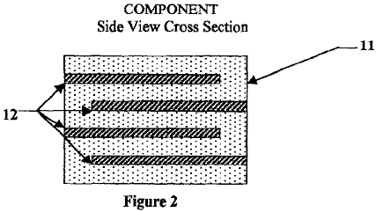

O bien, el polvo dieléctrico está listo mezclándose con carpetas plásticas, agentes tensoactivos, lubricantes, y solventes para obtener una mezcla con rheology apropiado para la cinta echar. En la cinta echar, la mezcla de carpeta en polvo es sacada por la presión por una raja estrecha de la altura de abertura apropiada para el grosor deseado de la capa de cerámica plástica verde en un portador de cinta plástica móvil, conocido como una web de lámina de doctor coater. Después de secar, para desarrollar la fuerza de manejo suficiente de la capa de cerámica plástica verde, esta capa es pelada lejos del portador de cinta plástica. La capa de cerámica plástica verde es cortada en hojas para encajar el marco que imprime pantalla en el cual el modelo de electrodo es aplicado con la tinta de níquel. Después de secar del modelo de electrodo, las hojas son apiladas y luego presionadas juntos para asegurar una laminación bien avalada. El laminado es cortado entonces en componentes de la forma deseada y tamaño.

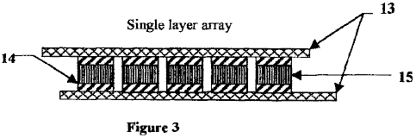

Los componentes son tratados para pasos de sinterización y la carpeta-burnout. La temperatura de calorífero es despacio ramped hasta 350^{O}C y sostenido durante un tiempo especificado. Esta calefacción es llevada a cabo por el período de varias horas para evitar cualquier agrietamiento y delaminación del cuerpo. Entonces la temperatura es ramped hasta 850^{O}C y sostenido durante un tiempo especificado. Después de que este proceso es completado los componentes están correctamente listos entonces para isostatic caliente que presiona en 700^{O}C y la presión especificada. Este proceso eliminará vacíos. Después de este proceso, los componentes son bebidos a lengüetadas por lado entonces en el lado de unión para exponer los electrodos de níquel preferentemente alineados 12. Entonces estos lados son bañados en la tinta del polvo de níquel que ha estado listo para tener rheology deseado. Entonces los conductores de lado de níquel 14 son bañados en la misma tinta y luego son sujetados con abrazaderas en cada lado de los componentes 15 que han sido bañados en la tinta de polvo de níquel. Los componentes son horneados entonces en 800^{O}C durante 20 minutos para unir el níquel excluye a los componentes como indicado en Fig.3. Los componentes son reunidos entonces en una serie de primer nivel, Fig.3, con el uso del labrado apropiado y tecnología de soldar-golpe. Entonces las series de primer nivel son reunidas para formar una serie del segundo nivel, Fig.4, apilando las primeras capas de serie el uno encima del otro en un modo preferente. Entonces el níquel excluye 18 son atados en cada lado de la segunda serie como indicado en Fig.4. Entonces el EESU es embalado para formar su configuración de asamblea final.

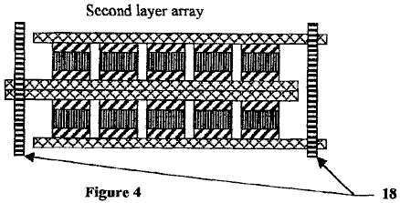

Los rasgos de esta patente indican que EESU de cerámica, como indicado en la Mesa 1, supera la batería electroquímica en cada parámetro. Esta tecnología proporcionará la capacidad crítica de misión a muchas secciones de la industria de almacenamiento de energía.

TABLA 1
Los parámetros de cada tecnología para almacenar Hora de 52.2 kW-Hr de energía eléctrica
son indicados - (datos desde el febrero de 2001 de las hojas de especificación del fabricante).

 | NiMH | LA(Gel) | Ceramic EESU | Ni-Z
Peso (libras) | 1,716 | 3,646 | 336 | 1,920
Volumen (cu. pulgada) | 17,881 | 43,045 | 2,005 | 34,780
Precio de descarga | 5 % en 30 días | 1 % en 30 días | 0.1 % en 30 días | 1 % en 30 días
Cobro de tiempo (lleno) | 1.5 horas | 8.0 horas | 3 to 6 minutos | 1.5 horas
La vida redujo con el uso de ciclo profundo | moderado | alto | Ninguno | moderado
Materiales arriesgados | Sí | Sí | Ninguno | Sí

Este EESU tendrá el potencial para revolucionar el vehículo eléctrico (EV) industria, el almacenamiento y uso de la energía eléctrica generada de fuentes alternativas con el sistema de rejilla de utilidad presente como una fuente de reserva para sitios residenciales, comerciales, e industriales, y el punto de energía eléctrico de ventas a EVs. El EESU sustituirá la batería electroquímica en cualquiera de las aplicaciones que tienen que ver con las susodichas áreas comerciales o en cualquier área comercial donde sus rasgos son requeridos.

Los rasgos y las ventajas descritas en las especificaciones no son todos incluido, y en particular, muchos rasgos adicionales y las ventajas serán aparentes a una de la habilidad ordinaria en el arte en vista de la descripción, especificación y reclamaciones hechas aquí. Además, debería ser notado que la lengua usada en la especificación ha sido principalmente seleccionada para legibilidad y objetivos educacionales, y no puede haber sido seleccionada para delinear o circunscribir la materia inventiva, recurrir a las reclamaciones siendo necesarias de determinar tal materia inventiva.

BREVE DESCRIPCIÓN DE LOS DIBUJOS

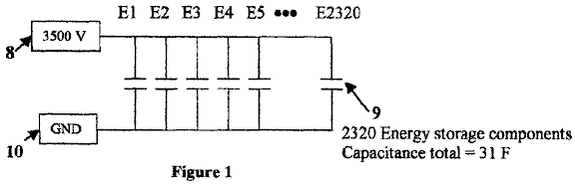
Fig.1 indica un esquemático de 2320 componentes de almacenamiento de energía 9 conectado en la paralela con una capacitancia total de 31 Faradios. El voltaje de precio máximo 8 de 3500 V son indicados con el final de cátodo de los componentes de almacenamiento de energía 9 enganchado al sistema da buenos conocimientos 10.

Fig.2 es una vista lateral de corte transversal del componente de unidad de almacenamiento de energía eléctrico. Esta figura indica las capas alternadoras de capas de electrodo de níquel 12 y bario modificado por composición alto-permittivity titanate capas dieléctricas 11. Esta figura también indica el concepto que se alinea preferentemente de las capas de electrodo de níquel 12 de modo que cada capa de almacenamiento pueda ser conectada en la paralela.

Fig.3 es la vista lateral de una serie de capa sola que indica que el accesorio de componentes individuales 15 con el lado de níquel excluye 14 atado a dos cobre preferentemente alineado que conduce hojas 13.

Fig.4 es una vista lateral de una serie de doble capa con la serie de cobre que une las barras de níquel 16 atadura de las dos series vía los bordes de las hojas de conductor de cobre preferentemente alineadas 13. Esta figura indica el método de atar los componentes en una serie de múltiples capas para proporcionar el almacenamiento de energía requerido.

Referencia No | Se refiere a este en los dibujos
8 | Voltaje de máximo de sistema de 3500 V
9 | 2320 los componentes de almacenamiento de energía conectaron en la paralela con una capacitancia total de 31 Faradio
10 | Tierra de sistema
11 | Bario modificado por composición calcinado alto-permittivity titanate capas dieléctricas
12 | Capas de electrodo de níquel preferentemente alineadas
13 | Hojas de conductor de cobre
14 | Barras de lado de níquel
15 | Componentes
16 | Serie de cobre que une barras de níquel

DESCRIPCIÓN DETALLADA DE LAS ENCARNACIONES PREFERIDAS
Fig.1, Fig.2, Fig.3, y Fig.4 de los dibujos y la descripción siguiente representan varias encarnaciones preferidas de la invención presente para objetivos de la ilustración sólo. Un experto en el arte reconocerá fácilmente de la discusión siguiente aquellas encarnaciones alternativas de las estructuras y métodos ilustrados aquí pueden ser empleadas sin marcharse de los principios de la invención descrita aquí. Mientras la invención será descrita junto con las encarnaciones preferidas, será entendido que ellos no son queridos para limitar la invención con aquellas encarnaciones. Al contrario, la invención es querida para cubrir alternativas, modificaciones, y equivalentes, que pueden ser incluidos dentro del espíritu y el alcance de la invención como definido por las reclamaciones.

La preparación del bario modificado por composición calcinado alto-permittivity titanate polvo que es usado para fabricar el EESU es explicada como sigue. Las sustancias químicas mojadas prepararon polvos de la pureza alta así como bario modificado por composición titanate con la distribución de tamaño de partícula estrecha han sido producidos con ventajas claras sobre aquellos preparados por la reacción transistorizada de mecánicamente variado, molido por pelota, y calcinó ingredientes en polvos. La uniformidad compositiva y la uniformidad de tamaño de partícula alcanzada con un polvo coprecipitated-listo son inmensamente superiores a esto con un polvo convencional listo. Las microestructuras de cerámica formada de estas sustancias químicas mojadas calcinadas se prepararon los polvos son uniformes en el grano ponen la talla y también puede causar el tamaño de grano más pequeño. Las propiedades eléctricas son mejoradas de modo que permittivities relativo más alto y aumentara las fuerzas de avería dieléctricas pueden ser obtenidas. La mejora adicional puede ser obtenida por la eliminación de vacíos dentro del cuerpo de cerámica sintered con el apretamiento de isostatic caliente subsecuente.

Los dieléctricos de High-relative-permittivity tienen problemas inherentes, a saber envejecimiento, fatiga, degradación, y decaimiento de las propiedades eléctricas, que limitan su aplicación. El uso de polvos cubiertos por superficie en los cuales la región superficial consiste de un o dos materiales diferentes en la composición de aquel del polvo vence estos problemas a condición de que las composiciones sean apropiadamente elegidas.

Entre cerámica, alumina [óxido de aluminio (Al₂O₃)], y entre gafas, magnesio de calcio aluminosilicate (CaO.MgO.Al₂O₃.SiO₂) las gafas son los mejores dieléctricos en términos de tener las fuerzas de avería dieléctricas más altas y sellar las partículas en polvo dieléctricas high-relative-permittivity para eliminar o reducir considerablemente sus problemas inherentes.

Un cristal con una composición dada en temperaturas debajo de su variedad de temperatura de transición de cristal, que está en la vecindad de su temperatura de punto de tensión, está en una condición totalmente rígida, pero en temperaturas encima de esta variedad está en una condición de flujo viscoso, su viscosidad que se disminuye con el aumento de la temperatura. La aplicación de isostatic caliente que presiona a un cerrar-poro sintered cuerpo de cerámica poroso comprendido del grosor suficiente el polvo cubierto por cristal conducirá a vaciar la eliminación a condición de que el cristal esté en la condición de flujo viscoso donde es fácilmente deformable y capaz de fluir.

"Las sustancias químicas mojadas" bario modificado por composición y calcinado listo titanate polvo son en consecuencia cubiertas de estas capas de, primero, alumina, y segundo, un magnesio de calcio aluminosilicate cristal. Después de que la primera capa ha sido aplicada por medios mojados químicos, el polvo es calcinado en 1050^{O}C convertir al precursor, nitrato de aluminio nonahydrate [Al(NO₃)₃.9H₂O] a óxido de aluminio (corindón) [α-Al₂O₃]. Entonces la segunda capa es aplicada por medios mojados químicos con el uso de los precursores en las cantidades apropiadas de cada uno, y en el etanol absoluto (CH₃CH₂OH) como el solvente, mostrado en la mesa de acompañamiento. Después de secar, el polvo es calcinado en 500OC para convertir la mezcla de precursor a un magnesio de calcio aluminosilicate cristal. Es importante que la temperatura de calcinación no sea más alta que el punto de tensión de la composición de cristal seleccionada para prevenir mantenerse unido del polvo. La capa de cristal tiene la ventaja adicional de actuar como una ayuda de sinterización y permitir un considerablemente más abajo encendiendo la temperatura para la densificación del cuerpo de cerámica en particular durante el paso de hot-isostatic-pressing.

Otra ventaja significativa del magnesio de calcio aluminosilicate capa de cristal consiste en que la sinterización y las temperaturas de densificación son suficientemente bajadas para permitir el uso de electrodos de conductor de níquel en el lugar del platino caro convencional, paladio, o de aleación de plata de paladio.

Preparación del Bario Modificado por composición Calcinado Polvo de Titanate es Indicada por los Pasos de Proceso Siguientes.

Una solución de los precursores: Ba(NO₃)₂, Ca(NO₃)₂.4H₂O, Nd(NO₃)₃.6H₂O, Y(NO₃)₃.4H₂O,
Mn(CH₃COO)₂.4H₂O, ZrO(NO₃)₂, y [CH₃CH(O—)COONH₄]2Ti(OH)₂, como seleccionado de la referencia; Sigma-Aldrich, Corp., "Guía de Productos químicos Finos y Equipo de Laboratorio", 2000-2001, en agua de ionizado calentado a 80^{O}C s hecho en la cantidad proporcionada en el por ciento de peso para cada uno de los siete precursores como mostrado en la columna más derecha de Tabla 3. Una solución separada de (CH₃)4NOH algo más que es requerido, como mostrado en Tabla 4, es hecho usando el agua de ionizado, sin el dióxido de carbono disuelto (CO₂) y calentado a 80^{O}-85^{O}C. Las dos soluciones son mezcladas bombeando las corrientes de ingrediente acaloradas simultáneamente por un mezclador de avión a reacción fluido coaxial. Una mezcla del polvo co-precipitado es producida y coleccionada en un buque ahogar. El polvo co-precipitado es fundido de nuevo en el buque ahogar en 90°-95° C. durante 12 horas y utilización luego filtrada, lavada de-ionised-water, y secado. O bien, el polvo puede ser coleccionado por la sedimentación centrífuga. Una ventaja de (CH₃)4NOH cuando el reactivo bajo fuerte es que no hay ningún ión de elemento metálico residuals para quitar lavando de todos modos. Alguno residual (CH₃)4NOH, como cualquier anión residual de los precursores, es inocuo, porque el retiro por volatilisation y descomposición ocurre durante el paso de calcinación. El polvo contenido en una bandeja de cristal de sílice o tubo es calcinado en 1050^{O}C en el aire. O bien, una bandeja de cerámica alumina puede ser usada como el contenedor para el polvo durante la calcinación.

TABLA 2
Bario modificado por composición titanate con fracciones de átomo de elemento metálicas
dado para un resultado óptimo, como demostrado en la referencia: P. Hansen,
Estados Unidos. Acariciar. El No 6,078,494, publicado el 20 de enero de 2000.
Bario modificado por composición titanate con
fracciones de átomo de elemento metálicas como sigue:

Elemento Metálico | Fracción de Átomo | Peso atómico | Producto | Peso %
Ba | 0.9575 | 137.327 | 131.49060 | 98.52855
Ca | 0.0400 | 40.078 | 1.60312 | 1.20125
Nd | 0.0025 | 144.240 | 0.36060 | 0.27020
Total: | 1.0000 |  |  | 100.00000
Ti | 0.8150 | 47.867 | 39.01161 | 69.92390
Zr | 0.1800 | 91.224 | 16.42032 | 29.43157
Mn | 0.0025 | 54.93085 | 0.13733 | 0.24614
Y | 0.0025 | 88.90585 | 0.22226 | 0.39839
Total: | 1.0000 |  |  | 100.00000

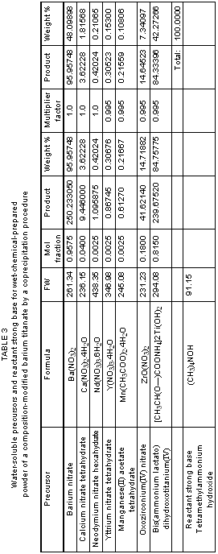

TABLA 4
Cálculo de cantidad mínima de (CH₃)₄NOH
requerido para 100 g de la mezcla de precursor

Precursor | FW | Wt % | Wt %/FW | Multiplicador de base de reactivo | Mol de base requerida
Ba(NO₃)₂ | 261.34 | 48.09898 | 0.184048 | 2 | 0.368095
Ca(NO₃)₂.4H₂O | 236.15 | 1.81568 | 0.007689 | 2 | 0.015377
Nd(NO₃)₃.6H₂O | 438.35 | 0.21065 | 0.000481 | 3 | 0.001442
Y(NO₃)₃.4H₂O | 346.98 | 0.15300 | 0.000441 | 3 | 0.001323
Mn(CH₃COO)₂.4H₂O | 245.08 | 0.10806 | 0.000441 | 2 | 0.000882
ZrO(NO₃)₂ | 231.23 | 7.34097 | 0.031747 | 2 | 0.063495
[CH₃CH(O—)COONH₄]₂Ti (OH)₂ | 294.08 | 42.27266 | 0.143745 | 2 | 0.287491
 | Total: | 100.00000 |  |  | 0.738105
Reactivo base fuerte
(CH₃)₄NOH | 91.15

Nota: El peso de (CH3)4NOH requerido es en consecuencia mínimo de
(0.738105 mol) (91.15 g/mol) = 67.278 g para 100 g de la mezcla de precursor.
Tetramethylammonium hidróxido (CH3)4NOH es una base fuerte.

Capa de Óxido de Aluminio en Bario Modificado Calcinado Polvo de Titanate

Bario titanate BaTiO₃ | FW 233.19 | d 6.080 g/cm3
Óxido de aluminio Al₂O₃ | FW 101.96 | d 3.980 g/cm3

Precursor, nitrato de aluminio nonahydrate, como seleccionado de la referencia: Sigma-Aldrich Corp., "Handbook of Fine Chemicals and Laboratory Equipment", 2000-2001. Al(NO₃)₃.9H₂O FW 3.75.13

Para Óxido de Aluminio Calcinado (Al₂O₃) Capa de 100 Grosor de unidades de Angstrom en Calcinado Modificado Bario Polvo de Titanate 100 Angstrom units = 10-6 cm 1.0 m² = 104 cm²

grosor de área de Al₂O₃ capa de volumen (10⁴ cm²/g)(10⁻⁶ cm) = 10⁻² cm³/g - - - de polvo calcinado

HERMANN PLAUSON

Patente US 1,540,998 9 de junio 1925 Inventor: Hermann Plauson

CONVERSIÓN DE ENERGÍA ELÉCTRICA ATMOSFÉRICA

Por favor note que este es un extracto expresado con otras palabras de esta patente. Esto describe en el detalle considerable, métodos diferentes para abstraer el poder eléctrico utilizable de sistemas aéreos pasivos. Él describe un sistema con la salida de 100 kilovatios como "un pequeño" sistema. 'Un sistema' tendrá muchas antenas separadas.

Esté ello conocido que, Hermann Plauson, sujeto Estonio, residiendo en Hamburgo, Alemania, he inventado ciertas mejoras nuevas y útiles de la Conversión de la Energía Eléctrica atmosférica, de la cual lo siguiente es una especificación.

Según esta invención, los gastos de la electricidad atmosférica no son directamente convertidos en la energía mecánica, y este forma la diferencia principal de invenciones anteriores, pero la electricidad estática que corre a la tierra por conductores aéreos en la forma de la corriente directa de la muy alta tensión y la fuerza bajo corriente es convertida en la energía electrodinámica en la forma de vibraciones de frecuencia altas. Muchas ventajas son así obtenidas y todas las desventajas evitadas.

La muy alta tensión de la electricidad estática de una fuerza corriente baja puede ser convertida por esta invención a voltajes más convenientes para objetivos técnicos y de la mayor fuerza corriente. Por el uso del recorrido oscilatorio cerrado es posible obtener ondas electromagnéticas de varias amplitudes y así aumentar el grado de resonancia de tal corriente. Tal resonancia permite que varios valores de la inductancia sean elegidos que, templando la resonancia entre un motor y el recorrido de transformador, permite el control de máquinas conducidas por este sistema. Adelante, tales corrientes tienen la propiedad de estar directamente disponible para varios usos, además de motores conductores, incluso iluminación, calentándose y uso en la electroquímica.

Adelante, con tales corrientes, una serie de aparato puede ser alimentada sin un suministro corriente directo por conductores y las corrientes de frecuencia altas electromagnéticas pueden ser convertidas por medio de motores especiales, adaptados para oscilaciones electromagnéticas, en la corriente alterna de la frecuencia baja o hasta en la alta tensión corriente directa.

DESCRIPCIÓN DE LOS DIBUJOS
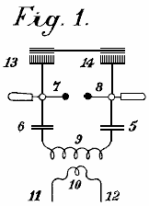

Fig.1 es una figura explicativa

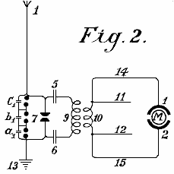

Fig.2 es una vista esquemática de la forma más simple.

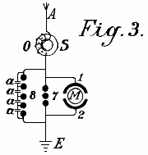

Fig.3 muestra un método de convertir la energía eléctrica atmosférica en una forma conveniente para el uso con motores.

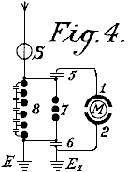

Fig.4 es un diagrama mostrando a la circuitería protectora.

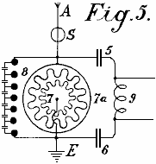

Fig.5 es un diagrama de un arreglo para proporcionar el control

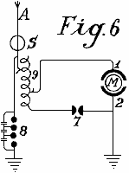

Fig.6 es un arreglo incluso un método de control

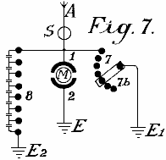

Fig.7 los espectáculos como el hueco de chispa puede ser ajustado

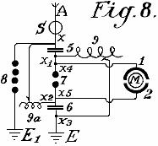

Fig.8 muestra una unión unipolar para el motor

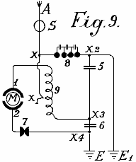
Fig.9 muestra un sistema conectado débil conveniente para el uso con pequeños motores de poder

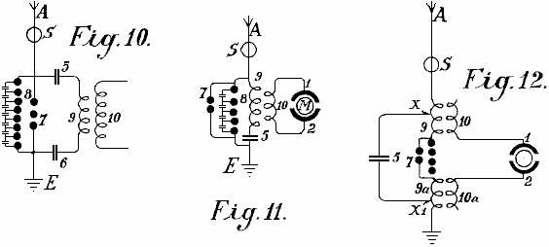

Fig.10, Fig.11 y Fig.12 muestre arreglos modificados

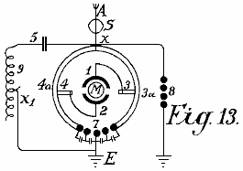

Fig.13 muestra una forma del enganche inductivo para el recorrido de motor

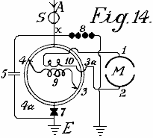

Fig.14 es una forma modificada de Fig.13 con el enganche inductivo.

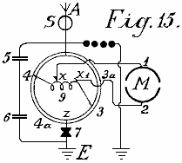

Fig.15 es un arreglo con el motor no inductivo

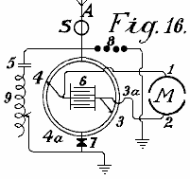
Fig.16 es un arreglo con el enganche por el condensador.

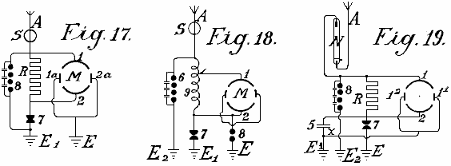
Fig.17, Fig.18 y Fig.19 son diagramas mostrando a modificaciones adicionales

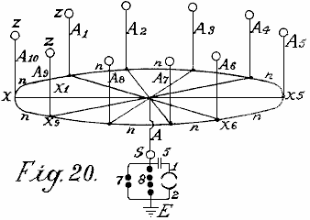

Fig.20 muestra una forma simple en la cual la red aérea es combinada con coleccionistas especiales

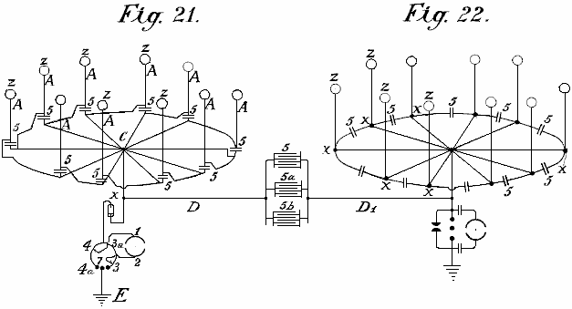

Fig.21 espectáculos diagramatically, un arreglo conveniente para coleccionar cantidades grandes de energía.
Fig.22 es un arreglo modificado que tiene dos anillos de coleccionistas

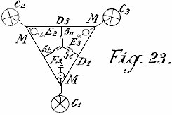

Fig.23 muestra las uniones para tres anillos de coleccionistas

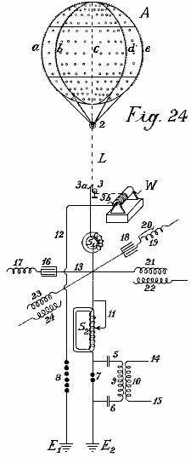

Fig.24 muestra un globo que se reúne y el diagrama de su batería de condensadores

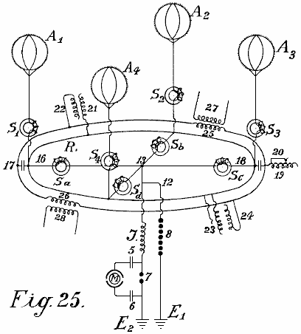

Fig.25 y Fig.26 muestre arreglos de globo de coleccionista modificados.

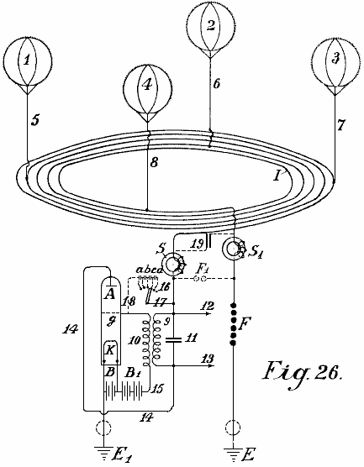

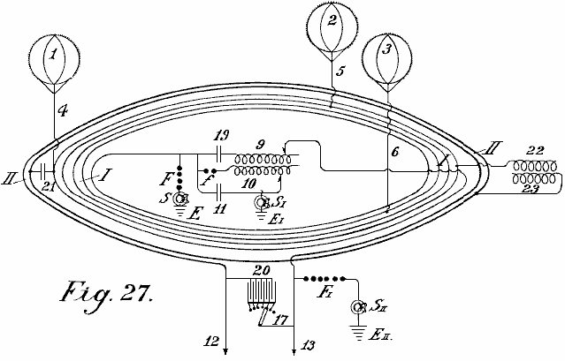
Fig.27 muestra un segundo método de unir a conductores para las antenas de globo.

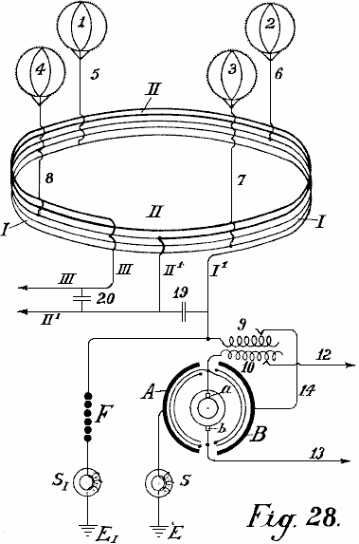

Fig.28 muestra un método de autotransformador de la unión.

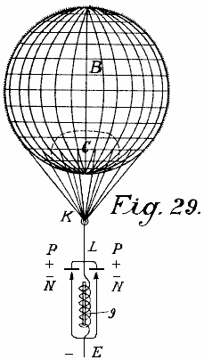
Fig.29 muestra la forma más simple de la construcción con el cátodo incandescente.

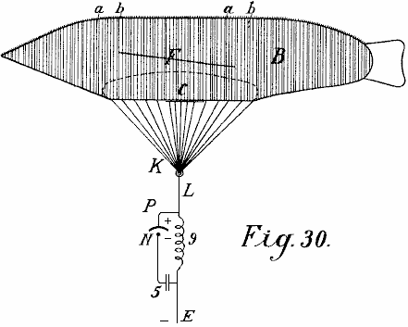

Fig.30 muestra una forma con un globo en forma de cigarro.

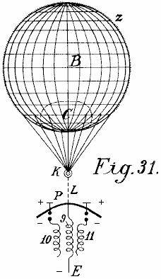

Fig.31 es un arreglo modificado.

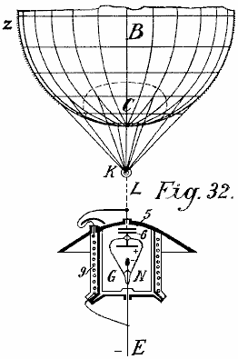

Fig.32 muestra una forma con cátodo y electrodo encerrado en una cámara de vacío.

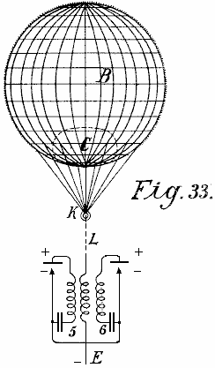

Fig.33 es una forma modificada de Fig.32

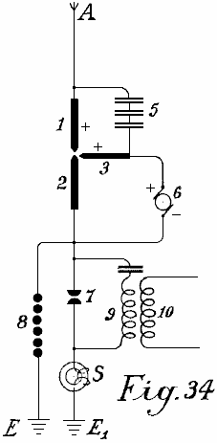

Fig.34 muestra que un arco enciende al coleccionista.

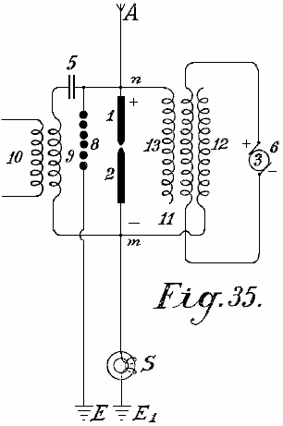
Fig.35 muestra tal arreglo para la corriente alterna

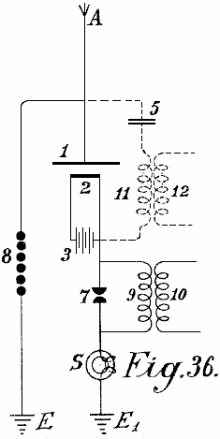

Fig.36 muestra a un coleccionista incandescente con la lámpara Nernst

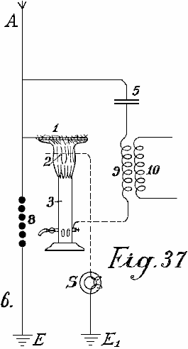

Fig.37 muestra una forma con una llama de gas.

___________________________________________________________________________________________

Fig.1 ilustra un diagrama simple para convertir la electricidad estática en la energía dinámica de un número alto de oscilaciones. Por la claridad, se asume que una máquina Wimshurst es empleada y no una antena aérea. Los artículos 13 y 14 son peines para coleccionar la electricidad estática de la máquina de influencia. Los artículos 7 y 8 son electrodos que descargan chispa. Los artículos 5 y 6 son condensadores, 9 es la cuerda primaria de bobina inductivo, 10 es la cuerda secundaria cuyos finales son 11 y 12. Cuando el disco de la máquina de influencia estática es hecho girar por medios mecánicos, los peines coleccionan las cargas eléctricas, un siendo positivo y una negativa y éstos cobran los condensadores 5 y 6 hasta que tal alta tensión sea desarrollada a través del hueco de chispa 7 - 8 que el hueco de chispa es brincado. Cuando el hueco de chispa forma un recorrido cerrado con condensadores 5 y 6, y resistencia inductiva 9, como es conocido, ondas de la frecuencia alta que las oscilaciones electromagnéticas pasarán en este recorrido.

La frecuencia alta de las oscilaciones producidas en el recorrido primario induce ondas de la misma frecuencia en el recorrido secundario. Así, en el recorrido primario, las oscilaciones electromagnéticas son formadas por la chispa y estas oscilaciones son mantenidas por gastos frescos de la electricidad estática.

Por apropiadamente seleccionando la proporción entre el número de vueltas en las cuerdas primarias y secundarias, en cuanto a una aplicación correcta de los coeficientes de resonancia (capacitancia, inductancia y resistencia) la alta tensión del recorrido primario puede ser apropiadamente convertida en un voltaje bajo salida corriente alta.

Cuando las descargas oscilatorias en el recorrido primario se hacen más débiles o se cesan completamente, los condensadores son cobrados otra vez por la electricidad estática hasta que el precio acumulado otra vez se estropee a través del hueco de chispa. Todo esto es repetido mientras la electricidad le es producida por la máquina estática por la aplicación de la energía mecánica.

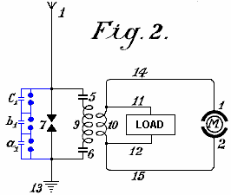

Una forma elemental de la invención es mostrada en Fig.2 en que dos huecos de chispa en la paralela son usados, uno de los cuales puede ser llamado el hueco trabajador 7 mientras el segundo sirve como un dispositivo de seguridad para el voltaje de exceso y consiste en un número más grande de huecos de chispa que la sección trabajadora, los huecos arreglados en serie y sobre que tienden un puente los muy pequeños condensadores a1, b1, c1, que permiten el chispazo uniforme en la sección de seguridad.

1 es la antena aérea para coleccionar gastos de la electricidad atmosférica, 13 es la unión de la tierra de la segunda parte del hueco de chispa, 5 y 6 son condensadores y 9 es la primaria bobina cuerda. Cuando la electricidad atmosférica positiva procura combinarse con el precio de la tierra negativo vía 1 aéreo, este es prevenido por el hueco de aire entre los huecos de chispa. La resistencia del hueco de chispa 7 es inferior que aquel del juego de hueco de chispa de seguridad de tres huecos de chispa se unió en serie un que por consiguiente tiene tres veces mayor resistencia de aire.

Por lo tanto, mientras que la resistencia del hueco de chispa 7 no es sobrecargada, las descargas ocurren sólo por ello. Sin embargo, si el voltaje es aumentado por alguna influencia a tal nivel que podría ser peligroso para cobrar los condensadores 5 y 6, o para el aislamiento bobina de cuerdas 9 y 10, el juego de hueco de chispa de seguridad, si correctamente juego, descargará el voltaje directamente a la tierra sin poner en peligro la máquina. Sin este segundo arreglo de hueco de chispa, es imposible coleccionar y dar cantidades grandes disponibles de la energía eléctrica.

La acción de este recorrido de oscilación cerrado que consiste en el hueco de chispa 7, dos condensadores 5 y 6, primaria bobina 9 y bobina secundario 10, es exactamente el mismo como aquel de Fig.1 que usa una máquina Wimshurst, la única diferencia que es la provisión del hueco de chispa de seguridad. La frecuencia alta corriente alterna electromagnética puede ser dada un toque lejos por los conductores 11 y 12 para encender y calentar objetivos. Los motores especiales adaptados para trabajar con electricidad estática u oscilaciones de frecuencia altas pueden estar relacionados en 14 y 15.

Además del uso de huecos de chispa en la paralela, una segunda medida de la seguridad es también necesaria para tomar la corriente de este recorrido. Este es la introducción de electroimanes protectores o ahogando bobinas en el recorrido aéreo como mostrado por S en Fig.3. Un electroimán solo que tiene un corazón de las laminaciones separadas posibles thinnest está relacionado con la antena. En caso de altas tensiones en la red aérea o en sitios donde hay tormentas frecuentes, varios imanes pueden estar relacionados en serie.

En caso de unidades grandes, varios imanes pueden ser empleados en la paralela o en serie paralela. Las cuerdas de estos electroimanes pueden estar simplemente relacionadas en serie con las antenas. En este caso, la cuerda preferentemente consiste en varios alambres paralelos delgados, que juntos, arregle el área enfadada seccional necesaria del alambre. La cuerda puede ser hecha de cuerdas primarias y secundarias en la forma de un transformador. La cuerda primaria estará relacionada entonces en serie con la red aérea, y la cuerda secundaria más o menos se puso en cortocircuito por una resistencia de regulación o una inducción bobina. En el caso último es posible regular, hasta cierto punto, el efecto del ahogamiento bobinas. En el recorrido siguiente y diagramas constructivos, el estárter de electroimán aéreo bobina es indicado por un anillo simple S.

Fig.3 muestra el modo más simple de convertir la electricidad atmosférica en la energía de onda electromagnética por el uso de motores especiales adaptados para corrientes oscilatorias altas o gastos estáticos de la energía eléctrica. Mejoras recientes de motores para trabajar con energía estática y motores que trabajan por la resonancia, o sea, los grupos que tienen del recorrido asistente electromagnético templado dan este posible pero tal no forma la parte de la invención presente.

Un motor adaptado para funcionar con gastos estáticos, va a por la simplicidad, ser mostrado en los diagramas como dos semicírculos 1 y 2 y el rotor del motor por un M de toque (Fig.3). A es una red aérea o aérea vertical. El S es el estárter de seguridad o el electroimán con bobina O como puede ser visto está relacionado con la antena A. Adyacente al electroimán S, el conductor aéreo es dividido en tres recorrido, recorrido 8 contener el hueco de chispa de seguridad, recorrido 7 contener el hueco de chispa trabajador, y luego un recorrido que contiene el terminal de estator 1, el rotor y terminal de estator 2 en que una unión es hecha al alambre de la tierra. Los dos huecos de chispa también están relacionados metallically con el alambre de la tierra. El método de trabajar en estos diagramas es como sigue:

La carga eléctrica atmosférica positiva coleccionada tiende a combinarse con la electricidad negativa (o electricidad de la tierra) relacionado vía el alambre de la tierra. Esto viaja a lo largo de la antena un por el electroimán S sin ser comprobado cuando esto fluye en la misma dirección que la corriente directa. Adelante, su progreso es detenido por dos huecos de chispa colocados en el camino y los condensadores de estator. Este precio de condensadores hasta su voltaje excede lo que tenía que brincar el hueco de chispa 7 cuando una chispa ocurre y un precio oscilatorio es obtenido vía el recorrido de oscilación cerrado que contiene el M de motor. El motor aquí forma la capacidad y la inductancia necesaria y la resistencia, que como es conocida, son necesarios para convertir la electricidad estática en la energía de onda electromagnética.

Las descargas son convertidas en la energía mecánica en motores especiales y no pueden alcanzar la red aérea debido al electroimán o estárter. Si, sin embargo, cuando una chispa ocurre en el hueco de chispa 7, una mayor cantidad de la electricidad atmosférica tiende a fluir a la tierra, entonces se induce un voltaje contrario en el electroimán, que es mayor el más rápidamente y fuertemente el flujo de los corrientes directo a la tierra es. Este voltaje contrario hace que el recorrido exponga una resistencia suficientemente alta para prevenir un cortocircuito entre la electricidad atmosférica y la tierra.

El recorrido que contiene el hueco de chispa 8, teniendo una longitud de onda diferente que no está en la resonancia con la frecuencia natural del motor, no pone en peligro el motor y sirve como la seguridad contra el voltaje de exceso, que, cuando los experimentos prácticos han mostrado, todavía puede levantarse en ciertos casos.

En Fig.4, el hueco de chispa 7 está relacionado a través de condensadores 5 y 6 del M de motor. Este arreglo proporciona la protección contra sobrevoltaje mejorada para el motor y esto da una excitación uniforme por el hueco de chispa 7.

Fig.5 muestra un arreglo para producir corrientes grandes que pueden ser usadas directas sin motores, proporcionar la calefacción y la iluminación. La diferencia principal aquí es que el hueco de chispa consiste en un disco en forma de estrella 7 que puede girar en su propio eje y es hecho girar por un motor frente a electrodos empotrados de manera similar 7a. Cuando los puntos separados de ventajas afrontan el uno al otro, las descargas ocurren, así formando un recorrido de oscilación con condensadores 5 y 6 e inductor 9. Es evidente que un motor también puede estar relacionado directamente con los finales de inductor 9.

Fig.6 los espectáculos como el recorrido de oscilación puede hacer unir un motor vía un inductor variable que se opone a cualquier voltaje de exceso que podría ser aplicado al motor. Cortando bobinas separado 9 (conectado inductivamente a la antena) en o, la acción inductiva en el motor puede ser más o menos aumentada, o la acción aérea variable puede ser ejercida en el recorrido de oscilación.

En Fig.7 el recorrido de oscilación está cerrado por la tierra (E y E1). El hueco de chispa 7 puede ser aumentado o reducido por medio de un brazo de contacto 7b.

Fig.8 muestra una unión unipolar del motor con la red aérea. Aquí, dos recorrido de oscilación está cerrado por el mismo motor. Los primeros pases de recorrido de oscilación de la antena un por el electroimán S, señale x, inductancia 9a al condensador de la tierra 6, a través del hueco de chispa 7 al condensador aéreo 5 y atrás señalar x. El segundo recorrido de oscilación comienza de los 5 aéreos en el punto x1 por el inductor 9 al condensador de la tierra 6 en el punto x3, por el condensador 6, a través del hueco de chispa 7 atrás para señalar x1. El motor sí mismo, es insertado entre los dos puntos del hueco de chispa 7. Este arreglo produce corrientes de onda de oscilación ligeramente mojadas.

Fig.9 muestra un sistema sueltamente conectado querido para pequeños motores para medir objetivos. A es la serie, el S es el electroimán o el inductor aéreo, 9 el inductor, 7 el hueco de chispa, 5 y 6 condensadores, E la tierra, M el motor, y 1 y 2 las uniones de estator del motor que está directamente relacionado con el recorrido de oscilador.

Fig.10 muestra un recorrido de motor con el enganche puramente inductivo. El motor está relacionado con el alambre secundario 10 como puede ser visto en Fig.11 en un recorrido algo modificado. El mismo se aplica al recorrido de Fig.12.

Los diagramas de recorrido mostrados hasta ahora, permita que motores de pequeño a la fuerza media sean hechos funcionar. Para conjuntos grandes, sin embargo, ellos son demasiado inoportunos cuando la construcción de dos o más recorrido de oscilación para cantidades grandes de la energía es difícil; el gobierno es todavía más difícil y el peligro en el encendimiento o lejos es mayor.

Un medio para vencer tales dificultades es mostrado en Fig.13. El recorrido de oscilación mostrado aquí, corre del punto x sobre el condensador 5, inductor variable 9, hueco de chispa 7 y los dos segmentos 3a y 3b armas que se forman de un puente de Wheatstone, atrás a x. Si el motor está relacionado por cepillos 3 y 4 transversalmente a las dos armas del puente como mostrado en el dibujo, las oscilaciones electromagnéticas del signo de igual son inducidas en las superficies de estator 1 y 2 y el motor no gira. Si sin embargo, los cepillos 3 y 4 son movidos en común con los alambres de conducción 1 y 2 que unen los cepillos con los postes de estator, una cierta modificación o el desplazamiento de la polaridad son obtenidos y el motor comienza a girar.

La acción máxima resultará si un cepillo 3 viene en el contacto de chispazo central 7 y el otro cepillo 4 en la parte x. En la práctica sin embargo, ellos son por lo general provocados al contacto central 7, pero sólo sostenidos en el camino de los segmentos de puente 4a y 3a a fin de evitar unir los huecos de chispa con el recorrido de oscilación de motor.

Cuando este previene el todo la energía de oscilación que actúa en el motor, es mejor adoptar la modificación mostrada en Fig.14. La única diferencia aquí es que el motor no es puesto instalación eléctrica directamente a los segmentos del conmutador, pero en cambio es puesto instalación eléctrica a bobina secundario 10 que recibe la corriente inducida de la primaria bobina 9. Este arreglo proporciona una acción de transformación buena, un enganche suelto y un recorrido de oscilación sin un hueco de chispa.

En Fig.15, el motor es puesto instalación eléctrica directamente a la primaria bobina en x y x1 después del principio del autotransformador. En Fig.16, en vez de un inductor, el condensador 6 sustituye la inductancia y es insertado entre los segmentos 3a y 4a. Este tiene la ventaja que los segmentos 3a y 4a no tienen que ser hechos del metal sólido, pero pueden consistir en la espiral bobinas que permiten una regulación más exacta, y los motores de inductancia altos pueden ser usados.

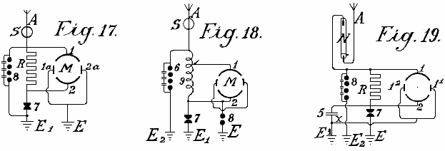

El recorrido mostrado en Fig.17, Fig.18 y Fig.19 puede ser usado con la resonancia y en particular con motores de condensador de inducción; entre las superficies de condensador de inducción de estator grandes, los pequeños condensadores de poste de inversión están relacionados que están el plomo juntos a la tierra. Tales postes de inversión tienen la ventaja que, con cantidades grandes de la energía eléctrica, la formación de chispa entre el recorrido de oscilación separado se cesa.

Fig.19 los espectáculos otro método que previene la frecuencia alta oscilaciones electromagnéticas formadas en el recorrido de oscilación, alimentando atrás a la antena. Está basado en el principio conocido que una lámpara de mercurio, un electrodo de que es formado del mercurio, el otro de metal sólido como el acero, permite que una carga eléctrica pase en sólo una dirección: del mercurio al acero y no viceversa. El electrodo de mercurio del tubo de vacío N está por lo tanto relacionado con el conductor aéreo y el electrodo de acero con el recorrido de oscilación. Los gastos sólo pueden pasar entonces de la antena por el tubo de vacío al recorrido de oscilación y ningún flujo ocurre en dirección contraria. En la práctica, estos tubos de vacío deben estar relacionados detrás de un electroimán cuando éste solo no proporciona ninguna protección contra el peligro de relámpago.

En cuanto al uso de huecos de chispa, todos los arreglos como usado para la telegrafía inalámbrica pueden ser usados. Por supuesto, los huecos de chispa en máquinas grandes deben tener una superficie suficientemente grande. Con estaciones muy grandes ellos son refrescados en el ácido carbónico líquido o mejor de todos modos, en nitrógeno líquido o hidrógeno; en la mayor parte de casos la refrigeración también puede ocurrir por medio de homologues bajo licuado de la serie metálica o por medio de hidrocarbonos, el punto de congelación de los cuales está entre -90ºC y -40⁰C. La cubierta de hueco de chispa también debe ser aislada y ser de la fuerza suficiente para ser capaz de resistir a cualquier presión que puede levantarse. Cualquier superpresión de exceso indeseable que puede ser formada debe ser dejada ir automáticamente. He empleado con resultados muy buenos, electrodos de mercurio que fueron congelados en el ácido carbónico líquido, la refrigeración mantenida durante la operación del exterior, por las paredes.

Fig.20 muestra una de las formas más simples de la construcción de una red aérea en la combinación con coleccionistas, transformadores y otros por el estilo. El E es el alambre de la tierra, 8 el hueco de chispa de seguridad, 7 el hueco de chispa trabajador, 1 y 2 las superficies de estator del motor, 5 una batería condensador, S el imán protector que está relacionado con el bobina en el conductor aéreo, A¹ a A¹⁰ antenas aéreas con recogimiento de globos, N recogimiento horizontal o unión de alambres, de cual, varias uniones dirigidas al centro.

Los coleccionistas actuales consisten en vainas metálicas, preferentemente hechas de una aleación de magnesio de aluminio, y están llenos de hidrógeno o helio, y son atados a alambres de acero plateados por cobre. El tamaño del globo es seleccionado de modo que el peso real del globo y su alambre de conducción sea apoyado por ello. Los puntos de aluminio, hechos y dorados como descrito abajo, son arreglados encima de los globos a fin de producir una acción de conductor. Las pequeñas cantidades de preparaciones de radio, más en particular, polonium-ionium o preparaciones mesothorium, bastante aumentan la ionización, y la interpretación de estos coleccionistas.

Además de globos metálicos, los globos de tela que son rociados con una capa metálica según el proceso que rocía metal de Schoop también pueden ser usados. Una superficie metálica también puede ser producida laqueando con bronzes metálico, preferentemente según el proceso que rocía de Schoop, o laqueando con polvos de bronce metálicos en dos series eléctricas de metales extensamente diferentes, porque este produce un efecto de recogimiento bastante aumentado.

En vez de los globos redondos ordinarios, los en forma de cigarro alargados pueden ser empleados. A fin de utilizar también la energía friccional del viento, remiendos o despojar de no conducir sustancias que producen la electricidad por la fricción, puede ser atado a las superficies de globo de metallised. El viento impartirá una porción de su energía en la forma de la electricidad friccional, a la cubierta de globo, así considerablemente aumentando el efecto de colección.

En la práctica sin embargo, las torres muy altas de hasta 300 metros pueden ser empleadas como antenas. En estas torres, los tubos de cobre se elevan libremente adelante encima de la cumbre de la torre. Una lámpara de gas asegurada contra el viento es encendida entonces en el punto del tubo de cobre y unas redes son aseguradas al tubo de cobre sobre la llama de esta lámpara para formar a un coleccionista. El gas es comunicado por el interior del tubo, hasta la cumbre. El tubo de cobre debe ser absolutamente protegido de la humedad en el lugar donde esto entra en la torre, y la lluvia debe ser impedida agotar las paredes de la torre, que podría conducir a una catástrofe mala. Este es hecho por ampliaciones acampanadas que se amplían hacia abajo, siendo arreglado en la torre en la forma de aislantes de alta tensión de pagodas siamesas.

La atención especial debe ser dedicada a las fundaciones de tales torres. Ellos deben ser bien aislados de la tierra, que puede ser conseguida por la primera fijación de una capa de hormigón en una forma de caja a una profundidad suficiente en la tierra, e insertando en este, un forro de asfalto y los ladrillos luego de cristal echan aproximadamente 1 o 2 metros en el grosor. Sobre este por su parte, hay una capa de hormigón armado en la cual solo el pie metálico del tubo es asegurado. Este bloque concreto debe ser al menos 2 metros de la tierra y en los lados, ser totalmente proteger de la humedad por una cubierta de madera. En la parte inferior de la torre, un alojamiento de madera o de cristal debería ser construido para proteger los condensadores y/o motores. A fin de asegurar que el plomo de tierra se une a la capa freática, un hoyo bien aislado rayado con ladrillos vítreos debe ser proporcionado. Varias torres son erigidas a distancias iguales aparte y relacionadas con un conductor horizontal. Los alambres de unión horizontales pueden correr o directamente de la torre a la torre o ser llevar en aislantes acampanados similares a aquellos en el uso para líneas de transmisión de electricidad de alta tensión. La anchura de la red de torre aérea puede ser de cualquier tamaño conveniente y la unión de los motores puede ocurrir en cualquier posición conveniente.

A fin de coleccionar cantidades grandes de la electricidad con pocas antenas, debe proveer también al conductor aéreo de juegos de condensadores como mostrado en los dos métodos de la construcción ilustrada en Fig.21 y Fig.22. En Fig.21 el juego de condensadores 5 está relacionado entre las antenas Z vía el plomo A y un conductor anular de cual carrera horizontal a los puntos conectadores C a cual el alambre de la tierra está relacionado. Fig.22 muestra un arreglo similar.

Si dos tales series de anillos de antena ser mostrado por un voltímetro para tener una diferencia de voltaje grande (por ejemplo, un en las montañas y un en la llanura) o hasta de una polaridad diferente, estas diferencias pueden ser compensadas para uniendo juegos condensador suficientemente grandes (5, 5a, 5b) por medio de conductores de estrella Maji D y D¹. Fig.23, muestra que una unión de tres tales anillos de coleccionistas es colocada en un triángulo con un juego central de condensadores.

Los juegos condensador de tales instalaciones grandes deben ser empotrados en gasses licuado o en líquidos que se congelan en temperaturas muy bajas. En tales casos, una porción de la energía atmosférica debe ser empleada para licuar estos gasses. Es también preferible emplear la presión. Por este significa, las superficies condensador pueden ser reducidas en el área y todavía permitir que el almacenamiento de cantidades grandes de la energía sea almacenado, seguro contra la avería. Para las instalaciones más pequeñas, la sumersión de los condensadores en el petróleo bien aislado o el parecido, es suficiente. Las sustancias sólidas, por otra parte, no pueden ser empleadas como aislantes.

El arreglo en los diagramas mostrados antes siempre mostraba ambos postes de los condensadores relacionados con los conductores aéreos. Un método mejorado de la unión ha sido encontrado para ser muy ventajoso. En este método, sólo un poste de cada condensador está relacionado con la red que se reúne. Tal método de la unión es muy importante, cuando por medio de ello, una corriente constante y un aumento del voltaje trabajador normal es obtenido. Si, por ejemplo, una antena de globo que se reúne que es permitida elevarse a una altura de 300 metros, espectáculos 40,000 voltios encima del voltaje de la tierra, en la práctica ha sido encontrado esto el voltaje trabajador (con una retirada del poder como descrito antes por medio de huecos de chispa oscilantes y otros por el estilo) es sólo aproximadamente 400 voltios. Si sin embargo, la capacidad del condensador emerge ser aumentado, qué capacidad en el caso arriba mencionado era igual a aquella de la superficie que se reúne de las antenas de globo, doblar la cantidad, uniendo los condensadores con sólo un poste, las subidas de voltaje en una retirada igual de corriente hasta y más allá de 500 voltios. Este sólo puede ser asignado a la acción favorable del método conectador.

Además de esta mejora sustancial también ha sido encontrado preferible de insertar dobles inductancias con electroimanes y colocar los condensadores preferentemente entre dos tales electroimanes. También ha sido encontrado esto la acción útil de tales condensadores puede ser aumentada adelante si una inducción bobina está relacionada como una resistencia inductiva con el poste inconexo del condensador, o todavía mejor si el condensador sí mismo ser hecho como un condensador de inducción. Tal condensador puede ser comparado a una primavera, que cuando comprimido, lleva la fuerza en sí mismo acumulada, que esto emite otra vez cuando liberado. En el cobro, un precio con el signo invertido es formado en el otro poste condensador libre, y si un cortocircuito ocurre por el hueco de chispa, la energía acumulada es otra vez devuelta ya que ahora las nuevas cantidades de la energía son inducidas en el poste condensador relacionado con la red de conductor, que de hecho, acusa del signo de enfrente a esto en el poste condensador libre. Los nuevos gastos inducidos tienen por supuesto, el mismo signo que la red de coleccionista. La energía de voltaje entera en la antena es así aumentada. En el mismo intervalo de tiempo, las cantidades más grandes de la energía son acumuladas que es el caso sin tales juegos condensador insertados.

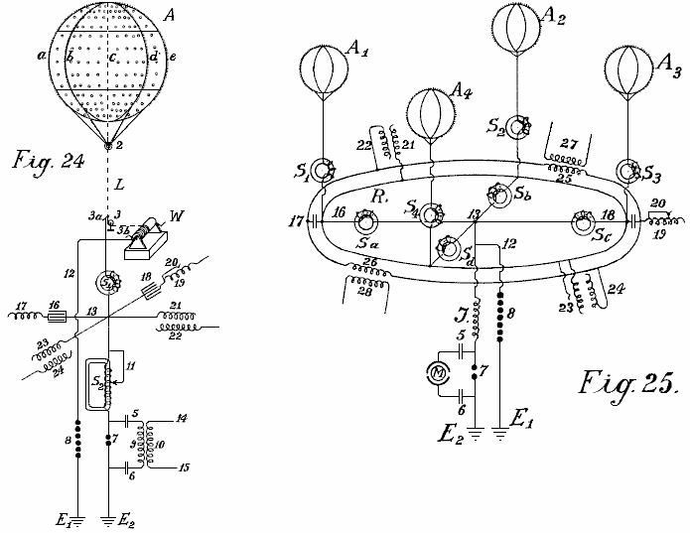

En Fig.24 y Fig.25, dos diagramas de unión diferentes son ilustrados más detalladamente. El Fig.24 muestra un globo que se reúne junto con sus uniones de la tierra. El Fig.25 muestra cuatro globos que se reúnen y la unión paralela de sus juegos condensador.

A es el globo que se reúne hecho de una aleación de magnesio de aluminio (metal de electrones magnalium) de una densidad relativa de 1.8 y un grosor de plato de 0.1 mm a 0.2 mm. Dentro, hay ocho costillas verticales fuertes de la sección T-shaped de aproximadamente 10 mm a 20 mm en la altura y aproximadamente 3 mm en el grosor, con la parte de proyección dirigida hacia adentro (indicadas por a, b, c, d etcétera). Ellos son remachados juntos para formar un esqueleto firme y son reforzados en una dirección horizontal por dos costillas enfadadas. Las costillas están relacionadas adelante el uno con el otro internamente y transversalmente por medio de alambres de acero delgados, por lo cual el globo obtiene la gran fuerza y la elasticidad. Los platos hechos rodar de 0.1 mm a 0.2 mm en el grosor hecho de la aleación magnalium son o soldados entonces o remachados en este esqueleto de modo que una cubierta totalmente metálica con una superficie externa lisa sea creada. El aluminio bien plateado o coppered plateó alambres de acero dirigidos de cada costilla al anillo de cerrojo 2. Adelante, la guindaleza de acero coppered L, preferentemente enroscado de alambres delgados separados (mostrado como líneas de puntos en Fig.24) y que debe ser el bastante mucho tiempo para permitir que el globo se elevara a la altura deseada, conduce a un rodillo metálico o polea 3 y a en un torno W, que debe ser bien aislado de la tierra. Por medio de este torno, el globo que está lleno de hidrógeno o helio, puede ser permitido elevarse a una altura conveniente de 300 a 5,000 metros, y traído a la tierra para recargar o reparaciones.

La corriente actual es tomada directamente por un contacto de fricción del rodillo metálico 3 o del alambre o hasta del torno, o simultáneamente de todos los tres por medio de cepillos (3, 3a y 3b). Más allá de los cepillos, el conductor es dividido, los caminos being:-en primer lugar, más de 12 al hueco de chispa de seguridad 8, en el conductor de la tierra E¹, y en segundo lugar sobre electroimán S¹, señale 13, a un segundo electroimán suelto que tiene bobina ajustable S2, entonces al hueco de chispa 7 y al segundo conductor de la tierra E². El recorrido trabajador actual es formado por el hueco de chispa 7, condensadores 5 y 6, y por la primaria bobina 9; aquí la electricidad estática formada por descargas oscilatorias es acumulada y convertida en la frecuencia alta oscilaciones electromagnéticas. Entre los electroimanes S¹ y S² en el punto que se cruza 13, cuatro juegos condensador son introducidos que sólo son indicados diagramatically en los dibujos por un condensador solo. Dos de estos juegos de condensadores (16 y 18) son hechos como condensadores de plato y prolongados regulando inducción bobinas o espirales 17 y 19 mientras los otros dos (21 y 23) es condensadores de inducción. Como puede ser visto de los dibujos, cada uno de los cuatro juegos condensador, 16, 18, 21 y 23 está relacionado por sólo un poste a la antena o al conductor de coleccionista. Los segundos postes 17, 19, 22 y 24 están abiertos. En caso de condensadores de plato no que tienen ninguna resistencia inductiva, una inducción bobina es insertada. El objeto de tal espiral o bobina es el desplazamiento de fase de la inducción corriente por ¹/₄ períodos, mientras el cobro corriente de los postes condensador que están libres en el aire, trabajos atrás a la antena de coleccionista. La consecuencia de este es que en descargas en la antena de coleccionista, la acción atrás inductiva de los postes libres permite que un voltaje más alto para ser mantenido en el conductor de recogimiento aéreo que fuera por otra parte el caso. También ha sido encontrado una aquella tal acción trasera tiene un efecto muy favorable en la ropa de los contactos. Por supuesto, el efecto inductivo puede ser regulado a voluntad dentro de los límites del tamaño de la inducción bobina, la longitud del bobina en la acción siendo ajustable por medio de la unión de alambre sin la inducción (ver No 20 Fig.24).

S¹ y S² mayo también ser proveído de tales dispositivos de regulación, en caso de S² ilustrado por 11. Si voltaje de exceso ser formado, es conducido a la tierra por alambre 12 y hueco de chispa 8, o por algún otro aparato conveniente, ya que este voltaje sería peligroso para los otros componentes. La acción de estos juegos condensador ha sido descrita ya.

Los pequeños círculos en el globo de coleccionista indican sitios donde los pequeños remiendos de capas muy delgadas (0.01 a 0.05 mm de espesor) de amalgama de zinc, amalgama de oro u otros metales de interpretación fotoeléctricos, son aplicados a la cubierta de globo de metal ligero. Tales remiendos metálicos también pueden ser aplicados al globo entero así como en el mayor grosor a la red de conducción. La capacidad del coleccionista es así bastante reforzada en la superficie. El efecto mayor posible en el recogimiento puede ser obtenido por amalgamas polonium y otros por el estilo. En la superficie del globo de coleccionista, los puntos metálicos o los puntos también son fijados a lo largo de las costillas. Estos puntos realzan la operación de colección de precio. Ya que es conocido que más agudo los puntos, menos la resistencia de los puntos, es por lo tanto muy importante usar puntos que son tan agudos como posible. Los experimentos han mostrado que la formación del cuerpo del punto o señala también el juego una parte grande, por ejemplo, puntos hechos de barras o rodillos con superficies lisas, tiene la resistencia de punto muchas veces mayor que aquellos con superficies ásperas. Varias clases de cuerpos de punto han sido experimentadas con para los globos de coleccionista y los mejores resultados fueron dados con puntos que fueron hechos del modo siguiente: los puntos finos hechos de acero, cobre, níquel o cobre y aleaciones de níquel, fueron sujetados juntos en bultos y luego colocados como el ánodo con los puntos colocados en un electrólito conveniente (preferentemente en el ácido hidroclórico o muriate de soluciones de hierro) y tan trató con la corriente débil conducida en 2 a 3 voltios. Después de 2 a 3 horas, según el grosor de los puntos, los puntos se hacen muy agudos y los cuerpos de los puntos tienen una superficie áspera. El bulto puede ser quitado entonces y el ácido lavado lejos con el agua. Los puntos son colocados entonces como el cátodo en un baño que contiene una solución de oro, platino, iridium, paladio o sales de volframio o sus compuestos, y cubiertos en el cátodo galvanically con una capa delgada de metal precioso, que papilla sin embargo ser suficientemente firmes de protegerlos de la oxidación atmosférica.

Tales puntos interpretan en un 20 pliegue el voltaje inferior casi así como los puntos mejores y más finos hechos por medios mecánicos. Los todavía mejores resultados son obtenidos si polonium o las sales de radio son añadidos al baño galvánico formando la capa protectora o capa. Tales alfileres tienen la resistencia baja en sus puntos y tienen la acción de coleccionista excelente hasta en un voltio o más abajo.

En Fig.24, los tres postes inconexos no están relacionados el uno con el otro en la paralela. Es completamente posible en la práctica sin cambiar el principio del poste libre. Es también preferible interconectar una serie de antenas que se reúnen en la paralela a una red de coleccionista común. Fig.25 muestra tal arreglo. A¹, A², A³, A⁴ son cuatro globos de coleccionista metálicos con el oro o el platino cubrió puntos que son electrolytically loco en la presencia de emanaciones polonium o sales de radio, los puntos relacionados más de cuatro electroimanes S¹, S², S³, S⁴, por un conductor anular R. De este conductor anular, cuatro alambres atropellan cuatro electroimanes adicionales Sª, S^{b}, S^{c}, S^{d}, al punto conectador 13. Allí, el conductor es dividido, una rama que pasa más de 12 y el hueco de chispa de seguridad 7 a la tierra en E¹, otro sobre resistencia inductiva J y hueco de chispa trabajador 7 a la tierra en E². El recorrido trabajador, consistiendo en los condensadores 5 y 6 y un motor de resonancia o un M de motor condensador, como ya descrito, está relacionado en la proximidad alrededor de la sección 7 de hueco que chispea. Por supuesto, en vez de unir el motor condensador directamente, el recorrido primario para la frecuencia alta la corriente oscilatoria también puede ser insertada.

Los juegos condensador están relacionados por un poste con el conductor anular R y pueden ser cualquiera inductionless (16 y 18) o hechos como condensadores de inducción como mostrado por 21 y 23. Los postes libres de los condensadores inductionless son indicados por 17 y 19, y aquellos de los condensadores de inducción por 22 y 24. Como puede ser visto de los dibujos, todos estos postes 17, 22, 19 y 24 pueden ser interconectados en la paralela por un segundo conductor anular sin cualquier miedo que así el principio de la unión de poste libre será perdido. Además de las ventajas ya mencionadas, la unión paralela también permite una compensación del voltaje trabajador en la red de coleccionista entera. La inducción apropiadamente calculada y construida bobinas 25 y 26 también puede ser insertada en el conductor anular de los postes libres, por medio de los cuales, un recorrido puede ser formado en bobinas secundario 27 y 28 que permite corriente producido en este conductor anular por fluctuaciones de los gastos, ser medido o por otra parte utilizado.

Según lo que ha sido declarado ya, los globos de coleccionista separados pueden estar relacionados en estaciones equidistantes distribuidas sobre el país entero, relacionado directamente el uno con el otro metallically o por medio del intermedio apropiadamente unió juegos condensador por conductores de alta tensión aislados de la tierra. La electricidad estática es convertida por un hueco de chispa, en la frecuencia alta electricidad dinámica que puede ser utilizada como una fuente de energía por medio de un método de unión conveniente, varias precauciones observadas, y con el reglamento o reglamentación especial. Los alambres que conducen de los globos de coleccionista, han estado relacionados hasta ahora por un conductor anular sin esta unión interminable, que puede ser considerada como una inducción interminable bobina, siendo capaz de ejercer cualquier acción en el sistema de conductor entero.

Ha sido encontrado ahora esto si el conductor de red que une los globos de coleccionista aéreos el uno con el otro, no es hecho como un conductor anular simple, pero preferentemente puesto en cortocircuito en la forma de bobinas sobre un juego condensador o hueco de chispa o por válvulas termiónicas, entonces la red de recogimiento total expone completamente nuevas propiedades. La colección de la electricidad atmosférica sólo no es así aumentada pero un campo alternador puede ser fácilmente producido en la red de coleccionista. Adelante, las fuerzas eléctricas atmosféricas mostrándose en las regiones más altas, también pueden ser obtenidas directamente por la inducción. En Fig.26 y Fig.28, una forma de construcción es mostrada, sobre la base de que, las fundaciones adicionales del método serán explicadas más detalladamente.

En Fig.26, 1,2,3 y 4 son globos de coleccionista metálicos, con 5, 6, 7 y 8 sus conductores aéreos metálicos y yo la red de coleccionista actual. Este consiste en cinco bobinas y es montado en aislantes de alta tensión en el aire, en mástiles de alta tensión (o con una construcción conveniente del cable, empotrado en la tierra). Un bobina tiene un diámetro de 1 a 100 kilómetros. o más. S y S¹ son dos electroimanes protectores, el F es la segunda sección de seguridad contra el voltaje de exceso, E su conductor de la tierra y E¹ el conductor de la tierra de la sección trabajadora. Cuando una absorción de la electricidad atmosférica estática es efectuada por los cuatro coleccionistas de globo, a fin de alcanzar la unión de la tierra E¹, la corriente debe fluir en espiral por la red de coleccionista, sobre el electroimán S, inducción primaria bobina 9, conductor 14, ánodo un del tubo audion, cátodo incandescente K, como el camino sobre el electroimán y hueco de chispa de seguridad F ofertas bastante mayor resistencia. Debido al hecho que los flujos corrientes acumulados en una dirección, un campo de alternancia electromagnético es producido en el interior del coleccionista conectan a la red bobina, por lo cual todos los electrones libres son dirigidos más o menos en el interior del bobina. Una ionización aumentada de la atmósfera es por lo tanto producida. Por consiguiente, los puntos montados en el globo de coleccionista, muestre una resistencia bastante reducida y los gastos estáticos por lo tanto aumentados son producidos entre los puntos en el globo y la atmósfera circundante. Este resulta en un efecto de coleccionista bastante aumentado.

Un segundo efecto, que no podía ser conseguido de ningún otro modo, es obtenido por el campo electromagnético alternador que dirige la paralela a la superficie de la tierra, que actúa más o menos con una disminución o aumento del efecto en el campo magnético de la tierra, por lo cual en caso de fluctuaciones en la corriente, una inducción de vuelta corriente del signo invertido siempre es producida en el coleccionista bobina por el magnetismo de la tierra. Ahora si una constantemente pulsación, el campo de alternancia continuo es producido como declarado en la red de coleccionista I, una corriente alterna de la misma frecuencia también es producida en la red que se reúne bobina. Cuando el mismo campo de alternancia es transmitido adelante al globo aéreo, la resistencia de sus puntos es así bastante reducida, mientras la acción de coleccionista es bastante aumentada. Una ventaja adicional consiste en que los gastos positivos que se reúnen en las superficies metálicas durante la conversión en la corriente dinámica, producen una llamada caída de voltaje en el área de coleccionista. Cuando un campo alternador está presente, cuando la descarga de las superficies de coleccionista ocurre, los iones negativos que rodean los productos de superficies de coleccionista, según la ley de inducción, una inducción de los invertidos contrata a la superficie de coleccionista - es decir un precio positivo. Además de las ventajas ya declaradas, la construcción de conductores conectadores en la forma de bobina, cuando del diámetro suficientemente grande, permite una utilización de energía que se levanta en regiones más altas, también del modo más simple. Como es descargas conocidas, eléctricas con frecuencia ocurren en muy grandes elevaciones que pueden ser observadas, como ‘San. Las o 'luces del norte de los fuegos de Elmo. Estas cantidades de energía no han sido capaces de haber sido utilizadas antes. Por esta invención, todas estas clases de la energía, cuando ellos son de la naturaleza electromagnética y desde el eje del coleccionista bobinas son perpendicularmente a la superficie de la tierra, puede ser absorbido del mismo modo cuando una radio absorbe señales de radio distantes. Con un diámetro grande de la espiral, es posible unir superficies grandes y así tomar cantidades grandes de la energía.

Es conocido que en los meses de verano y en la zona tropical, las emisoras de radio grandes son muy con frecuencia incapaces de recibir señales debido a interrupciones causadas por la electricidad atmosférica, y este ocurre con bobinas vertical de sólo 40 a 100 metros en el diámetro. Si, al contrario, bobinas horizontales de 1 a 100 kilómetros en el diámetro son usados, las corrientes muy fuertes pueden ser obtenidas por descargas que ocurren constantemente en la atmósfera. En particular en la zona tropical, o todavía mejor en las regiones polares donde la aurora boreal son cantidades constantemente presentes, grandes de la energía puede ser probablemente obtenido de esta manera. Un bobina con varias cuerdas debería realizar el mejor. En una manera similar, cualquier modificación del campo magnético de la tierra debería actuar inductivamente en tal bobina.

No es de nada improbable que los terremotos y las manchas solares también producirán una inducción en el coleccionista bobinas de aquel tamaño. En la manera similar, este conductor de coleccionista reaccionará a corrientes de la tierra más en particular cuando ellos están cerca de la superficie de la tierra o hasta empotrados en la tierra. Combinando la clase anterior de coleccionistas corrientes, a fin de que ellos son adaptados para el sistema mejorado con las posibilidades mejoradas de obtener corriente, las cantidades de la energía natural libre que deben ser obtenidas en la forma de electricidad son bastante aumentadas.

A fin de producir oscilaciones corrientes no disminuidas uniformes en el coleccionista mejorado el bobina, el llamado vacío alto audion o las válvulas termiónicas son usados en vez de los huecos de chispa descritos anteriores (Fig.26, 9-18). Los flujos corrientes aéreos principales por el electroimán S (que en caso de un número alto de alternaciones no está relacionado aquí, pero en el conductor de la tierra E¹) y puede ser comunicado sobre la primaria bobinas en la inducción que serpentea por el alambre 14 al ánodo un de la válvula de rejilla de vacío alta. La paralela con la resistencia de inducción 9, una capacidad de regulación del tamaño conveniente, como el condensador 11, es insertada. En la parte inferior de la rejilla de vacío la válvula es el cátodo de filamento incandescente K que es alimentado por una batería B. De la batería, dos ramas corren, un al conductor de la tierra E¹ y otro por batería B¹ y bobina secundario 10 al ánodo de rejilla g del tubo de vacío. Por el método de uniones mostradas en líneas de puntos, un voltaje deseado también puede ser producido en el electrodo de rejilla g por el alambre 17 que es bifurcado lejos del conductor corriente principal por interruptores 16 y algunos pequeños condensadores (a, b, c, d) relacionado en serie, y conductor 18, sin la batería B¹ ser requerido. La acción del sistema entero es algo como follows:-

En el conductor conectador de la red de coleccionista aérea puesta en cortocircuito a la tierra, el poste condensador 11 es cobrado, y las oscilaciones ligeramente mojadas son formadas en el recorrido de oscilación puesto en cortocircuito formado por el condensador 11 y mí inductancia 9. A causa del enganche por bobina 10, las fluctuaciones de voltaje de la misma frecuencia ocurren en el recorrido de rejilla 15 y por su parte, estas fluctuaciones influyen en la fuerza del electrodo pasar corriente por el vacío alto que amplifica la válvula y así producen fluctuaciones corrientes de la misma frecuencia en el recorrido de ánodo. Un suministro permanente de energía. Por consiguiente, un suministro permanente de la energía es suministrado al recorrido de oscilación 9 y 10 ocurre, hasta que un saldo sea conseguido donde la energía de oscilación consumida exactamente empareja la energía absorbida. Este produce oscilaciones no disminuidas constantes en el recorrido de oscilación 9 - 11.

Para el funcionamiento regular de tales productores de oscilación, vacío alto los tubos fortificantes son necesarios y es también necesario que los voltajes de ánodo y rejilla tengan una diferencia de fase de 180º de modo que si la rejilla es negativamente cobrada, entonces el ánodo es positivamente cobrado y viceversa. Esta diferencia necesaria de la fase puede ser obtenida por las uniones más variadas, por ejemplo, colocando el recorrido oscilante en el recorrido de rejilla o separando el recorrido de oscilación y enganche inductivo de los ánodos y el recorrido de rejilla, etcétera.

Un segundo factor importante es que el cuidado debe ser tomado que los voltajes de ánodo y rejilla tienen una cierta relación el uno al otro; éste puede ser obtenido cambiando el enganche y una selección conveniente del mí inducción en el recorrido de rejilla, o como mostrado por las líneas de puntos 18, 17, 16 por medio de un número más grande o más pequeño de condensadores del tamaño conveniente relacionado en serie; en este caso, la batería B¹ puede ser omitido. Con una selección conveniente del potencial de rejilla, una descarga de brillo ocurre entre la rejilla g y el ánodo A, y en consecuencia en la rejilla hay una gota de cátodo y un espacio oscuro es formado. El tamaño de esta gota de cátodo es bajo la inflluencia de los iones que son emitidos en el espacio inferior a consecuencia de la ionización de choque de los cátodos incandescentes K y pasan por la rejilla en el espacio superior. Por otra parte, el número de los iones que pasan por la rejilla es el dependiente en el voltaje entre la rejilla y el cátodo. Así, si el voltaje de rejilla se somete a fluctuaciones periódicas (como en el caso presente), la cantidad de la gota de cátodo en la rejilla fluctúa, y por consiguiente, la resistencia interna de la válvula fluctúa proporcionalmente, de modo que cuando un atrás-apareando del recorrido de comida con el recorrido de rejilla ocurre, los medios necesarios estén en el lugar para producir oscilaciones no disminuidas y de tomar corrientes como requerido, del conductor que se reúne.

Con un enganche apropiadamente suelto, la frecuencia de las oscilaciones no disminuidas producidas es igual a la autofrecuencia del recorrido de oscilación 9 y 10. Seleccionando una autoinducción conveniente para bobina 9 y condensador 11, es posible ampliar la operación de frecuencias que producen oscilaciones electromagnéticas con una longitud de onda de sólo unos metros, abajo a la frecuencia de corriente alterna práctica más baja. Para instalaciones grandes, un número conveniente de la frecuencia que produce tubos en la forma de los tubos de transmisión de vacío altos conocidos de 0.5 kWs a 2 kWs en el tamaño puede estar relacionado en la paralela de modo que a este respecto, ninguna dificultad exista.

El uso de tales tubos para producir oscilaciones no disminuidas, y la construcción y método de insertar tales tubos de transmisión en un recorrido de dínamo o acumulador es conocido, también, tal oscilación que produce tubos sólo trabajan bien en voltajes de 1,000 voltios hasta 4,000 voltios, de modo que al contrario, su uso en voltajes inferiores sea bastante más difícil. Por el uso de alta tensión la electricidad estática, este método de producir oscilaciones no disminuidas comparado con esto por huecos de chispa, debe ser considerada como una solución ideal, en particular para pequeñas instalaciones con salidas de 1 kW a 100 kW.

Por la aplicación de huecos de chispa de seguridad, con la interpolación de electroimanes, no sólo se pone en cortocircuito evitado sino también la toma de los corrientes es regulada. Los productores de oscilación insertaron del susodicho modo, forma un campo electromagnético alternador constantemente interpretador en el coleccionista bobina, por lo cual, como ya declarado, un efecto de acumulación considerable ocurre. La retirada o el alambre 'trabajador' están relacionados en 12 y 13, pero corriente puede ser tomado por medio de bobina secundario que es firmemente o moveably montado de cualquier modo conveniente dentro del coleccionista grande bobina, es decir en su campo electromagnético alternador, mientras que la dirección de su eje es la paralela a aquel del recogimiento corriente principal bobina.

En producción de oscilaciones no disminuidas de una frecuencia alta (50 kHz y más) en el recorrido de oscilación 9 y 11, electroimanes S y S¹ debe ser insertado si las oscilaciones de frecuencia altas no deben penetrar al coleccionista bobina, entre los productores de oscilación y el coleccionista bobina. En todos otros casos ellos están relacionados poco antes del earthing (como en Fig.27 y Fig.28).

En Fig.27 un segundo método de la construcción del conductor conectador de las antenas de globo es ilustrado en la forma de un bobina. La diferencia principal es que además del conductor conectador I otro conductor anular II es insertado paralela al antiguo en los mástiles de alta tensión en el aire (o empotró como un cable en la tierra) pero ambos en la forma de un bobina. El alambre conectador de las antenas de globo es tanto conductor primario como una red de producción corriente mientras el bobina es la red de consumo y no está en la unión unipolar con la red de producción corriente.

En Fig.27 la producción corriente conecta a la red me muestran con tres coleccionistas de globo 1, 2, 3 y conductores aéreos 4, 5, 6; es puesto en cortocircuito por condensador 19 e inductor 9. La oscilación que forma el recorrido consiste en el hueco de chispa f, inductor 10 y condensador 11. El alambre de la tierra E está relacionado con la tierra por el electroimán S¹. F_{I} es el hueco de chispa de seguridad que también está relacionado con la tierra por un segundo electroimán S_{II} en E_{II}. Uniendo el recorrido condensador 11 es cobrado sobre el hueco de chispa f y una descarga oscilatoria es formada. Estos actos corrientes que descargan por el inductor 10 en los 9 secundarios inductivamente conectados, que causa un cambio de la red de producción, modificando el voltaje en el condensador 19. Este causa oscilaciones en la red de productor bobina-en-forma-de. Estas oscilaciones inducen una corriente en el recorrido secundario II, que tiene un número más pequeño de cuerdas y resistencia inferior, por consiguiente, este produce un voltaje inferior y la corriente más alta en ello.

A fin de convertir la corriente así obtenida, en corriente de un carácter no disminuido, y templar sus longitudes de onda, un condensador regulatable suficientemente grande 20 es insertado entre los finales 12 y 13 del conductor secundario II. Aquí también, corriente puede ser tomado sin un conductor de la tierra, pero es aconsejable insertar un hueco de chispa de seguridad E1 y unir este con la tierra vía el electroimán S². La red de productor puede estar relacionada con la red trabajadora II sobre un condensador inductionless 21 o sobre un condensador de inducción 22, 23. En este caso, el conductor secundario está unipolarmente relacionado con el conductor de energía.

En Fig.28, el conductor conectador entre los globos de recogimiento separados es realizado según el principio de autotransformador. El recogimiento bobina une cuatro globos aéreos 1, 2, 3, 4, las cuerdas de que no son hechas al lado, pero un encima del otro. En Fig.28, el coleccionista bobina me muestran con una línea delgada y el metallically unió la prolongación bobinas II con una línea gruesa. Entre los finales I¹ y II¹ de la red de energía I, un condensador de regulación 19 es insertado. El alambre I¹ está relacionado con el alambre de salida y con el hueco de chispa F.

Como el transformador de la electricidad atmosférica, un arreglo es empleado que consiste en usar pares rotatorios de condensadores en cual estator emergen B está relacionado con la corriente principal, mientras otro A está relacionado con el poste de la tierra. Se hace que estos pares de condensadores puestos en cortocircuito giren y la corriente convertida puede ser tomada de ellos vía dos anillos de coleccionista y cepillos. Esta corriente es la corriente alterna con un dependiente de frecuencia en el número de globos y el precio de revoluciones del rotor. Cuando la corriente alterna formada en el rotor puede actuar por bobinas 10 en el inductor 9, un aumento o disminuirse de la comida corriente en puedo ser obtenido según la dirección de la corriente por la espalda-inducción. Las oscilaciones corrientes del ritmo uniforme son producidas en las cuerdas bobina-en-forma-de de la red de productor.

Cuando los finales de este conductor son puestos en cortocircuito por el condensador regulatable 19, estos productos de ritmos pusieron en cortocircuito oscilaciones no disminuidas en el conductor de energía. La frecuencia de estas oscilaciones puede ser cambiada a voluntad ajustando la capacitancia de condensador 19. Estas corrientes también pueden ser usadas como el funcionamiento corrientes vía los conductores II¹ e III. Por insertar condensador 20, una unión entre estos conductores también puede ser hecha, por lo cual las oscilaciones armónicas de la longitud de onda deseada son formadas. Por este significa, los completamente nuevos efectos en cuanto a la distribución corriente son obtenidos. La retirada de los corrientes puede ocurrir hasta sin la unión de alambre directa si, en un punto conveniente en el interior de la red de producción (completamente inmaterialmente si este tiene un diámetro de 1 o 100 kilómetros) un bobina templado a éstos longitud de onda y de la capacidad deseada, es firmemente o moveably montado en el conductor aéreo de tal modo que su eje es la paralela con el eje del coleccionista bobina. En este caso, se induce una corriente en la red de producción, el tamaño de que es el dependiente en la capacidad total y resistencia y en la frecuencia seleccionada. Una futura posibilidad toma la energía de la red de productor por señales de radio como además de la electricidad atmosférica, las corrientes de la tierra magnéticas y la energía de la atmósfera superior pueden ser dadas un toque.

Por supuesto, los tubos de vacío pueden ser usados para producir oscilaciones no disminuidas en todas partes chispean los huecos son mostrados en el recorrido. El diámetro grande separado bobinas de la red de productor puede estar relacionado el uno con el otro por conductores separados todos en la paralela o todos en serie o en grupos en serie. Regulando el número de oscilaciones y la magnitud del voltaje, más o menos coleccionista grande bobinas de esta clase puede ser usado. El bobinas también puede ser dividido en espiral sobre la sección entera. El bobinas puede ser realizado en la forma anular o en la forma triangular, cuadrangular, hexagonal u octagonal.

Por supuesto, los alambres que forman guías para las ondas corrientes, pueden ser llevados de un lugar conveniente al centro o también lateralmente. Este es necesario cuando las corrientes tienen que ser conducidas sobre montañas y valles etcétera. En todos estos casos, la corriente debe ser convertida en una corriente de la frecuencia conveniente.

Como ya mencionado, los globos de recogimiento separados pueden ser directamente metallically interconectó unas estaciones equidistantes distribuidas sobre el país entero, o puede estar relacionado por la interpolación de juegos condensador convenientes por medio de conductores de alta tensión. La electricidad estática es convertida por un hueco de chispa en la energía dinámica de la frecuencia alta y podía entonces en aquella forma ser usado como una fuente de energía después de la regulación especial.

Según esta invención, a fin de aumentar el efecto que se reúne del globo en el conductor de coleccionista aéreo o en el alambre de la tierra, los coleccionistas radiantes son usados. Éstos consisten de electrodos metálicos o de óxido incandescentes en la forma de válvulas de rejilla de vacío, o arcos eléctricos (electrodos de mercurio o similares), lámparas de Nernst, o llamas de varias clases tal vez simplemente relacionadas con el conductor respectivo.

Es conocido que la energía puede ser sacada de un cátodo que consiste en un cuerpo incandescente frente a un ánodo acusado de la electricidad positiva (tubo de rejilla de vacío). Hasta ahora sin embargo, un cátodo siempre era primero directamente colocado frente a un ánodo, y en segundo lugar, el sistema siempre consistía en un recorrido cerrado.

Ahora si prescindimos de las ideas ordinarias en arcos de llama o luz que se forman en los cuales un cátodo siempre debe estar de pie directamente frente a un ánodo cargado a una alta tensión u otro cuerpo que libremente flota en el aire, o pensar que el cátodo incandescente es sólo una fuente de la descarga unipolar, (que representa grupo y descargas de punto en máquinas electrostáticas similares a descargas unipolares), puede ser averiguado que los cátodos incandescentes y menos perfectamente, todos los radiadores incandescentes, llamas y otros por el estilo, tienen densidades corrientes relativamente grandes y permiten a las cantidades grandes de la energía eléctrica de irradiar en el espacio abierto en la forma de corrientes de electrones como transmisores.

El objeto de esta invención es como descrito abajo, si tales electrodos de óxido incandescentes u otros radiadores incandescentes o llamas no son libremente suspendidos en el espacio, pero en cambio están relacionados metallically con la tierra de modo que ellos puedan ser acusados de la electricidad terrestre negativa, estos radiadores poseen la propiedad de absorber los gastos eléctricos positivos libres contenidos en el espacio aéreo que los rodea (o sea, del recogimiento de ellos y conducción de ellos a la tierra). Ellos pueden servir por lo tanto como coleccionistas y tener en comparación con la acción de los puntos, un radio muy grande de la acción R; la capacidad eficaz de estos coleccionistas es mucho mayor que la capacidad geométrica (R₀) calculado en un sentido electrostático.

Como es conocido, nuestra tierra es rodeada de un campo electrostático y la diferencia de potencial dV/dh del campo de la tierra según las últimas investigaciones, es en verano aproximadamente 60 a 100 voltios, y en invierno, 300 a 500 voltios por diferencia de metro en la altura, un cálculo simple da el resultado que cuando arreglan a tal coleccionista de radiación o el coleccionista de llama, por ejemplo, en la tierra, y un segundo es montado verticalmente sobre ello a una distancia de 2,000 metros y ambos están relacionados por un cable de conducción, hay una diferencia de voltaje en verano de aproximadamente 2,000,000 de voltios y en invierno 6,000,000 de voltios o más.

Según la ley de Stefan Boltzmann de radiación, la cantidad de energía que una superficie incandescente (temperatura T) de 1 cm sq.. irradia en una unidad de tiempo en el aire libre (temperatura T₀) es expresado por la fórmula siguiente:

S = R (T⁴ -T₀⁴) vatios por centímetro cuadrado

y la constante de radiación universal R, según las últimas investigaciones de Ferry, es igual a 6.30 x 10⁻¹² vatios por centímetro cuadrado.

Ahora, si una superficie incandescente de 1 cm sq.., comparando con el espacio circundante, muestra una caída periódica del potencial dV, esto irradia (independiente de la dirección de la corriente) de acuerdo con la susodicha fórmula, por ejemplo en una temperatura de 3715ºC. una energía de 1.6 kWs por centímetro cuadrado. En cuanto a la radiación, el mismo valor puede ser calculado para la colección de energía, pero invertido. Ahora, como electrodos de carbón en la temperatura del arco eléctrico, apoye una densidad corriente hasta 60 a 65 amperios por cm sq.., ningunas dificultades causarán esta dirección en el empleo de coleccionistas radiantes como acumuladores.

Si la tierra ser considerado como un condensador cósmicamente aislado en el sentido de la electrostática geométrica x, según Chwolson, allí resulta de la capacidad geométrica de la tierra:

Para cobro negativo 1.3 x 10⁶ Coulomb. Para potencial negativo V = 10 x 10⁸ voltios.

Esto sigue de este que EJT es aproximadamente igual a 24.7 x 10²⁴ vatios/segundo. Ahora si se desea para hacer un cortocircuito teórico por un coleccionista de llama de earthed, este representaría un trabajo total eléctrico de aproximadamente 79,500 x 10¹⁰ años de kilovatio. Cuando la tierra debe ser considerada como un mecanismo rotativo que es thermo-dinámicamente, electromagnético y kinematically conectado con el sol y sistema de estrella por radiación cósmica y gravitación, no debe temerse una reducción de la energía eléctrica del campo de la tierra. Las energías que los coleccionistas incandescentes podrían retirar del campo de la tierra sólo pueden causar una bajada de la temperatura de la tierra. Este es sin embargo, no el caso cuando la tierra no representa un sistema cósmicamente completamente aislado. Al contrario, allí es comunicado del sol a la tierra una energía de 18,500 x 10¹⁰ kilovatios. En consecuencia, cualquier bajada de la temperatura de la tierra sin una bajada simultánea de la temperatura del sol contradiría la ley de Stefan Boltzmann de la radiación.

De este debe ser concluido que si la temperatura de la tierra se hunde, la radiación total absorbida por los aumentos de la tierra, y adelante, el precio de refrigeración de la tierra es directamente dependiente de aquel del sol y los otros radiadores cósmicamente conectados con el sol.

Los coleccionistas de radiación incandescentes, según esta invención, pueden ser usados para coleccionar la electricidad atmosférica si ellos (1) son acusados de la electricidad de la tierra negativa (o sea, cuando ellos están directamente relacionados con la tierra por medio de un conductor metálico) (y 2) si las capacidades grandes (superficies metálicas) acusado de la electricidad son montadas frente a ellos como postes positivos en el aire. Este es considerado como el rasgo general de la invención presente como sin estas ideas inventivas que no sería posible coleccionar con un coleccionista incandescente, las cantidades suficientemente grandes de los gastos eléctricos contenidos en la atmósfera cuando la tecnología requiere; el radio de acción de los coleccionistas de llama también sería demasiado pequeño, sobre todo si esto ser considerado esto la muy pequeña densidad superficial no admite cantidades grandes del precio absorbido de la atmósfera.

Se ha propuesto ya para emplear a coleccionistas de llama para coleccionar la electricidad atmosférica y se conoce que su efecto de recogimiento es la considerablemente mayor parte de enfrente los puntos. Es sin embargo, no conocido que las cantidades de los corrientes que hasta ahora ser obtenido son demasiado pequeños para objetivos técnicos. Según mis experimentos, la razón de este es ser encontrada en las capacidades inadecuadas de los postes de conductor de coleccionista. Si tal llama o coleccionistas radiantes no tienen ningunas o sólo pequeñas superficies positivas, su radio de la acción para objetivos técnicos grandes es demasiado pequeño. Si los coleccionistas incandescentes ser constantemente guardado en el movimiento en el aire, ellos pueden reunirse más según la velocidad del movimiento, pero este no es otra vez capaz de ser realizado en la práctica.

Por esta invención, el efecto de coleccionista es bastante aumentado por un cuerpo acusado de un potencial positivo y de la capacidad mejor posible, siendo también sostenido poniendo a flote (sin la unión de la tierra directa) frente a un coleccionista tan incandescente que es sostenido flotando en el aire en una altura deseada. Si, por ejemplo, un globo que se reúne de metal de hoja o tela metallised, ser hecho montar a 300 a 3,000 metros en el aire, y como un poste positivo es traído frente a un coleccionista tan radiante relacionado por un conductor con la tierra, los resultados completamente diferentes son obtenidos.

La cáscara de globo metálica que tiene un área superficial grande es cargada a un potencial alto por la electricidad atmosférica. Este potencial es mayor el más alto el globo que se reúne está encima del coleccionista incandescente. La electricidad positiva interpreta concentratedly en el ánodo que flota en el aire cuando es atraído por la ionización de choque de radiación, proviniendo del cátodo incandescente. La consecuencia de este es que el radio de acción del coleccionista de cátodo incandescente es bastante aumentado y tan es el efecto que se reúne de la superficie de globo. Adelante, la capacidad grande del ánodo que flota en el aire, juega por lo tanto una parte importante porque esto permite la colección de gastos grandes que causan una corriente más uniforme aun cuando hay retirada corriente sustancial - este no puede ser el caso con pequeñas superficies.

En el caso presente, el globo de recogimiento metálico es un ánodo positivo que flota en el aire y el final del conductor de la tierra de este globo sirve como la superficie de poste positiva frente a la superficie del cátodo incandescente radiante, que por su parte es acusado de la electricidad de la tierra negativa cuando está relacionado con la tierra por un conductor. El proceso puede ser realizado por dos tales contactos (final de ánodo y cátodo incandescente negativo de una capacidad que flota en el aire) un condensador y una resistencia inductiva encendida en la paralela, por lo cual las oscilaciones simultáneamente no disminuidas pueden ser formadas.

En instalaciones muy grandes es aconsejable unir a dos tales coleccionistas de irradiación en serie. Así un arco se enciende el cátodo incandescente puede ser colocado abajo en la tierra abierta y un cátodo incandescente que es calentado por corrientes electromagnéticas especiales, ser localizado alto en el aire. Por supuesto para este, el vacío especial los tubos de Liebig con o sin rejillas también pueden ser usados. Una lámpara de arco ordinaria con electrodos de óxido puede ser introducida en la tierra y el poste positivo no está directamente relacionado con el globo que se reúne, pero por el cátodo incandescente superior o sobre un condensador. El método de unir el cátodo incandescente que flota en el aire puede ser visto en Figs.29-33.

B es el globo de aire, K un anillo de Cardan (unión con la guindaleza) C el globo, L un cable de conducción bueno, P un poste positivo, N cátodo incandescente negativo y E el conductor de la tierra.

Fig.29 representa la forma más simple de la construcción. Si las oscilaciones eléctricas son producidas abajo en la tierra por medio de una lámpara de arco de carbón o de algún otro modo conveniente, una bastante mayor resistencia eléctrica está opuesta a esto del modo directo por insertar una resistencia inductiva eléctrica 9. Por consiguiente, entre P y N, un voltaje es formado, y como, sobre N y P sólo un inductionless ohmic resistencia está presente, una chispa saltará mientras que los coeficientes de inducción separados y otros por el estilo son correctamente calculados. La consecuencia de este es que el electrodo de óxido (carbón o el parecido) es dado incandescente y luego muestra como el cátodo incandescente, un efecto de recogimiento aumentado. Los postes positivos deben ser considerablemente más grandes que la negativa a fin de que ellos también puedan no hacerse incandescentes. Cuando ellos están relacionados adelante con el área de globo grande que tiene una capacidad grande y es cobrada en la alta tensión, un cuerpo incandescente que es sostenido flotando en el aire y un poste positivo que puede coleccionar capacidades grandes es así obtenido del modo más simple. Se hace primero que el cátodo incandescente se haga incandescente por medio de la energía separada producida en la tierra, y luego mantenido por la energía coleccionada de la atmósfera.

Fig.30 sólo muestra la diferencia que en vez de un globo redondo, uno en forma de cigarro puede ser usado, también, un condensador 5 es insertado entre el cátodo incandescente y el conductor de la tierra de modo que un recorrido de oscilación puesto en cortocircuito sobre P N 5 y 9 sea obtenido. Este tiene la ventaja que las completamente pequeñas cantidades de la electricidad hacen que el cátodo se haga incandescentes y los cuerpos de cátodo mucho más grandes pueden ser hechos incandescentes.

En esta forma de la construcción, tanto el cátodo incandescente como el electrodo positivo pueden ser encerrados en una cámara de vacío como mostrado en Fig.32. Un cable L es llevado bien aislado por la tapa de un buque y se termina en un disco condensador 5. La tapa es arqueada a fin de guardar la lluvia lejos. El buque es completamente o parcialmente hecho del metal magnético y bien aislado adentro y afuera. El disco de enfrente 5 otro disco 6 y en este otra vez un poste positivo metálico del tubo de vacío g con el cátodo incandescente (electrodo de óxido) N es arreglado. El electrodo negativo está por una parte relacionado con el conductor de la tierra E, y por otra parte con la resistencia inductiva 9 que también está relacionado con el cable L con el poste positivo y enrollar alrededor del buque en bobinas. La acción es exactamente el mismo como esto en Fig.29 sólo en vez de un cátodo incandescente abierto, un encerrado en vacuo es usado. Como en tales coleccionistas, sólo pequeños cuerpos ser traído a la incandescencia, en instalaciones grandes una pluralidad de tales tubos de vacío debe ser insertada en la proximidad el uno al otro. Según las construcciones anteriores Fig.31 y Fig.33 son completamente obvios sin explicaciones adicionales.

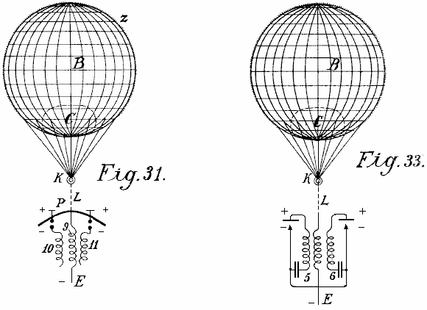

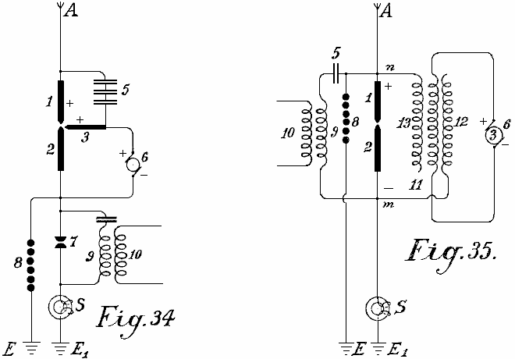

Figs.34-37 representan adelante diagramas de uniones sobre irradiación y coleccionistas de llama, y de hecho, como deben arreglarlos en la tierra. Fig.34 muestra que un arco enciende al coleccionista con electrodos de óxido para la corriente directa y su unión. Fig.35 muestra uno similar para la corriente alterna. Fig.36 un coleccionista incandescente con una lámpara Nernst y Fig.37 uno similar con una llama de gas.
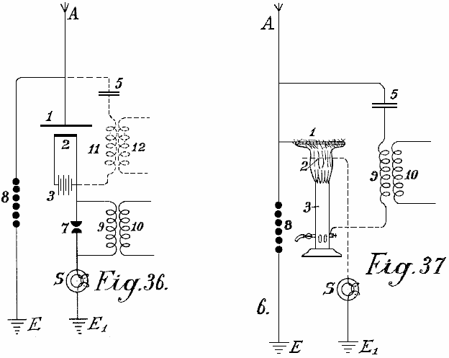

El poste positivo 1 de los coleccionistas radiantes siempre está directamente relacionado con el conductor de recogimiento aéreo A. En Fig.34, este está relacionado adelante sobre el juego de condensador 5 con un segundo electrodo positivo 3. El dínamo corriente directo b produce corriente que fluye entre los electrodos 3 y 2 como una luz de arco. En la formación de un arco, el electrodo incandescente negativo 2 absorbe la electricidad de los postes positivos que ponen frente a ello y muy acusado de la electricidad atmosférica que esto comunica al recorrido trabajador. El hueco de chispa 7, resistencia inductiva 9 e inducción bobina 10 parece a estos antes descritos. El electroimán protector S protege la instalación de la tierra circuiting y el hueco de chispa de seguridad 8 de voltaje de exceso o sobrecarga.

En Fig.35, la unión es hasta ahora cambiada que el dínamo de corriente alterna alimenta la excitación bobina 11 del condensador de inducción. 12 es su negativa y 13 su poste positivo. Si el bobina 3 en el corazón de imán del dínamo es correctamente calculado y la frecuencia de la corriente alterna suficientemente alta, entonces una luz de arco puede ser formada entre postes 1 y 2. Cuando el cátodo 2 está relacionado con la tierra negativamente cargada, y por lo tanto siempre actúa como un poste negativo, una forma de la rectificación de la corriente alterna producida por el dínamo 3 es obtenida, ya que la segunda mitad del período siempre es suprimida. El recorrido trabajador puede ser realizado del mismo modo como en Fig.34; pueden prescindir sin embargo del hueco de chispa trabajador 7, y en vez de ello, entre los puntos n y m, un condensador 5 y una resistencia de inducción 9 puede ser insertado, de que, una corriente es tomada inductivamente.

Fig.36 representa una forma de construcción similar a esto mostrado en Fig.34 salvo que aquí en vez de una lámpara de arco, un cuerpo incandescente Nernst es usado. La lámpara Nernst es alimentada por la batería 3. La sección trabajadora está relacionada con el poste negativo, el hueco de chispa de seguridad con los postes positivos. También pueden prescindir del hueco de chispa trabajador 7 y la corriente para ello tomado en 12 sobre el recorrido de oscilación 5, 11 (mostrado en líneas de puntos).

Coleccionistas de llama (Fig.37) mayo también ser empleado según esta invención. La red de alambre 1 está relacionada con el conductor de coleccionista aéreo A y el quemador con la tierra. Al final superior del quemador, los puntos largos son proporcionados que proyectan en la llama. El electrodo positivo está relacionado con la negativa sobre un condensador 5 y la inducción bobina 9 con la tierra.

La novedad en esta invención es:

(1) El uso de cátodos incandescentes postes positivos de enfrente que están relacionados con capacidades metálicas grandes como superficies de recogimiento automáticas.
(2) La unión de los cátodos incandescentes a la tierra por lo cual, además de la electricidad comunicada a ellos de la batería de máquina que causa el incandescing, también el precio negativo del potencial de la tierra es comunicado, y
(3) La unión de los postes positivos y negativos de los coleccionistas radiantes sobre un recorrido condensador solo o con la introducción de una resistencia inductiva conveniente, por lo cual simultáneamente un recorrido de oscilación oscilatorio puede ser obtenido. El efecto que se reúne es por estos métodos completamente bastante aumentados.

ROY MEYERS

Patente GB1913,01098 14 de enero 1914 Inventor: Roy J. Meyers

APARATO PARA PRODUCIR ELECTRICIDAD

EXTRACTO
Un rectificador para el uso con el aparato para producir electricidad de la tierra consiste en el mercurio - lámparas de vapor construidas y arregladas como mostrado en Fig.4. Cada lámpara comprende dos alambres 6 <1>, 7 <1> enrollar alrededor de un tubo de acero 15 alrededores de un tubo de mercurio 11 preferentemente del cobre. El bobina 6 <1> está relacionado entre el electrodo 14 y el terminal 18, y el bobina 7 <1> entre los terminales 19, 5. Los bobinas 6 <1>, 7 <1> son preferentemente formados del hierro suave.

DESCRIPCIÓN
Esta invención está relacionada con mejoras del aparato para la producción de corrientes eléctricas, y el objeto primario en mente es la producción de una corriente eléctrica commercialemente útil sin el empleo de la acción mecánica o química. A este final la invención comprende medios para producir lo que creo para ser la electricidad dinámica de la tierra y sus elementos ambientales.

Soy, por supuesto consciente que se ha propuesto para obtener gastos estáticos de estratos superiores de la atmósfera, pero tales gastos son reconocidos desde extensamente el potencial de variante y no han demostrado hasta ahora de ningún valor comercial práctico, y la invención presente es distinguida de todo tal aparato como ha sido empleado antes para atraer gastos estáticos por el hecho que este aparato mejorado no es diseñado o empleado para producir o generar irregular, fluctuando u otros gastos eléctricos que carecen de la constancia, pero por otra parte tengo por la prueba actual sida capaz de producir de un muy pequeño aparato en la elevación relativamente baja, decir aproximadamente 50 o 60 pies encima de la superficie de la tierra, una corriente considerablemente constante en un voltaje commercialemente utilizable y amperaje.

Esta corriente que averigüé por pruebas repetidas es capaz de ser fácilmente aumentada por adiciones de los elementos de unidad en el aparato descrito abajo, y soy convencido de la constancia de la corriente obtenida y su potencial relativamente bajo que la corriente es dinámica y no estática, aunque, por supuesto, no sea imposible que las ciertas descargas estáticas ocurren y, de hecho, he encontrado la ocasión tomando precauciones contra el daño que podría resultar de tal descarga por la provisión de pararrayos de relámpago y aparato de recorte que asiste en la interpretación de la corriente obtenida estable eliminando fluctuaciones repentinas que a veces ocurren durante condiciones de la humedad alta por lo que considero descargas estáticas.

La naturaleza de mi invención es obviamente tal que he sido incapaz de establecer autoritativamente todos los principios implicados, y algunas teorías aquí expresadas pueden demostrar posiblemente erróneas, pero sé realmente y soy capaz de demostrar que el aparato que he descubierto produce realmente, genera, o por otra parte adquiere una diferencia de potencial que representa un amperaje corriente como declarado encima.

La invención comprende los medios para producir corrientes eléctricas del potencial útil considerablemente sin el empleo de la acción mecánica o química, y en esta unión he sido capaz no de observar ninguna acción química en absoluto en las partes utilizadas aunque el empejoramiento pueda ocurrir posiblemente en algunas partes, pero a fin de que soy capaz de determinar que tal empejoramiento no añade al suministro corriente, pero es simplemente secundario al efecto de la acción climática.

La invención más expresamente comprende el empleo de un imán o imanes y un elemento asistente, como el zinc colocó adyacente al imán o imanes y se unió en tal manera y arregló con relación a la tierra para producir corriente, mi observación que es que corriente es producido sólo cuando tales imanes tienen sus postes que se vuelven considerablemente al norte y sur y los zincs son dispuestos considerablemente a lo largo de los imanes.

La invención también entiende otros detalles de la construcción, las combinaciones y los arreglos de partes como serán totalmente puestos adelante.

DESCRIPCIÓN DE LOS DIBUJOS

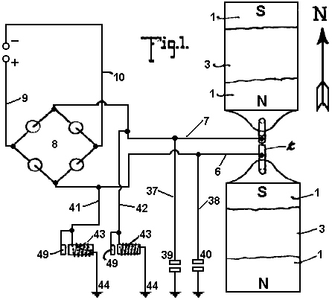

Fig.1 es una vista de plan de un aparato que encarna los rasgos de la invención presente, la flecha que acompaña la figura que indica considerablemente el norte geográfico, las partes de esta figura son esquemáticas.

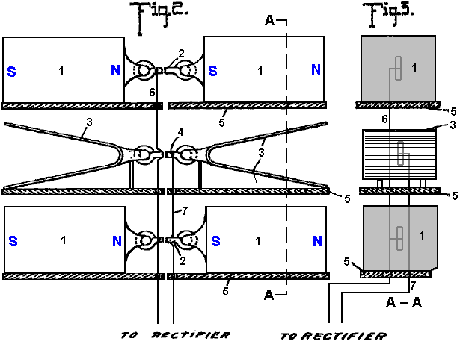
Fig.2 es una vista de elevación de lado de las partes vistas en el plan en Fig.1
Fig.3 es una sección vertical tomada el avión indicado por la línea A--A de Fig.2.

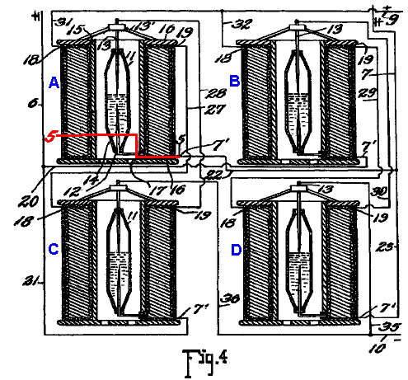
Fig.4 es una vista de detalle, en parte en la elevación y en parte en la sección, mostrando a las uniones del convertidor e intensificador.

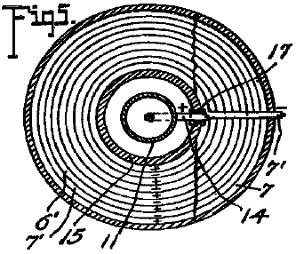

Fig.5 es una sección transversal tomada los aviones indicados por la línea 5-5 de Fig.4, mirando hacia abajo.
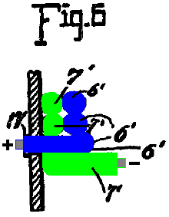

Fig.6 es un detalle ampliado sección fragmentaria que ilustra las partes en la unión de los conductores y uno de los intensificadores.

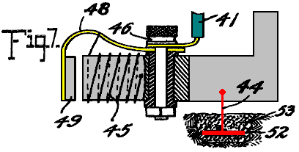
Fig.7 es una vista de detalle ampliada en parte en la elevación y en parte en la sección de uno de los recortes automáticos
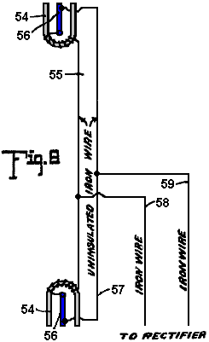

Fig.8 es una vista esquemática de una de las formas más simples de la encarnación de la invención.

Respecto al dibujo por números, 1,1 indica imanes relacionados por una sustancia magnética 2, preferentemente un alambre de hierro. Los imanes 1 son arreglados en pares, un par siendo espaciado bajo el otro, e interpusieron entre los imanes son los platos de zinc 3,3 relacionado por un conductor de alambre de hierro 4. El aislamiento conveniente apoya 5 son arreglado para sostener los imanes respectivos 1 y platea 3,3. Cada plato 3 es preferentemente doblado considerablemente en la forma de V, como claramente visto en Fig.1, y el V de uno de los platos se abre o se vuelve hacia el Norte y el V del otro plato al Sur. He determinado por la experimentación que es esencial que los platos 3 ser dispuesto considerablemente Norte y Sur con su apartamento se vuelvan aproximadamente paralelo a las caras adyacentes de los imanes asistentes, aunque por la experiencia yo no haya descubierto ninguna diferencia material en la corriente obtenida cuando los platos son dispuestos ligeramente a un lado de Norte y Sur, en cuanto al caso cuando los platos son dispuestos ligeramente a un lado de Norte y Sur, en cuanto al caso cuando dispuesto en la línea de la polaridad magnética de la tierra. El mismo es verdadero con respecto a los imanes 1, dichos imanes dispuestos considerablemente Norte y Sur para objetivos vigentes, aunque yo encuentre que es inmaterial si el Polo Norte de uno de los imanes es dispuesto al Norte y el Polo sur al Sur, o viceversa, y esto es mi convicción de la experiencia que es esencial tener los imanes de cada par relacionado por el material magnético de modo que los imanes considerablemente se hagan un con un poste expuesto al Norte y un poste expuesto al Sur.

En Fig.1, He indicado en líneas llenas por las cartas 8 y N las polaridades respectivas de los imanes 1, y he indicado en líneas de puntos el otro poste de aquellos imanes cuando la unión 2 es cortada. He encontrado que los imanes y los platos de zinc funcionan para producir, (si por colección o generación no estoy seguro), las corrientes eléctricas cuando dispuesto considerablemente Norte y Sur, pero cuando dispuesto considerablemente Este y Oeste, ningunas tales corrientes son producidas. También encuentro que la pregunta de elevación es de ningún modo vital, pero es verdadero que los resultados más eficientes son obtenidos colocando el zincs e imanes en apoyos elevados. Además encuentro de pruebas, que es posible obtener corrientes del aparato con el zincs e imanes dispuestos en un edificio o por otra parte encerrado, aunque los resultados más eficientes sean obtenidos localizándolos en el abierto.

Mientras en Figs 1, 2, y 3, he mostrado los imanes y los platos de zinc tan sobrepuestos, será aparente, como descrito detalladamente abajo, que estos elementos pueden ser colocados de nuevo en planos horizontales, y considerablemente los mismos resultados serán asegurados. Además, los imanes 1 con zincs interpuesto 3, como mostrado en Figs 1, 2 y 3 simplemente representan una unidad que puede ser repetida horizontalmente o verticalmente para aumentar el suministro corriente, y cuando la unidad es repetida los platos de zinc son arreglados alternando con los imanes en todas partes de la serie entera como indicado abajo.

Un conductor 6 está relacionado en múltiple con los conductores 2 y un conductor 7 está relacionado con el conductor 4, el conductor 6 ampliación a un terminal de un rectificador que he indicado por el carácter de referencia general 8, y el conductor 7 ampliación al otro terminal del rectificador. El rectificador como visto en el diagrama Fig.1 puede asumir que cualquiera de varias encarnaciones conocidas de la válvula eléctrica escribe a máquina y puede consistir en cuatro células asimétricas o lámparas de vapor de mercurio de Tonelero-Hewitt relacionadas como indicado en Fig.1 para permitir la comunicación de los impulsos positivos del conductor 6 sólo al conductor de línea 9 y los impulsos negativos del conductor 6 en sólo al conductor de línea 10. La corriente de este rectificador puede ser entregada por los conductores 9 y 10 a cualquier fuente conveniente para el consumo.

Mientras el rectificador 8 puede consistir en cualquiera de los tipos conocidos, como encima perfilado, esto preferentemente consiste en un rectificador especialmente construido que también tiene la capacidad de intensificar la corriente y comprende expresamente los elementos mostrados detalladamente en Figs 4, 5, y 6 en donde he revelado el alambrado de detalle del rectificador cuando formado de cuatro de la rectificación y me intensifico en elementos en vez de células asimétricas o válvulas de vapor de mercurio simples. Cuando cada una de estas estructuras es una encarnación exacta de todo los demás, un único será descrito, y la descripción se aplicará a todos. El elemento de rectificación de cada construcción consiste en un tubo de mercurio 11 que es preferentemente formado del cristal u otro material conveniente, y comprende un cilindro que afila sus porciones de final y cada terminación en un enchufe de aislamiento o freno 12. Por el freno superior 12 es ampliado el electrodo 13 que se extiende bien en el tubo y preferentemente aproximadamente una mitad su longitud, a un punto adyacente el final interior de un electrodo contrario 14 qué electrodo último se extiende desde allí abajo por el aislamiento 12 en la parte inferior del tubo. El tubo 11 es suministrado del mercurio y es adaptado para funcionar en el principio de la lámpara de vapor de mercurio, sirviendo para rectificar corriente comprobando impulsos traseros de un signo y permitiendo al paso de impulsos del otro.

Para evitar la necesidad de utilizar un juez de salida, como es común con el tipo de lámpara de la válvula eléctrica, el suministro de mercurio dentro del tubo puede ser suficiente para ponerse en contacto con la parte inferior del electrodo 13 cuando corriente no está siendo suministrado, de modo que tan pronto como corriente sea pasado de un electrodo al otro suficientemente para volatilizar aquella porción del mercurio inmediatamente adyacente la parte inferior del electrodo 13, la estructura comienza su operación como un rectificador. El tubo 11 es rodeado por un tubo 15 que es preferentemente espaciado del tubo 11 suficientemente para permitir que la circulación de refrigeración atmosférica u otra pasara el tubo 11. En algunos casos, puede ser deseable refrescar el tubo 11 por un cuerpo circundante de líquido, como mencionado abajo. El tubo 15 puede ser de aislar el material pero encuentro que los resultados eficientes alcanzados por el empleo de un tubo de acero, y fijado a los finales del del tubo aíslan discos 16, 16 formación de un carrete en el cual son los alambres de gemelo de enrollar 6’ y 7’, el alambre 6’ relacionado en la hélice interior del bobina con el final externo del electrodo 14, la porción inferior del electrodo dicho ampliado a un lado del tubo 11 y pasado una manga de aislamiento 17 ampliación por el tubo 15, y a su final externo combinándose en el final adyacente del alambre 6’. El alambre 7’ se extiende directamente de la porción externa del carrete por varios helices a un punto adyacente a la unión del electrodo 14 con el alambre 6’ y de allí sigue la paralela al alambre en todas partes del bobina, el alambre 6’ final en un terminal 18 y el alambre 7’ final en un terminal 19.

Por la conveniencia de la descripción y de remontar el recorrido, cada uno del aparato sólo encima descrito y aquí conocido cuando un intensificador y el rectificador serán mencionados como A, B, C y D, respectivamente. El conductor 6 es formado con ramas 20 y 21 y el conductor 7 es formado con ramas similares 22 y 23. La rama 20 del conductor 6 se une con el conductor 7’ de intensificador B y rama que 21 del conductor 6 unen con el conductor 7’ del intensificador C, mientras la rama 22 del conductor 7 del intensificador C, mientras la rama 22 del conductor 7 se une con el conductor 7’ del intensificador D. Un conductor 27 está relacionado con el terminal 19 del intensificador A y se extiende a y está relacionado con el terminal 18 del intensificador C, y un conductor 7 se une con el conductor 7’ del intensificador D. Un conductor 27 está relacionado con el terminal 19 del intensificador A, y se extiende a y está relacionado con el terminal 18 del intensificador C, y un conductor 28 está relacionado con el terminal 19 del intensificador C y amplía del terminal 19 del intensificador B al terminal 18 del intensificador D al electrodo 13 del intensificador B. Cada electrodo 13 es apoyado en una araña 13’ descanso en el disco superior 16 del intensificador respectivo. Los conductores 31 y 32 están relacionados con los terminales 18 de intensificadores A y B y son unidos para formarse la línea positiva ponen instalación eléctrica 9 que coopera con el alambre de línea negativo 10 y se extiende a cualquier punto conveniente del consumo. El alambre de línea 10 es proveído de ramas 35 y 36 ampliación a los electrodos 13 de intensificadores C y D para completar el lado negativo del recorrido.

Así se verá que las corrientes alternas producidas en los alambres 6 y 7 serán rectificadas y entregadas en la forma de una corriente directa por los alambres de línea 9 y 10, y encuentro por el experimento que los alambres 6 y 7 deberían ser del hierro, preferentemente suave, y pueden ser por supuesto aislados, el otro alambrado no especificado como el hierro que es del cobre u otro material conveniente.

En la realización de la operación como declarado, el recorrido puede ser remontado como sigue: un impulso positivo que comienza en el zincs 3 es dirigido a lo largo del conductor 7 para bifurcarse 23 al conductor 7’ y la cuerda del rectificador del intensificador B por el rectificador al conductor 6’, por su cuerda al contacto 18, el conductor 32 y a la línea pone instalación eléctrica 9. El siguiente, o negativo, impulso dirigido a lo largo del conductor 7 no puede encontrar su camino a lo largo de la rama 23 y el recorrido sólo encima remontado porque esto no puede pasar a través del rectificador del intensificador B pero en cambio el impulso negativo hace pasar al conductor 22 al conductor 7 del intensificador A y su cuerda al contacto 19 y al conductor 27 para ponerse en contacto con 18 del intensificador C, a la cuerda del alambre 6’ de eso al electrodo 14 por el rectificador al del electrodo 13 y conductor del intensificador A, electrodo 14 de eso y conductor 6’ para ponerse en contacto 18 y poner instalación eléctrica 31 para rayar el alambre 9.

Obviamente el impulso positivo no puede hacer pasar el alambre 20 debido a su acercamiento inverso al rectificador del intensificador B. El siguiente impulso o el impulso negativo entregado al conductor 6 no pueden hacer pasar al conductor 21 debido a su unión con el electrodo 13 del rectificador del intensificador A, pero en cambio hacen pasar al conductor 20 al alambre 7’ y su cuerda que forma la parte del intensificador B al contacto 19 y conductor 29 para ponerse en contacto 18 y la cuerda del alambre 6’ del intensificador D al electrodo 14 y por el rectificador al electrodo 13 y conductor 35 para rayar el alambre 10. Así la corriente es rectificada y todos los impulsos positivos dirigidos a lo largo de una línea y todos los impulsos negativos a lo largo de la otra mentira s que la diferencia de potencial entre las dos líneas será el máximo para la corriente dada del recorrido alternador. Es, por supuesto, aparente que menos número de intensificadores con sus elementos de rectificador de acompañamiento puede ser empleado con un sacrificio de los impulsos que son comprobados atrás de una carencia de la capacidad de pasar los elementos de rectificador respectivos, y de hecho he asegurado resultados eficientes por el uso de un intensificador solo con sus elementos de rectificador, como mostrado abajo.

La base de conductores 37 y 38 está relacionada respectivamente con los conductores 6 y 7 y es proveída de los pararrayos de relámpago ordinarios 39 y 40 respectivamente para proteger el recorrido contra la alta tensión gastos estáticos.

Los conductores 41 y 42 están relacionados respectivamente con los conductores 6 y 7 y cada uno se une con un recorte automático 43 que es basado como en 4. Cada uno de los recortes automáticos es exactamente como el otro y uno del muestran detalladamente en éstos Fig.7 y comprende la resistencia inductiva 45 proveído de un borne de conexión aislado 46 con que el conductor respectivo 6 o 7 está relacionado, el poste que también apoya una primavera 48 que sostiene una armadura 49 adyacente al corazón de la resistencia 45. La hélice de resistencia 45 está relacionada preferentemente en la primavera al borne de conexión a un final y al otro final es basado en el corazón de la resistencia, el corazón basado por el conductor de tierra 44 que se extiende al plato metálico 52 empotrado en el carbón húmedo u otro material inductivo sepultado en la tierra. Cada uno de los conductores 41, 42 y 44 es del hierro, y en esta unión lamento que esto no entendiera que donde declaro la sustancia específica soy capaz de verificar la exactitud de la declaración de los resultados de pruebas que he hecho, pero por supuesto deseo incluir junto con tales sustancias todos los equivalentes, en cuanto al caso, donde el hierro es mencionado sus subproductos, como el acero, y sus equivalentes como el níquel y otras sustancias magnéticas son queridos para ser entendido.

El aparato de recorte visto detalladamente en Fig.7 es empleado en particular para asegurar contra corrientes de alta tensión, ello siendo obvio de la estructura mostrada que cuando el potencial se eleva más allá del límite establecido por la tensión de la primavera sosteniendo la armadura 40, la armadura será movida a una posición que se pone en contacto con el corazón del dispositivo de recorte y así directamente cerca la unión de tierra para la línea pone instalación eléctrica 41 con el conductor 44, eliminando la resistencia de girar 45 y permitir que la alta tensión corriente fuera descargada a la tierra. Inmediatamente después de tal descarga la cuerda de 45 pérdida de su corriente permitirá que el corazón se haga demagnetised y libere la armadura 49 por lo cual la unión de tierra está considerablemente rota dejando sólo la unión por la cuerda 45 la resistencia de que es suficiente para asegurar contra la pérdida del voltaje bajo corriente.

En Fig.8 He ilustrado un aparato que aunque por lo visto primitivo en construcción y arreglo muestre la primera encarnación acertada que produje en el curso del descubrimiento de la invención presente, y será observado que los rasgos esenciales de la invención son mostrados allí. La estructura mostrada en la figura consiste en imanes de herradura 54, 55, un Norte que se vuelve y el otro Sur, es decir cada apertura en las direcciones respectivas indicadas y los dos relacionados por un alambre de hierro 55 que es no aislado y se abrigó sobre los imanes respectivos cada porción de final del alambre 55 ampliado de los imanes respectivos a y se unió con, como siendo soldado a, un plato de zinc 56, allí siendo un plato 56 para cada imán y cada plato arreglado longitudinalmente considerablemente paralela con las piernas del imán y con las caras del plato expuesto hacia las piernas respectivas del imán, el plato así arreglado endwise hacia el Norte y Sur. Un alambre de hierro 57 une los platos 56, los finales del alambre preferentemente relacionado adyacente los finales externos de los platos pero del experimento encuentro que el alambre puede estar relacionado en prácticamente cualquier punto con el plato. Los alambres 58 y 59 están relacionados respectivamente con los alambres 55 y 57 y suministran una corriente alterna en un voltaje relativamente bajo, y controlar tal corriente los alambres 58 y 59 pueden ser ampliados a un rectificador o rectificador combinado e intensificador, como hablado encima.

Las pruebas en las cuales he encontrado acertado con el aparato visto Fig.8 fueron realizados por el empleo primero de imanes de herradura aproximadamente 4 pulgadas en la longitud, la barra que comprende la herradura que es el cuadrado de aproximadamente un pulgada, el zincs dimensionado proporcionalmente y de este aparato con el empleo de un intensificador solo y rectificador, como encima indicado, yo era capaz de obtener una salida constante de 8 voltios.

Debería ser obvio que los imanes que forman uno de los electrodos de este aparato pueden ser permanentes o pueden ser electroimanes, o una combinación de los dos.

Mientras los imanes mencionados en todas partes del susodicho pueden ser formados de cualquier sustancia magnética, encuentro los mejores resultados obtenidos por el empleo del acero de cromo de níquel.

Mientras la operación acertada de varios dispositivos que he construido la incorporación de la invención presente no me ha permitido llegar definitivamente y positivamente en la conclusión fija con relación a los principios y las teorías de la operación y la fuente de la cual corriente es suministrado, deseo que ello sea entendido que me considero como el primer inventor del tipo general descrito encima, capaz de la producción de la electricidad commercialemente útil, para cual razón mis reclamaciones más adelante añadidas contemplan que puedo utilizar una amplia variedad de equivalentes a fin de que los detalles de preocupaciones de la construcción sugirieron como preferentemente empleado.

La corriente que soy capaz de obtener es dinámica en el sentido que no es estático y su producción es llevada a cabo sin la acción química o mecánica incidente al movimiento químico o mecánico actual o incidente al cambio de condiciones calóricas de modo que la eliminación necesariamente para el uso de la acción química o mecánica deba ser considerada como incluso la eliminación de la necesidad del uso de calor o grados variantes de eso.

PAULO y ALEXANDRA CORREA

Pat. App. US 2006/0082,334 20 de abril 2006 Inventors: Paulo & Alexandra Correa

SISTEMAS DE CONVERSIÓN DE ENERGÍA

Esta aplicación evidente muestra los detalles de dispositivos que pueden producir la electricidad ordinaria de ondas longitudinales Tesla. Si estas reclamaciones son correctas (y no parece haber razón mínima de creer que ellos no son), entonces las realizaciones de esta aplicación evidente son capaces de producir el poder eléctrico libre y la importancia de esta información es enorme.

EXTRACTO
Esta invención está relacionada con el aparato para la conversión de energía sin masa en eléctrico o energía cinética, que usa en su forma preferida un transmisor y un receptor tanto que incorpora Tesla bobinas, los finales de distal de cuyas cuerdas secundarias son co-resonantes como relacionadas con platos de una cámara, preferentemente evacuada o llena del agua, tal que la energía irradiada por el transmisor puede ser recogida por el receptor, el receptor preferentemente adelante incluso un reactor plasma pulsado conducido por el receptor bobina y una hendidura divide en fases el motor conducido por el reactor. Preferentemente el reactor funciona en el modo de descarga de gas anormal pulsado, y el motor es un motor de rastra mojado de inercia. La invención también se extiende al aparato en el cual un reactor plasma por otra parte conducido que funciona en el modo de descarga de gas anormal pulsado por su parte solía conducir un motor de rastra mojado de inercia.

DESCRIPCIÓN
Este es una continuación del No 09/907,823 Consecutivo de aplicación, archivado el 19 de julio de 2001.

CAMPO DE LA INVENCIÓN
Esta invención está relacionada con sistemas para la conversión de energía, inter alia en la forma de a qué nos referiremos para la conveniencia como ondas de Tesla (véase abajo), a la energía eléctrica convencional.

FONDO DE LA INVENCIÓN
Los convertidores de energía que son alimentados por la energía local o ambiental son por lo general explicados tomando el recurso a la noción que ellos se convierten cero señalan la radiación electromagnética (ZPE) a la energía eléctrica. Las teorías ZPE han ganado una vida de su propio, como T. El Kuhn ha indicado (en su "Teoría de Cuerpo Negra y el Quántum"), después de surgir de la segunda teoría de Planck, expresamente del término en la nueva fórmula para energía de oscilador. En 1913, Einstein y Severo sugirió que las frecuencias motrices que contribuyen al calor específico se cayeran en dos categorías - aquellos que eran independientes de la temperatura y aquellos que no eran (energía p.ej rotatoria), conduciéndolos a concluir que la energía de punto cero en la orden de era más probable. En la segunda parte de su papel, sin embargo, ellos proporcionaron una derivación de la Ley de Planck sin tomar el recurso a la discontinuidad, asumiendo que el valor del ZPE era simplemente ‘ha’. Vale la pena notar que Einstein tenía ya en 1905 ("Erzeugung und Verwandlung des Lichtes betreffenden heuristichen Gesichtspunkt", Ann d. El Phys, 17, 132) enmarcó el problema de la discontinuidad, aun si sólo heurísticamente, como uno de colocar límites sobre la energía infinita del estado de vacío levantado según la ley de dispersión de Rayleigh-vaqueros. Según Einstein, la ley de Rayleigh-vaqueros causaría una imposibilidad, la existencia de la energía infinita en el campo de radiación, y este era exactamente incompatible con el descubrimiento de Planck - que sugirió en cambio, que en frecuencias altas la entropía de ondas fuera sustituida por la entropía de partículas. El Einstein, por lo tanto, sólo podría esperar una validación estocástica de las ecuaciones de Maxwell en frecuencias altas "por suponiendo que las producciones de teoría electromagnéticas corrijan valores medios de tiempo de cantidades de campaña", y continuó a afirmar que la energía de vibración de resonadores de frecuencia altos es exclusivamente discontinua (múltiplos integrales de ).

Desde entonces, las teorías de ZPE han continuado un curso independiente de la segunda teoría de Planck. La raíz más reciente de teorías ZPE modernas proviene del trabajo de H. Casimir que, en 1948, por lo visto mostró la existencia de una fuerza que actúa entre dos platos paralelos no cargados. Fundamentalmente el efecto de Casimir es afirmado sobre la existencia de un campo de fondo de la energía que impregna hasta "el vacío", que ejerce una presión de radiación, homogéneamente y de todas las direcciones en el espacio, en cada cuerpo bañado de ello. Considerando dos cuerpos o partículas en la proximidad, ellos protegen el uno al otro de este espectro de radiación de fondo a lo largo del eje (es decir la distancia más corta) de su enganche, tal que la presión de radiación en las superficies que se vuelven de los dos objetos sería menos que la presión de radiación experimentada por todas otras superficies y viniendo de todas otras direcciones al espacio. En estas condiciones, los dos objetos son con eficacia empujados el uno hacia el otro como si por una fuerza atractiva. Cuando la distancia que separa los dos objetos disminuye, la fuerza que los empuja juntos aumenta hasta que ellos sufran un colapso un en el otro. En este sentido, el efecto de Casimir sería la analogía macroscópica de la furgoneta microscópica der las fuerzas de Waals de la atracción responsable de tales interacciones de dipolo de dipolo como la vinculación de hidrógeno. Sin embargo, vale la pena notar que se dice la furgoneta der que la fuerza de Waals tiende a establecer su radio normal, o la distancia óptima entre dipolos, como la distancia donde la mayor fuerza atractiva es ejercida, más allá cual furgoneta der las fuerzas de Waals de la repulsión nuclear y electrónica alcanzan la fuerza de atracción.

Posteriormente, otro físico holandés, M. El Sparnaay, demostrado que la fuerza de Casimir no provino de la radiación termal y, en 1958, continuó a atribuir esta fuerza al diferencial de la presión de radiación entre la radiación ZPE del estado de vacío alrededores de los platos y el presente de radiación ZPE en el espacio entre ellos. La oferta de Sparnaay es que un clásico, non-quantal, isotropic y energía de punto cero electromagnética ubicua existe en el vacío, y hasta en una temperatura del cero absoluto. Es asumido adelante que ya que la radiación ZPE es invariante con respecto a las transformaciones Lorentz, esto obedece la regla que la intensidad de su radiación es proporcional al cubo de la frecuencia, causando una densidad de energía infinita para su espectro de radiación.

Lo que pareció ser la virtud de esta teoría formulada de nuevo era la noción que el vacío ya no figuró como el espacio puro vacío de la energía, pero mejor dicho como un espacio expuesto “a campos constantemente fluctuantes de la energía electromagnética”.

El Puthoff ha utilizado el isomorfismo entre la furgoneta der Waals y Casimir fuerza para echar el punto cero (ZP) la teoría de energía de la gravedad, basada en la interpretación que el espectro de campo de ZP electromagnético virtual predicho por la electrodinámica cuántica (QED) es funcionalmente equivalente a un estado de vacío actual definido como un fondo de la radiación electromagnética clásica o Maxwellian de fases arbitrarias, y así puede ser tratado por la electrodinámica estocástica (SED). Mientras que en QED, los quántums son tomados como entidades virtuales y la energía infinita del vacío no tiene ninguna realidad física, para SED, los resultados de espectro ZPE de la deformación de un verdadero campo físico y no requiere la creación de partícula. Gravedad entonces, podría ser visto como sólo la manifestación macroscópica de la fuerza de Casimir.

No disputamos el hecho que hasta en la materia espacial ausente, hay presente de energía radiante que no es de una naturaleza termal. Pero afirmamos que esta energía no es electromagnética, tampoco su energía es el infinito de espectro. Que este es así, tallos no sólo de nuestra opinión que esto es el tiempo alto que la hipótesis heurística de Einstein debería ser tomada como literalmente actual - en el sentido dual que toda la energía electromagnética es la energía de fotón y todos los fotones es producciones locales, pero sobre todo del hecho que es aparente, de los experimentos de Wang y sus colegas (Wang, Li, Kuzmich, A y Dogariu, A. "Asistido por ganancia superluminal propagación ligera", Naturaleza 406; *6793; 277), que el estímulo de fotón puede propagar en velocidades supraluminal y mentiras por lo tanto bien fuera de cualquier alcance de teoría electromagnética, ser el acercamiento clásico de este Maxwell tomado por teorías ZPE, o la fenomenología relativista especial de Einstein de la teoría de Maxwell. El hecho es, que si el estímulo ligero puede propagarse en velocidades mayores que aquellos de la luz, entonces lo que se propaga no es ligero en absoluto, y así no energía configurada electromagnético. La luz es únicamente una producción local de fotones en respuesta a la propagación de un estímulo que sí mismo no es electromagnético.

Es crítico entender que la implicación de este, que - aparte de la radiación electromagnética local y de la radiación termal asociada con los movimientos de moléculas (energía thermo-mecánica), hay otra al menos una forma de la radiación de energía que está en todas partes presente, hasta en la materia espacial ausente. Indudablemente, es que la energía que previene cualquier logro del cero absoluto, para cualquier outpumping local posible del calor es emparejada por una conversión local inmediata de un poco de esta energía en una radiación termal mínima requerida por los distribuidores de Espacio y Tiempo. Indudablemente también, esta radiación es ubicua y no sujeta a transformaciones relativistas (es decir es Lorentz invariante). Lo que no es, es la radiación electromagnética que consiste en fases de randomistic de ondas transversales.

Para entender este correctamente, hay que resumir las diferencias de existir las teorías ZPE - y todas estas diferencias se tratan del hecho que esta energía, que no es, ni electromagnética, ni termal en sí, (y no es ciertamente simplemente thermo-mecánico), tiene características sin embargo identificables tanto distribuidas a través de subtipos o variantes como también común a todos ellos.

Esencialmente, el primer subtipo o la variante consisten en ondas sin masa longitudinales que despliegan la energía eléctrica. Podrían llamarlos bien ondas Tesla, ya que los transformadores de Tesla-tipo en efecto pueden ser mostrados experimentalmente para irradiar la energía eléctrica sin masa, en la forma de ondas magnéticas y eléctricas longitudinales que tienen propiedades no reducibles a la energía de fotón, ni “a ondas electromagnéticas”, y tienen velocidades del desplazamiento que puede ser mucho mayor que el límite c para todas las interacciones estrictamente electromagnéticas.

Uno puede denotar bien el segundo subtipo por la designación de la radiación termal sin masa, ya que esto contribuye a cambios de temperaturas - y, como obviamente indicado por la imposibilidad de alcanzar un cero absoluto de la temperatura, esta contribución ocurre independientemente de la presencia de materia, o energía de masas, en el Espacio. En otras palabras, no toda la radiación termal puede ser reducida a vibración, rotación y traducción (movimiento de movimiento) de moléculas, es decir a la energía thermomechanical, porque las propiedades de presión y volumen que determinan la temperatura y afectan la materia, parezca en efecto en alto grado ser independientes de la materia, un hecho que sí mismo es responsable de los cambios de fase catastróficos e inesperados observados de la materia y ha requerido hasta este día la explicación insuficiente ofrecida semiempíricamente por la Furgoneta der Waals Fuerza la Ley.

Finalmente, el tercer subtipo puede ser designado radiación de energía sin masa latente - ya que esto no despliega, ni precio, ni termal o efectos de baroscopic, y aún es responsable “del calor latente verdadero” “o de la energía potencial intrínseca” de una molécula. Es también responsable del fenómeno kineto-regenerador por lo cual un electroscopio realiza una variable trabajo mediado por precio contra el campo gravitacional local.

La característica común de tres subtipos de la radiación de energía sin masa es que ellos comparten la misma estructura fina no clásica, escrita como sigue para cualquier unidad de energía, donde c es cualquier velocidad de la función de onda ligera, y la longitud de onda λ y función de onda W son interconectados como una función de la calidad física del campo de energía en la consideración: E = λcW.

En el caso de la radiación eléctrica longitudinal, este toma la forma directamente cuantificable:
donde:
W_{v} es la función de onda equivalente de voltaje correspondiente a V,
P_{e} constituye el ímpetu lineal correspondiente al convencional q o e,
h es la constante Planck,
es la constante de Duane-caza expresada como una longitud de onda,
es una constante de longitud de onda; y el signo
significa la igualdad exacta entre una expresión en las dimensiones convencionales de longitud, masa y tiempo, y una expresión en longitud y dimensiones de tiempo solas.

En el caso de la radiación termal sin masa (contribución a cambios de temperaturas), la transformación obedece la regla de Boltzmann (k es ahora la constante de Boltzmann y T es la temperatura de Kelvin-escala):

y en el tercer caso - de la radiación sin masa latente, la transformación obedece la regla:

donde y son funciones de frecuencia, ser un término de frecuencia gravitacional específico, y ser definido como igual a y tiene el valor de

Si la variante eléctrica de la radiación sin masa tiene una equivalencia cuántica directa, vía la Ley de Duane-caza, ninguna de la tres primaria aether variantes de energía posee a ninguno la forma clásica de la energía electromagnética que requiere la superimposición cuadrada de la velocidad de funciones de onda ligeras c, como c², o la forma cuántica de energía, requiriendo E = . El primer paso crítico en la dirección derecha puede ser bien atribuido a doctor W. Reich, cuando esto considera el hecho que la energía sin masa conecta dos funciones de onda desiguales, sólo uno de los cuales es electromagnético y cumple con el límite c. Entonces desenmarañamos la estructura triple descrita encima, y adelante mostramos que, en caso de ondas eléctricas longitudinales, la equivalencia postulada es simplemente fenomenológico, cuando estas ondas no son restringidas por la función c en su transporte de la carga eléctrica a través del espacio. Puede ser demostrado adelante que todos los fotones de cuerpo negro están ligados por un límite de frecuencia superior (64 x 10¹⁴ Hz), encima que sólo los fotones de ionización son producidos, y que todos los fotones de cuerpo negro se levantan exactamente de la interacción de la radiación eléctrica sin masa con moléculas de la materia (incluso la luz leptons), por lo cual la energía de aquella radiación es en la localidad convertida en fotón o radiación electromagnética. En otras palabras, toda la no ionización la energía electromagnética parece ser la energía secundaria que resulta en la localidad de la interacción de materia con la energía eléctrica sin masa. Esto no puede consistir por lo tanto en la energía primaria que está presente en el vacío, una energía que no es, ni virtual, ni electromagnética, pero actual y concreta en sus manifestaciones eléctricas, termales y antigravitic. Finalmente, la energía gravitacional, siendo el potencial o la energía cinética responsable de la fuerza de atracción entre unidades de la materia, es una manifestación que también requiere, mucho cuando la radiación electromagnética hace, el enganche de la energía sin masa de importar o a la energía de masas.

El Tesla bobina es un generador de un flujo de energía eléctrico sin masa que esto transmite tanto por la conducción por la atmósfera como por la conducción por la tierra. Tesla pensó que esto hizo sólo que, pero ha sido desde entonces considerado en cambio (debido a Maxwell, Hercio y Marconi) como un transmisor de la energía electromagnética. El transmisor funciona por un consumo de la energía eléctrica de masas ligada en la primaria, y por la inducción esto genera en los dos flujos eléctricos secundarios conectados, un de masas atado en el conductor bobina, y otro sin masa en el cuerpo del solenoide. Tesla también propuso y demostró a un receptor para el flujo de energía sin masa en la forma de segundo Tesla bobina resonante con el primer. El receptor bobina debe ser idéntico y templado al transmisor bobina; la capacitancia del plato de antena debe emparejar la del plato de transmisor; tanto el transmisor como el receptor bobinas deben ser basados; y el receptor bobina entrada y salida debe ser unipolar, como si los bobina fueron puestos instalación eléctrica en serie.

Los generadores de la energía sin masa por la cual estamos preocupados, proporcione pulsos corrientes asociados con una onda mojada (DW) la oscilación de la frecuencia mucho más alta que la frecuencia de repetición de pulso. Un problema particular en la recuperación del contenido de energía sin masa de tales pulsos es proporcionado por las oscilaciones de onda mojadas. Aunque en el nuestro No 5,416,391 Evidente estadounidense describamos motores de fase de hendidura de incorporación de arreglos para recuperar tal energía, su eficacia es muy menos que lo que debería ser teóricamente alcanzable. Otros trabajadores como Tesla y Reich, han encontrado el mismo problema a un aún mayor grado.

En el motor del siglo diecinueve ingeniería de la terminología, los dínamos capaces de producir corriente directa por la inducción homopolar continua eran conocidos como generadores "unipolares". El término “inducción unipolar” parece haber provenido con W. El Weber, para designar máquinas homopolar donde el conductor se mueve continuamente para cortar las líneas magnéticas de una clase del poste magnético sólo, y así requerir que contactos corredizos coleccionaran la corriente generada. El aparato de disco de cobre de giro de Faraday era, en este sentido, un generador homopolar cuando el disco fue conducido a mano, o un motor homopolar cuando la corriente le fue proporcionada. Donde el conductor rotativo continuamente corta el campo magnético de alternatingly postes magnéticos de enfrente, la operación de una máquina, si un generador o un motor, es dicho ser “heteropolar”. Las máquinas unipolares continuaron a tener una vida de su propio en la forma de voltaje bajo y generadores de corriente continua corrientes altos - de Faraday, por Plucker, Varley, Siemens, Ferraris, Hummel, a Señor Kelvin, Pancinoti, Tesla y otros - casi exclusivamente en la forma de dínamos de disco, pero unos teniendo enrollar rotores.

En el alternador de Mordey, y en llamados “alternadores de inductor”, sin embargo, homopolar generadores fueron empleados para obtener corrientes alternas, con el uso de rotores enrollar de acá para allá a través del campo. El uso de rotores lisos, desenrollados en motores de inducción de corriente alterna (a diferencia de la corriente alterna motores sincrónicos, como motores de histéresis) era un desarrollo posterior que dínamos homopolar. Hacia 1888, Tesla y Ferraris entre todavía otros, había producido independientemente campos magnéticos rotativos en un motor, empleando dos corrientes alternas separadas con la misma frecuencia, pero fase diferente. El suplente de fase solo los motores corrientes fueron desarrollados más tarde, y motores de fase de hendidura fue desarrollado último. Ferraris (Ferraris, G (1888) "Rotazioni elettrodynamiche", Turín Acad, cuestión de marzo.) propuso la teoría elemental del motor de 2 fases, donde la corriente inducida en el rotor es proporcional al resbalón (la diferencia entre - la velocidad angular del campo magnético y aquel del cilindro rotativo), y el poder del motor es proporcional tanto al resbalón como a la velocidad del rotor.

Si un rotor de hierro es colocado dentro del campo magnético rotativo de un estator de 2 fases, será puesto por turnos, pero no sincrónicamente, dado que siempre es atraído a los postes magnéticos móviles con un retraso. Pero si un rotor de aluminio o de cobre es usado en cambio, es "arrastrado" alrededor por el campo de estator rotativo debido a las corrientes de remolino inducidas en ello. Si el rotor de aluminio o de cobre debiera girar sincrónicamente con el campo magnético de estator, no habría ningunas corrientes de remolino inducidas y así ninguna acción de motor resultaría. La acción de motor depende, en este caso, sobre la presencia del resbalón asincrónico, ya que la función de éste debe sostener la inducción de aquellas corrientes en el rotor que son responsables de la acción de motor del rotor arrastrado. Este entonces es el origen del término “motores de rastra de corriente alterna”. Una vez que el rotor de rastra evolucionó de un cilindro a una taza hueco, ellos ganaron el epíteto “de motores de taza de rastra”. Más tarde, ya en el 20o siglo, las tazas fueron encajadas sobre un miembro de estator central, y el motor de servomecanismo de 2 fase de rotor de manga nació.

El Tesla sabía que las corrientes de impulso así como CW (onda constante) sinusoidal corrientes podrían ser usados para conducir motores de corriente alterna. En cuanto a su invención de un motor de histéresis (que él llamó “un motor de retraso magnético”), él declaró: "... pulsatory así como una corriente alterna podría ser usado para conducir estos motores..." (Martin, T C (1894) "las invenciones, investiga y escrituras de Nikola Tesla", el Capítulo XII, p. 68). En su búsqueda para la utilización eficiente de la frecuencia alta DW (onda mojada) las corrientes de impulso de la su inducción bobinas, Tesla comenzó empleando un motor de inducción de disco de corriente alterna como mostrado en Fig.17 de su dirección de 1892 famosa (Tesla, N (1892) "Experimentos con corrientes alternas de la frecuencia potencial y alta frecuencia", en "Nikola Tesla Lecturas", 1956, Beograd, pps. L-70-71). Este consistió en un disco de cobre o de aluminio montado verticalmente a lo largo del eje longitudinal de un corazón de hierro en el cual era enrollar un motor solo bobina que era la serie puesta instalación eléctrica al terminal distal de una inducción bobina a un final, y a un suspendido grande y aisló el plato metálico en el otro. Lo que era nuevo sobre este era la realización de un paseo de motor de inducción de disco de corriente alterna, donde la excitación corriente viajó directamente por la cuerda con sólo una unión unipolar al secundario bobina (en ciertas condiciones, hasta la unión de serie al plato podría ser quitada, o sustituida por una unión directa al cuerpo del experimentador): "lo que deseo mostrarle es que este motor gira con una unión sola entre ello y el generador" (Tesla, N. (1892), op. cit., L-70, el énfasis de Tesla). En efecto, él acababa de hacer un descubrimiento crítico que, a diferencia de en caso del precio de masas ligado donde el flujo corriente requiere depolarisation de una tensión bipolar, el precio sin masa contrata el flujo corriente unipolarmente como una mera materia de la fase apropiada synchronisation:

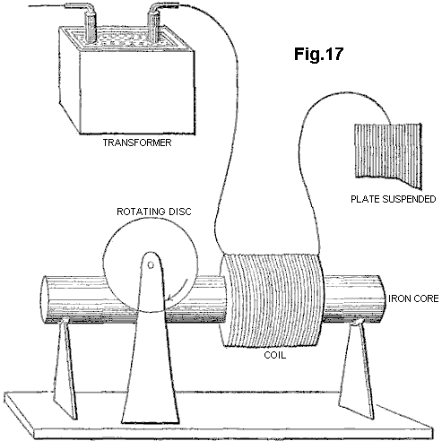

Tesla pensó que su motor era en particular adecuado de responder a cuerdas que tenían “alto mí inducción”, como bobina solo enrollar en un corazón de hierro. La base de esta autoinducción es la reacción magnética de un recorrido, o un elemento de un recorrido - un inductor - por lo cual esto ahoga, atenua o moja la amplitud de ondas eléctricas y retarda su fase.

Para el motor para responder a frecuencias todavía más altas, un tenía que serpentear sobre la cuerda de motor primaria, un traslapo parcial secundario, cerrado por un condensador, ya que "no es de nada fácil obtener la rotación con frecuencias excesivas, como los cortes secundarios lejos casi completamente las líneas de la primaria" (Idem, L-71.).

El Tesla declaró que "un rasgo adicional del interés sobre este motor" era que uno podría dirigirlo con una unión sola a la tierra de la tierra, aunque de hecho un final de la primaria de motor bobina tuviera que permanecer relacionado con el grande, suspendió el plato metálico, colocado para recibir o ser se bañó por "un campo electrostático alternador", mientras el otro final fue tomado para dar buenos conocimientos. Así el Tesla tenía una inducción ordinaria bobina que transmitió este "campo electrostático alternador", una antena Tesla no templada que recibe este "campo", y un recorrido de receptor que comprende su corazón de hierro enrollar primaria de motor, estrechamente conectado, el capacitatively se cerró secundario, y el rotor de disco no ferromagnético conectado. Finalmente, en su sistema de transmisión de poder, él sustituiría este transmisor por un Tesla bobina, y colocaría una recepción idéntica bobina al final de recepción, templar ambos sistemas y traerles en la resonancia. Pero su motor permaneció subdesarrollado, y tan hizo el sistema de receptor entero.

El Tesla volvió a este sujeto un año más tarde, diciendo "en una antigua ocasión he descrito una forma simple del motor que comprende una excitación sola bobina, un corazón de hierro y disco" (Tesla, N (1893) "En la luz y otros fenómenos de frecuencia altos", en "Nikola Tesla Lecturas", 1956, Beograd, pps. L-130, y L-131 con respecto a Fig.16-II). Él describe como él desarrolló una variedad de modos de hacer funcionar tales motores de corriente alterna unipolarmente de un transformador de inducción, y también otros arreglos para "hacer funcionar una cierta clase de motores alternadores fundados en la acción de corrientes de la fase que se diferencia". Aquí, la unión al transformador de inducción es cambiada de modo que expulsen de la primaria de motor del secundario grueso de un transformador, cuya primaria más fina es conectada, a un final, directamente y con un alambre solo al secundario Tesla, y en otro inconexo izquierdo. En esta ocasión, Tesla menciona que tal motor ha sido llamado “un motor de retraso magnético”, pero que objetan a esta expresión (que, a propósito, él había aplicado a su propia invención de motores de histéresis magnéticos) por "aquellos que atribuyen la rotación del disco para remolinar corrientes cuando el corazón es finalmente subdividido" (Tesla, N (1893), op. cit., p. L-130).

En ninguna de las otras soluciones de motor, 2 fase o fase de hendidura, que él sugiere como enganches unipolares a la secundaria de una inducción bobina, hace el motor de rotor de disco no ferromagnético otra vez figura. Pero él le devuelve una página más tarde, e indirectamente tan, por la primera dirección a las desventajas de rotores ferromagnéticos: "las frecuencias Muy altas no son por supuesto practicables con motores debido a la necesidad de emplear corazones de hierro. Pero uno puede usar descargas repentinas de la frecuencia baja y así obtener ciertas ventajas de corrientes de alta frecuencia - sin dar el corazón de hierro completamente incapaz de siguiente de los cambios y sin implicar un muy gran gasto de la energía en el corazón. He encontrado completamente practicable para funcionar, con tal frecuencia baja las descargas perjudiciales de los condensadores, motores de corriente alterna."

En otras palabras - mientras que sus experimentos con la onda constante (CW) corrientes alternas, y también con la alta tensión mojaron la onda (DW) impulsos de la inducción bobinas, indicó la existencia de un límite de frecuencia superior para planchar la interpretación de motor principal, uno podría emplear en cambio alto corriente, impulsos de DW - de frecuencias DW altas, pero precios de impulso bajos - para mover estos motores completamente eficazmente. Entonces él añade "una cierta clase [de la corriente alterna] motores que avancé hace unos años, que contienen el recorrido secundario cerrado, girará completamente enérgicamente cuando las descargas son dirigidas por la excitación bobinas. Una razón que tal motor hace funcionar tan bien con estas descargas es que la diferencia de fase entre las corrientes primarias y secundarias es 90 grados, que no es generalmente el caso con elevarse armónicamente y corrientes decrecientes de la frecuencia baja. No podría ser sin el interés para mostrar un experimento con un motor simple de esta clase, en vista de que se piensa comúnmente que las descargas perjudiciales son inadecuadas para tales objetivos."

Lo que él propone después, forma la base de metros de energía eléctrica de corriente alterna residenciales e industriales modernos, el motor de disco de cobre de corriente alterna cuyo rotor enciende la ventana de estos metros, propulsados avanzado por la frecuencia de suministro. Pero en vez de emplear cualquier tal entrada de Onda Constante, Tesla usa las descargas perjudiciales de condensadores, incipientemente funcionando como rectificadores corrientes. Con las condiciones apropiadas, p.ej corrija el voltaje del generador, corriente adecuada del condensador, capacitancia óptima para el precio de tiroteo, y hueco de chispa templado, mencionar unos cuantos, Tesla encontró que el rotor de disco no ferromagnético dio vuelta, pero con el esfuerzo considerable. Pero este apenas se comparó con los resultados obtenidos con un alternador CW de alta frecuencia, que podría conducir el disco "con un esfuerzo mucho más pequeño". En el resumen entonces, Tesla fue por lo que ser el primer para idear un motor conducido por ondas de Tesla, que emplearon un rotor no ferromagnético, y cuyo arreglo cercó tanto el recorrido de receptor como transmisor. Para este fin, él empleó un método de fase sola en el cual la señal es alimentada unipolarmente a la cuerda, colocada en serie con una capacitancia de plato.

El Tesla también más tarde propuso de expulsar de un motor de disco de no ferromagnético de fase sola similar de descargas de capacitative bipolares por un hueco de chispa atmosférico ahora colocado en la paralela con la cuerda de motor principal, y otra vez simulación de una fase de hendidura por una estrechamente-herida secundaria que estuvo cerrado por una capacitancia.

Cuando Tesla confiesa, los resultados de todo su remolino de corriente alterna las soluciones de motor corrientes eran escasas y limitadas por corriente y problemas de frecuencia. Igualmente, los arreglos de dos fases propuestos por el Reich para su o motor, implicando una superimposición de las Ondas Mojadas de una primera fase en una fase de segundo de Onda Continua fija, requieren que una fuente de alimentación externa y un recorrido de amplificador de pulso, y fallado encuentre las propias exigencias del Reich.

Hemos propuesto antes el uso de motores de jaula de ardilla con la división de capacitative de la fase para convertir la salida de Onda Mojada de plasma pulsers, pero una vez que una Jaula de Ardilla es introducida, el efecto de humectación que la jaula de cobre no ferromagnética ejerce en ser arrastrada por el campo de estator giratorio, es contrariado por el cilindro ferromagnético de hierro laminado, en el cual la jaula de cobre es empotrada, trabajando para disminuir el resbalón y traer el rotor a cerca del sincronismo. Este es, en toda la probabilidad, que motores de Jaula de Ardilla de límites que responden al componente de corriente continua del impulso de Onda Mojado, y así ser limitado para responder a flujos de gastos de masas ligados. Históricamente, cuando veremos, la ventaja obvia de los motores de servomecanismo de Jaula de Ardilla están en el hecho que, en particular para aplicaciones de 2 fases, ellos eran mucho más eficientes en la realización del trabajo sin la evolución del calor. En efecto, si se permite que las corrientes de remolino en el rotor no ferromagnético circulen en la forma no pedida, el material de rotor y el estator se calentarán rápidamente y consumirán mucho poder en aquella calefacción. Se piensa de hecho que este es una debilidad de motores de inducción de corriente alterna "rotor no ferromagnético".

RESUMEN DE LA INVENCIÓN
La invención presente está preocupada por la conversión a la energía eléctrica convencional de las variantes de la radiación de energía sin masa considerada encima, mandado a para la conveniencia como ondas de Tesla, radiación termal sin masa y radiación sin masa latente. La primera variante de tal radiación fue reconocida, generada y al menos parcialmente revelada por Tesla hace aproximadamente cien años, aunque su trabajo haya sido extensamente interpretado mal y también aturdido con su trabajo en la transmisión de radio u ondas electromagnéticas. El Tesla bobina es un generador conveniente de tal radiación, y es usado como tal en muchas de las encarnaciones de nuestra invención descrita abajo, pero debería ser claramente entendido que nuestra invención en su sentido más amplio no es restringida al uso de tal bobina como una fuente de la radiación sin masa y cualquier fuente natural o artificial puede ser utilizada. Por ejemplo, el sol es una fuente natural de tal radiación, aunque la interacción con la atmósfera signifique que es en gran parte no disponible en la superficie de la tierra, aplicaciones restrictivas a posiciones fuera de la atmósfera de la tierra.

Según la invención, un dispositivo para la conversión de la radiación sin masa en la energía eléctrica o mecánica comprende un transmisor de radiación eléctrica sin masa que tiene un componente de onda mojado, un receptor de tal radiación templada a la resonancia con la frecuencia de onda mojada del transmisor, un recorrido de salida co-resonante conectado en y extrae eléctrico o energía cinética del receptor, y al menos una estructura que define una cavidad de transmisión entre el transmisor y el receptor, un rectificador de onda llena en el recorrido de salida co-resonante, y un dispositivo de descarga plasma pulsado oscilatorio incorporado al recorrido de salida co-resonante. El recorrido de salida preferentemente comprende un rectificador de onda llena la presentación de una capacitancia al receptor, o un motor eléctrico, preferentemente un motor de fase de hendidura, presentando inductancia al receptor. El transmisor y el receptor cada uno preferentemente comprende un Tesla bobina y/o un autogenous pulsaron el dispositivo de descarga de brillo anormal. La cavidad de transmisión es preferentemente al menos parcialmente evacuada, y comprende platos espaciados relacionados respectivamente con el más apartado los postes del secondaries de Tesla bobinas incorporado al transmisor y receptor respectivamente, los platos que son la paralela o concéntrico. La estructura que define la cavidad puede ser sumergida en contener ión el agua. El motor de fase de hendidura es preferentemente un motor de rastra de corriente alterna de inercia mojado. La invención, y los experimentos que demuestran su base, son descritos adelante abajo en cuanto a los dibujos de acompañamiento.

DESCRIPCIÓN CORTA DE LOS DIBUJOS
Fig.1 es una vista esquemática de un Tesla bobina relacionado con un rectificador de onda llena para formar un dispositivo de conversión de energía:
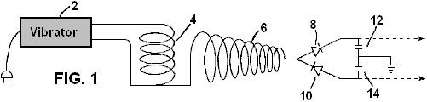

Fig.2 es una vista esquemática de un Tesla bobina relacionado con una hoja de oro electrometer:

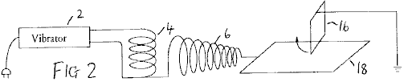

Fig.3 a Fig.6 muestre la alternativa electrometer configuraciones:

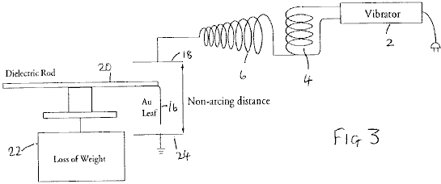

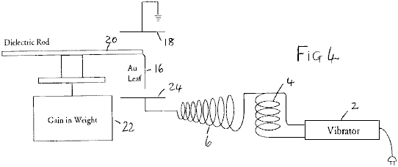

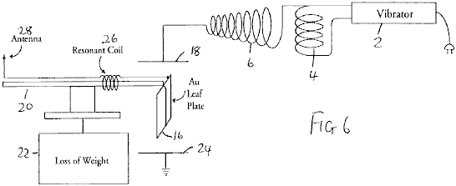

Fig.7 a Fig.11 modificaciones de espectáculo del recorrido de Fig.1:

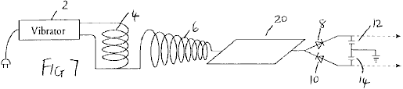

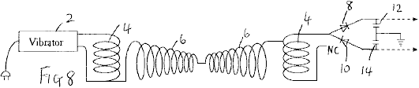

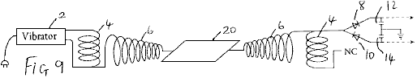

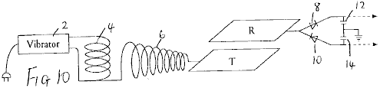

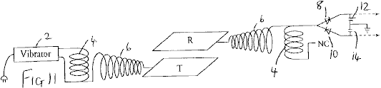

Fig.12 aparato de espectáculos para investigar aspectos de los resultados experimentales obtenidos con los dispositivos anteriores;

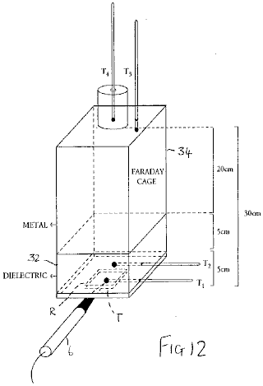

Fig.13 es un gráfico que ilustra resultados obtenidos del aparato de Fig.12:

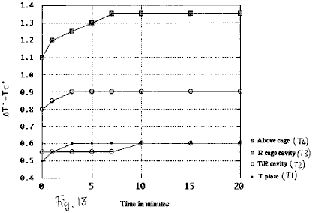

Fig.14 a Fig.17 muestre diagramas esquemáticos de encarnaciones de dispositivos de conversión de energía:

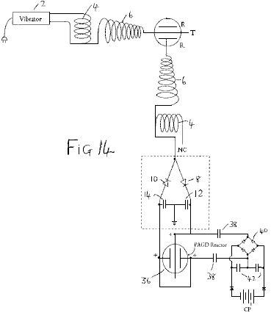

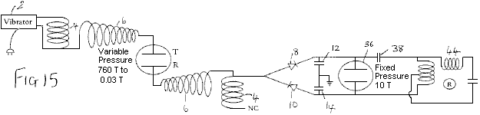

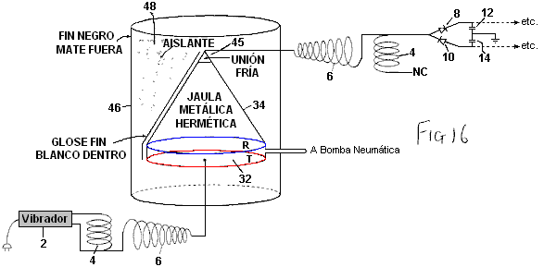

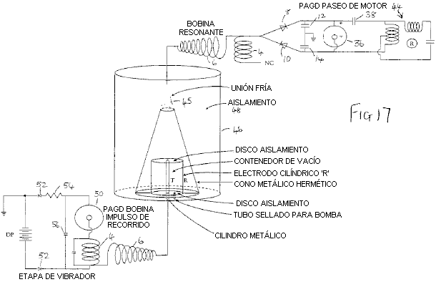

Fig.18 es un corte transversal esquemático de un motor de taza de rastra mojado de inercia:

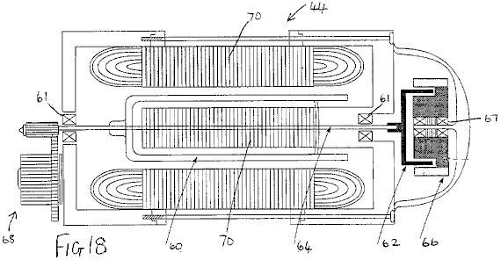

Fig.19 es un diagrama esquemático de una encarnación adicional de un dispositivo de conversión de energía que incorpora tal motor:

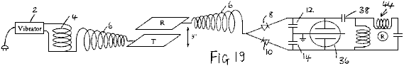

DESCRIPCIÓN DE LAS ENCARNACIONES PREFERIDAS
Basado sobre observaciones de la pérdida de peso en la materia metálica como inducido por la exposición a la frecuencia alta que alterna campos eléctricos, desarrollamos un método experimental de optimizar la pérdida de este-peso, y de este un dispositivo que trata las fuerzas que causan la pérdida de peso como manifestaciones de la energía potencial intrínseca ΔU ("o calor latente verdadero") de las moléculas de materia, y se convierte tanto "calor latente verdadero" presente de energía en la vecindad de un receptor, como calor "sensible" inducido dentro de aquel receptor, en la energía eléctrica que puede ser usada para conducir un motor, volante o baterías de precio.

Se cree comúnmente que la salida del Tesla bobina es la ionización radiación electromagnética. Hemos demostrado que no es, es decir que no es, ni radiación electromagnética, ni ionización radiación electromagnética. La salida de un aire-cored, secuencialmente-enrollar secundaria, consiste exclusivamente en la energía eléctrica: sobre el contacto con el bobina, una corriente alterna de masas ligada corriente puede ser extraída en la frecuencia resonante, mientras a través de un hueco que no chispea, radiación de onda eléctrica PARECIDA a una CA sin masa que tiene las características de ondas longitudinales, puede ser interceptado en todas partes en el espacio adyacente. En consecuencia, la salida de radiación de tal bobinas es diferente a la radiación electromagnética.

La demostración básica que la salida de un Tesla bobina no consiste en la radiación de ionización, es que esto no acelera el precio de descarga espontáneo de electroscopios, o positivamente o negativamente cobrado. De hecho, en su periferia inmediata, el bobina sólo acelera el precio de descarga espontáneo del electroscopio negativamente cargado (es decir el precio de salida de precio), mientras que esto detiene la descarga del electroscopio positivamente cargado (es decir el precio de filtración de precio se cae al cero). Pero este efecto dual no es debido a ninguna emisión de iones positivos del secundario, aun si esto puede cobrar positivamente un electroscopio descargado traído a su proximidad. Este efecto de cobro es de hecho un artefacto, en esto los metales pero no dieléctricos están listos a perder su conducción y electrones de cinta de valencia externos cuando expuesto a la radiación eléctrica sin masa del bobina.

Este es simplemente demostrado por el aparato de Fig.1, en el cual el terminal externo de la cuerda secundaria de 6 de un Tesla bobina tener una primaria que gira 4 conducido por un vibrador 2 está relacionado con la entrada de un separator de onda de voltaje de onda llena formado por diodos 8 y 10 y condensadores de embalse 12 y 14 (los mismos números de referencia son usados para partes similares en diagramas subsecuentes). Si los rectificadores empleados son non-doped, entonces el bobina parece cobrar sólo el separator en la capacitancia positiva 10, pero si los rectificadores doped son empleados, se observará que el bobina cobrará ambas capacitancias igualmente. Mientras que ionises positivo puede alegar que doped o compás de punta fija un-doped positivamente, ningún aspecto positivo se ioniza puede cobrar un separator doped negativamente, claramente demostrando que el Tesla bobina no emite iones positivos.

La demostración básica que la salida de un Tesla bobina no es la no ionización la radiación electromagnética de la frecuencia alta, como la radiación óptica, o de la frecuencia inferior, como fotones termales, es también uno simple. La colocación de un amplio espectro sensible la célula fotoeléctrica (capaz de descubrir radiación a los límites de vacío UV), puesto instalación eléctrica en la manera de recorrido cerrada tradicional de un suministro de batería, a cualquier distancia salvo el chispazo del terminal externo del bobina mostrará en la oscuridad que la salida ligera del bobina es insignificante. Este gobierna la radiación óptica en la frecuencia alta. La demostración que la salida de calor sensible del Tesla bobina es también insignificante será dirigida abajo.

Nuestra teoría propuso la existencia de procesos físicos por lo cual la radiación eléctrica sin masa puede ser convertida en la radiación electromagnética. Tal proceso está en el trabajo siempre que la radiación de onda eléctrica sin masa se relacione con electrones, como aquellos que permanecen en las cintas de valencia de átomos. Esta energía eléctrica sin masa se relaciona con portadores de precio, como electrones, conferir en ellos una energía electrokinetic que ellos mudan en la forma de luz siempre que que la energía electrokinetic es disociada de aquellos portadores (p.ej por desaceleración, colisión o procesos de fricción). Tal proceso está en el trabajo a un grado insignificante en el bobina sí mismo y su capacitancia terminal habitual, de ahí el brillo débil que puede ser visto resultar de ello, pero también puede ser enormemente amplificado en la forma de una descarga de corona uniendo un plato de área grande a la salida del secundario, cuando Tesla él mismo hizo en sus propios experimentos, y así aumentando la capacitancia del sistema bobina.

Ahora, lo que es interesante en este proceso es que, en ausencia de prácticamente alguno I²R las pérdidas en el plato, y si el plato así introducido es doblado en los bordes de modo que esto no tenga ningunos bordes puntiagudos, o si esto está en la forma de un tazón, o en alguna otra manera que impide chispear en bordes y especialmente esquinas, y así realza la descarga de corona, cualquier electroscopio, o negativamente o positivamente cobrado, ahora traído cerca del plato mostrarán una tendencia de detener su precio de descarga espontáneo. Uno podría decir que este es simplemente el resultado obtenido en una jaula Faraday que dispersa el precio en su exterior y eléctricamente aísla su interior, y en efecto si un electroscopio no es colocado dentro de una jaula Faraday ninguna cantidad de la radiación Tesla por fuera de aquella jaula, salvar el chispazo directo, negativamente afecta la salida o el precio de filtración del electroscopio. De hecho, ya que el efecto de tal jaula puede ser mostrado para ser que de, por sí mismo, induciendo la detención de la descarga de electroscopic espontánea, este efecto simplemente permanece o es ampliado cuando la jaula es bañada por la radiación Tesla. Sin embargo, una jaula constituye un ambiente eléctricamente aislado, mientras que un plato con o sin curvo o bordes de facilidad no hace. Además, el cambio observó en las propiedades de la radiación de salida de un Tesla bobina cuando los ciertos platos metálicos o las superficies están directamente relacionados con el terminal externo del secundario, ocurre mientras la capacitancia del bobina es aumentada por el plato relacionado, y así el plato es un elemento eléctricamente activo del recorrido - y de ahí la parte de enfrente de un elemento eléctricamente aislado.

Durante mucho tiempo, creímos que las fuerzas de reacción de cátodo anómalas observadas en descargas autoelectrónicas (chispas atmosféricas, autogenous PAGD (pulsó la descarga de brillo anormal) y descargas de arco de vacío) eran exclusivas a un mecanismo de emisión autoelectrónico apuntado por un potencial directo entre electrodos que descargan. El chispazo de conducido por potenciales de corriente alterna podría sostener las mismas fuerzas, pero su cancelación mutua con el tiempo no desplegaría una fuerza neta. En este sentido, cuando una hoja de oro grande relacionada directamente con la tierra (vía una cañería o cualquier otra unión conveniente) o a otro plato de área grande suspendido en alguna altura encima de la tierra, es verticalmente colocado a una distancia que chispea encima de la superficie de otro plato relacionado con el secundario de un Tesla bobina, uno no esperaría que la chispa de corriente alterna sostuviera cualquier fuerza neta a través del hueco entre la hoja de oro y el plato. En términos de fuerzas de reacción de cátodo, uno esperaría que su cancelación fuera simplemente causada por la frecuencia alta de la alternación corriente en el bobina, cuando tanto hoja como plato alternaría entre ser el cátodo de emisión o el ánodo de recepción. Sin embargo, este no es lo que es observado - en cambio, la hoja de oro 16 levantamientos lejos del plato 18 (Fig.2). Si en cambio, la hoja de oro suspendida está relacionada con el terminal bobina, y el plato de fondo está relacionado con la tierra en la misma manera que descrito encima, este también cede el mismo resultado.

Incluso más curioso es el descubrimiento que esta fuerza de reacción anómala desplegada por una corriente alterna de gastos de masas ligados en el arco, permanece presente cuando el chispazo es prevenido y en cambio el efecto de corona es realzado (empleando un plato grande relacionado con el poste externo del secundario, y empleando una distancia a la cual el chispazo se cesa), como si el levantamiento sí mismo era la propiedad de la corona que es la base de los canales de chispa y no la propiedad en sí del mecanismo de emisión autoelectrónico.

Montando la hoja suspendida 16 (41 mg. de oro puro de 99.9996 % martillado) directamente al final de vara dieléctrica larga 20 equilibrado en el centro y colocado en un soporte ligero sobre un saldo electrónico 22, procuramos determinar el levantamiento observado de la hoja como el peso perdido. Sorprendentemente, y a pesar del movimiento más aparente que levanta de la hoja, el saldo registró una ganancia de peso sustancial, indicando la adición del peso de 1 a 5 mg. (con el mismo 14W entrada a la etapa de vibrador), independientemente de si la hoja estuvo relacionada con el terminal del bobina o en cambio a la tierra de la tierra vía una cañería. Este nos sugirió que, si se formamos como una corriente continua o canal de chispa de corriente alterna, o si en la forma de una descarga de corona, el hueco eléctrico desarrolla una fuerza de extensión (exactamente enfrente de una fuerza de Casimir) en ambos electrodos, independientemente de su polaridad, qué fuerza es responsable de la repulsión observada. Aún, esta extensión va de la mano con un aumento de su peso tal que un poco de otro proceso está en el trabajo en aquel hueco eléctrico.

Para examinar este problema adelante, reunimos un experimento diferente donde la hoja de oro 16 fue suspendida entre los dos platos de metal grandes 18 y 24 colocó 20 cm aparte, y la hoja no les estuvo eléctricamente relacionada o con ningún otro recorrido, mientras atado a la vara dieléctrica empleada para suspenderlo sobre el saldo electrónico. Considerando que la hoja es apropiadamente e igualmente espaciada de ambos platos, allí no es forma un arco entre ello y el uno o el otro plato. La expectativa obvia consiste en que, desde el campo eléctrico que se baña los suplentes de hoja en la frecuencia alta (medido en cientos de kilohercio), y la corona de ambos electrodos deberían igualar y equilibrar cualquier viento eléctrico, ningún levantamiento debería ser observado. De hecho, ningún levantamiento es aparente, pero la observación más curiosa es hecha: según que la orientación es empleada para los platos, la hoja de oro gana o pierde 4-6 % de su peso. Esta ganancia o pérdida son registradas mientras el bobina es conectado. Si el plato superior es basado y el fondo un relacionado con el terminal diferente del secundario, una ganancia en el peso es observada (Fig.3). Si las uniones son invertidas, una pérdida de peso igual es registrada (Fig.4).

Además, en este último caso, si el plato basado 24 es completamente quitado (Fig.5), y sólo el plato superior permanece relacionado con el terminal externo del secundario, la pérdida observada del peso sigue ocurriendo tal que en efecto, esta reacción puede ser obtenida con campos eléctricos unipolares de la frecuencia alta, y esto proporciona una fuerza unidireccional que, una vez ejercido sobre objetos metálicos se bañó por su campo, puede ser hecho para oponerse o aumentar la gravedad.

Ahora, estos efectos pueden ser enormemente ampliados, en la orden de 10 pliegue, si la misma hoja de oro es hecha la parte de una serie simple que pone a flote el recorrido eléctrico donde las funciones de hoja como un plato de área grande, y son puestas instalación eléctrica en serie con un bobina 26 que, para los mejores resultados, debería ser enrollar para ser de una longitud resonante con el secundario del Tesla-tipo bobina empleado; y este bobina está relacionado por su parte con una antena de punto 28 arriba orientado (Fig.6). El recorrido flotante entero es montado en la vara 20 y este por su parte, es montado sobre el saldo sensible. Si ambos platos son guardados como en Fig.3 y Fig.4, la pérdida de peso observada y el peso adelantan tanto varían entre 30 % como 95 % del peso total de la hoja. Otra vez, la ganancia o la pérdida del peso son registradas mientras el bobina es conectado.

Estas conclusiones anómalas sugirieron que, independientemente de lo que sea la naturaleza de la energía responsable de la fuerza observada en aquel hueco de corriente alterna de frecuencia alto, cualquier objeto metálico colocado en aquel hueco experimentará una fuerza que lo repele de la tierra eléctrica. Esta fuerza será maximizada si la frecuencia de hueco es templada a la estructura elemental o molecular del objeto metálico. Si la tierra eléctrica es colocada frente al avión actual de la tierra de la tierra, aquella fuerza actuará en dirección de la gravedad. Si, en cambio, la tierra eléctrica y la tierra de la tierra son hechas para coincidir en el mismo avión, aquella fuerza actuará frente a la dirección de gravedad, es decir repelerá el objeto metálico de la tierra.

Ninguna tal modificación de peso fue observada con dieléctricos sólidos, por ejemplo con el polietileno y otras hojas termoplásticas.

Estos hechos excluyen la posibilidad de una fuerza de atracción electrostática escondida, que actúa entre el plato relacionado con el terminal diferente del secundario y la hoja de oro. En primer lugar, tal atracción sería capaz de levantar la hoja de oro completamente, como es fácilmente observado con el unipole de cualquier generador electrostático que funciona con una salida milliwatts con la polaridad negativa o con positiva; en segundo lugar, la misma atracción, si esto existiera y fuera el producto de una fuerza eléctrica, sería seguramente manifestada independientemente de si la hoja experimental era metálica o un dieléctrico (cuando otra vez es observado con generadores electrostáticos).

Los resultados sugieren por lo tanto, que siempre que un plato grande esté relacionado con un Tesla-tipo bobina, esto induce en alrededores de la materia que no es la parte de su propio recorrido, un empuje direccional que es orientado en una dirección que es enfrente de la tierra eléctrica y, si la tierra eléctrica está en el mismo lado que la superficie de la Tierra, entonces un empuje es producido que se opone a la gravedad.

Cuando este empuje es hecho para oponerse a la gravedad, creemos que su efecto sobre la hoja de oro puede ser comparado al poder que levanta impartido a la molécula de agua cuando ello que los tránsitos del líquido al vapor declaran y que tiene que ver con el aumento de interno (o intrínseco) energía "termal" potencial ΔU (Ver Halliday D & ResnickR (1978) "Physics", Vol. 1, sección 22-8, p. 489). "El calor latente específico" del agua (m*L) contiene en efecto tanto expresión para el trabajo termal radiante sensible que implica relaciones de presión como el volumen:
W = P(V_{V}-V_{L}) donde P = una presión de 1 atmósfera, y V_{V} y V_{L} son los volumen molaros en el vapor y fases líquidas respectivamente, y una expresión para una cantidad de la energía "latente" (ΔU) que tiene que ver con la molécula en el estado más enrarecido. De ahí, la relación para éste con respecto al vapor de agua es: ΔU = mL - P(V_{V}-V_{L})

Proponemos que igualmente, si una muy pequeña porción de la energía de las ondas eléctricas sin masa sea indirectamente transformada por portadores de precio de masas ligados en aquel plato en fotones blackbody (una vez que aquellos portadores de precio mudan su energía electrokinetic), la mayor porción de aquellas ondas son directamente transformados en el espacio adyacente a aquel plato en el equivalente de energía latente con ΔU para los átomos del aire circundante, etcétera, hasta que este proceso sí mismo también ocurra para los átomos de aquella hoja de oro, así induciendo su pérdida de peso no eléctrica y sugiriendo la existencia de un término de energía "antigravitokinetic" no termal antes desconocido a la humanidad además de como "calor latente" "o energía potencial interna".

De este punto de vista, la energía liberada por cualquier Tesla-tipo bobina a sus alrededores, sería equivalente a una inyección de radiación "de la energía potencial interna" que conferiría en moléculas de gas locales una cancelación de peso (una cancelación de la masa gravitacional que ocurre en ausencia de cualquier cancelación de la masa de inercia - un proceso que los inventores teorizan es explicado por el neutralisation de gravitons elemental), y el mismo proceso estaría igualmente en el trabajo para sólidos metálicos, pero no sólidos dieléctricos.

El vapor de oro también despliega una energía potencial intrínseca sustancial. Con una entalpía de vaporisation en la orden de H_{V} = 324 kJ mol⁻¹, la muela trabajo volumétrico realizado por vapor de oro en presión atmosférica en la temperatura de vaporisation T_{v} (2,856ºC., es decir. 3,129 Kelvin de grados) es:

W = PΔV_{V-L} = 23.58 kJ mol.⁻¹ donde ΔV_{V-L} = 0.2327m³. La energía potencial intrínseca del vapor de oro es dada entonces por:

ΔU = H_{v} - W = 300.4 kJ mol.⁻¹ es decir. 12.74 tiempos mayores que el trabajo volumétrico realizado durante la transición de fase.

Esto es nuestra opinión que esta energía potencial intrínseca, asociada con moléculas como su "calor latente", tiene la estructura fina que por su parte es cambiada si esta energía es liberada de estas moléculas y deja de ganar una forma termal "sensible". Lo que es sugerido es que la estructura fina "del calor latente" no es electromagnética y obedece en cambio la función molecular:

ΔU / N_{A} = Δ_{n2}²c _{n2} donde N_{A} es el número de Avogadro, la longitud de onda denotada como λ _{n2} is el equivalente de longitud de onda de la masa de la molécula a la cual "el calor latente" tiene que ver, obtenido por un método de conversión propuesto en la teoría de estos inventores, y el término de frecuencia es un término de frecuencia no electromagnético, expresamente en este caso una función de frecuencia gravitacional.

El empleo de la conversión de Joule en m³ sec⁻² propuesto por estos inventores que como son exactamente:

1J = 10 N_{A} m³ sec⁻², y puesta de la longitud de onda λ _{n2} abajo como el equivalente de longitud de onda de la masa del átomo de oro, λ _{Au}, en 1.9698 m, aquel término de frecuencia _{n2} puede ser mostrado para ser igual a 2.6 x 10⁻³ sec⁻¹.

Según la teoría de los inventores presentes, la función de onda c constitutivo de la estructura fina "del calor latente" asociado con moléculas de la materia, lleva la misma longitud de onda λ _{Au} y su frecuencia es dada en la manera habitual por c/λ_{Au} = 1.52 x 103 sec⁻¹. La frecuencia consiguiente para el quántum de unidad non-Planckian "de la energía latente" asociado con cada átomo de oro en la temperatura vaporisation es obtenida entonces por la media geométrica de los dos términos de frecuencia sincrónicos: [(c/λ_{Au}) _{n2}]^{0.5} = 624 Hz. Sin embargo, este es la firma de aquella energía potencial intrínseca cuando asociado con aquel átomo de oro en su temperatura vaporisation. Esto no es la firma del quántum de energía sí mismo si es liberado de aquella molécula, ni antes de ser absorbido (es decir en el tránsito), en aquella misma temperatura.

La estructura fina del mismo quántum de energía "latente" non-Planckian varía para cercar determinaciones diferentes de la longitud de onda constituyente y funciones de frecuencia. La relación básica para la determinación de la longitud de onda "de un " quántum de energía termal latente no asociado con la materia, pero correspondiente a uno es decir es:

λ_{n1} = [ (ΔU / N_{A}) / c]^{0.666} meters^{-0.333} seconds^{0.666}

que da 0.046478 m para el equivalente desatado "del calor latente" el quántum de unidad de vaporisation se asoció con el átomo de oro en una presión de una atmósfera. La estructura fina del quántum libre es todavía la paralela, como dado por:

ΔU / N_{A} = λ _{n1}²c_{n1}

pero ahora note como los términos de frecuencia han cambiado el valor, con el _{n1} función que tiene el valor 4.65 sec⁻¹ y c / λ _{n1} producción 6.48 x 10⁹ sec⁻¹. La media geométrica de la superimposición de las dos frecuencias es entonces:

[(c / λ _{n1}²)_{n1}]^{0.5} = 173.7 KHz

Sostenemos que está en esta frecuencia que los átomos del vapor de oro absorben "calor latente".

Sin embargo, este es sólo el guión total de lo que pasa en la temperatura de vaporisation de oro. Pero en la temperatura ambiente (p.ej 293 grados Kelvin), y con respecto a procesos donde no hay ninguna sublimación de los átomos de aquella hoja de oro en curso (y en efecto, una vez que el bobina es apagado, la hoja vuelve a su peso normal), hay que deducir a una fase diferente de la materia que porción "del calor latente" la energía, si alguno, hace los átomos del asimiento de oro en el celosía de fase sólido. La asunción de la misma proporcionalidad entre la energía termal "sensible" "y latente" llama para átomos de oro en la temperatura ambiente, donde la unidad energía termal es N_{A}kT = 2.436 kJ mol⁻¹, especulamos hasta que el átomo de oro podría absorber 12.74 los tiempos el valor de esta energía termal "sensible", y así sostienen N_{A}kT = 31.053 kJ más energía en su propia microatmósfera.

Si esta especulación es correcta, y empleo de la susodicha metodología nueva, entonces la frecuencia geométrica media del "calor latente máximo" el quántum de energía de un átomo de oro en la temperatura ambiente sería 538 kHz (contra 174 kHz en la temperatura vaporisation), y una vez absorbió su modo de frecuencia medio reduciría a 201.5 Hz (contra 630 Hz una vez que el átomo se ha vaporizado).

Para probar esta hipótesis, empleamos dos Tesla-tipo diferente bobinas teniendo frecuencias de salida de 200 kHz y 394 kHz. El recorrido probado era que mostrado en Fig.6, y ambos bobinas fueron hechos funcionar en 50 salidas KV. Mientras que antiguo bobina, más cerca al jalón de 174 kHz, sólo podría producir sistemáticamente 10 mg. a 11 mg. de la cancelación de peso en la hoja de oro del recorrido flotante, segundo bobina, más cerca al jalón de 538 kHz especulado, podría producir 15 mg. a 35 mg. de la cancelación de peso en la misma hoja de oro. Los resultados empíricos parecen por lo tanto sugerir que nuestra especulación pueda estar bien uno válido.

El separator de onda lleno arriba mencionado (ver Fig.1) puede ser fácilmente conectado a nuestro autogenous tecnología de Descarga de Brillo Anormal Pulsada como descrito en nuestros Estados Unidos. Acariciar. El No 5,416,391 para formar una fuente alternativa de la corriente directa, por último impulsada por ondas Tesla, y tal paseo puede ser igualmente aplicado a cualquier otro dispositivo de vacío que puede sostener descargas oscilatorias endógenas, si en el régimen PAGD o cualquier otro régimen pulsatory. Para los objetivos de la determinación experimental y visual de salidas de poder del separator en cuestión, hemos utilizado 2 tubos de vacío de Torr que funcionan en el régimen PAGD alto corriente, o 20-100 tubos de chispa de Torr que requieren altas tensiones (2 a 10 KV) para su avería de chispa. Como enseñado en la susodicha Patente estadounidense, la salida del separator de voltaje de onda lleno puede ser tasada por la energía gastada en la conducción del tubo y el motor, cuya velocidad rotatoria es proporcional, dentro de los límites elegidos, a la entrada de poder.

Dos juegos separados de experimentos presentados en Tabla 1 abajo, mostraron que unión directa del separator de onda al terminal externo del bobina (juego constantemente en 6 chasquidos en la etapa de vibrador en Fig.1) o al mismo terminal pero a través de un grande (2 o 3 pies cuadrados) platean 30 que aumentó la capacitancia del secundario (Fig.7), presentado la misma salida de poder en el uno o el otro caso (el efecto del plato debe bajar el voltaje de la salida proporcional al aumento de corriente). Un aumento sustancial de la salida de poder por el separator es observado sólo cuando idénticamente enrollar Tesla el bobina está relacionado al revés (Fig.8) con el final no común de su cuerda 4 no relacionado, a fin de obtener una condición de la resonancia, y este aumento observado es aumentado adelante ya interponiendo cualquiera de los platos de metal 18, 24 entre dos chirally bobinas relacionado e idéntico (Fig.9). El aumento del área de plato parece tener el efecto de aumentar la salida mientras el plato es aislado entre la dos imagen chiral bobinas. En todas partes de estos experimentos, el poder de entrada con el vibrador fue fijado en 14W (60 Hz AC). [Nota: ‘Chirality’, o ‘handedness’, es una propiedad de objetos que no son simétricos. Los objetos Chiral tienen una forma tridimensional única y por lo tanto un objeto de chiral y su imagen especular no son completamente idénticos - PJK ].

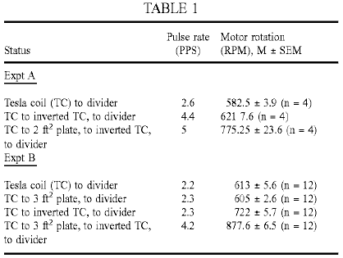

En nuestra pérdida de experimentos de peso descritos encima, notamos que el fenómeno de la pérdida de peso por un cuerpo metálico colocado en la proximidad de la salida bobina siguió siendo observado cuando sólo el plato relacionado con el poste distal del secundario fue retenido. La hoja, aunque no la parte del recorrido del secundario, podría ser sin embargo vista como la parte de un recorrido para la captura de la energía radiante ambiental, expresamente esto generado por el bobina y, también, lo que también posiblemente recogió, en el proceso, de otras fuentes ambientales. Para determinar si la última consideración es una posibilidad en absoluto, o si la energía recogida por un análogo de nuestro cuerpo metálico o hoja de oro en los experimentos descritos encima, es completamente un subproducto de la energía transmitida por el plato relacionado con el poste externo del secundario, después determinamos lo que pasaría si la recogida para el separator de onda llena fue colocada, no en la salida de bobina secundario, pero de un, en todos aspectos idéntico, el plato (el plato de Receptor R, a diferencia de T de plato de Transmisor) colocó una distancia lejos de, y encima, el primer. En otras palabras, la hoja de oro es sustituida por un plato de receptor, y este lleva un recorrido de prueba adjunto idéntico al recorrido de prueba empleado para tasar directamente la salida bobina.

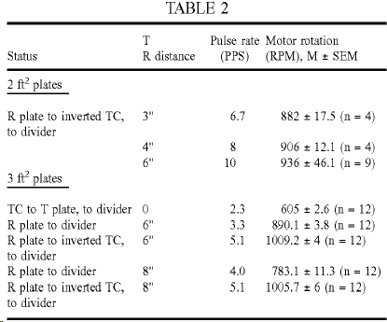

Como mostrado en Tabla 2 encima, los resultados del experimento muestran que no hay ninguna pérdida de la energía recogida en el plato de R (Fig.10) cuando comparado a la situación más favorable que implica el plato 30 (Fig.9) interpuesto entre bobinas relacionado del chirally. Esta observación es sin embargo no siempre el caso. Para los mejores resultados habría que emplear el hierro, el oro o los plateados colocaron la paralela al horizonte, con el plato de T debajo del plato de R. De hecho, si uno emplea en cambio platos de aluminio y suspende éstos verticalmente, uno puede registrar consecuentemente una pérdida de salida en el separator cambiando la entrada de separator del T a los platos de R.

Si sin embargo el plato R está relacionado por su parte con segundo bobina idéntico, también puesto instalación eléctrica al revés, y este segundo bobina por su parte sirve como introducido al separator de onda llena (Fig.11), entonces el acontecimiento más curioso ocurre - los aumentos de salida de poder bastante (ver Tabla 2), como si el recorrido de separator se había sometido a una inyección de energía no presente en la fuente. Note que el recorrido es de hecho resonante, pero la inyección de energía que contribuye casi 60-66 % (para ambas áreas de plato en el experimento anterior) de la entrada a la cual nos referimos, no es causado por la resonancia inductiva, ya que el efecto de la resonancia puede ser asignado al sistema descrito en Fig.9. La distancia entre los platos, así como su orientación con respecto al sistema de horizonte local del observador también parece importar, mejor resultados siendo conseguido a distancias óptimas (p.ej para los 2 platos de pies cuadrados el mejor hueco, en RH de 43 % y temperatura ambiente, era al menos 6 pulgadas).

Probamos la posibilidad que el calor ambiental producido por la operación del bobina podría ser la fuente de la energía inyectada, el plato del segundo sistema que interpreta posiblemente como el coleccionista para el presente de calor en el hueco. Cuando esto resultó, los experimentos mostraron repetidamente que en el hueco entre los platos de R y T no había ninguna radiación termal significativa que se propaga entre uno y el otro. Los experimentos más ilustrativos son aquellos en los cuales nos identificamos donde la energía termal sensible aparece, y que implicó conectar dos cavidades: el hueco de Receptor de transmisor entre platos T y R, y un recinto de jaula Faraday 34 (ver Fig.12). La primera cavidad parece mucho parecer a aquel de un condensador: los dos platos paralelos idénticos son rodeados por un aislante dieléctrico grueso 32, y un termómetro T2 es insertado a mitad de camino por ello. Un termómetro que T1 también es fijado al plato de T, medir esto es la temperatura. La segunda cavidad es una jaula metálica aislada simple con un termómetro T3 insertó 2 cm en su cumbre. Aproximadamente 2-4 cm encima de la cumbre de la jaula allí es colocado un cuarto termómetro T4, dentro de un cilindro aislado.

Si el Tesla bobina es una fuente de la energía termal (p.ej. Radiación de IR, microondas, etc.) esperaríamos que el plato de T fuera el elemento más caliente del cual, por la radiación, la energía termal alcanzaría el medio de la primera cavidad que hace el siguiente termómetro segundo de T2 el más caliente, y que el tercer termómetro T3 dentro de la segunda cavidad, aun si pudiera ser al principio ligeramente warmer que los otros dos, se haría, con el tiempo, relativamente el refrigerador que el uno o el otro de los otros dos termómetros, a pesar de que todavía se vería que el calor creciente lo calentaba con el tiempo. Uno esperaría un resultado similar para el cuarto termómetro T4, encima de la jaula. Como mostrado por Fig.13, donde sólo las diferencias de temperaturas (ΔTº - T_{C}º) entre los termómetros experimentales y el termómetro de control leyendo la temperatura de aire T_{C}º del laboratorio son mostrado, la superficie del plato de T calienta por 0.1ºC en 3 minutos después de iniciación de la carrera (cuadrados cerrados), mientras que en el espacio del hueco T/R un recalentamiento diminuto, por 0.05ºC., es registrado después de 10 minutos (círculos abiertos). A la inversa, la temperatura dentro de la jaula, encima (círculos sombreados) se eleva por 0.1ºC. también antes del tercer minuto, y la temperatura encima de la jaula sí mismo (cuadrados sombreados) se eleva por una mucho mayor diferencia de 0.35ºC., que permanece estable después del octavo minuto.

Estos resultados muestran que esto no es el calor sensible que irradia del plato de T. En cambio, alguna otra forma de la radiación cruza estas cavidades para generar el calor sensible en sus límites metálicos, tal que más calor es generado encima del plato de R (dentro de la jaula) y otra vez encima del tercer plato, es decir encima de la cumbre de la jaula, que es generado en el hueco T/R, es decir cerca del plato de T. Este claramente muestra que el Tesla bobina no es una fuente significativa de la radiación termal, y que el calor sensible puede ser descubierto dentro y encima de la jaula Faraday sólo como una transformación adicional de la energía radiante transmitida a través de la cavidad T/R.

El mismo experimento también ilustra esto, independientemente de lo que es la naturaleza de la energía ambiental adicional inyectada en la superficie del plato de R (como mostrado por Tabla 2 resultados encima), esto no es más probable la radiación termal, al menos no energía en la forma del calor sensible. E independientemente de lo que es la naturaleza de esta energía radiante ambiental movilizada por la energía radiante eléctrica transmitida del plato de T, esto puede producir el calor significativo dentro de un recinto adyacente para platear R.

Ya que también sabemos experimentalmente, que esta observación de una inyección de energía ambiental en el plato de R o jaula R depende de la humedad relativa, siendo el más fácilmente observable cuando éste es bajo (<Humedad Relativa de 50 %), y ser prácticamente imposible de observar cuando el aire es saturado con el vapor de agua, podemos deducir aquel vapor de agua es un amortiguador bueno de la energía radiante sin masa eléctrica emitida del plato de T. Este fuertemente sugiere que este proceso de absorción sea equivalente al aumento de la energía intrínseca potencial ΔU de las moléculas de vapor de agua adyacentes al plato de T. En ausencia de cantidades significativas del vapor de agua, cuando la atmósfera es seca, uno puede especular que este proceso de absorción es sustituido por lo que uno supone es un proceso paralelo que implica varias moléculas gaseosas del aire. Sin embargo, porque las moléculas de aire implican especies moleculares que fácilmente emiten esta energía potencial, cuando uno podría especular es el caso con oxígeno molecular, hidrógeno y nitrógeno, o porque las moléculas de aire absorben la energía "mucho menos latente" (como parece ser el caso con gases inertes), y por lo tanto hay más de ello en el estado molecularmente desatado (cuando explícitamente proponemos como una posibilidad) y así disponible para la absorción por el receptor apropiadamente templado, el aumentado ΔU de moléculas de aire conferidas por la absorción de la radiación eléctrica sin masa en el hueco T/R es transferido al conductor R juntos con la energía latente que aquellas moléculas ya poseyeron antes de entrar en aquel hueco. De ahí la inyección de energía y su dependencia sobre la presión parcial del vapor de agua, que huye en cambio con esta energía "latente" y tiene éxito en la retención de ello de la transmisión al plato de R.

Si el hueco T/R puede movilizar la energía ambiental que no es, ni electromagnética, ni termal en la naturaleza, pero qué energía "latente" se hace inyectada en el recorrido de separator en la forma eléctrica, el calor (es decir energía termal sensible) producido dentro y encima de la jaula, también puede ser movilizada eléctricamente como introducido en el recorrido de separator. El lugar obvio para buscar la colocación de la unión chula que podría convertir el calor sensible en la energía electrokinetic de gastos de masas ligados está en lo alto de la jaula, donde esto es warmest (Ver la curva superior de Fig.13 en cuadrados sombreados). Este es claramente observado de los resultados mostrados en Tabla 3 abajo, donde la diferencia de temperaturas inicial entre la cumbre de la caja y la superficie de plato de T era 0.5ºC., y la cumbre de la temperatura de caja se elevó por 0.2ºC. después de 2.5 minutos cuando el separator estuvo relacionado en la unión, contra 0.35ºC. cuando no era (y el transmisor el bobina era conectado).

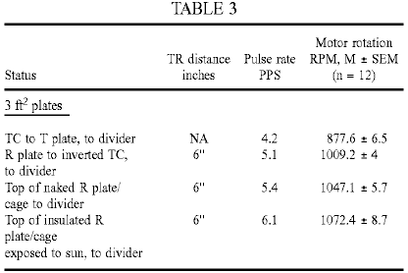

Para la carrera realizada con la jaula R desnuda, la temperatura directamente encima de la cumbre de la jaula era 24.3ºC., en el comienzo, contra la temperatura ambiente de control de 23.9ºC. Para la carrera realizada con la jaula R aislada expuesta directamente al sol en el mediodía, durante un día de agosto chulo y claro, la temperatura directamente encima de la cumbre de la jaula era 33ºC., contra el control airean la temperatura de 18.4ºC. La temperatura de la unión chula en lo alto de la jaula era 31.9ºC. mientras la carrera fue realizada.

Es aparente de los datos de Tabla 3, como una segunda inyección de la energía ha ocurrido en el aparato. Si, dentro del hueco T/R, la energía inyectada parece estar en la orden de absorción "del calor latente", en lo alto de la cavidad de jaula, en la unión chula, la inyección es uno del calor "sensible" radiante. Además, esta adición de energía secundaria podría ser realzada adelante colocando el aislamiento fuerte alrededor del aparato entero o la jaula sí mismo, y adelante tan, exponiendo el aparato entero a la radiación solar.

Después giramos nuestra atención a la cavidad de hueco T/R con la intención de determinar si las condiciones atmosféricas o los vacíos ceden los mismos resultados o diferentes. No podíamos probar, por supuesto, los mismos platos de área grandes que han sido empleados para los estudios emprendidos en presiones atmosféricas. Para el objetivo presente empleamos electrodos de área en cambio grandes (ca 0.2 ft²) hecho de alta calidad acero inoxidable o hasta aluminio. Los resultados preliminares mostraron que estos tubos de hueco T/R, cuando conectado al recorrido de separator, cedieron precios de pulso más rápidos en el recorrido secundario cuando evacuado que en la presión atmosférica. La fuerza de la descarga de corona también se intensificó, cuando finalmente se hizo sustituido por una descarga de brillo normal. Para objetivos de la captura espacial mejorada (de 1) la energía sin masa eléctrica irradiada del electrodo T (y 2) la energía termal latente no radiante movilizada por ello para ser coleccionado eléctricamente en el plato de R, un electrodo T cilíndrico axial fue insertado dentro de un cilindro concéntrico más grande o entre dos platos comunes del área superficial grande (p.ej. >100 cm²) funcionando cuando el electrodo(s) R, en un contenedor dieléctrico conveniente para la evacuación (cristal, policarbonato), a una distancia típica de al menos 3 cm entre electrodos, y el dispositivo entero fue probado en presiones diferentes.

El recorrido secundario relacionado río abajo del separator de onda llena fue como mostrado en Fig.14 (empleando la descarga de brillo anormal pulsada de un autogenous, o PAGD, recorrido de convertidor), con el reactor PAGD 36 juego en 10 Torr (en la luz de la entrada de alta tensión, que varió entre 1,500V y 3,200V) y dio los resultados presentados en Tabla 4 abajo. Deberíamos comentar también que estos pulsos alegaron que el precio embala CP por los condensadores que se aparean 38, tiende un puente sobre rectificador 40 y condensadores de embalse 42, y diodos obstructores 44, como esperado del arte previa representada por nuestras patentes relacionadas con dispositivos PAGD.

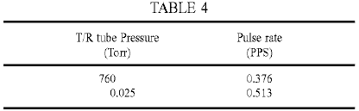

El efecto del vacío en el tubo de hueco T/R parece ser dual. Transformando la corona descargan en una descarga de brillo normal, esto aumenta la producción local de fotones (probablemente asociado a la formación y la descarga de estados de metastable en el plasma), y al mismo tiempo, aumenta el precio de pulso en el recorrido de salida y así, en toda la probabilidad, la energía inyectada en la cavidad de hueco T/R. Pero este nos permitió todavía confirmar si es "calor latente" la energía de las moléculas plasma que está siendo dada un toque en el plato de receptor, aun si ello ser plausible en principio que plasmas puede efectuar la transferencia más eficiente "del calor latente" a receptores templados que gases atmosféricos.

La dependencia de vacío del precio de pulso del reactor PAGD empleado como el ejemplo en el recorrido secundario río abajo del separator también es mejor dicho bien marcada, con los precios de pulso más rápidos registrados en 1 Torr para la muestra dirigida mostrado en Tabla 5 abajo.

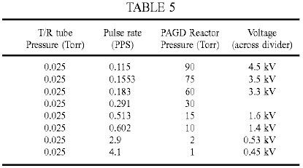

Vale la pena notar aquí que la polaridad ilustrada del alambrado del tubo de reactor PAGD, como mostrado en Fig.14, es la mejor para objetivos de sostener la emisión autoelectrónica regular en la alta tensión. La configuración inversa, con el electrodo de centro negativo y los platos favores positivos que en cambio se calientan del cátodo y un lapso en una descarga de brillo normal.

Probamos un arreglo similar a aquel mostrado en Fig.14 encima, pero con un recorrido de motor PAGD (ver nuestros Estados Unidos. Acariciar. No 5,416,391). Un motor de fase de hendidura 44 sustituye el rectificador y el paquete de precio, y el reactor PAGD es hecho funcionar en la misma presión de 15 Torr, como mostrado en Fig.15. El tubo de hueco T/R probado tenía una distancia de plato más larga (2"), con un plato que ahora funciona como el Transmisor y el otro como el Receptor. Note también el alambrado diferente del reactor PAGD. Los resultados, como mostrado abajo en Tabla 6, presentan el pulso por segundo (secretario privado principal) y revoluciones de motor por minuto (RPM) las tendencias de curva que parecen ser análogas y paralelas a las curvas de Paschen conocidas para el voltaje de avería en el vacío - tal que el hueco T/R funciona mejor en el modo de descarga de corona atmosférico, o en el vacío alto descarga de brillo normal (NGD) modo, que en la variedad de voltaje de avería baja de la curva donde la descarga forma un canal estrecho y toma el aspecto "de aurora" descarga de región de transición (TRD).

Estos resultados sugieren que plasmas con la dispersión lateral alta, es decir formado sobre áreas de electrodo grandes (p.ej corona y NGD plasmas) y así carente del pellizco, con mayor probabilidad se movilicen eléctricamente, la energía potencial intrínseca de los gastos moleculares que el pellizco plasmas parece ser capaz de hacer (p.ej. TRD plasmas). Por lo visto también, mayor el vacío dibujado de la cavidad de hueco T/R, más eficiente la transferencia de esta energía potencial intrínseca se hace, es decir el calor latente de masas ligado, a la energía electrokinetic de los gastos que circulan en el recorrido de receptor. En aproximadamente 0.06 Torr, esta transferencia en vacuo es comparable para esto observado en condiciones atmosféricas y así para una mucho mayor densidad de moléculas.

Investigamos si Es posible dar un toque a la energía calórica latente de moléculas de agua. ¿Es posible lo que en el vapor divide en fases ellos pueden agarrarse con eficacia a su energía latente - pero podrían ellos emitir un poco de ello una vez estrechamente embalado en la fase líquida? Para probar esta hipótesis sumergimos el hueco T/R en un tanque de agua de cristal. El motor empleado para estas pruebas era un motor de taza de rastra de 2 fases rápido (ver Fig.18 y la descripción asociada), puesto instalación eléctrica en la fase de hendidura con dos cuerdas de fase idénticas capacitatively equilibrado, y el hierro galvanizado platea cada uno tenía un área de un pie cuadrado. Los resultados son mostrados en Tabla 7 abajo, y claramente indican que es posible dar un toque - dentro de la cavidad T/R - `el calor latente ` del agua en la fase líquida. Como observado, la inmersión de la cavidad T/R en el agua aumentó la velocidad de salida de motor 22 % (12,117 / 9,888) x 100). Este corresponde a un aumento de 50 % de la salida de poder, de 18W en 9,888 revoluciones por minuto a 27W en 12,117 rpm:

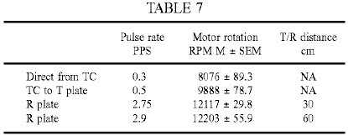

Así el uso de contener ión agua u otro líquido acuoso que contiene ión en la cavidad promueve mucho tiempo la propagación de distancia y una mayor inyección de energías latentes y termales en el recorrido de receptor. Tal resultado no es conseguido si la cavidad está llena del agua deionised.

Los resultados precedentes conducen por lo tanto al diseño de un aparato actualmente preferido, basado en estas conclusiones, para la conversión de la energía eléctrica sin masa, "el calor latente" energía y energía calórica "sensible" en la energía eléctrica convencional, como mostrado en Fig.16, que integra todas las conclusiones separadas y mejoras. La cuerda de 6 de los Tesla bobina en el fondo es conducida en la manera habitual que emplea una etapa de vibrador 2 para pulsar la primaria bobina 4. El poste externo de los 6 secundarios está relacionado entonces con T de plato de metal circular que es un final de una cavidad cilíndrica evacuada, relacionada con una bomba neumática o sellado en una presión deseada, o que forma un agua que contiene todavía u otra solución acuosa o líquido. Esta cavidad constituye el hueco de transmisor/receptor, y es por lo tanto saltada por un sobre dieléctrico y pared estructuran 32, con R de plato de receptor circular como su superficie superior. Por su parte este plato R sirve como la base de una jaula Faraday cónica 34, preferentemente hermético y en la presión atmosférica, pero que también podría ser sujeto a la evacuación, que la estructura cónica lleva en sus provisiones de ápice para una unión fría 45 y cualquier realce posible de la misma unión por la aplicación superficial de conductores metálicos diferentes que pueden optimizar el efecto de Peltier-Seebeck. La salida de la unión fría donde la energía termal sensible es añadida a la energía electrokinetic de portadores de precio, es también la entrada al final de distal de la cuerda de 6 de los chiral bobina arreglo que sostiene la captura resonante de tres flujos de energía ((1) ondas eléctricas sin masa de una naturaleza longitudinal, (2) "calor latente verdadero" o la energía potencial (termal) intrínseca, (y 3) la energía thermokinetic de moléculas, (es decir calor "sensible") y, colocado en serie con la entrada del separator de onda lleno 8, 10, alimenta la salida de recorrido de los condensadores de serie 12, 14 basado en su grifo común. En el hueco T/R, la energía de onda longitudinal eléctrica transmitida es capturada junto con cualquier energía potencial intrínseca mudada por moléculas agarradas en el campo. Dentro del elemento R, ampliado en un recinto que dirige el calor radiante "sensible", éste es generado y luego recobrado en la unión fría.

El aparato que consiste en la cavidad de hueco T/R cilíndrica y la jaula cónica contigua es preferentemente terminado entonces en el lustre blanco y cilíndricamente envuelto dentro de un contenedor negro mate 46 por el aislamiento termal eficaz 48, la terminación última a la altura del disco de fondo T. El aparato (no mostrado) puede ser proporcionado para mover el plato T verticalmente para ajustar el hueco T/R.

Otra encarnación alternativa del aparato es mostrada en Fig.17. Aquí el recorrido que conduce el aparato es cuando nos hemos puesto adelante en nuestras patentes previas, que emplea el tubo de descarga de brillo anormal pulsado de un autogenous 50 en la configuración mostrada, suministrada por una batería embalan DP por diodos obstructores 52 y un recorrido RC formado por resistencia 54 y condensador 56 para llevar 2 primarios de primer Tesla bobina a obtener en el poste distal de los 6 secundarios la energía para ser inyectada para platear T en la forma de un electrodo central de una cámara de vacío coaxial (sellado o no), de que el sobre metálico cilíndrico forma el plato de receptor R, éste colocado centralmente dentro de la jaula cónica 34 y contiguo con sus paredes y base. La cumbre y el fondo de la cámara coaxial llevan discos de aislamiento convenientes, preferentemente con accesorios de tipo de O-anillo. Otra vez, el aparato es encerrado en el aislamiento dentro de un contenedor cilíndrico 46, y la entrada en el recorrido de captura expulsado del separator de onda lleno es tomada de la unión fría 45 en el ápice de la jaula hermética. El recorrido de salida es similar a aquel de Fig.15.

Hemos encontrado sin embargo que aun cuando los valores componentes en el chofer de motor y recorrido de motor son con cuidado seleccionados de modo que este recorrido sea co-resonante con la onda mojada (DW) el componente de los pulsos de chofer de motor, las caídas de salida de poder de motor bien salvo el que que debería ser teóricamente alcanzable. En un esfuerzo de encontrar este problema, sustituimos el motor de inducción de tipo de jaula de ardilla 44 por un motor de taza de rastra del tipo KS 8624 de Western Electric en la expectativa que la apatía baja rotor no magnético permitiría la mejor respuesta al componente de Onda Mojado. Este motor es similar a uno de los tipos usados por el Reich en sus experimentos. Aunque los resultados fueran muy mejorados ellos todavía no faltaban de expectativas. El reemplazo de este motor por un motor mojado de inercia del tipo KS 9303, también de Western Electric, proporcionó mucho mejores resultados como hablado abajo.

Fundamentalmente, las dificultades se derivan de la incapacidad de los acoplamientos del motor para responder de manera eficiente y sin problemas y al mismo tiempo, a los componentes de pulso y onda de impulsos de onda humedecido: que es, al mismo tiempo a los pulsos de corriente de alta intensidad pico (el evento de front-end), el componente de DC-como y a la ola humedecida capacita a estas causas, es decir, el pulso colas (o evento de back-end) - o CA - como componente. Esta dificultad está presente aun cuando intentamos ejecutar los motores de inducción de los impulsos de DW de una bobina de Tesla, la dificultad muy que Tesla a abandonar su proyecto de conducción de un rotor de disco no ferromagnético montado en un estator de barra de núcleo de hierro con ondas humedecidos.

Creemos que la llave a la captura de la salida de flujo de energía sin masa en la forma eléctrica por transmisores Tesla, incluso cualquier energía latente o termal inyectada que se han sometido a la conversión en la energía eléctrica debe emplear el templado, unipolar, Y-fed, PAGD-plasma pulser paseo de motor de fase de hendidura conducido que hemos inventado (Estados Unidos. Acariciar. El No 5,416,391) junto con un generador de servomotor de corriente alterna mojado de inercia (ver Fig.18): este tiene un eje de motor 64 que conecta un rotor de motor de taza de rastra 60, preferentemente de aluminio, plata, oro o molibdeno, directamente a un rotor de generador de taza de rastra 62 que conduce un imán permanente (de la tarde) volante 66, que puede girar libremente en portes 67, que proporciona la humectación de inercia. El eje 64, journalled por portes 61 en la cubierta del motor 44, proporciona una salida de poder por engranando opcional 68. Las cuerdas de fase del motor 44 son enrollar en un corazón de estator 70 elementos concéntricos que tienen entre los cuales el rotor o la taza 60 giran. Esta estructura lo hace ideal para la captura de los impulsos DW, si sourced en el transmisor, amplificado en la cavidad T/R o sourced en el plasma pulser, todos en synchrony. Con eficacia el motor conecta la acción que se debilita del rotor de motor de manga de taza de rastra, qué acción, cuando hemos encontrado ya para los motores KS-8624, es completamente eficaz en la absorción del final delantero el acontecimiento parecido a una CA, con la humectación de inercia del de la tarde volante sobre el rotor de generador de manga de taza de rastra, por su parte es completamente eficiente en la absorción de la parte trasera el acontecimiento wavetrain parecido a una CA.

Tél motor KS-9154 usado por el Reich no era un generador de servomotor de taza de rastra de corriente alterna mojado de inercia. El si Reich había tenido éxito en el vencimiento de las limitaciones de su solución de 2 fases o de Motor, cuando hemos mostrado ahora que es posible hacer (aplicando la Función Y recorrido al paseo de motor de fase de hendidura PAGD que inventamos), su motor habría sufrido las mismas limitaciones que encontramos con el KS 8624 motor.

Cualquier motor, por sí mismo, tiene una humectación interna o inherente por lo cual la aceleración sólo desaparece cuando el rotor corre en la velocidad constante. Para motores que funcionan sobre la base del principio de rastra, donde el resbalón asincrónico es realmente constitutivo de la acción de motor, induciendo corrientes de remolino en el rotor, la humectación inherente es siempre más pronunciada que para otros motores de inducción. La humectación o la torsión que frena son producidas cuando unos flujos corrientes constantes por un disco de rastra rotativo o taza.

Aparte de este frenado inherente, los apagadores también pueden ser aplicados a motores de servomecanismo para estabilizar adelante su rotación. Ellos absorben la energía, y la salida de poder y la torsión del motor son así reducidas. La operación óptima de motores de servomecanismo requiere tanto respuesta rápida de parte del rotor a cambios de la variable o fase de control, como una respuesta estable que es libre de la oscilación, cogging y pasarse. La respuesta rápida es asegurada empleando rotores de apatía bajos, como tazas de rastra o jaulas de ardilla de aleación de molde, y pasarse y la oscilación son reducidos a mínimo debilitándose o una torsión de retardación que aumenta con el aumento de la velocidad de motor. Típicamente, en un servomotor viscoso-mojado, el apagador es un generador de taza de rastra montado rígidamente en el eje del rotor de motor, y la taza de rastra de generador gira contra el campo de estator de un campo de imán permanente estático. El generador desarrolla una torsión de retardación directamente proporcional para apresurarse, y la energía absorbida por el apagador es proporcional para apresurarse cuadrada. La humectación puede ser ajustada y, cuando esto aumenta, la misma cantidad de producciones de poder de entrada torsión inferior y velocidades de motor. Los motores de servomecanismo de inercia-mojados se diferencian de motores mojados viscosos en esto el estator de imán permanente del generador de taza de rastra es montado ahora en sus propios portes, en el eje de motor o en un eje alineado separado, formando un volante de apatía alta.

Este significa que, mientras que el rotor de motor siempre experimenta una humectación viscosa en motores de servomecanismo viscosos-mojados, en motores de servomecanismo de inercia-mojados el rotor de motor de taza de rastra sólo experimenta una humectación viscosa acelerando el volante, con la torsión que se debilita siempre se y opone a cualquier cambio de la velocidad de rotor. Una vez que el volante gira sincrónicamente con el rotor, toda la humectación se cesa. Note que esta humectación viscosa es realizada vía el enganche del rotor de generador de taza de rastra, rígidamente adjuntado al rotor de motor, a de la tarde volante, de modo que su movimiento relativo genere la torsión viscosa proporcional a la velocidad relativa. El uso de rotores de manga de taza de rastra en motores de servomecanismo mojados de inercia fue en gran parte suplantado por rotores de jaula de ardilla una vez que éste se hizo producido como rotores de aleación de molde. Ya que los motores mojados de inercia pueden ser usados en abierto y aplicaciones de servomecanismo de cerrar-lazo, y presentar la mejor estabilidad - hasta en la presencia de no linealidades - y características de velocidad más altas que otros motores de inducción hacen (Diamante, (un 1965) "motores de servomecanismo mojados de Inercia, análisis de interpretación", Electro-tecnología, 7:28-32.), ellos han sido empleados en sistemas de rastreo de antena, plataformas de dirección de inercia estables, análogo a convertidores digitales, tacómetros y torsión Tablas.

La operación típica de un servomotor mojado de inercia es como sigue: con la fase de referencia totalmente excitada, el rotor de motor - fijamente unido para el rotor de generador, así como el volante - permanece inmóvil; una vez que el poder es aplicado a la fase de control, el rotor de motor inmediatamente responde pero el volante permanece en reposo. Sin embargo, cuando se obliga que el generador de taza de rastra 62 se mueva por el campo magnético permanente del volante, esto crea una torsión de rastra que hace más lento el rotor de motor adjunto proporcionalmente a la aceleración que esto imparte al volante que esto ahora pone en el movimiento, así creando el apagador viscoso. Cuando el volante acelera, la velocidad relativa del motor con respecto al volante, así como la torsión que se debilita, disminución hasta que tanto motor como volante giren sincrónicamente y ninguna torsión de humectación es ejercida - en cual punto la rastra en la taza de motor ejercida por la taza de generador es insignificante.

El motor KS-9303 es un servomotor mojado de inercia, pero es diferenciado con respecto a otros motores mojados de inercia, en aquel (1) esto emplea un rotor de motor de manga de taza de rastra hecho del aluminio, muchísimo así del KS-8624, pero con dimensiones ligeramente cambiadas y con una extensión de eje para el rotor de generador de cobre de taza de rastra, (y 2) la estructura de volante móvil era journalled en un eje separado, fijo, como ya descrito en cuanto a Fig.18. Ahora, en principio, hasta la aplicación de la humectación mínima disminuye la eficacia de motor, causando la torsión disminuida y la velocidad. Si el motor de inercia-mojado tiene un rotor de taza de rastra, un rotor de manga o un rotor de jaula de ardilla, los aumentos que se debilitan el resbalón de rotor. El Laithwaite considera motores de taza de rastra que como son "dinámicamente inferior a sus homólogos de jaula" (Laithwaite, E R (1957) "Induction Machines For Special Purposes", London, England, p. 323). Si ahora añadimos una humectación viscosa y la retardación de la torsión, no deberíamos ser capaces de conseguir mucho más que una eficacia de 55 % en las mejores de condiciones. Por otra parte, el arreglo de humectación de inercia descrito sólo abstraerá o suministrará la energía cuando el rotor de motor acelera o decelera con relación al volante.

Estos motores de taza de rastra, si de inercia mojado o no, desarrollan una torsión constante en revoluciones por minuto constantes para una frecuencia de suministro dada y una capacitancia de cambio de fase conveniente. Para cada frecuencia los motores responden a, hay una capacitancia de fase de hendidura resonante óptima, pero otros valores cerca todavía son satisfechos para la operación, y para cada valor de la capacitancia, hay una frecuencia óptima a la cual los motores responden. Por ejemplo el motor KS-8624 responde mejor en 450 Hz cuando una 1 capacitancia de microfaradio es empleada, responde mejor en 250 Hz cuando una capacitancia de 10 microfaradios es empleada, y responde mejor en 60 Hz, cuando una capacitancia de 100 microfaradios es empleada. Como los aumentos de capacitancia, la frecuencia CW resonante del motor es desplazada para bajar valores. Si fijamos la capacitancia en un valor (p.ej 10 microfaradios) conveniente para probar la respuesta de frecuencia en un voltaje fijo de 12 VAC, el resultado observado tanto para el KS-8624 como para motores KS-9303 muestra una distribución de respuesta de la velocidad rotatoria de motor que tiene un pico idéntico en 250 Hz para ambos motores, con la respuesta que se disminuye al cero suavemente a ambos lados del pico.

Estos resultados indican que, cuando puesto instalación eléctrica como un motor de fase de hendidura, la velocidad rotatoria de motor varía no como una función de voltaje o corriente, pero como una función de frecuencia cuando la capacitancia que parte fase es fijada dentro de una variedad conveniente, allí siendo un modo de frecuencia óptimo para cada valor de la capacitancia conveniente, con valores inferiores de la capacitancia que favorece modos de frecuencia más altos. Para una frecuencia dada y capacitancia, la velocidad rotatoria de motor permanece esencialmente la constante e independiente de voltaje y entrada corriente, y así en una meseta. La torsión, en el mismo arreglo de recorrido, sigue exactamente el mismo modelo que la velocidad rotatoria, como una función de la frecuencia de entrada en un potencial fijo. La torsión es en línea recta proporcional a revoluciones por minuto en estos motores cuando ellos son fase de hendidura puesta instalación eléctrica, y revoluciones por minuto en línea recta proporcionales a la frecuencia CW, que los hace ideal para experimentación y determinación de cálculos de salida de poder. Además, ya que éstos son máquinas de rastra, el resbalón sí mismo determina las corrientes de rotor y éstos son susceptibles a la afinación de tal que su retraso y posición relativa en el campo pueden encontrar modos resonantes para variar la frecuencia CW y la capacitancia.

En el recorrido de Fig.17 usando el KS 9303 motor, la humectación de inercia del volante que conecta a retrasos las corrientes de rotor de motor suficientemente para permitirles para aumentar torsión, con la asamblea de motor entera que sirve como el fregadero preferido para toda la energía, sin masa y de masas ligada, capturada por la recepción bobina recorrido con una acción de dibujo establecida por el motor en el recorrido, y suministro de la absorción satisfactoria por un apagador de inercia de los impulsos de onda combinados, sincronizados, mojados, aquellos ocurriendo en una frecuencia baja a consecuencia del tiroteo del reactor PAGD, y aquellos ocurriendo en una frecuencia sobrepuesta más alta-sourced en el recorrido de transmisor y picoteado por el receptor platean y bobina. La acción de cada tren de impulso DW sí mismo genera dos acontecimientos diferentes: la discontinuidad parecida a una CC "automóvil electrónico como" que pone el motor en movimiento e inicia las corrientes de rotor, y la parecida a una CA mojó wavetrain que apoya el consecuencia de aquellos rotores. La concentración de los corrientes requerido arrancar el motor es proporcionada por los impulsos DW del reactor PAGD, mientras que, una vez que el motor está en el movimiento, y en particular, una vez que es estabilizado por el volante, la acción acumulativa de la frecuencia más alta los impulsos de DW se hacen sentido acelerando el rotor a una velocidad rotatoria óptima.

Para la siguiente serie de pruebas empleamos el diagrama de recorrido básico del motor mejorado mostrado en Fig.19. La estación de transmisión es el transmisor Tesla típico con una etapa de vibrador alimentada por línea, de 60 Hz. En la entrada de línea a la primera etapa, colocamos una corriente alterna calibrada wattmeter (Modelo de Weston 432), y un Beckman 330B rms amperímetro en serie con el plomo caliente, ponemos la etapa de vibrador para 41 chasquidos, que consumen entre 28.5W y 35W, según circunstancias aún ser descrita. Este consumo corriente fue confirmado expulsando del bobina de un inversor impulsado por una batería de 12 voltios. El inversor consume 2.16 vatios, y es 90 % eficiente. El consumo total de la batería era 42 vatios (12V en 3.5A); una vez los 2.16 vatios es descontado y la eficacia considerada, obtenemos el mismo 36W (etapa de vibrador en máximo, es decir 47 chasquidos, en este experimento). El hueco T/R es ajustado a 3", y 2 pie cuadrado platos son usados. El transmisor y el receptor bobinas son templados, y tan son las capacitancias de plato, a 250 kilohercios, también las capacitancias de la Función Y recorrido relacionado en la salida de la recepción bobina.

El voltaje rectificado y corriente generado por el transmisor secundario y por el plato de transmisor fue averiguado con un separator de onda bobina-templado (Función Y) recorrido cargándolo con valores resistivos diferentes. Los resultados constituyen una medida de la salida de poder eléctrica de masas ligada directamente del aparato de transmisor. El mismo método fue empleado para averiguar el voltaje, corriente y el poder de los gastos de masas ligados que circulan en el plato de recepción y recorrido bobina. Los resultados son mostrados en Tabla 8 abajo:

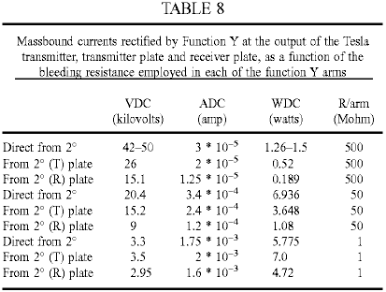

Los resultados indican que el poder de masas ligado más alto reunido por el recorrido de transmisor secundario no excede 7 vatios - y este es directamente la salida de los 26 secundarios cuando la carga es 50 Megohm, o del plato de transmisor cuando la carga es 1 Megohm. La energía eléctrica de masas ligada emulada por el recorrido de recepción (plato, bobina y Función Y sin el plasma pulser circuitería) nunca excede la energía eléctrica de masas ligada outputted directamente por el transmisor, y alcanza su punto máximo cuando el valor de carga resistivo (1 Megohm) se acerca a la variedad de resistencia de preavería del tubo de vacío, en 4.72W. Estas conclusiones entonces indican que cuando el recorrido de transmisor consume un máximo de 35W, una salida típica del secundario del transmisor es 7W, y en 3" de la distancia dentro del campo de proximal de éste, la recogida por un receptor templado será de la orden de 5W de la corriente de masas ligada duplicada dentro de la recepción bobina. La pérdida en la primera etapa está por lo tanto en la orden de séptuplo.

Siguiendo con la descripción del recorrido de Fig.19, una 128 área de plato de cm2, el hueco de 6 cm reactor de PAGD es usado, relacionado como descrito en nuestra arte previa a una bomba de rotonda de vacío alto (Correa, P y Correa, (un 1995) "sistema de conversión de Energía", Estados Unidos. Acariciar. El No 5,449,989). Las lecturas de presión fueron obtenidas con una medida de termopar durante la carrera operacionals. Los motores KS-9303 para ser probados están relacionados entonces con el reactor PAGD en el habitual capacitatively-conectado, manera de inversor descrita en nuestra arte previa (Correa, P & Correa, A (1995) "Electromechanical Transduction of Plasma Pulses", U.S. Pat. No 5,416.391). Sus revoluciones por minuto son descubiertas por un tacómetro stroboscopic y alimentadas a un Mac Performa 6400 correr de un programa de algoritmo de motor que calcula la salida de poder. Las medidas de motor fueron hechas en cinco minutos en cada carrera a los motores descargados, y en diez minutos para los motores mojados de inercia.

Todos los experimentos fueron realizados en la misma sesión de trabajo. La determinación experimental de la salida de poder rotatoria continua como una función del precio de pulso de reactor confirmó que el recorrido mejorado desarrolla la captura rotatoria máxima de la energía sin masa en el recorrido de receptor en los precios más bajos de la pulsación, como hemos encontrado antes para el sistema de conversión de Estados Unidos. Acariciar. El No 5,449,989. Además, los datos mostraron que hasta los motores del tipo KS-8624 son capaces al poder de salida mecánicamente superior a la salida de poder de masas ligada por el transmisor (7W) o capturado por el receptor (5 a un máximo de 7W), una vez que el precio PAGD se disminuye a 1.5 secretario privado principal. Tal anomalía sólo puede ser explicada por el sistema que ha hacerse capaz de comenzar a capturar el flujo de energía sin masa en el recorrido de receptor que sabemos ya es la salida por el recorrido de transmisor. Pero este exceso poder mecánico es todavía menos que la entrada de poder en el transmisor, y claramente tan. Esto representa una ganancia de poder con respecto al secundario, pero una pérdida con respecto a la primaria. La anchura llena de la captura del flujo de energía eléctrico sin masa que circula en el recorrido de receptor no es vista hasta que los motores sean resonantemente cargados porque ellos son de inercia mojados.

Los motores KS-9303, una vez de inercia mojados, y así cargado, son capaces de recuperar bastante poder del campo de energía sin masa para desarrollar un poder mecánico, no sólo enormemente superior al poder de masas ligado del secundario, sino también enormemente superior a la entrada de poder de masas ligada a la etapa de vibrador y la primaria, en 28 a 35W. Una vez que el precio de pulso se acerca al mismo 1.5 jalón de secretario privado principal, el poder mecánico superior a la entrada de energía eléctrica de masas ligada a la primaria se hace evidente, alcanzando su punto máximo en casi tres veces que introducen. De hecho, la salida más alta registrada también fue obtenida con la entrada más baja al recorrido de transmisor, el coeficiente exacto más alto observado en este experimento ser 100.8W / 28W = 3.6. Además, con respecto a la salida de masas ligada secundaria, la misma salida rotatoria mecánica representa un mucho mayor coeficiente de sobreunidad de la interpretación, en la orden de 14.4 veces mayores. Este es al menos en parte el resultado del receptor y la captura de motor de la salida de energía eléctrica sin masa por el transmisor, y puede ser en parte el resultado de la energía sin masa engrafted por el régimen PAGD en el reactor PAGD.

Examinando los resultados de salida de poder mecánicos como una función del vacío creciente en el reactor PAGD y en niveles de poder de salida diferentes, cualquier interpretación de motor debajo del límite 5-7W del poder de salida de masas ligado tradicional del secundario representa una salida pérdida de potencia mecánica tanto con respecto a la salida secundaria de masas ligada como con respecto a la entrada primaria de masas ligada. Todos los resultados para presiones abajo a 0.03 caída de Torr en esta categoría, y así representan un enganche muy ineficaz al régimen PAGD. Cualquier interpretación de motor entre 7W y 28-35W representa una pérdida con respecto a la entrada de poder eléctrica al sistema de transmisor, pero una ganancia neta del poder con respecto a la salida de poder secundaria de masas ligada. Ninguno de los motores no de inercia mojados probados era capaz de funcionar fuera de este área, en las condiciones de prueba. Con la primaria más eficiente a enganches secundarios con la estación de transmisor, sin embargo, uno podría emplear ventajosamente estos motores solos para extraer un poco del poder sin masa del secundario o hacerlos funcionar en buques incluidos sin uniones eléctricas externas convencionales.

Para alcanzar niveles satisfactorios de la recuperación de la energía sin masa, hay que mojar los impulsos DW sobrepuestos. De ahí, todos los resultados mostrando a salidas superior a 35W fueron obtenidos usando los motores KS-9303 mojados de inercia, y representan una ganancia de poder de sobreunidad neta tanto sobre la entrada de poder a la primaria como sobre la salida de poder de masas ligada por el secundario, o el poder de masas ligado emulado por la circuitería de receptor. Este pasa cuando el precio de pulso de PAGD se cae a 2 secretario privado principal, con la salida de poder rotatoria que abruptamente aumenta cuando el precio se cae a 1 PPS.

Uno de los rasgos interesantes de la circuitería de motor que hemos propuesto es que esto puede funcionar con plasmas pulsado tanto en el TRD como en las regiones AGD, la respuesta menos eficiente que ocurre en la región NGD cerca de mínimo Paschen. Uno podría pensar que la depresión de voltaje permitiría la intensidad corriente aumentada suministrada a los motores, pero de hecho que no es observado, con el centelleo del NGD cediendo oscilaciones erráticas y bajo valores de corriente. De acuerdo con la noción que el plasma TRD es principalmente formado de iones positivos que se rezagan, mientras que el plasma PAGD es sobre todo un plasma de electrones, la dirección observada de la rotación de los motores es de enfrente en la región TRD a aquella de la región AGD. La región NGD por lo tanto marca la depresión donde los vectores de velocidad cambian la dirección. En la región segunda o PAGD, la operación de motor es muy tranquila, a diferencia de lo que es observado en la región TRD.

La parte y el paquete de la afinación de los componentes de recorrido son la selección de las capacitancias óptimas empleadas para conectar el reactor PAGD al recorrido de motor y partir la fase para alimentar la cuerda auxiliar del motor. Hemos experimentado con capacitancias en los límites de 0.5 a 100 microfaradios, y hemos encontrado que mejor resulta (para el recorrido específico en cuestión - incluso las características de la transmisión), eran tal que el valor óptimo del PAGD capacitancia que se aparea está cerca de 4 microfaradios, y la fase que parte la capacitancia, cerca de 1 a 4 microfaradios, según condiciones meteorológicas. En días meteorológicos buenos los valores de capacitancia inferiores pueden ser usados, mientras en días de mal tiempo más alto las capacitancias son necesarias. Para la facilidad de la comparación en la demostración de la necesidad de templar el recorrido empleando capacitancias óptimas en aquellos dos enganches (reactor a motor, y enganche de fase de motor), empleamos las mismas capacitancias en ambas posiciones de recorrido.

Una comparación de pruebas usando 1 y 4 valores de microfaradio muestra la diferencia causada cambiando aquellas capacitancias de su valor óptimo: a través de todas las regiones de descarga de la variedad de presión que fue examinada, los cuatro motores probaron, hecho funcionar con mayores velocidades de motor cuando las capacitancias son puestas a 4 microfaradios más bien que a 1 microfaradio. La interpretación menos eficiente obtenida con 1 capacitancia de microfaradio encaja la correlación inversa del poder de pulso con la frecuencia de pulso creciente, como hemos encontrado para el régimen PAGD. Este es hecho evidente por una comparación de revoluciones por minuto contra el precio de pulso para dos capacitancia valores ser considerado. Ellos demuestran los precios de pulso más altos observados con la capacitancia inferior, que guardan correlación con las velocidades de motor inferiores, y causan la eficacia inferior de la respuesta de motor. Los resultados igualmente indican que los valores de capacitancia bajos aumentan el precio de pulso, pero si este aumento es fuera de la melodía con el resto de los valores de recorrido, esto causa la basura de poder porque esto impone un precio que no es el grado óptimo.

También hemos determinado experimentalmente que la eficacia del sistema es afectada por condiciones meteorológicas externas, eficiencia más alta notada durante un día brillante fino que en condiciones meteorológicas pobres aunque el aparato no sea expuesto a tales condiciones. Este puede reflejar una disminución en condiciones meteorológicas pobres de la energía sin masa latente que puede ser tomada por el sistema.

La eficacia alta observada del recorrido incluso motores mojados de inercia indica que el fenómeno no reduce a una mera captura óptima de, pulsos parecidos a una CC producidos por el reactor en lo que es esencialmente un recorrido de motor de corriente alterna. Con eficacia, la descarga plasma pulsada despliega un final delantero, el pulso parecidos a una CC, o la discontinuidad, pero este es seguido de una onda mojada parecidos a una CA de una frecuencia característica (teniendo una periodicidad de hemiciclo idéntica a aquel del pulso de final delantero) a que el recorrido de motor también responde. Además, la radiación eléctrica sin masa del recorrido de transmisor sí mismo induce, en la antena de receptor, bobina y recorrido, y en la descarga de reactor sí mismo, el tren de impulsos de onda mojados más finos responsables, después de la conversión por el separator de onda, para la corriente rectificada de masas ligada que es empleada para cobrar el reactor plasma en primer lugar. La porción como el gatillo de las descargas plasma en el reactor es los impulsos DW que circulan en el recorrido de receptor, tal que las dos líneas diferentes de impulsos DW, en el recorrido de receptor (por ejemplo 120 secretario privado principal para los pulsos y 154 kilohercios para las ondas) y del reactor, son sincronizados por coincidencias interpoladas, ya que su pulso y frecuencias de onda son diferentes. Idealmente, estas dos frecuencias DW sobrepuestas son harmonics o hicieron idéntico. La etapa de receptor implica la captura de la energía eléctrica sin masa recibida del transmisor, la copia de la corriente de masas ligada en el receptor bobina, y la inyección de la energía termal latente y sensible en la cavidad de hueco T/R que aumenta la corriente de masas ligada emulada.

La corriente de masas ligada es empleada para cobrar el puente de capacitancia de separator de onda y por lo tanto el reactor. Por su parte, los pulsos plasma del reactor son sobrepuestos con los impulsos DW de la recepción bobina, y juntos ellos son conectados al paseo de motor de fase de hendidura. De ahí la primera etapa de receptor emplea la totalidad de la energía capturada en la cavidad de hueco T/R - energía eléctrica sin masa transmitida por el plato de T, energía termal latente y sensible inyectada en la superficie del plato R - y productos en la recepción bobina una corriente de masas ligada comparable para esto reunido en el transmisor bobina por la acción de la primaria. La corriente de masas ligada es almacenada en el puente de separator de onda y usada para conducir el reactor plasma en la región PAGD. Posteriormente, la descarga perjudicial autogenous que emplea un plasma de electrones sustancial genera tanto flujo concentrado, intenso de gastos de masas ligados en el recorrido de salida, como una oscilación sin masa de su propio. El motor mojado es por lo tanto alimentado directamente con (1) la salida corriente de masas ligada intensa del reactor; (2) el pulso y los componentes de onda de la energía eléctrica sin masa capturada por el receptor platean y bobina (y emparejado por la conducción por la tierra), y que son gated por el separator de onda y el reactor para la duración del canal de PAGD; y (3) cualquier energía latente sin masa tomada del vacío por el acontecimiento PAGD. Una vez que el motor es puesto en el movimiento, y es resonantemente cargado por un apagador de inercia, creemos que esto también responderá a los impulsos DW mucho más débiles capturados por el receptor, ya que estos impulsos cercan tanto final delantero parecido a una CC - adelante realzado por la separación analítica por el separator de onda - como una onda mojada en 154 kilohercios.

Esencialmente, los impulsos DW que son por último sourced en el transmisor - y recibidos unipolarmente por el hueco T/R - tienen el potencial P parecido a una CC suficiente (más todas las otras características físicas necesarias, como la frecuencia) para contribuirse directamente a la respuesta de motor, una vez el motor ha ganado la velocidad sustancial (ya que ellos carecen de la corriente para ponerlo en el movimiento, una de las contribuciones del plasma pulser). Es así, a condición de que el motor sí mismo sea satisfecho para la absorción tanto de pulsos parecidos a una CC como de ondas mojadas parecidas a una CA, que es exactamente el caso con motores del tipo mostrado en Fig.18 ya que la apatía del volante es vencida por la absorción homopolar de las oscilaciones mojadas simultáneamente en el rotor de taza de rastra de motor y en el rotor de taza de rastra de generador.

También probamos estos motores mojados de inercia en la alimentación de CC tradicional recorrido de PAGD conducido por suministro que hemos enseñado en nuestras patentes anteriores, es decir recorrido con una fuente de alimentación de CC HV abierta, y así en ausencia de cualquier Función Y recorrido de transmisor o recorrido. Aquí entonces, sólo los impulsos DW generados por el reactor PAGD pueden explicar la respuesta de motor. El tubo empleado (A31) tenía un área de 256 cm², y una distancia de hueco de 4 cm. El enganche de capacitancias empleadas era 4 microfaradios para el enganche de inversor, y 1 microfaradio para la hendidura divide en fases el enganche de motor. El suministro de alimentación de CC entregó hasta 1 amperio de corriente entre 150 y 1,000 VDC, y la resistencia de lastre fue ajustada a 215 ohmios. Habiendo determinado las características físicas básicas del comportamiento del reactor en el recorrido en la consideración, condujimos nuestro experimento en la región PAGD. Elegimos una presión de 0.6 Torr, sólo lejos de mínimo Paschen, cuando tuvimos la intención de beneficiarnos del voltaje de sostenimiento inferior que esto se permite.

El experimento básicamente consistió en aumentar el voltaje de sostenimiento en esta presión fija en el régimen PAGD, y medición de los parámetros físicos diversos del recorrido y respuesta de motor a fin de averiguar por último la diferencia entre la entrada alimentación de CC eléctrica y la salida poder rotatorio mecánico. Primero miramos como la respuesta de revoluciones por minuto de motor varió como una función del voltaje de sostenimiento (Contra): los resultados ilustran la importancia de comenzar cerca de mínimo Paschen en la escala de presión, ya que los motores KS-9303 alcanzan la respuesta de meseta (en 17,000 rpm) cuando el voltaje de salida de reactor se acerca 450V. Más lejos el aumento del potencial es simplemente gastado. Igualmente, el mismo pasó cuando medimos la velocidad de motor como una función de la corriente continua máxima creciente corriente, respuesta de meseta alcanzada en 0.1 ADC. Otra vez, más lejos el aumento de corriente es gastado. Esencialmente entonces, la entrada de poder óptima al reactor cuando la salida de éste es conectada al motor, mentiras alrededor de 45 vatios. Este es un gasto típico en la conducción de un reactor PAGD. En cuanto al precio de pulso otra vez encontramos una respuesta de motor que es la frecuencia proporcional en la variedad de frecuencia baja, entre 10 y 40 secretario privado principal (todos los precios de pulso ahora se refieren únicamente a PAGDs por segundo), pero una vez precios de >40 secretario privado principal es alcanzado, la respuesta del motor también alcanza una meseta.

El incremento observado en la velocidad de 40 a 60 secretario privado principal traduce sólo en un aumento de 1,000 rpm, de 16,000 a 17,000 rpm. De este modo, podemos colocar el precio PAGD óptimo en ca 40 secretario privado principal. La entrada de energía eléctrica de corriente continua para conducir el reactor PAGD fue comparada después a la salida de poder mecánica rotatoria por el motor cargado de inercia, conducido por su parte por el reactor. Esta comparación fue primero realizada con respecto a los precios PAGD. La respuesta de motor lejos excede el poder de entrada convencional, indicando que el sistema entero puede ser templado a la resonancia tal que la captura de poder óptima dentro del reactor ocurre, el precio de límite crítico que está alrededor de 60 secretario privado principal, cuando la respuesta de motor es firmemente dentro de la meseta de respuesta de pulso. En esta coyuntura, la eficacia rentable para los precios mesurados del flujo de energía con el tiempo alcanzan 700 % (coeficiente de sobreunidad de 7), de acuerdo con las observaciones y los valores que hemos hecho en el sistema de conversión PAGD. En la parte proporcional de la curva, antes de que la meseta sea alcanzada, los aún mayores precios de la eficacia rentable – hasta >1,000 % fue registrado.

Estos resultados constituyen la primera vez que hemos sido capaces de confirmar la presencia de la energía de salida superior a la rentabilidad sobre la entrada de energía de masas ligada convencional en el sistema de inversor PAGD, y los resultados son comparables para lo que hemos observado y antes hemos relatado para el sistema de convertidor PAGD. En precios de pulso mayores que 60 secretario privado principal un mayor poder de entrada causa la eficacia disminuida, también traducida en una calefacción sensible del reactor y motor. Y este es tanto más notable como experimentos que hemos conducido con la afinación inductiva de reactores PAGD, o empleo reactores de PAGD como reemplazos para las primarias de Tesla bobina asambleas, y de todos modos, más recientemente, con el recorrido de inversor PAGD que conduce motores, hemos mostrado todos que es posible hacer funcionar estos reactores con reflejar mínimo y calefacción, conservación esencialmente las condiciones de cátodo frío y aún enfoque de la columna plasma de modo que la deposición en el aislante sea insignificante. Parece que encima de un cierto umbral de la eficacia óptima, la energía de entrada de sobra es disipada sólo termalmente tanto por el reactor como por los motores.

Debería ser entendido que las susodichas encarnaciones descritas son simplemente ejemplares de nuestra invención, y son, a excepción de las encarnaciones de Figs. 16 a 19 diseñó principalmente verificar aspectos de la base de la invención. También debería ser entendido que en cada una de estas encarnaciones, la porción de transmisor puede ser omitida si una fuente externa o natural de ondas Tesla está disponible, a condición de que el receptor sea templado al modo de radiación sin masa de la fuente. Por ejemplo si la radiación solar está disponible en que el componente sin masa no se ha relacionado con la atmósfera de la tierra (como en aplicaciones espaciales), el receptor es templado a la onda de voltaje de la radiación sin masa sourced en el sol, p.ej usando un Tesla bobina en el receptor construido para tener una onda de voltaje apropiada cerca de la 51.1 kV característica de tal radiación.

PAULO y ALEXANDRA CORREA

Patente US 5,449,989 12 de septiembre 1995 Inventors: Correa, Paulo Alexandra

SISTEMA DE CONVERSIÓN DE ENERGÍA

Esta patente muestra un método de extraer la energía ambiental para el uso práctico. En las carreras de prueba extensas, una entrada de 58 vatios produjo una salida de 400 vatios (PÍLLESE = 6.9). Este documento es una copia muy ligeramente expresada con otras palabras del original.

EXTRACTO
Un dispositivo de conversión de energía incluye un tubo de descarga que es hecho funcionar en un régimen de descarga de brillo anormal pulsado en un doble recorrido virado a babor. Una fuente corriente directa relacionada con un puerto de entrada proporciona la energía eléctrica de iniciar pulsos de emisión, y un fregadero corriente en la forma de un dispositivo de utilización o almacenamiento de energía eléctrico relacionado con las capturas de puerto de salida al menos una proporción sustancial de la energía liberada por el colapso de los pulsos de emisión.

Referencias Evidentes estadounidenses:
3205162 Sep, 1965 MacLean.
3471316 Oct, 1969 Manuel.
3705329 Dec, 1972 Vogeli.
3801202 Apr, 1974 Breaux.
3864640 Feb, 1975 Bennett.
3878429 Apr, 1975 Iwata.
4009416 Feb, 1977 Lowther.
4128788 Dec, 1978 Lowther.
4194239 Mar, 1980 Jayaram et al.
4443739 Apr, 1984 Woldring.
4489269 Dec, 1984 Edling et al.
4527044 Jul, 1985 Bruel et al.
4772816 Sep, 1988 Spence.
4896076 Jan, 1990 Hunter et al.
5126638 Jun, 1992 Dethlefsen.

Otras Referencias:
Tanberg, R. "On the Cathode of an Arc Drawn in Vacuum", (1930), Phys. Rev., 35:1080.
Kobel, E. "Pressure & High Vapour Jets at the Cathodes of a Mercury Vacuum Arc", (1930), Phys. Rev., 36:1636.
Aspden, H. (1969) "The Law of Electrodynamics", J. Franklin Inst., 287:179.
Aspden, H. (1983) "Planar Boundaries of the Space-Time Lattice" Lettere Al Nuovo Cimento, vol. 38, No. 7, pp. 243-246.
Aspden, H. (1980) "Physics Unified", Sabberton Publications, pp. 14-17, 42-45, 88-89, 190-193.
Pappas, P. T. (1983) "The Original Ampere Force and Bio-Savart & Lorentz Forces", Il Nuovo Cimento, 76B:189.
Graham, G. M. & Lahoz, D. G. (1980) "Observation of Static Electromagnetic Angular Momentum in Vacuo", Nature, vol. 285, pp. 154 & 155.
Sethlan, J. D. et al., "Anomalous Electron-Ion Energy Transfer in a Relativistic-Electron-Beam-Plasma" Phys. Rev. Letters, vol. 40, No. 7, pp. 451-454 (1978).

REFIÉRASE A APLICACIONES RELACIONADAS
Esta aplicación es una continuación en parte de Ser de aplicación estadounidense. No 07/922,863, archivado el 31 de julio de 1992 (abandonado), y es también una continuación en parte de Ser de aplicación evidente estadounidense. No 07/961,531, archivado el 15 de octubre de 1992, ahora Estados Unidos. Acariciar. No 5,416,391.

FONDO DE LA INVENCIÓN

1. Campo de la Invención:
Esta invención está relacionada con el recorrido de conversión de energía que utiliza tubos de descarga que funcionan en la descarga de brillo anormal pulsada (PAGD) régimen.

2. Revisión del Arte:
Tales tubos de descarga y recorrido que los incorpora son descritos en nuestro Ser de aplicación evidente estadounidense co-pendiente. Los números 07/922,863 y 07/961,531. La primera de estas aplicaciones revela construcciones de tubo de descarga en particular satisfechas para la operación PAGD, y el segundo revela ciertas aplicaciones prácticas de tales tubos, en particular en el recorrido de control de motor eléctrico. La revisión del arte contenida en aquellas aplicaciones es incorporada aquí por la referencia, como es su revelación y dibujos.

Se conoce que hay fuerzas de reacción de cátodo anómalas asociadas con las emisiones catódicas responsables de descargas de arco de vacío, el origen y explicación de que han sido el sujeto de la discusión extensa en la literatura científica, estando relacionado cuando es a la discusión en curso de los méritos relativos de las leyes de electrodinámica como variadamente formulado por el Amperio, Biot-Savart y Lorentz. Los ejemplos de la literatura en el sujeto son referidos más tarde en esta aplicación.

RESUMEN DE LA INVENCIÓN
Las condiciones particulares que prevalecen en un tubo de descarga hecho funcionar en el régimen PAGD, en el cual una erupción plasma del cátodo es autorestrictiva y colapsos antes de la finalización de un canal plasma al ánodo dan ocasión a condiciones pasajeras que favorecen la explotación de fuerzas de reacción de cátodo anómalas.

Hemos encontrado que el aparato que utiliza tubos de descarga funcionó en un régimen de descarga de brillo anormal pulsado autónomo, en un doble recorrido virado a babor diseñado de modo que la energía introducida al tubo utilizado para iniciar un pulso de descarga de brillo sea manejada por un recorrido de entrada considerablemente se separan de un recorrido de salida que recibe la energía del tubo durante el colapso de un pulso, proporciona capacidades de conversión de energía valiosas.

La invención se extiende a un método de la conversión de energía, comprendiendo la iniciación de erupciones plasma del cátodo de un tubo de descarga que funciona en un régimen de descarga de brillo anormal pulsado que utiliza la energía eléctrica de una fuente en un primer recorrido relacionado con el tubo de descarga dicho, y captura la energía eléctrica generada por el colapso de tales erupciones en un segundo recorrido relacionado con el tubo de descarga.

BREVE DESCRIPCIÓN DE LOS DIBUJOS
La invención es descrita adelante en cuanto a los dibujos de acompañamiento, en cual:

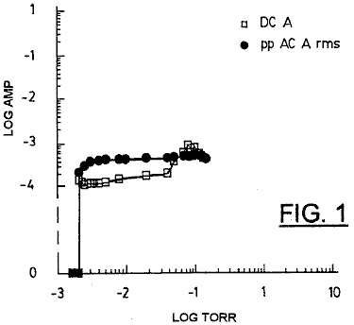

Fig.1 variación de espectáculos de corriente continua aplicada corriente y corriente alterna de pulso rms característica de corrientes de un régimen PAGD corriente bajo, como una función de presión decreciente, para a 128 cm² aluminio de H34 platea el generador de pulso que tiene una longitud de hueco de 5.5 cm y hecho funcionar en el solo o la configuración de diodo de plato de Fig.11A, en aproximadamente 600 V DC.

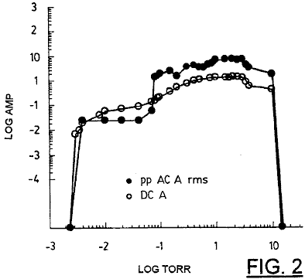

Fig.2 variación de espectáculos de corriente continua aplicada corriente y corriente alterna rms corrientes de un régimen PAGD corriente alto, como una función de la presión decreciente, para un dispositivo idéntico a aquel de Fig.1, y hecho funcionar en el mismo potencial.

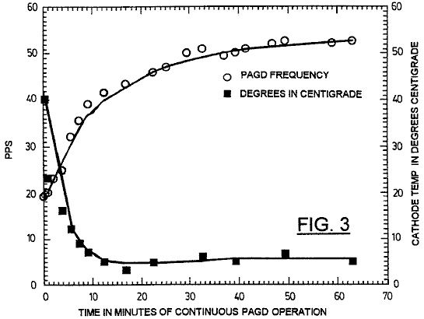

Fig.3 el precio de PAGD de espectáculos contra la temperatura de cátodo de generador de pulso como una función del tiempo de la operación PAGD continua, para un generador de pulso con 64 platos de cm2 que tienen una distancia de hueco de 4 cm, hecha funcionar en un voltaje de corriente continua de 555 (av) y R1 = 600 ohmios (ver Fig.9).

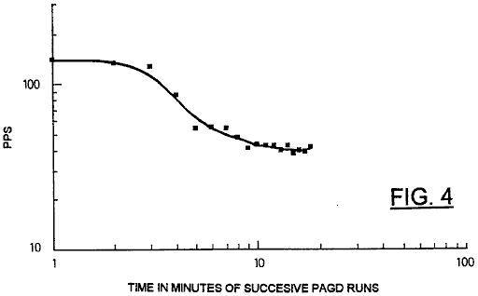

Fig.4 espectáculos la variación de frecuencia de PAGD con el tiempo, para 18 espaciados sucesivos PAGD de un minuto corre a un generador de pulso con 128 cm² platos, y una distancia de hueco de 5.5 cm, hecha funcionar en corriente continua V = 560 (av) y R1 = 300 ohmios.

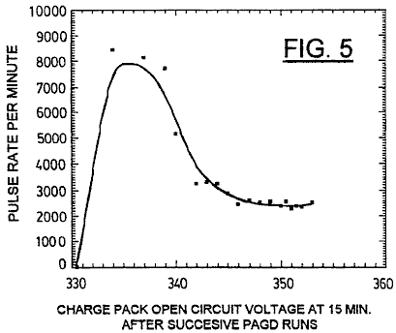

Fig.5 la variación de espectáculos de la frecuencia PAGD en pulsos por minuto (PPM) con el precio creciente de un paquete de precio de recuperación PAGD (ver Fig.9), como medido en términos de voltaje de recorrido abierto después de 15 minutos de la relajación después de que cada uno minuto mucho tiempo PAGD dirigido, repitió 18 veces en el tándem, en condiciones similares a Fig.4.

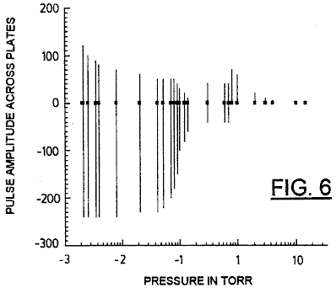

Fig.6 variación de amplitud de voltio de espectáculos de PAGD continuo en corriente aplicada baja, como una función de presión atmosférica decreciente, para a 128 cm² dispositivo de área de plato, longitud de hueco = 5 cm; (corriente continua V en avería = 860).

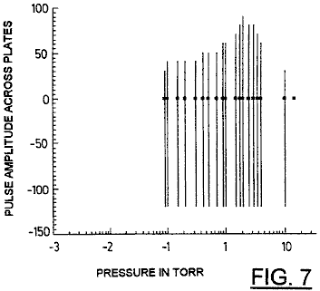

Fig.7 variación de amplitud de voltio de espectáculos de PAGD continuo en corriente aplicada alta como una función de la presión atmosférica decreciente, para a 128 cm² dispositivo de área de plato, longitud de hueco = 5 cm; (corriente continua V en avería = 860).

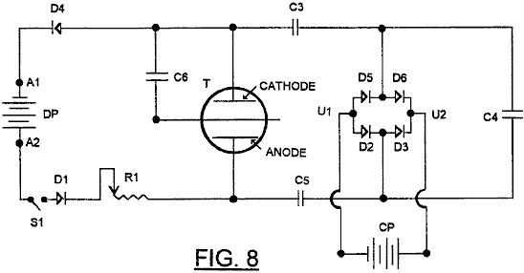

Fig.8 es un diagrama esquemático de un primer diodo experimental (sin C6) o triode PAGD recorrido.

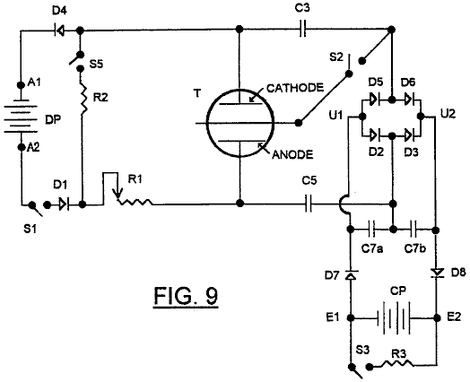

Fig.9 es un diagrama esquemático de un diodo preferido o triode PAGD recorrido de acuerdo con la invención.

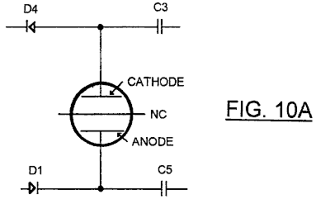

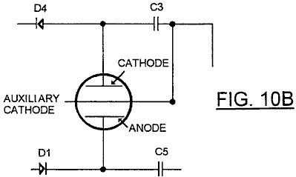

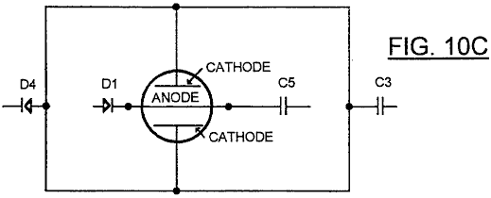

Fig.10A, Fig.10B y Fig.10C son diagramas esquemáticos fragmentarios mostrando a variaciones en la configuración del recorrido de Fig.9.

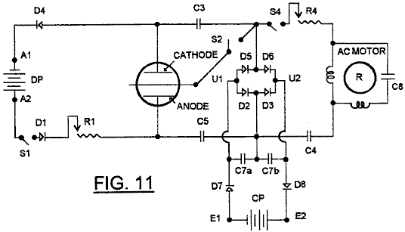

Fig.11 es una modificación de Fig.9, en el cual una máquina electromagnética, en la forma de un motor eléctrico, está relacionada en el recorrido como un brazo electromecánico accesorio.

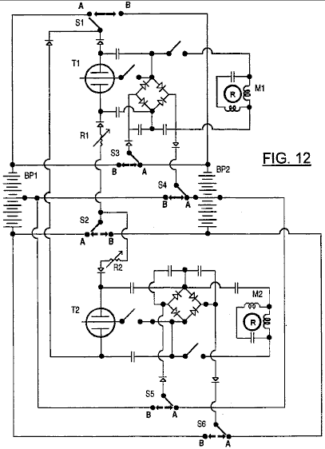

Fig.12 muestra un desarrollo adicional del recorrido de Fig.9, permitiendo al intercambio de paquete de chofer y funciones de paquete de precio.

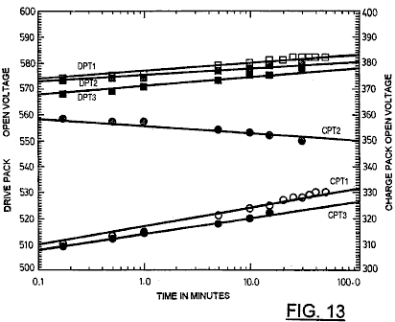

Fig.13 los espectáculos abren curvas de relajación de voltaje de recorrido para paquetes de batería empleados en pruebas de la invención, respectivamente después pre-PAGD descarga resistiva (DPT1 y CPT1), después de un PAGD dirigido (DPT2 y CPT2) y después post-PAGD descarga resistiva (DPT3 y CPT3).

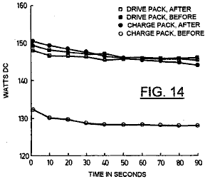

Fig.14 muestra un ejemplo de medidas de potencia verdadera insignificantes tomadas inmediatamente antes o después de un PAGD dirigido, mostrando tanto a la pérdida de paquete de paseo como a la ganancia de paquete de precio en Vatios de corriente continua; resistencia de DP = 2083 ohmios; resistencia de CP = 833 ohmios.

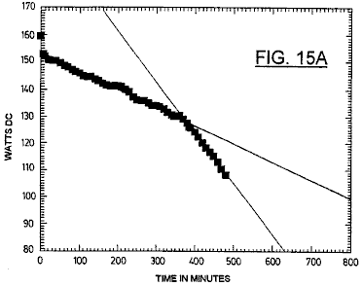

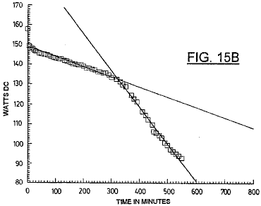

Fig.15A y Fig.15B muestre curvas de descarga de voltaje resistivas para dos paquetes de célula de gel de plomo cero separados utilizados respectivamente como el paseo y los paquetes de precio; las resistencias de carga empleadas eran 2083 ohmios a través del paquete de paseo (Fig.15A) y 833 ohmios a través del paquete de precio (Fig.15B).

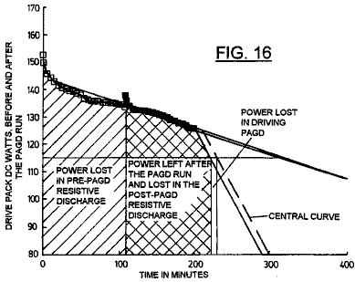

Fig.16 muestra cuestas de descarga resistivas para un paquete de paseo antes y después de un muy pequeño gasto del poder en la entrada de energía que provee a un PAGD dirigido; R = 2083 ohms.

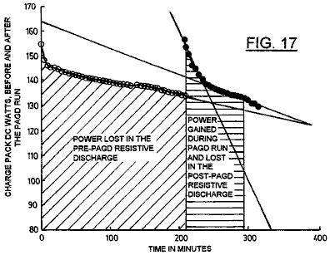

Fig.17 muestra cuestas de descarga resistivas para un paquete de precio antes y después de capturar la energía del colapso de pulsos de PAGD en la misma prueba que Fig.15; R = 833 ohmios.

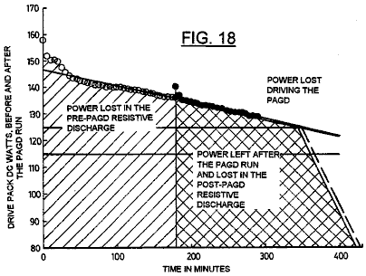

Fig.18 muestra cuestas de descarga resistivas para un paquete de paseo antes y después de un muy pequeño gasto del poder en la entrada de energía que provee a un PAGD dirigido en un experimento adicional; R = 2083 ohmios.

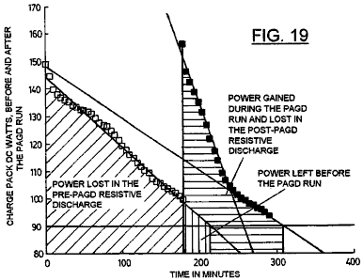

Fig.19 muestra cuestas de descarga resistivas para un paquete de precio antes y después de capturar la energía del PAGD dirigido de Fig.18; R = 833 ohmios.

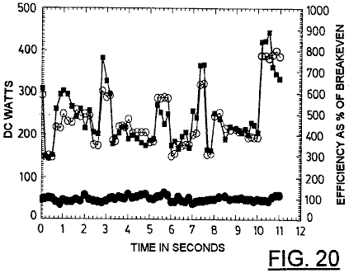

Fig.20 muestra un ejemplo de medidas operacionales tomadas videographically durante un 10 segundo período para ambos el consumo de poder del paquete de paseo (entrada de PAGD) y la producción de poder capturada por el paquete de precio (salida de PAGD); los dos valores también están relacionados por la expresión de la eficacia de rentabilidad de por ciento.

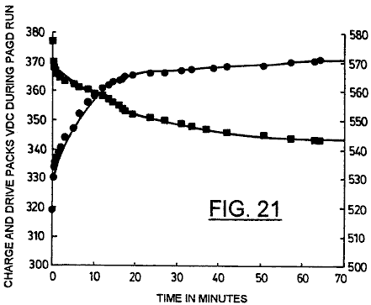

Fig.21 la variación de espectáculos de PAGD cargó el voltaje de un paquete de paseo (en cuadrados) comparado con el PAGD cobro del voltaje del paquete de precio (en círculos), durante más de 1 hora de la operación PAGD continua.

DESCRIPCIÓN DE LAS ENCARNACIONES PREFERIDAS
La función de PAGD básica y la construcción de tubos de descarga expresamente diseñados para la operación PAGD son descritas en nuestras aplicaciones co-pendientes correspondientes Números 07/922,863 ("el 863" aplicación) y 07/961,531 ("el 531" aplicación). Ya que los objetivos de los experimentos descritos debajo de cuatro H34 de aluminio platean dispositivos (un con 64 y tres con 128 cm² las áreas de plato) y tres aluminio (H200) los dispositivos de plato (un con 64 y dos con 128 áreas de plato de cm2), con longitudes de hueco de interelectrodo de 3 cm a 5.5 cm, fueron utilizados en los vacíos indicados, en condiciones de bomba abajo y con aire o con argón (pureza alta extrema, los spectroscopic clasifican 99.9996 % puro) la constitución de la mezcla de gas residual. Las condiciones de bomba abajo fueron como descritas en "el 863" aplicación. Algunos experimentos fueron realizados con los tubos en la evacuación activa, en condiciones estables, mientras los otros utilizaron dispositivos sellados que encierran las presiones de gas residuales deseadas.

Los diseños de recorrido utilizados en varios experimentos para ser descritos son dispuestos adelante abajo, y representan desarrollo adicional y extensiones del juego de recorrido adelante en "el 531" aplicación.

El equipo de prueba utilizado era como sigue:

Una medida de termopar Edwards (TC-7) fue empleada para la determinación de presión abajo a 1 micrón de mercurio (0.001 Torr).

Banks de Beckman rms multímetros 225 y 330 (30 y amplitudes de banda de 100 kilohercios, respectivamente) fueron usados para todas las medidas corrientes.

Los metros de frecuencia capaces de acontecimientos exigentes hasta 0.1 nanosegundos aparte, y tener ventanas de amplitud ajustables, fueron usados. El análisis directo en un Tektronix (marca de fábrica) rastro dual, alcance de almacenamiento (Modelan 549) también fue realizado para ambos parámetros.

La fase de hendidura, la fase sola y los motores de dos fases fueron empleados, del sincrónico, inducción y tipos universales, como antes descrito en "el 531" aplicación, en el brazo electromecánico accesorio que puede ser conectado al poder que produce el recorrido descrito en la aplicación presente.

Los bancos grandes de los 12 V, 6 células de gel Ah de plomo ácidas (Sonnenschein (marca de fábrica) A212/6S) fueron utilizadas cualquiera como fuentes de alimentación (designado cuando paquetes de paseo) o como acumuladores de la energía (referido como cobran paquetes) capturado por el recorrido de prueba. Los paquetes de precio hechos de los recargables 9V NiCad o de C-Zn nominalmente no recargable o baterías alcalinas también fueron usados.

Las áreas de emisión de PAGD fueron determinadas por el examen metallographic de una serie de cráteres producidos por PAGDs en cátodos H34 limpios, bajo un Zeiss metalúrgico (marca de fábrica) 18 microscopio estándar equipado con un condensador epi-fluorescente, poder muy alto apochromatic objetivos y una 100 lámpara de mercurio W. Para los mejores resultados una fuente oblicua focusable de la luz (12V halógeno) también fue añadida a la luz de incidente.

Después de nuestros estudios corrientes aplicados bajos y altos en la producción PAGD como puesto adelante en "el 863" aplicación, notamos que el valor eficaz de corriente alterna del componente se asoció con cada pulso de descarga de brillo anormal variado no linealmente con la magnitud de la corriente aplicada. Al principio notamos la existencia de un cambio inducido corriente de la región PAGD entera hacia arriba en la escala de presión: mientras el régimen PAGD se hizo más claramente definido cuando la corriente continua constante aplicada fue aumentada, la presión requerida observar que el PAGD aumentó dos a tres órdenes de la magnitud. En el curso de estos estudios de rarefacción encontramos que, en corrientes aplicadas de 1mA o menos, el valor eficaz de las formas de onda de corriente alterna diferentes asociadas con los regímenes consecutivos de la descarga (TRD-> NGDm--> AGD PAGD) era, por más de la mitad tronco, inferior al valor de la corriente continua aplicada corriente, durante los dos primeros regímenes (TRD y NGD) y alcanzó un equivalente de valor con la corriente aplicada con el inicio de PAGD espontáneo, en presiones <0.1 Torr (ver Fig.1); sin embargo, en la cola hacia abajo del régimen PAGD (abajo a 3 x 10⁻³ Torr), la corriente alterna rms componente corriente de cada PAGD otra vez disminuido a más de mitad de tronco de la intensidad del valor de corriente continua aplicado, en una manera proporcional al tronco de la presión decreciente. En el contraste absoluto, en corrientes aplicadas altas de aproximadamente 500 mA, y aparte del alto inducido por corriente hacia arriba cambian en la presión del régimen PAGD (al punto que la compresión de los regímenes anteriores por la escala de presión causa su supresión, como era el caso en el ejemplo presente), la corriente alterna rms componente asociado con cada pulso (ver círculos cerrados, Fig.2) es, del inicio de la descarga en aproximadamente 8 Torr, mayores en la magnitud que el valor de la corriente aplicada (círculos abiertos, Fig.2). En las condiciones descritas, la distribución de la corriente de campaña se asoció con cada descarga de brillo anormal pulsada acercada (en un eje Y lineal; no mostrado) una distribución gaussian uni-modal con el pico de presión en aproximadamente 1 Torr, y una correspondencia observó el máximo de 7.5 veces. valores eficaces de corriente alterna más altos que los valores de corriente continua aplicados.

Hemos descrito antes en "el 863" aplicación como la frecuencia PAGD es afectada por varios factores, a saber:
la magnitud de la capacitancia de descarga paralela,
el valor de la presión negativa para el vacío relevante variedad de PAGD,
la magnitud del potencial aplicado, la magnitud de la corriente directa aplicada,
el hueco de interelectrodo distancia y
el área de los electrodos de plato paralelos.
En "el 531" aplicación también hemos descrito como la configuración de alambrado (diodo de plato contra triode) afecta la frecuencia PAGD añadiendo el tungsteno emisiones autoelectrónicas del electrodo axial, a aquellas emisiones del plato. Hay otros factores que limitan el régimen PAGD de la descarga y también han sido hablados en "el 863" aplicación. Los datos siguientes indican su efecto específico sobre la frecuencia PAGD.

En los datos presentados en Tabla 1, el control del parámetro de frecuencia para el recorrido mostrado en Fig.9 es por una resistencia de lastre R1 dentro de una variedad específica del interés (aproximadamente 800-150 ohmios, para Tabla 1 condiciones experimentales), y este por su parte aumenta la corriente aplicada que, en "" valores corrientes altos (es decir>. 100 mA, en cuanto a Tabla 1 condiciones), hará subir la frecuencia PAGD, como antes relatado en "el 863" aplicación.

Tabla 2 muestra el efecto del desplazamiento progresivo de una frecuencia dada, elegida como 200 secretario privado principal, con la cuenta de pulso acumulativa del mismo dispositivo, en la configuración de diodo de plato. Este desplazamiento de la misma frecuencia (cf. grupo numera 1-3 de Tabla 2) en regiones de presión más altas es mostrado para ser promovido por la modificación de la función de trabajo del PAGD la emisión del cátodo, como este es causada por la cuenta de pulso acumulativa y formación de cráter consiguiente en la superficie de electrodo. Después del primer millón de pulsos, el ánodo que afronta la superficie de cátodo es completamente volcado por sitios de emisión, y este corresponde bien al umbral cruzado por el grupo 2 de Tabla 2. Una vez que las superficies de cátodo son forzadas, los precios mostrados en grupos 3 y 4 de Tabla 2, tienden a permanecer la constante.

Los números principio Al-preguntamos si este podría ser causado por la modificación del perfil electrostático de las vainas plasma en la periferia del sobre, debido un los depósitos que reflejan que nuevo sultán de chisporrotear de iones y átomos neutros atrapados (de gases de aire o vapor metálico) asociado engañan mecanismo el-de emisión autoelectrónico (y de emisiones adicionales provocadas por su parte, por bombardeo el-iónico secundario del los cátodo engañan presente el-de especies molecular en la plasma de pelota vasca formada sobre sitio el-de emisión primario). Sin embargo, la inversión de la polaridad de plato (encendiendo el ex-ánodo como un cátodo sin cráter) para más de un millón de cuentas, seguido de la nueva inversión a la polaridad original, la operación entera realizada en el aire como el sustrato de gas residual, conducido a la recuperación parcial de la función de trabajo original mientras la prueba fue dirigida (1.5 x 104 pulsos), como mostrado por una comparación de grupos 2, 4 y 5, de Tabla 2. De un examen metallographic de las superficies de platos usados únicamente como ánodos, también hemos concluido que la operación PAGD prolongada tiene el efecto, no sólo de limpiar la superficie de ánodo de películas superficiales y gases adsorbidos, como el bombardeo iónico promovido por la inducción electromagnética el bobinas hace, pero esto también hace más: esto pule la superficie objetivo y smoothes ello por una acción erosiva molecular. Las observaciones de la superficie de cátodos invertidos, muestra el mismo allanamiento y el pulimento de efectos observados en ánodos exclusivos. Así la recuperación de los precios PAGD promovidos por la inversión de polaridad de los platos no es una función de chisporrotear - depósitos promovidos que reflejan en la pared de sobre, pero una función de la función de trabajo actual del cátodo de emisión.

Otra variable que se relaciona con la frecuencia PAGD es la naturaleza molecular del gas residual: Tabla 3 espectáculos la respuesta de frecuencia diferencial de aire con un halógeno quencher, argón, para el mismo generador de pulso empleado en las pruebas de Tabla 2. Es aparente que el argón obtiene precios mucho más altos de la pulsación PAGD para la misma variedad de la presión negativa, para el mismo "roto en" el cátodo, que hace la mezcla de aire. Todas estas medidas fueron tomadas en temperaturas de tallo de apoyo de cátodo de 35ºC.

El tiempo de la operación es también una variable que afecta la frecuencia y las características de operaciones del cátodo, cuando se hace expresado por la calefacción pasiva del cátodo, un efecto que es tanto más pronunciado en las presiones más altas y en las frecuencias más altas examinadas. Utilizando el recorrido triode habló en la siguiente sección, el precio de pulso de un generador PAGD con 64 cm² los platos pueden ser vistos (ver Fig.3) disminuirse, en una presión negativa de 0.8 Torr, de 41 secretario privado principal a la meseta de operaciones de 6 secretario privado principal 15 minutos después de la operación continua, cuando la temperatura del apoyo de cátodo aumentó de 19ºC a aproximadamente 44ºC. Cuando la temperatura se nivela en aproximadamente 51ºC +/- 1ºC., tan hace el precio de pulso en 6 secretario privado principal, para el restante 48 minutos de la operación continua.

Sin embargo, a fin de confirmar a este dependiente de tiempo que calienta el efecto y el umbral, también realizamos el mismo experimento, utilizando el mismo recorrido y la misma presión atmosférica negativa, con dos veces como grande un área de cátodo (128 cm², que debería tomar casi dos veces como mucho tiempo para calentarse), siendo hecho funcionar para 18 un minuto períodos mucho tiempo continuos igualmente espaciados aparte antes de 15 minutos de la refrigeración pasiva, con el tallo de cátodo siempre en 19.7ºC a 21ºC., temperatura ambiente en el principio de cada período. Los resultados nos sorprendieron, en vista de que ellos mostraron que para un tubo de área más grande que toma más largo para calentarse a las mismas temperaturas en precios comparables de la provocación de PAGD, uno podría observar una reducción de frecuencia mucho más temprana (a la mitad, dentro de los 5 primeros minutos o períodos del funcionamiento interrumpido) en ausencia de cualquier efecto de calefacción significativo (<1.5⁰C) del cátodo (ver Fig.4). La repetición de estos experimentos nos ha conducido a concluir que, como mostrado en Fig.5, la variable responsable de esta reducción repetidamente observada de la frecuencia PAGD, cuando la secuencia de operación PAGD es sistemáticamente interrumpida, es el estado de precio/descarga del paquete de batería (el paquete de precio) en la salida del recorrido triode en cuestión: los precios PPM en Fig.5 disminúyase rápidamente con el precio más escarpado del cobro del paquete de precio y el precio de recuperación más rápido de su voltaje de recorrido abierto; encima de un estado dado del precio, cuando el voltaje abierto de las subidas de paquete de precio más despacio (> 340 V), en una manera de tronco, el precio PPM se estabiliza en sus valores de meseta.

La confirmación de la importancia del paquete de precio en la función de PAGD de la circuitería presente aquí consideró, viene del hecho que el tamaño (el número de células) y la capacitancia intrínseca del paquete de precio afecta la frecuencia PAGD dramáticamente (ver Tabla 4): el aumento del tamaño de paquete de precio de 29 células a 31, en 7 % conduce a una reducción de 10 pliegues de la frecuencia; adelante los aumentos del número de células de paquete de precio extinguen el fenómeno. Durante el final superior de la escala, este efecto parece estar relacionado a restricciones que esto coloca en la capacidad de los paquetes de precio más grandes de aceptar la salida de poder de descarga una vez que el voltaje de paquete de precio excede el potencial de amplitud PAGD. Todas estas medidas fueron conducidas con el mismo 128 cm² platee el generador PAGD, en una presión de 0.8 Torr y en la configuración triode (ver Fig.9).

Otros factores también pueden afectar la frecuencia: el movimiento de campos magnéticos permanentes externos orientó longitudinalmente con el hueco de interelectrodo, campos magnéticos pulsados o alternadores externos, campos electrostáticos o electromagnéticos externos, las uniones específicas de la tierra de la tierra, y la presencia de una paralela capacitative, brazo capacitative-inductivo o autoinductivo en el recorrido, como hemos descrito para nuestro PAGD electromecánico transduction el método como descrito en "el 531" aplicación.

El análisis de la modulación de la amplitud PAGD es más simple que aquella de su frecuencia, porque menos factores afectan este parámetro:
(1) magnitud del potencial aplicado,
(2) el hueco de interelectrodo distancia y
(3) la presión negativa, como mostrado en "el 863" aplicación, para corrientes aplicadas "bajas".

Cuando la magnitud del potencial aplicado sí mismo es limitada por el hueco y la presión, a las condiciones deseadas de la avería, el parámetro de control importante para la amplitud PAGD es el factor de presión. Este es mostrado en Fig.6 y Fig.7, respectivamente para "bajo" (5 mA) "y alto" (aproximadamente 500 mA) corrientes aplicadas y para la misma configuración de diodo de plato de un Al-H34 128 cm² platee el generador PAGD (hueco de 5 cm), en el recorrido simple descrito en "el 863" aplicación; es aparente que tanto los componentes positivos como negativos de la amplitud de estos pulsos en el oscillograph, son una función de la presión, pero el límite de límite máximo de nuestro equipo, para el componente negativo (en 240 voltios para el experimento corriente "bajo" y en 120 voltios para la corriente "alta"), nos impidió de medir el voltaje negativo máximo de estos pulsos.

Sin embargo, los rms las medidas de la amplitud de pulso en los platos y medidas de corriente continua en la salida de recorrido al paquete de precio indican que el componente negativo aumenta con la presión decreciente a un máximo, para un arreglo dado de distancia de hueco y potencial; ninguna campana dependiente de presión forma la variación de la amplitud de pulso, como aquel visto para el componente positivo en corrientes aplicadas "altas" (Fig.7) es observado con el componente de amplitud negativo. Para la variedad típica de 0.8 a 0.5 Torr, el valor eficaz para la amplitud de pulso varía de 320 a 480 voltios, para una distancia de hueco de 5.5 cm y voltajes de corriente continua aplicados de 540 a 580 voltios. La amplitud de PAGD es un factor crítico para el diseño del tamaño apropiado del paquete de precio para ser utilizado en el recorrido óptimo.

El desarrollo del recorrido para ser descrito contenido de modificaciones fundamentales a los principios implícitos en nuestros métodos anteriores de transduction electromecánico de plasma AGD palpita como descrito en "el 531" aplicación. Mientras que este enganche electromecánico (capacitative y autoinductivo), utilizado directamente, energises los pulsos de AGD invertidos de la entrada de CC por el generador de vacío, el objetivo del desarrollo que condujo a los experimentos actualmente descritos era capturar eficazmente, de los más simples de modos, la mayor parte de la energía de pulso en un recorrido cerrado, de modo que las medidas de poder para la energía transduction la eficacia de la pulsación endógena observada pudieran ser realizadas. Idealmente, las medidas de alimentación de CC relativas serían realizadas tanto en la entrada como en la salida del sistema, teniendo las pérdidas en cuenta generadas a través de los componentes; este vencería los problemas de medida planteados por la miríada de transformaciones implícitas en la frecuencia variable, amplitud, factor de cresta y valores de ciclo de deber del régimen PAGD, y requirió alguna forma de la rectificación de la salida de tubo invertida.

Del principio nuestro objetivo era hacer para simplemente como posible. El recorrido temprano que utiliza métodos de rectificación de medio onda conectados en serie a un brazo capacitative (para el aislamiento de corriente continua de los dos paquetes de batería), con el paquete de precio también colocó en serie, mostró recuperación marginales de la energía gastada en la entrada de generador PAGD. Las tentativas en insertar un puente de rectificación de onda llena polar condujeron, como mostrado en Fig.8, a la división del condensador en condensadores C3 y C5, en la entrada de puente de rectificación, y C4 condensador en serie con ambos condensadores, todos los tres que están en una serie ensartan en la paralela con el generador PAGD. En estas condiciones un motor/generador de corriente continua podría ser dirigido continuamente en la misma dirección en la salida transversal (U1 y U2) del puente; pero si esta carga inductiva fue sustituida por CP de paquete de batería (paquete de recuperación de precio), C4 condensador paralelo tuvo que permanecer en el recorrido, para la configuración de diodo o, menos deseablemente, C6 condensador adicional podría sustituir C4 y una un electrodo, preferentemente el cátodo C, al miembro axial del tubo de descarga T, así causando una primera configuración triode como realmente mostrado en Fig.8. La eficiencia de recuperación de energía de la orden de 15 a 60 % fue obtenida utilizando C6 en esta manera, pero las medidas del potencial y presente de corrientes en la salida del puente de rectificador eran considerablemente inferiores que aquellos valores óptimos obtenidos que usan de C4. Con eficacia, en estas condiciones, la mayor parte de la salida de poder del tubo nunca fue capturada por el recorrido de salida formado al brazo de mano segundo, derecho del sistema y, siendo impedido volver cuando contracorrientes a DP de paquete de paseo por diodos D1 y D4, fueron disipados y absorbidos por el plasma de interelectrodo, calefacción de electrodo y oscilaciones parásitas.

Las soluciones con este problema fueron exploradas usando el recorrido mostrado en Fig.9, que todavía mantiene que el eslabón de comunicación necesario para la oscilación quasi-sinusoidal del capacitatively almacenó gastos en la entrada y las salidas del puente de rectificación, pero integró las funciones de C4 condensador en el recorrido de rectificación solo, en la forma de C7a de puente de capacitative asimétrico y C7b colocado transversalmente al puente de capacitative formado por C3 y C5 y en la paralela con el precio hacen las maletas CP en la salida de la rectificación tienden un puente sobre D5, D6, D2, D3.

Este segundo el puente de capacitative es tan dispuesto para hacer unir su punto de centro al ánodo un por C5 condensador. Si el miembro axial del Tubo T debiera unirse a la unión de D2 y D3 en vez de en la unión D5-D6, la función de puente C7a y C7b estarían relacionados con el cátodo C por C3 condensador. El puente de capacitative es aislado del paquete de precio cuyo voltaje esto estabiliza, por rectificadores D7 y D8, que también previenen la salida del precio a través de C7a y C7b.

Las oscilaciones de cátodo y ánodo generadas por el precio electrostático transduction por C3 y C5 en los postes del paquete de precio son atrapadas por transduction transversal del puente de C7, en las salidas del puente de rectificación, del cual la oscilación tiene que hacerse partida entre las entradas de puente en medio ondas, para transduction electrostático y rectificación de onda llena para ocurrir. De hecho, en estas condiciones, el retiro del puente de C7 suprimirá el fenómeno PAGD, a menos que otras variables de recorrido también sean cambiadas. El puente transversal es así un pedazo esencial de este recorrido nuevo. Las variaciones en el recorrido como mostrado en Fig.10 fueron estudiadas entonces, los primeros dos que son la utilización seleccionable cambian S2 (Fig.9).

La presencia del puente de capacitative con eficacia reduce la impedancia dinámica de CP de paquete de precio de modo que el recorrido de salida se acerque a una característica en la cual esto presenta una impedancia muy alta al tubo T en potenciales debajo de un cierto nivel, y una impedancia muy baja en potenciales encima de aquel nivel.

Con este recorrido modificado, la recuperación más eficaz de la energía producida por el colapso de los pulsos de PAGD es posible, con el aislamiento más eficaz del recorrido de entrada utilizado para provocar los pulsos. En estas condiciones, la energía capturada por este recorrido en la salida, no está directamente relacionado con esto utilizado en la provocación de los pulsos de la entrada. El logro de esta condición críticamente depende de la capacitancia grande del puente transversal siendo capaz de trasladarse la energía de salida del tubo T en el precio embalan CP. En estas condiciones, hemos encontrado, como será mostrado abajo, que las corrientes de pulso máximas grandes liberadas por el colapso de los pulsos de PAGD liberaron más energía que es usado para provocarlos, y estas conclusiones parecieron coincidir con otras observaciones (características de amperio de voltio anormales y corrientes de pulso anómalas, etc.) asociado con las fuerzas de reacción de cátodo anómalas que acompañan el régimen de PAGD provocado por emisión autoelectrónico. Los experimentos hasta ahora indican que la salida de poder puede ser aumentada proporcionalmente al valor de serie de C3, C5 y los dos condensadores C7 idénticos.

El recorrido de Fig.10 puede ser integrado con un recorrido como esto revelado en "el 863" aplicación como mostrado en Fig.11, en el cual una parte de la energía recuperada puede ser desviada por el interruptor S4 en un motor de inducción M1 que tiene el rotor R, a un grado determinado por el ajuste del potenciómetro R4 y el valor seleccionado para C4.

El recorrido de Fig.11 puede ser desarrollado adelante como ejemplificado en fig.12 para incluir configuraciones que proporcionan la conmutación que permite al intercambio de las funciones de paquetes de precio y los paquetes de paseo, ello cobrando importancia que el potencial nominal del paquete de paseo debe ser considerablemente más alto que aquel del paquete de precio, el antiguo que tiene que exceder el potencial de avería del tubo a principios de un ciclo PAGD, y éste para ser menos que el potencial de extinción.

Fig.12 esencialmente representa una copia del recorrido de Fig.11, el dos recorrido que sin embargo comparte dos batería idéntica embala BP1 y BP2, y proveído de un seis poste de dos camino interruptor, los juegos de contacto de que son identificados como S1, S2, S3, S4, S5 y S6. Cuando los contactos están en la posición un tan mostrado, paquete de batería actos de BP1 como un paquete de paseo para ambo recorrido, con la mitad superior (como mostrado) de la batería embalan BP2.

El recorrido de Fig.11 puede ser desarrollado adelante como ejemplificado en Fig.12 para incluir configuraciones que proporcionan la conmutación que permite al intercambio de las funciones de paquetes de precio y los paquetes de paseo, ello cobrando importancia que el potencial nominal del paquete de paseo debe ser considerablemente más alto que aquel del paquete de precio, el antiguo que tiene que exceder el potencial de avería del tubo a principios de un ciclo PAGD, y éste para ser menos que el potencial de extinción la formación del precio hace las maletas para el recorrido superior, y el inferior a mitad formación del paquete de precio para el recorrido inferior. Cuando el paquete BP1 es al menos parcialmente descargado, el interruptor es lanzado de modo que los contactos se muevan a la posición B, que invierte la función de los paquetes de batería así permiso de la operación ampliada de los motores en cada recorrido cada vez que el interruptor es lanzado.

Basado en datos del fabricante, y utilización de valores corrientes dentro de la variedad de nuestra experimentación como hablado en las siguientes secciones, un ciclo de descarga óptimo para un 6.0 paquete de batería AHr totalmente cargado en 0.300 un empate es 20 horas, como reclamado por el fabricante, y este corresponde a un ciclismo entre 100 % (12.83 V/cell recorrido abierto y voltaje de principio de carga) y <1 % (10.3 voltaje de carga de V/cell) de la capacidad de precio absoluta de la batería. Incluso aunque el mecanismo de descarga sea un tiempo proceso acumulativo con una función de tronco, la descarga puede, dentro de segmentos de tiempo de 4 a 5 hora (o períodos con 20 % - 25 % de la variedad llena), ser considerado como prácticamente lineal con el tiempo. Este rasgo, o linearisation de la cuesta de descarga, se hacen más marcados con edad progresiva y disminución de la capacidad de almacenamiento absoluta de las células.

La proporcionalidad entre el voltaje de recorrido abierto y el porcentaje de la capacidad relativa residual para estas células cuando nuevo (uncycled y todavía envejecido) es más de 98 % uniforme de la retirada de capacidad de precio permisible. En la práctica este traduce en una cuesta que se hace más escarpada con el tiempo, mientras la capacidad de almacenamiento absoluta disminuye. Por su parte, esta capacidad absoluta decreciente de las células causa tiempos de descarga de carga más cortos y su linearisation adicional.

Un recorrido en el acuerdo general con Fig.9, empleado en los estudios relatados en este y las secciones siguientes, utiliza un paquete de paseo de 46 12 Plomo de V células de gel ácidas cada uno con un 6.0 que Ah tasa, y un paquete de precio con 28 o 29 12 células idénticas V. El paquete de precio estaba cycled en todas partes de 11.2 V a 12.8 V/cell (voltajes de recorrido abiertos), dentro de la región proporcional de la cuesta de capacidad relativa, ceder un incremento de capacidad en la orden de 50 % (p.ej de 20 % a 70 %), en todas partes dentro de la variedad de 2 % a 100 % de su capacidad de precio total, asumido por el momento como invariante. El proceso de cobro, más adelante referido como un PAGD dirigido, tomó aproximadamente 20-30 minutos en condiciones óptimas. El paquete de paseo típicamente consumido, en el mismo período del tiempo, 4 % a 11 % de su capacidad total inicial, su voltaje de recorrido abierto que típicamente se cae 0.1 V a 0.2 V por célula después de un PAGD corrió, dentro de la variedad de recorrido abierta de 12.8 V/cell (capacidad relativa de 100 %) y 11.2 V/célula (aproximadamente 2 %). En la cota de referencia de capacidad de 100 %, el paquete de paseo tendría teóricamente 20 h x 46 células x 12.83 V / célula x 0.3 un = 3.5 kWhs, y el paquete de precio, por ejemplo, 20 h x 29 x 12.83 V / célula x 0.3 un = 2.2 kWhs. Ya que la capacidad por célula es lineal con el voltaje de recorrido abierto dentro de la variedad proporcional, como reclamado por el fabricante, proyectamos el voltaje de recorrido abierto intercepta en la curva proporcional del fabricante a fin de determinar el porcentaje residual de la capacidad relativa total y las horas estándares de la operación dejada, de cualquier medida de voltaje de recorrido abierta experimental.

Tres generadores de pulso (un 64 cm² y dos 128 cm² las áreas de plato) fueron empleados en estos estudios; ellos fueron hechos funcionar en carreras de PAGD en 1-120 precios de pulso/segundo, dentro de una variedad de presión negativa de 0.2 a 0.8 Torr y con corrientes directas aplicadas de 0.2 a 0.6 A.

Ambo paseo y precio embalan células utilizadas que fueron compradas nuevas al mismo tiempo y hacían que la inicial cargara valores de 12.4 a 12.55 V / célula (recorrido abierto). Estas baterías son capaces de densidades de energía de 33-35 WHr/Kg. Sin embargo, los experimentos mostrados en Tabla 5 son seleccionados de una serie que atravesó casi 12 meses, comenzando 6 meses después de la compra; de ahí, la pérdida de la capacidad de almacenamiento absoluta por las baterías había ocurrido en el tiempo intermedio, como una función tanto de edad como de vida de ciclo de carg/descarga.

Las medidas del voltaje abierto de paseo (D) o de precio (C) (ver la columna 2, Tabla 5) los paquetes para 8 experimentos separados, toda la utilización de la configuración triode, fueron realizados antes (b) y después (a) un PAGD dirigido (ver columnas 3 y 4), en o 15 o 30 minutos (ver la columna 26) de la relajación de voltaje de recorrido abierta después de que un PAGD dirigido fue terminado. Los voltajes de recorrido abiertos correspondientes por célula son mostrados en la columna 5, y los porcentajes de la capacidad de precio relativa total predicha que resulta de interceptar en la curva proporcional del fabricante son mostrados en la columna 6, Tabla 5. Los máximos equivalentes para las horas teóricas de la operación dejada son mostrados en la columna 7, el cambio de porcentaje de la capacidad relativa que se levanta cuando una consecuencia de la una o la otra captura de precio de paquete de precio (capacidad ganada) o de la salida de paquete de paseo (capacidad perdida) es mostrada en la columna 8. La traducción de interceptar en unidades de poder cede los valores mostrados en la columna 9, Tabla 5, para el kWh total dejado en cada paquete antes y después de la producción de PAGD, aquellos mostrados en la columna 10 para la potencia verdadera ganada y perdida durante los períodos de la operación (presentado en la columna 12) y aquellos mostrados en la columna 13 para el poder predicho para ser ganado o perdido por hora de la producción PAGD.

Sobre la base de los valores de voltaje abiertos experimentales y su intercepta, los valores de kWh netos predichos por hora de la producción de energía PAGD (después de que la deducción de pérdidas mesuradas) y la eficiencia rentable experimental correspondiente (donde rentabilidad = 100 %) son presentados, respectivamente, en columnas 14 y 15. La frecuencia PAGD por segundo es mostrada en la columna 11; el número de 12 células V, en columna 16; la tarjeta de identidad de tubo, en columna 17; el cátodo (y ánodo) área (s), en columna 18; el material de plato, en columna 19; el lastre de entrada utilizado (R1, Fig.9), en columna 20; el tamaño de cada condensador (C3 o C5) del puente de salida de tubo, en columna 21; el tamaño de cada condensador (C7a o C7b) del puente de capacitative transversal, en columna 22; el estado de S4 y así, de la paralela y brazo electromecánico auxiliar (ver Fig.11), en columna 23; la presión atmosférica negativa en columna 24; la distancia de hueco entre los platos, en columna 25; y columnas 27,28 y 29, muestre el estado de los elementos del brazo electromecánico paralelo encendido del recorrido - el condensador de C4 paralelo, la resistencia de entrada de motor R4 y las revoluciones de motor por minuto (midió stroboscopically), respectivamente.

De estas figuras de Tabla 5, y utilización de los datos para los dos primeros ejemplos mostrados, calculamos la interpretación predicha del sistema basado en las medidas de voltaje abiertas. En el primer ejemplo, donde el sistema fue dirigido continuamente sin la interrupción, el paquete de precio aumentó el porcentaje de su capacidad total en 43 % (un aumento doble de la capacidad) y, durante el mismo período, el paquete de chofer disminuyó el porcentaje de su capacidad total en 7 % (una disminución aproximadamente de 10 % en la capacidad con relación al porcentaje de la capacidad total residual en el principio, es decir 77 %) (cp. columnas 6 y 8, Tabla 5). Restando la energía total inicial predicha (0.835 kWhs) disponibles al paquete de precio antes de la carrera experimental (la primera línea de la columna 9, Tabla 5) de la energía total predicha (1.823 kWhs, segunda línea de la columna 9) disponible al paquete de precio después del precio de PAGD dirigido, nos da la energía total ganada por el paquete de precio: 0.988 kWhs (columna 10) en 21.5 minutos (columna 12) de interpretación PAGD continua.

A la inversa, restando la energía total final predicha (2.4 kWhs) disponibles al chofer después de la carrera experimental (la cuarta línea de la columna 9, Tabla 5) de la energía total predicha (2.66 kWhs, tercera línea) disponible al chofer antes del precio de PAGD dirigido, nos da la energía total perdida por el paquete de paseo: 0.26 kWhs en 21.5 minutos. Si dividimos la energía disponible total ganada en el paquete de precio, en la energía total perdida por el paquete de paseo, obtenemos un factor de sobra de 3.9., o 388 % del punto de equilibrio (columna 15). El mismo resultado de valores de dividir el % de paquete de precio de la ganancia de capacidad total por el % de paquete de paseo de la capacidad total perdió, y luego abajo-escalando este valor multiplicándolo por el factor de escala típico para los dos paquetes, 29 / 46 = 0.63 veces.

En una manera análoga, analizamos los resultados para el segundo ejemplo mostrado en Tabla 5. Aquí, el cargador aumentó el porcentaje de su capacidad total en 45.5 % (un 22.75 aumento de pliegue de la capacidad relativa total estimada) y, durante el mismo período, el chofer disminuyó el porcentaje de su capacidad total predicha en 7 % (sobre una disminución de 17.5 % en la capacidad con relación al porcentaje de la capacidad total residual en el principio, es decir 40 %). Dividiendo la energía disponible total predicha ganada por el paquete de precio (minutos de 0.962 kWhs/18) por la energía total esperada perdió por el paquete de chofer (minutos de 0.246 kWhs/18) obtenemos un factor de sobra de 3.9 veces, o 391 % del punto de equilibrio. Este corresponde a una carrera secuencial interrumpida, total de 18 minutos, cada carrera larga minuto separada por una refrigeración y período de relajación de voltaje de 15 minutos antes de que la siguiente carrera sea realizada, en una frecuencia de PAGD media de 61 secretario privado principal.

El análisis de los resultados restantes ilustra como varios PAGD control de parámetros se relacionan para determinar condiciones para el mantenimiento eficaz de un régimen PAGD. La ganancia inferior y la pérdida más alta por tiempo de unidad se registraron para la tercera carrera de Tabla 5, que causa la eficacia rentable inferior de 230 % y un precio de producción de poder neto más pequeño que antes de que (estimaciones de poder de 1.396 kWh/h de la operación PAGD contra 2.387 kWh/h, para la segunda carrera, Tabla 5) ilustren, por ejemplo, el efecto combinado de bajar la presión (0.8 a 0.7 Torr) y dirigir el PAGD continuamente (el efecto calentador), ambos de los cuales deprimen la frecuencia PAGD. La cuarta carrera de Tabla 5 identifica la sesión continua de un "roto en" el grado más suave de aluminio (columna 19), teniendo una función de trabajo inferior (como determinado del más alto espectro de frecuencia de PAGD) que los platos de H34 más difíciles de los ejemplos anteriores, y muestra que, a pesar del valor de serie de la capacitancia total siendo más alta (5,333 mF contra 4,030 mF para carreras unel a tres), y a pesar de más alto vacío (0.2 Torr), la función de trabajo inferior causa una frecuencia más alta; sin embargo, aunque esta carrera registre una eficacia rentable más alta predicha (310 %) que los experimentos anteriores, estas condiciones causan unos 4 / la estimación inferior de 5 pliegues del poder neto producido, cuando comparado a las tres carreras de PAGD anteriores.

PAGD corre 5 y 6, Tabla 5, ilustrar el efecto de encender el brazo electromecánico auxiliar del recorrido mostrado en Fig.11. El aumento de la cantidad de precio capacitatively desviado en el brazo electromecánico por más alto valores de C4 (columna 27), y aumentando la corriente que alimenta el motor de inducción de jaula de ardilla utilizado bajando R4 (columna 28), causa una captura de poder por el paquete de precio que registra una pérdida de energía (predicho para ser 4 % de 96 % eficiente, que falta de la recuperación rentable), cuando la mayor parte del poder de salida de tubo es gastado en el brazo electromecánico y su efecto de motor. Además, en las condiciones de la acción electromecánica máxima, el desagüe impuesto al paquete de paseo se hace considerable (ver la pérdida en columnas 10 y 13), aun si los valores de C5 y C3 son reducidos, columna 21, Tabla 5). Estas carreras también ilustran como el motor parece funcionar cuando un generador de inducción eléctrico que tiene revoluciones por minuto valora mucho más alto que los valores sincrónicos prescribidos por la frecuencia del PAGD (columna 29, Tabla 5).

La eficacia rentable muy grande de PAGD dirigido 5, Tabla 5, indica que con valores seleccionados de C4 y R4, es posible hacer funcionar el motor en el brazo auxiliar y todavía acumular la energía de exceso de la producción PAGD en el paquete de precio.

Las carreras 7 y 8 ilustran resultados obtenidos para 64 platos de cm2, y una distancia de hueco de interelectrodo más corta, para dos presiones (0.8 y 0.5 Torr), el dispositivo siendo abierto a un distribuidor de bomba rotatorio en el primer caso y sellado de la bomba, en el segundo caso. A pesar de más abajo pasan la aspiradora, más alto la frecuencia de pulso (32 contra 5 secretario privado principal) y eficacia rentable (906 % contra e 289 %) registrado por 8 dirigidos cuando comparado para correr 7, es una consecuencia del método de 8 dirigidos
La eficacia rentable muy grande de PAGD dirigido 5, Tabla 5, indica que con valores seleccionados de C4 y R4, es posible hacer funcionar el motor en el brazo auxiliar y todavía acumular la energía de exceso de la producción PAGD en el paquete de precio, que fue interrumpido sistemáticamente antes de 5 períodos de refrigeración pasivos, como en caso de 2 dirigidos, mientras que corren 7 era continuo. Este otra vez causó frecuencias de PAGD medias más altas (en presiones inferiores), una mayor ganancia doble predicha y una pérdida más pequeña doble predicha (columnas 13 y 14) para 8 dirigidos.

Fig.13 las curvas de espectáculos que representan las cuestas de los voltajes de relajación de recorrido abiertos, que son lineales con el tronco de tiempo pasaron del cese de la descarga, tanto para paseo como para paquetes de precio, en la misma carrera 8 juego en Tabla 5. El experimento en su totalidad consistió en descargas de medida cargadas de resistencia preliminares y sus voltajes de recorrido abiertos correspondientes a partir del momento de cese de la descarga resistiva (ilustrado, respectivamente, por los cuadrados abiertos de DPT1 durante el tiempo de relajación de paquete de paseo 1, y por los círculos abiertos de CPT1 durante el tiempo de relajación de paquete de precio 1), seguido de sus precios de relajación como consecuencia de la producción PAGD (los cuadrados incubados de DPT2 durante el tiempo de relajación de paquete de paseo 2, y los círculos incubados de CPT2 ya que precio embalan el tiempo de relajación 2), y finalmente, por los precios de relajación de las descargas de medida cargadas de resistencia finales (los cuadrados negros de DPT3 durante el tiempo de relajación de paquete de paseo 3, y los círculos negros de CPT3 durante el tiempo de relajación de paquete de precio 3). Las resistencias de descarga eran 833 ohmios para el paquete de precio, y 2083 ohmios para el paquete de paseo en todos los casos, correspondiente a resistencias R3 y R2, respectivamente, de Fig.9. Esta metodología será examinada en el mayor detalle abajo. Es aparente que, después de cada período de carga, ser este resistivo (CPT1, DPT1, CPT3 y DPT3) o debido a la operación PAGD (DPT2), la cuesta de relajación es positiva; como mostrado de cuestas CPT1 y DPT1, la proporcionalidad de tiempo de tronco de la relajación de voltaje de recorrido abierta, en estas condiciones, tiende a la meseta después de aproximadamente 30 minutos. La excepción a este comportamiento general está en la cuesta de relajación de voltaje CPT2, que es negativo y refleja la acumulación de precio que ocurre en el paquete de precio y obtenido por la captura de la energía producida durante la operación PAGD, provocada por la energía dibujada del paquete de paseo durante el tiempo de carga 2.

Como una primera aproximación del poder eléctrico generado y consumido por el sistema de conversión de energía de la invención, el método de voltaje de recorrido abierto anterior es del significado en la exposición de las tendencias básicas implicadas en la interacción de los parámetros de operaciones. Sin embargo, en toda la probabilidad, esto sobrestima los valores actuales del poder eléctrico consumido y generado, para una variedad de motivos. Primero, esto asume que la escala de capacidad relativa de las baterías en el paseo y paquetes de precio es un absoluto acusan la escala de capacidad de una retención de precio máxima invariante, que no es; de hecho, la capacidad de precio absoluta es una variable sujeta a varios factores, como la vida de ciclo, sobrecargando o cobró de menos condiciones, edad de célula, memoria residual y el precio de precio y descarga. De ahí, la inferencia de una escala de tiempo uniforme sobre la base del voltaje/capacidad de recorrido abierto intercepta puede no ser garantizado. Finalmente, esto no integra la disminución de voltaje abierta con el tiempo, y utiliza la carga de especificación corriente como la corriente media con el tiempo.

A fin de evitar estos problemas, recurrimos a una variedad de otros métodos de medida. Primero, nos pusimos a comparar el recorrido cerrado, preliminar, medidas de descarga de carga resistiva para precio o para paquete de paseo, en condiciones de la pérdida insignificante del poder, cuando estas medidas eran medios estadísticos (n = 9) tomado, en intervalos iguales, durante los 90 primeros segundos de la descarga de carga, y obtuvieron a ambos justo antes de las carreras de producción PAGD (pero se separó de cada PAGD dirigido por una relajación de voltaje de recorrido abierta de 30 minutos) y sólo después de las carreras (pero igualmente separado por una relajación de 30 minutos). Como un ejemplo de los datos generados por tal acercamiento, Fig.14 ilustra el cambio de las cuestas que indican la pérdida de potencia marginal para el paquete de paseo (de los cuadrados cerrados a los cuadrados abiertos) y aquellos indicando la ganancia del poder para el paquete de precio (de los círculos abiertos a los círculos cerrados), en valores de poder de carga totales actuales.

Integración de estas medidas de poder sobre la carga proyectada descarga el tiempo, tomado de la familia de curvas generadas sobre la base del voltaje de carga del fabricante sobre especificaciones de tiempo de descarga, conducidas a una comparación directa de los nuevos valores, como mostrado en Tabla 6, con los valores presentados en Tabla 5, para los tres primeros casos introducidos. Todos los valores de Tabla 6 fueron obtenidos por medidas resistivas del poder que implicó una pérdida de potencia insignificante. Tabla 6 confirma la equivalencia fundamental de carreras 1 a 3, como ya visto de su análisis correspondiente usando el método de voltaje abierto (ver carreras 1 a 3, Tabla 5). Este nuevo método de valoración de poder también confirma que la pérdida inferior encontrada en 2 utilización dirigida interrumpió la operación PAGD. Mientras la eficiencia rentable utilización con sensatez doblada de este método, las estimaciones de recuperación de consumo de poder eléctrica actual disminuida por unos 2 a factor de 3 pliegues. Así este método de medida de voltaje/amperaje de carga directo de estimar pérdidas de potencia verdadera o ganancias, es un control sobre el método de voltaje abierto antes utilizado.

Las medidas directas, instantáneas del voltaje y las características corrientes de la producción PAGD y fenómenos de captura hablados, también fueron realizadas durante carreras de PAGD a juegos diversos de condiciones, incluso todos aquellos descritos en las dos secciones anteriores. En Tabla 7 mostramos estos resultados para dos generadores PAGD que tienen un área de electrodo idéntica (128 cm²) y relacionado con la energía eléctrica capturan el recorrido de tres configuraciones separadas como mostrado en Fig.10A, Fig.10B y Fig.10C y columna 2, Tabla 7. En la configuración de Fig.10C, o la doble configuración de diodo, tanto electrodo platea el acto como cátodos como el miembro axial como el coleccionista de ánodo (experimentos 1-4, para el dispositivo H220 y 13-14, Tabla 7, para el dispositivo H34). En la configuración de Fig.10B, o configuración triode, un plato actúa como el cátodo, el miembro axial como un cátodo auxiliar y el otro plato como un coleccionista (experimentos 5-9, Tabla 7). En la configuración de Fig.10A o solo (plato para platear) configuración de diodo, el miembro axial es desconectado, y la polaridad de los platos permanece como en la configuración triode (experimentos 10-12). Todas las medidas fueron tomadas después de 1 minuto de la operación PAGD de los dispositivos, que eran, en el principio de cada carrera, en la temperatura ambiente. Todos los cátodos habían sido antes forzados con > 2 x 10⁶ pulsos de AGD. El voltaje de recorrido abierto del paquete de precio era, para todos los casos, en 359 a 365 voltios, antes de cada prueba. Las medidas directas de la entrada de PAGD y voltajes de corriente continua de salida y corrientes fueron obtenidas cuando los medios estadísticos de medidas de 10 segundos de largo, y en ningún tiempo hicieron el error estándar del voltaje de plato medio excede 35 voltios.

La presión atmosférica dentro del tubo durante estas pruebas es mostrada en la columna 3, Tabla 7, el voltaje de corriente continua de paquete de paseo (X), en la columna 5, el voltaje de corriente continua a través de los platos (Y), en la columna 6, la salida de paquete de paseo corriente (PAGD introducen corriente), en la columna 7, y el paseo hace las maletas la salida de vatios total es mostrada en la columna 8. Las columnas 9 y 10 muestran el voltaje PAGD (PAGD V = (X-Y) / I_{av}) y el valor del potencial de extinción PAGD en V/cm. Las coordenadas de recuperación (es decir la energía de salida PAGD) encontrado en la salida U1-U2 (Fig.9), son mostrado en columnas 11 a 13, como voltaje de corriente continua de entrada de E1-E2 del paquete de precio, amperaje y vatios de poder, respectivamente. La resistencia deliberada del recorrido entero es dada en la columna 14, las frecuencias PAGD certificadas en columna 16, y condiciones que corren en columnas 17 a 18. La eficacia rentable obtenida por la comparación directa de las figuras de poder eléctricas para el paseo y paquetes de precio, respectivamente, es dada en la columna 15. Este asume, para objetivos de un generalisation de precios de producción de poder con el tiempo, que las medidas cuasi instantáneas, directas aquí obtuvieron puede ser traducido a salidas obtenidas por tiempo de unidad, y así en medidas de Hora de vatio directas.

Los datos de carreras 1 a 4 demuestran que, en estas frecuencias PAGD, no hay ninguna diferencia entre la utilización de la conmutación rápida MUR (de 32 nanosegundos) 860 diodos, o diodos de silicio 40HFR-120 regulares, en el puente de rectificación del recorrido de captura de energía eléctrico, y que la frecuencia PAGD varía como una función de la presión atmosférica decreciente.

Carreras 5 a 14 espectáculo que, en general, para el mismo tubo, las configuraciones de diodo solas y dobles son las más eficientes, para la misma presión, la configuración de diodo típicamente cede aproximadamente 1.5 a 2 veces eficiencia rentable más grande (cp corre 10-11 y 13-14, con carreras 5-9, Tabla 7). Las acumulaciones más grandes del poder también son registradas en el modo (s) de diodo. Esta tendencia parece ser una función de la función de trabajo catódica mucho inferior de los platos de aluminio, que del tungsteno del miembro axial utilizado como un cátodo auxiliar en la configuración triode. Un rasgo de los datos de estas 14 carreras diferentes es las salidas de poder de exceso consecuentes (columna 15, Tabla 7) y su variedad más estrecha (218 % a 563 %), cuando comparado a aquellos observados con los dos métodos anteriores del análisis experimental.

Dirijas 12, Tabla 7, muestra que el encendimiento del brazo electromecánico puede ser realizado sin implicar una pérdida de potencia en el recorrido de captura de PAGD, como antes encontrado para 5 dirigidos, Tabla 5, utilizando el método de voltaje de recorrido abierto. De hecho, con C4 = 8 microfaradios y R4 = 500 ohmios, el motor de inducción de corriente alterna se comporta como un volante eléctrico (p.ej 2800-3000 revoluciones por minuto para 10 entradas de secretario privado principal), mientras el recorrido de captura de energía eléctrico todavía se registra un exceso importante producción de poder eléctrica (compare carreras 11 y 12, Tabla 7). Las carreras 13 y 14 ilustran como el estado del paquete de precio del precio y su capacitancia inherente afecta tanto frecuencia PAGD como el poder que produce la eficacia del sistema entero: cuando el paquete de precio es reducido de 29 a 19 células, el generador PAGD se adapta reduciendo su frecuencia logarithmically y, mientras el paquete de precio introdujo corriente es mayor que antes, la pérdida de paquete de paseo se hace todavía más grande y la eficacia rentable mucho más abajo (por> 1/2, de 563 % a 228 %). Este es porque el recorrido debe traducir la amplitud PAGD naturalmente más grande en un exceso más grande de la salida corriente, y en este proceso se hace menos eficiente.

Si el primer método de medida empleado (el método de recorrido abierto) tuviera que hacer demasiadas asunciones teóricas sobre la interpretación del sistema en condiciones de carga y de ahí sobre su capacidad de precio eficaz, el segundo acercamiento todavía tuvo que suponer un tiempo de descarga invariante y así una capacidad de precio absoluta invariante de parte de los sistemas de batería (paquetes de precio) empleado para la captura que esto se acercó por una operación del integral. Con el tercer método descrito encima, las asunciones teóricas fueron evitadas salvo que, en estas medidas, la interpretación actual de una batería dada en términos de tiempo, el tiempo de entrega y tiempo de la captura, también no fue ignorada; ninguna cuenta es tomada de la modulación dependiente de tiempo de la frecuencia PAGD, como efectuado por seguro de los parámetros analizados, a saber el estado de paquete de precio del precio, el método de secuenciación las carreras de PAGD (continuo contra interrumpido) y su fenómeno concomitante que calienta efectos, y el estado de precio (voltaje de carga y capacidad corriente) del paquete de paseo. Una medida simple, no insignificante, resistiva del poder perdido por el paquete de paseo, y una medida idénticamente no insignificante del poder ganado por el paquete de precio, para el mismo experimento y el mismo tiempo singular de la producción PAGD, fue realizada repetidamente para confirmar los tres acercamientos anteriores. Para este fin, todos los experimentos fueron diseñados como una serie continua de fases secuenciales:

1) Antes de que un PAGD corriera, una descarga resistiva fue medida a través del uno o el otro paquete a lo largo de los períodos de 1 a 3 horas (utilizando el DP y las resistencias CP antes hicieron un informe en la sección de voltaje abierta) y siguió antes de un 15 a 30 minuto la relajación de voltaje de recorrido abierta;

2) Entonces, las carreras de PAGD fueron realizadas, continuamente o como interrumpido, secuencias compuestas, y el voltaje (s) de relajación de recorrido abierto correspondiente fue medido, después del cese de PAGD integral dirigido;

3) Finalmente, las medidas de descarga resistivas, obtenidas en condiciones idénticas a aquellos registrados antes del PAGD dirigido, fueron realizadas para el uno o el otro paquete, seguido de medidas de precio de relajación de voltaje de batería de fenómeno concomitante.

En estas condiciones experimentales, las medidas de poder exactas podrían ser tomadas de un análisis de las curvas de descarga de batería actuales antes y después del PAGD dirigido. Basado en una comparación de las tendencias de curva de la precarrera la descarga resistiva del paseo embalan por aquellos de la postcarrera la descarga resistiva, el poder eficaz dibujado (ΔE_{c}) de la capacidad de poder retirable del paquete de paseo incurrido durante un PAGD dirigido, fue averiguado. Este representa el consumo de poder durante la carrera, y el valor experimental así registrado constituye la figura de potencia verdadera que debe ser emparejada para la rentabilidad para ocurrir. De ahí, el valor rentable iguala, por definición, la entrada de energía eléctrica al sistema. Del mismo modo, una comparación del paquete de precio tendencias de curva de descarga resistivas predirigidas y postdirigidas identificó el poder eficaz (ΔE_{rho}) añadido a la capacidad retirable del paquete de precio. Esta cantidad representa la energía eléctrica recuperada durante la carrera. La relación para las dos cantidades es expresada por la ecuación de eficacia rentable:

% = ΔE_{rho} / ΔE_{c} x 100

Si la eficacia rentable es menos de 100 %, entonces el aparato registra una pérdida neta en la energía eléctrica en el CP con respecto al DP. A la inversa, si la eficacia excede 100 %, entonces hay una ganancia neta en la energía eléctrica en el CP, comparando con esto perdido en el DP. Para objetivos de este análisis, un límite a la capacidad retirable mínima fue colocado, del experimento y de acuerdo con la carga las curvas corrientes del fabricante, en 115 W para el paquete de chofer (corriente media de 0.250 A, corriente mínima de 0.230 A), y en 90 W para el paquete de precio (corriente media de 0.375 A, corriente mínima de 0.334 A), como una función de ambo su tamaño de célula total (respectivamente, 46:29) y la diferencia en las cargas resistivas empleadas para las medidas de descarga. Todos los cátodos habían sido forzados, como descrito antes.

Los resultados obtuvieron con este cuarto método, para seis experimentos seleccionados con tres tipos diversos de dispositivos (usando el electrodo diferente platean áreas, longitudes de hueco, y funciones de trabajo de electrodo), configurado ambos en el triode o el diodo (solo) (p.ej. Fig.10B) los arreglos, en las presiones indicadas, son presentados en Tabla 8. En todos los casos, un exceso neto del precio de paquete de batería combinado, expresado como horas de vatio eléctricas, es registrado (columnas 8 y 10, Tabla 8) y la eficiencia rentable son todos> 100 % (columna 10). Los grupos experimentales 1 y 2 otra vez demuestran que, para el mismo cátodo, el método de secuencia PAGD interrumpido del grupo 2 (1 minuto de la función de PAGD, seguida de una relajación de un 15 minuto, etcétera) cede una eficacia rentable más alta debido a las pérdidas inferiores registradas con este plato mínimo que calienta el método (columna 10, Tabla 8). El grupo 3 de Tabla 8, espectáculos que la eficacia de producción de poder PAGD es también más alta para un material de cátodo de función de trabajo inferior (H220 contra H34), siendo sujetado a condiciones autoelectrónicas PAGD en una presión inferior de 4 pliegues que los grupos testigos 1 y 2; sin embargo, la presión inferior deprime la frecuencia y, juntos con el método de secuenciación PAGD interrumpido, esto también baja la pérdida, causando un valor rentable realmente mucho más grande que certificado para los dos grupos anteriores. Los grupos 4 y 5 ejemplifican el efecto dual de la bajada tanto área de plato como la distancia de hueco: el antiguo afecta la frecuencia de acontecimiento PAGD, mientras que éste afecta la amplitud PAGD, y así la eficacia de captura del paquete de precio. A pesar de una función de trabajo catódica prácticamente y operacionalmente idéntico a aquel de grupos 1 y 2, éstos área de plato más pequeña y dispositivos de hueco más cortos utilizados en grupos 4 y 5, la producción del 3 pliegue al 6 pliegue baja salidas de poder netas, así como eficiencia rentable inferior, que los antiguos grupos, en la misma presión. Finalmente, el grupo 6 ejemplifica los resultados obtenidos para la configuración de diodo de plato, donde la frecuencia no es inferior (ningún papel de provocación para el miembro axial), y una pérdida más alta conduce a la eficacia rentable inferior, comparable para aquella del área inferior y grupos de hueco más cortos 4 y 5.

A fin de verificar las longitudes de curva de descarga empleadas en estos análisis y experimentalmente establecer la capacidad de precio actual de los paquetes de batería, calibración las descargas resistivas, entre el estado de precio máximo y los límites mínimos elegidos, fueron realizadas para cada paquete con sus resistencias de descarga respectivas R2 y R3 (ver Fig.9). Estas curvas de calibración de descarga fueron trazadas para la mitad valores de precio máximos mostrados en Fig.15A y Fig.15B, y de la curva producida, hemos determinado las capacidades de medio precio totales de cada paquete de batería para ser 1.033 kWhs (100 % = 2.066 kWhs) para el paquete de paseo y 660 WHr (100 % = 1.320 kWhs) para el paquete de precio. Basado sobre los valores de capacidad (100 %) máximos correspondientes, determinamos los porcentajes actuales de las capacidades de precio relativas mostradas en la columna 5, Tabla 8, que corresponden a los valores experimentales obtenidos. También notamos que las curvas trazadas mostraron dos vez completamente distinta cuestas lineales, la cuesta de la entrega del poder por unidad de tiempo que aumenta muy marcadamente en el acercamiento a los límites de la capacidad retirable permisible, que ocurre en 115 W en R2, y 90 W en R3.

Los pre-PAGD dirigen y post-PAGD dirigido, paseo y curvas de descarga de paquete de precio correspondiente a grupos 3 y 6, respectivamente para triode y platean configuraciones de diodo, en Tabla 8, son mostrado en Fig.16 (conduzca paquete) y 17 (paquete de precio), para el grupo 3, y en Fig.18 (conduzca paquete) y Fig.19 (cobre paquete), para el grupo 6. En todos los casos, los símbolos abiertos representan el pre-PAGD curvas de descarga dirigidas, mientras que los símbolos cerrados representan el post-PAGD curvas de descarga dirigidas.

Como un control adicional en estos valores, un videographic, el análisis de milisegundo del poder singular simultaneities ocurriendo a ambos finales del sistema (paseo y paquetes de precio) fue realizado para 10 varias segundas muestras de carreras de PAGD diversas. Un ejemplo típico es mostrado en Fig.20, que es una muestra del PAGD dirigido designado como 6 en Tabla 8. Mientras la potencia en vatios de corriente continua de paquete de paseo gastó como introducido a la producción PAGD variada de 36.6 a 57.82 vatios, por un factor de 1.6 veces, la potencia en vatios de corriente continua que entra en el paquete de precio como capturado salida de PAGD variada más pronunciadamente por un factor de 2.7 veces, de 146.4 a 399.6 vatios (todos los metros estaban en las mismas variedades seleccionadas del voltaje y corriente) con el carácter semiperiódico, intermitente de cada emisión singular, aunque dentro de variedades específicas, averiguables tanto para amplitud como para salidas corrientes.

Asimilación del comportamiento singular del PAGD en esta muestra, por un tratamiento estadístico de su variación (con n = 64), indica que la eficacia rentable operacional observó durante estas mentiras de período probadas en 485.2 % - 18 % con proyectado 48.3Wh pérdida de paquete de paseo y 221.7Wh ganancia de paquete de precio. Este empareja mejor dicho estrechamente la eficacia rentable de 483 % observada, y el 37.7Wh la pérdida así como la ganancia de 182.2 kWhs para PAGD total dirigido relataron en el grupo 6 de Tabla 8, e indican como cerca son los valores obtenidos por los métodos de medida de poder de descarga resistivos no insignificantes operacionales y extensos empleados.

Finalmente, un ejemplo de la correlación entre el paseo embalan el voltaje de carga de PAGD y el precio embalan PAGD cobro del voltaje, como una función de la duración de la intervención que PAGD dirigido entre medidas de descarga resistivas, es mostrado en Fig.21, para el PAGD dirigido correspondiente al grupo 4 de Tabla 8.

La utilización del mismo generador de pulso con H200 Al- 128 cm² platos, en una doble configuración de diodo, y los mismos valores de recorrido (pero con CP = 23 células), tres experimentos fueron conducidos en frecuencias PAGD diferentes, como una función de la presión atmosférica variante. El análisis del chofer embala pérdidas y ganancias de paquete de precio por el método de medida de descarga de carga extenso, como descrito antes, conducido a la determinación del grueso y ganancias netas (respectivamente, sin y con pérdidas incluidas) por pulso, en la milliwatt-hora, para cada frecuencia, así como de las ganancias de poder gruesas y netas por segundo de la operación PAGD. Los resultados son mostrados en Tabla 9. Incluso aunque se observara que el grueso y ganancias netas del poder por pulso aumentaba con la frecuencia decreciente, la ganancia de poder gruesa por tiempo de unidad aumentó con la frecuencia creciente. Sin embargo, esta última tendencia no necesariamente traduce en una ganancia neta más alta por tiempo de unidad, porque las pérdidas en el paquete de chofer (no mostrado) también aumentan considerablemente con la frecuencia PAGD. Estas pérdidas están en toda la probabilidad relacionada con más retención de energía por el plasma en frecuencias más altas cuando la extinción plasma se hace incompleta. Esperamos que ganancias netas alcancen umbrales óptimos para cualquier tipo dado del juego de configuración de recorrido de valores y dimensiones de generador de pulso.

Ciertas observaciones adicionales hechas durante experimentos con la doble configuración de diodo de Fig.10A puede asistir en el entendimiento de la invención.

1) Sustitución del aire residual con el gas de argón conduce a más alto frecuencias de PAGD, como notado por nosotros utilizando a 128 cm² H200 CA platee generador de pulso en la doble configuración de diodo (V = 575). En 1 Torr, el precio de pulsación fue de 20 secretario privado principal en el aire a 1300-1400 secretario privado principal en el argón. Con 29 12V células en el paquete de precio, las corrientes de entrada dejaron de fluir en ello. En estas condiciones, el potencial de tubo a través de los platos se disminuyó y la gota a través de la resistencia de entrada aumentó. El valor de E (= V/d) se hizo más pequeño (tamaño de hueco = 3 cm del plato al coleccionista de ánodo axial), cuando el voltaje de extinción se disminuyó.

2) Con frecuencias de 400 secretario privado principal, las corrientes que fluyen en el paquete de precio se cayeron al cero. La sustitución de una recuperación rápida escribe a máquina HFR 120 (1200v, 40A) puente diódico por un tipo MUR 860 (600v, 8A) el puente diódico no tenía ningún efecto. Cuando la amplitud de caídas de oscilaciones de potencial de plato debajo del potencial del paquete de precio, hay también una tendencia de producir descargas de arco. Para corrientes de salida del generador de pulso de vacío para entrar en el paquete de precio, el número de células debe ser reducido de modo que el potencial del paquete de precio sea bastante bajo para admitir las corrientes transformadas. Una reducción de 29 a 23 células permitió que corrientes de 250 mA entraran en el CP, y la reducción adicional a 19 células dobló estas corrientes (por brazo de polaridad).

3) Nuestras observaciones muestran que esto basta en estas condiciones (CP de 19 células) para aumentar el vacío, de modo que la frecuencia se disminuya, y el potencial de plato y el aumento de corrientes de entrada de paquete de precio. En 0.1 Torr, las corrientes alcanzadas 1A corriente continua por plato, y en 0.05 Torr, 2A corriente continua.

La interconexión entre estos factores indica que el voltaje de extinción es una función de la frecuencia PAGD: más alto la frecuencia PAGD, más abajo el voltaje de extinción, hasta empírico (en el diferencia de predicho) los valores de campo de VAD son alcanzados. Como una consecuencia, el voltaje de principio del paquete de precio debe ser ajustado, variando el número de células que lo forman, de modo que esto esté debajo del voltaje de extinción más bajo del PAGD, para cualquier geometría dada y distancia de hueco.

En segundo lugar, cuando el plasma de ión es hecho más enrarecido, la frecuencia de las disminuciones de emisiones, pero los valores máximos del voltaje de salida y corriente por aumento de pulso. Más despacio el PAGD y el más enrarecido la atmósfera, más alto es la energía de salida producida por el sistema con relación a la energía de entrada.

El análisis autográfico de cráteres de cátodo PAGD-inducidos en platos de H34 fue realizado, y su diámetro interior medio y profundidad máxima fueron determinados. Los estudios similares fueron realizados para cráteres PAGD-inducidos en el Alzak (marca de fábrica) platos. Los cráteres secundarios característicamente encontrados en platos de Alzak, a lo largo de la irradiación de líneas de fractura del cráter principal, son ausentes en platos de H34; en cambio, en platos de H34, uno observa una superficie puesta áspero que rodea el cráter de emisión, completamente distinto del aspecto áspero original del fin tirado de estos platos de aluminio endurecidos. También, a diferencia de los cráteres principales Alzak, los cráteres H34 a menudo hacen ocupar un centro convexo por una gotita metálica fundida refrescada, mientras que los cráteres Alzak tenían un cóncavo, ahuecado aspecto. Finalmente, cuando picar que resulta de emisiones catódicas PAGD cubre el cátodo entero, la superficie metálica gana un aspecto áspero muy diferente de su aspecto original. En este proceso, los cráteres de capas metálicas más tempranas se hacen cada vez más cubiertos y erosionados por emisiones subsecuentes del mismo cátodo. Totalmente diferente es el proceso de deposición superficial que ocurre en el ánodo; aquí, la superficie parece hacerse más uniforme, por reflejar y acciones posiblemente abrasivas de aviones a reacción de cátodo. Macroscopically, con períodos aumentados de la operación PAGD, la superficie de ánodo parece más limpia y más pulida.

Con los datos obtenidos por el método metallographic de la medida de cráter, estimamos el volumen de metal expulsado del cátodo, asumiendo que el cráter representa una concavidad análoga a un segmento esférico que tiene una base sola (1/6pi x H [3r² + H²], donde H es la altura del segmento esférico y r el radio de la esfera), desatendiendo el volumen del sobrante de gotita central de la emisión. Lo siguiente es/-medio SEM diámetros de cráter (D), profundidades de cráter (H) y volúmenes máximos (de V) del material metálico sacado para dos tipos de cátodos de aluminio, Alzak y H34 endurecieron el aluminio, sujeto a una entrada alta PAGD corriente:

1. Alzak: D -0.028 cm +/- 0.003; H -0.002 cm +/- 0.0002; V - 6.2 x 10⁻⁷ cm³

2. H34: D -0.0115 cm +/- 0.0004; H -0.0006 +/- 0.0001; V - 3.1 x 10⁻⁸ cm³

En consecuencia, usando platos formados del uno o el otro material con 3 mm de grosor, y así con un volumen de 38.4 cm³ por plato y considerando que sólo 2/3rds del cátodo será usado (una capa de 2 mm del grosor de 3 mm), el número total de pulsos por total de plato (TLT) y vidas (PLT) parciales es teóricamente:

1. Alzak: TLT: 6.2 x 10⁷ pulses; PLT: 4.1 x 10⁷ pulsos;

2. H34: TLT: 1.2 x 10⁹ pulses; PLT: 8.1 x 10⁸ pulsos.

Típicamente, un dispositivo H34 puede producir aproximadamente 0.25 kWhs por 10,000 pulsos. El valor correspondiente para un PLT es así mínimo de 1.0 cátodo MWh/Alzak y de 20 cátodo MWh/H34. Cuando el cátodo para cada combinación es sólo 66.7 % consumido, el generador de pulso de vacío puede seguir siendo usado en una configuración inversa, utilizando el otro plato por su parte como el cátodo; así, los valores mínimos estimados se hacen, respectivamente, 2.0 generador de pulso de MWh/Alzak y 40 generador de pulso de MWh/H34. La misma razón fundamental solicita la doble configuración de diodo de Fig.10C.

Hemos creado un sistema dos-virado--a-babor para la producción de los acontecimientos de descarga singulares que hemos identificado antes en "el 863" aplicación como un régimen de descarga de brillo anormal pulsatory endógeno donde la descarga plasma es provocada por emisiones electrónicas espontáneas del cátodo. Hemos examinado el funcionamiento de este sistema dos-virado--a-babor a fin de determinar lo que era la entrada de poder eléctrica y características de salida de un régimen PAGD sostenido. A pesar de las amplias variaciones (de 10 pliegues) en poder neto y eficiencia rentable medida por los cuatro métodos diferentes empleados (medidas de voltaje abiertas, integración de tiempo de medidas de poder insignificantes, medidas de poder operacionales y medidas de poder tiempo real no insignificantes), todos los métodos indican que la presencia de un fenómeno transduction eléctrico anómalo dentro del generador de pulso de vacío, como puede causar la producción en el puerto de salida de la energía eléctrica medida y directamente capturado que es mayor que sería esperado teniendo el respeto a la entrada de energía eléctrica en el puerto de entrada. Con los más exactos de los métodos empleados, hemos encontrado precios de producción de poder PAGD típicos de 200 WHr/hour de la operación PAGD, y éstos pueden alcanzar valores de > 0.5 kWh/h.

Las discrepancias entre los métodos utilizados han sido extensivamente examinadas en la sección precedente. Nuestro acercamiento sistemático demuestra que el método el más con frecuencia empleado de medir la capacidad de precio de baterías por los valores de voltaje abiertos es el acercamiento menos confiable para la determinación del poder neto actual perdido o ganado por los paquetes de batería usados en el sistema: cuando comparado a otros tres métodos, esto sobrestima el poder neto consumido y producido por hasta 10 pliegue, así como deformando la eficiencia rentable, en particular en los extremos de operación. Todo esto resulta del enormemente disminuido (50-60 % de la estimación teórica del fabricante) la capacidad de precio eficaz de las células de gel ácidas de plomo empleadas, como determinado experimentalmente de Fig.18 y Fig.19, cuando comparado a los valores de capacidad de precio máximos teóricos que sirven como la escala para las medidas de voltaje abiertas. En otras palabras, la densidad de energía eficaz de las baterías durante estos experimentos era de hecho aproximadamente la mitad del fabricante ha estimado 30 WHr/kg.

En estas condiciones actuales de la interpretación de batería, los terceros y cuartos métodos (respectivamente, medidas de poder no insignificantes operacionales y de tiempo real) de consumo de poder y producción resultaron ser el mejor acercamiento para medir tanto entrada de poder eléctrica PAGD como salida, cuando los resultados de ambos métodos emparejaron el uno al otro estrechamente, aunque el antiguo sea un tratamiento estadístico de acontecimientos simultáneos y éste es un tiempo real integración de sus efectos acumulativos. El segundo método es claramente menos confiable que el tercer o que los cuartos métodos, y este proviene del hecho que las cuestas de consumo de poder de descargas resistivas insignificantes no sólo son muy diferentes de las cuestas de descarga de cuasi estado estacionario (comenzando en > 5 - 15 minutos) de descargas resistivas extensas, sino también su proporcionalidad puede no reflexionar el tiempo real la proporcionalidad del equivalente prolongó descargas resistivas.

La ventaja principal del cuarto método consiste en que esto con eficacia tiene la interpretación de tiempo actual en cuenta de las baterías comprendidas por la producción PAGD total y sistema de captura que hemos descrito. Como tal, el método puede tener la desventaja principal del reflejo más las limitaciones de las baterías empleadas (su precio alto de la degradación del valor absoluto de capacidad de precio eficaz total, y eficacia limitada en retener el precio sacado de pulsos de entrada discontinuos) que la indicación de la salida de potencia verdadera. Hay varias posibilidades para la afinación fina del sistema introducido por el trabajo presente, que comienza con la utilización de baterías secundarias u otra escasez de precio o dispositivos de absorción que tienen menos variable o la capacidad de precio actual más fácilmente previsible.

A este respecto, hay dos defectos principales a las baterías usadas para formar paquetes de precio y el paseo; (1) su efecto de memoria significativo (y 2) su diseño para constante, más bien que discontinuo, cobro de corriente continua.

Las baterías recientemente desarrolladas usando Níquel Hydride son un ejemplo de un sistema de almacenamiento de precio electrostático que carece de un efecto de memoria de precio sustancial, y sus baterías experimentales están siendo desarrolladas actualmente para la eficacia más alta métodos de cobro intermitentes. Los sistemas de retención de precio electrostáticos que tienen mejor densidades de energía, mejor cobre retentivities y los efectos de memoria insignificantes serán probablemente más eficientes en captura y posesión de la salida de energía por el recorrido. En encarnaciones prácticas de la invención, la eficacia responsable utilización será más importante que measurability, y cualquier dispositivo que usará la energía con eficacia presentando EMF trasero apropiado al sistema puede ser utilizada.

El efecto de las características de funcionamiento del paseo y paquetes de precio es sólo un entre muchos parámetros que afectan la operación de la invención. Como mostrado por nuestra investigación extensa del fenómeno PAGD diverso la recuperación de energía de ello por transduction electromecánico como en "el 531" la aplicación, o la captura electrostática como descrito encima, los factores implicados en la modulación de la frecuencia, amplitud y alcanzan su punto máximo las características corrientes del régimen PAGD son complejas. La manipulación de estos factores puede mejorar la recuperación de energía eléctrica, o reducirlo o hasta suprimir PAGD. Hemos notado hasta ahora numerosos factores que afectan la frecuencia PAGD y unos entre aquellos que también afectan la amplitud PAGD. Aparte de estos factores, los parámetros de recorrido de la porción de puerto de salida del recorrido, además de la naturaleza y las características químicas de las células de batería ya hablaron, el potencial de precio del paquete de precio, las características de los rectificadores en el puente de recuperación con relación al período de frecuencias superresonantes PAGD, y los valores eficaces de los puentes de capacitancia paralelos y transversales pueden influir todos en los resultados conseguidos. Los ciertos factores sin embargo tienen un efecto radical en la operación PAGD, como la distancia de hueco y el potencial de paquete de precio.

Una demasiado pequeña distancia de hueco entre el emisor frío (cátodo) y el coleccionista causará una reducción creciente de la recuperación de energía. El potencial presentado por el paquete de precio debe ser menos que la amplitud de voltaje desarrollada por el PAGD, como especificado por una distancia de hueco dada en una presión dada. Un tamaño de paquete de precio demasiado grande con respecto a la amplitud PAGD y la longitud de hueco impedirá la producción PAGD o resultará en frecuencias PAGD muy bajas. En resumen, el precio de absorción de energía y el potencial contrario presentado por el paquete de precio u otro dispositivo de utilización de energía son factores importantes en la operación del recorrido en conjunto, y deberían ser o mantenidos razonablemente constante, o los cambios deberían ser compensados por cambios de otros parámetros de operaciones (como es típico de la mayor parte de recorrido de suministro de energía).

Ya que nuestros resultados de prueba indican que la salida de poder eléctrica del recorrido puede ser mayor que la entrada de poder eléctrica al recorrido, el recorrido claramente usa una fuente adicional de la entrada de energía. Mientras no deseamos ser encajonados a cualquier teoría particular de la operación, la discusión siguiente puede ser provechosa en la explicación de nuestras observaciones. Han hablado de estas observaciones en algún detalle de modo que el fenómeno observado pueda ser reproducido, aun si los principios implicados no son totalmente entendidos.

En "el 863" "y 531" aplicaciones hemos identificado una novela, régimen de cátodo frío del vacío descarga eléctrica, que hemos llamado la descarga de brillo anormal pulsada (PAGD) régimen. Este régimen, que ocupa la región de descarga de brillo anormal de la curva de amperio de voltio de tubos de descarga convenientes, tiene la propiedad singular de espontáneamente pulsar la descarga de brillo anormal en una manera que viene del tubo y su ambiente de recorrido que constituye un dispositivo de generador de pulso de vacío, cuando es hecho funcionar en las condiciones que hemos identificado. De hecho, cuando estimulado con la corriente directa continua, en tales condiciones, tal recorrido responde con pulsos de descarga de brillo anormales espontáneos que permiten la segregación eficaz de corrientes de salida y entrada.

Nos hemos manifestado eléctricamente, metallographically, oscillographically y videographically, como la discontinuidad pulsada resulta de una autolimitación, la emisión de cátodo autoelectrónica que causa erupciones plasma repetidas del cátodo en condiciones del cátodo saturó la entrada corriente. La provocación autoelectrónica del régimen PAGD es así parecida a aquel del pensamiento de mecanismo de emisión alto de campaña para ser responsable de descargas de arco de vacío (régimen de VAD). Sin embargo, bajo el PAGD condiciona hemos definido, este mecanismo es encontrado para funcionar en la región pre-VAD en el campo muy bajo y bajo introducir los valores corrientes directos del promedio, con distancias de interelectrodo muy grandes y en una autolimitación, manera reiterativa. En otras palabras, el régimen PAGD que hemos identificado ha mezclado características: su corriente contra el potencial (brillo anormal) la curva de descarga no es sólo distinta de aquella de una descarga de arco de vacío, pero el ciclo eléctrico del régimen PAGD sí mismo oscila de acá para allá dentro del potencial y los límites corrientes de la región de descarga de brillo anormal, como una función de la generación plasma alterna y colapso introducido por la secuenciación discontinua del proceso de emisión autoelectrónico. En consecuencia, la presencia intermitente del brillo anormal, así como la segregación observada de los flujos corrientes, es debido a la operación diacrónica de estos focos de emisión de cátodo espontáneos. El microcráter y los análisis de videographic del PAGD han demostrado la presencia de un avión a reacción de emisión en el origen de cada pulso, un fenómeno que la teoría VAD y el experimento también han identificado. Se ha conocido que aviones a reacción metálicos que provienen en los puntos de cátodo de VADs presentan velocidades hasta, y mayor que 1000 ms/segundos.

En la luz del susodicho, el fenómeno de injerto de energía que hemos aislado tendría que ser hecho funcionar, en la escala de microacontecimiento, por las interacciones del avión a reacción de emisión de cátodo con el plasma transformador impulso formado por vórtice en el espacio de interelectrodo. Pueden acercarse a varios aspectos en términos de serie compleja de acontecimientos que constituyen un ciclo completo de la operación, por una microescala. Hay interacciones dentro del cátodo, interacciones en la superficie de cátodo, interacciones entre el avión a reacción de emisión y el glóbulo plasma cerca del cátodo, y finalmente, las interacciones de las distribuciones de ión y electrón que resultan en el plasma de interelectrodo, dentro de límites paralelos.

En general, en la presencia de un campo eléctrico, la distribución de potencial cerca del cátodo forma una barrera potencial al flujo del precio electrónico, cuando esta barrera es definida por la energía que los electrones más enérgicos dentro del metal (los electrones de energía Fermi) deben adquirir antes de liberar ellos mismos del potencial de superficie de cátodo, originar un avión a reacción de emisión. Antes de que cualquier electrón libre haga disponible para la conducción en el espacio que linda con el cátodo, ellos deben cruzar el límite planteado por la barrera potencial. Con un campo aplicado débil, la emisión de electrones clásica de un metal sólo puede ocurrir si una energía prácticamente iguala a la función de trabajo del metal es impartido además de la energía Fermi. En condiciones termiónicas de la emisión, la calefacción del cátodo proporciona la entrada de energía necesaria. Sin embargo, el cátodo frío que la teoría de emisión de campo cuántico de Fowler-Nordheim predijo la existencia de una probabilidad finita para un electrón para cavar por la barrera potencial, cuando el campo aplicado es alto. Las emisiones de electrón de cátodo frío son así posibles, en estas condiciones, en prácticamente niveles de energía de Fermi, cuando el campo alto catalizaría la construcción de un túnel por la barrera potencial estrechando la anchura de barrera para los electrones de energía Fermi. La localización exacta de la emisión dependería entonces de las fluctuaciones aleatorias de campos altos en el cátodo, que fueron producidos por gastos espaciales positivos que le barren en la proximidad.

Para la mayor parte de objetivos, esta teoría ha sido la hipótesis trabajadora de los 60 años pasados de estudios de emisión de campaña, que han centrado sobre el mecanismo VAD, a pesar de que los declives de campaña observados son claramente inadecuados para explicar la avería como una función del mecanismo de campaña alto teórico. La teoría Fowler-Nordheim ha sufrido por lo tanto revisiones principales y adiciones, sobre todo explicar el hecho que esto postula, como una condición para la emisión de campo de cátodo frío en electrodos de área grandes, la presencia de campos enormes (>10⁹ V/m) y muy bajo trabaje funciones, ninguno de las cuales nacen por investigaciones VAD experimentales. Algunos investigadores han encontrado que la avería responsable de la emisión de campo de VAD es promovida por la calefacción de Joule y vaporisation de puntas de emisor microscópicas, y que este requiere una densidad corriente crítica (10¹² A/cm²), mientras los otros enfatizaron que esta explicación y estos umbrales no sostuvieron para emisores de área grandes y que un efecto de precio espacial de concentrar la distribución de ión cerca del cátodo promovió la avería en estas circunstancias, cuando el campo alcanzó un valor crítico; los factores de realce de campaña grandes (más de mil pliegue) han sido postulados para explicar la discrepancia entre predicciones teóricas y conclusiones experimentales en cuanto a los valores de campo de avería críticos, y los otros se han manifestado como este valor de campaña crítico con eficacia varía con acondicionamiento de electrodo y función de trabajo.

El régimen PAGD y sus soportes de mecanismo de emisión autoelectrónicos que autoextinguen como una excepción a la teoría de emisión de campaña alta cuando esto actualmente está de pie con todas sus modificaciones, sobre todo considerando que en este fenómeno somos encarados con una emisión de cátodo que espontáneamente ocurre a través de los huecos grandes en generadores de pulso de área de plato grandes, en valores de campaña muy bajos (abajo a <1 x 10⁴ V/m), como mostrado encima y en "el 863" aplicación. Además, un complot de Fowler-Nordheim (en la forma Log₁₀ (I/V²) contra 1/V) del amperio de voltio PAGD la característica expone una cuesta positiva, más bien que la característica de cuesta negativa Fowler-Nordheim de la emisión de campo de VAD. Sin embargo, los valores de densidad corrientes obtenidos de correlaciones del análisis autográfico del cátodo con un análisis de acontecimiento-oscillogram (corrientes de pulso máximas), indique que la densidad corriente PAGD J puede alcanzar valores de 10⁵ to 10⁷ A/m² durante el proceso de emisión (los cráteres Alzak más grandes tienen un asociado más abajo J valor), los valores que, al final superior, no alcanzan el 10⁹ A/m² umbral de densidad corriente requerido por la teoría Fowler-Nordheim. Considerando estas dos observaciones distintas en cuanto a fuerza de campaña y densidad corriente, tenemos que admitir la existencia de un campo bajo, cátodo frío de área grande emisión autoelectrónica dotada con densidades corrientes altas, que no es predicho por la teoría de emisión de campaña corriente.

A diferencia del régimen VAD típico, el PAGD no es, ni oscilación de frecuencia alta, tampoco esto ocurre en una manera arbitraria. Esto constituye una energía semiregular, cuasi coherente, periódica transduction qué ciclos entre el cátodo dejan caer límites que son más altos por un factor de 2 a 15 que gotas de cátodo de arco de vacío típicas. La emisión de cátodo intermitente responsable de la frecuencia baja, el comportamiento pulsado del brillo anormal, es también mí extinción y autocomienzo, en las condiciones que hemos definido. Además, también hemos identificado una dependencia nueva e inesperada del precio de pulso periódico sobre el área de cátodo. Este indica la presencia de parámetros de control de emisión de campaña antes no sospechados. Es probable lo que para y devuelve la pelota las fluctuaciones del campo de preavería polarizado es responsable de sacar las localizaciones particulares de los focos de emisión autoelectrónicos, así como lo que imparte, en una manera parecida a una lente, la energía de campaña deformada necesaria para la liberación superficial de electrones. En este sentido, fluctuaciones de campo magnético o externo, eléctrico (p.ej movimiento de gastos estáticos o de campos magnéticos constantes) inducido por nosotros en potenciales de preavería, emisiones de PAGD provocadas y avería en estos niveles.

En general, los estudios de VAD han mostrado que, para electrodos de área grandes, microgeometría, adsorbió capas de gas y los contenido de impureza de gas del cátodo desempeñan un papel en la modulación de la emisión de campaña. En nuestros estudios de PAGD, las interacciones en la superficie de cátodo y a través de la gota de potencial de cátodo son claramente moduladas por:
(1) la naturaleza de gases residuales, como mostrado por nuestro aire contra estudios de Argón;
(2) su presión,
(3) acondicionamiento de electrodo,
(4) función de trabajo y
(5) cuenta de pulso acumulativa, entre otros.

El plasma, en la presión controlada por agujero o baja dispositivos de PAGD, tiene tanto sustratos de vapor de gas como metálicos residuales. En dispositivos al principio cerrados en alto a vacíos muy altos (presiones de bomba de difusión), el sustrato residual principal, cuyos aumentos de presencia con el tiempo de la operación, es el vapor metálico liberado del cátodo y no afectado contra las paredes de sobre o el ánodo. Ha sido antes mostrado para por fuera (magnetically o electrostatically) aceleradores plasma pulsados, que la cantidad de gas residual o vapor dejado en el espacio de interelectrodo disminuye con el número creciente de descargas consecutivas y una cantidad creciente de la absorción de aislante de electrodo de gas. El efecto de tal retiro de gas residual o vapor debe disminuir el vacío de un sobre sellado. Con el vacío alto generadores de PAGD sellados hemos observado que la operación prolongada y chisporrotea - reflejar inducido del sobre causa una desaparición progresiva de la descarga, cuando el potencial de voltaje tenía que provocarlo también aumenta. En el termopar, la frecuencia baja palpitó también puede verse que descargas de brillo anormales aumentan el vacío considerablemente. Estos resultados sugieren en cambio la presencia de un mecanismo de bombeo en el PAGD que es algo análogo a aquel de chisporrotean bombas de ión, donde la colisión de moléculas de gas ionizadas con el cátodo es responsable del chisporroteo del material de cátodo que cualquiera combina con el sustrato de gas ('gettering' acción) o `enyesa sobre ` las moléculas de gas inertes en el ánodo (un proceso conocido como `entierro de ión `). Éstos son la dos presión básica que reduce acciones de átomos de comprador chisporroteados, en bombas de ión.

Sin embargo, en el ión chisporrotean bombas, la iniciación del ciclo es una función de la presencia de electrones de velocidad altos en el plasma de campaña alto de la descarga de brillo, que son necesarios para ionizar las moléculas de sustrato de gas; también, el material de comprador típicamente tiene una función de trabajo alta para la emisión de campaña. De ahí, el chisporroteo es debido al impacto secundario de iones positivos plasma en el cátodo, después de que la ionización plasma ha ocurrido en el espacio de interelectrodo. Totalmente diferente es el mecanismo de la emisión de electrones espontánea, primaria del cátodo, que es la característica de PAGD de campaña bajo: aquí, el chisporroteo es causado por la emisión electrónica sí mismo y procesos de vaporisation metálicos asistentes. Por artificialmente encajonando los focos de tiroteo a una parte del cátodo, hemos mostrado en la configuración de diodo sola como el chisporroteo inducido del PAGD tiene que ver con el cátodo el mecanismo de emisión autoelectrónico, más bien que con el brillo de cátodo anormal en sí, considerando la localización de chisporroteo en la región de emisión del plato, a pesar de su saturación de brillo de cátodo total.

Estas observaciones parecerían así confirmar la hipótesis de un aumento de vacío progresivo con el número acumulativo de pulsos emitidos, eran ello no para el hecho que los experimentos realizados con el agujero controlaron dispositivos (hizo un informe aquí y en estudios anteriores) muestran que, cuando la presión negativa es mantenida por la admisión de agujero equilibrada de aire o argón, los precios de pulso todavía se disminuyen con la cuenta de pulso acumulativa, y no hacen así, ni como una función de un aumento del vacío, ni como una función de sobre reflejar (a menos que este sea tan extenso para establecer la conducción de sobre), pero mejor dicho como una función de procesos (generalmente referido como acondicionamiento) inherente a los electrodos, expresamente, al cátodo. Hemos mostrado adelante que, para tales estados de emisor cambiados, la presión del buque debe ser aumentada, no debido a un vacío creciente (impedido por el agujero de gas controlado), pero debido al efecto que los gases residuales pueden tener en la modulación de la emisión de PAGD de campaña baja.

El acondicionamiento de electrodo de PAGD es un proceso dominante de cátodo que resulta de la emisión acumulativa de números altos de pulsos por un cátodo, y ha sido mostrado para ser un factor independiente de la naturaleza y presión del gas residual y parcialmente reversible sólo por la operación con la polaridad de plato invertida, a diferencia de informes del acondicionamiento dominante de cátodo de cobre. Se piensa que el acondicionamiento de electrodo y el aumento de acompañamiento del potencial de avería VAD son debido a la adsorción progresiva de gases residuales, aunque el acondicionamiento dominante de cátodo trate, como el sometimiento del hueco de vacío a descargas consecutivas, han sido mostrado para correlacionar la disminución en la fuerza de impulso plasma con el electrodo outgassing de gases absorbidos o adsorbidos. Además, considerando la acción que pica de la formación de cráter en el cátodo por el régimen PAGD, y, cuando vamos a véase abajo, el enchapado metálico del ánodo, el proceso dominante de cátodo PAGD del acondicionamiento hemos observado con respecto a frecuencia de pulso disminuida y aumento del potencial, sugiere que el aumento aparente de la función de trabajo de cátodo no sea debido a adsorción de gas o absorción. Estos procesos con mayor probabilidad ocurrirán en el ánodo plateado. Es probable que, considerando la presión PAGD observada que reduce el efecto causado por el avión a reacción catódico, cierto outgassing del cátodo ocurre de hecho durante la función de PAGD.

Uno también podría esperar que el ánodo, de ser plateado por átomos que chisporrotean, aumentaría su contenido de gas en la película superficial formada. Sin embargo, los experimentos de agujero controlados sugieren en cambio que algún otro tipo de la modificación de la función de trabajo de cátodo ocurra, que es, cuando examinaremos abajo, independiente del estado de gas adsorbido de los electrodos, así como independiente del ión PAGD efecto parecido a una bomba. Sin embargo, hasta en el nivel del ánodo, el PAGD la acción que chisporrotea puede tener efectos contradictorios: esto puede afectar moléculas de hueco de interelectrodo contra el coleccionista, así como liberación, por bombardeo iónico y vaporisation, gases adsorbidos a, o contaminación del ánodo. Si asumimos que la adsorción de gas por el impacto en el coleccionista es el mecanismo predominante, uno podría explicar el aumento del número de sitios de avería por tiempo de unidad, como observado por nosotros para un cátodo invertido de nuevo, si el número de sitios de avería PAGD dependiera de la cantidad de gases adsorbidos, p.ej oxígeno, en el cátodo probado. La recuperación de la función de trabajo de cátodo dependería de la recuperación de precio electrónica del positivamente cargado, adsorbido u ocluyó la capa de gas en el cátodo - por la inversión o como una función de tiempo de la inactividad.

La teoría de película superficial “de la doble formación de capa eléctrica en el cátodo” de hecho sostuvo que, bajo pare y devuelva la pelota el destello es un dependiente de efecto fotocatódico sobre la presencia de una película gaseosa encendidamente positivamente polarizada en el cátodo; esta película bajaría el cátodo emissivity disminuyendo el campo entre la superficie de cátodo y el emplomado del brillo de cátodo, a través de la gota de cátodo. Sin embargo, aunque la teoría de película superficial “de la doble formación de capa eléctrica en el cátodo” prediga la bajada del potencial de avería de emisión y el aumento del destello sobre el precio cuando los electrodos son invertidos - cuando el ánodo habría adquirido un precio superficial capaz de afectar el potencial de avería, esto reconoce sin embargo, que el precio de superficie de anodic apenas explica la intensidad observada de los efectos de polarisation.

Además, los cátodos no invertidos, condicionados retuvieron su más abajo frecuencias de PAGD en una manera independiente de tiempo, mientras la inversión fue evitada (excluyendo un efecto de recuperación de frecuencia PAGD debido de platear refrigeración, que puede ser tan corta como 15 minutos). El acondicionamiento de PAGD era independiente del tiempo ocioso y aumentó con la cuenta de pulso acumulativa. Además, los pulsos de AGD no son UV descargas de Townsend fotocatódicas, liberando electrones secundarios vía el impacto de ión positivo en el cátodo. Tampoco las emisiones fotocatódicas podrían generar corrientes de la magnitud observada en el PAGD. Finalmente, la descarga de PAGD y los umbrales de avería parecen ser no afectados por UV, aunque ellos puedan estar algo deprimidos por la luz visible, y el mecanismo de emisión en el PAGD es el proceso primario.

Retiro o allanamiento de protuberancias y puntas del cátodo de emisión por la acción de la descarga, es un proceso también pensó para desempeñar un papel en el endurecimiento del cátodo o aumento de su función de trabajo de emisión de campaña. Sin embargo, esta explicación puede no ser adecuada para el proceso de emisión PAGD, si consideramos nuestras conclusiones metallographic de una acción de allanamiento de la descarga en el coleccionista. De hecho, parecería que los aplanados, smoother, superficies plateadas, reflejadas y más limpias sujetadas al bombardeo PAGD son la explicación de la capacidad de emisión aumentada observada de cátodos invertidos de nuevo: las superficies de Alzak reflejadas emiten en frecuencias más altas que hacen superficies de H220 y H34 embotadas; las superficies nuevas, pulidas emiten en una frecuencia más alta que hacen picado, roto - en superficies; las superficies de ánodo, nunca antes no utilizado como cátodos pero sujetado a la acción de PAGD prolongada, emiten en frecuencias más altas cuando empleado cuando cátodos, que hacen superficies de cátodo nuevas, idénticas; y los ex-cátodos, empleados durante períodos prolongados como ánodos, recobran una frecuencia de emisión más alta sobre la reutilización como cátodos. Mejor la interpretación de emisión de PAGD de cátodos smoother, comparado con la interpretación de emisión VAD peor del mismo, cuando los cátodos picados (careciendo de protuberancias) son usados, requiere la explicación.

El Rakhovsky ha echado un modelo de VAD para puntos de cátodo, que distingue entre el Tipo I puntos (rápidamente moviéndose puntos, lejos del estado estacionario y responsable de formación de cráter), y Tipo II puntos (cuasi inmóvil y cerca estable, pero dejando una pista itinerante sin el signo de la formación de cráter). Mientras que el antiguo obedecería la exigencia Fowler-Nordheim para campos altos (>10⁹ V/m), podría esperarse apenas que éste hiciera así con caídas de voltaje de arco típicas en la orden de 10 V. Otra vez, el análisis autográfico del aspecto de emisión PAGD indica características mezcladas: el punto de cátodo PAGD es un híbrido. Esto se comporta como una inestabilidad intermitente que se marcha solo (p.ej en H34) o arracimado (p.ej en Alzak) cráteres, que son ambos calidades del Tipo I puntos de cátodo; y esto existe en condiciones de campaña bajas (<10⁵ V/m), con las gotas de cátodo de 20 a 150 V, en un modo cuasi coherente, dejando una pista itinerante de cráteres sucesivos haciendo funcionar en las frecuencias más altas, todo de las cuales es propiedades que se acercan a aquellos de un Tipo de VAD II punto de cátodo.

Además, el chisporroteo de metal visible macroscopically (debido a la acción explosiva del fenómeno de emisión PAGD) ocurriendo al final superior de la corriente continua permisible la escala de entrada corriente, y la presencia de gotitas metálicas fundidas solidificadas grandes en y alrededor de los cráteres, sugieren modelos que han sido propuestos para la emisión electrónica explosiva. Los modelos de explosión proponen que la creación de una pelota plasma residual delante de una microprotuberancia provoque la gota potencial grande en el foco de emisión anticipado y suficientemente alto resistivo y Nottingham que se calienta de alcanzar >10⁷ A/cm² densidades corrientes durante el consumo explosivo de estos microemisores. Si la acción explosiva asociada con puntos de cátodo es un efecto auxiliar que se aplica únicamente al vaporisation de la microsaliente de emisión, o una emisión integral y proceso explosivo vaporisation, no parece que puede ser restringido al Tipo de VAD alto de campaña II puntos de cátodo, dado que puede ser igualmente hecho para ocurrir con el punto de cátodo de híbrido de PAGD de campaña bajo, y ser macroscopically observado. En efecto, en la configuración de diodo de plato, es fácil visualizar las explosiones de partícula metálicas que rodean y acompañan los aviones a reacción plasma, cerca de condiciones de límite corrientes superiores. Sin embargo, si debemos asumir que cualquiera de estos modelos se aplica al mecanismo de emisión, en toda la probabilidad, tendríamos que concluir que los sitios de emisión de inicial de PAGD deben ser submicroscópicos (100 a 10 nm), más bien que microscópicos.

La resolución limita con nuestro propio examen metallographic de la acción de allanamiento de la descarga de PAGD en el coleccionista nos habría impedido así de descubrir la formación de tales salientes submicroscópicas, así como su presencia en un cátodo "suave" y así deducen su desaparición de un cátodo picado, endurecido; pero si la desaparición de tales submicroprotuberancias era responsable de la modificación observada de la función de trabajo de cátodo, uno también tendría que postular así la existencia de un mecanismo para la regeneración de microbrusquedad (p.ej .. crecimiento de punta) en el ánodo, a fin de explicar la emisión aumentada observada sobre la nueva inversión de cátodo. Además, esta regeneración tendría que ser activamente promovida por la operación con la polaridad invertida, y este es problemático. El enfoque del campo deformado o ampliado sobre inclusiones alumina en electrodos de hierro puros ha sido demostrado para degradar el voltaje de avería para la emisión de campaña, pero el efecto era mayor para partículas microscópicas más grandes. Si debiéramos aplicar este concepto a nuestro trabajo, esto requeriría la existencia de heterogeneidades microscópicas abundantes de modo inconfundible en las superficies de electrodo cuasi homogéneas empleadas, que no observamos; al contrario, su ausencia sugiere que la microbrusquedad responsable de la emisión de PAGD de campaña baja sea submicroscópica, o que la deformación de campaña responsable de sacar el PAGD es independiente de la presencia de estas protuberancias. Esta última posibilidad debe ser tomada tanto más seriamente, en la luz del hecho que el funcionamiento de PAGD es capaz de cubrir la superficie entera de un emisor con cráteres.

Mientras que los potenciales de descarga observados en el PAGD han sido mostrados para ser relativamente independientes de la clase del presente de gas, hay un efecto de gas en el fenómeno PAGD, en particular en lo que concierne su frecuencia, observada cuando el mismo cátodo "agotado" era capaz de precios de emisión mucho más altos cuando expuesto al argón, que airearse. Utilizando la técnica del chisporroteo de tendencia, ha sido demostrado que el número de precio colisiones simétricas (el dependiente sobre el grosor de vaina d y el ión quiere decir el camino libre) en la vaina plasma, que son responsables de la energía inferior picos secundarios en la distribución de energía de ión N (E), en presiones de 0.2 Torr, es considerablemente mayor en el argón que en mezclas de nitrógeno de argón, y así que, en estas condiciones, sobre todo Ar⁺ y Ar⁺⁺ los iones afectan el electrodo negativamente influido. En el no equilibrio descargas de RF, las mayores densidades de ión también han sido alcanzadas con el argón, que con el aire. Con respecto a emisiones de campaña, uno esperaría un efecto de gas sólo en cuanto a cambios en condiciones superficiales, aunque tales estudios hayan mostrado efectos contradictorios de argón sobre la función de trabajo de cátodo.

En la luz del anterior, y dado que el PAGD es una descarga de emisión y no una descarga que chisporrotea en sí, en el sentido estricto, podemos concebir el papel de átomos de gas inertes en el aumento, como comparado airearnos o nitrógeno, la distribución de densidad de energía de ión en el interfaz de punto de cátodo PAGD con el cátodo revisten al emisor, y así sacan precios de emisión aumentados del cátodo, tirando electrones del metal vía el efecto de campaña. Mientras este es consecuente con el concepto de la deformación enfocada de fluctuaciones de campo de precio espacial que inducen la localización de los focos de emisión, el efecto de argón puede ser observado en el régimen PAGD sobre la variedad entera del Paschen bajo pasan la aspiradora por la curva, y en el mediados de Cooke a la curva de vacío alta, en campos bajos y sin influir negativo. Así, esto no es simplemente una presión alta (ni acondicionamiento de gas) efecto, aun si el efecto de gas en cuestión se aplica a la descripción de una subida de presión local en el interfaz de punto de sitio/cátodo de emisión, que puede desempeñar un papel en realzar el campo local.

Considerado juntos, los PAGD sacados por emisión chisporroteando, el enchapado metálico observado del ánodo y el aspecto explosivo de la descarga, sugieren la presencia de un avión a reacción del presente de vapor metálico en la descarga y correr, al contrario del flujo normal de iones positivos, del cátodo al ánodo. Este avión a reacción parece tener propiedades similares al vapor de alta velocidad expulsado del cátodo en un VAD, como primero descubierto por Tanberg con su péndulo de emisión de campaña (Tanberg, R. (1930), "On the Cathode of an Arc Drawn in Vacuum", Phys. Rev., 35:1080) De hecho, se conoce que el proceso de emisión de campaña alto VAD libera, del punto de cátodo, átomos neutros con energías mucho mayores que la energía termal de la descarga de emisión. Este fenómeno anómalo trae en desempeñan el papel de las fuerzas de reacción de cátodo relatadas descubiertas en descargas de arco de vacío (Tanberg, como encima, también Kobel, E. (1930), "Pressure and High Vapour Jets at the Cathodes of a Mercury Vacuum Arc", Phys. Rev., 36:1636), que fueron pensados ser debido al contraflujo de átomos metálicos neutros, del cátodo en el ánodo (alegó que se espera normalmente que iones metálicos apunten el cátodo). En unidades absolutas de los corrientes, este fenómeno de cuadratura corriente ha sido mostrado para alcanzar, en el régimen VAD, las proporciones de la orden de 100 x I² (ver también los papeles de Aspden referidos abajo).

Las interpretaciones tempranas atribuyeron este al cátodo rebotar de <2 % de gas iones positivos plasma sacados por sustrato que golpean el cátodo y neutralizados por precio en el proceso, pero habiendo guardado la mayor parte de su energía termal. El Tanberg creyó en cambio que el contraflujo de partículas neutras responsables de la fuerza de reacción de cátodo era el cátodo sacado, con eficacia, que esto constituyó una interacción longitudinal que actúa en dirección del avión a reacción de arco metálico. Sin embargo, aunque las distribuciones de energía altas secundarias de átomos neutros que emanan del cátodo no tengan energías termales, su distribución modal hace (Davis, W. D. y Miller, H. C. (1969) J. Appl. Phys., 40:2212) además, el contraflujo atómico anómalo principal que acompaña el flujo de electrones de gran energía hacia el ánodo, fue mostrado masa spectrographically para consistir predominantemente en se multiplican ionizado, iones positivamente cobrados del metal de cátodo, más bien que átomos neutros. Si este hiciera más fácil para abandonar la primacía del modelo que rebota, era más difícil ahora para teóricos de emisión de campaña aceptar y explicar las energías altas observadas (voltajes de ión superior a las caídas de voltaje de descarga) y la multiplicidad de ionización alta asociada con estos iones positivos contrasueltos.

Este campo de la investigación en efecto ha sido una de las fuentes que montan de pruebas que sugieren que haya algo mal en las leyes presentes de la electrodinámica. La aceleración anómala de iones contrasueltos, y la energía transfiere mecanismos entre alta velocidad o electrones "relativistas" e iones en un plasma (Sethion, J. D. et al, "Anomalous Electron-Ion Energy Transfer in a Relativistic-Electron-Beam-Heated Plasma" Phys. Rev. Letters, Vol. 40, No. 7, pages 451-454), en estos y otros experimentos, ha sido gloriosamente dirigido por la teoría del físico británico y matemático, H. El Aspden, quién primero propuso una formulación nueva de la ley general de la electrodinámica capaz de explicar el efecto del factor de proporción de masas (M/m') en la paralela (y revés) movimiento de acusa de masas diferentes, (Aspden, H. (1969) "The Law of Electrodynamics", J. Franklin Inst., 287:179; Aspden, H (1980) "Physics Unified", Sabberton Publications, Southampton, England. o http://www.free-energy-info.com/P24.pdf). Las fuerzas anómalas que actúan en los iones metálicos contrasueltos provendrían de su interacción de saldo con los electrones de alta velocidad emitidos, como afirmado por la importancia electrodinámica de su diferencial de masas. Este resulta en una asimetría fundamental del flujo plasma entre electrodos, localizados en los interfaces discontinuos del plasma con los electrodos, a saber, en el cátodo espacio oscuro y en la vaina anodic: en el lado de cátodo, los electrones actúan sobre iones, como los electrones emitidos que tienen menos que velocidades iniciales cero, movimiento contra el flujo de ión entrante y en la paralela con el ión y contraflujos neutros; en el lado de ánodo de la descarga, los iones positivos que fluyen hacia el cátodo encaran principalmente el contraflujo entrante de iones positivos y átomos neutros, cuando los electrones de alta velocidad han transferido anormalmente su energía a contracorriente, alta velocidad, iones metálicos catódicos. Una fuerza de reacción de saldo así resulta en el cátodo, al cual los átomos metálicos que se marchan imparten una fuerza de ímpetu igual, pero sentido contrario, una fuerza que es añadida al ímpetu de cátodo generado haciendo impacto, iones positivos sueltos normales.

Además, Aspden confirmó teóricamente la opinión fundamental de las conclusiones experimentales de Tanberg que una fuerza electrodinámica se manifestará a lo largo de la dirección de la descarga flujo corriente, y así, que el contraflujo atómico es un avión a reacción metálico. Aspden adelante demostró que esta asimetría de descargas plasma no implica ninguna violación de los principios de conservación de la energía y cobra la equivalencia, dado que no habrá ninguna fuerza de saldo cuando tales fuerzas anómalas son consideradas en el contexto del sistema entero del precio que debe, necesidad, incluir el marco electromagnético local sí mismo. Tales descargas deben ser vistas como sistemas de energía abierta, en el saldo con su ambiente electromagnético: su apparatuses puede constituir sistemas materialmente cerrados o limitados, pero ellos son físicamente y con energía abren sistemas. Trabajo corriente en la formulación de Aspden de la Ley del Amperio indica que tanto electromagnetismo clásico como relatividad especial no hacen caso exactamente, en el recorrido o en el plasma, las interacciones longitudinales que coexisten con transversales. La posición de ondas de presión longitudinales, de una naturaleza no electromagnética, ha sido antes mostrada en electrones plasma, que no se conformaron a el Bohm y Gross mecanismo de oscilación plasma (Pappas, P. T. (1983) "The Original Ampere Force and Bio-Savart and Lorentz forces", I1 Nuovo Cimento, 76B:189; Looney, D. H. and Brown, S. C. (1954) "The Excitation of Plasma Oscillations" Phys. Rev. 93:965)

El acercamiento teórico presente al régimen nuevo de la descarga eléctrica que hemos aislado en dispositivos especialmente diseñados, y a sus características de arco de brillo variadas, sugiere que un similar, del saldo el fenómeno de cuadratura corriente ocurra en el plasma de descarga durante el campo bajo, PAGD provocado por emisión autoelectrónico, y sea responsable del exceso observado de la energía en el sistema experimental descrito en este informe. Claramente, todas pruebas que hemos aducido indican que hay un componente longitudinal poderoso a PAGD provocado por emisión, es decir que la descarga palpita la característica de este régimen pre-VAD son aviones a reacción longitudinalmente propulsados de electrones de alta velocidad expulsados por cátodo e iones de alta velocidad. Hemos realizado experimentos, en el régimen PAGD de la operación, con miembros axiales muy delgados que se doblan fácilmente cuando colocado en el camino de la descarga, o con ruedas de pala de radiometer-tipo de Crooke, y ambos muestran la presencia de una fuerza longitudinal neta en la descarga plasma que actúa en dirección del ánodo, que confirma la magnitud del contraflujo atómico (ionizado y neutro) el presente durante el PAGD, muchísimo como el péndulo de Tanberg hizo para el VAD.

Estas observaciones también coinciden con la acción explosiva del mecanismo de emisión, como lo hemos examinado encima. En este contexto, dos aspectos del PAGD son notables: el hecho que un fenómeno parecido presentar emisión ocurre en valores de campaña bajos, para electrodos de área grandes a través de huecos grandes, y la conclusión que el PAGD debe desplegar un contraflujo en exceso grande de, en toda la probabilidad, ambas partículas catódicas ionizadas y neutras. A la observación de ión contribuciones corrientes al cátodo corriente en la orden de 8 a 10 %, en VADs, le cuesta aplicarse al mecanismo PAGD responsable de las corrientes anómalas y contraflujos observados. De ahí, deberíamos esperar adelante que característicamente intermitente, o cortó el régimen corriente del PAGD, es un factor principal en la generación de energía desproporcionadamente alta pulsos longitudinales y en el permiso de nuestro sistema de capturar la mayor parte de la salida de energía eléctrica del dispositivo. En toda la probabilidad, el colapso de campaña al final de descarga favorece la colección casi integral del precio plasma, y asegura el transduction de la mayor parte de la energía plasma del pulso (bloqueado, como es, de la corriente atrás por el puerto de entrada al paquete de paseo) al puerto de salida, por la paralela, puente de capacitancia asimétrico que interfaces con el embalse de recuperación de precio (el paquete de precio). El colapso del campo de la descarga también puede ser un factor contribuyente a la aceleración anómala de iones, y al ánodo observado que platea el efecto.

Es igualmente posible que tales pulsos longitudinales anormalmente grandes nunca puedan ser observables, para un arreglo dado y escala, encima de frecuencias de umbral de la oscilación; en este sentido, hemos presentado datos que indican que para una geometría dada, encima de frecuencias PAGD específicas, la captura de la energía de sobra se disminuye constantemente en la eficacia hasta que esto se cese totalmente, para un arreglo dado. El punto en el cual este exceso comienza a disminuirse coincide con el ajuste en de irregularidades dependientes de frecuencia en la secuencia de descarga y, el más importantemente, esto coincide con una reducción del pulso máximo corriente para cada pulso de PAGD. Hemos comentado adelante que el aumento de la frecuencia PAGD encima del punto de sobra cero, para un arreglo dado, manipulando cualquiera de los parámetros de control de frecuencia, provoca el resbalamiento del PAGD en un régimen VAD emplumado lleno, mientras las corrientes de entrada enormemente aumentan y las corrientes de pico de salida enormemente se disminuyen (a niveles de entrada máximos comparables de 10 a 15A).

La transición entre los dos modos de la descarga provocada por emisión, PAGD y VAD, así parece estar relacionada a umbrales ajustables en la frecuencia de las discontinuidades de emisión; en este sentido, es bastante probable que el colapso de campaña plasma desempeña un papel principal en regularización y optimización de las energías anómalas de emisiones de campaña, como en el régimen PAGD. En frecuencias bajas de la emisión de campaña baja, el régimen de emisión es muy discontinuo, diacrónico y regular, ya que esto tiene el tiempo para extinguir totalmente la descarga; de ahí la singularidad PAGD, en la cual las fases de cada pulso de descarga son bien definidas y secuencial. Encima de una frecuencia alta dada, cuando el ión y la nueva combinación de electrones pasarán más a menudo, antes de que cada uno puede ser coleccionado en los electrodos, la corriente de fusiones de discontinuidades emitidas en una serie continua ruidosa, aleatoria, donde las emisiones simultáneas se hacen posibles y el campo plasma ya no tiene el tiempo para sufrir un colapso y resolver totalmente los pulsos longitudinales. Cualquier energía anómala generada es reducida al mínimo entonces y atrapada en el cuerpo plasma y, en estas condiciones, el régimen VAD finalmente se pone en. Tal modelo explicaría fácilmente por qué los experimentos de VAD de campaña altos realizados hasta ahora nunca han descubierto tales fuerzas anómalas extraordinariamente grandes.

Por otra parte, el aspecto cuasi coherente de la descarga sugiere que el hueco de vacío, en el funcionamiento durante el régimen PAGD tanto como un aislante como como un conductor con capacitative y propiedades autoinductivas, sea periódicamente cambiado por polarisations grandes e intensos que son resueltos por la emisión distinta de pulsos longitudinales del cátodo. Es posible que estas oscilaciones no lineales que resultan de depolarisation repentino del hueco de vacío por emisiones explosivas rápidas sacadas en el foco de convección del campo deformado, pudieran estar en la resonancia o cerca de la resonancia con la circuitería externa, pero el efecto más aparente de aumentar la capacitancia en todos los miembros de puente debe aumentar el avión a reacción corriente y la corriente corriente transformada en el paquete de precio. La variación de amplitud PAGD también presenta, después de la discontinuidad negativa grande, una oscilación creciente en frecuencias resonantes muy altas, que son típicas de corrientes inductivas que cortan en un VAD, antes de que la extinción ocurra. A diferencia del caso inductivo VAD, en ausencia de cualquier bobinas además del alambre enrollar resistencias, las oscilaciones de relajación PAGD que siguen cada pulso sólo extinguen la descarga cuando el potencial de voltaje de las subidas de curva de amplitud encima del voltaje aplicado, como el potencial plasma se cae el más.

Considerando la naturaleza completamente no inductiva del recorrido externo utilizado en muchos casos, las propiedades inductivas en pruebas son aquellos del dispositivo de vacío sí mismo. Esto también sugiere que, en ausencia de cualquier necesidad de un campo magnético externo aplicado para el PAGD descarguen para ocurrir coherentemente, es posible que la magnitud de las corrientes generara productos por sí mismo un autocampo magnético significativo. Así, no podemos excluir la posibilidad de una autoorganización de la descarga plasma, que, en el sentido de Prigogine, puede constituir una estructura de dissipative (Prigogine, I. and George, C. (1977), "New Quantisation Rules for Dissipative Systems", Int. J. Quantum Chem., 12 (Suppl.1):177). Tal autopedido del avión a reacción plasma PAGD es sugerido por la transición experimentalmente observada de estos pulsos del límite saturado corriente de la región de descarga de brillo normal, en el régimen PAGD, como una función de aumentar corriente: puede verse que focos más pequeños de la descarga se aglutinan discontinuamente en conos de emisión más grandes, o en aviones a reacción con un aspecto parecido a un vórtice, cuando la entrada los alcances corrientes un umbral dado.

Es posible que, en estas condiciones, la distribución de los portadores de precio y sus fluctuaciones repentinas pueda dar cualquier condición divisoria plasma estable ineficaz y provocar una singularidad en el mecanismo de descarga; este comportamiento no lineal, juntos con cualquier efecto automagnético, podría proporcionar la coherencia radial del flujo plasma a lo largo del camino longitudinal de la descarga. Este concepto es parecido a lo que ha sido propuesto para desvanecerse periódicamente estructuras de solución mandadas a como “instantons”, que representan transiciones de autoorganización entre los dos estados de un sistema. El PAGD puede estar bien un caso de una estructura de tipo de instanton que tiende un puente sobre el abierto, o propicio, y el cerrado, o aislamiento, los estados del hueco de vacío. Una formulación analítica del problema del flujo plasma del cátodo se mancha al ánodo, que tendría las propiedades automagnéticas y que autoorganizan en cuenta del canal plasma PAGD, sería muy difícil, dado el del saldo fuerza longitudinal, su transferencia de energía anormal y contraflujo asociado, así como el concurso entre collisional y cambios de inercia.

El enchapado observado en el ánodo con la mayor probabilidad resulta del impacto de iones contrasueltos (y átomos posiblemente neutros), mientras que picar del (en la localidad fundido) cátodo resulta de la emisión de material metálico vaporizado y electrones, así como, secundariamente, del bombardeo por el incidente iones positivos. La primera acción smoothes la superficie reflejándolo (deposición de átomos sacados por cátodo) y raspándolo, mientras que éste smoothes ello en sitios dando la vuelta sobre concavidades y formando gotitas fundidas sobre refrigeración local, simultáneamente poniéndolo áspero en las periferias de cráter. Uno podría pensar que este cátodo embastecerse debería bajar el trabajo funcionan y facilitan la descarga, pero los hechos indican que sólo la parte de enfrente debe pasar en vista de cambios del PAGD según la naturaleza y el estado de la superficie de cátodo. Las modificaciones observadas de la función de trabajo de electrodo para PAGD bajo paran y devuelven la pelota la emisión debe estar así relacionada con los efectos moleculares y los efectos de precio de las estas acciones diferentes en los dos electrodos. Parece que para electrodos de plato paralelos grandes, los PAGD bajo paran y devuelven la pelota la emisión es modulada en la naturaleza y, con la mayor probabilidad, en la estructura molecular de la capa superficial metálica del emisor.

Hemos ideado así un sistema para la captura, como la electricidad, de la energía de pulsos longitudinales anómalamente enérgicos secuencialmente provocados por emisiones espontáneas de electrones rápidos e iones generados de cátodos de función de trabajo bajos, durante el campo bajo y singularmente mezclamos el régimen PAGD de la descarga eléctrica en vacuo. Para confirmar la susodicha interpretación del flujo anómalo en el fenómeno PAGD observado, la composición de avión a reacción de cátodo, así como los cambios dependientes de tiempo y dependientes de uso que ocurren en los tubos, con presiones negativas selladas diversas y después de la sumisión a la operación de PAGD prolongada, deben ser analizados por la espectroscopía de masas. Pase lo que pase, el presente de energía de exceso en la fuerza contrasuelta anómala parece provenir de un mecanismo de descarga que con eficacia saca electrones de alta velocidad y átomos constituyentes de una superficie metálica, en campos bajos y con densidades corrientes altas, y es modulado por una multiplicidad compleja de parámetros.

El sistema descrito parece transformar eficazmente las discontinuidades de pulso longitudinales no lineales observadas del campo plasma, en condiciones de la saturación corriente del cátodo, porque la autoextinción y las propiedades autorestrictivas de la descarga permiten que la energía del colapso de la descarga sea capturada. El diseño particular de la circuitería, que conecta un puente de rectificación a la cuadratura de puente asimétrica de capacitancias grandes, colocadas en la salida del generador PAGD, permite la captura eficaz. Nuestras conclusiones constituyen pruebas asombrosas para la opinión de Aspden de una necesidad de revisar nuestros conceptos electrodinámicos presentes. El dual viró el recorrido de tubo de descarga de PAGD a babor que hemos descrito son los primeros sistemas eléctricos de los que sabemos que permiten la explotación eficaz de fuerzas de reacción de cátodo anómalas y tienen la recuperación en cuenta de la energía eléctrica de sistemas que exponen este efecto. Cualquier desequilibrio aparente en la entrada de energía eléctrica al sistema y retirado del sistema por su operador debe ser considerado en el contexto de la serie continua entera en la cual el sistema funciona, dentro de que es esperado que los principios aceptados del saldo de energía serán mantenidos.

Además, el sistema de conversión de energía de la invención tiene la utilidad sustancial como un inversor eléctrico que acepta la corriente directa, y proporciona una o varias de una salida corriente directa en voltaje inferior y entrada de frecuencia corriente, variable más alta a motores de corriente alterna, y, por combinaciones convenientes de sistemas de tubo de descarga, sistemas de conversión de corriente continua a corriente continua más flexibles.

Como una alternativa a las baterías usadas en los experimentos descritos, un suministro de alimentación de CC puede ser utilizado o, más ventajosamente del punto de vista de implicación de menos pérdidas de transformación, un generador de corriente continua para proporcionar la entrada de energía eléctrica al sistema. Cuando un motor de corriente continua puede ser dirigido directamente de la salida rectificada del recorrido de Fig.9 en El--E2, en el lugar de un paquete de precio de batería, los juegos de motor/generador de corriente continua de características convenientes (en términos de espalda E.M.F. y carga de recorrido) pueden ser usados para cobrar las baterías del paquete de paseo, utilizando la salida PAGD rectificada para conducir el componente de motor de corriente continua del juego. Este proporciona un simple, una solución de paquete de batería, donde los PAGD introducidos y recorrido de salida son eléctricamente separados por el interfaz de motor/generador de corriente continua: el paquete de paseo está siendo descargado simultáneamente para conducir la producción PAGD, y cobrado por la salida de generador de corriente continua que, por su parte, está siendo conducida por la transformación electromecánica de la salida PAGD rectificada que se acumularía típicamente a un paquete de precio en los experimentos ya descritos. Las limitaciones principales a tal arreglo están en la eficacia de las transformaciones de generador y motor utilizadas.

Una fuente de corriente continua pulsada podría ser usada para proporcionar la entrada al recorrido de apropiadamente ser sincronizado, pero el cuidado es necesario para no interferir excesivamente con el mecanismo autoelectrónico de las emisiones de cátodo inducidas del campo.

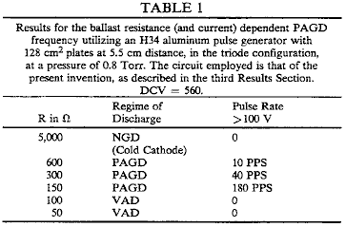

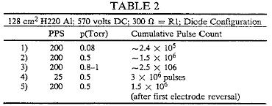

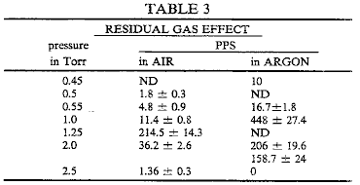

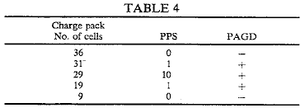

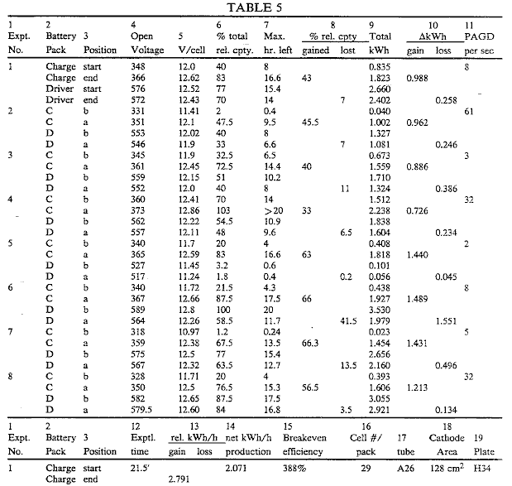

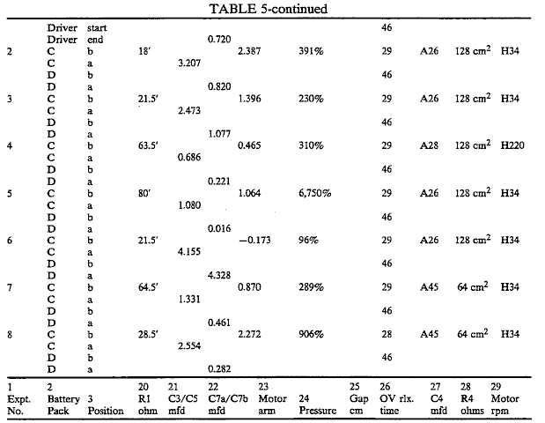

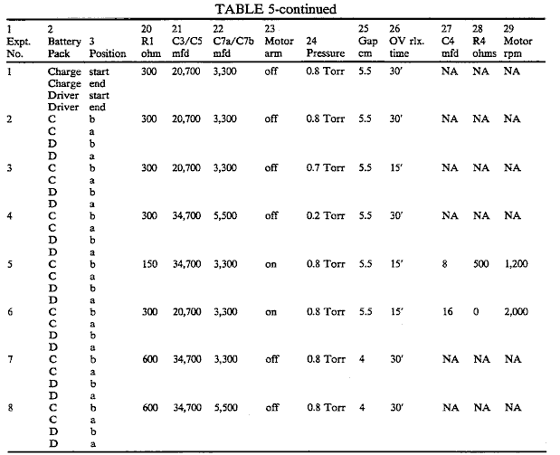

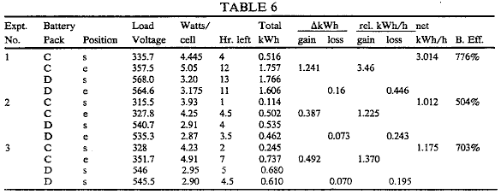

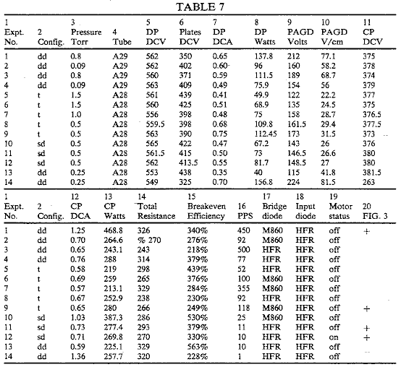

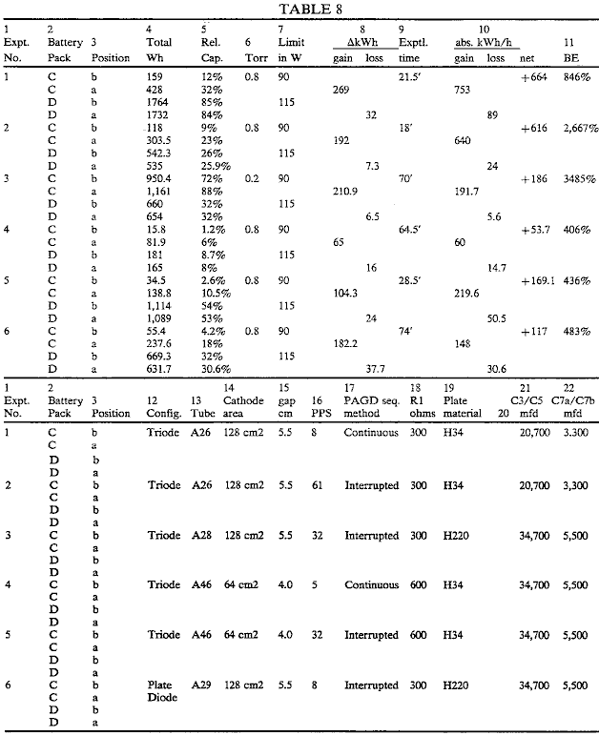

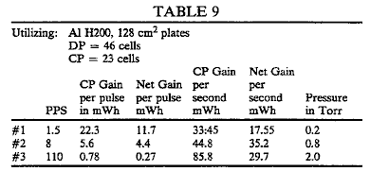

FRANKLIN MEAD y JACK NACHAMKIN

Patente US 5,590,031 31 de diciembre 1996 Inventors: Franklin Mead & Jack Nachamkin

SISTEMA PARA CONVERTIR RADIACIÓN ELECTROMAGNÉTICA
ENERGÍA A ENERGÍA ELÉCTRICA

Esta patente muestra un sistema para convertir la Energía de Punto cero en el poder eléctrico convencional.

EXTRACTO
Un sistema es revelado para convertir el punto cero de alta frecuencia energía de radiación electromagnética a la energía eléctrica. El sistema incluye un par de estructuras dieléctricas que son colocadas cerca del uno al otro y que reciben el punto cero de incidente radiación electromagnética. Los tamaños volumétricos de las estructuras son seleccionados de modo que ellos resuenen en una frecuencia de la radiación de incidente. Los tamaños volumétricos de las estructuras son también ligeramente diferentes de modo que la radiación secundaria emitida de ellos en la resonancia, interfiera el uno con el otro produciendo una radiación de frecuencia de latido que está en una frecuencia mucho inferior que aquella de la radiación de incidente y que es dócil con la conversión a la energía eléctrica. Una antena recibe la radiación de frecuencia de latido. La radiación de frecuencia de latido de la antena es transmitida a un convertidor vía un conductor o guía de ondas y convertida a la energía eléctrica que tiene un voltaje deseado y forma de onda.

US Patente Refs:
3882503 May., 1975 Gamara 343/100.
4725847 Feb., 1988 Poirier 343/840.
5008677 Apr., 1991 Trigon et al. 342/17.

DESCRIPCIÓN

FONDO DE LA INVENCIÓN
La invención está relacionada generalmente con la conversión de la energía de radiación electromagnética a la energía eléctrica, y, más en particular, a la conversión de amplitudes de banda de frecuencia altas del espectro de un tipo de radiación conocida como ‘punto cero radiación electromagnética’ a la energía eléctrica.

La existencia de punto cero radiación electromagnética fue descubierta en 1958 por el físico holandés M. J. Sparnaay. Sr. Sparnaay siguió los experimentos realizados por Hendrik B. G. Casimir en 1948 que mostró la existencia de una fuerza entre dos platos paralelos no cargados que provinieron de la radiación electromagnética que rodea los platos en un vacío. Sr. Sparnaay descubrió que las fuerzas que actúan en los platos provinieron no de la radiación sólo termal sino también de otro tipo de la radiación ahora conocida como la radiación de punto cero electromagnética clásica. Sr. Sparnaay determinó que no sólo hizo el punto cero la radiación electromagnética existe en un vacío sino también que esto persistió hasta en una temperatura del cero absoluto. Como esto existe en un vacío, la radiación de punto cero es homogénea e isotropic así como ubicua. Además, ya que la radiación de punto cero es también invariante con respecto a la transformación Lorentz, el espectro de radiación de punto cero tiene la característica que la intensidad de la radiación en cualquier frecuencia es proporcional al cubo de aquella frecuencia. Por consiguiente, la intensidad de la radiación aumenta sin el límite como los aumentos de frecuencia que causan una densidad de energía infinita para el espectro de radiación. Con la introducción de la radiación de punto cero en la teoría de electrones clásica, un vacío en una temperatura del cero absoluto es ya no considerado vacío de todos los campos electromagnéticos. En cambio, el vacío es considerado ahora como lleno de campos al azar fluctuantes que tienen el espectro de radiación de punto cero. Las características especiales de la radiación de punto cero que son que esto tiene una densidad de energía prácticamente infinita y que es ubicuo (hasta presente en el espacio exterior) lo hacen muy deseable como una fuente de energía. Sin embargo, porque las densidades de energía altas existen en frecuencias de radiación muy altas y porque los métodos convencionales son sólo capaces de convertir o extraer la energía con eficacia o eficazmente sólo en frecuencias inferiores en las cuales la radiación de punto cero tiene densidades de energía relativamente bajas, con eficacia se ha creído dando un toque a esta fuente de energía ser técnicas convencionales no disponibles que usan para convertir la energía electromagnética a formas eléctricas u otras de la energía fácilmente utilizable. Por consiguiente, punto cero energía de radiación electromagnética que puede estar acostumbrado potencialmente al poder arte interplanetario así como asegurar las otras necesidades de la sociedad ha permanecido no enjaezado.

Hay muchos tipos de sistemas de arte previos que usan una pluralidad de antenas para recibir la radiación electromagnética y proporcionar una salida eléctrica de ellos. Un ejemplo de un sistema de arte tan previo es revelado en Estados Unidos. Acariciar. El No 3,882,503 a Gamara. El sistema Gamara tiene dos estructuras de antena que trabajan en el tándem y que oscilan por medio de un motor atado a ellos a fin de modular la radiación reflejada de las superficies de antena. Las superficies reflectantes de las antenas también son separadas por una distancia igual a un cuarto la longitud de onda de la radiación de incidente. Sin embargo, el sistema Gamara no convierte la radiación de incidente a la corriente eléctrica para la conversión del incidente radiación electromagnética a otra forma de la energía fácilmente utilizable. Además, la talla relativamente grande de los componentes de sistema Gamara hacen incapaz de resonar en y modular la radiación de frecuencia muy alta.

Lo que es por lo tanto necesario es un sistema que es capaz de convertir la frecuencia alta energía de radiación electromagnética en otra forma de la energía que puede ser usada más fácilmente para proporcionar el poder para transporte, calefacción, enfriándose así como varias otras necesidades de la sociedad. Lo que también es necesario es tal sistema que puede ser usado para proporcionar la energía de cualquier posición en la tierra o en el espacio.

RESUMEN DE LA INVENCIÓN
Esto es un objeto de principio de la invención presente de proporcionar un sistema para convertir la energía de radiación electromagnética a la energía eléctrica.

Esto es otro objeto de la invención presente de proporcionar un sistema para convertir la energía de radiación electromagnética que tiene una frecuencia alta a la energía eléctrica.

Esto es otro objeto de la invención presente de proporcionar un sistema para convertir el punto cero energía de radiación electromagnética a la energía eléctrica.

Esto es otro objeto de la invención presente de proporcionar un sistema para convertir la energía de radiación electromagnética a la energía eléctrica que puede usado para proporcionar tal energía de cualquier posición deseada en la tierra o en el espacio.

Esto es otro objeto de la invención presente de proporcionar un sistema para convertir la energía de radiación electromagnética a la energía eléctrica que tiene una forma de onda deseada y voltaje.

Esto es un objeto de la invención presente de proporcionar un sistema miniaturizado para convertir la energía de radiación electromagnética a la energía eléctrica a fin de realzar la utilización eficaz de densidades de energía altas de la radiación electromagnética.

Esto es un objeto de la invención presente de proporcionar un sistema para convertir la energía de radiación electromagnética a la energía eléctrica que es simple en la construcción para eficacia de coste y fiabilidad de la operación.

Esencialmente, el sistema de la invención presente utiliza un par de estructuras para recibir el incidente radiación electromagnética que puede propagarse por un vacío o cualquier otro medio en el cual las estructuras de recepción pueden ser apropiadamente localizadas. El sistema de la invención presente es expresamente diseñado para convertir la energía de punto cero radiación electromagnética; sin embargo, esto también puede ser usado para convertir la energía de otros tipos de la radiación electromagnética. Las estructuras de recepción son preferentemente formadas del material dieléctrico a fin de difractar y dispersar el incidente radiación electromagnética. Además, las estructuras de recepción son de un tamaño volumétrico seleccionado para permitir a las estructuras resonar en una frecuencia alta del incidente la radiación electromagnética basada en los parámetros de frecuencia de la radiación de incidente y las características de propagación del medio y de las estructuras de recepción. Ya que la radiación de punto cero tiene la característica que sus aumentos de densidad de energía como sus aumentos de frecuencia, las mayores cantidades de la energía electromagnética están disponibles en frecuencias más altas. Por consiguiente, el tamaño de las estructuras son preferentemente miniaturizados a fin de producir mayores cantidades de la energía de un sistema localizado dentro de un espacio o el área de un tamaño dado. En este aspecto, más pequeño el tamaño de las estructuras de recepción, mayor la cantidad de energía que puede ser producida por el sistema de la invención presente.

En la resonancia, las deformaciones materiales electromagnético inducidas de las estructuras de recepción producen campos secundarios de la energía electromagnética de allí que puede tener densidades de energía evanescentes varias veces aquella de la radiación de incidente. Las estructuras son de tamaños diferentes de modo que los campos secundarios que se levantan de allí sean de frecuencias diferentes. La diferencia en el tamaño volumétrico es muy pequeña de modo que la interferencia entre los dos campos de radiación emitidos, y las estructuras de recepción en las dos frecuencias diferentes produzca una radiación de frecuencia de latido que tiene una frecuencia mucho inferior que la radiación de incidente. La radiación de frecuencia de latido preferentemente está en una frecuencia que es suficientemente baja que puede ser relativamente fácilmente convertido a la energía eléctrica utilizable. En contraste, la radiación de punto cero de incidente tiene sus densidades de energía altas deseables en frecuencias que son tan altas que los sistemas convencionales para convertir la radiación a la energía eléctrica no pueden tan convertir con eficacia o eficazmente la energía de radiación o simplemente no pueden ser usados para convertir la energía de radiación por otros motivos.

El sistema de la invención presente también incluye una antena que recibe la radiación de frecuencia de latido. La antena puede ser una antena metálica convencional como un lazo o el tipo de dipolo de la antena o una estructura de cavidad rf que parcialmente encierra las estructuras de recepción. La antena alimenta la energía de radiación a un conductor eléctrico (en caso de un dipolo convencional o el tipo comparable de la antena) o a una guía de ondas (en caso de una estructura de cavidad rf). El conductor o la guía de ondas alimentan la corriente eléctrica (en caso del conductor eléctrico) o la radiación electromagnética (en caso de la guía de ondas) a un convertidor que convierte la energía recibida a la energía eléctrica útil. El convertidor preferentemente incluye un recorrido que sintoniza o el dispositivo comparable de modo que esto pueda recibir con eficacia la radiación de frecuencia de latido. El convertidor puede incluir un transformador para convertir la energía a tener corriente eléctrico un voltaje deseado. Además, el convertidor también puede incluir un rectificador para convertir la energía a tener corriente eléctrico una forma de onda deseada.

BREVE DESCRIPCIÓN DE LOS DIBUJOS

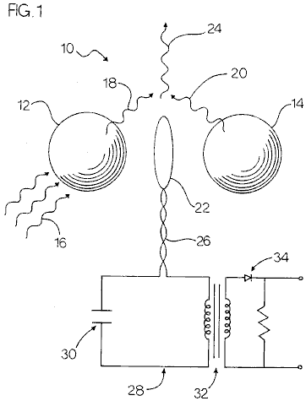
Fig.1 es una vista de plan de las estructuras de recepción y la antena de una primera encarnación del sistema de la invención presente con una vista esquemática del conductor y convertidor de eso y también exposición de la primaria de incidente y emitió la radiación electromagnética secundaria.
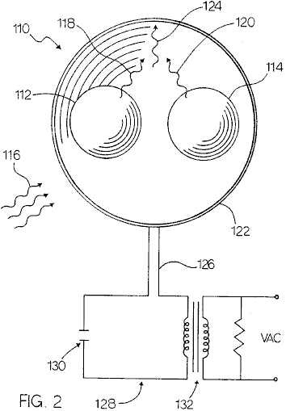

Fig.2 es una vista delantera de las estructuras de recepción, antena y guía de ondas de una segunda encarnación del sistema de la invención presente con una vista esquemática del convertidor de eso y también exposición de la primaria de incidente y emitió la radiación electromagnética secundaria.

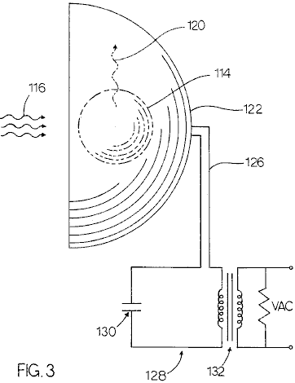

Fig.3 es una vista de perspectiva de las estructuras de recepción, antena y guía de ondas de la segunda encarnación mostrada en Fig.2 con una vista esquemática del convertidor de eso y también exposición de la primaria de incidente y radiación electromagnética secundaria emitida.

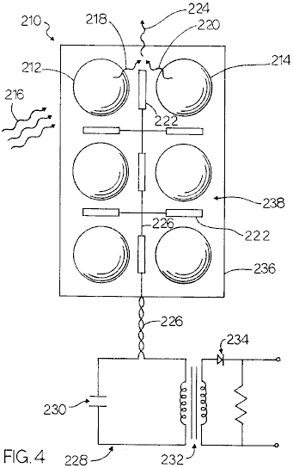

Fig.4 es una vista frontal del sustrato y una pluralidad de pares de las estructuras de recepción y una pluralidad de antenas de una tercera encarnación del sistema de la invención presente con una vista esquemática del conductor y convertidor de eso y también exposición de la primaria de incidente y emitió la radiación electromagnética secundaria.

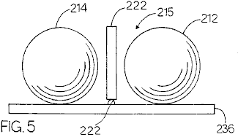

Fig.5 es una vista superior de algunos componentes de la tercera encarnación del sistema de la invención presente mostrando a dos de la pluralidad de pares de recibir estructuras y dos de la pluralidad de antenas montadas en el sustrato.

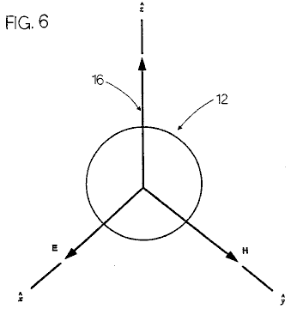

Fig.6 es un diagrama de una estructura de recepción del sistema de la invención presente mostrando a un incidente onda plana electromagnética que afecta a la estructura de recepción e ilustración de las direcciones de los vectores de campo magnético y eléctrico de eso.

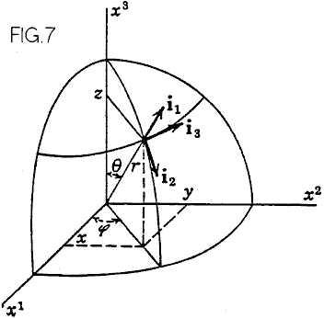

Fig.7 es un diagrama de un sistema de coordenada esférico como usado en las fórmulas utilizadas en el sistema de la invención presente.

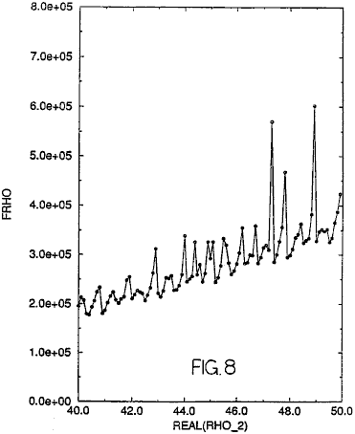

Fig.8 es un gráfico mostrando a un parámetro rho imaginario trazado contra un verdadero parámetro rho que ilustra los valores de eso en la resonancia así como valora de eso en además de la resonancia.

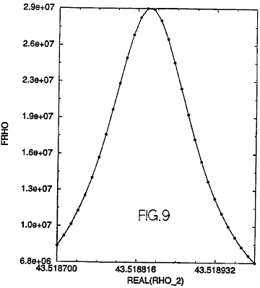

Fig.9 es un gráfico mostrando a una porción de la representación gráfica mostrada en Fig.8 que ilustra los valores de rho verdaderos e imaginarios en o cerca de una resonancia sola.

DESCRIPCIÓN DETALLADA DE LA ENCARNACIÓN PREFERIDA
Respecto a los dibujos, una primera encarnación de la invención presente es generalmente designada por el número 10. El sistema 10 incluye un primer y segundo medio para recibir 12 y 14 incidente radiación electromagnética 16. Los medios para recibir 12 y 14 son preferentemente un par de estructuras esféricas 12 y 14 que son preferentemente formados de un material dieléctrico. O bien, las esferas 12 y 14 pueden ser estructuras cúbicas o cualquier otra forma conveniente. Las esferas 12 y 14 pueden ser montadas en una fundación conveniente por cualquier medio de montaje conveniente (no mostrado), o las esferas 12 y 14 pueden ser suspendidas de una fundación conveniente por cualquier medio de suspensión conveniente (no mostrado). Las esferas 12 y 14 son preferentemente formadas de un material dieléctrico. Las esferas dieléctricas 12 y 14 dispersan y concentran ondas electromagnéticas. En frecuencias muy bruscamente definidas, las esferas 12 y 14 tendrán resonancias en donde las densidades de energía interna pueden ser cinco órdenes de la magnitud más grande que la densidad de energía del incidente campo electromagnético que conduce las esferas 12 y 14. En la resonancia, las tensiones electromagnéticas, equivalente con presiones proporcionales a la densidad de energía, pueden causar la deformación material de las esferas 12 y 14 que producen un campo electromagnético secundario. Las esferas 12 y 14 son preferentemente colocadas proximal el uno al otro, como mostrado en Fig.1. Aunque la proximidad de las esferas el uno al otro afecte negativamente las resonancias, "Q" muy alto s de las resonancias de aislar-esfera causa tal adverso afectan ser relativamente pequeño. Sin embargo, la proximidad de las esferas 12 y 14 permite que las esferas se relacionen electromecánicamente que aumenta la magnitud de la radiación secundaria emitida de ellos.

El incidente de radiación electromagnético sobre las esferas 12 y 14 que conduce las esferas a la resonancia es preferentemente la radiación de punto cero 16. Sin embargo, otros tipos de la radiación electromagnética también pueden ser usados para conducir las esferas 12 y 14, de ser deseados.

El efecto de una esfera dieléctrica como 12 o 14 en un incidente radiación electromagnética como una onda plana de eso es mostrado en Fig.6. La onda plana se propaga en la dirección de eje z y es difractada por la esfera 12 causar dispersar de eso. Este dispersar es comúnmente conocido como Mie dispersarse. La onda de radiación de incidente tiene un componente de vector eléctrico que es en línea recta polarizado en la dirección de eje x y un componente de vector magnético que es en línea recta polarizado en la dirección de eje y.

Un incidente de onda electromagnético sobre una estructura produce una oscilación forzada de gastos libres y ligados en synch con el campo electromagnético primario del incidente onda electromagnética. Los movimientos de los gastos producen un campo electromagnético secundario tanto dentro como fuera de la estructura. La radiación electromagnética secundaria que comprende este campo electromagnético secundario es mostrada en Fig.1 y designada por los números 18 y 20. Una antena que es mostrada simplemente como una antena de lazo, pero también puede ser un dipolo o cualquier otro tipo conveniente de la antena, también es mostrada en Fig.1 y designada por el número 22component que es en línea recta polarizado en la dirección de eje y. Las interacciones mutuas no lineales de las esferas producen la interferencia entre la radiación electromagnética secundaria 18 y 20 productos una radiación de frecuencia de latido 24 que está preferentemente en una frecuencia mucho inferior que la radiación primaria 16. Esto es esta radiación de frecuencia de latido 24 que es deseado para la conversión en la energía eléctrica porque preferentemente es dentro de la variedad de frecuencia de la radiación rf que puede ser convertida en la energía eléctrica por sistemas generalmente convencionales. Así, la radiación 24 recibido por la antena 22 es alimentada vía un conductor eléctrico 26 a un medio para convertir la radiación de frecuencia de latido 24 a la energía eléctrica. Este significa para la conversión es designado por el número 28 y preferentemente incluye un condensador que sintoniza 30 y un transformador 32 y un rectificador (preferentemente un diodo) 34. En vez de la inclusión del condensador 30, transformador 32 y rectificador 34, el convertidor 28 puede incluir o bien a un receptor de radiofrecuencia de cualquier tipo conveniente.

El campo consiguiente en cualquier punto es la suma de vector de los campos primarios y secundarios. Para las ecuaciones que siguen, la estructura que recibe la onda de avión de incidente es una esfera de radio tener una constante de propagación k1 colocado en un infinito, medio homogéneo que tiene una constante de propagación k2. La onda de avión de incidente se propaga en la dirección de eje z y es como mostrada en Fig.6. El sistema de coordenada esférico usado para el vector la onda esférica funciona es mostrado en Fig.7.

Nota: Cuando esta patente contiene tantos carácteres de teclado no estándar, el resto de este documento es producido usando imágenes directas del texto original.

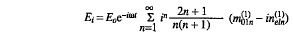
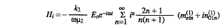
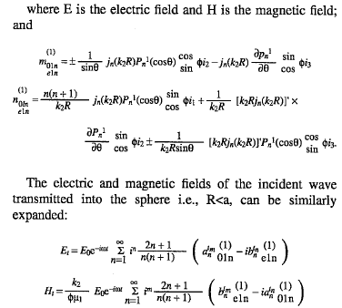

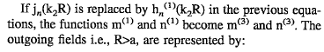

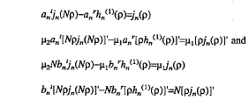

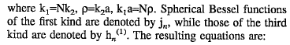

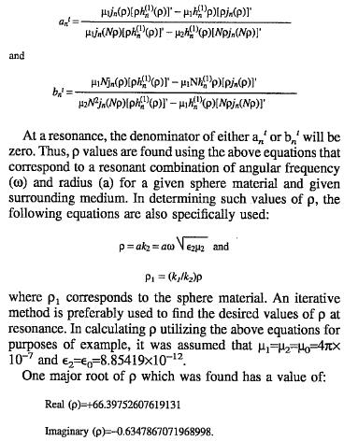

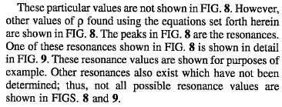

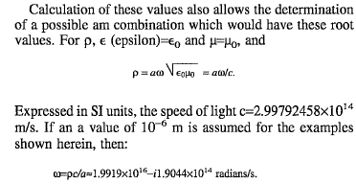

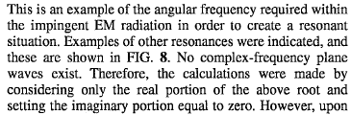
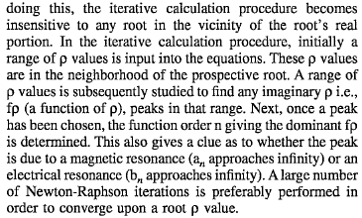

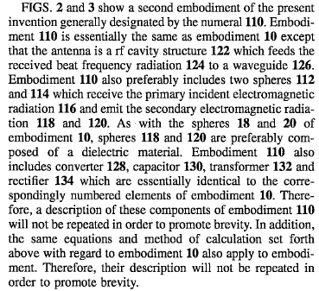

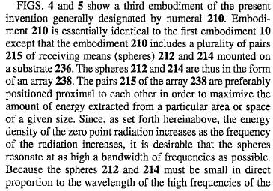
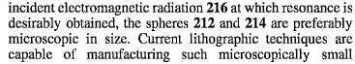
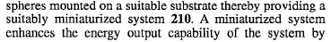
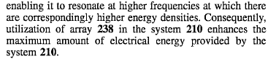

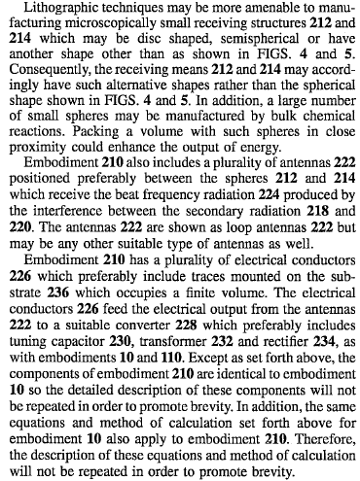

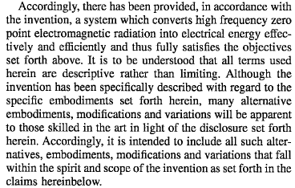

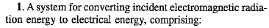
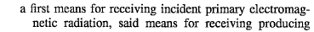
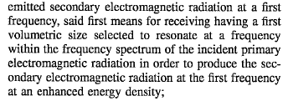

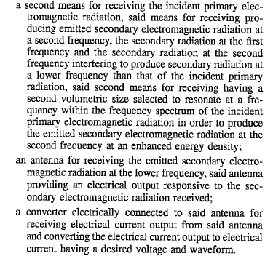

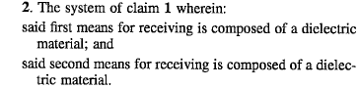

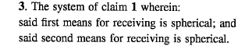

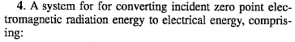
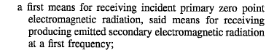
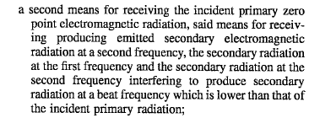
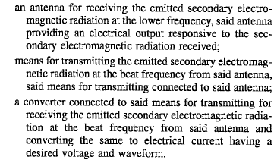

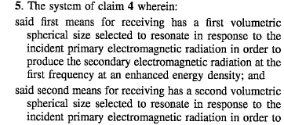

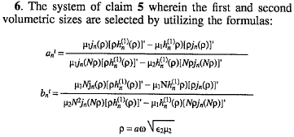

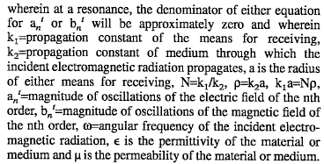

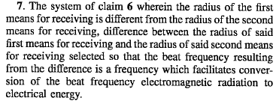

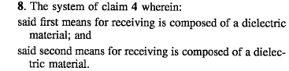

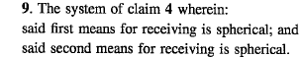

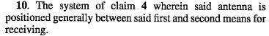

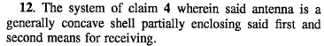

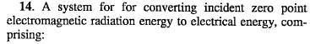
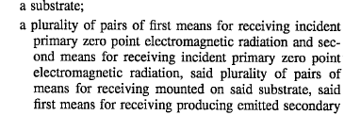
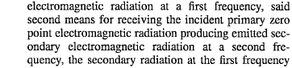
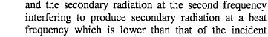
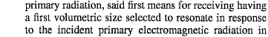
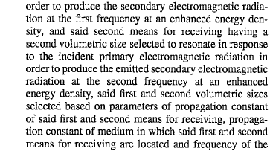
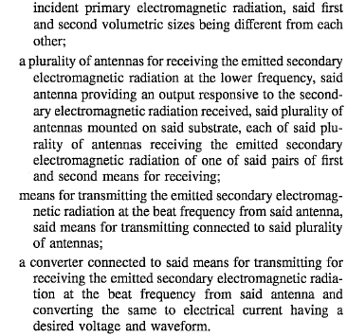

STANLEY MEYER

Patente US 4,936,961 26 de junio 1990 Inventor: Stanley A. Meyer

MÉTODO PARA LA PRODUCCIÓN DE UN GAS DE COMBUSTIBLE

Por favor note que este es un extracto expresado con otras palabras de esta patente. Esto describe uno de los métodos que Stan solía partir el agua en hidrógeno y oxígeno usando muy bajo niveles del poder de entrada.

OBJETOS DE LA INVENCIÓN
Esto es un objeto de la invención de proporcionar una célula de combustible y un proceso en el cual las moléculas del agua son divididas abajo en gases de oxígeno e hidrógeno, y otro antes disuelto dentro del agua es producido. Como usado aquí el término "célula de combustible" se refiere a una unidad sola de la invención que comprende una célula de condensador de agua, como más adelante explicado, que produce el gas de combustible de acuerdo con el método de la invención.

BREVE DESCRIPCIÓN DE LOS DIBUJOS:

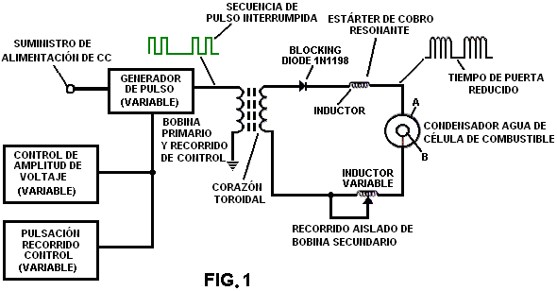

Fig.1 ilustra un recorrido útil en el proceso.

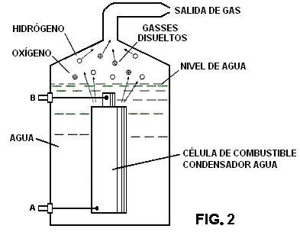

Fig.2 muestra una perspectiva de un elemento de "condensador de agua" usado en el recorrido de célula de combustible.

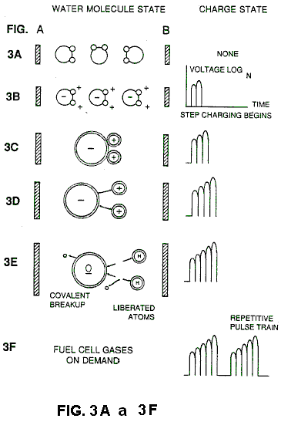

Figs. 3A a 3F son ilustraciones que representan las bases teóricas para los fenómenos encontrados durante la operación de la invención aquí.

DESCRIPCIÓN DE EMBODIEMENT PREFERIDO
En resumen, la invención es un método de obtener la liberación de una mezcla de gas incluso el hidrógeno en el oxígeno y otros gases disueltos antes entrampados en agua, del agua que consiste en:

(a) El suministro de un condensador, en el cual el agua es incluido como un líquido dieléctrico entre platos condensador, en un recorrido de estárter de cobro resonante que incluye una inductancia en serie con el condensador;

(b) Sometimiento del condensador a una pulsación, voltaje eléctrico unipolar para y devuelve la pelota en que la polaridad no pasa más allá de una tierra arbitraria, por lo cual las moléculas de agua dentro del condensador son sujetadas a un precio de la misma polaridad y las moléculas de agua son hinchadas por su sometimiento a fuerzas polares eléctricas;

(c) Adelante sujetando en el condensador dicho al campo eléctrico dicho que pulsa para conseguir una frecuencia de pulso tal que el campo eléctrico que pulsa induce una resonancia dentro de la molécula de agua;

(d) Siguiendo la aplicación de la frecuencia que pulsa a la célula condensador después de que la resonancia ocurre de modo que el nivel de energía dentro de la molécula sea aumentado en pasos incrementales que caen en cascada en la proporción al número de pulsos;

(e) Manteniendo el precio del condensador durante la aplicación del campo que palpita, por lo cual la vinculación co-valent eléctrica de los átomos de oxígeno e hidrógeno dentro de las moléculas es desestabilizada de modo que la fuerza del campo eléctrico aplicado, cuando la fuerza es eficaz dentro de la molécula, excede la fuerza de vinculación de la molécula, y el hidrógeno y los átomos de oxígeno son liberados de la molécula como gases elementales; y

(f) Recogimiento de los gases de oxígeno e hidrógeno, y cualquier otro gas que fue disuelto antes dentro del agua, y descarga de los gases tranquilos como una mezcla de gas de combustible.

El proceso sigue la secuencia de pasos mostrados en Tabla siguiente 1 en que las moléculas de agua son sujetadas al aumento de fuerzas eléctricas. En un estado ambiental, las moléculas de agua al azar orientadas son alineadas con respecto a una molécula orientación polar.

Ellos son siguientes, ellos mismos polarizados "y alargados" por la aplicación de un potencial eléctrico al grado que covalent la vinculación de la molécula de agua es tan debilitado que los átomos se disocian y la molécula divide abajo en hidrógeno y oxígeno componentes elementales.

La ingeniería de parámetros de diseño basados en principios teóricos conocidos del recorrido eléctrico determina los niveles incrementales de eléctrico y la entrada de energía de onda requerida producir la resonancia en el sistema por lo cual el gas de combustible comprendido de una mezcla de hidrógeno, oxígeno, y otros gases como el aire fue disuelto antes dentro del agua, es producido.

TABLA 1
----------------------------------------------------------------------------------------------------------------------------
Pasos de Proceso:
La secuencia del estado relativo de la molécula de agua y/o átomos hydrogen/oxygen/otros átomos:
----------------------------------------------------------------------------------------------------------------------------
A. (estado ambiental) arbitrario
B. Alineación de campos polares
C. Polarisation de molécula
D. Elongación molecular
E. Liberación de átomo por avería de bono de covalent
F. Liberación de gases
----------------------------------------------------------------------------------------------------------------------------

En el proceso, el punto de la liberación de gas óptima es alcanzado en una resonancia de recorrido. El agua en la célula de combustible es sujetado a una pulsación, campo eléctrico polar producido por el recorrido eléctrico por lo cual las moléculas de agua son hinchadas por razones de su sometimiento a fuerzas polares eléctricas de los platos condensador. La frecuencia polar que pulsa aplicada es tal que el campo eléctrico que pulsa induce una resonancia en la molécula. Un efecto de cascada ocurre y el nivel de energía total de moléculas de agua específicas es aumentado en caída en cascada, pasos incrementales. El hidrógeno y oxígeno los gases atómicos, y otros componentes de gas antes entrampados como gases disueltos en el agua, son liberados cuando la energía resonante excede el covalent que une la fuerza de la molécula de agua. Un material de construcción preferido para los platos condensador es el T304-grado acero inoxidable que es no sustancias químicas reactivas con el agua, hidrógeno, u oxígeno. Un material eléctricamente propicio que es inerte en el ambiente fluido es un material deseable de la construcción para los platos de campaña eléctricos "del condensador de agua" empleado en el recorrido.

Una vez provocado, la salida de gas es controlable por la atenuación de parámetros operacionales. Así, una vez que la frecuencia de resonancia es identificada, variando el voltaje de pulso aplicado a la asamblea de célula de combustible de agua, la salida de gas es variada. Variando la forma de pulso y/o amplitud o secuencia de tren de pulso de la inicial que pulsa la fuente de onda, la salida de gas final es variada. La atenuación de la frecuencia de campo de voltaje en la forma de Enc./Desc. pulsos igualmente afecta la salida.

El aparato total así incluye un recorrido eléctrico en el cual un condensador de agua que tiene una propiedad dieléctrica conocida es un elemento. Los gases de combustible son obtenidos del agua por la disociación de la molécula de agua. Las moléculas de agua son partidas en elementos atómicos componentes (hidrógeno y gases de oxígeno) por un proceso de estímulo de voltaje llamó el proceso de polarisation eléctrico que también libera gases disueltos entrampados en el agua.

Del contorno de fenómenos físicos asociados con el proceso descrito en Tabla 1, la base teórica de la invención considera los estados respectivos de moléculas y gases e iones sacados del agua líquido. Antes del estímulo de voltaje, las moléculas de agua son al azar dispersadas en todas partes del agua en un contenedor. Cuando un tren de pulso de voltaje unipolar como mostrado en Figs.3B a 3F is aplicado a platos condensador positivos y negativos, se induce un potencial de voltaje creciente en las moléculas en un lineal, paso como el cobro del efecto. El campo eléctrico de las partículas dentro de un volumen del agua incluso los aumentos de platos de campaña eléctricos de un estado de energía bajo a un estado de energía alto sucesivamente es una manera de paso después de cada tren de pulso como ilustrado figuradamente en las pinturas de Figs.3A a 3F. El potencial de voltaje creciente es siempre positivo en la relación directa al potencial de toma de tierra negativo durante cada pulso. La polaridad de voltaje en los platos que crean los campos de voltaje permanece la constante aunque el precio de voltaje aumente. El voltaje positivo y negativo "zonas" es así formado simultáneamente en el campo eléctrico de los platos condensador.

En la primera etapa del proceso descrito en Tabla 1, porque la molécula de agua naturalmente expone campos eléctricos de enfrente en una configuración relativamente polar (los dos átomos de hidrógeno son positivamente eléctricamente cobrados con relación al átomo de oxígeno negativo eléctricamente cargado), las causas de pulso de voltaje al principio al azar orientadas moléculas de agua en el estado líquido para girar y orientarse en cuanto a postes positivos y negativos de los campos de voltaje aplicados. Los átomos de hidrógeno positivos eléctricamente cargados de la molécula de agua dicha son atraídos a un campo de voltaje negativo; mientras, al mismo tiempo, los átomos de oxígeno negativos eléctricamente cargados de la misma molécula de agua son atraídos a un campo de voltaje positivo. Incluso una diferencia de potencial leve aplicada a platos inertes, propicios de una cámara de contención que forma un condensador iniciará la orientación atómica polar dentro de la molécula de agua basada en diferencias de polaridad.

Cuando la diferencia de potencial aplicó causas las moléculas de agua orientadas para alinearse entre los platos propicios, pulsando causas la intensidad de campo de voltaje para ser aumentada de acuerdo con Fig.3B. Cuando la alineación de molécula adicional ocurre, el movimiento molecular es dificultado. Como los átomos de hidrógeno positivamente cargados de moléculas alineadas dichas son atraídos en una dirección enfrente de los átomos de oxígeno negativamente cargados, una alineación de precio polar o la distribución ocurren dentro de las moléculas entre zonas de voltaje dichas, como mostrado en Fig.3B. Y como el nivel de energía de los átomos sujetados a aumentos de pulsación resonantes, las moléculas de agua inmóviles se hacen alargó como mostrado en Fig.3C y Fig.3D. Los núcleos eléctricamente cargados y los electrones son atraídos hacia el equilibrio de enfrente eléctricamente cargado de la molécula de agua.

Cuando la molécula de agua es expuesta adelante a una diferencia de potencial creciente que resulta del cobro de paso del condensador, la fuerza eléctrica de la atracción de los átomos dentro de la molécula a los platos condensador de la cámara también aumentan en la fuerza. Como consiguiente, el covalent que une entre cual forma la molécula es debilitada---y por último terminada. El electrón negativamente cargado es atraído hacia los átomos de hidrógeno positivamente cargados, mientras al mismo tiempo, los átomos de oxígeno negativamente cargados repelen electrones.

En una explicación más específica de la acción "subatómica" ocurrir en el agua abastece de combustible la célula, se conoce que el agua natural es un líquido que tiene una constante dieléctrica de 78.54 en 20 grados C. y 1 presión de atmósfera. [Handbook of Chemistry & Physics, 68th ed., CRC Press(Boca Raton, Florida (1987-88)), Section E-50. H20(water)].

Cuando un volumen de agua es aislado y platos eléctricamente propicios, que son por medios químicos inertes en agua y son separados por una distancia, son sumergidos en el agua, un condensador es formado, determinando una capacitancia por el área superficial de los platos, la distancia de su separación y la constante dieléctrica de agua.

Cuando las moléculas agua son expuestas al voltaje en una corriente restringida, el agua toma un precio eléctrico. Según las leyes de la atracción eléctrica, las moléculas se alinean según campos de polaridad positivos y negativos de la molécula y el campo de alineación. Los platos del condensador constituyen como el campo de alineación cuando un voltaje es aplicado.

Cuando un precio es aplicado a un condensador, el precio eléctrico del condensador iguala el precio de voltaje aplicado; en un condensador agua, la propiedad dieléctrica de agua resiste al flujo de amperios en el recorrido, y la molécula agua sí mismo, porque esto hace formar campos de polaridad por la relación de hidrógeno y oxígeno en el bono de covalent, y propiedad dieléctrica intrínseca, se hace la parte del recorrido eléctrico, análogo "a un microcondensador" dentro del condensador definido por los platos.

En el Ejemplo de un recorrido de célula de combustible de Fig.1, un condensador agua es incluido. El aumento bobina es formado en un corazón toroidal convencional formado del material impulsado de un ferromagnético comprimido que no se hará permanentemente magnetizado, como el que tiene marca registrada "Ferramic 06# "Permag" polvo como descrito en Siemens Ferrites Catalogue, CG-2000-002-121, (Cleveland, Ohio) No. F626-1205". El corazón es 1.50 pulgadas en el diámetro y 0.25 pulgadas en el grosor. Una primaria bobina de 200 vueltas de 24 alambre de cobre de medida es proporcionada y bobina de 600 vueltas de 36 alambre de medida comprende la cuerda secundaria. (1 pulgadas = 25.4 mm).

En el recorrido de Fig.1, el diodo es un 1N1198 diodo que actúa como un diodo obstructor y un interruptor eléctrico que permite el flujo de voltaje en una dirección sólo. Así, el condensador nunca es sujetado a un pulso de la polaridad inversa.

La primaria bobina del toroid es sujeta a un pulso de ciclo de deber de 50 %. El toroidal que pulsa bobina proporciona un aumento de voltaje del generador de pulso superior a cinco veces, aunque la cantidad relativa del aumento sea determinada por criterios preseleccionados para una aplicación particular. Cuando el pulso elevado entra primer inductor (formado de 100 vueltas de 24 medida ponen instalación eléctrica 1 pulgada en el diámetro), un campo electromagnético es formado alrededor del inductor, el voltaje es apagado cuando el pulso se termina, y el campo sufre un colapso y produce otro pulso de la misma polaridad es decir, otro pulso positivo es formado donde el ciclo de deber de 50 % fue terminado. Así, una doble frecuencia de pulso es producida; sin embargo, en el tren de pulso de pulsos unipolares, hay un breve tiempo cuando los pulsos no están presentes.

Siendo tan sujetado a pulsos eléctricos en el recorrido de Fig.1, agua encajonado en el volumen que incluye los platos condensador toma un precio eléctrico que es aumentado por un paso que cobra el fenómeno que ocurre en el condensador agua. El voltaje continuamente aumenta (a aproximadamente 1000 voltios y más) y las moléculas agua comienza a alargar.

Como un potencial de voltaje aplicado a un condensador puede realizar el trabajo, más alto el voltaje más alto el potencial de voltaje, más trabajo es realizado por un condensador dado. En un condensador óptimo que es totalmente no propicio, el cero (0) el flujo corriente ocurrirá a través del condensador. Así, en vista de un recorrido condensador idealizado, el objeto del recorrido condensador agua es prevenir el flujo de electrones por el recorrido, es decir como ocurre por flujo de electrones o salida por un elemento resistivo que produce el calor
El tren de pulso es apagado entonces; el voltaje a través del condensador agua se cae hasta un total del precio que las moléculas agua han tomado, es decir, el voltaje es mantenido a través del condensador cargado. El tren de pulso es el vuelto a aplicar. La salida eléctrica en el agua ocurrirá, sin embargo, debido a alguna conductividad residual e impurezas o iones que pueden estar por otra parte presentes en el agua. Así, el condensador agua es preferentemente por medios químicos inerte. Un electrólito no es añadido al agua.

En el baño agua aislado, la molécula agua toma el precio, y los aumentos de precio. El objeto del proceso es apagar la vinculación de covalent de la molécula agua e interrumpir la fuerza subatómica, es decir la fuerza eléctrica o la fuerza electromagnética, que liga los átomos de oxígeno e hidrógeno para formar una molécula de modo que el hidrógeno y el oxígeno se separen.

Como un electrón sólo ocupará una cierta cáscara de electrones (las cáscaras son conocidas) el voltaje aplicado al condensador afecta las fuerzas eléctricas inherentes en el bono de covalent. A consecuencia del precio aplicado por los platos, la fuerza aplicada se hace mayor que la fuerza de los bonos de covalent entre el átomo de la molécula agua; y la molécula agua se hace alargó. Cuando este pasa, la proporción de propiedad compartida de las cáscaras de electrones es modificada.

En el proceso, los electrones son extraídos del baño agua; los electrones no son consumidos, ni son electrones introducidos en el baño agua por el recorrido cuando los electrones son convencionalmente introducidos en como el proceso de electrólisis. Allí puede ocurrir sin embargo una salida corriente por el agua. Aquellos átomos de hidrógeno electrones ausentes se hacen neutralizados; los átomos son liberados del agua. Los átomos cargados y los electrones son atraídos a las zonas de voltaje de polaridad de enfrente creadas entre los platos condensador. Los electrones antes compartidos por átomos en el agua covalent bono son reasignados tal que los gases elementales neutros son liberados.

En el proceso, la resonancia eléctrica puede ser alcanzada en todos los niveles del potencial de voltaje. El recorrido total es caracterizado como "un recorrido" de estárter de cobro resonante que es un inductor en serie con un condensador que produce un recorrido resonante. [SAMS Modern Dictionary of Electronics, Rudolf Garff, copyright 1984, Howard W. Sams & Co. (Indianapolis, Ind.), página 859.] Un estárter de cobro tan resonante está en cada lado del condensador. En el recorrido, el diodo actúa como un interruptor que permite que el campo magnético producido en el inductor sufra un colapso, así doblando la frecuencia de pulso e impidiendo al condensador descargar. En esta manera un voltaje continuo es producido a través de los platos condensador en el baño agua; y el condensador no descarga. Las moléculas agua son así sujetadas a un campo continuamente cargado hasta que la avería del bono de covalent ocurra.

Como notado al principio, la capacitancia depende de las propiedades dieléctricas del agua y el tamaño y la separación de los elementos propicios que forman el condensador agua.

EJEMPLO 1

En un ejemplo del recorrido de Fig.1 (en que otras especificaciones de elemento de recorrido son proporcionadas encima), dos cilindros de 4 pulgadas de largo concéntricos formaron el condensador agua de la célula de combustible en el volumen de agua. El cilindro exterior era 0.75 pulgadas en el diámetro exterior; el cilindro interior era 0.5 pulgadas en el diámetro exterior. El espaciado del exterior del cilindro interior a la superficie interior del cilindro exterior era 0.0625 pulgadas. La resonancia en el recorrido fue conseguida en 26 voltios el pulso aplicado a la primaria bobina del toroid en 0 kHz (mis-mecanografía sospechada para 10 kHz), y las moléculas agua disociadas en hidrógeno elemental y oxígeno y el gas liberado de la célula de combustible comprendió una mezcla de hidrógeno, oxígeno de la molécula agua, y gases antes disueltos en el agua como los gases atmosféricos u oxígeno, nitrógeno, y argón.

En el alcanzamiento de la resonancia en cualquier recorrido, cuando la frecuencia de pulso es ajustada, el flujo de amperios es reducido al mínimo y el voltaje es maximizado a un pico. El cálculo de la frecuencia de resonancia de un recorrido total es determinado por medios conocidos; las cavidades diferentes tienen una frecuencia diferente de la persona a cargo de resonancia en parámetros del dieléctrico agua, platean tamaño, configuración y distancia, inductores de recorrido, y otros por el estilo. El control de la producción de gas de combustible es determinado por la variación del período de tiempo entre un tren de pulsos, amplitud de pulso y tamaño de plato condensador y configuración, con ajustes de valor correspondientes a otros componentes de recorrido.

El brazo de paco en el segundo conductor templa el recorrido y acomoda a contaminantes en agua de modo que el precio siempre sea aplicado al condensador. El voltaje aplicado determina el precio de avería de la molécula en sus componentes atómicos. Como agua en la célula es consumido, es sustituido por cualquier medio apropiado o sistema de control.

STANLEY MEYER

Patente US 4,389,981 28 de junio 1983 Inventor: Stanley A. Meyer

SISTEMA DE INYECTOR DE GAS DE HIDRÓGENO PARA MOTORES DE COMBUSTIÓN INTERNOS

Por favor note que este es un extracto expresado con otras palabras de esta patente. Esto describe un método para usar gases de oxígeno e hidrógeno para abastecer de combustible un motor de vehículo estándar.

EXTRACTO
Este es un sistema y el aparato para entremezclar controlado de un gas de hidrógeno volátil con el oxígeno y otro no combustible gasses en un sistema de combustión. En un arreglo preferido la fuente de gas volátil es una fuente de hidrógeno, y el no combustible gasses es los gases de combustión gasses del sistema de combustión en un arreglo de lazo cerrado. La estructura específica para la mezcla controlada del gasses, el control de flujo de combustible, y seguridad es revelada.

REMISIONES Y FONDO
Allí es revelado en el mi No 802,807 Consecutivo de aplicación evidente estadounidense co-pendiente archivado el 16 de septiembre de 1981 para un Generador de hidrógeno, un sistema de generación que convierte agua en hidrógeno y oxígeno gasses. En aquel sistema y método los átomos de hidrógeno son disociados de una molécula agua por la aplicación de un no regulado, no filtrado, poder bajo, voltaje corriente directo potencial eléctrico aplicado a dos platos metálicos similares que se no oxidan y tienen agua pasando entre ellos. La acción subatómica es realzada pulsando este voltaje de corriente continua. El aparato comprende configuraciones estructurales en encarnaciones alternativas para segregar el gas de hidrógeno generado del gas de oxígeno.

En mi aplicación evidente co-pendiente archivada el 5 de mayo de 1981, el No 262,744 Consecutivo estadounidense ahora abandonó para el Procesador De-hidrógeno-Airdation, gasses permanentes y no combustibles son controlados en una etapa que se mezcla con un gas volátil. El hidrógeno airdation sistema de procesador utiliza un sistema de desplazamiento de gas mecánico rotatorio para transferir, medir, mezclar, y presurizar vario gasses. En el proceso de transformación de gas, el aire ambiental es pasado por un sistema de quemador de gas de llama abierto para eliminar gasses y otro presente de sustancias. Después de esto, la mezcla de gas no combustible es refrescada, filtrada para quitar impurezas, y mecánicamente mezclada con una cantidad predeterminada de gas de hidrógeno. Este resulta en un nuevo gas sintético.

Esta etapa de formación de gas sintética también mide el volumen y determina la proporción apropiada que mezcla gas para establecer el precio de quemadura deseado de gas de hidrógeno. El sistema de desplazamiento de gas mecánico rotatorio en aquel proceso determina el volumen de gas sintético para ser producido.

Encima célebre el hidrógeno airdation procesador, de mi aplicación co-pendiente, es un sistema gradual satisfecho a aplicaciones especiales. Mientras que el sistema de generador de hidrógeno de mi otra aplicación co-pendiente mencionada revela realmente un generador de hidrógeno muy simple y único.

En el mi No 315,945 Consecutivo de aplicación evidente co-pendiente, archivado el 18 de octubre de 1981 allí es revelado un sistema de combustión que incorpora un sistema de paseo mecánico. En un caso, este es diseñado para conducir un pistón en un dispositivo automotor. Allí es mostrado un generador de hidrógeno para desarrollar el gas de hidrógeno, y quizás otro gasses permanente como oxígeno y nitrógeno. El gas de hidrógeno con gasses permanente asistente es alimentado vía una línea a un sistema de toma de aire controlado. El hidrógeno combinado, gasses permanente, y el aire, después de entremezclar, son alimentados a una cámara de combustión donde ellos son encendidos. Los gases de combustión gasses de la cámara de combustión son devueltos en un arreglo de lazo cerrado a la cámara que se mezcla para ser usada otra vez como el componente de gas no combustible. Las aplicaciones particulares y las encarnaciones estructurales del sistema son reveladas.

RESUMEN DE LA INVENCIÓN
El sistema de la invención presente en su encarnación más preferida es para un sistema de combustión que utiliza el gas de hidrógeno; en particular conducir los pistones en un motor del automóvil. El sistema utiliza un generador de hidrógeno para desarrollar el gas de hidrógeno. El gas de hidrógeno y otro gasses permanente son alimentados entonces, junto con el oxígeno, a una cámara que se mezcla. La mezcla es controlada de tal modo para bajar la temperatura de la combustión para traerlo de acuerdo con aquel de los combustibles comerciales actualmente existentes. La línea de comida de gas de hidrógeno a la cámara de combustión incluye una válvula de flujo de gas de control lineal fina. Una toma de aire es la fuente de oxígeno y esto también incluye una válvula variable. Los gases de combustión gasses de la cámara de combustión son utilizados en una manera controlada como el no combustible gasses.

El generador de hidrógeno es mejorado por la inclusión de un tanque de posesión que proporciona una fuente del combustible de arranque. También, el generador de gas de hidrógeno incluye una seguridad controlada por presión encienden la cámara de combustión que desconecta el poder de entrada si la presión de gas se eleva encima del nivel requerido. La estructura simplificada incluye una serie de válvulas de dirección única, válvulas de seguridad, y aparato de apagamiento. El resultado es un aparato que comprende la asamblea completa para convertir un motor del automóvil estándar de la gasolina (u otros combustibles) para usar una mezcla de hidrógeno/gas.

OBJETIVOS
Esto es en consecuencia un objeto principal de la invención presente de proporcionar un sistema de combustión de gasses combinado de una fuente de hidrógeno y no combustible gasses.

Otro objeto de la invención es proporcionar tal sistema de combustión que entremezcla el hidrógeno y el no combustible gasses en una manera controlada y así controlar la temperatura de combustión.

Un objeto adicional de la invención es proporcionar tal sistema de combustión que controla el flujo de combustible a la cámara de combustión en sistema s y aparato en particular adaptado al gas de hidrógeno.

De todos modos otros objetos y rasgos de la invención presente se harán aparentes de la descripción detallada siguiente cuando tomado junto con los dibujos en cual:

BREVE DESCRIPCIÓN DE LOS DIBUJOS

Fig.1 es una ilustración esquemática mecánica en parte en la forma de bloque de la invención presente en su encarnación más preferida.

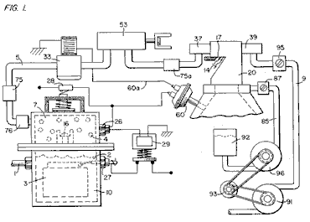

Fig.2 es un bloque la ilustración esquemática de la encarnación preferida del sistema de inyector de hidrógeno mostrado en Fig.1.

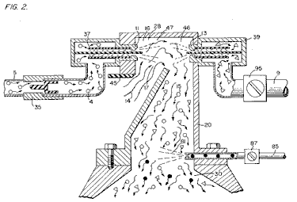

Fig.3 es el control de flujo de combustible lineal fino mostrado en Fig.1.

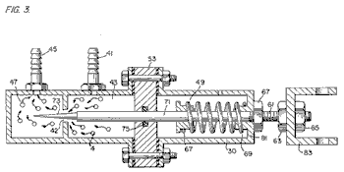

Fig.4 es la ilustración enfadada seccional del sistema de inyector de combustible completo en un coche que utiliza los conceptos de la invención presente.

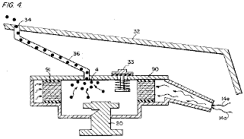

Fig.5 es un dibujo esquemático en una vista superior del sistema de inyector de combustible utilizado en la encarnación preferida.
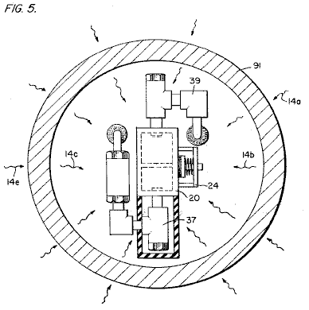

Fig.6 es una vista lateral enfadada seccional del sistema de inyector de combustible en la invención presente.
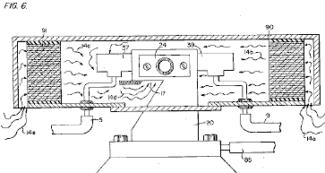

Fig.7 es una vista lateral del combustible que mezcla la cámara.

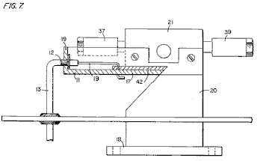
Fig.8 es una vista superior de la válvula de toma de aire para abastecer de combustible la cámara que se mezcla.

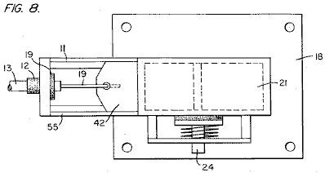

Fig.9 es una comparación de la velocidad ardiente de hidrógeno con respecto a otros combustibles.

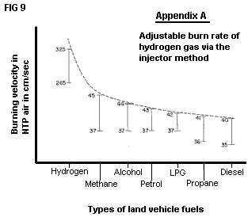

DESCRIPCIÓN DETALLADA DE INVENCIÓN TOMADA CON DIBUJOS:

Respecto a Fig.1 la mezcla de gas total completa y el sistema de flujo de combustible son ilustrados juntos para la utilización en un motor de combustión, en particular un motor en un coche. Con la referencia específica a Fig.1, la fuente de hidrógeno 10 es el generador de hidrógeno revelado y descrito en mi aplicación co-pendiente, supra. El contenedor 10 es un recinto para un baño agua 2. Sumergido en el agua 2 es una serie de platos 3 como adelante descrito en mi aplicación co-pendiente, supra. Aplicado a platos 3 es una fuente del potencial corriente directo vía 27 de admisión eléctricos. La porción superior 7 del contenedor 10 es un área de almacenamiento de hidrógeno que mantiene una cantidad predeterminada de la presión. De esta manera, habrá un flujo inmediato de gas de hidrógeno en el arranque.

Para rellenar agua gastado, el generador proporciona una fuente agua continua 1. A partir de entonces, el generador es operable como descrito en la aplicación evidente arriba mencionada. La válvula de seguridad 28 es diseñada para romper debería estar allí una concentración excesiva de gas. El interruptor 26 es un interruptor de presión de gas incluido para mantener un nivel de presión de gas predeterminado sobre un volumen bajo regulado.

El gas de hidrógeno generado 4 es alimentado de la válvula de control de dirección única 16 vía el tubo 5 a una cámara que mezcla gas 20, donde el gas de hidrógeno es mezclado con el no combustible gasses vía el tubo 9 de una fuente descrita más tarde.

Si la válvula de dirección única 75 fallado, pudiera haber una chispa de vuelta que podría encender el gas de hidrógeno 4 en el área de almacenamiento 7 del generador de hidrógeno 10. Para prevenir este, la asamblea de apagamiento 76 ha sido incluida para prevenir sólo tal ignición.

Con la referencia particular a Fig.2, el gas de hidrógeno (vía tubo 5) y no combustible gasses (vía el tubo 9), son alimentados a un carburador (mezcla de aire) sistema 20 también tener una toma de aire 14 para el aire ambiental.

El gas de hidrógeno 4 es alimentado vía la línea 5 por el inyector 11 en un spray 16 en al área de trampa 46 de la cámara que se mezcla 20. El inyector 11 tiene una apertura más pequeña que las aperturas de plato en la asamblea de apagamiento 37, así previniendo el retroceso en caso del chispazo. Gasses permanentes son inyectados en la cámara que se mezcla que 20 área de trampa 47 en un avión a reacción rocía 17 vía el inyector 13. El apagamiento de la asamblea 39 es operable mucho en la misma manera que el apagamiento de la asamblea 37.

En el arreglo preferido, el aire ambiental es la fuente de oxígeno necesario para la combustión del gas de hidrógeno. Adelante, como revelado en la aplicación co-pendiente arriba mencionada, gasses permanentes son de hecho, los gases de combustión gasses pasados atrás vía un sistema de lazo cerrado. Debe ser entendido que el oxígeno y/o el no combustible gasses también podrían ser proporcionados de una fuente independiente.

Con referencia continuada a Fig.2 el área de trampa de gas 47 es un tamaño predeterminado. Cuando el hidrógeno es ligero que el aire, el hidrógeno se elevará y se hará atrapado en el área 47. El área 47 es bastante grande para contener bastante gas de hidrógeno para permitir la ignición inmediata sobre el arranque subsecuente del motor de combustión.

Será notado que el gas de hidrógeno es inyectado en la región más alta del área de trampa 47. Subidas de hidrógeno en un mucho mayor precio que oxígeno o el no combustible gasses; quizás tres veces o mayor. Por lo tanto, si el gas de hidrógeno entrara en el área de trampa 47 (área que se mezcla) en su región baja el gas de hidrógeno se elevaría tan rápidamente que el aire no podía mezclarse con el oxígeno. Con el área de trampa 47 mostrado en Fig.2, el hidrógeno es forzado hacia abajo en la toma de aire 15. Es decir el gas de hidrógeno es forzado hacia abajo en el aire arriba forzado y este causa la mezcla adecuada del gasses.

La proporción del aire ambiental (oxígeno) 14 y el gas no combustible vía la línea 9 es una proporción controlada que es adaptada al motor particular. Una vez que el precio de combustión apropiado ha sido determinado por el ajuste de válvula 95 (para variar la cantidad del gas no combustible) y el ajuste de la válvula 45 (para variar la cantidad del aire ambiental), la proporción es mantenida a partir de entonces.

En un sistema donde el no combustible los gasses son los gases de combustión gasses del motor sí mismo, pasado atrás por un arreglo de lazo cerrado, y donde la toma de aire es controlada por el motor, la velocidad de flujo y de ahí el aire / mezcla de gas no combustible, es mantenido por la aceleración del motor.

La mezcla de aire con el no combustible gasses se hace el portador para el gas de hidrógeno. Es decir el gas de hidrógeno es mezclado con el aire / mezcla de gas no combustible. Variando la cantidad de gas de hidrógeno añadido al aire / mezcla no combustible, la velocidad de motor es controlada.

La referencia es hecha a Fig.3 que muestra en un corte transversal de vista lateral, el control de flujo de combustible lineal fino 53. El gas de hidrógeno 4 entra en la cámara 43 vía 41 de admisión de gas. El gas de hidrógeno pasa de la cámara 43 a la cámara 47 vía puerto o apertura 42. La cantidad de gas que pasa la cámara de forma 43 a la cámara 47 es dictada por el ajuste del puerto que abre 42.

La apertura de puerto es controlada por insertar el alfiler en línea recta afilado 73 en ello. El extremo romo de alfiler 73 es fijado a la vara 71. La vara 71 es pasada, (vía apoyar el O-anillo 75), por la apertura 81 en el alojamiento 30, al mecanismo de ajuste manual 83.

La primavera 49 retiene la vara 71 en una posición fija con relación a alfiler 73 y apertura 42. Cuando el mecanismo 83 es hecho funcionar, sujete 73 movimientos de la apertura 42. Como fijan 73 es afilado, este movimiento atrasado aumenta el área libre de abrirse 42, a la baja del aumento de la cantidad de gas que pasa de la cámara 43 a la cámara 47.

Las paradas 67 y 69 mantienen la primavera 49 en su posición estable. Los 63 chiflados y 67 en la vara enhebrada 61 son usados para poner el área abierta mínima de abrirse 42 por la colocación correcta del alfiler 73. Este ajuste de apertura de mínimo, controla la velocidad ociosa del motor, tan fije 73 es cerrado con llave en su posición correcta por 63 chiflados y 67. Este ajuste controla el precio mínimo del flujo de gas de la cámara 43 a la cámara 47 que permitirá la operación continua del motor de combustión.

La referencia ahora a Fig.8 que ilustra el control de ajuste de aire para manipular la cantidad de aire que pasa en la cámara que se mezcla 20. El cierre 21 montado en el plato 18 tiene una apertura 17 durante el final 11. Un control de plato 42 es montado para deslizarse sobre la apertura 17. La posición de este plato, con relación a la apertura 17, es controlada por la posición de la vara de control 19 que pasa por el ojal 12 para controlar la línea 13. La válvula de liberación 24 es diseñada para romper deberían cualquier funcionamiento defectuoso ocurrir que causa la combustión del gasses en la cámara que se mezcla 20.

Con la referencia ahora a Fig.4, si el gas de hidrógeno 4 debiera acumularse en cámara que se mezcla 20 y alcance una presión excesiva, el tubo de fuga 36 que está relacionado para virar a babor 34 (localizado en el gorro de coche 32), permite al gas de hidrógeno de exceso escaparse sin peligro a la atmósfera. En caso de un funcionamiento defectuoso que causa la combustión del gasses en la cámara que se mezcla 20, la válvula de alivio de presión 33 romperá, expulsando el gas de hidrógeno sin la combustión.

En el arreglo construido de Fig.1, allí es ilustrado un sistema de control de gas que puede ser encajado al motor de combustión interno de un coche existente sin cambiar o modificar parámetros de diseño del coche o características. El flujo del gas de hidrógeno volátil es, por supuesto, crítico; por lo tanto, allí es incorporado a la línea 5 una válvula de flujo de gas 53, y este es usado para ajustar el flujo de hidrógeno. Esta válvula de flujo de gas es mostrada detalladamente en Fig.3.

El aire de consumo 14 puede estar en un arreglo de carburador con un ajuste de consumo 55 que ajusta el plato 42 apertura. Este es mostrado más totalmente en Fig.8. Para mantener la presión constante en el almacenamiento de gas de hidrógeno 7 en el en - de la operación del motor, la válvula de control de flujo de gas es sensible al control de cierre eléctrico 33. La presión constante permite un suministro abundante de gas en el arranque y durante ciertos períodos del tiempo que corre en el nuevo suministro.

El interruptor 33 es por su parte sensible al interruptor de control de vacío 60. Durante el correr del vacío de motor será aumentado que por su parte se marcha interruptor 33 abierto por el contacto con el vacío cambian 60 por el plomo 60a. Cuando el motor no corre el vacío se disminuirá al cero y por el interruptor 60 hará que el interruptor eléctrico 33 cierre el cortamiento del flujo de gas de hidrógeno a la válvula de control 53.

Como el voltaje bajo dirigen corriente es aplicado a la válvula de seguridad 28, el solenoide 29 es activado. El solenoide se aplica un voltaje de control al excitador de generador de hidrógeno 3 vía el terminal 27 por la presión cambian 26. Cuando el poder eléctrico activa el solenoide 29, se hace que el gas de hidrógeno pase por la válvula de ajuste de flujo 16 y luego tubo de salida 5 para la utilización. El hidrógeno de diferencial de presión salida de gas al gas que mezcla la cámara 20 es por ejemplo 30 libras. a 15 libras. Una vez el generador de hidrógeno los 10 alcances un nivel de presión de gas óptimo, el interruptor de presión 26 cierra el poder eléctrico con el hidrógeno excitors. Si la presión de cámara excede un nivel predeterminado, la válvula de liberación de seguridad 28 es activada desconectando la corriente eléctrica y así cerrando el sistema entero para la inspección de seguridad.

Con la referencia particular ahora a Fig.6 que ilustra el sistema de inyector de combustible en un lado vista enfadada seccional y a Fig.5 la vista superior. El aparato estructural incorporado a la encarnación preferida comprende el alojamiento 90 que tiene tomas de aire 14a y 14e. El aire pasa por el filtro 91 alrededor de los componentes 14b y 14c y luego al consumo 14o de la cámara que se mezcla 20. El hidrógeno entra vía la línea 5 vía el apagamiento de platos 37 y en la cámara que se mezcla 20. El pase de gasses permanente vía la línea 9 al apagamiento platea 39 y en la cámara que se mezcla 20.

Fig.7 ilustra el arreglo mecánico de los componentes que arreglan la estructura total de la cámara que se mezcla 20 (mostrado independientemente en las otras figuras).

Devolver a Fig.1 allí es ilustrado la línea de gas permanente que 9 pasar por la mezcla bombea 91 por la polea de motor 93. Válvula 95 mandos el precio de flujo. También conducido por la polea 93 es la bomba 96 línea que tiene 85 relacionado con un embalse del aceite 92 y válvula 87 y finalmente con la cámara que se mezcla 20. Como una materia práctica, como en un motor lubricado no petrolero, el fluido lubricante como el petróleo 81 es rociado en la cámara 20, vía la línea de abastecimiento del aceite 85 para la lubricación.

Hubo varias publicaciones en el año pasado más o menos, cavando en las propiedades de gas de Hidrógeno, su uso potencial, generando sistemas, y seguridad. Una tal publicación es "Propiedades Seleccionadas del Hidrógeno" (Tramando Datos de Diseño) febrero de 1981 publicado por la Oficina Nacional de Estándares.

Estas publicaciones están preocupadas principalmente por los procesos complicados y costosos para generar el hidrógeno. Igualmente tan, ellos están preocupados por el uso muy limitado de gas de hidrógeno debido a sus velocidades de incineración muy altas. Este por su parte refleja el peligro en el uso práctico de hidrógeno.

En cuanto al gráfico del Apéndice A, se ve que las velocidades ardientes de alcohol, propano, metano, gasolina, Gas de Petróleo Líquido, y gasoil están en la variedad de mínimo 35 al máximo 45. Adelante, el gráfico ilustra esto la velocidad ardiente de gas de hidrógeno está en la variedad de 265 mínimo a 325 máximo. En términos simples, la velocidad ardiente de hidrógeno es de la orden de 7.5 veces la velocidad ardiente de combustibles comerciales ordinarios.

A causa de la velocidad de incineración excepcionalmente alta de gas de hidrógeno, ha sido excluido como un combustible de sustituto, por estos investigadores previos. Adelante, aun si un motor podría ser diseñado para acomodar tales velocidades de incineración altas, el peligro de explosión eliminaría cualquier pensamiento del uso comercial.

La invención presente, como encima descrito, se ha resuelto el encima célebre criterios para el uso de gas de hidrógeno en un motor comercial estándar. Principalmente, el coste en la generación de gas de hidrógeno, como notado en las aplicaciones evidentes co-pendientes ya mencionadas, es mínimo. Agua sin productos químicos o metales es usado. También, como notado en las aplicaciones evidentes co-pendientes ya mencionadas, la reducción de la velocidad de quemadura de gas de hidrógeno ha sido conseguida. Estas aplicaciones co-pendientes no sólo enseñan la reducción de la velocidad, pero enseñan el control de la velocidad del gas de hidrógeno.

En la encarnación preferida, el aparato práctico que adapta el generador de hidrógeno a un motor de combustión es descrito. El aparato en línea recta controla el flujo de gas de hidrógeno a una cámara que se mezcla se y mezcla con una cantidad controlada de oxígeno de gas no combustible, de ahí, la reducción de la velocidad de gas de hidrógeno. La reducción de la velocidad de gas de hidrógeno hace el uso de hidrógeno tan seguro como otros combustibles.

En más términos prácticos el motor de combustión interno ordinario de cualquier tamaño o tipo del combustible, es retrofitted para ser operable con sólo agua como una fuente de combustible. Gas de hidrógeno es generado del agua sin el uso de productos químicos o metales y en un voltaje muy bajo. La velocidad ardiente del gas de hidrógeno ha sido reducida a aquel de combustibles convencionales. Finalmente, cada componente o paso en el proceso tienen una o varias válvulas de seguridad o presentan así la fabricación del sistema de gas de hidrógeno safer que aquel de coches convencionales.

En la susodicha descripción los términos 'permanentes' 'y no combustibles' fueron usados. Deben ser entendidos ellos son queridos para ser el mismo; es decir simplemente, gas que no se quemará.

Otra vez, el término 'almacenamiento' ha sido usado, principalmente con respecto al área de almacenamiento de hidrógeno 7. No es querido que el término 'almacenamiento' ser tomado literalmente - de hecho, esto no es el almacenamiento, pero un área de posesión temporal. Con respecto al área 7, este área retiene una cantidad suficiente de hidrógeno para el arranque inmediato.

Otros términos, rasgos, aparato, y el tal han sido descritos en cuanto a una encarnación preferida. Debe ser modificaciones entendidas y las alternativas pueden ser tenidas sin marcharse del espíritu y el alcance de la invención.

STANLEY MEYER

Patente US 4,421,474 Diciembre 1983 Inventor: Stanley A. Meyer
HORNILLO DE GAS DE HIDRÓGENO

Por favor note que este es un extracto expresado con otras palabras de esta patente. Esto describe como quemar la mezcla de gas de oxígeno e hidrógeno producida por la electrólisis de agua. Normalmente, la llama producida está demasiado caliente para el uso práctico además del recorte de metal o soldadura. Esta patente muestra un método de reducir la temperatura de llama a niveles convenientes para el uso general en calderas, estufas, calentadores, etc.

EXTRACTO
Un hornillo de gas de hidrógeno para la mezcla de gas de hidrógeno con aire ambiental y no combustible gasses. La mezcla de gasses cuando encendido proporciona una llama de intensidad muy alta, pero controlada y temperatura.

La estructura comprende un alojamiento y una entrada de gas de hidrógeno dirigida a una cámara de combustión colocada dentro del alojamiento. Proporcionan a puertos de toma de aire para añadir el aire ambiental a la cámara de combustión para la ignición del gas de hidrógeno por un ignitor allí. Al otro final del alojamiento allí es colocado adyacente a la salida del quemador (llama) un elemento de barrera/calefacción. El elemento calentador uniformemente dispersa la llama y por su parte absorbe el calor. El lado opuesto a la llama, el elemento calentador uniformemente dispersa el aire muy caliente. Una trampa de gas no combustible adyacente al elemento calentador captura una pequeña porción del gas no combustible (aire quemado). Una línea de vuelta de la trampa devuelve el gas no combustible capturado en una proporción controlada a la cámara ardiente para la mezcla con el gas de hidrógeno y el aire ambiental.

REMISIÓN
El generador de hidrógeno/oxígeno utilizado en la invención presente es lo que reveló y reclamado en mi aplicación evidente co-pendiente, Serie. No: 302,807, archivado: el 16 de septiembre de 1981, para: SISTEMA DE GENERADOR DE HIDRÓGENO. En aquel proceso para separar átomos de oxígeno e hidrógeno de agua teniendo impurezas, el agua es pasado entre dos platos de metal de no oxidación similar. Ningún electrólito es añadido al agua. Un plato ha colocado sobre eso un potencial positivo y el otro un potencial negativo de un amperaje muy bajo fuente de alimentación directa corriente. La acción subatómica del voltaje corriente directo en agua no electrolítico hace que los átomos de oxígeno e hidrógeno sean separados - y de manera similar otro gasses entrampado en el agua como el nitrógeno. Los contaminantes en los agua que no son liberados son obligados a disociarse y pueden ser coleccionados o utilizados y eliminados en una manera conocida.

Los actos corrientes directos como una fuerza estática en las moléculas agua; mientras que la ondulación no regulada dirige actos corrientes como una fuerza dinámica. Pulsando la corriente directa adicional realza la liberación de los átomos de oxígeno e hidrógeno de las moléculas agua.

En mi aplicación evidente co-pendiente, Serie. El No 262,744, archivado: el 11 de mayo de 1981, para: el PROCESADOR DE AIREACIÓN DE HIDRÓGENO, allí es revelado y reclamó la utilización del generador de gas de hidrógeno/oxígeno. En aquel sistema, el precio de quemadura del gas de hidrógeno es controlado por la adición controlada del no combustible gasses a la mezcla de hidrógeno y oxígeno gasses.

RESUMEN DE INVENCIÓN
La invención presente es para un hornillo de gas de hidrógeno y comprende una cámara de combustión para la mezcla de gas de hidrógeno, aire ambiental, y no combustible gasses. La mezcla de gasses es encendida y se quema en un precio de velocidad retrasado y temperatura de aquel de gas de hidrógeno, pero en un precio de temperaturas más alto que otro gasses.

La llama de mezcla de gas de hidrógeno muy estrecha de la temperatura muy alta es restringida de la utilización quiere decir con un calor que absorbe la barrera. La llama golpea la barrera que por su parte dispersa la llama y absorbe el calor de allí y a partir de entonces irradia el calor como el aire muy caliente en los medios de utilización.

Colocado en el lado opuesto del radiador/barrera de calor es una trampa de aire caliente. Una pequeña porción del calor irradiado es capturada y devuelta a la cámara de combustión como el no combustible gasses. El medio de válvula en la línea de vuelta regula la vuelta del gas no combustible en una cantidad controlada para controlar la mezcla.

La invención presente es principalmente querida para el uso con el generador de hidrógeno de mi aplicación evidente co-pendiente, supra; pero no debe ser tan limitado y puede ser utilizado con cualquier otra fuente de gas de hidrógeno

La llama de mezcla de gas de hidrógeno muy estrecha de la temperatura muy alta es restringida de la utilización quiere decir con un calor que absorbe la barrera. La llama golpea la barrera que por su parte dispersa la llama y absorbe el calor de allí y a partir de entonces irradia el calor como el aire muy caliente en los medios de utilización.

OBJETIVOS
Esto es en consecuencia un objeto principal de la aplicación presente de proporcionar un hornillo de gas de hidrógeno que tiene la llama controlada de una temperatura y un radiador/barrera de calor.

Otro objeto de la invención presente es proporcionar un hornillo de gas de hidrógeno que es capaz de utilizar el calor de una llama de temperaturas alta encajonada.

Otro objeto de la invención presente es proporcionar un hornillo de gas de hidrógeno que es retardado de aquel de gas de hidrógeno, pero encima de aquel de otros gasses.

Otro objeto de la invención presente es proporcionar un hornillo de gas de hidrógeno que utiliza el aire de gases de combustión como el gas no combustible para la mezcla con el gas de hidrógeno.

Otro objeto de la invención presente es proporcionar un hornillo de gas de hidrógeno que es simple, pero rugoso y el más importantemente seguro para todos los objetivos intencionados.

Otros objetos y rasgos de la invención presente se harán aparentes de la descripción detallada siguiente cuando tomado junto con los dibujos en cual:

BREVE DESCRIPCIÓN DE LOS DIBUJOS
Fig.1 es una vista enfadada seccional total de la invención presente en su encarnación más preferida.
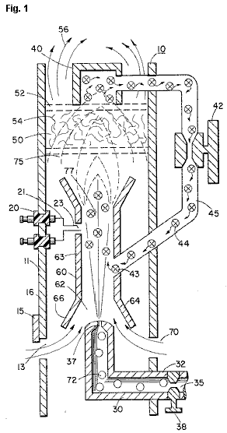

Fig.2 es una ilustración gráfica de la incineración de varios combustibles estándares con aquella de velocidades de hidrógeno.
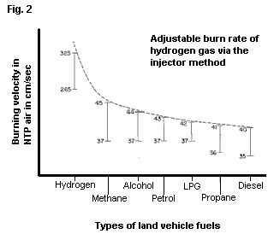

DESCRIPCIÓN DETALLADA DE INVENCIÓN

Con la referencia particular Fig.1 allí es ilustrado en un corte transversal esquemático los principales de la invención presente. La estructura de la encarnación preferida comprende un alojamiento 10, teniendo un encendedor 20 ampliación por la pared 11 de eso. Una cámara de combustión 60 colocado dentro del alojamiento 10 tiene un primer final abierto 62. Un gas de hidrógeno 72 30 de admisión dirige el gas de hidrógeno vía el puerto 37 de una fuente 35 a 62 de admisión de la cámara de combustión 68. También dirigido a los mismos 62 de admisión, y asistido por rebordes 64 y 66, es el aire ambiental 70 entrada por puertos 13 en el alojamiento 10.

Adyacente el extremo opuesto de la cámara de combustión 60 la mezcla de gas 75 es encendida por el ignitor 20 para producir la llama 77. La velocidad de la llama 77 causas ello para golpear y penetrar la barrera/radiador 50. La barrera 50 es de un material, como malla metálica o material de cerámica, dispersar allí la llama y por su parte hacerse saturada con el calor. La llama 77 es de un tamaño suficiente para ser dispersado en todas partes de la barrera 50, sin embargo, no penetran por la barrera 50.

Irradiado de la superficie 52 de la barrera 50 es sobrecalentado aire 56 (gasses) para ser pasado a un dispositivo de utilización. Adyacente revestir 52 de la barrera/radiador 50 es una trampa de aire caliente 40 con la línea de lazo cerrada 45 gas no combustible que vuelve 44 a la cámara de combustión 60. La válvula de control 42 es el intermedio la línea 45.

En la operación del gas de hidrógeno de encarnación preferido, 72, emitido del inyector 37 es dirigido a la cámara de combustión 60. Los rebordes 64 y 66 durante el final abierto de alojar 63 de la cámara de combustión 60 amplían el final abierto de 62. En la ampliación el aire ambiental de la apertura 13 en el alojamiento 10 también es dirigido a la cámara de combustión 60.

El aire ambiental y el hidrógeno cruzan la apertura 43 y adelante se mezclan con el gas no combustible 44 de la línea de lazo cerrada 45 con la trampa de aire caliente 40. La mezcla de gas de hidrógeno 72, aire ambiental 70, y gas no combustible 44, es encendida por el ignitor 20 electrodos eléctricos que tienen 21 y 23. Sobre la llama de ignición 77 sigue. La mezcla es controlada con cada uno de tres gasses. Es decir la línea 32 de la fuente de hidrógeno 35 tiene una válvula 38 allí para controlar la cantidad de hidrógeno 72 emitido del inyector 37. La apertura 13 tiene un ajuste de plato 15 para controlar la cantidad del aire ambiental 60 dirigido a la cámara de combustión 60, y la línea de cerrar-lazo tiene la válvula 42, como arriba mencionada, para controlar la cantidad del no combustible gasses en la mezcla.

Puede ser apreciado que la temperatura de la llama 77 y la velocidad de la llama 77 es una función del porcentaje de vario gasses en la mezcla. En una encarnación práctica, la llama 70 temperatura y velocidad fueron considerablemente retardadas de aquella de una llama de hidrógeno en sí; sin embargo, mucho mayor que la temperatura y velocidad de la llama del gasses utilizado en un sistema de calefacción convencional.

Para mantener una presión suficiente para la combustión de la mezcla de gas de hidrógeno con mínimo de la presión (para la seguridad) y limitar el pinchazo, el inyector 37 apertura 39 es muy pequeña. Como una consecuencia, si el gas de hidrógeno fuera quemado directamente del inyector 37, la llama sería finita en el diámetro. Adelante, su velocidad sería tan grande es cuestionable si una llama podría ser sostenida. La mezcla de aire ambiental y gas no combustible amplía realmente el tamaño de llama y reduce su velocidad. Sin embargo, mantener una llama más alto en temperatura y velocidad que gasses convencional, el tamaño y la temperatura de la llama es controlado por la mezcla mencionada antes.

Por lo tanto, utilizar la llama 77 en una utilización de día presente significa, la llama es excluida por la barrera 50. La barrera 50 es de un material que puede absorber sin peligro la llama intensa 77 y a partir de entonces irradiar el calor de su superficie entera 52. El material 54 puede ser una malla de cerámica, metálica u otro calor que absorbe el material conocido en el arte. El calor irradiado 56 es dirigido a los medios de utilización.

Como declarado antes, la mezcla de gasses que son quemados incluye el no combustible gasses. Como indicado en las aplicaciones evidentes encima célebre co-pendientes, una fuente excelente del no combustible gasses es gases de combustión gasses. En esta encarnación, la trampa 50 entrampa el aire caliente 74 y devuelve el mismo, por la válvula 42, a la cámara de combustión 60 como el gas no combustible.

En cuanto a Fig.2 allí es ilustrado la velocidad ardiente de varios combustibles estándares. Puede ser visto el tipo común de quemaduras de combustible en una velocidad considerablemente menos que el gas de hidrógeno. La proporción de hidrógeno con el oxígeno no combustible gasses es variada para obtener el grado óptimo que quema la velocidad y la temperatura para la utilización particular. Una vez que este es alcanzado, la proporción, en condiciones normales, no será cambiada. Otros usos que tienen la temperatura de quemadura de combustible diferente y la velocidad serán ajustados en la proporción de hidrógeno/oxígeno al no combustible gasses en la misma manera que ejemplificado encima.

Fel urther, quizás debido a la velocidad de gas de hidrógeno, allí ocurrirá el gas no quemado en la llama 77 salida. La barrera 50, debido a su maquillaje material retardará el movimiento y atrapará el gas de hidrógeno no quemado. Cuando el aire sobrecalentado 77 es dispersado dentro del material 54, el gas de hidrógeno no quemado es encendido y se quema allí. De esta manera la barrera 50 funciona algo en la naturaleza de un dispositivo de poscombustión.

STANLEY MEYER

Patente US 5,149,407 22 de septiembre 1992 Inventor: Stanley Meyer

TRATE Y APARATO PARA LA PRODUCCIÓN DE GAS DE COMBUSTIBLE Y
LA LIBERACIÓN REALZADA DE ENERGÍA TERMAL DE TAL GAS

Por favor note que este es un extracto expresado con otras palabras de esta patente. Esto describe en el detalle considerable, uno de los métodos de Stan para partir agua en hidrógeno y oxígeno gasses y los métodos subsecuentes para usar aquellos gasses.

EXTRACTO
Las moléculas de Agua son divididas abajo en átomos de gas de oxígeno e hidrógeno en una célula capacitiva por un polarisation y resonancia tratan al dependiente en las propiedades dieléctricas de agua y moléculas agua. Los átomos de gas son ionizados entonces o por otra parte activados y termalmente quemados para liberar un grado de energía mayor que aquella de la combustión del gas en el aire.

OBJETOS DE LA INVENCIÓN
Un primer objeto de la invención es proporcionar una célula de combustible y un proceso en el cual las moléculas de agua son divididas abajo en hidrógeno y oxígeno gasses, y una mezcla de gas de combustible comprendida de hidrógeno, oxígeno y otro gasses antes disuelto en el agua, es producida. Un objeto adicional de la invención es realizar la producción de energía significativa de un gas de combustible sacado de moléculas agua. Las moléculas de agua son divididas abajo en hidrógeno y oxígeno gasses. Los iones de oxígeno e hidrógeno eléctricamente cargados de la polaridad eléctrica de enfrente son activados por la energía de onda electromagnética y expuestos a una zona termal de temperaturas alta. Las cantidades significativas de la energía termal con la fuerza explosiva más allá del gas que quema la etapa son liberadas.

Una energía termal explosiva bajo un estado controlado es producida. El proceso y el aparato proporcionan una fuente de energía calórica útil para generación de poder, motores de cohete de avión o estaciones espaciales.

BREVE DESCRIPCIÓN DE LOS DIBUJOS

Figs.1A a 1F son ilustraciones que representan las bases teóricas para fenómenos encontrados durante la operación de la etapa de producción de gas de combustible de la invención.
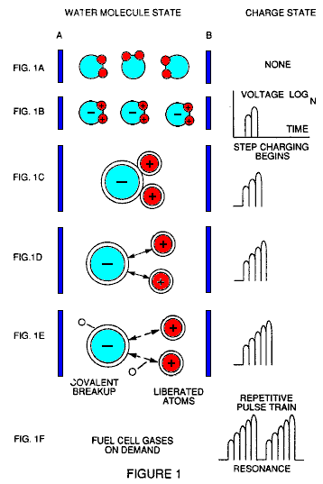

Fig.2 ilustra un recorrido que es útil en el proceso de generación de gas de combustible.

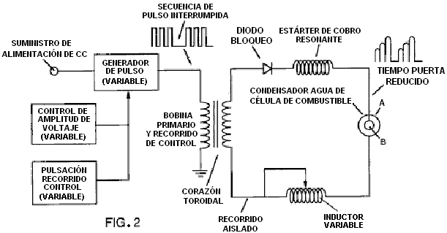

Fig.3 shows a perspective of a “water capacitor” element used in the fuel cell circuit.

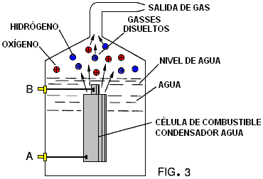

Fig.4 ilustra un arreglo organizado del aparato útil en el proceso, que comienza con una entrada agua y culmina en la producción de la energía explosiva termal.

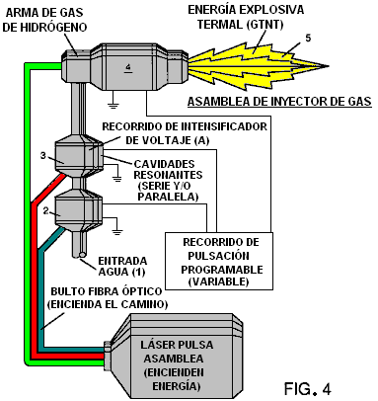

Fig.5A muestra un corte transversal de una cavidad resonante de gas circular usada en la asamblea de etapa final de Fig.4

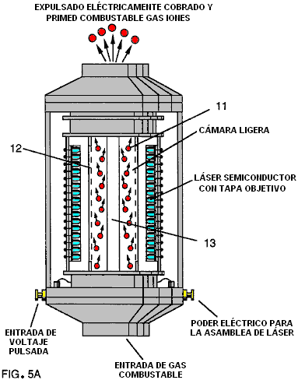

Fig.5B muestra un sistema de inyección de etapa final alternativo útil en el aparato of Fig.4

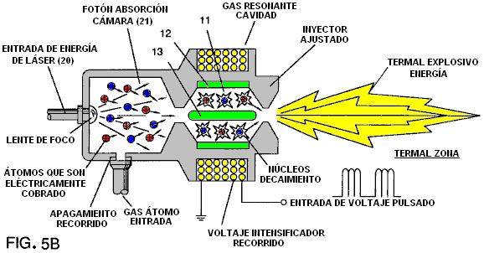

Fig.5C muestra una asamblea de lente termal óptica para el uso con la etapa final de Fig.5A o Fig.5B.

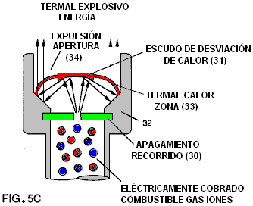

Figs.6A, 6B, 6C y 6D son ilustraciones que representan varias bases teóricas para fenómenos atómicos esperados ocurrir durante la operación de esta invención.

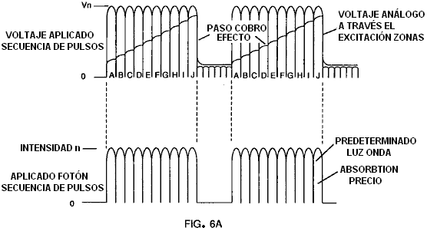

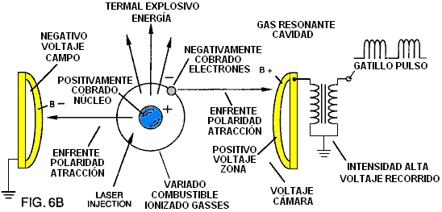

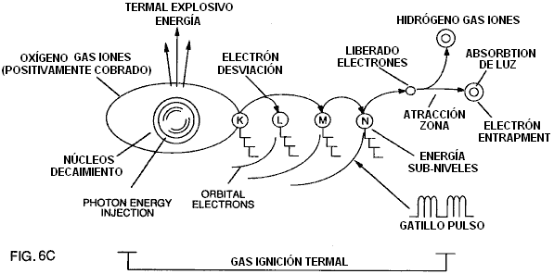

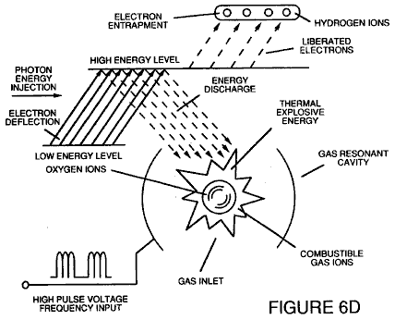

Fig.7 es una esquemática eléctrica de la fuente de voltaje para la cavidad resonante de gas.

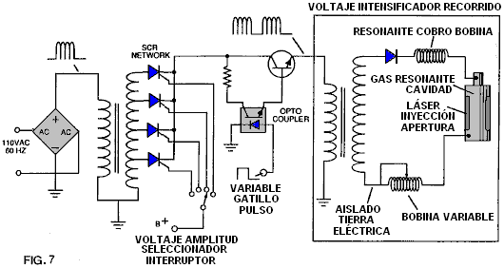

Figs.8A Y 8B respectivamente, espectáculo (A) una rejilla de extractor de electrones usada en las asambleas de inyector de Fig.5A y Fig.5B, y (B) el recorrido de control electrónico para la rejilla de extractor.

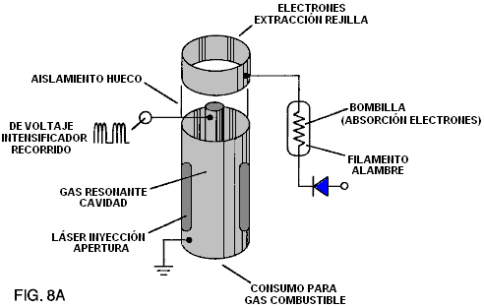

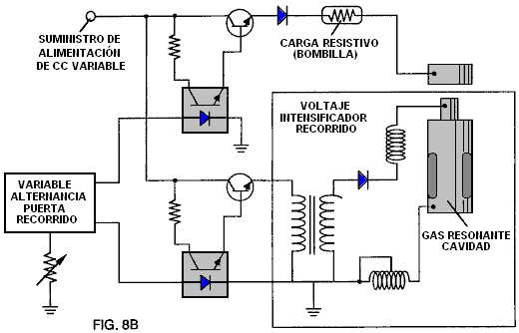

Fig.9 muestra un recorrido eléctrico alternativo útil en el suministro de una forma de onda que pulsa al aparato.

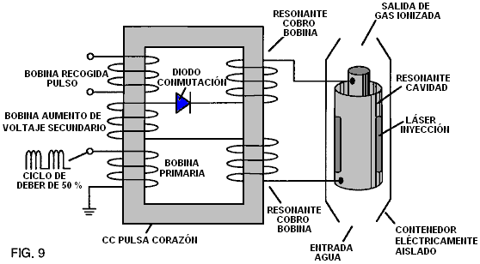

TABLA 1: TRATE PASOS QUE CONDUCEN A IGNICIÓN

Estado Relativo de Molécula Agua y/o Hidrógeno/Oxígeno/Otros Átomos | Etapa
Arbitrario (estado ambiental) alineación de campos polares, polarisation de moléculas. Elongación molecular. Liberación de átomo por avería de bono de covalent | Etapa 1: Agua a Gas
Liberación de gasses, Líquido a ionización de gas, efecto de cobro Eléctrico, Impacto de Partícula | Etapa 2: Gas Ionización
Onda Electromagnética, Láser o inyección de fotón, extracción de Electrones, destabilisation atómico | V 3: Preparación
Ignición Termal | Etapa Final: Ignición

DESCRIPCIÓN DE LA ENCARNACIÓN PREFERIDA
Un gas de combustible es producido por un proceso de fractura de hidrógeno que sigue la secuencia de pasos mostrados en Tabla 1. Comenzando con moléculas agua, la molécula es sujetada a aumentar sucesivamente energía de onda eléctrica y fuerzas termales. En la sucesión de fuerzas, al azar orientadas agua moléculas son alineados con respecto a la orientación polar molecular y ellos polarizados "y alargados" por la aplicación de un potencial eléctrico, al grado que la co-valent vinculación de las moléculas agua es tan debilitada que los átomos se disocian y la molécula divide abajo en hidrógeno y oxígeno componentes elementales. Después, gasses atómicos liberados son ionizados y eléctricamente cobrados en un buque siendo sujetado a una fuente de energía adicional que promueve el impacto de interpartícula en el gas en un nivel de energía total aumentado. Finalmente, las partículas atómicas en el gas excitado, habiendo conseguido niveles de energía sucesivamente más altos, son sujetadas a una fuente de energía de onda de láser o electromagnética que produce destabilisation atómico y la liberación final de la energía explosiva termal.

Tramando parámetros de diseño basados en principios teóricos conocidos de la física atómica, determine los niveles incrementales de eléctrico y la entrada de energía de onda requerida producir la resonancia en cada etapa del sistema. En vez de un efecto de humectación, energisation resonante de la molécula, átomo o ión proporciona una interacción de energía de composición que causa la liberación de energía final.

En resumen, en la primera etapa, una mezcla de gas incluso hidrógeno, oxígeno y otro gasses antes disuelto en el agua, es obtenida de agua. En general, el método usado en la primera etapa consiste en:

(A) Suministro de un condensador, en el cual el agua es incluido como un líquido dieléctrico entre platos condensador, en un recorrido de estárter de cobro resonante, que incluye un inductor en serie con el condensador.
(B) Sometimiento del condensador a una pulsación, voltaje eléctrico unipolar para y devuelve la pelota en que la polaridad no pasa más allá de una tierra arbitraria, por lo cual las moléculas agua dentro del condensador son sujetadas a un precio de la misma polaridad, y las moléculas agua son hinchadas por las fuerzas polares eléctricas.
(C) Adelante sujetando el agua en el condensador al campo eléctrico que pulsa para conseguir una frecuencia de pulso que induce una resonancia dentro de la molécula agua.
(D) Siguiendo la aplicación de la frecuencia que palpita a la célula condensador después de que la resonancia ocurre de modo que el nivel de energía dentro de la molécula sea aumentado en pasos incrementales que caen en cascada en la proporción al número de pulsos.
(E) Mantenimiento del precio del condensador durante la aplicación del campo que pulsa, por lo cual la vinculación co-valent eléctrica de los átomos de oxígeno e hidrógeno dentro de las moléculas agua es desestabilizada a tal grado que la fuerza del campo eléctrico dentro de la molécula excede la fuerza de vinculación de la molécula, haciendo la molécula romperse aparte en gasses elemental de hidrógeno y oxígeno.
(F) Recogimiento del hidrógeno y oxígeno gasses, junto con cualquier otro gasses antes disuelto en el agua, y descargando gasses tranquilo como una mezcla de gas de combustible.

Las moléculas agua son sujetadas al aumento de fuerzas eléctricas. En un estado ambiental, al azar orientado agua moléculas son alineados con respecto a una orientación polar molecular. Después, ellos ellos mismos son polarizados "y alargados" por la aplicación de un potencial eléctrico al grado que co-valent la vinculación de las moléculas agua es tan debilitada que los átomos se disocian y la molécula divide abajo en hidrógeno y oxígeno componentes elementales. En este proceso, el punto de la liberación de gas óptima es alcanzado cuando el recorrido está en la frecuencia resonante. el agua en la célula es sujetado a una pulsación, campo eléctrico polar producido por el recorrido eléctrico, por lo cual las moléculas agua son hinchadas por la fuerza eléctrica en los platos del condensador. La frecuencia polar que pulsa aplicada es tal que el campo eléctrico que pulsa induce una resonancia en las moléculas. Un efecto de cascada ocurre, y la energía total de moléculas agua específicas es aumentada en pasos incrementales que caen en cascada. El hidrógeno y el oxígeno son liberados cuando la energía resonante excede la fuerza que une co-valent de las moléculas agua.

Un material de construcción preferido para los platos condensador es T-304 de acero inoxidable que no reacciona por medios químicos con agua, hidrógeno u oxígeno. Un material eléctricamente propicio que es inerte en el ambiente fluido, es un material deseable de la construcción para los platos de campaña eléctricos “del condensador de echar agua” empleado en el recorrido.

Una vez provocado, la salida de gas es controlable por la atenuación de parámetros operacionales. Así, una vez que la frecuencia de resonancia es identificada, variando el voltaje de pulso aplicado a la asamblea de célula de combustible de agua, la salida de gas es variada. Variando la forma de pulso, amplitud de pulso o secuencia de tren de pulso, la salida de gas puede ser variada. La atenuación de la proporción de señal/espacio del campo de voltaje Enc./Desc. períodos también afecta el precio de la producción de gas.

El aparato total así incluye y recorrido eléctrico en el cual un condensador agua es un elemento. El condensador agua tiene una propiedad dieléctrica conocida. El combustible gasses es obtenido del agua por la disociación de las moléculas agua. Las moléculas agua son partidas en elementos atómicos componentes por un proceso de estímulo de voltaje llamado ‘el proceso Polarisation eléctrico que también libera disuelto gasses atrapado en el agua.

Del contorno de fenómenos físicos asociados con la primera etapa del proceso descrito en Tabla 1, la base teórica de la invención considera los estados respectivos de moléculas, gasses e iones sacados del líquido agua. Antes del estímulo de voltaje, agua moléculas son al azar dispersados en todas partes de agua en un contenedor. Cuando un tren de pulso de voltaje unipolar como esto mostrado en Figs.1B a 1F es aplicado a platos condensador positivos y negativos, y el potencial de voltaje creciente es inducido en las moléculas en un efecto de cobro lineal, parecido a un paso. El campo eléctrico de las partículas dentro de un volumen de agua incluso los platos de campaña eléctricos, aumentos de un estado de energía bajo a un estado de energía alto en una manera de paso después de cada tren de pulso como ilustrado figuradamente en Figs.1A a 1F. El potencial de voltaje creciente es siempre positivo en la relación directa al potencial de toma de tierra negativo durante cada pulso. La polaridad de voltaje en los platos que crean los campos de voltaje permanece la constante aunque el precio de voltaje aumente. El voltaje positivo y negativo "zonas" es así formado simultáneamente en el campo eléctrico de los platos condensador.

En la primera etapa del proceso descrito en Tabla 1, porque la molécula agua naturalmente expone campos eléctricos de enfrente en una configuración relativamente polar (los dos átomos de hidrógeno tienen un precio positivo mientras el átomo de oxígeno tiene un precio negativo), el pulso de voltaje causa las moléculas agua que fueron al principio orientadas en direcciones arbitrarias, girar y alinearse con el campo eléctrico aplicado a la célula. Los átomos de hidrógeno positivamente cargados son atraídos al campo negativo mientras los átomos de oxígeno negativamente cargados, de la misma molécula agua, son atraídos al campo de voltaje positivo. Incluso una diferencia de potencial leve entre los platos de un condensador de cámara de contención iniciará la alineación de cada molécula agua dentro de la célula.

Cuando el voltaje aplicado a los platos hace que las moléculas agua se alineen, entonces las causas que palpitan la intensidad de campo de voltaje para ser aumentada de acuerdo con Fig.1B. Cuando la alineación adelante molecular ocurre, el movimiento molecular es dificultado. Como los átomos de hidrógeno positivamente cargados de las moléculas alineadas son atraídos en una dirección enfrente de los átomos de oxígeno negativamente cargados, una alineación de precio polar o la distribución ocurren dentro de las moléculas entre las zonas de voltaje como mostrado en Fig.1B, y como el nivel de energía de los átomos, sujetados a pulsación resonante, aumentos, las moléculas agua inmóviles se hacen alargó como mostrado en Fig.1C y Fig.1D. Eléctricamente cobrado el nuceli y los electrones son atraídos hacia zonas de voltaje de enfrente eléctricamente cargadas - interrupción de la masa y el equilibrio de precio de la molécula agua.

Cuando la molécula agua es expuesta adelante a una diferencia de potencial creciente que resulta del cobro de paso del condensador, la fuerza eléctrica de la atracción de los átomos dentro de la molécula a los platos condensador de la cámara también aumenta en la fuerza. Como consiguiente, la co-valent vinculación entre los átomos de la molécula es debilitada y por último, terminada. El electrón negativamente cargado es atraído hacia los átomos de hidrógeno positivamente cargados, mientras al mismo tiempo, los átomos de oxígeno negativamente cargados repelen electrones.

En una explicación más específica “de la acción subatómica que ocurre en la célula agua, se conoce que agua natural es un líquido que tiene una constante dieléctrica de 78.54 en 20 grados Centígrados y 1 atmósfera de la presión [Handbook of Chemistry and Physics, Sección E-50].

Cuando un volumen de agua es aislado y platos eléctricamente propicios que son por medios químicos inertes en agua y que son separados por una distancia, son sumergidos en el agua, un condensador es formado, determinando una capacitancia por el área superficial de los platos, la distancia de su separación y la constante dieléctrica del agua.

Cuando las moléculas agua son expuestas al voltaje en una corriente restringida, el agua toma un precio eléctrico. Según las leyes de la atracción eléctrica, las moléculas se alinean según campos de polaridad positivos y negativos de la molécula y el campo de alineación. Los platos de un condensador constituyen tal campo de alineación cuando un voltaje es aplicado a través de ellos.

Cuando un precio es aplicado a un condensador, el precio eléctrico del condensador iguala el precio de voltaje aplicado. En un condensador agua, la propiedad dieléctrica de agua resiste al flujo de corriente en el recorrido, y la molécula agua sí mismo, porque esto hace formar campos de polaridad por la relación de hidrógeno y oxígeno en el co-valent bono, y una propiedad dieléctrica intrínseca, se hace la parte del recorrido eléctrico, análogo "a un microcondensador" dentro del condensador definido por los platos
Cuando las moléculas agua son expuestas al voltaje en una corriente restringida, el agua toma un precio eléctrico. Según las leyes de la atracción eléctrica, las moléculas se alinean según campos de polaridad positivos y negativos de la molécula y el campo de alineación. Los platos de un condensador constituyen tal campo de alineación cuando un voltaje es aplicado a través de ellos.

En el Ejemplo de un recorrido de célula de combustible de Fig.2, un condensador agua es incluido. El aumento bobina es formado en un corazón torroidal convencional formado del material impulsado de un ferromagnético comprimido que no se hará permanentemente magnetizado, como el que tiene marca registrada “Ferramic 06# ‘Permag’” polvo como descrito en Siemens Ferrites Catalogue, CG-2000-002-121, (Cleveland, Ohio) No. F626-1205. El corazón es 1.50 pulgadas en el diámetro y 0.25 pulgadas en el grosor. Una primaria bobina de 200 vueltas del alambre de cobre de la medida de 24 AWG es proporcionada y un bobina de 600 vueltas de 36 alambre de medida de AWG comprende la cuerda secundaria. Otro bobina primario/secundario proporciones tortuosas puede ser cómodamente determinado.

Un suplente bobina arreglo usando un corazón de transformador de hierro de M27 convencional es mostrado en Fig.9. El abrigo de bobina está siempre en una dirección sólo.

En el recorrido de Fig.2, el diodo es un 1N1198 diodo que actúa como un diodo obstructor y un interruptor eléctrico que permite el flujo corriente en una dirección sólo. Así, el condensador nunca es sujetado a un pulso de la polaridad inversa.

La primaria bobina del torroid es sujeta a un pulso de ciclo de deber de 50 %. El torroidal que pulsa bobina proporciona un aumento de voltaje del generador de pulso superior a cinco veces, aunque la cantidad relativa del aumento sea determinada por criterios preseleccionados para una aplicación particular. Cuando el pulso elevado entra en el primer inductor (formado de 100 vueltas de 24 alambre de medida, 1 pulgada en el diámetro), un campo electromagnético es formado alrededor del inductor. El voltaje es apagado cuando el pulso se termina, y el campo sufre un colapso y produce otro pulso de la misma polaridad; es decir otro pulso positivo es formado donde el ciclo de deber de 50 % fue terminado. Así, una doble frecuencia de pulso es producida; sin embargo, en un tren de pulso de pulsos unipolares, hay un breve tiempo cuando los pulsos no están presentes.

Siendo tan sujetado a pulsos eléctricos en el recorrido de Fig.2, el agua entre los platos condensador
toma un precio eléctrico que es aumentado por un fenómeno que cobra paso y ocurre en el condensador agua.. El voltaje continuamente aumenta (a aproximadamente 1000 voltios y más) y las moléculas agua comienzan a alargar.

El tren de pulso es apagado entonces; el voltaje a través del condensador agua se cae hasta un total del precio que las moléculas agua han tomado, es decir el voltaje es mantenido a través del condensador cargado. El tren de pulso es aplicado entonces otra vez.

Como un potencial de voltaje aplicado a un condensador puede realizar el trabajo, más alto el potencial de voltaje, más trabajo es realizado por un condensador dado. En un condensador óptimo que es totalmente no propicio, el flujo corriente cero ocurrirá a través del condensador. Así, en vista de un recorrido condensador idealizado, el objeto del recorrido condensador agua es prevenir el flujo de electrones por el recorrido, es decir como ocurre por flujo de electrones o salida por un elemento resistivo que produce el calor. La salida eléctrica en agua ocurrirá, sin embargo, debido a alguna conductividad residual e impurezas, o iones que pueden estar por otra parte presentes en el agua. así, el condensador agua es preferentemente por medios químicos inerte. Un electrólito no es añadido al agua.

En el baño agua aislado, la molécula agua toma el precio, y los aumentos de precio. El objeto del proceso es apagar la co-valent vinculación de la molécula agua e interrumpir la fuerza subatómica que liga los átomos de oxígeno e hidrógeno juntos para formar una molécula, así causando el hidrógeno y oxígeno separarse.

Como un electrón sólo ocupará una cierta cáscara de electrones, el voltaje aplicado al condensador afecta las fuerzas eléctricas inherentes en el co-valent bono. A consecuencia del precio aplicado por los platos, la fuerza aplicada se hace mayor que la fuerza del co-valent bonos entre los átomos de la molécula agua, y la molécula agua se hace alargó. Cuando este pasa, la proporción de propiedad compartida de los electrones entre los átomos y las cáscaras de electrones, es modificado.

En el proceso, los electrones son extraídos del baño agua; los electrones no son consumidos, ni son electrones introducidos en el baño agua por el recorrido, cuando los electrones serían durante la electrólisis convencional. Sin embargo, una salida corriente por el agua puede ocurrir. Aquellos átomos de hidrógeno los electrones ausentes se hacen neutralizados y átomos son liberados del agua. Los átomos cargados y los electrones son atraídos a zonas de voltaje de polaridad de enfrente creadas entre los platos condensador. Los electrones antes compartidos por átomos en el agua co-valent unen son reasignados de modo que gasses elementales neutros sean liberados.

En el proceso, la resonancia eléctrica puede ser alcanzada en todos los niveles del potencial de voltaje. El recorrido total es caracterizado como “un recorrido” de estárter de cobro resonante que es un inductor en serie con un condensador [SAMS Modern Dictionary of Electronics, 1984 p.859]. Un estárter de cobro tan resonante está en cada lado del condensador. En el recorrido, el diodo actúa como un interruptor que permite que el campo magnético producido en el inductor sufra un colapso, así doblando la frecuencia de pulso e impidiendo al condensador descargar. En esta manera, un voltaje continuo es producido a través de los platos condensador en el baño agua y el condensador no descarga. Las moléculas agua son así sujetadas a un campo continuamente cargado hasta la avería del co-valent el bono ocurre.

Como notado al principio, la capacitancia depende de las propiedades dieléctricas del agua y el tamaño y la separación de los elementos propicios que forman el condensador agua.

Ejemplo 1
En un ejemplo del recorrido de Fig.2 (en que otras especificaciones de elemento de recorrido son proporcionadas encima), dos cilindros de 4 pulgadas de largo concéntricos, formó el condensador agua de la célula de combustible en el volumen de agua. El cilindro exterior era o.75 en el diámetro exterior; el cilindro interior era 0.5 pulgadas en el diámetro exterior. El espaciado entre el cilindro interior y el cilindro exterior era 0.0625 pulgadas (1.59 mm). La resonancia en el recorrido fue conseguida en un pulso de 26 voltios aplicado a la primaria bobina del torroid en 10 kilohercios y una mezcla de gas de hidrógeno, oxígeno y se disolvió gasses fue emitido. Gasses adicional incluyó el nitrógeno y el argón del aire disuelto en el agua.

En el alcanzamiento de la resonancia en cualquier recorrido, cuando la frecuencia de pulso es ajustada, el flujo corriente es reducido al mínimo y el voltaje en los platos condensador es maximizado. El cálculo de la frecuencia resonante de un recorrido total es determinado por medios conocidos; las cavidades diferentes tienen una frecuencia resonante diferente. El precio de producción de gas es variado por el período de tiempo entre trenes de pulsos, amplitud de pulso, tamaño de plato condensador y separación de plato.

El brazo de paco en el segundo inductor templa el recorrido y tiene contaminantes en cuenta en el agua de modo que el precio siempre sea aplicado al condensador. El voltaje aplicado, determina el precio de avería de la molécula en sus componentes atómicos. Como agua en la célula es consumido, es sustituido por cualquier medio apropiado o sistema de control.

Así, en la primera etapa, que es de sí independientemente útil, una mezcla de gas de combustible es producida teniendo, en general, los componentes de hidrógeno elemental y oxígeno y algún gasses atmosférico adicional. El gas de combustible es el combustible en una manera convencional.

Después de la primera etapa, los átomos de gas se hacen alargó durante el retiro de electrones cuando los átomos son ionizados. La energía de onda de láser o ligera de una frecuencia predeterminada es inyectada en un buque de contención en un proceso de ionización de gas. La energía ligera absorbida por núcleos de gas estimulados por voltaje, causa destabilisation de iones de gas todavía adelante. La energía de láser absorbida hace que los núcleos de gas aumenten en el estado de energía, que por su parte, la desviación de electrones de las causas a una cáscara orbital más alta.

Los iones de gas combustibles eléctricamente cargados y de-láser-primed de una cavidad resonante de gas, puede ser dirigido en una asamblea de lente termal óptica para la provocación. Antes de la entrada en la lente termal óptima, los electrones son quitados de los iones y el átomo es desestabilizado. Los iones de gas desestabilizados que son eléctricamente y se reúnen átomos desequilibrados habiendo que activado muy núcleos, son presurizados durante la ignición de chispa. Los componentes atómicos desequilibrados, desestabilizados se relacionan termalmente; los núcleos de gas de hidrógeno activados e inestables chocan con núcleos de gas de oxígeno muy activados e inestables, causando y produciendo la energía explosiva termal más allá del gas que quema la etapa. Los componentes de gas de aire ambientales en la mezcla inicial ayudan al proceso explosivo termal bajo un estado controlado.

En el proceso, el punto de la producción de energía óptima es alcanzado cuando los átomos de oxígeno de electrones deficientes (teniendo menos que un número normal de electrones) cierran con llave en una captura un electrón de átomo de hidrógeno, antes de, o durante, combustión termal de la mezcla de hidrógeno/oxígeno. El decaimiento atómico causa la liberación de energía.

Después de la primera etapa, la mezcla de gas es sujetada a una pulsación, campo eléctrico polar que hace que las órbitas de los electrones de los átomos de gas se hagan hinchado. El campo eléctrico que pulsa es aplicado en una frecuencia que resuena con los electrones de los átomos de gas. Este resulta en los niveles de energía de los electrones que aumentan en pasos incrementales que caen en cascada.

Después, los átomos de gas son ionizados y sujetados a la energía de onda electromagnética de la frecuencia correcta de inducir la resonancia de electrones adicional en el ión, por lo cual el nivel de energía del electrón es sucesivamente aumentado. Los electrones son extraídos de los iones que resuenan mientras ellos están en este estado de energía aumentado, y este desestabiliza la configuración de electrones nuclear de los iones. Esta mezcla de gas de iones desestabilizados es termalmente encendida.

En el aparato mostrado en Fig.4, el agua es introducido en 1 de admisión en una primera etapa agua módulo que se fractura 2, como la célula de combustible de agua descrita encima, en que las moléculas agua son divididas abajo en hidrógeno, oxígeno y liberadas gasses que fueron atrapados en el agua. Estos gasses pueden ser introducidos en una etapa sucesiva 3 u otro número de cavidades resonantes parecidas, en que arreglan serie o la paralela combinó la serie. Energisation sucesivo de los átomos de gas, proporciona un efecto que cae en cascada, sucesivamente aumentando el nivel de estímulo de voltaje de gasses liberado cuando ellos pasan secuencialmente por cavidades 2, 3, etc. En una etapa final, y sistema de inyector 4, de una configuración del tipo mostrado en Fig.5A o Fig.5B, recibe partículas atómicas y de gas activadas donde las partículas son sujetadas a entrada de energía adicional, excitación eléctrica y estímulo termal, que produce la energía explosiva termal 5, que puede ser dirigido por una asamblea de lente del tipo mostrado en Fig.5C proporcionar una salida de energía termal controlada.

Una célula sola, o batería de células como mostrado en Fig.3, proporciona una fuente de gas de combustible para las etapas después de primera etapa. El gas de combustible es activado por ondas electromagnéticas, y eléctricamente alegó que los iones de gas de hidrógeno y oxígeno (de la polaridad de enfrente) son expulsados de las células caídas en cascada 2, 3, etc. mostrados en Fig.4. El recorrido de Fig.9 puede ser utilizado como una fuente de la energía de ionización para el gasses. El efecto de caída en cascada, sucesivamente aumenta el nivel de estímulo de voltaje de gasses liberados, que son dirigidos entonces a la asamblea de inyector final 4. En la asamblea de inyector, los iones de gas son estimulados a un aún mayor nivel de energía. Los gasses son continuamente expuestos a un láser que pulsa u otra fuente de energía de onda electromagnética juntos con una intensidad alta campo de voltaje oscilante que ocurre dentro de la célula entre electrodos o platos propicios de la polaridad eléctrica de enfrente. Un material de construcción preferido para los platos es T-304 de acero inoxidable que es no por medios químicos reactivo con agua, hidrógeno u oxígeno. Un material eléctricamente propicio insertado en el ambiente fluido, es un material deseable de la construcción para el campo eléctrico que produce platos, por cual campo, la corriente de partículas de gas activadas pasa.

Los iones de gas de gastos eléctricos de enfrente alcanzan y mantienen un estado de nivel de energía crítico. Los iones de gas tienen gastos eléctricos de enfrente y son sujetados a campos de voltaje oscilantes de la polaridad de enfrente. Ellos también son sujetados a una fuente de energía de onda electromagnética que pulsa. Inmediatamente después de alcanzar la energía crítica, los iones de gas excitados son expuestos a una zona termal de temperaturas alta en la célula de inyección 4, que hace que los iones de gas excitados se sometan a la combustión de gas. La ignición de gas provoca el decaimiento atómico y libera la energía termal 5, con la fuerza explosiva.

Una vez provocado, la salida de energía termal explosiva es controlable por la atenuación de parámetros operacionales. En cuanto a Fig.6A, por ejemplo, una vez que la frecuencia de resonancia es identificada, variando el voltaje de pulso aplicado a la inicial agua asambleas de célula de combustible 2, 3, la salida de energía explosiva última es igualmente variada. Variando la forma de pulso y/o amplitud, o secuencia de tren de pulso de la fuente de energía de onda electromagnética, la salida final es variada. La atenuación de la frecuencia de campo de voltaje en la forma de LEJOS Y EN pulsos, igualmente afecta la salida del aparato organizado. Cada mecanismo de control puede ser usado por separado, agrupado en secciones, o sistemáticamente arreglado en una manera secuencial.

Un sistema completo de acuerdo con la aplicación presente así incluye:

1. Un agua abastece de combustible la célula para proporcionar una primera mezcla de gas de combustible que consiste en al menos una porción de gas de oxígeno e hidrógeno.
2. Un recorrido eléctrico del tipo mostrado en Fig.7 el suministro de una pulsación, campo eléctrico polar a la mezcla de gas como ilustrado en Fig.6A, por lo cual las órbitas de electrones de los átomos de gas son hinchadas siendo sujetado a fuerzas polares eléctricas, cambiándose del estado mostrado conceptualmente en Fig.6B a aquel de Fig.6C, en una frecuencia tal que el campo eléctrico que pulsa induce una resonancia con respecto a electrones de los átomos de gas. El nivel de energía de los electrones resonantes es así aumentado en pasos incrementales que caen en cascada.
3. Un campo eléctrico adicional para ionizar los átomos de gas y
4. Una fuente de energía de onda electromagnética para sujetar los átomos de gas ionizados a la energía de onda de una frecuencia predeterminada para inducir resonancia de electrones adicional en los iones, por lo cual el nivel de energía del electrón es sucesivamente aumentado, como mostrado en Fig.6D.
5. Un fregadero de electrones, que puede estar en la forma del elemento de rejilla mostrado en Fig.8A, extractos los electrones adicionales de los iones que resuenan mientras tales iones están en una energía aumentada declaran y desestabiliza la configuración de electrones nuclear de los iones. "La extracción" de electrones por el fregadero es coordinada con el campo eléctrico que pulsa de la cavidad resonante producida por el recorrido de Fig.7, por medio de
6. Un recorrido synchronisation interconectado, como mostrado en Fig.8B.
7. Un inyector, 10 en Fig.5B, o asamblea de lente termal, Fig.5C, proporciona los medios de dirigir los iones desestabilizados, y en que ellos son finalmente termalmente encendidos.

Como antes notado, para alcanzar y provocar el decaimiento atómico último de la célula de combustible gasses en la etapa final, las medidas secuenciales son tomadas. Primero, agua moléculas son cortados en hidrógeno y oxígeno gasses por un proceso de estímulo de voltaje. En la asamblea de inyector, la onda ligera coherente producida de un láser es absorbida por el gasses. En este punto, como mostrado en Fig.6B, los átomos individuales son sujetados a un campo eléctrico para comenzar un proceso de ionización. La energía de láser es absorbida y hace que átomos de gas pierdan electrones y la forma positivamente cobró iones de gas. Los activados, átomos de hidrógeno positivamente cobrados ahora aceptan electrones liberados de gasses más pesado y atraen otros iones de gas negativamente cargados como conceptualmente ilustrado en Fig.6C. Positivamente y los iones de gas negativamente cobrados son expuestos de nuevo a fuentes de energía adicionales que pulsan para mantener la distribución arbitraria de partículas de gas ionizadas.

Los iones de gas dentro de la cámara de energía de onda son sujetados a un campo de voltaje de intensidad alta oscilante en una cámara 11 en Fig.5A y Fig.5B formado dentro de electrodos 12 y 13 en Fig.5A y Fig.5B de polaridad eléctrica de enfrente, para producir una cavidad resonante. Los iones de gas alcanzan un estado de energía crítico en el punto de resonancia.

En este punto, dentro de la cámara, los electrones adicionales son atraídos al electrodo positivo; mientras los iones positivamente cobrados o los núcleos atómicos son atraídos al electrodo negativo. Las fuerzas de atracción positivas y negativas son coordinadas y acto en los iones de gas simultáneamente; las fuerzas de atracción son no reversibles. Los iones de gas experimentan la desviación componente atómica que se acerca al punto de la separación de electrones. En este punto los electrones son extraídos de la cámara por un sistema de rejilla como mostrado en Fig.5A. Los electrones extraídos son consumidos e impedidos entrar de nuevo en la cámara por un recorrido como mostrado en Fig.8B. Los iones de gas alargados son sujetados a una zona de calor termal para causar la ignición de gas, liberando la energía termal con la fuerza explosiva. Durante la combustión de gas iónica, los átomos muy activados y estimulados y los núcleos de átomo chocan y explotan durante la excitación termal. El proceso de fractura de hidrógeno ocurrir, sostiene y mantiene una zona termal, en una temperatura superior a la temperatura de combustión de oxígeno/hidrógeno normal, es decir superior a 2,500 grados Fahrenheit. Causar y mantener la elongación atómica representada en Fig.6C antes de ignición de gas, un recorrido de intensificador de voltaje como mostrado en Fig.7 es usado como una fuente de voltaje corriente que restringe para proporcionar el voltaje de excitación aplicado a la cavidad resonante. Al mismo tiempo, el recorrido de extractor de electrones interconectado mostrado en Fig.8B, previene la reintroducción de electrones atrás en el sistema. según parámetros de diseño deliberados, un voltaje predeterminado y la variedad de frecuencia pueden ser diseñados para cualquier configuración de aplicación o física particular del aparato.

En la operación de la asamblea, la fuente de tren de pulso para la cavidad resonante de gas mostrada en 2 y 3 en Fig.4 puede ser sacado de un recorrido como mostrado en Figs 2, 7 o 9, y tal recorrido de cavidad puede estar en la secuencia para proporcionar una entrada de energía que cae en cascada. Es necesario en la extracción de electrones final, que la frecuencia con la cual los electrones son quitados del sistema ser ordenados y sincronizados con la pulsación de la cavidad resonante de gas. En el recorrido de Fig.8B, la coordinación de synchronisation del recorrido con el recorrido de Fig.7 puede ser conseguido interconectando el punto “A” del recorrido de puerta de Fig.8B señalar “A” del recorrido que palpita de Fig.7.

El recorrido mostrado en Fig.9 realza la intensidad de voltaje a través de bobinas de estárter de cobro resonante durante operaciones que palpitan y restringe el flujo corriente permitiendo que una pulsación electromagnética externa presente F, sacado de la primaria bobina Ser activado para cruzar las cuerdas bobina D y E ser activado por el pulso entrante se entrena Ah … Hn, por la conmutación del diodo G. F de campaña del pulso externo, y el tren de pulso entrante Ah … Hn, son secuencialmente el mismo, permitiendo a la acción resonante ocurrir, restringiendo el flujo corriente permitiendo a la intensidad de voltaje aumentar a estimulado el proceso de polarisation eléctrico, el proceso de ionización de gas y el proceso de extracción de electrones. El recorrido de intensificador de voltaje de Fig.9 impide a electrones firmar aquellos procesos.

Juntos, la asamblea de inyector de hidrógeno 4, y la cavidad resonante 2 y 3, forma una célula de combustible de inyector de gas que es compacta, bajo en el peso y cuyo diseño puede ser variado. Por ejemplo, el sistema de inyector de hidrógeno es satisfecho para coches y motores a reacción. Las aplicaciones industriales requieren sistemas más grandes. Para aplicaciones de motor de cohete, el sistema de inyector de gas de hidrógeno es colocado en lo alto de cada cavidad resonante arreglada en una serie de racimo paralela. Si las cavidades resonantes son secuencialmente combinadas en una serie de paralela/serie, la asamblea de inyección de hidrógeno es colocada después de que las salidas de las cavidades resonantes han sido combinadas.

Del contorno de los fenómenos físicos asociados con el proceso descrito en Tabla 1, la base teórica de la invención considera los estados respectivos de moléculas, gasses e iones sacados del líquido agua. Antes del estímulo de voltaje, agua moléculas son al azar dispersados en todas partes de agua dentro de un contenedor. Cuando un tren de pulso de voltaje unipolar como mostrado en Fig.6A (53a … 53n) es aplicado, se induce un potencial de voltaje creciente en las moléculas, gasses y/o iones en un efecto de cobro lineal, parecido a un paso. El campo eléctrico de las partículas dentro de una cámara incluso el campo eléctrico platea aumentos de un estado de energía baja (A) a un estado de gran energía (J) en una manera de paso, después de cada tren de pulso como ilustrado en Fig.6A. El potencial de voltaje creciente es siempre positivo en la relación directa al potencial de toma de tierra negativo durante cada pulso. La polaridad de voltaje en los platos que crean los campos de voltaje, permanece la constante. El voltaje positivo y negativo "zonas" es así formado simultáneamente.

En la primera etapa del proceso descrito en Tabla 1, porque la molécula agua naturalmente expone campos eléctricos de enfrente en una configuración relativamente polar (los dos átomos de hidrógeno son positivamente eléctricamente cobrados con relación al átomo de oxígeno negativamente eléctricamente cargado), las causas de pulso de voltaje al principio al azar orientaron moléculas agua en el estado líquido para girar y orientarse en cuanto a los campos de voltaje aplicados.

Cuando la diferencia de potencial aplicó causas las moléculas agua orientadas para alinearse entre los platos propicios, pulsando causas la intensidad de campo de voltaje para ser aumentada de acuerdo con e Fig.6A. Cuando la alineación adelante molecular ocurre, el movimiento molecular es dificultado. Como los átomos de hidrógeno positivamente cargados son atraídos en dirección contraria a los átomos de oxígeno negativamente cargados, una alineación de precio polar o la distribución ocurren como mostrado en Fig.6B. Como el nivel de energía de los átomos sujetados a aumentos de pulsación resonantes, las moléculas agua inmóviles se hacen alargó como mostrado en Fig.6C. Eléctricamente cobrado el nuceli y los electrones son atraídos hacia zonas de voltaje de enfrente, interrumpiendo el equilibrio de masas de la molécula agua.

En la primera etapa, cuando la molécula agua es expuesta adelante a una diferencia de potencial, la fuerza eléctrica de la atracción de los átomos a los electrodos de cámara también aumenta en la intensidad. Como consiguiente, la co-valent vinculación entre los átomos es debilitada y por último, terminada. El electrón negativamente cargado es atraído hacia los átomos de hidrógeno positivamente cargados, mientras al mismo tiempo, los átomos de oxígeno negativamente cargados repelen electrones.

Una vez que la energía resonante aplicada causada por la pulsación del campo eléctrico en las cavidades alcanza un nivel de umbral, las moléculas agua disociadas, ahora en la forma de hidrógeno liberado, oxígeno y aire ambiental gasses, comenzar a ionizar y perder o ganar electrones durante la etapa final en la asamblea de inyector. El átomo destabilisation ocurre y el equilibrio eléctrico y de masas de los átomos es interrumpido. Otra vez, el campo positivo producido dentro de la cámara o cavidad que cercar la corriente de gas, atrae iones negativamente cobrados mientras los iones positivamente cargados son atraídos al campo negativo. El átomo stabilisation no ocurre porque el voltaje que palpita aplicado es reiterativo sin el cambio de polaridad. Un potencial de aproximadamente varios miles voltios, provoca el estado de ionización.

Cuando las partículas ionizadas se acumulan dentro de la cámara, el efecto de cobro eléctrico es otra vez un efecto incremental que anda que produce un potencial aumentado acumulativo, mientras, al mismo tiempo, la resonancia ocurre. Los componentes del átomo comienzan "a vibrar" en una frecuencia resonante tal que una inestabilidad atómica es creada. Como mostrado en Fig.6D, un nivel de energía alto es conseguido, que entonces sufre un colapso, causando la liberación de la energía explosiva termal. El impacto de partícula ocurre cuando los iones liberados en un gas son sujetados al voltaje adicional. Un corte transversal longitudinal de una cavidad resonante de gas es mostrado en Fig.5A. Promover la ionización de gas, energía de onda electromagnética como un láser o la fuente de energía de fotón de una longitud de onda predeterminada e intensidad de pulso es dirigido a, y absorbido por, los iones del gas. En el dispositivo de Fig.5A, semiconductor lásers ópticos 20a - 20p, 20… rodean el camino de flujo de gas. En el dispositivo de Fig.5B, la energía de foto 20 es inyectada en una cámara de absorción separada 21. El estímulo incremental de núcleos a un estado más muy activado por la energía de onda electromagnética causa la desviación de electrones a un estado orbital más alto. El precio de pulso así como la intensidad de la fuente de onda electromagnética son variados para emparejar el precio de absorción de partículas ionizadas para producir el aumento incremental andado de la energía. Un láser solo conectado por medio de la fibra guías ligeras ópticas es una alternativa a la pluralidad de lásers mostrados en Fig.5B. La exposición continuada de los iones de gas a formas diferentes de la energía de onda durante el estímulo de voltaje, mantenga átomos individuales en un estado desestabilizado y previene stabilisation atómico.

Los iones de gas muy activados son termalmente encendidos cuando ellos pasan del inyector 4 y firman y pasan por un inyector 10 en Fig.5B, o una asamblea de lente termal óptica como mostrado en Fig.5C. En Fig.5C, los iones de gas combustibles son expulsados por y más allá de un recorrido de apagamiento 30, y reflejados por lentillas 31 y 32, de acá para allá por una zona de calor termal 33, antes de la avería atómica y luego salida por un puerto final 34. Un recorrido de apagamiento es un orificio restringido por el cual la corriente de partícula pasa, tal que el retroceso no ocurre. El escudo de desviación o lente 31, sobrecalienta más allá de 3000 grados que Fahrenheit y los iones de gas combustibles que pasan por los puertos de salida son regulados para permitir que una presión de gas formara dentro de la zona termal. La producción de energía es controlada variando el voltaje aplicado o tren de pulso ya que la asamblea de lente termal se autoadapta al rendimiento del ionizado y primed gasses. La mezcla de gas iónica combustible es formada de hidrógeno, oxígeno y aire ambiental gasses. El gas de hidrógeno proporciona la fuerza explosiva termal, los átomos de oxígeno ayudan a la ignición termal de gas, y el aire ambiental gasses retarda el proceso de ignición termal de gas a un estado controlable.

Cuando la mezcla de gas combustible es expuesta a un tren de pulso de voltaje, el potencial de voltaje creciente andado hace que los átomos de gas móviles se hagan ionizado (electrones perdedores o ganadores) y cambia el equilibrio eléctrico y de masas de los átomos. Los Gasses que no se someten al proceso de ionización de gas pueden aceptar los electrones liberados (electrón entrapment) cuando expuesto encenderse o estímulo de fotón. El recorrido de rejilla de extractor de electrones mostrado en Fig.8A y Fig.8B, es aplicado a la asamblea de Fig.5A o Fig.5B, y restringe el reemplazo de electrones. La rejilla de extractor 56, es aplicado adyacente al campo eléctrico que produce componentes 44 y 45, dentro de la cavidad resonante. Los iones de gas incrementalmente alcanzan un estado crítico que ocurre después de una energía alta estado resonante. En este punto, los átomos ya no toleran los electrones ausentes, el campo eléctrico desequilibrado y la energía almacenada en el núcleo. El colapso inmediato del sistema ocurre y la energía es liberada como el decaimiento de átomos en la energía explosiva termal.

La aplicación reiterativa de un voltaje pulsa el tren (A por J de Fig.6A) incrementalmente consigue el estado crítico de los iones de gas. Como los átomos de gas o iones (1a … 1n) mostrado en Fig.6C, hecho alargó durante el retiro de electrones, la energía de onda electromagnética de una frecuencia predeterminada e intensidad es inyectada. La energía de onda absorbida por los núcleos de gas estimulados y electrones, causa adelante destabilisation del gas iónico. La energía absorbida de todas las fuentes, hace que los núcleos de gas aumenten en el estado de energía e induce la eyección de electrones de los núcleos.

Para estimular adelante el electrón los entrapment tratan más allá del nivel atómico (capturando los electrones liberados durante el proceso de fractura de hidrógeno), la rejilla de extractor de electrones (como mostrado en Fig.8A) es colocado en la relación espaciada a la estructura de cavidad resonante de gas mostrada en Fig.5A. La rejilla de extractor de electrones es atada a un recorrido eléctrico (como aquel mostrado en Fig.8B) que permite que electrones fluyan a una carga eléctrica 55, cuando un potencial eléctrico positivo es colocado en el lado opuesto de la carga eléctrica. La carga eléctrica puede ser un dispositivo típico que consume poder como una bombilla o dispositivo resistivo que produce calor. Cuando el potencial eléctrico positivo es encendido, o aplicado de pulso, los electrones negativamente cargados liberados en la cavidad resonante de gas, es apartado y firma la carga resistiva donde ellos son liberados como calor o energía ligera. El recorrido eléctrico que consume puede estar relacionado directamente con la cavidad resonante de gas zona de voltaje eléctrica positiva. La forma de onda positiva entrante aplicada a la zona de voltaje de cavidad resonante por un diodo obstructor, es sincronizada con el tren de pulso aplicado a la cavidad resonante de gas por el recorrido de Fig.7 vía un recorrido de puerta alterno. Cuando un tren de pulso es gated "EN", el otro tren de pulso es apagado. Un diodo obstructor dirige el flujo de electrones a la carga eléctrica, mientras el alambre resistivo previene la salida de voltaje durante el tren de pulso "DURANTE" el tiempo.

El proceso de extracción de electrones es mantenido durante el cambio de flujo de gas variando el precio de pulso más bien cuidado en la relación al voltaje aplicado. El proceso de extracción de electrones también previene la ignición de chispa del combustible gasses viajando por la cavidad resonante de gas porque la concentración de electrones y el chispazo potencial son prevenidos.

En una asamblea de lente termal óptica o inyector de empuje, como mostrado en Fig.5C, los iones de gas desestabilizados (eléctricamente y se reúnen átomos de gas desequilibrados habiendo que activado muy núcleos) pueden ser presurizados durante la ignición de chispa. Durante la interacción termal, los núcleos de gas de hidrógeno muy activados e inestables chocan con los núcleos de gas de oxígeno muy activados e inestables y producen la energía explosiva termal más allá de la etapa que quema gas. Otro aire ambiental gasses e iones no por otra parte consumidos, limite el proceso explosivo termal.

STANLEY MEYER

Patente Canadiense 2,067,735 16 de mayo 1991 Inventor: Stanley Meyer

SISTEMA DE INYECCIÓN DE AGUA COMBUSTIBLE

EXTRACTO
Un sistema de inyector que comprende un método mejorado y aparato útil en la producción de un hidrógeno que contiene el gas de combustible de agua en un proceso en el cual la propiedad dieléctrica de agua y/o una mezcla de agua y otros componentes determina una condición resonante que produce una avería de la vinculación atómica de átomos en la molécula agua. El inyector entrega una mezcla de niebla agua, gases ionizados y gas no combustible a una zona dentro de la cual el proceso de avería que conduce a la liberación de hidrógeno elemental de las moléculas agua ocurre.

DESCRIPCIÓN
Esta invención está relacionada con un método y aparato útil en la producción de la energía combustive termal del componente de hidrógeno de agua.

En mi Patente No 4,936,961 evidente “Método para la Producción de un Gas de Combustible”, describo una célula de combustible de agua que produce una fuente de energía de gas por un método que utiliza agua como un componente dieléctrico de un recorrido eléctrico resonante.

En mi Patente No 4,826,581 evidente “Proceso Controlado para la Producción de la Energía Termal de Gasses y Aparato Útil Por lo tanto”, describo un método y el aparato para obtener la liberación realzada de la energía termal de una mezcla de gas incluso hidrógeno y oxígeno en el cual el gas es sujetado a vario eléctrico, ionización y campos electromagnéticos.

En mi Patente No 07/460,859 consecutivo de aplicación co-pendiente “Proceso y Aparato para la Producción de Gas de Combustible y la Liberación Realzada de la Energía Termal del Gas de Combustible”, describo varios medios y métodos para obtener la liberación de la energía thermal/combustive del hidrógeno (H) componente de un gas de combustible obtenido de la disociación de un agua (H₂O) la molécula por un proceso que utiliza las propiedades dieléctricas de agua en un recorrido resonante; y en aquella aplicación más a fondo describo la dinámica física y aspectos químicos del proceso de conversión agua combustible.

La invención de esta aplicación presente representa la mejora generational de métodos y aparato útil en la utilización de agua como una fuente de combustible. En resumen, la invención presente es una célula de combustible de agua microminiaturizada que permite la inyección directa de agua, y su transformación simultánea en un combustible que contiene hidrógeno, en una zona de combustión, como un cilindro en un motor de combustión interno, un motor a reacción o un calorífero. O bien, el sistema de inyección de la invención presente puede ser utilizado en cualquier aplicación no motor en la cual una fuente de calor o llama concentrada es deseada, por ejemplo: soldadura.

El sistema de inyección presente elimina la necesidad de un buque de presión de gas incluido en un sistema de combustible de hidrógeno y a la baja de reduce un riesgo físico potencial antes asociado con el uso de combustibles a base de hidrógeno. El sistema produce el combustible a petición en la operación de tiempo real y establece un ambiente integrado de parámetros óptimos de modo que un proceso de conversión agua combustible trabaje en la eficacia alta.

La encarnación preferida de la invención es más totalmente explicada abajo en cuanto a los dibujos en cual:

Fig.1 figuradamente ilustra las secciones y zonas de operaciones incluidas en un inyector solo de la invención.

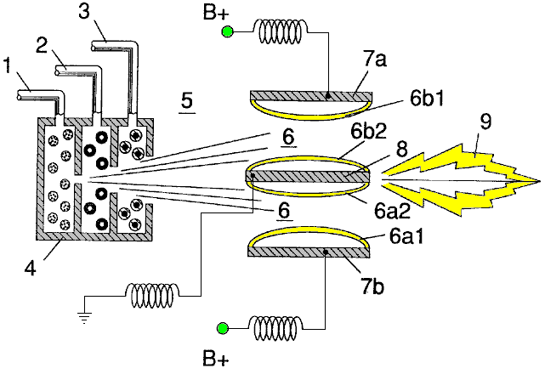

Fig.2A es un lado vista enfadada seccional.

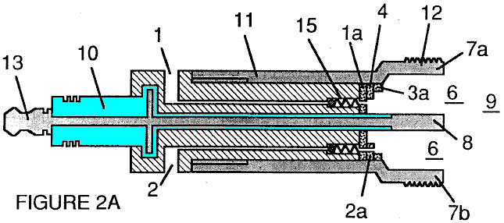

Fig.2B es una vista frontal a partir del final vigente.

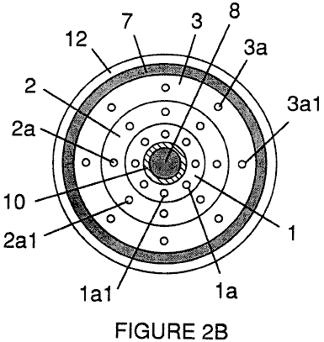

Fig.2C es una vista esquemática de un inyector individual.

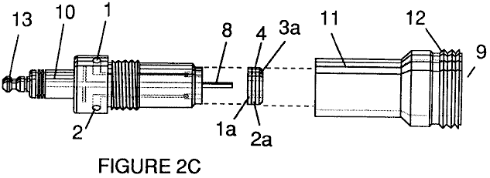

Fig.3 y Fig.3A muestre el lado y vistas enfadadas seccionales frontales de un inyector o bien configurado.

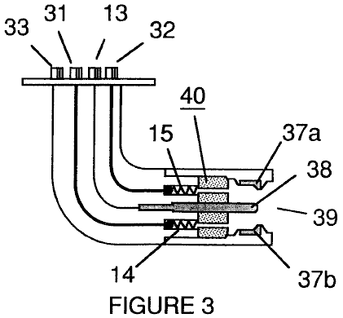

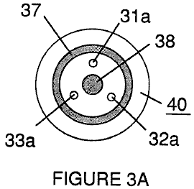

Fig.4 muestra una serie de disco de inyectores.

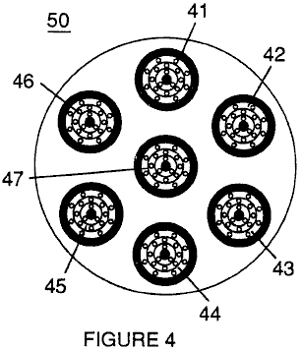

Fig.5 muestra a la resonancia el recorrido eléctrico incluso el inyector.

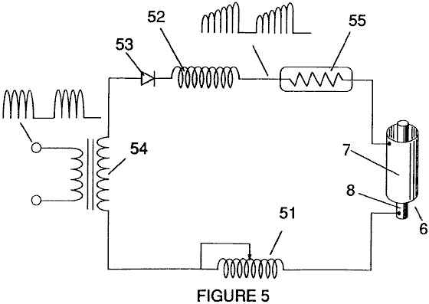

Fig.6 representa la interrelación de los componentes de distribución eléctricos y de combustible de un sistema de inyector.

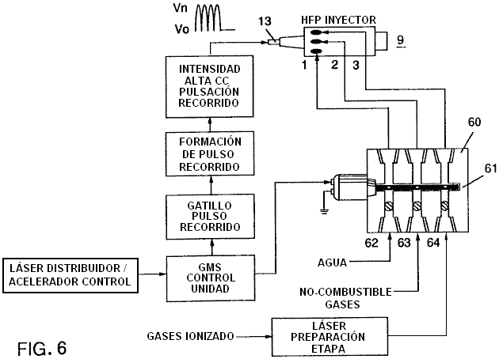

Aunque yo me refiera a “un inyector" en este documento, la invención está relacionada no sólo con la configuración física de un aparato de inyector, sino también al proceso total y parámetros de sistema determinados en el aparato para conseguir la liberación de la energía termal. En un contorno básico, un inyector regula la introducción de componentes de proceso en una zona de combustión y establece una condición de mezcla de combustible que permite a la combustión. Aquella condición de combustión es provocada simultáneamente con la operación de inyector en la correspondencia de tiempo real con parámetros de control para los componentes de proceso.

n la condición de mezcla de combustible que es creada por el inyector, agua (H₂0) es atomizado en un spray fino y mezclado con 1 aire ambiental ionizado gasses y otro 2 no combustible gasses como nitrógeno, argón y otro gasses raro, y vapor agua. (El gas de escape producido por la combustión de hidrógeno con el oxígeno es un no combustible agua vapor. Este vapor agua y otro gasses inerte que resulta de la combustión pueden ser reciclados de una salida de gases de combustión en el sistema de inyector, atrás en la mezcla de entrada del no combustible gasses.) la mezcla de combustible es introducida en un rendimiento consecuente mantenido bajo una presión predeterminada. En la provocación de la condición creada por el inyector, el proceso de conversión descrito en el mi No 4,936,961 evidente y el No 07/460,859 consecutivo de aplicación co-pendiente es hecho resaltar espontáneamente en un nivel “micro” en una zona de reacción predeterminada. El inyector crea una mezcla, bajo la presión en una zona definida de agua, ionizó gasses y el no combustible gasses. La presión es un factor importante en el mantenimiento de la condición de reacción y hace que la mezcla agua/gas se haga íntimamente mezclada, comprimida y desestabilizada para producir la combustión cuando activado en condiciones de resonancia de la ignición. De acuerdo con el proceso de conversión antes mencionado de mi patente y aplicación, cuando agua es sujetado a una resonancia condicionan moléculas agua se amplían y se hinchan; los electrones son expulsados de la molécula agua y absorbidos por gasses ionizado y la molécula agua, así desestabilizada, divide abajo en sus componentes elementales de hidrógeno (H₂) y oxígeno (O) en la zona de combustión. Los átomos de hidrógeno liberados de la molécula proporcionan la fuente de combustible en la mezcla para la combustión con el oxígeno. La invención presente es una aplicación de aquel proceso y es perfilada en Tabla 1:

Tabla 1

Mezcla de Inyector + Condiciones de proceso = Energía termal

(1) Agua Niebla (1) Liberación bajo presión (1) Calor
en Zona de Combustión
y o

y (2) Motor de Combustión Interno
(2) Gas Ionizado (2) Resonancia (Fuerza explosiva)
utilización del dieléctrico
propiedad de agua
como un condensador
y o

y (3) Motor a reacción

(3) Gas No combustible (3) Pulsación unipolar o
en alta tensión
(4) Otra aplicación

El proceso ocurre como agua niebla y gasses bajo la presión son inyectados en, e íntimamente mezclados en la zona de combustión y una zona eléctricamente polarizada. En la zona eléctricamente polarizada, la mezcla agua es sujetada a un voltaje corriente directo pulsado unipolar que es templado para conseguir la resonancia de acuerdo con el eléctrico, características de masas y otras de la mezcla como un dieléctrico en el ambiente de la zona de combustión. La frecuencia resonante variará según la configuración de inyector y depende de las características físicas, como la masa y el volumen del agua y gasses en la zona. Cuando mis patentes previas y aplicación indican, la condición resonante en el recorrido capacitative es determinada por las propiedades dieléctricas de agua: (1) como el dieléctrico en un condensador formado por superficies propicias adyacentes, (y 2) cuando la molécula agua sí mismo es un material dieléctrico polar. En la resonancia, el flujo corriente en el recorrido eléctrico resonante será reducido al mínimo y el voltaje alcanzará su punto máximo.

El sistema de inyector proporciona una mezcla de combustible presurizada para el sometimiento al ambiente resonante de la zona de combustión de voltaje cuando la mezcla es inyectada en la zona. En una encarnación preferida, el inyector incluye los orificios consecutivos anidados de concentrically, un para cada uno de los tres elementos constituyentes de la mezcla de combustible. (Puede ser factible combinar y tratar el no combustible e ionizó gasses antes del inyector. En este acontecimiento, sólo dos orificios son requeridos, un para el agua y otro para gasses combinado.) los orificios dispersan la niebla agua y gasses bajo la presión en una activación cónicamente formada y zona de combustión.

Fig1A muestra un corte transversal transversal de un inyector, en el cual, líneas de abastecimiento para agua 1, ionizó el gas 2, y el gas no combustible 3, comida en una asamblea de disco de distribución 4 que tiene los orificios anidados de concentrically. La mezcla de combustible pasa por una zona que se mezcla 5, y una zona de voltaje 6, creado por electrodos 7a y 7b (positivo) y 8 (negativo o tierra). Las líneas de campaña eléctricas son mostradas como 6a1 y 6a2 y 6b1 y 6b2. La combustión (es decir la oxidación de hidrógeno) ocurre en la zona 9. La ignición del hidrógeno puede ser primed por una chispa o puede ocurrir espontáneamente a consecuencia de la volatilidad excepcionalmente alta de hidrógeno y su presencia en un campo de alta tensión.

Aunque la zona que se mezcla, la zona de voltaje y la zona de combustión sean mencionadas por separado en esta explicación, ellos no son de hecho físicamente separados, como puede ser visto de Fig.1. En la zona (s), allí es producido una mezcla "excitada" de la niebla agua vaporizada, ionizó gasses y otro no combustible gasses, todo de los cuales ha sido al instante liberado de la presión alta. Simultáneamente, la mezcla liberada en la zona, es expuesto a un voltaje pulsado en una frecuencia correspondiente a la resonancia eléctrica. En estas condiciones, los electrones de cáscara externa de átomos en la molécula agua son desestabilizados y el tiempo compartido molecular es interrumpido. Así, la mezcla de gas en la zona de inyector es sujetada a fuerzas interactivas físicas, eléctricas y químicas que causan una avería de las fuerzas de vinculación atómicas de la molécula agua.

Los parámetros de proceso son determinados, basado en el tamaño de un inyector particular. En un inyector puesto la talla apropiadamente para el uso para proporcionar una mezcla de combustible a un cilindro convencional en un motor del automóvil de vehículo de pasajeros, el inyector puede parecerse a una bujía convencional. En tal inyector, el orificio agua es 0.1 a 0.15 pulgadas en el diámetro; el orificio de gas ionizado es 0.15 a 0.2 pulgadas en el diámetro, y el orificio de gas no combustible es 0.2 a 0.25 pulgadas en el diámetro. En tal configuración, los orificios consecutivos aumentan en el tamaño del orificio íntimo, como apropiado en una configuración concéntrica. Como notado encima, es deseable mantener la introducción de los componentes de combustible en un precio constante. El mantenimiento de una espalda-presionaré de aproximadamente 125 libras por pulgada cuadrada para cada uno de los tres componentes de gas de combustible parece ser satisfactorio para un inyector "de bujía". En el ambiente presurizado del inyector, las válvulas de control de dirección única de muelles en cada línea de abastecimiento, como 14 y 15, mantienen la presión durante el pulso de tiempos.

La zona de voltaje 6 rodea la mezcla de combustible presurizada y proporciona un ambiente eléctricamente cargado de la corriente directa pulsada en la variedad de aproximadamente 500 a 20,000 voltios y más, en una frecuencia templada en la característica resonante de la mezcla. esta frecuencia estará típicamente dentro de la variedad de aproximadamente 20 kHz a 50 kHz, dependiente, como notado encima, en el flujo de masas de la mezcla del inyector y la propiedad dieléctrica de la mezcla. En el inyector puesto la talla de una bujía, la zona de voltaje ampliará típicamente longitudinalmente aproximadamente 0.25 a 1.0 pulgadas permitir suficiente moran el tiempo de la niebla agua y mezcla de gas entre las superficies propicias 7 y 8 que forman un condensador de modo que la resonancia ocurra en la frecuencia pulsada de una alta tensión, y la combustión es provocada. En la zona, una onda de energía que está relacionada con la frecuencia de pulso resonante, es formada. La onda sigue palpitando por la llama en la zona de combustión. La energía termal producida es liberada como la energía calórica. En una zona encajonada como un motor de pistón/cilindro, detonación de gas en condiciones resonantes, el poder físico explosivo de los productos.

En la zona de voltaje, la proporción de tiempo compartido de los átomos de oxígeno e hidrógeno que comprenden las moléculas agua individuales en la niebla agua, está disgustado de acuerdo con el proceso explicado en el mi No 4,936,961 evidente y el No 07/460,859 consecutivo de aplicación. A saber, la molécula agua, que es una estructura polar, es hinchada o deformada en la forma siendo sujetado al campo eléctrico polar en la zona de voltaje. La condición resonante inducida en la molécula por los pulsos unipolares, trastorna la vinculación molecular de electrones de cáscara tal que la molécula agua, en la resonancia, se rompe aparte en sus átomos constituyentes. En la zona de voltaje, las moléculas agua están excitadas en un estado ionizado, y el componente de gas preionizado de la mezcla de combustible, captura los electrones liberados de la molécula agua. En esta manera, en la condición resonante, la molécula agua es desestabilizada y los elementos atómicos constituyentes de la molécula 2a y O, son liberados y los átomos de hidrógeno liberados están disponibles para la combustión. el no combustible gasses en la mezcla de combustible, reduzca el precio de quemadura de hidrógeno a aquel de un combustible de hidrocarbono como la gasolina (gasolina) o keroseno (parafina), de su precio de quemadura normal que es aproximadamente 2.5 veces aquella de gasolina. De ahí la presencia de no combustible gasses en la mezcla de combustible, modera la liberación de energía y el precio en el cual las moléculas de oxígeno e hidrógeno libres se combinan en el proceso de combustión.

El proceso de combustión no ocurre espontáneamente entonces las condiciones en la zona deben ser puestas a punto con cuidado para conseguir un rendimiento de entrada óptimo para agua y el gasses correspondiente al mantenimiento de una condición resonante. La entrada agua niebla y gasses puede ser igualmente inyectada en la zona en un físicamente pulsado (con./Desc.) manera correspondiente a la resonancia conseguida. En un motor de combustión interno, puede requerirse que la resonancia del recorrido eléctrico y la pulsación física de la mezcla de entrada esté relacionada con el ciclo de combustión del motor que corresponde. En este aspecto, una o dos bujías convencionales pueden requerir que un ciclo de chispa sintonizara con la correspondencia a la resonancia de ciclo de conversión, de modo que la combustión de la mezcla ocurra. Así, el flujo de entrada, la tasa de cambio y el precio de combustión son interrelacionados y óptimamente, cada uno debería ser templado de acuerdo con la resonancia de recorrido en la cual la conversión ocurre.

El sistema de inyección de la invención presente es satisfecho a aplicaciones retrofit en gasolina convencionalmente abastecida de combustible y motores de combustión internos diesel y motores de avión de avión a reacción convencionalmente abastecidos de combustible.

Ejemplo 1

Figs 2A, 2B y 2C ilustre un tipo de inyector útil, entre otras cosas, como una fuente de combustible para un motor de combustión interno convencional. En el corte transversal de Fig.2A, números de referencia correspondiente a los números que se identifican usados en Fig.1 muestre una línea de abastecimiento para agua 1, conduciendo a primer disco de distribución 1a y línea de abastecimiento para el gas ionizado 2, conduciendo al segundo disco de distribución 2a. En el corte transversal, la línea de abastecimiento para el gas no combustible 3 conducción al disco de distribución 3a, no es ilustrado, sin embargo, su posición cuando una tercera línea debería ser obvia. Los tres discos comprenden la asamblea de disco de distribución 4. Las líneas de abastecimiento son formadas en un cuerpo eléctricamente aislador 10, rodeadas por la vaina/alojamiento eléctricamente propicia que 11 tener un final enhebrado segmenta 12.

Un electrodo central 8, amplía la longitud del inyector. Los elementos propicios 7a y 7b (7a y 7b representan lados opuestos del diámetro en el corte transversal de un cuerpo circular), la sección 12 enhebrada adyacente y el electrodo 8, forman la zona polarisation eléctrica 6 adyacente a la zona de combustión 9. Un conector eléctrico 13 puede ser proporcionado al otro final del inyector. (En este documento, el término "electrodo" se refiere a la superficie propicia de un elemento que forma un lado de un condensador.) En la vista frontal de Fig.2B, se ve que cada disco que arregla la asamblea de disco de distribución 9, incluye una pluralidad de microinyectores 1a1, 2a1, 3a1, etc. para la inyección del agua y gasses en zonas de combustión y el polarisation/voltage. La vista esquemática de Fig.2C los espectáculos otra vista del inyector y además representan dos entradas de línea de abastecimiento 1 y 2, el tercer no mostrado debido a la inhabilidad de representar la 1200 separación uniforme de tres líneas en un dibujo dos dimensionales.

En el inyector, agua niebla (formándose gotitas en la variedad, por ejemplo, de 10 a 250 micrones y encima, con el tamaño relacionado con la intensidad de voltaje) es inyectado en la mezcla de combustible y zona que se polariza por vía de pulverizadores agua 1a1. La tendencia de agua para formar "una cuenta" o gotita es un parámetro relacionado con tamaño de niebla de gotita e intensidad de voltaje. el aire ionizado gasses y el no combustible gasses, introducido por inyectores 2a1 y 3a1, es entremezclado con la expulsión agua niebla para formar una mezcla de combustible que firma la zona de voltaje 6 donde la mezcla es expuesta a una pulsación, unipolar, campo de voltaje de intensidad alta (típicamente 20,000 voltios en 50 Hz o encima, en la condición resonante en la cual el flujo corriente en el recorrido (amperios) es reducido a mínimo) creado entre electrodos 7 y 8.

La energía de láser previene la descarga de gasses ionizado y proporciona la entrada de energía adicional en el proceso de destabilisation molecular que ocurre en la resonancia. Es preferible que gasses ionizado es sujetado al láser (photonic energía) activación antes de su introducción en la zona (s); aunque, por ejemplo, una fibra el conducto óptico pueda ser útil para canalizar la energía photonic directamente en la zona. Sin embargo, el calor generado en la zona puede afectar el operability de una configuración tan alterna. Polarisation eléctrico de la molécula agua y una condición resonante ocurre para desestabilizar la vinculación molecular de los átomos de oxígeno e hidrógeno. La energía de combustión es liberada entonces por la ignición de chispa.

Para asegurar la proyección de llama apropiada y la estabilidad de llama subsecuente, las bombas para el aire ambiental, gas no combustible y agua, introducen estos componentes en el inyector bajo la presión estática hasta y más allá de 125 libras por pulgada cuadrada.

La temperatura de llama es regulada controlando el índice de flujo de volumen de cada uno medios fluidos en la relación directa a la intensidad de voltaje aplicada. Para elevar la temperatura de llama, el desplazamiento fluido es aumentado mientras el caudal de volumen de no combustible gasses es mantenido o reducido y la amplitud de voltaje aplicada es aumentada. Para bajar la temperatura de llama, el rendimiento fluido del no combustible gasses es aumentado y la amplitud de voltaje de pulso es bajada. Para establecer una temperatura de llama predeterminada, los medios fluidos y el voltaje aplicado son ajustados independientemente. El modelo de llama es mantenido adelante cuando los encendidos, comprimidos, y moviendo gasses son proyectados bajo la presión de los puertos de inyector en la asamblea de disco de distribución 4 y el gas se amplía en la zona y es encendido.

En la zona de voltaje, varias funciones ocurren simultáneamente para iniciar y provocar la producción de energía termal. las gotitas de niebla de agua son expuestas a la intensidad alta que pulsa campos de voltaje de acuerdo con un proceso de polarisation eléctrico que separa los átomos de la molécula agua y hace que los átomos experimenten la eyección de electrones. La naturaleza polar de la molécula agua que facilita la formación de gotitas de minuto en la niebla, parece causar una relación entre el tamaño de gotita y el voltaje requerido efectuar el proceso, es decir mayor el tamaño de gotita, más alto el voltaje requirió. Los átomos liberados de la molécula agua se relacionan con el aire ambiental ionizado del láser-primed gasses para hacer que una masa muy activada y desestabilizada de átomos de gas combustibles se encendiera termalmente. El aire ambiental entrante gasses es el láser primed e ionizado pasando por un procesador de gas, y un recorrido de extracción de electrones (Fig.5) las capturas y consumen en fregadero 55, electrones expulsados, y previenen el flujo de electrones en el recorrido resonante.

En términos de interpretación, la fiabilidad y la seguridad, aire ionizado gasses y agua repostan líquido no se hacen volátiles hasta que la mezcla de combustible alcance zonas de combustión y el voltaje. El no combustible inyectado gasses retarda y controla el precio de combustión de hidrógeno durante la ignición de gas.

En aplicaciones alternas, el láser-primed ionizó el oxígeno líquido y el hidrógeno líquido de-láser-primed almacenado en depósitos de combustible separados, puede ser usado en el lugar de la mezcla de combustible, o se licuó el aire ambiental gasses solo con agua puede ser substituido como una fuente de combustible.

La asamblea de inyector es la variable de diseño y es retro-fittable a puertos de inyector de combustible fósil convencionalmente usados en motores de avión a reacción/cohete, secadores de grano, altos hornos, sistemas de calefacción, motores de combustión internos y otros por el estilo.

Ejemplo 2

Un inyector montado por reborde es mostrado en el corte transversal en Fig.3 que muestra las entradas de mezcla de combustible e ilustra una configuración de tres inyectores alternativa que conduce al polarisation (voltaje) y zonas de combustión en las cuales un inyector 31a, 32a y 33a es proporcionado para cada una de las tres mezclas de gas, y relacionado con líneas de abastecimiento 31 y 32 (33 no es mostrado). La zona polarisation eléctrica 36 es formada entre electrodo 38 y alrededores de la cáscara propicia 37. El elemento capacitative del recorrido resonante es formado cuando la mezcla de combustible, actuando como un dieléctrico, es introducida entre las superficies propicias de 37 y 38. Fig.3A es una vista frontal del final vigente del inyector.

Ejemplo 3

Inyectores múltiples pueden ser arreglados en una cuadrilla como mostrado en Fig.4 en que los inyectores 40, 41, 42, 43, 44, 45, 46, 47, 48 y 49 son arreglados concentrically en una asamblea 50. Una serie tan agrupada es útil en aplicaciones que tienen exigencias de energía intensivas como motores de avión de avión a reacción y altos hornos.

Ejemplo 4

El sistema eléctrico básico utilizado en la invención es representado en Fig.5 mostrando a la zona polarisation eléctrica 6 que recibe y trata el agua y la mezcla de gas como un elemento de recorrido capacitivo en un recorrido de cobro resonante formado por inductores 51 y 52 relacionado en serie con el diodo 53, fuente de voltaje pulsada 54, el electrón se hunde 55 y zona 6 formado de elementos propicios 7 y 8. En esta manera, electrodos 7 y 8 en el inyector, forman un condensador que tiene al dependiente de características eléctrico en los medios dieléctricos (p.ej la niebla agua, ionizó gasses y el no combustible gasses) introducido entre los elementos propicios. Dentro de los medios macrodieléctricos, sin embargo, las moléculas agua ellos mismos, debido a su naturaleza polar, pueden ser consideradas microcondensadores.

Ejemplo 5

La distribución de combustible y los sistemas de dirección útiles con el inyector de esta aplicación son descritos en mis aplicaciones co-pendientes para la patente; PCT/US90/6513 y PCT/US90/6407.

Un bloque de distribución para la asamblea es mostrado en Fig.6. En Fig.6 el bloque de distribución pulsa y sincroniza la entrada de los componentes de combustible en la secuencia con el recorrido de pulsación eléctrico. Los componentes de combustible son inyectados en los puertos de inyector en synchronisation con la frecuencia resonante, realzar el pulso de onda de energía que se extiende de la zona de voltaje por la llama. En la configuración de Fig.6, el sistema eléctrico es interrelacionado al bloque de distribución 60, válvula de puerta 61 y callejones separados 62, 63 y 64 para componentes de combustible. El distribuidor produce un pulso más bien cuidado que activa un recorrido que forma pulso que forma un pulso que tiene una anchura y amplitud determinada por la resonancia de la mezcla y establece un tiempo morar para la mezcla en la zona para producir la combustión..

Como en mi aplicación referida en cuanto a control y dirección y sistemas de distribución para un gas de combustible que contiene hidrógeno producido de agua, la producción de gas de hidrógeno está relacionada para pulsar la frecuencia Enc./Desc. tiempo. En el sistema mostrado en Fig.6, el bloque de distribuidor pulsa los medios fluidos introducidos en el inyector en la relación a la frecuencia de pulso resonante del recorrido y al operacional con./desc. frecuencia de pulso de puerta. En esta manera, el precio de la conversión agua (es decir el precio de combustible producido por el inyector) puede ser regulado y el modelo de resonancia en la llama controlado.

STANLEY MEYER

Patente WO 92/07861 2 de noviembre 1990 Inventor: Stanley A. Meyer

CONTROLE Y RECORRIDO DE CHOFER PARA UN COMBUSTIBLE
GAS HIDRÓGENO QUE PRODUCE CÉLULA

La dificultad principal en la utilización de la Célula de Combustible de agua baja corriente de Stan (reproducido por Dave Lawton y mostrado en el Capítulo 10) es la cuestión de guardar la célula continuamente en el punto de frecuencia resonante. Esta aplicación evidente muestra la circuitería de Stan para hacer exactamente que, y por consiguiente, esto tiene la importancia principal. La versión de Dave del recorrido está también en el Capítulo 10.

EXTRACTO
Un recorrido de control para una cavidad resonante capacitiva agua célula condensador (7) para la producción de un hidrógeno que contiene el combustible tiene un recorrido de exploración resonante que coopera con un detector de resonancia y recorrido PLL para producir pulsos. Los pulsos son alimentados en el transformador primario (TX1). El transformador secundario (TX2) está relacionado con la cavidad resonante agua célula condensador (7) vía un diodo y estárteres de cobro resonantes (TX4, TX5).

Esta invención está relacionada con sistemas de recorrido eléctricos útiles en la operación de una Célula de Combustible de agua incluso una cavidad condensador/resonante agua para la producción de un hidrógeno que contiene el gas de combustible, como esto descrito en mi Patente de Carta de los Estados Unidos el No 4,936,961 “Método para la Producción de un Gas de Combustible” publicado 26 de junio de 1990.

En mi Patente de Cartas para “un Método para la Producción de un Gas de Combustible”, los pulsos de voltaje aplicados a los platos de una melodía condensador agua en las propiedades dieléctricas del agua y atenúan las fuerzas eléctricas entre los átomos de oxígeno e hidrógeno de la molécula. La atenuación de las fuerzas eléctricas causa un cambio del campo eléctrico molecular y las fuerzas de vinculación atómicas covalent de los átomos de oxígeno e hidrógeno. Cuando la resonancia es conseguida, el bono atómico de la molécula está roto, y los átomos de la molécula se disocian. En la resonancia, la corriente (amperio) el empate de una fuente de alimentación al condensador agua es reducido al mínimo y voltaje a través de los aumentos condensador agua. El flujo de electrones no es permitido (excepto a mínimo, correspondiente a la salida que resulta de las propiedades propicias residuales de agua). Para el proceso para seguir, sin embargo, una condición resonante debe ser mantenida.

A causa de la polaridad eléctrica de la molécula agua, los campos producidos en el condensador agua respectivamente atraen y repelen la parte de enfrente y como gastos en la molécula, y las fuerzas finalmente conseguidas en la resonancia son tal que la fuerza del covalent que une la fuerza en la molécula agua (que están normalmente en un compartiendo electrón el modo) se disocia. Sobre la disociación, los electrones de vinculación antes compartidos emigran a los núcleos de hidrógeno, y tanto el hidrógeno como el oxígeno vuelven para ganar neto el precio eléctrico cero. Los átomos son liberados del agua como una mezcla de gas.

En la invención aquí, un recorrido de control para una cavidad resonante agua célula condensador utilizada para la producción de un gas de combustible que contiene hidrógeno es proporcionado.

El recorrido incluye un medio de aislamiento como un transformador que tiene un ferromagnético, corazón material electromagnético de cerámica u otro y tiene un lado de bobina secundario relacionado en serie con una alta velocidad que cambia el diodo a un plato del condensador agua de la cavidad resonante y el otro lado de bobina secundario relacionado con el otro plato del condensador agua para formar un lazo cerrado recorrido electrónico que utiliza las propiedades dieléctricas de agua como la parte del recorrido resonante electrónico. La primaria bobina del transformador de aislamiento está relacionada con unos medios de generación de pulso. Bobina secundario del transformador puede incluir segmentos que forman el recorrido de estárter de cobro resonante en serie con los platos condensador agua.

En los medios de generación de pulso, un generador de frecuencia resonante ajustable y un generador de frecuencia de pulso de gated son proporcionados. Un pulso de puerta controla el número de los pulsos producidos por el generador de frecuencia resonante enviado a la primaria bobina durante un período determinado por la frecuencia de puerta del segundo generador de pulso.

La invención también incluye un medio para sentir el acontecimiento de una condición resonante en el condensador agua / cavidad resonante, que cuando un corazón ferromagnético o electromagnético es usado, puede ser una recogida bobina en el corazón de transformador. El medio de detección es interconectado a un recorrido de exploración y un recorrido de bucle de sincronización de fase, por lo cual la frecuencia que palpita a la primaria bobina del transformador es mantenida en una frecuencia sentida correspondiente a una condición resonante en el condensador agua.

Los medios de control son proporcionados en el recorrido para ajustar la amplitud de un ciclo que palpita enviado a la primaria bobina y para mantener la frecuencia del ciclo que palpita en una frecuencia constante sin tener en cuenta la amplitud de pulso. Además, el generador de frecuencia de pulso de gated puede estar relacionado con un sensor que supervisa el precio de la producción de gas en la célula y controla el número de pulsos del generador de frecuencia resonante enviado a la célula en una frecuencia gated en la correspondencia con el precio de la producción de gas. El sensor puede ser un sensor de presión de gas en una cavidad resonante condensador agua incluida que también incluye una salida de gas. El sensor de presión de gas está relacionado con el recorrido para determinar el precio de la producción de gas con respecto a la presión de gas ambiental en el recinto condensador agua.

Así, un recorrido de control completo y ello son componentes individuales para mantener y controlar la resonancia y otros aspectos de la liberación de gas de una cavidad resonante agua célula es descrito aquí e ilustrado en los dibujos que representan el siguiente:

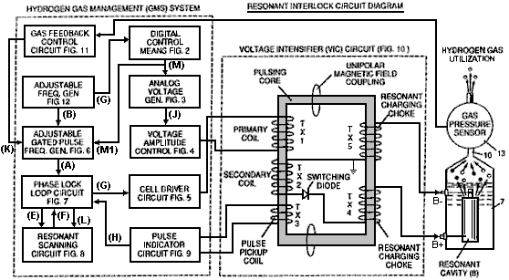

Fig.1 es un diagrama de bloque de un recorrido de control total mostrando a la interrelación de subrecorrido, el corazón que palpita / recorrido resonante y la cavidad resonante condensador agua.
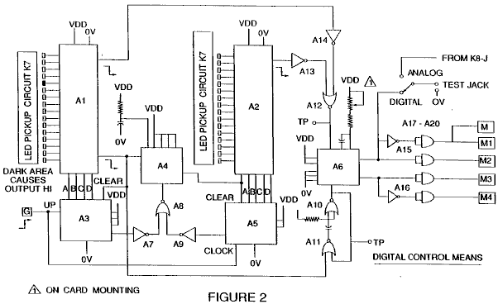

Fig.2 muestra un tipo del recorrido de control digital para regular el precio último de la producción de gas como determinado por una entrada externa. (Tal recorrido de control correspondería, por ejemplo, al acelerador en un coche, o el control de termostato en un edificio).

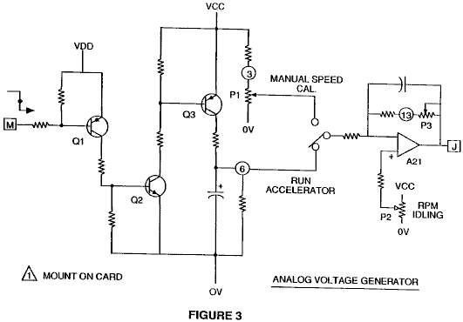

Fig.3 muestra un generador de voltaje análogo.

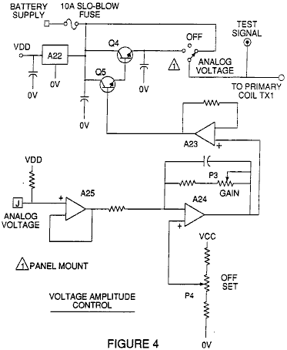

Fig.4 es un recorrido de control de amplitud de voltaje interconectado con el generador de voltaje y un lado de la primaria bobina del corazón que palpita.

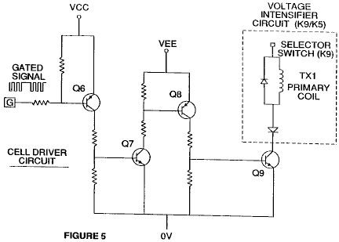

Fig.5 es el recorrido de chofer de célula que está relacionado con el lado opuesto de la primaria bobina del corazón que palpita. Figs 6 a 9 forme la circuitería de control que palpita:

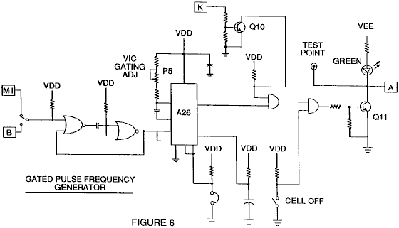

Fig.6 es un generador de frecuencia de pulso de gated.

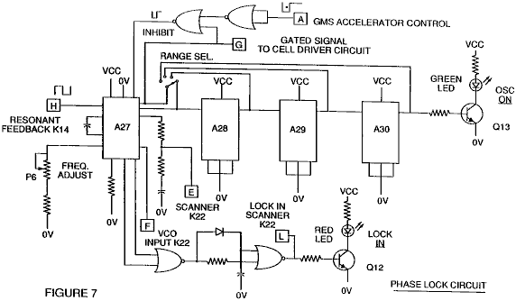

Fig.7 es un recorrido de cerradura de fase.

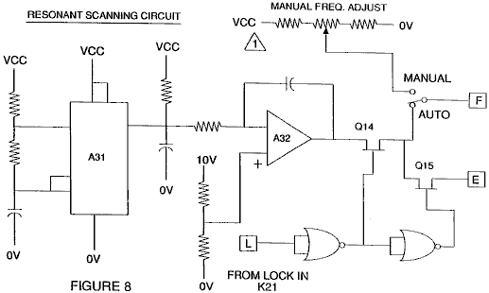

Fig.8 es un recorrido de exploración resonante

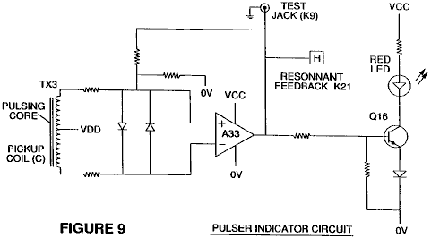

Fig.9 es el recorrido de indicador de pulso.

Este cuatro recorrido controla los pulsos transmitidos a la cavidad resonante / agua condensador de Célula de Combustible.

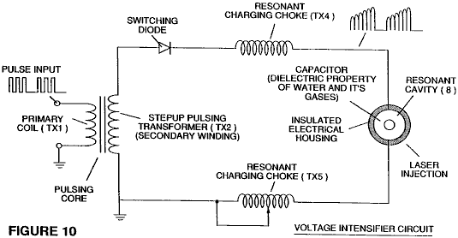

Fig.10 muestra el corazón que palpita y el recorrido de intensificador de voltaje que forma el interfaz entre el recorrido de control y la cavidad resonante.

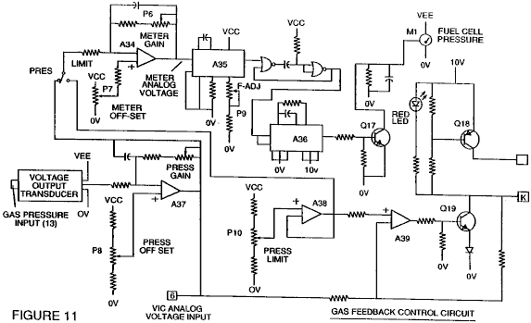

Fig.11 es un recorrido de control de reacción de gas

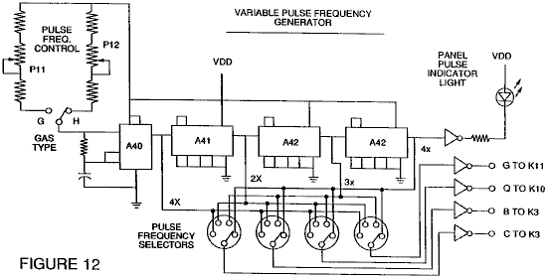

Fig.12 es un recorrido de generador de frecuencia ajustable.

El recorrido es interconectado como mostrado en Fig.1 y al recorrido de intensificador de voltaje principal que palpita de Fig.10, que, entre otras cosas, aísla el condensador agua eléctricamente de modo que esto se haga una cavidad eléctricamente aislada para el procesamiento de agua de acuerdo con esto es propiedades de resonancia dieléctricas. Por razones de este aislamiento, el consumo de poder en el control y recorrido conductor es reducido al mínimo cuando la resonancia ocurre, y la demanda corriente es reducida al mínimo cuando el voltaje es maximizado en el modo de producción de gas del agua Condensador / Combustible Célula.

Las cartas de referencia “A” por “M” y espectáculo de "M1", con respecto a cada recorrido separado mostrado, el punto en el cual una unión en aquel recorrido es hecha a otro del recorrido mostrado.

En la invención, el condensador agua es sujetado a un pulso de deber que aumenta en bobina de estárter de cobro resonante y luego sufre un colapso. Este acontecimiento permite que un pulso unipolar sea aplicado al condensador de Célula de Combustible. Cuando una condición resonante del recorrido es garantizada la tasa por el recorrido, la salida corriente es sostenida a mínimo como el voltaje que crea el campo dieléctrico tiende al infinidad. Así, cuando la alta tensión es descubierta sobre la resonancia, el recorrido de bucle de sincronización de fase, que controla el recorrido de chofer de célula, mantiene la resonancia en el descubierto (o sentido) frecuencia.

La resonancia de la célula condensador agua es afectada por el volumen de agua en la célula. La resonancia de cualquier volumen dado de agua contenido en la célula condensador agua también es afectada por "contaminantes" en los agua que actúan como un apagador. Por ejemplo, con una diferencia de potencial de 2,000 a 5,000 voltios aplicados a la célula, un punto corriente o la oleada pueden ser causados por inconsistencies en las características agua que causan una condición de resonancia que es remediada al instante por el recorrido de control.

En la invención, el generador de frecuencia ajustable, mostrado en Fig.12, sintoniza a la condición resonante del recorrido que incluye la célula agua y el agua dentro de ello. El generador tiene una capacidad de frecuencia de 0 a 10 kHz y melodías en la resonancia típicamente en una frecuencia de 5 kHz en un condensador agua de 3 pulgadas de largo típico formado de una vara de 0.5 pulgadas dentro de un cilindro de diámetro interior de 0.75 pulgadas. En el inicio, en este ejemplo, el empate corriente por la célula agua medirá aproximadamente 25 milliamps; sin embargo, cuando el recorrido encuentra una condición resonante templada, las gotas corrientes abajo a una 1 a 2 milliamp condición de salida.

El voltaje al condensador agua célula aumenta según las vueltas de la cuerda y el tamaño del bobinas, como en un recorrido de transformador típico. Por ejemplo, si 12 voltios son enviados a la primaria bobina del corazón que palpita y la proporción de estárter de cobro resonante bobina secundaria es 30 a 1, entonces 360 voltios son enviados al condensador agua la célula. El número de vueltas es una variable de diseño que controla el voltaje de los pulsos unipolares enviados al condensador.

El diodo de conmutación rápido, mostrado en Fig.10, impide el precio escaparse de agua cargado en la cavidad condensador agua, y el condensador agua como un elemento de recorrido condensador total, es decir el pulso y el estado de precio del agua/capacitor nunca pasan por una tierra arbitraria. el pulso al condensador agua es siempre unipolar. El condensador agua es eléctricamente aislado del control, introducido y recorrido de chofer por el enganche electromagnético por el corazón. El diodo de conmutación en el Recorrido de Intensificador de Voltaje (Fig.10) realiza varias funciones en la pulsación. El diodo es un interruptor electrónico que determina la generación y el colapso de un campo electromagnético para permitir al estárter (es) de cobro resonante doblar la frecuencia aplicada y esto también permite que el pulso sea enviado a la cavidad resonante sin descargar "el condensador" allí. El diodo es, por supuesto, seleccionado de acuerdo con el voltaje máximo encontrado en el recorrido que palpita. 600 PIV (“Voltios Inversos Máximos”) rápido conmutación del diodo, como un NVR 1550, han sido encontrados para ser útiles en este recorrido.

El Recorrido de Intensificador de Voltaje de Fig.10 también incluye un ferromagnético ferromagnético o de cerámica que pulsa el corazón capaz de producir líneas de flujo electromagnéticas en respuesta a una entrada de pulso eléctrica. Las líneas de flujo afectan tanto bobina secundario como las cuerdas de estárter de cobro resonantes igualmente. Preferentemente, el corazón es de una construcción de lazo cerrada. El efecto del corazón debe aislar el condensador agua e impedir a la señal que palpita ir debajo de una tierra arbitraria y mantener el precio de agua ya cargado y condensador agua.

En el corazón que palpita, los bobinas son preferentemente enrollar en la misma dirección para maximizar el efecto aditivo del campo electromagnético en ellos. El campo magnético del corazón que palpita es sincronizado con la entrada de pulso a la primaria bobina. El potencial de bobina secundario es introducido en los elementos de recorrido de serie de bobina(s) de cobro resonantes que son sujetados al mismo campo electromagnético aplicado sincrónico, simultáneamente con el pulso primario.

Cuando la resonancia ocurre, el control de la salida de gas es conseguido variando el tiempo del ciclo de puerta de deber. El corazón de transformador es un doblador de frecuencia de pulso. En una explicación figurada de los funcionamientos del generador de gas de combustible agua célula condensador, cuando una molécula agua es "golpeada" por un pulso, el tiempo compartido de electrones es efectuado y la molécula es cobrada. Cuando el tiempo del ciclo de deber es cambiado, el número de pulsos que "golpean" las moléculas en la célula de combustible es modificado proporcionalmente. Más "golpes" causan un mayor precio de la disociación molecular.

En cuanto al recorrido total de Fig.1, Fig.3 recibe una señal de entrada digital, y Fig.4 muestra el recorrido de control que se aplica 0 a 12 voltios a través de la primaria bobina del corazón que palpita. Según parámetros de diseño de la primaria bobina voltaje y otros factores relevantes al diseño principal, bobina secundario del corazón que palpita puede ser establecido para un máximo predeterminado, como 2,000 voltios.

El recorrido de chofer de célula mostrado en Fig.5, permite que un pulso controlado sea variado en la relación directa a la amplitud de voltaje. Como notado encima, el recorrido de Fig.6 produce una frecuencia de pulso de puerta. El pulso de puerta es sobrepuesto en el pulso de frecuencia resonante, crear un ciclo de deber que determina el número de pulsos distintos enviados a la primaria bobina. Por ejemplo, asumiendo un pulso resonante de 5 kHz, un pulso de compuerta de 0.5 kHz con un ciclo de deber de 50 %, permitirá que 2,500 pulsos distintos sean enviados a la primaria bobina, seguidos de un intervalo de tiempo igual en el cual no pasan por ningunos pulsos. La relación del pulso resonante al pulso de puerta es determinada por técnicas de adición/substracción de señal convencionales.

El recorrido de bucle de sincronización de fase mostrado en Fig.7 permite que la frecuencia de pulso sea mantenida en una condición resonante predeterminada sentida por el recorrido. Juntos, el recorrido de Fig.7 y Fig.8, determine una señal de salida al corazón que palpita hasta que la señal de voltaje máxima sentida en la resonancia sea conseguida.

Una condición resonante ocurre cuando la frecuencia de pulso y la entrada de voltaje atenúan el covalent las fuerzas que unen de los átomos de oxígeno e hidrógeno de la molécula agua. Cuando este ocurre, la salida corriente por el condensador agua es reducida al mínimo. La tendencia de voltaje para maximizar en la resonancia, aumenta la fuerza del potencial eléctrico aplicado a las moléculas agua, que por último se disocian en átomos.

Como las resonancias de aguas diferente, agua volúmenes y células condensador varían, el recorrido de exploración resonante de Fig.8 frecuencia de exploraciones de alto a bajo y trasero a alto, hasta que una cerradura de señal sea conseguida. El corazón ferromagnético del transformador de recorrido de intensificador de voltaje, suprime la oleada de electrones en una condición de resonancia de la célula de combustible. En un ejemplo, el recorrido escanea en frecuencias de 0 Hz a 10 kHz y atrás a 0 Hz. En agua teniendo contaminantes en la variedad de 1 parte por millón a 20 partes por millón, se encuentra una variación de 20 % en la frecuencia resonante. según el rendimiento agua en la célula de combustible, la variedad de variación normal es aproximadamente 8 % a 10 %. Por ejemplo, el hierro en bien agua afecta el estado de la disociación molecular. También, en una condición resonante, los efectos armónicos ocurren. En una operación típica de la célula con un condensador agua representativo descrito abajo, en una frecuencia de aproximadamente 5 kHz, con pulsos unipolares de 0 a 650 voltios, en una condición resonante sentida en la cavidad resonante, por término medio, la conversión en el gas ocurre en un precio de aproximadamente 5 galones estadounidenses (19 litros) de agua por hora. Para aumentar el precio, cavidades resonantes múltiples pueden ser usadas y/o las superficies del condensador agua pueden ser aumentadas, sin embargo, la célula condensador agua es preferentemente pequeña en el tamaño. Un condensador agua típico puede ser formado de un diámetro de 0.5 pulgadas vara de acero inoxidable y un cilindro de diámetro interior de 0.75 pulgadas que se extiende sobre la vara para una longitud de 3 pulgadas.

La forma y el tamaño de la cavidad resonante pueden variar. Las cavidades resonantes más grandes y los precios más altos del consumo de agua en el proceso de conversión requieren frecuencias más altas hasta 50 kHz y encima. El precio que palpita, para sostener tales velocidades de transformación altas, debe ser aumentado proporcionalmente.

STEPHEN MEYER

Patente Aplicación US 2005/0246059 3 de noviembre 2005 Inventor: Stephen F. Meyer

MLS-GASOLINERA de HYDROXYL

Mientras esta aplicación menciona gasolineras, está claro que el diseño es apuntado al uso en vehículos con motores de combustión internos. Creo que el interfaz que empareja impedancia entre el alternador y los electrodos de célula es en particular importante. La célula de agua-divisor usa juegos de tres tubos en una serie concéntrica que causa pequeños huecos entre el tubo íntimo, medio y externo. Stephen se refiere a estos tres tubos de electrodo como "una guía de ondas", tan por favor tenga en cuenta esto leyendo esta aplicación evidente. Stephen usa la palabra “hydroxyl” para referirse a la mezcla de gases de oxígeno e hidrógeno producidos por la electrólisis de agua. Otra gente usa la palabra “hydroxy” para describir esta mezcla, entonces ellos deberían ser considerados intercambiables.

La operación de este sistema como descrito aquí, pide que el poder de generación sea quitado cuando la presión de gas en las cámaras de generación alcanza 5 psi. El gas es bombeado entonces en una cámara de presión donde la presión se extiende de 40 psi a 80 psi, en cual punto el compresor es impulsado abajo y el gas de exceso expresado a un poco de dispositivo de utilización o almacenamiento externo. Es no antes de que este es completado el poder es aplicado otra vez a las cámaras de generación. Puedo yo comentar que, en mi opinión, no hay ninguna necesidad de quitar el poder de en la generación de cámaras en cualquier momento cuando este sistema está en la operación, desde todo lo que esto hace debe bajar la capacidad de generación, a menos que por supuesto, el precio de producción sea tan alto que esto excede el nivel de demanda.

EXTRACTO
El usefullness de este sistema, esto es la configuración, el diseño y la operación, son la clave de un nuevo tipo de la automatización: la producción de gases hydroxyl de fuentes renovables.

FONDO DE LA INVENCIÓN
Célula de Combustible y las industrias automáticas han estado buscando métodos y aparato que puede suministrar una fuente de hidrógeno y oxígeno para su nueva industria híbrida. Esta invención es tal dispositivo.

RESUMEN DE LA INVENCIÓN
La invención es un automatizado, automático, en el sitio/móvil hydroxyl gas que produce la gasolinera que permite que los productos producidos sean usados, por las células de combustible de hidrógeno instaladas en coches, camiones, autobuses, barcos y aplicaciones de generación a base de tierra, o en cualquier motor de combustión interno.

BREVE DESCRIPCIÓN DE LOS DIBUJOS
Fig.1 muestra la configuración de los componentes que van para arreglar la Gasolinera MLS-hydroxyl.

Fig.2 muestra la demostración de software que el operador usa para supervisar y controlar la producción de gases hydroxy y calor.

Fig.3 muestra los métodos, la configuración, y el aparato usado en el hydroxyl producción del sistema de célula 120.

Fig.4 muestra que el recorrido electrónico que empareja impedancia 102, relacionado entre la tres fase dual sincronizó generadores (110A y 110B en Fig.3) y cada uno de los electrodos "o guía de ondas" pone en orden 132 en la célula 120 de Fig.3. Note que sólo el generador A es representado en Fig.4 como relacionado con series A, B y C utilización de naipes de ordenador personal 1 a 3. el generador B está relacionado con series D, E y F utilización de naipes 4 a 6.

Fig.5 Muestra las señales emitidas por cada uno del recorrido que empareja impedancia (102 en Fig.4 montado en naipes 1 a 6) que son aplicados a cada una de las series de cilindro (132 en Fig.3) instalado en célula hydroxyl 120. Estos juegos de señales con su relación de fase de compensación, frecuencias y amplitudes, son las fuerzas impulsoras que producen los gases hydroxy en la célula 120 de Fig.3.

Fig.6 muestra la señal de llamada de alta frecuencia que es producida entre puntos T1 y T2 en el recorrido que empareja impedancia 102 en Fig.4. Esto es este toque que realza la producción del gas hydroxyl en la célula 120 de Fig.3.

DESCRIPCIÓN DETALLADA DE LOS DIBUJOS

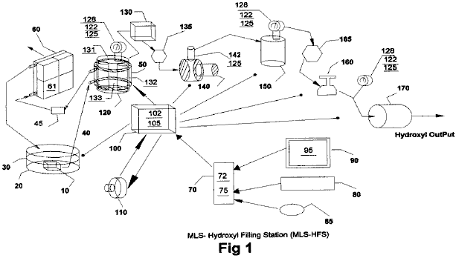

La sección que quita calor en Fig.1 consiste en un baño líquido 30 y su contenedor 20, un líquido que pone en circulación la bomba 10, conductos de transporte 40, refrescando la cámara 50 atado a hydroxyl generación de la célula 120, filtro 45, radiador 60 y ventiladores 61 atado a ello.

La sección de control automático en Fig.1 consiste en una computadora 70, el programa 75 de software, vídeo supervisan 90 y esto es la demostración de operador gráfica 95 (Fig.2), aguja 85, teclado 80, tarjeta de interfaz 72, y regulador de Entrada/Salida 100 con esto es naipes de electrónica de chofer 102 y 105.

Fuentes de alimentación de tres fases duales 110 y recorrido que empareja impedancia 102, provea el poder tenía que conducir la célula hydroxyl 120.

El aparato restante es usado para comunicar los gases de células 120, por la trampa líquida 130, por la válvula de restricción de flujo de gas 135, elevar sus presiones de gas por el compresor 140, transferirlos al tanque de almacenamiento 150, luego entregar los gases por la seguridad cortada 165, reguladores 160 y por el retroceso arrestor 170 para la entrega externa.

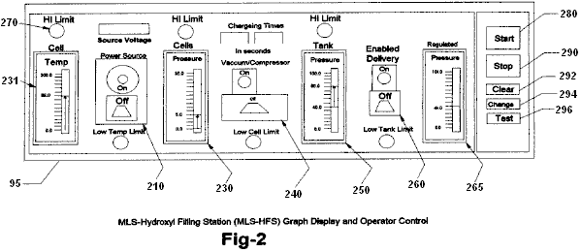

Fig.2 muestra la disposición y las funciones del control de operador muestran 95 del programa 75 en Fig.1. Esto consiste en el indicador 230 de temperatura de célula, regulador de vacío 240, el indicador 250 de tanque de alta presión, regulador de entrega 260, el indicador 265 de regular-presión de entrega e indicadores alarm/status relacionados 270. También, los botones de control de software son proporcionados para comenzar 280, pararse 290, datos claros 292, cambio que pone 294 y las pruebas del equipo y sus secuencias 296.

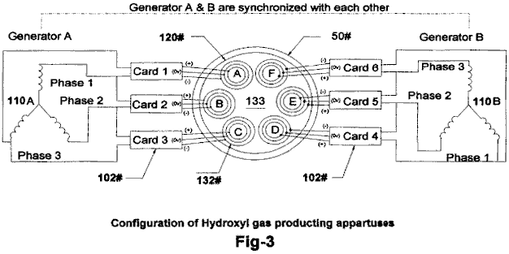

Fig.3 muestra la configuración de nuestro aparato de hydroxyl-producción patentado 120 consistiendo en la fuente de alimentación de tres fases dual 110, impedancia que empareja recorrido electrónico 102 y dispositivos de convertidor de gas 132 sumergido en un baño de agua 133 en la célula 120. El dibujo también muestra a la chaqueta agua 50 alrededores de la célula 120 que ayuda a bajar su temperatura y permite más producción de los gases hydroxyl en señales de voltaje más altas como mostrado en Fig.5.

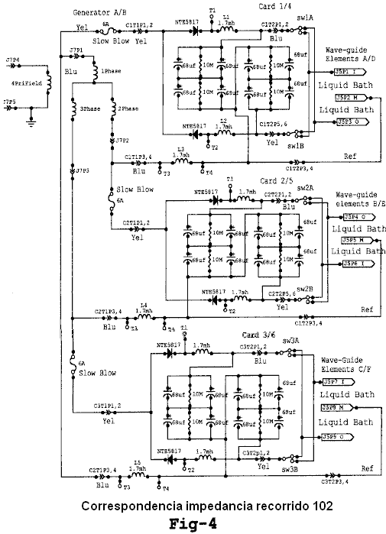

Fig.4 muestra el recorrido eléctrico 102, usado para conducir el gas que convierte series (132 en Fig.3) sumergido en un baño de agua 133 en la célula 120. Fig.4 muestra tres recorrido idéntico relacionado con cada una de las señales de tres fases de una mitad del generador de tres fases dual 110A en Fig.3. El recorrido 102, convierta la señal de corriente alterna de cada fase de 110 en una señal modulada como representado por Fig.5. Estas señales son conectadas entonces a los elementos de serie triples 132, (Dentro, Medio y Fuera) alternando la unión entre el Dentro y fuera de elementos de las series (132 en Fig.3).

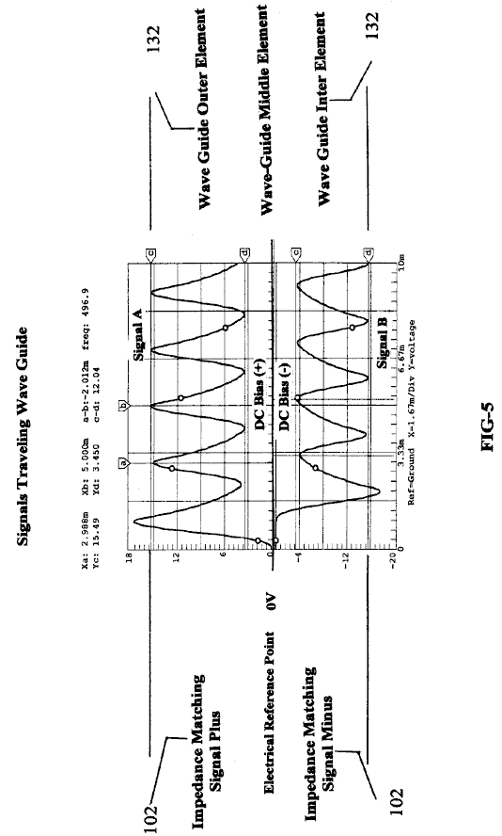

Fig.5 muestra las señales compuestas aplicadas a cada una de las series (132 en Fig.3) sumergido en el baño agua 133 en la célula 120, e indica los voltajes diferenciales usados en el hydroxyl que produce el proceso. Note que el elemento de guía de ondas Medio es usado como el punto de referencia eléctrico para ambos los elementos exteriores e Interiores de la serie 132. Esto es esta señal compuesta aplicada a la superficie de los elementos de acero inoxidables en la serie 132 sumergido en el baño agua 133, el calor permite que los iones de los elementos en la serie 132 crucen sus barreras de superficie de agua 133 y aporte a la producción hy-droxyl. Note el voltaje de tendencia de corriente continua, - a ambos lados del centro punto de referencia eléctrico 0V. Esto es este voltaje de tendencia modulado por señales de diferencial de multipolaridad de 102, lo que contribuye a la acción de guía de ondas de series 132. También, la frecuencia de la forma de onda mostrada en Fig.5 es ajustada para emparejar la longitud de onda eléctrica de las series 132 de Fig.3 y la impedancia del baño agua 133.

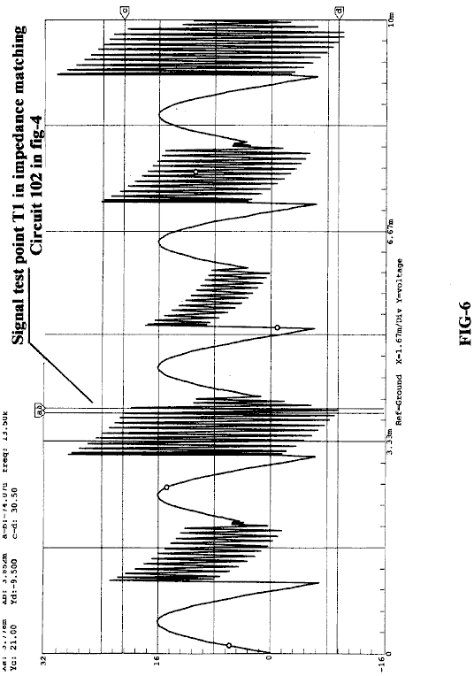

Fig.6 muestra las señales de llamada de alta frecuencia que contribuyen a la operación de la producción hydroxyl. como un diapasón suena cuando golpeado por un martillo, tan haga los elementos de guía de ondas en la serie 132 sumergido en el líquido de hydroxyl-generación 133 cuando golpeado por las señales eléctricas mostradas en Fig.5 y Fig.6, la llegada del recorrido que empareja impedancia 102 mostrado en Fig.4.

Breve Descripción de Secuencias
Esta invención es un Gas Hydroxyl automatizado que produce la gasolinera "MLS-HFS" diseñó proporcionar el control automático de su producción de gas local y entrega.

El MLS-HFS mostrado en Fig.1, es un gas hydroxyl y el sistema de generación de calor que usa una fuente renovable del suministro líquido 30 como agua. Esto usa un programa 75 de control de computadora con el interfaz de demostración 95, para la escucha, ajuste y controlar del aparato de hardware y aparato electrónico y lógica de proceso. El recorrido electrónico 102 montado en el chofer 100, controle la producción de los gases y calefacción mientras recorrido 105 mandos el proceso y routeing del gas hydroxyl.

El sistema consiste en una célula hydrolyser de baja presión 120 en Fig.1, una trampa líquida 130, una válvula de restricción de flujo ajustable 135, bomba neumática de alta presión 140, y válvula de control 142 instalado en 140. Esto también contiene un tanque de almacenamiento de alta presión 150, una válvula de límite alarm/low-pressure 165, regulador de gas 160, retroceso arrestor 170, válvulas de liberación de seguridad de sobrepresión 125, manómetros 128, unidades análogas que envían presión 122 instalado en célula 120, y tanque 150 en el lado de regulación del regulador 160. También, 125 es instalado en el Compresor 140 salida de alta presión. El regulador de computadora 70, supervise 90, teclado 80, tarjeta de entrada - salida de interfaz 72 y aguja de posición de software 85, son usado para controlar el proceso de producción, usando al chofer electrónico 100 por esto es los bordos de ordenador personal 105 y sus dispositivos de control adjuntos. El poder con el recorrido que conduce célula 102, instalado en el chofer 100, es suministrado de la fuente de alimentación aislada de una tres fase dual 110. La amplitud, las fases de señal y la frecuencia de esta fuente de alimentación son controladas por ajustes de señal que vienen de la computadora 70.

Descripción Detallada

Secuencia de Operación
El sistema mostrado en Fig.1 es supervisado y controlado por el programa 75 de software, computadora 70, supervisar 90, teclado 80, aguja 85, y mostrar el interfaz 95 en Fig.2.

El programa de software tiene cinco funciones principales, a saber: para purgar el sistema del aire ambiental, compruebe y prueba para cualquier funcionamiento defectuoso de equipo, prepare el sistema para la producción, supervise y controle las actividades corrientes del proceso de producción, y el cierre de seguridad del sistema si las alarmas son descubiertas.

Durante la instalación inicial, y otra vez después de cualquier reparación, el sistema total es purgado usando la bomba neumática 140, usando procedimientos manuales para asegurar que todo el aire ambiental ha sido quitado del sistema. Antes de que el sistema sea puesto en el servicio, el operador puede probar la operación del sistema usando la demostración gráfica. Las funciones principales de las pruebas deben asegurar que la electrónica de temperaturas 131 atado a las células hydroxyl 120, transfiriendo compresor 140 y sensores de presión análogos 122 montado en células 120, tanque de alta presión 150 y el lado de descarga del regulador 160 usado para control y escucha, trabaja correctamente. el operador puede activar entonces la Secuencia de Carrera del programa 75 vía el botón de software de principio 280 en Fig.2 en demostración gráfica 95.

Durante la fase de arranque inicial del sistema, el programa de computadora configurará el sistema para la secuencia de purga. esta secuencia permite que la bomba neumática 140 dibuje abajo las células hydroxyl que 120 líquido atrapa 130 conectado a la válvula de restricción de flujo 135, quitar todo el aire ambiental de ellos. Una vez que el programa ha hecho este y no ha descubierto ningunos agujeros en el sistema, esto entonces prepara el sistema para la producción de gas cambiando el flujo de gas de células 120 al tanque de alta presión 150 y en el protector de retroceso de salida 170.

El programa comienza esto es la secuencia de producción encendiendo la bomba de sistema de refrigeración 10 que es sumergido en el baño líquido 30, contenido en el buque 20. El líquido refrescante es bombeado por la chaqueta refrescante 50 que es atado al exterior de células 120, por el filtro 45 y luego por un radiador enfriado por aire 60. Los abanicos atados al radiador son encendidos para la refrigeración.

Después, la computadora enciende la fuente de alimentación de tres fases dual 110, que suministra el poder de operaciones con la frecuencia, cambio de fase, amplitud de señal y recorrido que empareja impedancia conectado al hydroxyl generación de células.

El resultado de este es justo como la operación de un transmisor de radio que lo empareja es la señal al aire vía la impedancia de antena. Fig.3 muestra la relación de esta configuración a series 132, agua baño 133 y Señales (Fig.5 e Fig.6).

Mientras la fuente de alimentación 110 funciona, la computadora 70 supervisa la presión 122 y la temperatura 131 de células hydroxyl 120. Cuando la presión de célula alcanza un nivel típico de 5 libras por pulgada cuadrada, la fuente de alimentación es apagada y el compresor 140 es girado en la bomba el gas en el tanque de presión 150. Cuando la presión en las células hydroxyl 120 es dibujada abajo a cerca del cero, el compresor es apagado y el poder con el gas que genera células es vuelto atrás en otra vez, repetir el ciclo.

El ciclo de producción es repetido hasta el tanque los 150 alcances una presión de, típicamente, 80 psi, en cual tiempo la computadora permite el regulador de presión de salida 160 que es típicamente puesto funcionar en 40 psi, para la entrega del gas hydroxyl a un poco de sistema de almacenamiento externo o dispositivo. Durante esta operación, el programa de computadora maneja toda la conmutación y muestra el estado corriente y cualquier alarma o mensajes de advertencia para el operador en la demostración gráfica 95.

Recorrido que Empareja impedancia 102:

El recorrido que empareja impedancia 102 en Fig.4, convierta las señales de sinewave que vienen de la fuente de alimentación de tres fases (110 en Fig.3) en señales de diferencial de multipolaridad (Fig.5) que son aplicados a las series de racimo de guía de ondas triples 132 A, 132B, 132C, 132, 132E y 132F instalado en la célula 120. Fig.3. También note que los elementos de serie ellos mismos suministran muchos de los iones necesarios para la producción de los gases.

Secuencia de Generación de Gas Hydroxyl:

Una vez que la célula de hydroxyl-generación 120 ha sido purgada del aire ambiental y la producción que derrota completado (Fig.1), la fuente de alimentación de tres fases dual 110 es activada, suministrando frecuencia, amplitud y señales de fase a la circuitería que empareja impedancia 102. Las señales convertidas de 102 son aplicadas entonces a la serie de célula 132 para el procesamiento. Esto es la combinación del recorrido que empareja impedancia señalan transformaciones (como mostrado en Fig.5 e Fig.6), la configuración de célula y materiales usados en series 132, y la relación de fase rotatoria entre series AD, BE y CF y la sumersión de estas series en un baño de agua 133, que permite que este sistema produzca cantidades grandes de gases hydroxyl. El programa 75 de computadora y ello son la demostración gráfica 95, es usado por el operador para ajustar el precio de la producción de gas y poner el límite superior al cual la célula de baja presión 120 culpará.

Después de que la célula 120 ha alcanzado su límite de límite de presión superior (típicamente 5 psi), la fuente de alimentación 110 es apagada, permitiendo al compresor 140 comenzar su empate abajo y transferencia de los gases al tanque de alta presión 150. Cuando la presión en la célula los 120 alcances un límite bajo (cerca de cero psi), 140 paradas su cobro de ciclo de 150. Compruebe la válvula 142 que es instalado en 140, previene cualquier flujo trasero de gases a 120 del tanque de alta presión 150. La fuente de alimentación 110 es vuelta atrás entonces en repetir el ciclo. Estos ciclos de cobro siguen hasta el tanque de alta presión los 150 alcances esto es el límite de presión superior (típicamente 80 psi), en cual punto la producción hydroxyl es parada. Cuando los gases en el tanque de alta presión están siendo usados o transferidos a un poco de sistema de almacenamiento externo, la presión en 150 es supervisada en la salida del regulador de presión 160, hasta el límite de baja presión para este tanque es alcanzado (típicamente 40 psi). Cuando este nivel de presión es alcanzado, la producción de gas hydroxyl es comenzada otra vez.

Durante la operación de célula 120, esto es la temperatura es supervisado para asegurar que esto no excede el "de límites” condiciones puestas por el control 231 y supervisado vía la demostración de gráficos 95. Si la temperatura excede el juego de límite, entonces la producción de gas es parada y el programa de computadora alerta al operador, indicando el problema. El sistema de refrigeración 30 que usa la chaqueta agua 50 célula circundante 120, ayuda a reducir la temperatura y permite precios más altos de la producción de gas.

Después ampliado tiempos que corren, el agua en la célula 120 es rellenado del baño 30 y filtrado por 45, ayudar a controlar la impedancia de operaciones de la célula.

Dr HENRY PUHARICH

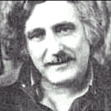

Doctor Andrija Puharich (quién más tarde cambió su nombre a Henry Puharich) según se informa condujo su casa-móvil para cientos de miles de millas alrededor de Norteamérica en los años 1970 usando sólo agua como el combustible. En un pase de montaña en México, él coleccionó la nieve para agua. Aquí está un artículo que él escribió:

Recorte del Nudo Gordiano de la Gran Energía Liga
por Andrija Puharich

Introducción
Es apenas necesario pesar el valor de la cuenta de banco de Energía Mundial para cualquier persona sofisticada, estos días. Es severo. Las reservas del aceite disminuirán lejos en un resultado de años más o menos, y las reservas de carbón serán idas en aproximadamente doce años de resultado. Este no debe decir que la perspectiva es desesperada. Hay una abundancia de fuentes de energía alternativas, pero la economía de desarrollo y explotación presenta una tensión a corto plazo enorme en los recursos políticos y bancarios mundiales.

Los científicos visionarios nos dicen que el combustible ideal en lo venidero será tan barato como agua, que será no tóxico tanto en su a corto plazo, como en su a plazo largo, efectos, que será renovable en esto puede ser usado repetidas veces, que será seguro manejar, y presentar almacenamiento mínimo y problemas de transporte y gastos. Y finalmente que estará universalmente disponible en todas partes en la tierra. ¿Cuál es este combustible mágico, y por qué no usado esto? El combustible es agua. Puede ser usado en su forma de agua fresca. Puede ser usado en su sal agua forma. Puede ser usado en su forma salobre. Puede ser usado en su forma de hielo y nieve. Cuando tal agua es descompuesto por la fisión electrolítica en gases de oxígeno e hidrógeno, esto se hace un combustible de energía alto con tres veces la salida de energía que está disponible de un peso equivalente de gasolina de alta calidad.

¿Entonces por qué es agua no siendo usado como un combustible? La respuesta es simple - esto cuesta demasiado con la tecnología existente para convertir agua en gases de oxígeno e hidrógeno. El ciclo básico de usar agua para el combustible es descrito en las dos ecuaciones siguientes, familiares a cada estudiante de escuela secundaria de la Química:

H₂O Electrólisis + 249.68 BTU ΔG → H₂ + (1/2)O₂ por mole de agua..............(1)

(1 mole = 18 gm). Este significa que esto requiere que 249.688 Unidad térmica británica de la energía (de la electricidad) rompa agua por la electrólisis en el hidrógeno de gases y oxígeno.

H₂ + (1/2)O₂ + catalizador → H₂O - ΔH 302.375 BTU por mole de agua..............(2)

Este significa que 302.375 Unidad térmica británica de la energía (calor o electricidad) será liberada cuando los gases, hidrógeno y oxígeno, combinar. El producto final (los gases de combustión) de esta reacción es agua. Note que más energía (en condiciones ideales) es liberada de combinarse los gases que es usado para liberarlos de agua. Es saben que en condiciones ideales es posible conseguir aproximadamente 20 % más energía de la reacción (2) encima, entonces esto toma para producir los gases de la reacción (1) encima. Por lo tanto, si la reacción (1) podría ser realizada en la eficacia de 100 %, la liberación de la energía de la reacción (2) en un motor óptimamente eficiente (como una célula de combustible de temperaturas baja), habría una ganancia de energía neta que haría el uso de agua como un combustible una fuente económicamente factible de la energía.

El coste de producir hidrógeno está directamente relacionado con el coste de producir la electricidad. El hidrógeno como producido hoy es generalmente un subproducto de la producción eléctrica de hora punta en centrales hidroeléctricas o en nucleares. La electricidad así producida es el modo más barato de hacer el hidrógeno. Podemos comparar el coste de producción de la electricidad y el coste de producir el hidrógeno. Tabla siguiente es adaptado de Penner cuya fuente de datos está basada en Comisión de Poder Federal, y Figuras de Asociación de Gas americanas de 1970 y en una evaluación de precios 1973 (justo antes de que el petróleo de OPEP intensificación de precios).

Tabla 1: Precios Relativos en Dólares por 106 BTU
Componente | Electricidad | H por Electrólisis
Producción | 2.67 (b) | 2.95 to 3.23 (b)
Transmisión | 0.61 | 0.52 (c)
Distribución | 1.61 | 0.34
Coste Total | $4.89 | $3.81 to $4.09

Si comparamos sólo el coste de unidad de la producción de la electricidad contra el Hidrógeno del susodicho Tabla:

106 BTU H₂ / 106 BTU El = $3.23 / $2.67, o 20.9 % más alto coste, H₂

También debe ser notado que el precio de gas natural es mucho más barato que electricidad o que hidrógeno, pero debido a las fluctuaciones de precios debido a la desregularización reciente de gas no es posible presentar una figura realista. En la opinión de Penner, si la producción de hidrógeno cuesta el componente de su coste total podría ser reducido tres pliegue, esto se haría una fuente de energía alterna viable. A fin de conseguir una reducción tan triple de gastos de producción, varias brechas principales tendrían que ocurrir.

1. Endergonic Reacción Una brecha tecnológica que permite la eficacia de conversión de 100 % de agua por la fisión de electrólisis en los dos gases, Hidrógeno como combustible y Oxígeno como oxidant.

2. Producción de Hidrógeno en Situ Una brecha tecnológica que elimina la necesidad y costado de licuefacción de hidrógeno y almacenamiento, transmisión, y distribución, produciendo el combustible en situ, cuando y donde necesario.

3. Exergonic Reacción Una brecha tecnológica que cede una liberación de energía eficiente de 100 % de la combinación de hidrógeno y oxígeno en agua en un motor que puede utilizar el calor, el vapor, o la electricidad así producida.

4. Eficacia de Motor Por una combinación de las brechas perfiladas encima, 1, 2, y 3 utilizado en un motor muy eficiente para hacer trabajo, es teóricamente posible conseguir 15 % al exceso de 20 % de la vuelta de energía sobre la entrada de energía.

Es del interés para registrar esto una nueva invención está siendo desarrollada ahora para realizar el susodicho objetivo perfilado de barato, limpiar la energía de alta calidad y renovable. Un Dispositivo Termodinámico ha sido inventado que produce el hidrógeno como combustible, y oxígeno como oxidant, de agua ordinario o del mar agua, eliminando el coste y el riesgo de licuefacción, almacenamiento, transmisión, y distribución. El ahorro de este aspecto de la invención sola reduce el coste total de hidrógeno en aproximadamente 25 %.

Este Dispositivo Termodinámico está basado en un nuevo descubrimiento - la fisión electrolítica eficiente de agua en el gas de oxígeno y gas de hidrógeno por el uso de corrientes alternas de frecuencia bajas a diferencia del uso convencional de la frecuencia corriente, o ultraalta directa corriente hoy. Tal producción de gas de agua por la fisión electrolítica se acerca a la eficacia de 100 % en condiciones de laboratorio y medidas. Ningunas leyes de la física son violadas en este proceso.

Este Dispositivo Termodinámico ha sido probado ya en presiones y temperaturas ambientales del nivel del mar a una altitud de 10,000 pies encima del nivel del mar sin cualquier pérdida de su eficacia máxima. El dispositivo produce dos tipos de burbujas de gas; un tipo de la burbuja contiene el gas de hidrógeno; el otro tipo contiene el gas de oxígeno. Los dos gases son fácilmente separables a partir de entonces por filtros de la membrana pasivos para ceder el gas de hidrógeno puro, y el gas de oxígeno puro.

Los gases separados están listos ahora a ser combinados en una fusión química con una pequeña energía de activación como esto de un catalizador o una chispa eléctrica, y energía de producción en la forma de calor, o vapor, o electricidad como necesario. Cuando la energía es liberada por la fusión química de hidrógeno y oxígeno, el producto de gases de combustión es agua limpio. Los gases de combustión de agua pueden ser liberados en la naturaleza y luego renovados en su contenido de energía por procesos naturales de la evaporación, irradiación solar en la forma de nube, una precipitación subsecuente como la lluvia en tierra o mar, y luego coleccionados otra vez como una fuente de combustible. O, los gases de combustión agua pueden hacer bombear su contenido de energía por procesos artificiales como por la energía solar que actúa por fotocélulas. De ahí, el producto de gases de combustión es tanto limpio como renovable. El hidrógeno de combustible, y el oxígeno oxidant, pueden ser usados en cualquier forma del motor de calor como una fuente de energía si la economía no es un factor importante. Pero las consideraciones prácticas de la eficacia máxima, dictado que una célula de combustible de temperaturas baja con su conversión de fusión química directa de gases a la electricidad ofrece la mayor economía y la eficacia de pequeñas centrales eléctricas de menos de 5 kilovatios.

Para centrales eléctricas grandes, el vapor y las turbinas de gas son los motores de calor ideales para economía y eficacia. Con el esfuerzo de ingeniería apropiado, los coches podrían ser convertidos mejor dicho fácilmente para usar agua como la fuente de combustible principal.

El Dispositivo Termodinámico (“TD”) es arreglado de tres componentes principales:
Componente 1: Un generador de función eléctrico que activa una célula agua.
Componente 2: El Dispositivo Termodinámico
Componente 3: Un electrólito débil.

Componente 1: el Generador de Función Eléctrico:

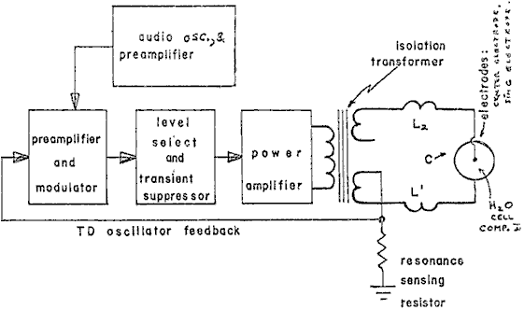
Fig.1: Componente de Generador de Señal

Este dispositivo electrónico tiene una salida de corriente alterna compleja que consiste en una frecuencia de audio (recorra 20 a 200 Hz) la modulación de amplitud de una onda de portador (variedad: 200 a 100,000 Hz). La salida está relacionada por dos alambres con el Componente II en el electrodo de centro, y en el electrodo de toque. Ver Fig.1. La impedancia de esta señal de salida está siendo continuamente emparejada a la carga que es la solución agua en el Componente II.

Componente 2: El Dispositivo Termodinámico:

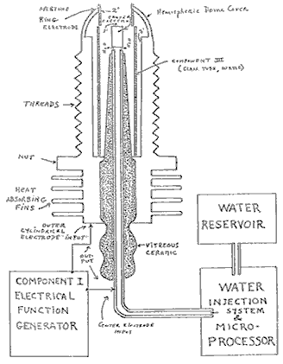
Fig.2: Dispositivo Termodinámico

El TD es fabricado de metales y de cerámica en la forma geométrica de un cilindro coaxial arreglado de un electrodo tubular hueco centrado que es rodeado por un cilindro de acero tubular más grande. Estos dos electrodos comprenden el sistema de electrodo coaxial activado por el Componente I. El espacio entre los dos electrodos es, correctamente hablar, Componente III que contiene la solución agua de ser electrolysed. El hueco de centro el electrodo tubular lleva agua en la célula, y es separado adelante del electrodo cilíndrico externo por un material vítreo de cerámica poroso. El espacio entre los dos electrodos contiene dos longitudes del cristal de Pyrex tubular, mostrado en Figs 2 y 3. La superficie de electrodo metálica en el contacto con la solución agua es cubierta de una aleación de níquel.

Componente 3: el electrólito débil agua solución:

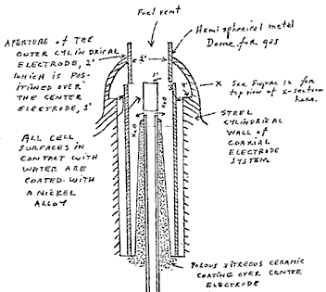
Fig.3: El Agua Sección de Célula de Componente 2

Este consiste en la solución agua, los dos tubos de cristal, y la geometría de la pared que contiene del Componente 2. Esto es la carga verdadera para el Componente 1, y su electrodo del Componente 2.

El Componente que 3 solución agua dice más correctamente, idealmente una solución de Cloruro de Sodio de 0.1540 ms, y como tal, esto es un electrólito débil. En Fig.4 mostramos la estructura de tetrahedral hipotética de la molécula agua, probablemente en la forma en cual las ondas electromagnéticas complejas del Componente 1 para verlo. El centro de masa de esta forma de tetrahedral es el átomo de oxígeno. El arreglo geométrico de los electrones p de oxígeno probablemente determina los vectores i (L1) y yo (L2) y yo (H1) y yo (H2) que por su parte probablemente determinan la arquitectura tetrahedral de la molécula agua. La configuración de electrones p de oxígeno es mostrada en Fig.5. La referencia a Fig.4, espectáculos que la diagonal de la derecha del cubo tiene en sus terminaciones de esquina, el hidrógeno de precio positivo (H) átomos; y que la izquierda de la diagonal de cubo tiene en sus esquinas, los electrones de par solitarios, (e-). Debe ser notado adelante que este par diagonal tiene una relación orthonormal.

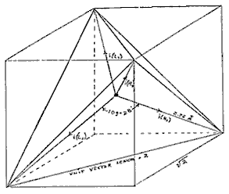

Fig.4: E Agua Molécula en Forma de Tetrahedral:

La vinculación de hidrógeno ocurre sólo a lo largo de los cuatro vectores que señalan a los cuatro vértices de un tetraedro regular, y en el susodicho dibujo mostramos los cuatro vectores de unidad a lo largo de estas direcciones que provienen de los átomos de oxígeno en el centro. yo (H1) y yo (H2) somos los vectores de los bonos de hidrógeno formados por la molécula i como una molécula de donante. Éstos son adjudicados a los electrones de par solitarios. Las moléculas "i" son los átomos de oxígeno vecinos en cada vértice del tetraedro.

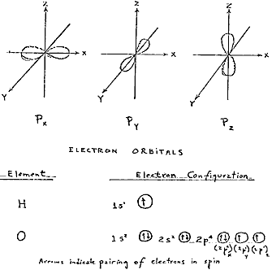

Fig.5: Orbitals de electrones

3. Electrothermodynamics

Retrataremos ahora la onda electromagnética compleja cuando el tetrahedral agua molécula lo ve. El primer efecto sentido por la molécula agua está en los protones de los vectores, yo (H1) y yo (H2). Estos protones sienten el 3 segundo ciclismo de la amplitud de la frecuencia de portador y sus cintas de lado asociadas como generado por el Componente 1. Este pone un momento de rotación del momento magnético de protón que puede ver claramente en el complot de XY de un osciloscopio, como una figura de lazo de histéresis. Sin embargo, es notado que este lazo de histéresis no parece en el líquido agua la muestra hasta que todos los parámetros de los tres componentes hayan sido ajustados a la configuración que es la base nueva de este dispositivo. El lazo de histéresis nos da una representación viva del ciclo de relajación magnético nuclear del protón en agua.

El siguiente efecto sentido por la molécula agua es el Componente 1 portador frecuencia resonante, Fo. En la eficacia máxima para electrólisis el valor de Fo es 600 Hz +/- 5 Hz.

Esta resonancia sin embargo es conseguida por el control de otros dos factores. El primer es la concentración de molal de la sal en el agua. Este es controlado midiendo la conductividad del agua por el metro corriente incorporado del Componente 1. Allí es mantenido una proporción de idea de corriente al voltaje donde I/E = 0.01870 que es un índice a la concentración de sal óptima de 0.1540 Molal.

El segundo factor que ayuda a sostener el resonante que ayuda a sostener la frecuencia resonante en 600 Hz es la distancia de hueco de Y, entre el electrodo de centro, y el electrodo de toque del Componente 2.

Esta distancia de hueco variará según la escala de tamaño del Componente 2, pero otra vez, el flujo corriente yo, es usado para ponerlo a la distancia óptima cuando el voltaje lee entre 2.30 voltios (rms), en la resonancia Fo, y en la concentración de molal, 0.1540. Se ve así que la concentración de molal del agua representa el término eléctrico de la molécula agua y de ahí su conductividad.

La modulación de amplitud del portador da ocasión a cintas de lado en el espectro de poder de la distribución de frecuencia de portador. Esto es estas cintas de lado que dan ocasión a una vibración acústica del líquido agua, y le creen, también al tetrahedral agua molécula. La importancia del efecto de phonon - la vibración acústica de agua en la electrólisis - fue descubierta de un modo tortuoso. El trabajo de investigación con el Componente 1 había establecido antes que podría ser usado para el electro-estímulo de la audiencia en la gente. Cuando la salida de Componente 1 consiste de platos metálicos circulares llanos aplicados a la cabeza de la gente de audiencia normal, fue encontrado esto ellos podrían oír tonos puros y discurso

El segundo factor que ayuda a sostener el resonante que ayuda a sostener la frecuencia resonante en 600 Hz es la distancia de hueco de Y, entre el electrodo de centro, y el electrodo de toque del Componente 2. Simultáneamente, la vibración acústica también podría ser oída por un observador exterior con un estetoscopio colocado cerca de uno de los electrodos en la piel. Fue observado que el umbral absoluto de la audiencia podría ser obtenido en 0.16 mWs (rms), y por el cálculo que había una amplitud de desplazamiento del tímpano de la orden de 10⁻¹¹ metro y una amplitud correspondiente del cochlear basilar membrana de 10⁻¹³ metro. Corolario a este descubrimiento, yo era capaz de conseguir el umbral reversible absoluto de la electrólisis en un nivel de poder de 0.16 mWs (rms). Realizando nuevos cálculos, yo era capaz de mostrar que el agua estaba siendo vibrado con un desplazamiento de la orden de 1 unidad de Angstrom ( = 10⁻¹⁰ metros). Este desplazamiento es de la orden del diámetro del átomo de hidrógeno. Así es posible que phonons acústicos generados por cintas de lado de audio del portador sean capaces de vibrar estructuras de partícula dentro de la unidad agua tetraedro.

Ahora damos vuelta al problema de medida con respecto a la eficacia de la electrólisis. Hay cuatro medios que pueden ser usados para medir el producto de reactivo de la electrólisis agua. Para medidas de volumen simples, uno puede usar una precisión nitrometer como el tipo de Pregl. Tanto para volumen como para análisis cuantitativo uno puede usar la cromatografía de gases con el detector de conductividad térmica. Para un análisis de flujo continuo tanto de volumen como de especies de gas el espectrómetro de masas es muy útil. Para medidas termodinámicas puras el calorimeter es útil. En nuestras medidas, cuatro métodos fueron examinados, y fue encontrado esto el espectrómetro de masas dio la mayor parte de flexibilidad y la mayor precisión. En la siguiente sección describiremos nuestra medida usando el espectrómetro de masas.

Protocolo
4. Metodología para la Evaluación de la Eficacia de Descomposición Agua por medio de Electrólisis de Corriente Alterna

Introducción

Todos los sistemas usados hoy para la electrólisis de agua en el hidrógeno como combustible, y oxígeno como oxidant aplican la corriente directa a una solución de electrólito fuerte. Estos sistemas se extienden en la eficacia de 50 % a 71 %. El cálculo de la eficacia de energía en la electrólisis es definido como sigue:

"La eficacia de energía es la proporción de la energía liberada de los productos de electrólisis formados (cuando ellos son usados posteriormente) a la energía requerida efectuar electrólisis."

La energía liberada por el proceso de exergonic en condiciones estándares es

H₂(g) + (1/2) O₂(g) → H₂O = 3 02.375 BTU

que es 68.315 Kcal/mol. o, 286,021 Joules/mol, y es numéricamente igual al precio de enthalphy (ΔH) para el proceso indicado. Por otra parte, la energía mínima (o entrada de trabajo útil) requerido en temperatura constante y presión para la electrólisis iguala el cambio de energía libre Gibbs (ΔG).

Penner muestra que hay una relación básica derivable de las primeras y segundas leyes de la termodinámica para cambios isotérmicos que muestra esto

ΔG = ΔH - T ΔS .......... (2)

donde ΔS representa el cambio de entropía para la reacción química y T es la temperatura absoluta.

El cambio de energía libre Gibbs (ΔG) también está relacionado con el voltaje (e) requerido poner en práctica la electrólisis por la ecuación de Faraday:

e = (ΔG / 23.06 n ) volts .......... (3)

donde ΔG está en Kcal/mol, y n es el número de electrones (o equivalentes) por topo de agua electrolysed y tiene el valor numérico 2 en la ecuación (endergonic proceso),

H₂O → H₂ (g) + (1/2)O₂ (g) + 56.620 kcal or + 249.68 BTU .......... (4)

Por lo tanto, según ecuación (2) en presión atmosférica, y 300^{O}K:
ΔH = 68.315 kcal/mol de H₂O, y
ΔG = 56.620 kcal / mol de H₂O = 236,954 J/mol H₂O para la electrólisis de líquido agua.

En vista de estos parámetros termodinámicos para la electrólisis de agua en gases, hidrógeno y oxígeno, podemos establecer por Eq. (2) valores numéricos donde,

ΔG = 236.954 J/mol H₂O en condiciones estándares. Así

n = ΔG (J/mol) / ΔGe (J/mol) = <1 .......... (5)

donde ΔGe es la entrada de energía eléctrica a H₂O (1) en Joule, y ΔG es la energía libre Gibbs de H₂O. La conversión entre las dos cantidades es un segundo de Vatio (Ws) = Un joule.

O, en términos de volumen de gas, como hidrógeno, producido y medido,

n = Mesurado H₂ (cc) / Ideal H₂ (cc) = <1 .......... (6)

De acuerdo con estos principios generales presentamos la metodología seguida en la evaluación de la electrolítica de la corriente alterna en H₂O en producción de los gases, hidrógeno y oxígeno. Ninguna tentativa ha sido hecha para utilizar estos gases según el proceso de Eq. (1). Debe ser notado que el proceso

H₂ (g) + (1/2)O₂ (g) → H₂O (g) .......... (7)

producciones sólo 57.796 kcal /mol. Eq.(7) espectáculos que por topo de gases agua formado en 300^{O}K, el calor liberado es reducido de el 68.315 kcal/mol a Eq. (1) por el calor de muela de evaporación de agua en 300^{O}K (10.5 kcal) y la emisión de calor total es 57.796 kcal/mol si H₂O (g) es formado en 300^{O}K.

En las secciones siguientes describimos el nuevo método de la electrólisis por medio de la corriente alterna, y el método exacto y los medios solían medir el proceso de endergonic de Eq.(4) y el gobierno Eq.(2) y Eq.(5).

5. Medida Termodinámica
A fin de conectar correctamente el Componente 2 a un espectrómetro de masas, uno requiere un alojamiento especial alrededor del Componente 2 que capturará los gases producidos, y permitirá éstos ser dibujado bajo el vacío bajo en el espectrómetro de masas. Por lo tanto una cámara de acero y de cristal inoxidable fue construida para contener el Componente 2, y la provisión hecha para conectarlo directamente por a CO₂ agua-atrape al espectrómetro de masas con la tubería de acero inoxidable apropiada. Esta cámara es designada como el Componente 4. Tanto el espectrómetro de masas como el Componente 4 fueron purgados con el helio y evacuados durante un período de una dos hora antes de que cualquier muestra de gas fuera dibujada. De esta manera, la contaminación fue minimizada. La medida definitiva fue hecha en Servicios Analíticos Gollob en Berkeley Heights, Nueva Jersey.

Ahora describimos el uso de Componente 1 y como su salida de energía al Componente 2 es medida. La salida de energía del Componente 1 es una corriente alterna modulada por amplitud que examina una carga muy no lineal, es decir, la solución agua. El componente 1 es tan diseñado que en la carga máxima esto está en la resonancia a través del sistema (Componentes 1, 2, y 3) y los diagramas de vector muestran que reactance capacitivo, y la inductancia reactance son casi exactamente 180^{O} desfasado el uno con el otro, y entonces la salida de poder neta es reactiva (el poder dissipative es muy pequeño). Este diseño asegura pérdidas de potencia mínimas a través del sistema de salida entero. En los experimentos para ser descritos, el hincapié entero es hecho en el alcanzamiento de la producción de gas máxima (crédito) a cambio de la energía eléctrica aplicada de mínimo.

El modo más preciso de medir la energía aplicada del Componente 1 a Componente 2 y Componente 3, debe medir el poder, P, en vatios, W. Idealmente este debería ser hecho con una precisión wattmeter, pero ya que estuvimos interesados en siguiente del voltaje y corrientes por separado, fue decidido para no usar el metro de vatio. Los metros separados fueron usados continuamente para supervisar la corriente y los voltios.

Este es hecho por la medida de precisión de los voltios a través del Componente 3 cuando la raíz significa el cuadrado (rms) voltios; y la corriente corriente en el sistema como rms amperios. Los instrumentos exactamente calibrados fueron usados para tomar estas dos medidas. Un juego típico de experimentos usando agua en la forma de la muela de la solución 0.1540 salina de 0.9 % para obtener hidrólisis de eficacia alta dio los resultados siguientes:

rms Corriente = I = 25mA to 38 mA (0.025 A a 0.038 A.)

rms Voltios = E = 4.0 Voltios to 2.6 Voltios

La ración consiguiente entre corriente y voltaje es el dependiente en muchos factores como la distancia de hueco entre el centro y electrodos de toque, propiedades dieléctricas del agua, propiedades de conductividad del agua, estados de equilibrio, condiciones isotérmicas, materiales usados, y hasta la presión de clathrates. La susodicha corriente y los valores de voltaje reflejan el efecto neto de varias combinaciones de tales parámetros. Cuando uno toma el producto de voltios corrientes, y rms rms, uno tiene una medida del poder, P en vatios.

P = I x E = 25 mA x 4.0 voltios =100 mW (0.1 W)

y P = I x E =38 mA x 2.6 voltios = 98.8 mW (0.0988 W)

En estos niveles de poder (con la carga), la frecuencia resonante del sistema es 600 Hz (más o menos 5 Hz) como medido en un contador de frecuencia de precisión. La forma de onda fue supervisada para el contenido armónico en un osciloscopio, y el ciclo de relajación magnético nuclear fue supervisado en un XY conspiración del osciloscopio a fin de mantener la figura de lazo de histéresis apropiada. Todos los experimentos fueron dirigidos de modo que el poder en vatios, aplicados por Componentes 1, 2, y 3 recorrido entre 98.8 mWs a 100 mW.

Desde por el Sistema Internacional de Unidades 1971 (SAN), un segundo de Vatio (Ws) es exactamente igual a Un joule (J), nuestras medidas de la eficacia usaron estos dos criterios (1 Ws = 1J) del debe de la medida.

La salida de energía del sistema es, por supuesto, los dos gases, Hidrógeno (H₂) y Oxígeno, (1/2)O₂, y este crédito fue medido en dos laboratorios, en dos clases de instrumentos calibrados, a saber máquina de cromatografía de gases, y máquina de espectrómetro de masas.

El volumen de gases H₂ y (1/2)O₂ fue medido como producido en condiciones estándares de temperatura y presión en el tiempo de unidad, es decir, en centímetros cúbicos por minuto (centrimetros cúbicos/minuto), así como la posibilidad que contamina gases, como oxígeno de aire, nitrógeno y argón, monóxido de carbono, dióxido de carbono, agua vapor, etc.

Las medidas eléctricas y de gas fueron reducidas al denominador común de Joule de la energía de modo que la contabilidad de eficacia pudiera ser toda manejada en un dinero. Ahora presentamos los resultados hechos un promedio de muchos experimentos. El error estándar entre muestras diferentes, máquinas, y posiciones está en +/- 10 %, y sólo usamos el medio para todos los cálculos siguientes.

2. Eficacia termodinámica para la Descomposición Endergonic de Líquido agua (Salininized) a Gases Bajo Atmósfera Estándar (754 a 750 mm. Hg) y Condiciones Isotérmicas Estándares @ 25^{O}C = 77^{O}F = 298.16^{O}K, Según la Reacción Siguiente:

H₂0 (1) → H₂(g) + (1/2)O₂(1) + ΔG = 56.620 Kcal /mole .......... (10)

Como ya descrito, ΔG es la función de Gibbs. Convertimos la Kcal a nuestro dinero común del Joule por la fórmula, Una Caloría = 4.1868 joule

ΔG = 56.620 Kcal x 4.1868 J = 236,954/J/mol de H₂O donde 1 mole = 18 gr. .......... (11)

ΔGe = la energía eléctrica requerida ceder una cantidad equivalente de energía de H₂O en la forma de gases H₂ y (1/2)O₂.

Para simplificar nuestro cálculo deseamos averiguar cuánto la energía es requerida producir el 1.0 cc de H₂O como los gases H₂ y (1/2)O₂. Hay (en condiciones estándares) 22,400 cc = V de gas en un mole de H₂O. Por lo tanto

ΔG / V = 236,954 J / 22,400 cc = 10.5783 J/cc. .......... (12)

Ahora contamos cuanta energía eléctrica es requerida liberar 1.0 centrimetros cúbicos de el H₂O gases (donde H₂ = 0.666 partes, y (1/2)O₂ = 0.333 partes por volumen) de líquido agua. Desde entonces P = 1 Ws = 1 Joule , y V = 1.0 cc de gas = 10.5783 Joules, entonces

PV = 1 Js x 10.5783 J = 10.5783 Js, o, = 10.5783 Ws .......... (13)

Ya que nuestros experimentos fueron dirigidos en 100 mWs (0.1 W) aplicado a la muestra de agua en el Componente II, III, durante 30 minutos, deseamos calcular el ideal (100 % eficiente) la producción de gas en este total aplicó el nivel de poder. Este es,
0.1 Ws x 60 sec x 30 min = 180,00 Joules (for 30 min.). La producción de gas total en la eficacia de 100 % ideal es 180 J/10.5783 J/cc = 17.01 cc H₂O (g)

Adelante deseamos contar cuanto hidrógeno está presente en el 17.01 cc H₂O (g).

17.01 cc H₂O (g) x 0.666 H₂ (g) = 11.329 cc H₂ (g) .......... (14)

17.01 cc H₂O (g) x 0.333 (1/2)O₂ (g) = 5.681 cc (1/2)O₂ (g)

Contra este estándar ideal de la eficacia de la producción de gas esperada, debemos medir la cantidad actual de gas producido bajo: (1) condiciones Estándares como definido encima, (y 2) 0.1 poder Ws aplicó más de 30 minutos. En nuestros experimentos, la cantidad media de H₂ y (1/2)O₂ producido, como medido en precisión calibrada GC, y MS máquinas en dos laboratorios diferentes, donde SE es +/- 10 %, es,

Medio Mesurado = 10.80 cc H₂ (g)
Medio Mesurado = 5.40 cc (1/2) cc (1/2)O₂ (g)
Medio Total = 16.20 cc H₂O (g)

La proporción, n, entre la producción ideal, y producción medida,

Mesurado H₂ (g) / Ideal H₂ (g) = 10.80 cc / 11.33 cc = 91.30 %

6. Método Alternativo para Calcular Eficacia Basada en la Ley Faraday de Electroquímica

Este método está basado en el número de electrones que deben ser quitados, o añadidos para descomponer, o formar un topo de, una sustancia de valencia un. En agua (H₂O), un topo tiene el peso siguiente:

H = 1.008 gr /mol
H = 1.008 gr /mol
O = 15.999 gr/mol
Así, 1 mol H₂O = 18.015 gr/mol

Para una sustancia univalent, un gramo/mole contiene 6.022 x 10⁻²³ electrones = N = el Número de Avogadro. Si la sustancia es divalent, trivalente, etc., el N es multiplicado por el número de la valencia. Se piensa generalmente que el Agua es de la valencia dos.

En temperatura estándar y presión (“STP”) un topo de una sustancia contiene 22.414 cc, donde la temperatura Estándar es 273.15^{O}K = 0^{O}C = T . Presión Estándar (una atmósfera) = 760 mm Hg = P.

Un Faraday (“F”) es 96,485 Coulombs per mole (univalent).

One Coulomb (“C”) es definido como:

1 N / 1 F = 6.122 x 10²³ Electrones / 96,485 C = un C

El flujo de un C/second = un Amperio.
Un C x un voltio = Un Joule segundo (Js).
Un Amperio por segundo en un voltio = un Watt = un Joule.

En la corriente alterna, cuando amperios (I) y Voltios (E) son expresados en la raíz cuadrados medios (rms), su producto es el Poder en vatios.

P = IE vatios (Vatios = Amps x Volts).

Con estas definiciones básicas podemos calcular ahora la eficacia de la electrólisis de agua por el método de la electroquímica de Faraday.

El modelo de dos electrones de agua requiere 2 moles de electrones para electrólisis (2 x 6.022 x 10²³), o dos cantidades Faraday (2 x 96,485 = 192,970 Coulombs).

La cantidad de gas producido será:

H₂ = 22,414 cc /mol at STP
(1/2)O₂ = 11,207 cc / mol at STP
Gases = 33.621 cc / mol H₂O (g)

El número de coulombs requerido producir centrimetros cúbicos de gases por electrólisis de agua:

193,970 C / 33621 C = 5.739567 C por centrimetros cúbicos gases.

Entonces, 5,739 C /cc /sec = 5.739 amp/sec/cc. ¿Por cuántos los centrimetros cúbicos de gases totales serán producidosy 1 A/sec?

0.1742291709 cc.

¿Por cuántos los centrimetros cúbicos de gases totales serán producidos 1 A/min ?

10.45375 cc/min

Lo que hace este representa como los gases H₂ y O₂ ?

(1/2)O₂ = 3.136438721 cc/Amp/min.
H₂ = 6.2728 cc/Amp /min.

Podemos desarrollar ahora un Tabla para valores de corriente usado en algunos de nuestros experimentos, y la desatención del voltaje como es hecha convencionalmente.

1. Cálculos para 100 mA por minuto:
Gases Totales = 1.04537 cc/min
H₂ = 0.6968 cc/min
(1/2)O₂ = 0.3484 cc/min
30 min. H₂ = 20.9054 cc/ 30 minutos

2. Cálculos para 38 mA / min:
Gases Totales = 0.3972 cc/ 30 minutes
H₂ = 0.2645 cc/min
(1/2)O₂ = 0.1323 cc/min
30 min. H₂ = 7.9369 cc/min

3. Cálculos para 25mA / min.:
30 min. H₂ = 5.2263 cc/ min.

7. Conclusión
Fig.6 y Fig.7 [no disponible] muestran dos de muchos sistemas de producción de energía que pueden ser configurados para incluir fuentes renovables y la técnica de electrólisis presente. Fig.6 muestra que photovoltaic propuesto impulsó el sistema usando una célula de combustible como la batería primaria. La asunción de condiciones de funcionamiento óptimas usando 0.25 segundos de vatio de la energía de la serie de photovoltaic permitiría a 0.15 segundos de vatio ser la carga.

Fig.7 representa varias fuentes renovables que funcionan junto con el dispositivo de electrólisis para proporcionar el poder de motivo para un coche.

********************

Patente US 4,394,230 19 de julio 1983 Inventor: HENRY K. PUHARICH

MÉTODO Y APARATO PARA PARTIR MOLÉCULAS AGUA

Este es un extracto expresado con otras palabras de la Patente de los Estados Unidos el número 4,394,230. Esto describe como Henry Puharich era capaz de partir agua en hidrógeno y oxígeno gasses por un proceso que usó muy poco poder de entrada.

EXTRACTO
Revelado aquí es un nuevo y mejoró el dispositivo termodinámico para producir el gas de oxígeno y gas de hidrógeno de moléculas agua ordinarias o de seawater en temperaturas normales y presión. También revelado es un método nuevo y mejorado para tratar eléctricamente moléculas agua para descomponerlos en el gas de oxígeno y gas de hidrógeno en niveles de eficacia que se extienden entre aproximadamente 80-100 %. El gas de hidrógeno desarrollado puede ser usado como un combustible; y el gas de oxígeno desarrollado puede ser usado como un oxidant.

FONDO DE LA INVENCIÓN
La comunidad científica ha realizado mucho tiempo que agua es un recurso de energía natural enorme, en efecto una fuente inagotable, ya que hay más de 300 millones de millas cúbicas de agua en la superficie de la tierra, todo una fuente potencial de hidrógeno para el uso como el combustible. De hecho, hace más de 100 años Jules Verne predijo que agua finalmente sería empleado como un combustible y que el hidrógeno y el oxígeno que lo constituyen amueblarían una fuente inagotable de calor y luz.

Agua ha sido partido en sus elementos constituyentes de hidrógeno y oxígeno por métodos electrolíticos, que han sido muy ineficaces, por la agua-división de thermochemical llamada de los procesos de extracción thermochemical, que han sido igualmente ineficaces y también han sido excesivamente caros, y por otros procesos incluso un poco de energía solar que emplea. Además, chloroplasts artificial la imitación del proceso natural de la fotosíntesis ha sido usada para separar el hidrógeno de agua utilización de membranas complicadas y sofisticó catalizadores artificiales. Sin embargo, estos chloroplasts artificiales tienen que producir aún el hidrógeno en un precio eficiente y económico.

Estos y otros agua propuestos técnicas terribles son toda la parte de un esfuerzo masivo por la comunidad científica para encontrar una fuente abundante, limpia, y barata del combustible. Mientras ninguno de los métodos ha resultado aún ser commercialemente factible, todos ellos comparte en común la admisibilidad conocida de gas de hidrógeno como un combustible limpio, uno que puede ser transmitido fácilmente y económicamente sobre distancias largas y uno que cuando formas quemadas agua.

RESUMEN DE LA INVENCIÓN PRESENTE
En la química física cuántica clásica, la molécula agua tiene dos ángulos de bono básicos, un ángulo ser 104°, y el otro ángulo ser 109°28'. La invención presente implica un método por el cual una molécula agua puede ser activada por medios eléctricos para cambiar el ángulo de bono de el 104 grado. configuración a el 109 grado 28' tetrahedral configuración geométrica.

Un generador de función eléctrico (Componente 1) es usado para producir frecuencias de forma de onda eléctricas complejas que son aplicadas a, y emparejan las frecuencias resonantes complejas de la forma geométrica tetrahedral de agua. Esto es esta forma de onda eléctrica compleja aplicada a agua que está contenido en un dispositivo termodinámico especial (Componente II) que rompe la molécula agua por la resonancia en sus moléculas componentes - hidrógeno y oxígeno.

El hidrógeno, en la forma de gas, puede ser usado entonces como el combustible; y el oxígeno, en la forma de gas es usado como oxidant. Por ejemplo, th el dispositivo termodinámico de la invención presente puede ser usado como una fuente de combustible de hidrógeno para cualquier motor de calor existente---como, los motores de combustión internos de todos los tipos, turbinas, célula de combustible, calentadores espaciales, agua calentadores, sistemas de cambio de calor, y otros tales dispositivos. También puede ser usado para la desalación de mar agua, y otros objetivos de purificación agua. También puede ser aplicado al desarrollo de nuevos motores de calor de ciclo cerrados donde agua entra como el combustible, y agua sale como unos gases de combustión limpios.

Para un entendimiento más completo de la invención presente y para una mayor apreciación de sus ventajas asistentes, la referencia debería ser hecha a la descripción detallada siguiente tomada junto con los dibujos de acompañamiento.

DESCRIPCIÓN DE LOS DIBUJOS

Fig.1 es un diagrama de bloque esquemático que ilustra el generador de función eléctrico, Componente yo, empleado en la práctica de la invención presente:

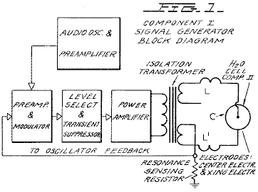

Fig.2 es una ilustración esquemática del aparato de la invención presente, incluso una representación seccional enfadada del dispositivo termodinámico, Componente II:

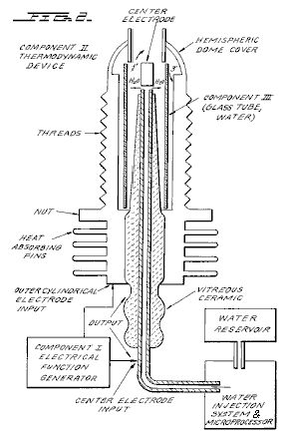

Fig.3 es una vista enfadada seccional del Componente III de la invención presente, la sección de célula agua del Componente II:

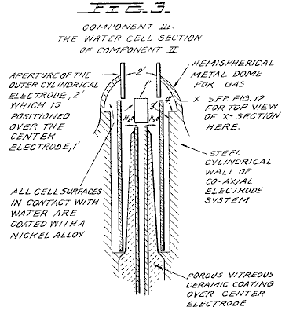

Fig.4 es una ilustración del hidrógeno covalent bono:

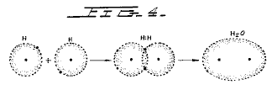

Fig.4A es una ilustración del ángulo de bono de hidrógeno:

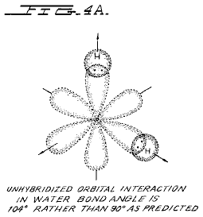

Fig.4B es una ilustración de hybridised y un-hybridised orbitals:

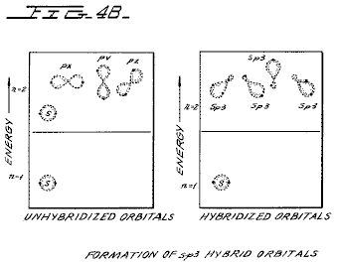

Fig.4C es una ilustración de la geometría de amoníaco de metano y moléculas agua:

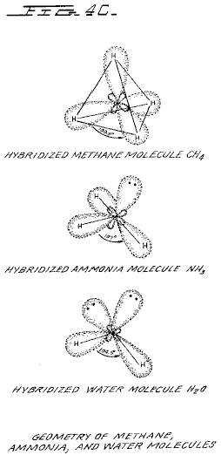

Fig.5 es una ilustración de la onda de portador modulada de una amplitud:

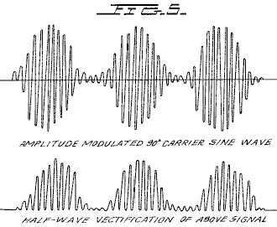

Fig.6 es una ilustración de una onda de cuadrado de ondulación:

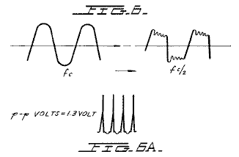

Fig.6A es una ilustración de pulsos unipolares.

Fig.7 es un diagrama mostrando a la distribución de ión en el electrodo negativo:

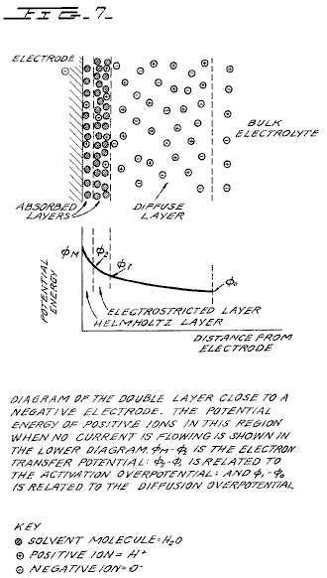

Fig.8 es una ilustración de tetrahedral que une orbitals:

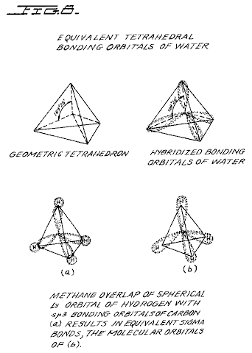

Fig.9 es una ilustración de moléculas agua:

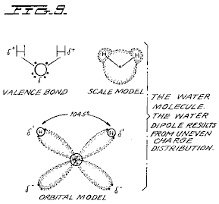

Fig.10 es una ilustración de colisiones productivas y no productivas de hidrógeno con el yodo:

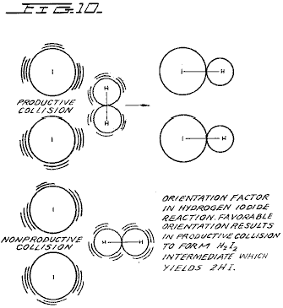

Fig.11 es una forma de onda encontrada para ser la característica principal para la eficacia óptima:

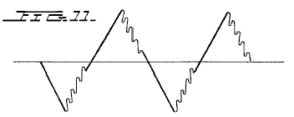

Fig.12 es una ilustración de la formación de cadena de perla:

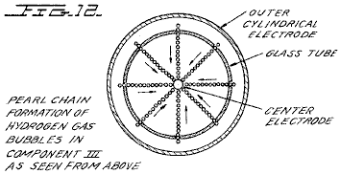

Fig.13 es un complot del curso del inicio del efecto de barrera y el desbloqueo del efecto de barrera:

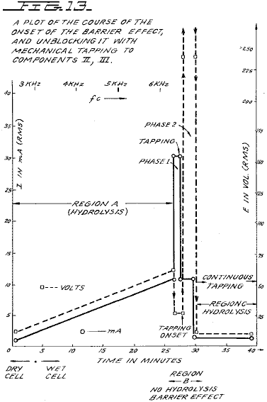

Figs.14A, B, y C son diagramas de energía para reacciones exergonic:

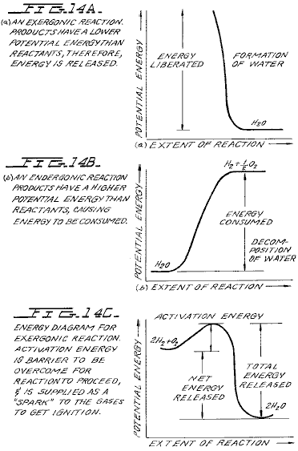

DESCRIPCIÓN DETALLADA DE INVENCIÓN

Sección 1:
Aparato de la Invención;
El aparato de la invención consiste en tres componentes, el Generador de Función Eléctrico, el Dispositivo Termodinámico, y la Célula agua.

Componente I: El Generador de Función Eléctrico;
Este dispositivo tiene una salida que consiste en una frecuencia de audio (recorra 20 a 200 Hz) la modulación de amplitud de una onda de portador (recorren 200 Hz a 100,000 Hz). La impedancia de esta señal de salida está siendo continuamente emparejada a la carga que es el segundo componente, el dispositivo termodinámico. El generador de función eléctrico representa una aplicación nueva de la circuitería revelada en mi antes U.S. Pat. Nos. 3,629,521; 3,563,246; y 3,726,762, que son incorporados por la referencia aquí. Ver Fig.1 para el diagrama de bloque de Componente I.

Componente II: El Dispositivo Termodinámico;
El dispositivo termodinámico es fabricado de metales y de cerámica en la forma geométrica del cilindro coaxial arreglado de un electrodo tubular hueco central que es rodeado por un cilindro de acero tubular más grande, dijeron dos electrodos que comprenden el sistema de electrodo coaxial que forma la carga de la salida del generador de función eléctrico, Componente yo. El electrodo tubular hueco central dicho lleva agua, y es separado del electrodo cilíndrico externo por un material vítreo de cerámica poroso. Entre la superficie externa del material vítreo de cerámica aislador, y la superficie interior del electrodo cilíndrico externo existe un espacio para contener el agua para ser electrolysed. Este espacio de célula agua comprende el tercer componente (Componente III) de la invención. Esto contiene dos longitudes del cristal de Pyrex tubular, mostrado en Fig.2 y Fig.3. Las superficies de electrodo metálicas de los dos electrodos que están en el contacto con el agua son cubiertas de una aleación de níquel.

El sistema de electrodo coaxial es expresamente diseñado en materiales y geometría para activar la molécula agua al final que esto podría ser electrolysed. El electrodo central es un tubo hueco y también sirve como un conductor de agua al Componente III célula. El electrodo tubular central es cubierto de una aleación de níquel, y rodeado de un de cerámica vítreo poroso y un tubo de cristal a excepción de la punta que afronta el segundo electrodo. El electrodo cilíndrico externo es hecho de un calor que conduce la aleación de acero con aletas en el exterior, y cubierto en el interior con una aleación de níquel. El electrodo central, y el electrodo cilíndrico están eléctricamente relacionados por una extensión de cúpula que arquea del electrodo externo que trae los dos electrodos en cierta ocasión a una distancia de hueco crítica que es determinada por la distancia de apagamiento conocida para el hidrógeno. Ver Fig.2 para una ilustración de Componente II.

Componente III: La Célula Agua;
La célula agua es una parte del final superior del Componente II, y ha sido descrita. Una ilustración esquemática ampliada de la célula es presentada en Fig.3. El componente III consiste en el agua y tubos de cristal contenidos en la forma geométrica de las paredes de la célula en el Componente II, el dispositivo termodinámico. Los elementos de un dispositivo práctico para la práctica de la invención incluirán:
(A) Embalse de Agua; y embalse de sal; y/o sal

(B) Sistema de inyección de Agua con el microprocesador u otros mandos que el sentido y regula (de acuerdo con el juego de parámetros adelante aquí:
a. Frecuencia de portador
b. Corriente
c. Voltaje
d. RC constante de tiempo de relajación de agua en la célula
e. Constante de relajación magnética nuclear de agua
f. Temperatura de combustión de hidrógeno
g. Forma de onda de portador
h. RPM de un motor de combustión interno (de ser usado)
i. Sistema de control de ignición
j. Temperatura de región para ser calentada;

(C) Un sistema de ignición eléctrico para encender el combustible de gas de hidrógeno desarrollado.

Los aspectos importantes del Componente III son el material vítreo tubular, la geometría de las paredes que contienen de la célula, y las formas geométricas de las moléculas agua que están contenidas en la célula. Un aspecto importante adicional de la invención es la manipulación de la geometría tetrahedral de la molécula agua por los métodos nuevos y medios que serán más totalmente descritos en las secciones sucesivas de esta especificación.

Las partes diferentes de una molécula están ligadas juntos por electrones. Una de las configuraciones de electrones que pueden existir es el bono de covalent que es conseguido por el compartiendo de electrones. Una molécula de gas de hidrógeno, H2 es la unidad representativa más pequeña de la vinculación de covalent, como puede ser visto en Fig.4. La molécula de gas de hidrógeno es formada por el traslapo y apareamiento de 1s electrones orbitales. Una nueva órbita molecular es formada en que el par de electrones compartido está en órbita ambos núcleos como mostrado en Fig.4. La atracción de los núcleos para los electrones compartidos mantiene los átomos unidos en un bono de covalent.

Los bonos de Covalent tienen la dirección. Orbitals electrónico de un átomo no combinado puede cambiar la forma y la dirección cuando aquel átomo se hace la parte de una molécula. En una molécula en la cual dos o más bonos de covalent están presentes la geometría molecular es dictada por los ángulos de bono sobre el átomo central. El par solitario más extremo (que no une) electrones profundamente afecta la geometría molecular.

La geometría de agua ilustra este concepto. En el estado de tierra, el oxígeno tiene la configuración de cáscara externa:
1s² 2s² 2p²_{x} 2p¹_{y} 2p¹_{z}
En agua el 1s los electrones de dos átomos de hidrógeno unen con el 2py y 2pz electrones de oxígeno. Desde p orbitals mentira perpendicularmente el uno al otro (ver Fig.4A), podría esperarse un ángulo de bono de 90 grados. Sin embargo, el ángulo de bono es encontrado experimentalmente para ser aproximadamente 104 °. Teóricamente este es explicado por el efecto de electrones de par solitarios en hybridised orbitals.

Combinado o híbrido los orbitals son formados cuando el entusiasmo de 2s electrones causa su promoción del estado de tierra a un estado con energía equivalente con 2p orbitals. Los nuevos híbridos son llamados sp³ de la combinación de un s y tres p orbitals (Ver Fig.4B). Híbrido sp³ los orbitals son dirigidos en el espacio del centro de un tetraedro regular hacia las cuatro esquinas. Si los orbitals son el equivalente el ángulo de bono será 109° 28' (ver Fig.15) consecuente con la geometría de un tetraedro. En caso de agua dos de los orbitals son ocupados no uniendo electrones (Ver Fig.4C). Hay mayor repulsión de estos electrones de par solitarios que están en órbita sólo un núcleo, comparado a la repulsión de electrones en la vinculación orbitals que están en órbita dos núcleos. Este tiende a aumentar el ángulo entre la no vinculación orbitals de modo que sea mayor que 109°, que empuja la vinculación orbitals juntos, reduciendo el ángulo de bono a 104°. En caso de amoníaco, NH₃ donde hay sólo un par solitario, la repulsión no es tan grande y el ángulo de bono es 107°. El carbón forma formas de tetrahedral típicas y componentes el ser más simple el metano de gas, CH₄ (ver Fig.4C y Fig.8). La repulsión de electrones de par solitarios afecta la distribución de precio y contribuye a la polaridad de un bono de covalent. (Ver Fig.16).

Como demostrado en secciones sucesivas de esta especificación evidente, un aspecto significativo y nuevo de esta invención es la manipulación, por métodos electrónicos y medios, del nivel de energía de la molécula agua, y la transformación de la molécula agua en, y de, la forma geométrica del tetraedro. Este es hecho posible sólo por ciertas interacciones dinámicas sutiles entre los Componentes I, II, e III de la invención presente.

Sección 2:
Electrodinámica (agua puro);
La electrodinámica de Componentes I, II, e III, será descrita individualmente y en la interacción durante el progreso del precio de reacción agua puro a tiempo. Las reacciones de salina agua serán descritas en la Sección 3. Debe ser notado que la salida de Componente I automáticamente sigue las siete etapas (más adelante Etapas A-F) del precio de reacción variando sus parámetros de frecuencia de portador resonante, forma de onda, voltaje corriente e impedancia. Todos los siete estados de la reacción aquí descrita no son necesarios para la operación práctica del sistema, pero son incluidos a fin de explicar la dinámica y aspectos nuevos de la invención. Las siete etapas son aplicables sólo a la electrólisis de agua puro.

Etapa A:
Cobro Seco de Componente II por Componente I;
Para hacer el nuevo sistema operacional, el Componente I electrodos de salida están relacionados con el componente II, pero ningún agua es colocado en la célula del Componente III. Cuando Componente que I salida es a través de la carga del Componente II observamos que los parámetros eléctricos siguientes son observados:

Variedad de los corrientes (I) salida con carga (seca): 0 to 25 mA rms.
Variedad de voltaje (E) salida con carga (seca): 0 to 250 Voltios (CA) rms.
No hay ninguna deformación de la amplitud modulada (de la mañana), o del portador de onda sinusoidal cuya frecuencia central, f_{c}' variedades entre 59,748 Hz a 66, 221 Hz, con f_{c} promedio = 62, 985 Hz

La frecuencia de portador varía con la salida de poder en la cual fc baja con un aumento de amperios (corrientes). De la mañana la forma de onda es mostrada en Fig.5. Debe ser notado aquí que el generador de función eléctrico, Componente yo, tiene un control de volumen de modulación de amplitud automático que ciclos el grado de la Modulación de Amplitud de 0 % a 100 %, y luego de 100 % a 0 % cada 3.0 segundos. Este precio de ciclo de 3.0 segundos corresponde al tiempo de relajación de vuelta nuclear, tau/sec, del agua en el Componente III. Hablarán del sentido de este efecto en el mayor detalle en una sección posterior.

En el resumen, los efectos principales para ser notados durante la Etapa un - el cobro seco del Componente II son como sigue:

a. Prueba la integridad de Componente I circuitería.
b. Prueba la integridad de los electrodos coaxiales, y los materiales de cerámica vítreos de Componente II y Componente III.
c. Limpieza electrostática de electrodo y superficies de cerámica.

Etap B:
Operación inicial de Componente I, Componente II, y con Componente III agua puros que contienen. No hay ninguna electrólisis significativa de agua durante la Etapa B. Sin embargo, en la Etapa B la salida de onda sinusoidal del Componente soy formado a una onda cuadrada rizada por el cambio la constante de RC del agua cuando es tratado;

Hay `un Recorrido Abierto ` efecto de umbral reversible que ocurre en el Componente III debido a agua polarisation efectos que conducen a la mitad la rectificación de onda y el aspecto de pulsos unipolares positivos; y
hay electrodo polarisation efectos en el Componente II que son un preludio a la electrólisis verdadera de agua como evidenciado por oxígeno y formación de burbuja de gas de hidrógeno.

Aspecto de Ondas Cuadradas Rizadas:
Fase 1: Al final de Etapa A cobro seco, la salida de Componente soy bajado a valores típicos de: I = 1 ma. E = 24V AC. f_{c} . congruente.66,234 Hz.

Fase 2: Entonces el agua es añadido al Componente III gota de célula agua por la gota hasta la cumbre del electrodo de centro, 1', en Fig.3 es cubierto, y cuando este agua sólo entra en contacto con la superficie interior del electrodo externo superior en 2'. Cuando este enganche de los dos electrodos por agua pasa, las series siguientes de acontecimientos ocurren:

Fase 3: El f_{c} gotas de 66,234 Hz, a una variedad de 1272 Hz a 1848 Hz. La corriente y el voltaje tanto gota, como comienzan a palpitar en entrainment con la constante de relajación de vuelta nuclear agua, tau =3.0 segundos. La presencia de la oscilación de relajación de vuelta nuclear es probada por un lazo de histéresis característico en las hachas de X-Y de un osciloscopio.
I = 0 to 0.2 mA levantarse en ciclo .tau.
E = 4.3 to 4.8V AC levantarse en ciclo .tau.
El portador de onda sinusoidal se convierte a un pulso de onda cuadrado rizado que refleja la constante de tiempo RC de agua, y es observado que la onda cuadrada contiene la orden más alta harmonics. Ver Fig.6:

Con el aspecto de la onda cuadrada rizada, el umbral de hidrólisis puede ser descubierto (sólo apenas) como una precipitación de vapor en un resbalón de cristal de tapa colocado sobre el Componente III célula y vio bajo un microscopio de poder bajo.

El ‘Recorrido Abierto’ Efecto de Umbral Reversible:
Fase 4 Un efecto secundario del cambio de la constante RC de agua en la forma de onda se revela como una mitad llena la rectificación de onda de la onda de portador que indica un nivel alto de polarisation de la molécula agua en la forma de tetrahedral en el electrodo externo.

Con el aspecto ya célebre de la onda cuadrada rizada, y los signos de la precipitación de vapor débil que indican la etapa más temprana de la electrólisis, es posible probar para la presencia de un umbral de hidrólisis reversible. Esta prueba es realizada creando un recorrido abierto entre Componentes I e II, es decir, ningunos flujos corrientes. Este es hecho bajando el nivel de agua entre los dos electrodos en la región---1' y 2' mostrado en Fig.3; o interrumpiendo el recorrido entre el Componente I e II, mientras el Componente hago señas el generador es conectado y oscilante.

Inmediatamente, con la creación de `un recorrido abierto ` condición, los efectos siguientes ocurren:
(a) La frecuencia de portador, f_{c}, cambios de Fase 4 valor 1272 Hz a 1848 Hz a 6128 Hz.
(b) La corriente y la caída de voltaje al cero en los metros que registran I y E, pero el osciloscopio siguen mostrando la presencia del pico a pico (p-p) voltaje, y la forma de onda muestra un efecto notable. La onda cuadrada rizada ha desaparecido, y en su lugar allí parecen pulsos (positivos) unipolares como sigue en Fig.6A.

La frecuencia de pulso unipolar se estabiliza a ca. 5000 Hz. Los pulsos unipolares se someten a 0 a 1.3 voltios que pulsan la modulación de amplitud con .tau. en 3.0 segundos. Así, allí existe un recorrido abierto puro umbral reversible para la electrólisis agua en la cual las moléculas agua son el cobro de condensador y la descarga en su frecuencia baja característica la constante de tiempo de RC de 0.0002 segundos. Debe ser notado que agua puro tiene una constante dieléctrica muy alta que hace tal efecto posible.

La modulación de amplitud que palpita del voltaje es determinada por la constante de Relajación de Vuelta Nuclear de Hidrógeno de 3.0 segundos. Debe ser notado que los puntos de pulso positivos son seguidos de una negativa después - potencial. Estas formas de onda de pulso son idénticas a los puntos de potencial de acción de nervio clásicos encontrados en el sistema nervioso de todas las especies de vida que tienen un sistema nervioso. El hecho que estos pulsos unipolares fueron observados levantándose en agua en las condiciones de la hidrólisis de umbral reversible tiene un significado profundo. Estas conclusiones iluminan y confirman la Teoría de Warren McCulloch de la dinámica "de cristal" agua que como es la fundación de la dinámica de los nervios; y la teoría opuesta de Linus Pauling que cree que agua clathrate formación es el mecanismo de la anestesia de los nervios.

Fase 5: Los efectos asociados con la electrólisis de umbral reversible son notados sólo en el paso, ya que ellos reflejan acontecimientos que ocurren en las superficies de electrodo del Componente II, el Dispositivo Termodinámico.

Un efecto principal que ocurre en la Etapa B, Fase 3, en el Componente II, (el dispositivo termodinámico), es que los dos electrodos se someten a etapas de polarisation. Ha sido observado en experimentos extensos con clases diferentes de fluidos en la célula de Componente II, es decir, destilado agua, mar agua, grifo agua, solución de Dispositivos de llamada, suspensiones diluidas de células de sangre de animal y humanas, etc. que la superficie interior del electrodo de toque externo en 3' en Fig.3 (el electrodo que está en el contacto con el fluido) se hace negativamente cobrado. Respecto a Fig.7, este corresponde al área columnar de mano izquierda marcada, “Electrode .crclbar.”.

Electrodo Efectos de Polarisation en el Interfaz Entre Componentes II y III:
Simultáneamente con la pulsación de chofer del Componente I en el ciclo constante .tau. que conduce al electrodo polarisation efectos en el Componente II, hay una acción en el Componente III qué energises y sube al tren la molécula agua a un nivel de energía más alto que cambia el ángulo de bono de 104° a la forma de tetrahedral con el ángulo 109° 28' como mostrado en Fig.8 y Fig.15.

Esta acción de bombeo electrónica es la más importante, y representa una parte significativa del método nuevo de esta invención por varios motivos. Primero, el cambio a la forma de tetrahedral de agua aumenta la estabilidad estructural de la molécula agua, así haciéndolo más susceptible a la rotura en la frecuencia resonante correcta, o frecuencias. Segundo, el aumento del polarisation de la molécula agua hace los electrones de par solitarios, S-relacionados con la molécula de oxígeno más electronegative; y los átomos de hidrógeno débilmente positivos, S más positivo. Ver Fig.9 y Fig.22.

Cuando el electrodo externo se hace más eléctricamente negativo, el electrodo central se hace más eléctricamente positivo como será mostrado. Como la polaridad de los aumentos de tetraedro de molécula agua, una fuerza repulsiva ocurre entre los dos ápices S del tetraedro agua y la superficie de electrodo negativamente cargada dentro de la región de la capa Helmholtz, como mostrado en Fig.7. Este efecto "orienta" la molécula agua en el campo, y es el "factor de orientación conocido" de la electroquímica que sirve para catalizar el precio de la disolución de oxígeno de la molécula agua, y así hace que el precio de reacción proceda en los niveles de energía más bajos. Ver Fig.10 para un ejemplo de como el factor de orientación trabaja. Cerca del final de Etapa B, las condiciones son establecidas para el principio de la siguiente etapa, la etapa de la electrólisis de eficacia alta de agua.

Etapa C:
La generación de las frecuencias de forma de onda complejas del Componente I para emparejar la onda compleja forma frecuencias resonantes del activado y muy polarizado agua molécula en la forma de tetrahedral con ángulos, 109° 28' son realizados en la Etapa C. En la operación de la invención la electrólisis de burbuja activa de agua es iniciada después de Etapa B, dividir en fases 3 poniendo (automáticamente) la salida del Componente I a: I = 1 mA., E = 22V AC-rms, causar la onda cuadrada rizada palpita para desaparecer con el aspecto de una onda serrada rizada. La frecuencia básica del portador ahora se hace, f_{c} = 3980 Hz.

La forma de onda ahora automáticamente cambia a una forma encontrada para ser la característica principal necesaria para la eficacia óptima en la electrólisis de agua e ilustrado en Fig.11. En la forma de onda de Fig.11, la frecuencia de portador fundamental, f_{c} = 3980 Hz., y una modulación armónica del portador es como sigue:

1a Orden Modulación Armónica (OHM) = 7960 Hz.
2a Orden Modulación Armónica (II OHM) = 15,920 Hz.
3a Orden Modulación Armónica (III OHM) = 31,840 Hz.
4a Orden Modulación Armónica (IV OHM) = 63,690 Hz.

Lo que es creído pasar en este efecto de IV OHMIOS es que cada uno de los cuatro un pices del tetraedro agua molécula es resonante a uno de cuatro harmonics observados. Se cree que la combinación de fuerzas repulsivas negativas en el electrodo externo con las frecuencias resonantes sólo describió el trabajo juntos para romper la molécula agua en sus átomos de oxígeno e hidrógeno componentes (como gases). Esta deducción está basada en las observaciones siguientes del proceso por un microscopio de poder bajo. Se vio que las burbujas de hidrógeno provenían en el borde de electrodo, 4', de Fig.3. Las burbujas entonces se movieron en una `formación ` de cadena de perla muy ordenada centrípetamente (como el spokes de una rueda) hacia el electrodo central, 1' de Fig.3, (Fig.12 muestra una vista superior de este efecto).

A partir de entonces, para bajar la salida de Componente I, el umbral para la electrólisis de agua como evidenciado por la deposición de vapor de gotitas agua en un plato de tapa de cristal sobre la célula del Componente III, es:

I = 1 mA, E = 10V tan, Poder = 10 mW

con todas otras condiciones y formas de onda como descrito bajo Etapa C, supra. De vez en cuando, este umbral puede ser bajado a:

I = 1 ma, E = 2.6V tan, Poder = 2.6 mW

Esta Etapa C efecto de umbral de hidrólisis de vapor no puede ser directamente observada como ocurriendo en el fluido porque ningunas burbujas son formadas---moléculas de gas sólo invisibles que se hacen visibles cuando ellos golpean un plato de cristal y se combinan en moléculas agua y gotitas de forma que aparecen como el vapor.

Etapa D:
Reducen la marcha de la producción de gas de oxígeno e hidrógeno en un precio eficiente de la electrólisis agua en la Etapa D cuando un potencial de barrera es formado, que bloquea la electrólisis, independientemente de la cantidad de poder aplicado a Componentes II e III.

Un experimento típico ilustrará los problemas de la formación de potencial de barrera. Se pone que componentes I, II, e III funcionen con los parámetros siguientes
parámetros siguientes:

I = 1 ma, E = 11.2V tan, Poder = 11.2 mW (en el principio, elevándose a 100 mW más tarde)

Esta entrada a Componente III producciones, por electrólisis de agua, aproximadamente 0.1 cm³ de gas de hidrógeno por minuto en una atmósfera y 289^{O}K. Es observado que como una función de tiempo f_{c} subido sigilosamente de 2978 Hz a 6474 Hz más de 27 minutos. La corriente y el voltaje también se elevaron con el tiempo. En el 27 minuto un efecto de barrera bloqueó la electrólisis de agua, y uno puede apreciar mejor el ciclo de acontecimientos en cuanto a Fig.13.

Etapa E:
La Anatomía del Efecto de Barrera:
Región A: Muestra la hidrólisis activa y eficiente
Región B: el efecto de región de barrera puede ser iniciado con grifos del dedo, o esto puede ocurrir espontáneamente como una función de tiempo.
Fase a: la corriente se elevó de 1 mA a 30 mA. El voltaje se cayó de 22 voltios a 2.5 V.
Fase b: Si el componente II es dado un toque mecánicamente durante la Fase un supra---puede ser invertido como sigue: la corriente se cayó de 30 mA a 10 mA. El voltaje se alzó de 5 voltios a más de 250 voltios (de la escala).

En todas partes ‘Dividen en fases un ' y 'Dividen en fases b’, toda la hidrólisis se ha cesado. Fue observado bajo el microscopio que la superficie interior del electrodo externo fue densamente cubierta de burbujas de gas de hidrógeno. Fue razonado que las burbujas de gas de hidrógeno se habían hecho atrapadas en la capa electrostricted, porque los tetraedros de molécula agua habían tirado de modo que los ápices de hidrógeno S hubieran entrado en la capa Helmholtz y fueran absorbidos al precio de electronegative del electrodo. Este dejó los ápices de par solitarios S-que afrontan la capa electrostricted. Este proceso ligó la recién formación H iones que bloquearon la reacción
H⁺ + H⁺ + 2e → H₂ (gas)

Etapa F:
Región C: fue encontrado esto el efecto de barrera podría ser desbloqueado por algunos procedimientos relativamente simples:
(a) Inversión de los electrodos de salida de Componente I a Componente II, y/o:
(b) Mecánicamente dando un toque al Componente III célula en una frecuencia T/2 = 1.5 segundos por grifo.
Estos efectos son mostrados en Fig.12 e inducen la gota en el potencial de barrera de :

I = 10 mA a 1 ma, E = 250V a 4V tan, el Poder se cayó de 2.5W a 4 mWs

Para desbloquear del efecto de barrera, la electrólisis de agua continuó con la formación de burbuja renovada de gas de hidrógeno.
El problema de potencial de barrera ha sido solucionado para la aplicación práctica bajando la constante dieléctrica alta de agua puro, añadiendo sales (NaCl, KOH, etc.) a agua puro a la baja del aumento de sus características de conductividad. Para la eficacia óptima la concentración de sal no tiene que exceder la del mar agua (salinidad de 0.9 %) en la Sección 3, "la Termodinámica de la Invención", debe ser entendido que todas las soluciones agua descritas no son agua "puro" como en la Sección B, pero se refieren sólo a la salina agua.

Sección 3:
La Termodinámica de la Invención (Salina agua);

Introducción: (agua, más adelante se refiere a la salina agua);
Hablan de las consideraciones termodinámicas en las operaciones normales de Componentes I, II, e III en la producción del hidrógeno como combustible, y oxígeno como oxidant durante la electrólisis de agua, y la combustión del combustible de hidrógeno para hacer el trabajo en varios motores de calor en esta sección.

En reacciones químicas los átomos participantes forman nuevos bonos que causan compuestos con configuraciones electrónicas diferentes. Se dice que reacciones químicas que liberan la energía son exergonic y causan productos cuyos bonos químicos tienen un contenido de energía inferior que los reactivos. La energía liberada el más con frecuencia aparece como el calor. La energía, como la materia, puede ser ni creada, ni destruida según la Ley de Conservación de la Energía. La energía liberada en una reacción química, más el estado de energía inferior de los productos, es igual al contenido de energía original de los reactivos. La incineración de hidrógeno ocurre mejor dicho violentamente para producir agua como sigue:

2H₂ + O₂ → 2H₂O - ΔH 68.315 Kcal/mol (este es la entalpía, o el calor de la combustión en la presión constante) donde 18 gms = 1 mol.

Los bonos químicos de las moléculas agua tienen un contenido de energía inferior que los gases de oxígeno e hidrógeno que sirven en los reactivos. Las moléculas de energía bajas son caracterizadas por su estabilidad. Las moléculas de energía altas son intrínsecamente inestables. Estas relaciones son resumidas en los dos gráficos de Fig.14. Debe ser notado que Fig.14B muestra el aspecto de reacción endergonic de la invención cuando agua es descompuesto por la electrólisis en hidrógeno y oxígeno.

Fig.14A muestra la reacción cuando los gases de oxígeno e hidrógeno combinan, liberan la energía, y la reforma en agua. Note que hay una diferencia en la energía potencial de las dos reacciones. Fig.14C muestra que hay dos componentes a esta energía potencial. La energía neta liberada, o la energía que cede el trabajo neto es etiquetada en el diagrama como “Energía Neta Liberada”, y es más correctamente llamado el cambio de energía libre denotado por la función de Gibbs, -.Δ.G.

La energía que debe ser suministrada para una reacción para conseguir la espontaneidad (ardiente) es llamada “la Energía de Activación”. La suma de los dos es la energía total liberada. Una primera sutileza termodinámica del dispositivo termodinámico de la invención es notada en Células de Combustible de Angus McDougall, Serie de Alternativa de Energía, The MacMillan Press Ltd., Londres, 1976, donde en la página 15 es declarado:

" La función de Gibbs es definida en términos de entalpía H, y la entropía S del sistema:
G = H-T S (donde .tau. es la temperatura termodinámica). Un resultado en particular importante es que para una célula electroquímica que trabaja reversiblemente en temperatura constante y presión, el trabajo eléctrico hecho es el trabajo neto y de ahí,
. Δ.G = -w_{e}
Para este para ser un proceso reversible, es necesario para la célula para estar en `el recorrido abierto `, es decir ningunos flujos corrientes y la diferencia de potencial a través de los electrodos es el EMF, E. Así,
. Δ.G = -zFE
(donde F es la Constante de Faraday---el producto de la Constante de Avogadro + N_{A} = 6.022045 x 10²³ mole⁻¹, y el precio en el electrón, e = 1.602 189 x 10⁻¹⁹ C --- ambos en unidades de SI; y z es el número de electrones transportados.) cuando la reacción de célula procede de la izquierda a la derecha."

Debe ser notado que la Energía de Activación está directamente relacionada con el proceso de precio de reacción de control, y así está relacionada con los cambios de energía libre Gibbs. La otra sutileza termodinámica es descrita por S. S. Penner con su trabajo: Penner, S. S. y L. Icerman, Energía, Vol, II, Tecnologías de Energía No nucleares. Addison-Wesley Publishing Company, Inc Edición Revisada, 1977. Lectura, misa. donde en la página 140 es declarado esto:

"Debería ser posible mejorar la eficacia conseguida en la electrólisis práctica a aproximadamente 100 % porque, bajo condiciones de funcionamiento óptimas, la conversión de energía teóricamente alcanzable por la electrólisis es aproximadamente 120 % de la entrada de energía eléctrica. La base física para esta última declaración será considerada ahora:
H₂ (gas) + (1/2)O₂ (gas) → H₂O (líquido)
en condiciones estándares (las condiciones estándares en este ejemplo son: (1) presión atmosférica = Hg de 760 mm (y 2) temperatura = 298.16^{O}K. = 25^{O}C. = 77^{O}F.) es 68.315 kcals y es numéricamente igual al cambio de enthalph (.Δ.H) para el proceso indicado. Por otra parte, la energía mínima (o entrada de trabajo útil) requerido en temperatura constante y presión para la electrólisis iguala el cambio de energía libre Gibbs (.Δ.G). Hay una relación básica derivable de las primeras y segundas leyes de la termodinámica para cambios isotérmicos, que muestra esto:
.Δ.G = . Δ.H - T. Δ.S
donde .Δ.S representa el cambio de entropía para la reacción química. El cambio de energía libre Gibbs (.Δ.G) también está relacionado con el voltaje (E) requerido poner en práctica la electrólisis por la ecuación de Faraday, a saber E = (.Δ.G/23.06n) voltios donde . Δ.G es en Kcal/mol y n es el número de electrones (o equivalentes) por mol de agua electrolysed y tiene el valor numérico 2.

En presión atmosférica y 300^{O}K., .Δ.H = 68.315 Kcal/mol de H₂O (i) y .Δ.G = 56.62 Kcal/mole de H₂O (i) para la electrólisis de líquido agua. De ahí, la eficacia de energía de electrólisis en 300^{O}K. es sobre 120%.

(Cuando) H₂ (gas) y O₂ (gas) son generados por la electrólisis, la célula de electrólisis debe absorber el calor de los alrededores, a fin de permanecer en la temperatura constante. Esto es esta capacidad de producir productos de electrólisis gaseosos con la absorción de calor de los alrededores que es por último responsable de la eficiencia de conversión de energía durante la electrólisis mayor que la unidad.”

Usando los criterios de estas dos autoridades, es posible hacer un cálculo áspero de la eficacia de la invención presente.

Sección 4:
Eficacia Termodinámica de la Invención;
La eficacia es deducida con motivo de principios de contabilidad científicos que están basados en medidas exactas de la entrada de energía total a un sistema (débito), y medidas exactas de la energía total (o trabajo) obtenido del sistema (crédito). En principio, este es seguido preparando un estado de cuentas de débitos de energía y créditos, y expresándolos como una proporción de eficacia, ε.

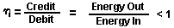

La salida de energía del Componente soy una corriente alterna que pasa en una carga muy no lineal, es decir, la solución agua. Este generador de corriente alterna (Componente I) es tan diseñado que en la carga máxima esto está en la resonancia (Componentes I, II, III), y los diagramas de vector muestran que reactance capacitivo, y reactance inductivo son casi exactamente 180° desfasado, de modo que la salida de poder neta sea reactiva, y el poder dissipative es muy pequeño. Este diseño asegura pérdidas de potencia mínimas a través del sistema de salida entero. En los experimentos que deben ser descritos ahora el hincapié entero fue hecho en el alcanzamiento de la producción de gas máxima (crédito) a cambio de la energía aplicada de mínimo (débito).

El modo más preciso de medir la energía aplicada a Componentes II e III es medir el Poder, P, en Vatios, W. Este fue hecho por medidas de precisión de los voltios a través del Componente II cuando la raíz significa el cuadrado (rms) voltios; y la corriente corriente en el sistema como rms amperios. Los instrumentos exactamente calibrados fueron usados para tomar estas dos medidas. Un juego típico de experimentos (usando agua en la forma de la solución salina de 0.9 % = 0.1540 concentración molar) para obtener hidrólisis de eficacia alta dio los resultados siguientes:
ms Corriente = 25 mA a 38 mA (0.025 A a 0.038 A)
rms Voltios = 4 Voltios a 2.6 Voltios

La proporción consiguiente entre corriente y voltaje es el dependiente en muchos factores, como la distancia de hueco entre los electrodos centrales y de toque, propiedades dieléctricas del agua, propiedades de conductividad del agua, estados de equilibrio, condiciones isotérmicas, materiales usados, y hasta la presencia de clathrates. La susodicha corriente y los valores de voltaje reflejan el efecto neto de varias combinaciones de tales parámetros. El producto de voltios corrientes, y rms rms es una medida del poder, P en vatios:

P = I x E = 25 mA x 4.0 voltios = 100 mW (0.1 W)
P = I x E = 38 mA x 2.6 voltios = 98.8 mW (0.0988 W)

En estos niveles de poder (con la carga), la frecuencia resonante del sistema es 600 Hz (más o menos 5 Hz) como medido en un contador de frecuencia de precisión. La forma de onda fue supervisada para el contenido armónico en un osciloscopio, y el ciclo de relajación magnético nuclear fue supervisado en un X-Y conspiración del osciloscopio a fin de mantener la figura de lazo de histéresis apropiada. Todos los experimentos fueron dirigidos de modo que el poder en Vatios, aplicados por Componentes I, II, e III recorrido entre 98.8 mWs a 100 mWs. Desde entonces, por el Sistema Internacional de Unidades---1971 (SI), el Un segundo de vatio (Ws) es exactamente igual a Un joule (J), las medidas de eficacia usaron estos dos criterios (1 Ws = 1 J) para el debe de la medida.

La salida de energía del sistema es, por supuesto, los dos gases, hidrógeno (H₂) y oxígeno (1/2O₂), y este crédito fue medido en dos laboratorios, en dos clases de instrumentos calibrados, a saber, una Máquina de Cromatografía de Gases, y, una Máquina de Espectrómetro de misa.

El volumen de gases, H₂ y (1/2)O₂, fue medido como producido en condiciones estándares de temperatura y presión en el tiempo de unidad, es decir, en centrimetros cúbicos por minuto (cc/min), así como los gases que contaminan posiblemente, como oxígeno de aire, nitrógeno y argón; monóxido de carbono, dióxido de carbono, agua vapor, etc.

El eléctrico, y gas, las medidas fueron reducidas al denominador común de Joule de la energía de modo que la contabilidad de eficacia pudiera ser toda manejada en unidades comunes. Los resultados hechos un promedio de muchos experimentos siguen. El Error Estándar entre muestras diferentes, máquinas, y posiciones es más o menos 10 %, y sólo el medio fue usado para todos los cálculos siguientes.

Sección 5:
Descomposición de Endergonic de Agua Líquido;
Eficacia termodinámica para la descomposición endergonic de líquido salino agua en gases bajo atmósfera estándar (754 a 750 m.m. Hg), y condiciones isotérmicas estándares en 25^{O}C. = 77^{O}F. = 298.16^{O}K., según la reacción siguiente:

H₂O(1) → H₂ (g) + (1/2)O₂ (g) + .Δ.G 56.620 KCal/mole

Como ya descrito, .Δ.G es la función de Gibbs (Fig.14B). Una conversión de Kcal a las unidades comunes, Joule, por la fórmula, Una Caloría = 4.1868 joule fue hecha.

.Δ.G = 56.620 Kcal x 4.1868 J = 236,954 J/mol of H₂O (1) donde, 1 mole es 18 gms.

.Δ.G = la energía libre requerida ceder una cantidad equivalente de energía de H₂O en la forma de los gases, H₂ y (1/2)O₂.

Simplificar los cálculos, la energía requerida producir 1.0 cc de H₂O como los gases, H₂ y (1/2)O₂ fue determinado. Hay (en condiciones estándares) 22,400 centrimetros cúbicos = V, del gas en uno mole de H₂O. Por lo tanto:

La energía eléctrica requerida liberar 1.0 centrimetros cúbicos de el H₂O gases (donde H₂ = 0.666 partes, y (1/2)O₂ = 0.333 las partes, por el volumen) del líquido el agua es determinado entonces. Desde entonces P = 1 Ws = 1 Joule, y V=1.0 cc de gas = 10.5783 Joules, entonces:

PV = 1 x 10.5783 J = 10.5783 Ws

Ya que los experimentos fueron dirigidos en 100 mWs (0.1 W) aplicado a la muestra de agua en el Componente II, III, durante 30 minutos, el ideal (100 % eficiente) la producción de gas en este total se aplicó el nivel de poder fue calculado:

0.1 Ws x 60 sec x 30 min = 180.00 Joules

La producción de gas total en la eficacia de 100 % Ideal es:

180.00 J / 10.5783 J/cc = 17.01 cc H₂O (g)

La cantidad de presente de hidrógeno en el 17.01 cc H₂O (g) fue calculado entonces:

17.01 cc H₂O (gas) x 0.666 H₂ (g) = 11.329 cc H₂ (g)
17.01 cc H₂O (g) x 0.333 (1/2)O₂ (g) = 5.681 cc (1/2)O₂ (g)

Contra este estándar ideal de la eficacia de la producción de gas esperada, la cantidad actual de gas producido fue medida bajo: (1) condiciones estándares como definido encima (2) 0.1 poder Ws aplicó más de 30 minutos. En los experimentos, la cantidad media de H₂ y (1/2)O₂ producido, como medido en la precisión calibró GC, y máquinas MS en dos laboratorios diferentes, donde el S.E. es +/-10 %, era,
______________________________________
Mesurado Medio = 10.80 cc H₂ (g)
Mesurado Medio = 5.40 cc (1/2)O₂ (g)
Total Medio = 16.20 cc H₂O(g)
______________________________________

La proporción, ε, entre la producción ideal, y producción medida es:

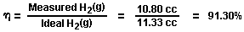

Sección 6:
Liberación de Energía;
La liberación de energía total (como calor, o electricidad) de una reacción exergonic de los gases, H₂ y O₂, es dado por:

Es posible (Penner, Op. Cit., p.128) conseguir una emisión de calor total, o la conversión total a la electricidad en una célula de combustible, en la susodicha reacción cuando los reactivos están al principio cerca de la temperatura ambiente (298.16^{O}K.), y el producto de reacción (H₂O) es finalmente devuelto a la temperatura ambiente. Con esta opinión autoritaria en mente, es deseable determinar la cantidad de energía liberada (ideal) del experimento de exergonic. La energía total de 1.0 centrimetros cúbicos de H₂O (1), como mostrado encima es:

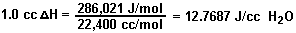

para H₂ = 12.7687 x 0.666 = 8.509 J/0.66 cc H₂ para O₂ = 12.7687 x 0.333 = 4.259 J/0.33 cc (1/2)O₂ La energía producida de los gases producidos en los experimentos en una reacción exergonic era:

16.20 cc H₂O (g) x 12.7687 J/cc H₂O = 206,8544 J.

La transacción de energía total puede ser escrita como:

En la contabilidad práctica llama el saldo de débitos y créditos, n = (-.Δ.H) - (+.Δ.G), tan:

n = 206.8544 J - 180.0 = + 26.8544 J (exceso).

Desde entonces, en la invención, el gas es producido donde y cuando necesario, no hay ninguna contabilidad de costes adicional para licuefacción, almacenamiento, o transporte del combustible de hidrógeno, y el oxígeno oxidant. Por lo tanto, la eficacia práctica, es:

En aplicaciones prácticas, la salida de energía (exergonic) del Componente II Sistema puede ser analizado entre la energía eléctrica requerida impulsar el Componente I Sistema, como un lazo cerrado isotérmico; mientras el exceso aproximadamente de 15 % puede ser desviado a un motor (calor, eléctrico, batería, etc.) que tiene una cantidad de trabajo. Aunque esta contabilidad de costes de energía represente un modelo ideal, se cree que hay bastante vuelta (aproximadamente 15 %) en la inversión de energía de capital para ceder una ganancia de energía neta que puede ser usada para hacer el trabajo útil.

CONCLUSIÓN

De la revelación anterior será apreciado que el logro de agua eficiente que parte por la aplicación de formas de onda eléctricas complejas a activado agua moléculas, es decir moléculas tetrahedral ángulos de vinculación que tienen de 109° 28', en el aparato especial descrito e ilustrado, proporcionará la producción amplia y económica de gas de oxígeno y gas de hidrógeno de fuentes disponibles en el acto de agua. Debe ser entendido, que las formas específicas de la invención revelada y hablada aquí son queridas para ser representativas y por vía del ejemplo ilustrativo sólo, ya que varios cambios pueden ser hechos allí sin marcharse de las enseñanzas claras y específicas de la revelación. En consecuencia, la referencia debería ser hecha a las reclamaciones añadidas siguientes en la determinación del alcance lleno del método y el aparato de la invención presente.

SHIGETA HASEBE

Patente US 4,105,528 8 de agosto 1978 Inventor: Shigeta Hasebe

APARATO PARA DESCOMPOSICIÓN DE LÍQUIDO ACUOSO

Por favor note que este es un extracto expresado con otras palabras de esta patente. Esta patente describe un sistema de electrólisis que es reclamado ha demostrado diez veces la eficacia que Faraday consideró para ser el máximo posible.

EXTRACTO
Un aparato para la descomposición de líquido, en el cual los electrodos negativos y positivos espirales son arreglados cerca juntos, pero no toque. Estos dos electrodos son suministrados del poder por terminales externos y se hace que el electrólito fluya entre los electrodos negativos y positivos para la electrólisis entre dos electrodos en la función del campo magnético potencial formado por la corriente bobina que es generada por los electrodos con el movimiento activo de un ión electrolítico de modo que la electrólisis de agua ocurra suavemente en las funciones de vuelta del átomo y electrón.

FONDO Y RESUMEN DE LA INVENCIÓN
Esta invención está relacionada con un aparato para la descomposición de líquido donde un electrólito suelto es sujetado a la electrólisis para la producción de gases.

Como es conocido, el agua es formado de átomos de hidrógeno y átomos de oxígeno. Cuando agua es suficientemente magnetizado, cada átomo constitutivo también es débilmente magnetizado para hacer girar la partícula elemental en una dirección regular. Esta rotación de la partícula elemental es generalmente llamada "la vuelta". Es decir la función de vuelta es causada por un electrón, núcleo atómico, átomo y hasta por la molécula. Cuando un electrodo negativo es sumergido en el electrólito - Hidróxido de Sodio ("lejía") solución - con miras a la aplicación de un voltaje a ello a fin de hacer que la partícula elemental reaccionara con el campo eléctrico, el estado que se aparea del hidrógeno con el oxígeno es variado y la electrólisis es facilitada por la vuelta.

En la invención presente, los electrodos negativos y positivos espirales son arreglados cerca juntos pero el no toque y estos dos electrodos son suministrados del poder por terminales externos y se hace que el electrólito fluya entre los electrodos negativos y positivos. Así, el electrólito es sujetado a la electrólisis entre dos electrodos mientras dentro de un campo magnético formado por la corriente bobina que es generada por los electrodos con el movimiento activo de un ión electrolítico (Na⁺, OH⁻) de modo que la electrólisis de agua ocurra suavemente en las funciones de vuelta del átomo y electrón.

Ha sido confirmado que el precio de la electrólisis de agua que usa esta invención es aproximadamente 10 o más veces (aproximadamente 20 veces cuando calculado) que esto producido por la electrólisis convencional.

El diseño de la célula electrolítica de esta invención es tal que el electrólito que fluye por los puertos de suministro proporcionados en la porción inferior de la célula electrolítica es sujetado al campo magnético producido por un imán permanente y los electrodos hacen que ello sea sujetado adelante a campos magnéticos y eléctricos que hacen que ello obtenga un efecto de vuelta suficiente.

Es, por lo tanto, un objeto general de la invención de proporcionar un aparato nuevo para la descomposición de líquido en cual electrólito (NaOH) la solución es sujetada a campos magnéticos para causar la electrólisis asistida por la vuelta de las moléculas agua que produce una gran cantidad de gas con menos consumo de la energía eléctrica.

Un objeto principal de la invención es proporcionar un aparato para la descomposición de líquido que tiene un líquido sistema circulante para la separación de gas y líquido en el cual los electrodos espirales positivos y negativos son quedados a través del camino de flujo del líquido y los extremos opuestos de los electrodos proveídos de materiales magnéticos aumentar el efecto causado con el voltaje aplicado a través de un líquido que pasa por un campo magnético causado por los electrodos espirales positivos y negativos, así promover la generación y la separación de iones de gato y aniones con una eficacia alta en la producción de una cantidad grande de gases.

Otros objetos y ventajas de la invención presente se harán aparentes por la descripción detallada que sigue.

BREVE DESCRIPCIÓN DE LOS DIBUJOS
La invención será descrita más detalladamente en lo siguiente en cuanto a los dibujos de acompañamiento, donde:

Fig.1 es una elevación esquemática parcialmente enfadada seccional de un aparato de acuerdo con la invención;

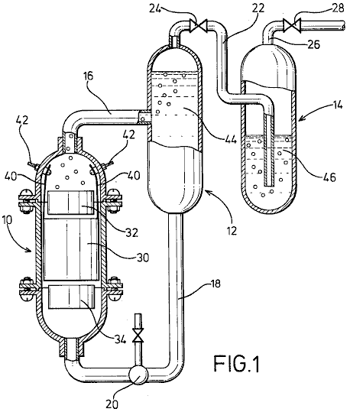

Fig.2 es una vista de perspectiva de electrodos arreglados de acuerdo con la invención;

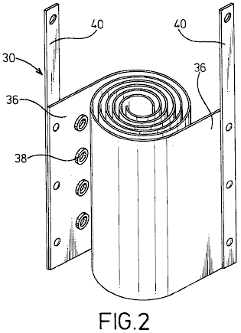

Fig.3 is una vista de plan de electrodos con materiales magnéticos.

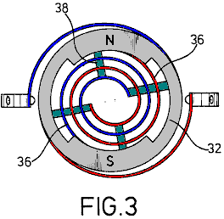

DESCRIPCIÓN DE LA ENCARNACIÓN PREFERIDA

En Fig.1, se arregla verticalmente una célula de electrólisis 10, un tanque de separación de gas líquido 12 y un tanque que lava gas 14 como mostrado con la célula electrolítica 10 colocado un poco más abajo que los tanques.

La célula 10 y los tanques 12 y 14 está relacionada juntos por un tubo de entrega 16 que une la cumbre de la célula electrolítica 10 con el medio del tanque de separación de gas líquido 12. Un tubo de reacción 18 contener una bomba 20, es proporcionado para unir el fondo del tanque de separación de gas líquido 12, con el fondo de la célula electrolítica 10. También proporcionado es el tubo 22, que corre de la cumbre del tanque de separación de gas líquido 12 por una válvula 24 al fondo del tanque que lava gas 14. Un tubo de desagüe 26, proveído de una válvula 28, es tomado de la cumbre del tanque que lava gas 14.

En la célula electrolítica 10, electrodos espirales positivos y negativos 30 de diámetros satisfechos al diámetro interno de la célula electrolítica 10 son arreglados coaxialmente. En las partes superiores e inferiores de los electrodos espirales 30 son los anillos de imán arreglados 32 y 34 hecho de ferrita o material similar, colocado de modo que Norte y Polo sur sean el uno frente al otro para crear un campo magnético que es perpendicularmente al eje de la célula electrolítica.

Los electrodos 30 son formados de las dos tiras humorísticas de metal 36 que son enrollar en formas espirales con espaciadores de aislamiento cilíndricos 38 hecho del caucho o un material similar, colocado entre ellos y atado a la superficie del metal se desnuda 36. De las tiras humorísticas de metal 36, alambres 40, son tomados a los terminales de suministro de energía positivos y negativos, vía conectores proporcionados en la pared interior de la célula electrolítica.

La célula electrolítica 10 y el tanque de separación de gas líquido 12 está llena de un electrólito 44 que es puesto en circulación por la bomba 20, mientras el tanque que lava gas 14 está lleno de un líquido lavador 46 a tal nivel que los gases que salen a borbotones del conducto 22 son a fondo lavados.

El aparato de la invención presente puede estar bien ser usado para la electrólisis de fluir agua para la producción de gas de oxígeno y gas de hidrógeno en una eficacia alta. O sea, la célula electrolítica 10 y el tanque de separación de gas líquido 12 está llena del electrólito 44 que es causado por la bomba 20 para fluir por un campo magnético en un camino de vórtice en el cual los postes magnéticos positivos y negativos N, S de los imanes 32 y 34 están uno enfrente del otro para producir un campo transversal, y por el metal platea 36 de los electrodos vortical 30 para generar una orientación para la migración eléctrica de iones de gato y aniones, causando un precio de separación de gas aumentado y realce de la electrólisis.

En particular, el gas de oxígeno suelto sirve para facilitar una aireación del electrólito ya que esto tiene efectos magnéticos variantes cuando esto pasa por el campo magnético. Los electrodos espirales 30 de esta invención, cree un aumento notable del precio de electrólisis. Este es causado por el espacio continuamente decreciente entre los electrodos 30 que hace que la velocidad de flujo aumente como los progresos de flujo a lo largo de su camino. Este causa la turbulencia que al instante quita burbujas de gas de la superficie de los electrodos, permitiendo a iones frescos contacto lleno con las superficies metálicas, a la baja del levantamiento de la eficacia de la célula.

La espiral bobinaing de los electrodos también permite una reducción muy deseable del tamaño de la célula, aumentando el área de electrodo y mejorando su contacto con el electrólito 44. Hay también una distancia de migración relativamente corta de iones que también promueve la producción de gas rápida. Por otra parte, el aislamiento de espaciadores 38 interpuesto entre el metal se desnuda 36 sirve para crear la turbulencia deseada del electrólito que pasa por la célula.

El líquido el sistema circulante para la separación de gas y líquido no requiere ninguna otra unidad de conducción excepto la circulación pisa repetidamente 20 para conseguir la separación de gas y líquido utilizando diferencias en cabezas de agua entre célula 10 y tanques 12 y 14. En otras palabras, un flujo de mezcla de gas líquida suministrada de la célula electrolítica 10 es alimentado en el tanque de separación de gas líquido 12 donde, debido a la diferencia en el flotabilidad de gases y líquido, las subidas de gas y es alimentado en el tanque que lava gas 14 mientras el líquido se mueve abajo y es devuelto a la célula electrolítica 10. El tanque lavador 14 está lleno de cualquier líquido de lavado conveniente 46 de modo que los gases que salen a borbotones del conducto 22 sean a fondo lavados y alimentados en el tubo de desagüe 26. Así, el aparato puede ser construido en el coste reducido y sin cualquier complejidad.

Como descrito antes, los imanes 32 y 34 proporcionan postes magnéticos positivos y negativos N, S que son encarados en la pared anular para facilitar una alineación entre el corte transversal del camino de flujo del líquido y la porción anular de los imanes 32 y 34 y una generación de un campo magnético en un perpendicular de dirección a aquel del flujo líquido, de modo que se obligue que el líquido fluya por el campo magnético.

Datos experimentales | Valor
Temperatura ambiente | 20º Centigrade
Atmospheric pressure | 1003 millibars
Temperatura de electrólito | 25º Centigrade
Humedad | 43 %
Voltaje | 2.8 Volts
Corriente | 30 Amps
Precio de producción de HHO gas | 116 cc/sec.
Producción de hidrógeno por Coulomb  (1A x 1 sec.) | 2.6 cc.
Producción de oxígeno por Coulomb | 1.3 cc.

El precio de generación mostrada por estas figuras es más de 20 veces el que que podría ser obtenido por la electrólisis de Faraday estándar.

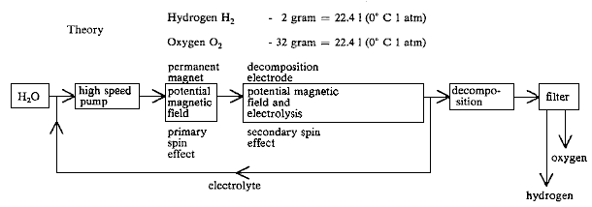

Mientras una encarnación preferida de la invención ha sido ilustrada por vía del ejemplo en los dibujos y en particular descrita, será entendido que varias modificaciones pueden ser hechas en la construcción y que la invención es de eso nada limitada con las encarnaciones mostradas.

STEPHEN CHAMBERS (Xogen Power Inc.)

Patente US 6,126,794 16 de julio 2002 Inventor: Stephen Chambers

UN APARATO PARA PRODUCIR ORTHOHYDROGEN Y/O PARAHIDRÓGENO

Esta patente describe un sistema electrolyser capaz de dirigir un pequeño motor de combustión interno directamente de agua solo.

EXTRACTO
Un aparato para producir orthohydrogen y/o parahidrógeno. El aparato incluye un contenedor que sostiene agua y al menos un par de electrodos estrechamente espaciados arreglados dentro del contenedor y sumergido en el agua. Un primer suministro de energía proporciona una primera señal pulsada particular a los electrodos. Un bobina también puede ser arreglado dentro del contenedor y sumergido en el agua si la producción de parahidrógeno también es requerida. Un segundo suministro de energía proporciona una segunda señal pulsada al bobina por un interruptor para aplicar la energía al agua. Cuando el segundo suministro de energía es desconectado del bobina por el interruptor y sólo los electrodos reciben una señal pulsada, entonces el orthohydrogen puede ser producido. Cuando el segundo suministro de energía está relacionado con el bobina y tanto electrodos como bobina reciben señales pulsadas, entonces las primeras y segundas señales pulsadas pueden ser controladas para producir el parahidrógeno. El contenedor es autopresurizado y el agua dentro del contenedor no requiere ningún catalizador químico y aún puede producir el orthohydrogen y/o el parahidrógeno eficazmente. El calor no es generado, y las burbujas no se forman en los electrodos.

FONDO DE LA INVENCIÓN
Las células de electrólisis convencionales son capaces de producir el hidrógeno y el oxígeno de agua. Estas células convencionales generalmente incluyen dos electrodos arreglados dentro de la célula que aplican la energía al agua para producir así el hidrógeno y el oxígeno. Los dos electrodos son convencionalmente hechos de dos materiales diferentes.

Sin embargo, el hidrógeno y el oxígeno generado en las células convencionales son generalmente producidos en una manera ineficaz. Es decir una cantidad grande del poder eléctrico tiene que ser aplicada a los electrodos a fin de producir el hidrógeno y el oxígeno. Además, un catalizador químico como hidróxido de sodio o hidróxido de potasio debe ser añadido al agua para separar burbujas de oxígeno o hidrógeno de los electrodos. También, el gas producido a menudo debe ser transportado a un contenedor presurizado para el almacenamiento, porque las células convencionales producen los gases despacio. También, las células convencionales tienden a calentarse, creando una variedad de problemas, incluso la ebullición del agua. Además, las células convencionales tienden a formar burbujas de gas en los electrodos que actúan como aislantes eléctricos y reducen la eficacia de la célula.

En consecuencia, es muy deseable producir una cantidad grande de hidrógeno y oxígeno con sólo una cantidad modesta del poder de entrada. Además, es deseable producir el hidrógeno y el oxígeno con el grifo "regular" agua y sin cualquier catalizador químico adicional, y hacer funcionar la célula sin la necesidad de una bomba adicional para presurizarlo. Es también deseable construir ambos de los electrodos del mismo material. Es también deseable producir los gases rápidamente, y sin el calor, y sin burbujas que se forman en los electrodos.

Orthohydrogen y el parahidrógeno son dos isomers diferentes de hidrógeno. El Orthohydrogen es que el estado de moléculas de hidrógeno en las cuales las vueltas de los dos núcleos son la paralela. El parahidrógeno es que el estado de moléculas de hidrógeno en las cuales las vueltas de los dos núcleos son la antiparalela. Las características diferentes de orthohydrogen y parahidrógeno conducen a propiedades físicas diferentes. Por ejemplo, el orthohydrogen es muy combustible mientras que el parahidrógeno es una forma de incineración más lenta de hidrógeno. Así, el orthohydrogen y el parahidrógeno pueden ser usados para aplicaciones diferentes. Las células electrolíticas convencionales hacen sólo orthohydrogen y parahidrógeno. El parahidrógeno es difícil y caro de hacer por medios convencionales.

En consecuencia, es deseable producir orthohydrogen y/o el parahidrógeno barato dentro de una célula y ser capaz de controlar la cantidad de cualquiera producido por aquella célula. Es también deseable dirigir orthohydrogen producido o el parahidrógeno a una máquina conectada a fin de proporcionar una fuente de energía para ello.

RESUMEN DE LA INVENCIÓN
Esto es por lo tanto un objeto de la invención presente de proporcionar una célula que tiene electrodos y contiene agua que produce una cantidad grande de hidrógeno y oxígeno en una relativamente pequeña cantidad del tiempo, y con una cantidad modesta del poder de entrada, y sin generar el calor.

Esto es otro objeto de la invención presente para la célula para producir burbujas de hidrógeno y oxígeno que no hacen el manojo alrededor o en los electrodos.

Esto es también un objeto de la invención presente para la célula para funcionar correctamente sin un catalizador químico. Así, la célula puede ser dirigida usando el grifo ordinario agua. Este tiene la ventaja de evitar los gastos adicionales requeridos para producir el catalizador químico.

Esto es otro objeto de la invención presente para la célula para autopresurizar. Así evitando la necesidad de una bomba adicional.

Esto es otro objeto de la invención presente de proporcionar una célula que hace hacer electrodos del mismo material. Este material puede ser, por ejemplo, el acero inoxidable. Así, la construcción de la célula puede ser simplificada y los costes de la construcción redujeron.

Esto es otro objeto de la invención presente de proporcionar una célula que es capaz de producir orthohydrogen, el parahidrógeno o una mezcla de eso y puede ser puesta para producir cualquier cantidad relativa de orthohydrogen y parahidrógeno deseado por el usuario.

Esto es otro objeto de la invención de conectar la salida gaseosa de la célula a un dispositivo, como un motor de combustión interno, de modo que el dispositivo pueda ser impulsado del gas suministrado a ello.

Estos y otros objetos, rasgos, y características de la invención presente serán más aparentes sobre la consideración de la descripción detallada siguiente y reclamaciones añadidas en cuanto a los dibujos de acompañamiento, en donde los mismos números de referencia han sido usados para indicar partes correspondientes en varias figuras.

En consecuencia, la invención presente incluye un contenedor para sostener agua. Al menos un par de electrodos estrechamente espaciados es colocado dentro del contenedor y sumergido bajo el agua. Un primer suministro de energía proporciona una señal pulsada particular a los electrodos. Un bobina también es arreglado en el contenedor y sumergido bajo el agua. Un segundo suministro de energía proporciona una señal pulsada particular por un interruptor a los electrodos.

Cuando sólo los electrodos reciben una señal pulsada, entonces el orthohydrogen puede ser producido. Cuando tanto los electrodos como bobina reciben señales pulsadas, entonces el parahidrógeno o una mezcla de parahidrógeno y orthohydrogen pueden ser producidos. El contenedor es mí presurizado y el agua dentro del contenedor requiere que ningún catalizador químico produzca el orthohydrogen y/o el parahidrógeno eficazmente.
BREVE DESCRIPCIÓN DE LOS DIBUJOS
Fig.1 es una vista lateral de una célula para producir orthohydrogen incluso un par de electrodos según una primera encarnación de la invención presente;
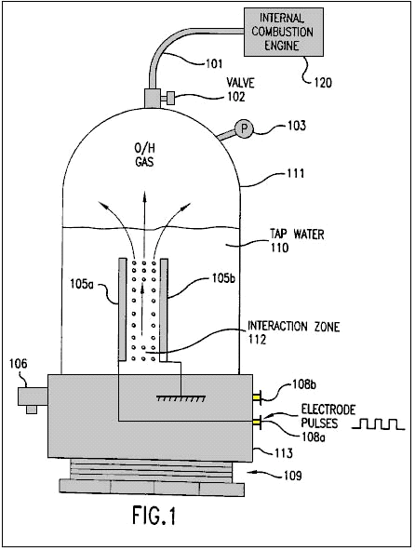
Fig.2 es una vista lateral de una célula para producir orthohydrogen incluso dos pares de electrodos según una segunda encarnación de la invención presente;
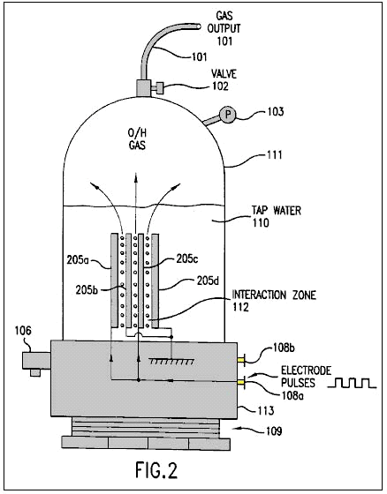

Fig.3 es una vista lateral de una célula para producir orthohydrogen incluso un par de electrodos cilíndricos en forma de según una tercera encarnación de la invención presente;

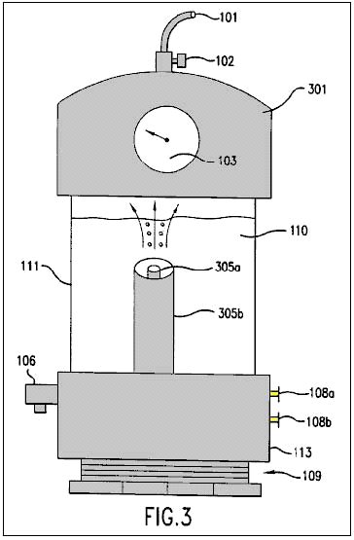
Fig.4a es un diagrama que ilustra la señal pulsada de una onda cuadrada que puede ser producida por el recorrido de Fig.5 y aplicada a los electrodos de Fig.1 a Fig.3;

Fig.4b es un diagrama que ilustra un vio que la onda de diente pulsó la señal que puede ser producida por el recorrido deFig.5 y aplicada a los electrodos de Fig.1 a Fig.3;

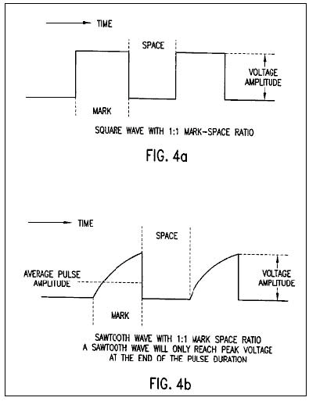

Fig.4c es un diagrama que ilustra la señal pulsada de una onda triangular que puede ser producida por el recorrido de Fig.5 y aplicado a los electrodos de Fig.1 a Fig.3;
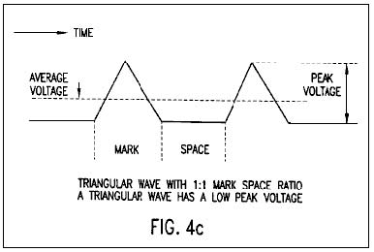
Fig.5 es un diagrama de recorrido electrónico que ilustra un suministro de energía que está relacionado con los electrodos de Fig.1 a Fig.3;;

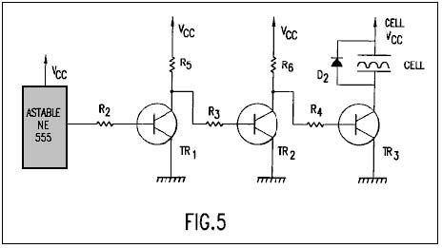

Fig.6 es una vista lateral de una célula para producir al menos el parahidrógeno incluso un bobina y un par de electrodos según una cuarta encarnación de la invención presente;

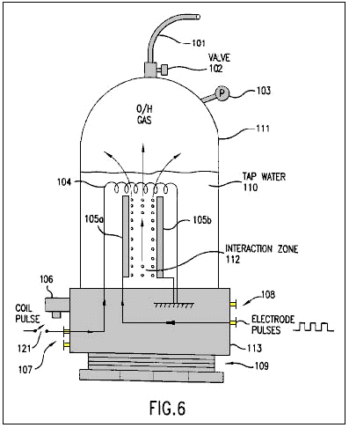

Fig.7 es una vista lateral de una célula para producir al menos el parahidrógeno incluso un bobina y dos pares de electrodos según una quinta encarnación de la invención presente;

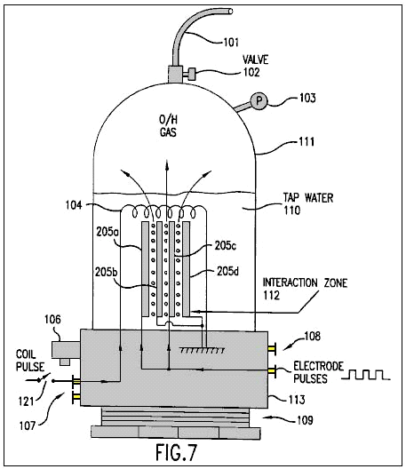
Fig.8 es una vista lateral de una célula para producir al menos el parahidrógeno incluso un bobina y un par de electrodos cilíndricos en forma de según una sexta encarnación de la invención presente; y

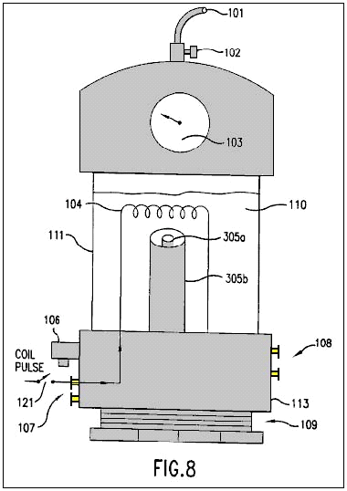
Fig.9 es como el diagrama de recorrido electrónico que ilustra un suministro de energía que está relacionado con el bobina y electrodos de Fig.6 a Fig.8.

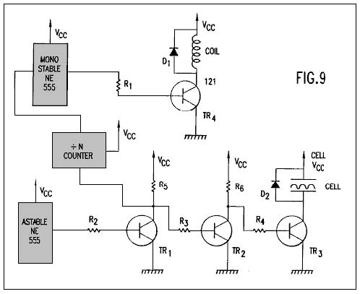

DESCRIPCIÓN DETALLADA DE LA ENCARNACIÓN PREFERIDA

Fig.1 muestra una primera encarnación de la invención presente incluso una célula para producir el hidrógeno y el oxígeno. Como será hablado abajo junto con Figs.6-8, la producción de parahidrógeno requiere bobina adicional no mostrado en Fig.1. Así, el hidrógeno producido por la primera encarnación de Fig.1 es orthohydrogen.

La célula incluye un contenedor cerrado 111 que está cerrado en su porción de fondo por la base plástica enhebrada 113 y rosca de tornillo basan 109. El contenedor 111 puede ser hecho de, por ejemplo, Plexiglas y podría tener una altura de 430 mm y una anchura de 90 mm. El contenedor 111 asimientos da un toque a agua 110.

La célula también incluye un manómetro 103 para medir la presión dentro del contenedor 111. Una válvula de salida 102 está relacionada con la cumbre del contenedor 111 para permitir cualquier gas dentro del contenedor escaparse en un tubo de salida 101.

La célula también incluye una válvula de sobrepresión 106 relacionado con una base 113. La válvula 106 proporciona una función de seguridad por automáticamente liberando la presión dentro del contenedor 111 si la presión excede un umbral predeterminado. Por ejemplo, la válvula 106 puede ser puesta de modo que esto se abra si la presión en el contenedor excede 75 p.s.i. Ya que el contenedor 111 es construido para resistir una presión de aproximadamente 200 p.s.i., la célula es proveída de un margen de seguridad grande.

Se arregla un par de electrodos 105a y 105b dentro del contenedor 111. Estos electrodos son sumergidos bajo el nivel superior del agua 110 y definen una zona de interacción 112 entre ellos. Los electrodos son preferentemente hechos del mismo material, como el acero inoxidable.

A fin de producir una cantidad óptima de hidrógeno y oxígeno, un espaciado igual entre los electrodos 105a y 105b debe ser mantenido. Además, es preferible reducir al mínimo el espaciado entre los electrodos. Sin embargo, los electrodos no pueden ser colocados en exceso cerca juntos, porque formar un arco entre los electrodos ocurriría. Ha sido determinado que un espaciado de 1 mm es el espaciado óptimo para producir el hidrógeno y el oxígeno. El espaciado hasta 5 mm pueden trabajar con eficacia, pero espaciado encima de 5 mm no ha trabajado bien, excepto con el poder excesivo.

El hidrógeno y el gas de oxígeno pueden ser la salida por el tubo 101 a un dispositivo 120 que puede usar aquellos gases, por ejemplo un motor de combustión interno, como mostrado en Fig.1. En vez de un motor de combustión interno, el dispositivo 120 puede ser cualquier dispositivo usando el hidrógeno y el oxígeno, incluso un motor de pistón que corresponde, un motor de turbina de gas, una estufa, un calentador, un calorífero, una unidad de destilación, una unidad de purificación agua, un avión a reacción de hidrógeno/oxígeno, u otro dispositivo usando los gases. Con un ejemplo suficientemente productivo de la invención presente, cualquier tal dispositivo 120 utilización de los gases de salida puede ser dirigida continuamente sin la necesidad de almacenar gases de oxígeno e hidrógeno peligrosos.

Fig.2 muestra una segunda encarnación de la invención presente que incluye más de un par de electrodos 205a-d. El espaciado entre los electrodos es menos de 5 mm como en la encarnación de Fig.1. Mientras Fig.2 espectáculos sólo un par adicional de electrodos, es posible incluir muchos pares más (p.ej, no menos de 40 pares de electrodos) dentro de la célula. El resto de la célula ilustrada en Fig.2 permanece el mismo como esto ilustrado en Fig.1. Electrodos múltiples son platos preferentemente llanos estrechamente espaciados, paralelos el uno al otro.

Fig.3 ilustra una célula que tiene unos electrodos cilíndricamente formados 305a y 305b. El electrodo externo 305b rodea el electrodo interior coaxialmente alineado 305a. El espaciado igual de los electrodos 305a y 305b es menos de 5 mm y la zona interactiva es coaxialmente arreglada entre los dos electrodos. Mientras Fig.3 ilustra la porción superior del contenedor 111 formado por una gorra plástica 301, será apreciado por aquellos expertos en el arte, de la cual la gorra 301 puede ser usada en las encarnaciones Fig.1 y Fig.2 y la encarnación de Fig.3 puede utilizar el mismo contenedor 111 ilustrado en Figs.1 y 2. Como sugerido por Fig.3, los electrodos pueden ser casi cualquier forma como platos llanos, varas, tubos o cilindros coaxiales.

Los electrodos 105a y 105b de Fig.1 (o electrodos 205a-d de Fig.2 o electrodos 305a y 305b de Fig.3) están respectivamente relacionados con terminales de suministro de energía 108a y 108b de modo que ellos puedan recibir una señal eléctrica pulsada de un suministro de energía. La señal pulsada puede ser casi cualquier forma de onda y tener un nivel corriente variable, el nivel de voltaje, la frecuencia y la proporción espacial de señal (es decir, una proporción de la duración de un pulso solo al intervalo entre dos pulsos sucesivos). Por ejemplo, el suministro de energía que proporciona el poder con los electrodos puede ser un conducto principal 110 voltios a un suministro de 12 voltios o una batería de coche.

Fig.4a, Fig.4b y Fig.4c ilustre una onda cuadrada, un vio la onda de diente y una onda triangular, respectivamente que puede ser aplicado a los electrodos 105a y 105b (o 205a-d o 305a, 305b) de acuerdo con la invención presente. Cada una de las formas de onda ilustradas en Figs.4a-4c tiene un 1:1 proporción espacial de señal. Como mostrado en Fig.4b, el vio que la onda de diente sólo alcanzará un voltaje máximo al final de duración de pulso. Como mostrado en Fig.4c, la onda triangular tiene un voltaje máximo bajo. Ha sido encontrado esto los resultados óptimos para producir hidrógeno y oxígeno en la invención presente son obtenidos usando una onda cuadrada.

Después de la iniciación de la señal pulsada del suministro de energía, los electrodos 105a y 105b continuamente y casi al instante generan burbujas de oxígeno e hidrógeno del agua 110 en la zona de interacción 112. Además, las burbujas pueden ser generadas con la calefacción sólo mínima del agua o cualquier otra parte de la célula. Estas burbujas se elevan por el agua y se reúnen en la porción superior del contenedor 111.

Las burbujas generadas no están bunched alrededor o en los electrodos 105a y 105b y así fácilmente flotan a la superficie del agua. Por lo tanto, no hay ninguna necesidad de añadir un catalizador químico para asistir a la conducción de la solución o reducir la burbuja bunching alrededor o en los electrodos. Así, sólo el grifo agua es necesario para la generación del hidrógeno y oxígeno en la invención presente.

Los gases producidos dentro del contenedor autopresurizan (es decir, la presión incorpora el contenedor por la producción de gas, sin una bomba de aire). Así, ninguna bomba adicional es necesaria para ser conectado al contenedor 111 y los gases producidos no hacen ninguna necesidad para ser transportada en un contenedor presurizado.

Se requiere que el suministro de energía en la invención presente proporcione una señal pulsada que tiene sólo 12 voltios en 300 mA (3.6 vatios). Ha sido encontrado esto una cantidad óptima de hidrógeno y oxígeno ha sido producida cuando la señal pulsada tiene la proporción espacial de señal de 10:1 y una frecuencia de 10-250 KILOHERCIOS. Usando estos parámetros, la célula de prototipo de la invención presente es capaz de producir el gas a razón de 1 p.s.i. por minuto. En consecuencia, la célula de la invención presente es capaz de producir el hidrógeno y el oxígeno en una manera muy eficiente, rápidamente y con exigencias de poder bajas.

Como notado encima, el hidrógeno producido por las encarnaciones de Figs.1-3 es orthohydrogen. Como es bien entendido por aquellos expertos en el arte, el orthohydrogen es muy combustible. Por lo tanto, cualquier orthohydrogen producido puede ser transportado del contenedor 111 por válvula 102 y tubo de salida 101 para ser usado por un dispositivo como un motor de combustión interno.

La invención presente, con electrodos suficientes, puede generar el hidrógeno y el oxígeno bastante rápido para alimentar los gases directamente en un motor de turbina o motor de combustión interno, y dirigir el motor continuamente sin acumulación y almacenamiento de los gases. De ahí, este proporciona por primera vez un hidrógeno/oxígeno motor conducido que es seguro porque esto no requiere ningún almacenamiento de gas de oxígeno o hidrógeno.

Fig.5 ilustra un suministro de energía ejemplar para proveer D.C. pulsó señales como aquellos ilustrados en Figs.4a-4c a los electrodos ilustrados en Figs.1-3. Como será fácilmente entendido por aquellos expertos en el arte, cualquier otro suministro de energía que es capaz de proporcionar las señales pulsadas habladas encima puede ser substituido. El suministro de energía ilustrado en Fig.5 incluye las partes siguientes, componentes y valores:

El recorrido astable está relacionado con la base de transistor TR1 por la resistencia R2. El coleccionista de transistor TR1 está relacionado con el voltaje suministra Vcc por la resistencia R5 y la base de transistor TR2 por la resistencia R3. El coleccionista de transistor TR2 está relacionado con el voltaje suministra Vcc por la resistencia R6 y la base de transistor TR3 por la resistencia R4. El coleccionista de transistor que TR3 es une a uno de los electrodos de la célula y diodo D2. Los emisores de transistores TR1, TR2 y TR3 están relacionados para dar buenos conocimientos. Las Resistencias R5 y R6 sirven como cargas de coleccionista para transistores TR1 y TR2, respectivamente. La célula sirve como la carga de coleccionista para el transistor TR3. R2 de Resistencias, R3 y R4 aseguran que los transistores TR1, TR2 y TR3 son saturados. El Diodo D2 protege el resto del recorrido de cualquier emf trasero inducido dentro de la célula.

El recorrido astable es usado para generar un tren de pulso en un tiempo específico y con una proporción espacial de señal específica. Este tren de pulso es proporcionado a la base de transistor TR1 por la resistencia R2. El transistor TR1 funciona como un interruptor invertir. Así, cuando un recorrido estable produce un pulso de salida, el voltaje bajo del transistor TR1 va alto (es decir cerca de Vcc o lógica 1). De ahí, el nivel de voltaje del coleccionista de transistor TR1 va bajo (es decir, cerca de tierra o lógica 0).

El transistor TR2 también funciona como un inversor. Cuando el voltaje de coleccionista del transistor TR1 va bajo, el voltaje bajo del transistor TR2 también va bajo y transistor TR2 apaga. De ahí, el voltaje de coleccionista del transistor TR2 y el voltaje bajo del Transistor TR3 va alto. Por lo tanto, el transistor TR3 enciende con la misma proporción espacial de señal que el recorrido astable. Cuando el transistor TR3 es conectado, un electrodo de la célula está relacionado con Vcc y el otro está relacionado para basar por el transistor TR3. Así, el transistor TR3 puede ser encendido (y lejos) y por lo tanto el transistor TR3 con eficacia sirve como un interruptor de poder para los electrodos de la célula.

Figs.6-8 ilustre encarnaciones adicionales de la célula que son similares a las encarnaciones de Figs.1-3, respectivamente. Sin embargo, cada una de encarnaciones de Figs.6-8 adelante incluye un bobina 104 arreglado encima de los electrodos y terminales de suministro de energía 107 relacionado con el bobina 104. Las dimensiones de bobina 104 pueden ser, por ejemplo, 5 7 cm x y tener, por ejemplo, 1500 vueltas. El bobina 104 es sumergido bajo la superficie del agua 110.

Las encarnaciones de Figs.6-8 adelante incluya un interruptor opcional 121 que puede ser encendido o lejos por el usuario. Cuando el interruptor 121 no está cerrado, entonces las formas de célula básicamente la misma estructura que Figs.1-3 y así puede ser hecho funcionar en la misma manera descrita en Figs.1-3 producir orthohydrogen y oxígeno. Cuando el interruptor 121 está cerrado, bobina adicional 104 hace la célula capaz de producir el oxígeno (y 1) parahidrógeno (o 2) una mezcla de parahidrógeno y orthohydrogen.

Cuando el interruptor 121 está cerrado (o no incluido), el bobina 104 está relacionado por terminales 106 y el interruptor 121 (o directamente relacionado sólo por terminales 106) a un suministro de energía de modo que el bobina 104 pueda recibir una señal pulsada. Como será hablado abajo, este suministro de energía puede ser formado por el recorrido ilustrado en Fig.9.

Cuando los bobina 104 y los electrodos 105a y 105b reciben pulsos, es posible producir burbujas de parahidrógeno o una mezcla de parahidrógeno y orthohydrogen. Las burbujas son formadas y flotador a la superficie del agua 110 como hablado en Figs.1-3. Cuando el bobina es pulsado con una corriente más alta, una mayor cantidad de parahidrógeno es producida. Además, variando el voltaje del bobina 104, un mayor/menor porcentaje de orthohydrogen/parahydrogen puede ser producido. Así, controlando el nivel de voltaje, nivel corriente y frecuencia (hablado abajo) proporcionado al bobina 104 (y los parámetros como nivel de voltaje, nivel corriente, frecuencia, proporción espacial de señal y forma de onda proporcionada a los electrodos 105a y 105b como hablado encima) la composición del gas producido por la célula puede ser controlada. Por ejemplo, es posible producir sólo el oxígeno y orthohydrogen por simplemente desconectando el bobina 104. Es también posible producir sólo el oxígeno y el parahidrógeno proporcionando las señales pulsadas apropiadas al bobina 104 y los electrodos 105a y 105b. Todos los beneficios y resultados hablados en relación a las encarnaciones de Figs.1-3 son igualmente sacados de las encarnaciones de Figs.6-8. Por ejemplo, las células de Figs.6-8 autopresurizan, requieren el catalizador sin sustancias químicas, no caliente enormemente el agua 110 o la célula, y produzca una cantidad grande de gases de oxígeno e hidrógeno de una cantidad modesta del poder de entrada, sin burbujas en los electrodos.

Una cantidad considerable del tiempo debe pasar antes de que el siguiente pulso provea corriente al bobina 104. De ahí, la frecuencia de la señal pulsada es mucho inferior que esto proporcionado a los electrodos 105a y 105b. En consecuencia, con el tipo de bobina 104 descripción de las dimensiones encima, la frecuencia de señales pulsadas puede ser tan alta como 30 Hz, pero es preferentemente 17-22 Hz para obtener resultados óptimos.

Parahidrógeno no es tan muy combustible como orthohydrogen y de ahí es una forma de incineración más lenta de hidrógeno. Así, si el parahidrógeno es producido por la célula, el parahidrógeno puede ser conectado a un dispositivo conveniente como una cocina o un calorífero para proveer una fuente de poder o calor con una llama más lenta.

Fig.9 ilustra un suministro de energía ejemplar para proveer D.C. pulsó señales como aquellos ilustrados en Figs.4a-4c a los electrodos ilustrados en Figs.6-8. Además, el suministro de energía puede proporcionar otra señal pulsada al bobina. Como será fácilmente entendido por aquellos expertos en el arte, cualquier otro suministro de energía que es capaz de proporcionar las señales pulsadas habladas encima a los electrodos de la célula y el bobina puede ser substituido. O bien, las señales pulsadas proporcionadas a los electrodos y el bobina pueden ser proporcionadas por dos suministros de energía separados.

La porción del suministro de energía (astable recorrido, R2-R6, TR1-TR3, D2) suministro de una señal pulsada a los electrodos de la célula es idéntica a esto ilustrado en Fig.5. El suministro de energía ilustrado en Fig.9 adelante incluye las partes siguientes y sus valores ejemplares respectivos:

La entrada del contador de 'divide-by-N' (más adelante "el separator") está relacionada con el coleccionista de transistor TR1. La salida del separator está relacionada con el recorrido monoestable y la salida del recorrido monoestable está relacionada con la base de transistor TR4 por la resistencia R1. El coleccionista de transistor TR4 está relacionado con un final del bobina y un diodo D1. El otro final del bobina y el diodo D1 están relacionados con el voltaje suministra Vcc. R1 de Resistencia asegura que TR4 es totalmente saturado. iodo D2 previene cualquier emf trasero inducido generado dentro del bobina de dañar el resto del recorrido. Como ilustrado en Figs.6-8, un interruptor 121 puede también incorporado en el recorrido para permitir que el usuario cambiara entre (1) una célula que produce orthohydrogen y el oxígeno, (y 2) una célula que produce al menos el parahidrógeno y el oxígeno.

La conmutación alta/baja del voltaje de coleccionista del transistor TR1 proporciona una señal pulsada al separator. El separator divide esta señal pulsada en N (donde N es un número entero positivo) producir una señal de salida pulsada. Esta señal de salida es usada para provocar el recorrido monoestable. El recorrido monoestable restaura la longitud de pulso de modo que esto tenga un cronometraje conveniente. La señal de salida del recorrido monoestable está relacionada con la base de transistor TR4 por la resistencia R1 para cambiar el transistor TR4 con./desc.. Cuando el transistor TR4 es encendido, el bobina es colocado entre Vcc y tierra. Cuando el transistor TR4 es apagado, el bobina es desconectado del resto del recorrido. Como hablado junto con Figs.6-8, la frecuencia de la señal de pulso proporcionada al bobina es cambiada en un precio preferentemente entre 17-22 Hz; es decir, mucho más abajo que la frecuencia de la señal pulsada proporcionada a los electrodos.

Como indicado encima, no es requerido que el recorrido (separator, recorrido monoestable, R1, TR4 y D1) suministro de la señal pulsada al bobina para estar relacionado con el recorrido (astable recorrido, R2-R6, TR1-TR3, D2) suministro de la señal pulsada a los electrodos. Sin embargo, la unión del recorrido en esta manera proporciona un modo fácil de iniciar la señal pulsada al bobina.

Un prototipo trabajador de la invención presente ha sido con éxito construido y hecho funcionar con los parámetros ejemplares y óptimos indicados encima para generar orthohydrogen, el parahidrógeno y el oxígeno de agua. El gas de salida del prototipo ha estado relacionado por un tubo con la entrada diversa de un pequeño motor de gasolina de cilindro, con el carburador quitado, y ha dirigido así con éxito tal motor sin cualquier gasolina:

CHARLES GARRETT

PatenteUS 2,006,676 2 de julio 1935 Inventor: Charles H. Garrett

CARBURADOR ELECTROLÍTICO

Por favor note que este es un extracto expresado con otras palabras de esta patente. Esto describe un electrolyser que Charles reclamado era capaz de generar bastante gas de la hidrólisis de agua, ser capaz de dirigir un motor del automóvil sin el uso de cualquier otro combustible. Se debería recordar que en el día de Garrett, el coche electrics era todos los sistemas de 6 voltios.

DESCRIPCIÓN
Esta invención está relacionada con carburadores y esto tiene la referencia particular a un carburador electrolítico por medio del cual agua puede ser roto en sus componentes de oxígeno e hidrógeno y los gases tan formados apropiadamente mezclado el uno con el otro y con el aire.

Otro objeto de la invención es proporcionar un medio por lo cual el nivel de electrólito en el carburador puede ser mantenido en un nivel más o menos constante sin tener en cuenta fluctuaciones en la presión agua en la entrada agua del carburador.

Otro objeto de la invención es proporcionar un medio por lo cual la cantidad relativa del aire mezclado con el hidrógeno y oxígeno puede ser regulada como deseado.

Todavía otro objeto de la invención es la provisión de un medio de prevenir la pérdida de gases de oxígeno e hidrógeno durante períodos en los cuales estos gases no están siendo dibujados del carburador.

Todavía otro objeto de la invención es la provisión de un medio por lo cual el hidrógeno y el oxígeno que resulta de la electrólisis pueden ser formados en compartimentos separados, y un objeto adicional de la invención es la provisión de un medio de invertir periódicamente la dirección del flujo corriente y así alternar la evolución de los gases en los compartimentos separados, ser entremezclado en un tiempo posterior.

En cuanto a los dibujos de acompañamiento: -

Fig.1 es una vista en la sección vertical de una forma del carburador.

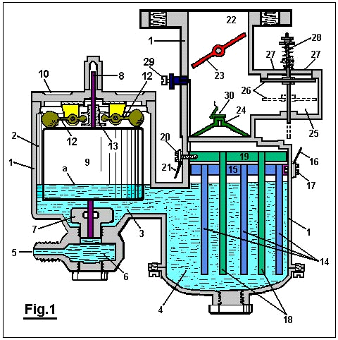

Fig.2 es una forma modificada.

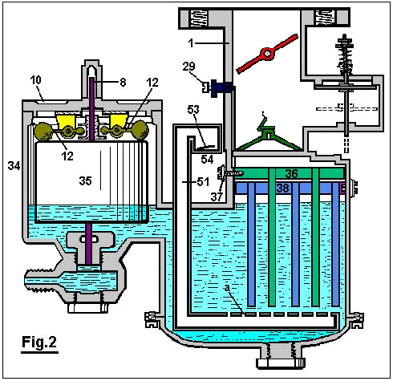

Fig.3 es una vista esquemática de un cambiador de poste, mostrando a su mecanismo de actuación, y

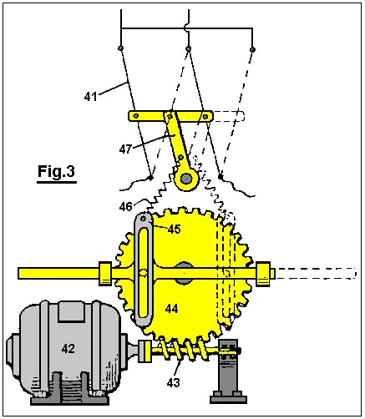

Fig.4 es un diagrama de cableado para la forma modificada del carburador mostrado en Fig.2.

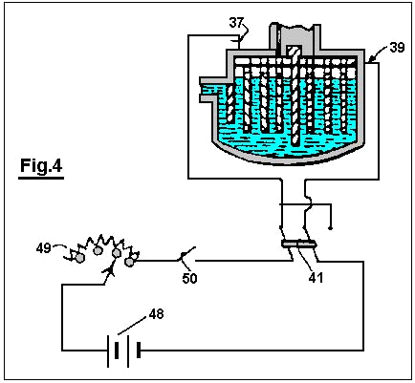

En cuanto a Fig.1: El número 1 de referencia designa el alojamiento de carburador, que es preferentemente construido de la baquelita u otro material de aislamiento conveniente. Este alojamiento es diseñado para dividir el carburador en una cámara de flotador 2 y gas que genera la cámara 4, relacionado por un paso fluido 3.

El echar agua bajo la presión es forzado en el carburador por una apertura 5 que se comunica con la cámara de flotador 2 por medio de la cámara de sedimento 6 y el orificio de válvula de aguja 7, que está cerrado por una válvula de aguja 8 cuando el dispositivo no está en la operación. Un flotador 9 rodea la válvula de aguja 8 y es libre de mover verticalmente al pariente además. La bajada de la tapa 10 a la cámara de flotador 2 es dos oídos 11, localizado en intervalos espaciados en lados opuestos de la válvula de aguja 8. Los miembros 12 son girados a los oídos 11, como mostrado. Los finales externos ponderados de los miembros 12 resto encima del flotador 9, y sus finales interiores es recibido en un surco anular en el cuello 13 que es rígidamente atado a la válvula de aguja 8.

Dentro del gas que genera la cámara 4, una serie de platos espaciados, inclinados 14 es suspendida de un miembro horizontal 15 a que un alambre 16 tiene el contacto eléctrico por medio del cerrojo 17, que se extiende hacia adentro por el alojamiento 1 y es enhebrado en el miembro horizontal 15.
Una segunda serie de platos 18 es localizada entre los platos 14 y atada al miembro horizontal 19, y tiene el contacto eléctrico con el alambre 20 por el cerrojo 21.

Un callejón de gas 22, en que una válvula de mariposa 23 es localizada, se comunica con el gas que genera la cámara 4 por un orificio 24. Una cámara de toma de aire 25 tiene la comunicación con el callejón de gas 22 encima del orificio 24. Una válvula de control 26 que se abre hacia abajo, controla las aperturas 27, y es sostenida cerrada e inoperante por medio de la primavera ligera 28.

Una válvula de aire auxiliar ajustable 29 es proporcionada en la pared del callejón de gas 22, que se airean la válvula está cerrada por la válvula de mariposa 23 cuando la válvula de mariposa está cerrada, pero se comunica con el aire exterior cuando la válvula de mariposa está abierta.

La operación del dispositivo es como sigue:
Las cámaras 2 y 4 están primero llenas al nivel un con una solución de ácido sulfúrico débil (u otro electrólito no cambiado por el paso de corriente por ello), y la apertura 5 está relacionada con un tanque de agua (no mostrado).

El alambre 16 está relacionado después con el poste positivo de un acumulador u otra fuente de la corriente directa y el alambre 20 al poste negativo. Ya que la solución dentro del carburador es un conductor de electricidad, corriente fluirá por ello y el hidrógeno será emitido de los platos negativos o platos de cátodo 18 y oxígeno de los platos positivos o platos de ánodo 14.

La válvula de mariposa 23 es abierta y el callejón de gas 22 traído en la comunicación con un vacío parcial. Presión atmosférica que actúa en la cumbre de la válvula de control 26 causas ello para ser forzado hacia abajo como mostrado en líneas de puntos. El hidrógeno y el oxígeno liberado del agua en los platos 18 y 14 son dibujados hacia arriba por el orificio 24 cubierto por la válvula de control 30 donde ellos son mezclados con el aire que entra por las aperturas 27 y por la válvula de aire auxiliar 29.

Cuando se desea para reducir el flujo de hidrógeno y oxígeno de los platos 18 y 14, la corriente corriente por el dispositivo es reducida, y cuando la corriente es interrumpida el flujo se cesa. Cuando la válvula de mariposa 23 es movida a su posición 'cerrada', la válvula de control 26 está automáticamente cerrada antes de la primavera 28. Cualquier exceso emitido durante estas operaciones es almacenado en el espacio encima del fluido donde está listo para el uso subsecuente.

Agua es convertido en sus componentes gaseosos por el dispositivo aquí descrito, pero el ácido sulfúrico diluido u otro electrólito conveniente en el carburador permanecen sin alterar, ya que no es destruido por la electrólisis, y las partes en el contacto con lo mismo son hechas de baquelita y plomo u otro material no atacado por el electrólito.

La estructura mostrada en Fig.2 es considerablemente el mismo como esto mostrado en Fig.1 a excepción del hecho que la estructura modificada abraza un gas más grande que genera la cámara que es dividida por medio de un plato de aislamiento 31 y es proveída adelante de un plato de confusión que depende 32 que separa el gas que genera la cámara 33 de la cámara de flotador 34 en que el flotador 35 funciona en la misma manera que en Fig.1. Además, la estructura mostrada en Fig.2 proporciona una serie de platos espaciados que dependen 36 que están eléctricamente relacionados con el alambre 37, y una segunda serie de platos similares 38 que están eléctricamente relacionados con el alambre 39 y son guardados aparte de los platos 36 por el plato de aislamiento 31.

Los gases generaron en las superficies de los platos 36 y 38 pase hacia arriba por el orificio 39a en el callejón de gas 40 donde ellos son mezclados con el aire como explicado en la descripción de Fig.1.

Un tubo 51, facilidad como mostrado en Fig.2, los pases hacia abajo por el alojamiento del carburador y tienen una serie de aberturas espaciadas un en su porción horizontal bajo los platos 36 y 38. Compruebe la válvula 53, con se abre hacia arriba, toma de aire de mandos 54. Cuando un vacío parcial existe en la cámara 33, el aire es dibujado en por la apertura 54 y luego pasa hacia arriba por las aberturas un . Este aire tiende a quitar cualquier burbuja de gas que se reúne en los platos 36 y 38 y también tiende a refrescar el electrólito. La válvula de control 53 automáticamente finales cuando una presión de gas existe dentro del carburador y así impide al electrólito ser forzado de la apertura 54.

A fin de asegurar evolución alterna de los gases de los platos 36 y 38, un cambiador de poste 41, mostrado en Fig.3, es actuado periódicamente por el motor 42 que conduce el gusano 43 y la marcha 44 y causa oscilaciones del miembro 45 que está relacionado antes de una primavera 46 al brazo 47, así haciendo el cambiador de poste romperse de una posición al otro.

En operación, el carburador mostrado en Fig.2 está relacionado como mostrado en el diagrama de cableado de Fig.4. Un acumulador 48 u otra fuente conveniente de la corriente directa está relacionado con un reóstato variable 49, cambiar 50, cambiador de poste 41 y al carburador como mostrado. Así el precio de evolución de los gases puede ser controlado por el ajuste del reóstato 49 y la evolución alterna deseada de los gases en los compartimentos del carburador es llevada a cabo por medio del cambiador de poste periódicamente hecho funcionar 41.

Manifiestamente, la construcción mostrada es capaz de la modificación considerable y tal modificación como es considerado dentro del alcance y el sentido de las reclamaciones añadidas también es considerado dentro del espíritu y la intención de la invención.

ARCHIE BLUE

Patente US 4,124,463 7 de noviembre 1978 Inventor: Archie H. Blue

CÉLULA ELECTROLÍTICA

Por favor note que este es un extracto expresado con otras palabras de esta patente. Esto describe un sistema electrolyser donde el aire es dibujado por el electrólito para desalojar burbujas de los electrodos.

EXTRACTO
En la producción electrolítica de hidrógeno y oxígeno, el aire es bombeado por la célula mientras la electrólisis está en el progreso para obtener una mezcla de aire, hidrógeno y oxígeno.

DESCRIPCIÓN DE FONDO Y BREVE DE LA INVENCIÓN
Esta invención está relacionada con la producción de gases que pueden ser utilizados principalmente, pero no necesariamente, como un combustible.

Para descomponer agua eléctricamente, es necesario pasar la corriente directa entre un par de electrodos que son sumergidos en un electrólito conveniente. Durante tal electrólisis, es normal colocar alguna forma de la barrera de gas entre los dos electrodos, a fin de prevenir los gases produjo la formación de una mezcla explosiva. Sin embargo a condición de que las precauciones convenientes sean tomadas, ha sido encontrado esto los gases pueden ser permitidos mezclarse y pueden ser alimentados en un tanque de almacenamiento para el uso subsecuente. Como los gases cuando forma mezclada una mezcla explosiva, es posible para la mezcla para ser utilizada, por ejemplo, como un combustible para un motor de combustión interno. En tales circunstancias es deseable que los gases también debieran ser mezclados con una cierta proporción del aire a fin de controlar la fuerza explosiva que resulta cuando los gases son encendidos.

Una de las dificultades encontradas con la electrólisis es que las burbujas de gas son obligadas de permanecer en los electrodos durante la electrólisis así con eficacia la limitación del área de electrodo que está en el contacto con el electrólito y prevención del flujo corriente óptimo entre los electrodos. Como es deseable que los gases evolucionaran durante la electrólisis ser mezclado con el aire, es posible para el aire para ser pasado por la célula mientras la electrólisis está en el progreso. El paso de aire por la célula puede ser dirigido por delante de los electrodos para recoger cualquier burbuja de gas en los electrodos.

En consecuencia, la invención comprende una célula electrolítica con una cubierta apretada de gas, varios electrodos apoyados en un poste central dentro de la célula, espaciada aparte y eléctricamente aislado el uno del otro, cada electrodo alternativo relacionado con una fuente corriente directa positiva o una fuente corriente directa negativa respectivamente y en donde el poste central está en la forma de un tubo, un final de que es ampliado de la célula y relacionado con una fuente del aire bajo la presión, con el otro final del poste central que se termina en una salida de aire debajo de los electrodos. La célula también incluye una salida de gas para llevar el aire forzado en la célula por el poste central y agotar los gases producidos por la electrólisis.

DESCRIPCIÓN DETALLADA DE LA INVENCIÓN
Varias formas de la invención serán descritas ahora con la ayuda de los dibujos de acompañamiento en donde:

Fig.1 es una vista de elevational esquemática en parte en la sección de una forma de la invención,
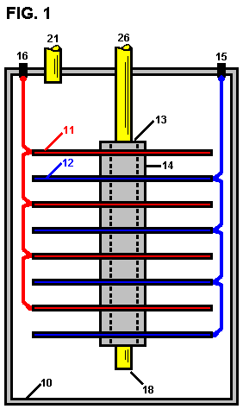

Fig.2 es una vista de elevational esquemática en parte en la sección de una forma modificada de la invención,

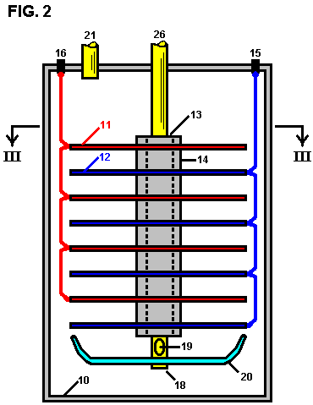

Fig.3 es una sección a lo largo de la línea III - III de Fig.2.

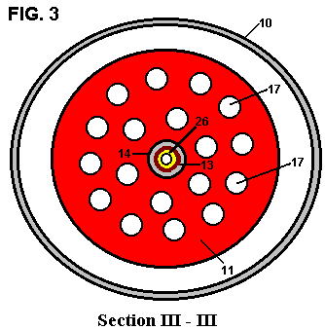

La célula como mostrado en Fig.1 comprende una cubierta de gas apretada 10 que es formado de un material incapaz de la corrosión, como el plástico. Vario cátodo platea 11 y varios platos de ánodo 12 son apoyados dentro de la célula en un poste central eléctricamente aislador 13, con los platos de cátodo y platos de ánodo siendo espaciados aparte por medio del aislamiento de espaciadores 14. El ánodo platea 12 están todos relacionados en la paralela con un poste terminal positivo 15 mientras los platos de cátodo están todos relacionados en la paralela con el poste terminal negativo 16, estas uniones indicadas en líneas de puntos en los dibujos. Los platos de ánodo y cátodo están preferentemente en la forma de discos hechos de un metal satisfecho al electrólito, así asegurando una vida de célula satisfactoria. Estos platos pueden ser formados para conformarse con la forma de las paredes de la célula que puede ser la circular en el corte transversal como indicado o cualquier otra forma deseada.

El poste central 26 está preferentemente en la forma de un tubo que se extiende de la célula. La parte inferior del tubo 18 está abierta de modo que el aire pueda ser bombeado en la célula por el poste central 26 y entrar en la célula vía la parte inferior 18 donde esto renunciará por el electrólito. Este guarda el electrólito en el movimiento constante que asiste en el retiro rápido de cualquier burbuja de gas que puede adherirse a los platos de electrodo.

En la modificación mostrada en Fig.2 y Fig.3, cada plato de electrodo es proveído de agujeros 17. El poste central 26 también es proveído de al menos un agujero de aire 19 adyacente a su la parte inferior. Un deflector platea 20 también es apoyado por el poste central 26, este plato que es el plato formado para desviar el aire que resulta del agujero de aire 19 por los agujeros 17 en los electrodos. Este adelante asiste en el desalojamiento de cualquier burbuja de gas que se agarra a los platos de electrodo.

La célula también incluye una salida de gas 21 de modo que el aire que entra en la célula, juntos con los gases producidos por la electrólisis, pueda ser tomado de la célula en un tanque de almacenamiento conveniente (no mostrado en los dibujos). De ser deseado, puede quedarse que tal tanque de almacenamiento acepte los gases bajo la presión y para este fin el aire bombeado en la célula será bombeado en bajo la presión requerida. Un secador de gas (no mostrado en los dibujos) también puede ser interpuesto entre la salida de gas 21 y el tanque de almacenamiento.

Aunque la electrólisis produzca naturalmente el calor considerable, sin embargo puede ser encontrado ventajoso de instalar un calentador en la célula, preferentemente en el fondo de la célula, asistir y facilitar el recalentamiento del electrólito de modo que la célula alcance sus condiciones de funcionamiento más eficientes tan rápidamente como posibles.

Preferentemente también, un dispositivo de control corriente debería ser empleado de modo que la intensidad de la acción electrolítica pueda ser controlada.

Un mecanismo también puede ser proporcionado para el relleno automático de agua dentro de la célula como el nivel de las gotas electrolíticas durante el uso.

Mientras es reconocido que la mezcla de hidrógeno y oxígeno creará una mezcla explosiva peligrosa, sin embargo realizando la invención como descrito encima, el riesgo de explosión es reducido al mínimo. Los gases producidos pueden ser utilizados, por ejemplo, como un combustible para impulsar un motor de combustión interno y para este fin es deseable, como ya mencionado, mezclar una proporción de aire con los gases producidos durante la electrólisis, de modo que cuando la mezcla es encendida dentro del cilindro o los cilindros del motor, la fuerza explosiva tan creada pueda ser de la cantidad deseada.

Mientras en la descripción anterior la referencia es hecha a la utilización de los gases variados como un combustible, será por supuesto entendido que los gases pueden ser separados para el uso individual.

RUGGERO SANTILLI

Patente US 6,183,604 6 de febrero 2001 Inventor: Ruggero M. Santilli
Equipo duradero y Eficiente para la Producción de un Combustible
y Gas de No contaminador de Arcos Submarinos y Método therefor

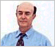

Por favor note que este es un extracto expresado con otras palabras de esta patente. Esto muestra como la electrólisis de agua puede ser realizada a gran escala como un proceso continuo.

EXTRACTO
Un sistema para producir un gas de combustible de incineración limpio que comprende un primer electrodo eléctricamente propicio y un segundo electrodo eléctricamente propicio. Un motor conectado al primer electrodo es adaptado para mover el primer electrodo con respecto al segundo electrodo para alejar continuamente el arco del plasma creado por el arco. Un contenedor hermético para los electrodos es proveído de una cantidad de agua dentro del tanque suficiente para sumergir los electrodos.

FONDO DE LA INVENCIÓN

1. Campo de la Invención
La invención presente está relacionada con el equipo duradero y eficiente para la producción de un gas combustible y no contaminante de arcos submarinos y el método para hacer este y más en particular, la invención pertenece a la producción de un gas combustible de formar un arco submarino de electrodos que mueven el uno con respecto al otro.

2. Descripción del Arte Previa
La naturaleza combustible del gas que burbujea a la superficie de un arco de soldar submarino entre electrodos de carbón fue descubierta y patentada en el siglo pasado. Vario equipo mejorado para la producción de gas combustible dicho ha sido patentado durante este siglo. Sin embargo, la tecnología ha alcanzado todavía madurez suficiente para regular industrial y producción de consumidor y ventas debido a numerosas insuficiencias, incluso la duración en exceso corta de los electrodos de carbón que requiere el reemplazo prohibitivo y el servicio, así como la eficacia baja y el contenido alto del dióxido de carbono responsable del efecto invernadero. A consecuencia de numerosos experimentos, esta invención trata con el nuevo equipo para la producción de un gas combustible de arcos submarinos entre electrodos de carbón que resuelve los problemas anteriores, y consigue el primer equipo práctico conocido para producción industrial y ventas.

La tecnología de la soldadura eléctrica submarina vía el uso de un arco entre electrodos de carbón para reparar barcos, fue establecido en el siglo pasado. Fue descubierto entonces que el gas que burbujea a la superficie de arcos submarinos es el combustible. De hecho, una de las primeras patentes estadounidenses en la producción de un gas combustible vía un arco eléctrico submarino entre electrodos de carbón se remonta hasta 1898 (U.S. Pat. No. 603,058 by H. Eldridge).

Subsequently, various other patents were obtained in this century on improved equipment for the production of this combustible gas, among which are:

US Pat. No. 5,159,900 (W.A. Dammann abd D. Wallman, 1992);
U.S.Pat. No. 5,435,274 (W. H. Richardson, Jr., 1995);
U.S. Pat. No. 5,417,817 (W. A. Dammann and D. Wallman, 1995);
U.S. Pat. No. 5,692,459 (W. H. Richardson, Jr., 1997);
U.S. Pat. No. 5,792,325 (W. H. Richardson, Jr., 1998); and
U.S. Pat. No. 5,826,548 (W. H. Richardson, Jr., 1998).

El proceso principal en estas invenciones es esencialmente el siguiente. El arco es generalmente producido por una unidad de alimentación de CC, como un soldador, que funciona en el voltaje bajo (25-35 V) y corriente alta (300 un a 3,000 A) según el poder de entrada de Kwh disponible. El valor alto de la corriente trae la punta del electrodo de carbón en el cátodo a la incandescencia, con la desintegración consiguiente del cristal de carbón, y la liberación de átomos de carbón muy ionizados al arco. Conjuntamente, el arco separa el agua en átomos muy ionizados de Hidrógeno y Oxígeno. Este causa un plasma de temperaturas alto en los alrededores inmediatos del arco, de aproximadamente 7,000ºF, que es formado de H muy ionizado, O y átomos C.

Varias reacciones químicas entonces ocurren dentro de o cerca del plasma, como: la formación de el H₂O₂ molécula; la incineración de H y O en H₂O; la incineración de C y O en CO; la incineración de CO y O en CO₂, y otras reacciones. Ya que todas estas reacciones son muy exothermic, ellos causan el brillo típico, muy intenso del arco dentro de agua, que es más grande que aquel del mismo arco en el aire. Los gases que resultan enfrían en el agua alrededores de la descarga, y burbuja a la superficie, donde ellos son coleccionados con varios medios. Según numerosas medidas conducidas en varios laboratorios independientes, el gas combustible producido con el susodicho proceso esencialmente consiste en
45 % - 48 % H₂,
36 % - 38 % CO,
8 % - 10 % CO₂, y
1 % - 2 % O₂,
el gas restante que consiste en partes por millón de moléculas más complejas formadas por H, O y C.

Este proceso produce un gas combustible excelente porque los gases de combustión de combustión encuentran toda la exigencia de Agencia de Protección Ambiental corriente sin cualquier catalizador en absoluto, y sin los contaminadores de cancerígeno muy dañosos que están contenidos en los gases de combustión de combustión de gasolina, gas diesel, natural y otros combustibles del uso corriente.

A pesar de las características de combustión excelentes indicadas, y a pesar de la investigación y desarrollo conducida por inventores durante décadas, la tecnología del gas combustible producido por un arco submarino entre electrodos de carbón no ha alcanzado la madurez industrial hasta ahora, y ningún equipo que produce dijo que el gas combustible para usos prácticos actuales es vendido actualmente al público en el U.S.A. o en el extranjero, el único equipo actualmente disponible para la venta limitada para investigar y pruebas. El único equipo actualmente vendido por la utilidad pública produce gases diferentes, como el gas de Brown que no es conveniente para el uso en motores de combustión internos porque esto implosiona, más bien que explota, durante la combustión.

La razón principal por falta de industrial y madurez de consumidor es la duración en exceso corta de los electrodos de carbón, que requiere reemplazo prohibitivo y servicios. Según extenso, medidas independientemente supervisadas, y certificadas, los electrodos son típicamente formados de varas de carbón sólidas de aproximadamente 3/8 pulgada (9 mm) en diámetro y longitud de aproximadamente 1 pie. Bajo 14 entrada de poder Kwh, dijo que los electrodos consumen a razón de aproximadamente un y un cuarto la pulgada (32 mm) longitud por minuto, requiriendo la parada de la operación, y reemplazo de los electrodos cada diez minutos.

Las mismas pruebas han mostrado que, para 100 entrada de poder Kwh, dijo que los electrodos son generalmente constituidos por la vara de carbón sólida del diámetro de aproximadamente 1 pulgada y de la longitud aproximada de un pie, y son consumidos bajo un arco submarino continuo a razón de la longitud de aproximadamente 3 pulgadas por minuto, así requiriendo atendiendo después de 3 a 4 minutos de la operación. En el uno o el otro caso, el equipo corriente requiere la revisión después de sólo unos minutos del uso, que es inaceptable en industrial y tierras de consumidor por motivos evidentes, incluso riesgos aumentados de accidentes para operaciones manuales muy frecuentes en un pedazo del equipo corriente alto.

Una insuficiencia adicional del equipo existente es la eficacia baja en la producción de gas combustible dicho, qué eficacia se mencionará de aquí en adelante como la proporción entre el volumen de gas combustible producido en pies cúbicos por hora (cfh) y el verdadero poder de entrada por hora (Kwh). Las medidas por ejemplo extensas han establecido que el equipo preexistente tiene una eficacia de 2-3 cfh/Kwh.

RESUMEN DE LA INVENCIÓN
En vista de las desventajas anteriores inherentes en los tipos conocidos del equipo tradicional para la producción de gases combustibles y no contaminantes ahora presentan en el arte previa, la invención presente proporciona el equipo duradero y eficiente mejorado para la producción de un gas combustible y no contaminante de arcos submarinos y el método de producción.

Como tal, el objetivo general de la invención presente, que será descrita más tarde en el mayor detalle, es proporcionar el equipo nuevo, mejorado, duradero y eficiente para la producción de un gas combustible y no contaminante de arcos submarinos y el método para conseguir este, un método que tiene todas las ventajas del arte previa y ninguna de las desventajas.

Para alcanzar este, la invención presente esencialmente comprende de un sistema nuevo y mejorado para producir un gas de combustible de incineración limpio de un arco eléctrico que genera el plasma bajo agua. Primero proporcionado es un ánodo eléctricamente propicio fabricado del tungsteno. El ánodo es sólido en una configuración generalmente cilíndrica con un diámetro de aproximadamente una pulgada y una longitud de aproximadamente tres pulgadas. Después proporcionado es un generalmente la manivela de Z-shaped de un material eléctricamente propicio. La manivela tiene un final de salida lineal apoyando el ánodo. La manivela también tiene un final de entrada lineal esencialmente paralela con el final de salida. Una porción de unión transversal es localizada entre finales de salida y la entrada.

Un cátodo eléctricamente propicio es proporcionado después. El cátodo es fabricado del carbón. El carbón está en una configuración tubular hueco con un eje. El cátodo tiene un final apoyado y un final libre. El cátodo tiene una longitud de aproximadamente 12 pulgadas y un diámetro interno de aproximadamente 11.5 pulgadas y un diámetro externo de aproximadamente 12.5 pulgadas. Un motor es proporcionado después. El motor tiene un árbol motor rotatable. El árbol motor tiene un eje fijo de la rotación. El motor es conectado al final de entrada de la manivela y es adaptado para hacer girar a la manivela para mover el final de salida y el ánodo en un camino circular de viajes. El camino circular de viajes tiene un diámetro de aproximadamente doce pulgadas con el ánodo localizado adyacente al final libre del cátodo. En esta manera el ánodo y el arco son continuamente movidos alrededor del cátodo y lejos del plasma creado por el arco.

Después proporcionado es un apoyo axialmente cambiado. El apoyo está en una configuración circular para recibir el final apoyado del cátodo y mover el cátodo axialmente hacia el ánodo cuando el carbón del cátodo es consumido durante operación y uso. Después proporcionado es un contenedor apretado agua para el ánodo, cátodo, manivela y apoyo. Una cantidad de agua es proporcionada dentro del tanque, suficiente para sumergir el ánodo y el cátodo. Después proporcionado es un puerto de entrada en el contenedor. Las funciones de puerto de entrada para alimentar agua y un carbón enriquecieron el fluido en el contenedor para complementar el carbón y agua perdido del contenedor durante operación y uso. Después proporcionado es una fuente de potencial. La fuente de potencial conecta el ánodo y el cátodo. En esta manera un arco eléctrico es creado entre el ánodo y el cátodo con un plasma circundante para la producción de gas dentro del agua. El gas burbujeará entonces hacia arriba y se reunirá encima del agua. Último proporcionado es un puerto de salida para quitar el gas que resulta de la aplicación de corriente de la fuente de potencial al ánodo y el cátodo mientras el ánodo gira y el cátodo cambia axialmente.

Este esquema general indica los rasgos más importantes de la invención a fin de que la descripción detallada que sigue pueda ser mejor entendida y a fin de que la contribución presente al arte pueda ser mejor apreciada. Hay, por supuesto, los rasgos adicionales de la invención que será descrita y que formará la materia de las reclamaciones hechas.

A este respecto, antes de explicar al menos una encarnación de la invención detalladamente, debe ser entendido que la invención no es limitada en su aplicación con los detalles de la construcción y a los arreglos del juego de componentes adelante en la descripción siguiente o ilustrada en los dibujos. La invención es capaz de otras encarnaciones y de ser practicado y realizado de varios modos. También, debe ser entendido que la fraseología y la terminología empleada aquí son para descripciones y no deberían ser consideradas como la limitación del alcance de esta invención.

Esto es otro objeto de la invención presente de proporcionar el equipo duradero y eficiente nuevo y mejorado para la producción de un gas combustible y no contaminante de arcos submarinos y método therefor que puede ser fácilmente y eficazmente fabricado y marketed en una base comercial.

Finalmente, esto es un objeto de la invención presente de proporcionar un sistema nuevo y mejorado para producir un gas de combustible de incineración limpio que comprende un primer electrodo eléctricamente propicio, un segundo electrodo eléctricamente propicio, un motor conectado al primer electrodo y adaptado para mover el primer electrodo con respecto al segundo electrodo para alejar continuamente el arco del plasma creado por el arco, y un contenedor agua-apretado para los electrodos con una cantidad de agua dentro del tanque suficiente para sumergir los electrodos.

Éstos juntos con otros objetos de la invención, junto con varios rasgos nuevos que caracterizan la invención, son indicados en particular en la sección de reclamaciones de esta revelación. Para un mejor entendimiento de la invención, sus ventajas de operaciones y los objetos específicos alcanzados por sus usos, la referencia debería ser hecha a los dibujos de acompañamiento y materia descriptiva en la cual allí es ilustrado las encarnaciones preferidas de la invención.

BREVE DESCRIPCIÓN DE LOS DIBUJOS
La invención será mejor entendida y los objetos además de aquellos puestos adelante encima se harán aparentes cuando la consideración es dada a la descripción detallada siguiente de eso. Tal descripción hace la referencia a los dibujos anexados donde:

Fig.1 y Fig.2 son ilustraciones del equipo de arte previo para la fabricación de un gas combustible sin contaminador producido por un arco eléctrico bajo agua construido con técnicas de arte previas.

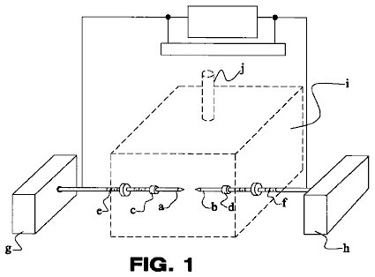

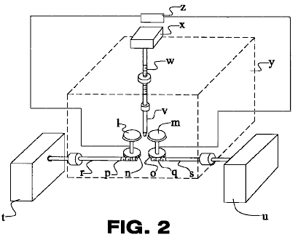

Fig.3 es un diagrama esquemático que representa los principios de la invención presente.

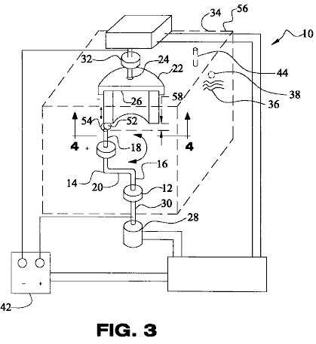
Fig.4 es un diagrama esquemático de una vista seccional parcial tomada a lo largo de la línea 4 - 4 de Fig.3, representando una encarnación adicional de la invención presente.
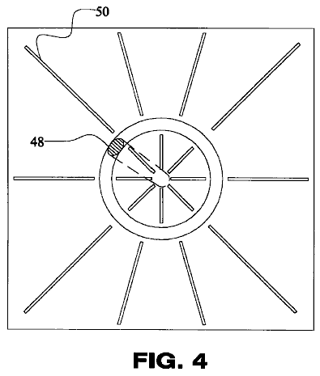

Los mismos números de referencia se refieren a las mismas partes en todas partes de varias Figuras.

DESCRIPCIÓN DE LA ENCARNACIÓN PREFERIDA
En cuanto a Fig.1, una encarnación típica de los electrodos del uso corriente para la producción de un gas combustible de arcos submarinos es que en que uno o varios pares de varas de carbón sólidas son sumergidos dentro del líquido seleccionado de frente a lo largo de su eje de simetría cilíndrico. La activación del arco primero requiere el contacto físico de las puntas de las dos varas, con la oleada grande consiguiente de la electricidad debido a shorting, seguido de una retractación de los electrodos hasta el hueco de arco, que es típicamente de la orden de la pulgada 1/16 (1.5 mm) según el poder de entrada. Los componentes de tal encarnación incluyen:

a, b: electrodos de carbón
c, d: tenedor de a y b
e, f: tornillos para progreso de a y b
g, h: mecanismo para el progreso de a y b
i: cámara de reacción
j: salida de gas combustible de cámara
Las numerosas alternativas a la susodicha encarnación típica han sido inventadas. Por ejemplo, en el U.S. Pat. No. 603,058 (H. Eldridge, 1898) uno puede ver que una variedad de configuraciones de los electrodos, incluso la vara formó ánodos y cátodos en forma de disco. Como un ejemplo adicional también en cuanto a Fig.1, la encarnación de U.S. Pat. No. 5,159,900 (W. A. Dammann and D. Wallman, 1992) y U.S. Pat. No. 5,417,817 (W. A. Dammann and D. Wallman, 1995), esencialmente consiste en la configuración geométrica precedente de los electrodos, complementados por un mecanismo para la inversión de polaridad entre los electrodos, porque el cátodo experimenta el consumo más alto bajo un arco de corriente continua, mientras el ánodo experimenta un consumo muy reducido. Incluso aunque innovador, esta segunda encarnación también permanece manifiestamente insuficiente de conseguir la duración de los electrodos necesarios para la madurez industrial, añadiendo otras insuficiencias, como la interrupción del arco en cada vez que las polaridades son invertidas, con la pérdida consiguiente de tiempo y eficacia debido a los sobrevoltajes indicados cada vez que el arco es iniciado.
Como un ejemplo adicional, y en cuanto a Fig.2, el mecanismo de el U.S. Pat. No. 5,792,325 (W. H. Richardson, Jr., 1998), tiene una encarnación preferida diferente que consiste en uno o varios pares de electrodos en forma de discos de carbón que giran a una distancia a lo largo de sus bordes periféricos, en medio que una vara de carbón eléctricamente neutra es insertada. Esta vara hace que el necesario shorting active el arco, y luego el mantenimiento del arco sí mismo. Este mecanismo último también no resuelve el problema principal considerado aquí. De hecho, la vara de carbón neutra es consumida en esencialmente el mismo precio que aquella de las encarnaciones precedentes. Además, el mecanismo tiene la desventaja de demolición el arco solo entre dos electrodos cilíndricos en dos arcos separados, un por cada uno los dos enganches del disco de conducción y la vara neutra, con reducción consiguiente de eficacia debido a la gota de voltaje y otros factores. Los numerosos medios pueden ser previstos para mejorar la vida de electrodos de carbón, como mecanismos basados en el tipo de barril los reemplazos rápidos de las varas de carbón. Estos mecanismos no son preferidos aquí porque el arco tiene que ser reactivado cada vez una vara es sustituida, así requiriendo el reestablecimiento del arco con contacto físico, y defectos consiguientes indicados antes. Los componentes de tal encarnación incluyen:
l, m: electrodos de disco de carbón
n, O: marcha que hace girar l y m
p, q: marcha de lado para hacer girar n y o
r, s: eje de marchas p y q
t, u: mecanismo para hacer girar ejes r y s
v: electrodos vara vertical neutra
w: progreso de v
x: mecanismo para progreso de v
y: cámara de reactor
z: mecanismo de poder eléctrico
Este inventor cree que el origen primario de la insuficiencia considerada aquí, descansa con las varas de carbón ellos mismos, que son en efecto eficaces para la soldadura submarina, pero no son adecuadas para el alcance diferente de producir un gas combustible de arcos submarinos.
En cuanto a Fig.3, this invention specifically deals with equipment which solves the insufficiency considered here, by achieving the duration of operation desired by the manufacturer, while sustaining a continuous arc without interruptions for the entire desired duration. For the case of large industrial production of this combustible gas with electrical energy input of the order of 100 Kwh, a representative equipment of this invention essentially consists of:
1) Uno o varios arcos producidos por una corriente continua corriente como típicamente disponible en unidades de poder commercialemente vendidas;
2) Uno o varios ánodos hechos de varas sólidas de aproximadamente 1 pulgada en diámetro y aproximadamente 2 pulgadas en longitud y formado de un conductor de temperaturas alto, como Tungsteno o de cerámica. Los experimentos extensos y diversificados han establecido que el consumo de un ánodo formado del Tungsteno ordinario es mínimo, y definitivamente de la orden de varias semanas de la operación.
3) Uno o varios cátodos a base de carbón en la configuración de una vara hueco grande geométricamente definida como un cilindro con el mismo grosor del ánodo, pero con un radio y longitud seleccionada para proporcionar la duración deseada. Este cátodo realiza la función vital de hacerse incandescente en las cercanías inmediatas del arco, así liberando el carbón al plasma.
Más expresamente, y en cuanto a Fig.3 y Fig.4, la invención presente esencialmente comprende un sistema nuevo y mejorado 10 para producir un gas de combustible de incineración limpio de un arco eléctrico que genera el plasma bajo agua. Primero proporcionado es un ánodo eléctricamente propicio 12 fabricado del tungsteno. El ánodo es sólido en una configuración generalmente cilíndrica con un diámetro de aproximadamente una pulgada y una longitud de aproximadamente tres pulgadas.
Después proporcionado es un generalmente Z-shaped arrancan con la manivela 14 de un material eléctricamente propicio. La manivela hace que una salida lineal termine 16 apoyar el ánodo. La manivela también hace que una entrada lineal se termine 18 esencialmente paralela con el final de salida. Una porción de unión transversal 20 es localizada entre finales de salida y la entrada.
Un cátodo eléctricamente propicio 22 es proporcionado después. El cátodo es fabricado del carbón. El carbón está en una configuración tubular hueco con un eje. El cátodo tiene un final apoyado 24 y un final libre 26. El cátodo tiene una longitud de aproximadamente 12 pulgadas y un diámetro interno de aproximadamente 11.5 pulgadas y un diámetro externo de aproximadamente 12.5 pulgadas.

Un motor 28 es proporcionado después. El motor tiene un árbol motor rotatable 30. El árbol motor tiene un eje fijo de la rotación. El motor es conectado al final de entrada de la manivela y es colocado para hacer girar a la manivela y mover el final de salida y el ánodo en un camino circular de viajes. El camino circular de viajes tiene un diámetro de aproximadamente doce pulgadas con el ánodo localizado adyacente al final libre del cátodo. En esta manera el ánodo y el arco son continuamente movidos alrededor del cátodo y lejos del plasma creado por el arco.
Después proporcionado es un apoyo axialmente cambiado 32. El apoyo está en una configuración circular para recibir el final apoyado del cátodo y mover el cátodo axialmente hacia el ánodo cuando el carbón del cátodo es consumido durante operación y uso.
Un contenedor agua-apretado 34 para el ánodo, cátodo, manivela y apoyo es proporcionado después. Una cantidad de agua 36 es proporcionada dentro del tanque suficiente para sumergir el ánodo y el cátodo.
Proporcionan a un puerto de entrada 38 en el contenedor. Las funciones de puerto de entrada para alimentar agua y un carbón enriquecieron el fluido en el contenedor para complementar el carbón y agua perdido del contenedor durante operación y uso.
Después proporcionado es una fuente de potencial 42. La fuente de potencial conecta el ánodo y el cátodo. En esta manera un arco eléctrico es creado entre el ánodo y el cátodo con un plasma circundante para la producción de gas dentro del agua. El gas burbujeará entonces arriba a encima del agua.
Finalmente proporcionado es un puerto de salida 44 para el gas que resulta de la aplicación de corriente de la fuente del potencial al ánodo y el cátodo mientras el ánodo gira y el cátodo cambia axialmente.
Fig.4 es una vista enfadada seccional tomada a lo largo de la línea 4 - 4 de Fig.3, pero es dirigido a una encarnación alterna. En tal encarnación, el ánodo 48 es el ala formada para causar menos turbulencia en el agua moviendo. Además, varios apoyos 50 son proporcionados para disminuir la turbulencia y para proporcionar la rigidez.
Otra vez en cuanto Fig.3, la vara de ánodo es colocada de frente en el borde del cátodo cilíndrico y es permitida girar alrededor de la periferia entera del borde cilíndrico vía un motor eléctrico u otros medios. (El caso inverso de la rotación del cilindro de cátodo en una vara de ánodo fija o la rotación simultánea de ambos, son igualmente aceptables, aunque más caro para tramar la producción). Las pruebas extensas han establecido, que bajo una velocidad rotatoria suficiente de la vara de ánodo en el cátodo cilíndrico de la orden de 100 r.p.m. o por allí, el consumo del borde del tubo de cátodo es uniforme, así permitiendo al arco submarino continuo deseado sin las interrupciones necesarias para los reemplazos de vara de cátodo frecuentes en las configuraciones preexistentes.

Para el caso de la entrada de poder eléctrica más pequeña el susodicho equipo permanece esencialmente el mismo, excepto la reducción del diámetro del ánodo basado no carbón y del grosor correspondiente del cátodo cilíndrico a base de carbón. Por ejemplo, para 14 entrada de poder Kwh, el diámetro de ánodo y el grosor relacionado del cátodo cilíndrico pueden ser reducidos a aproximadamente 3/8 pulgada.

El susodicho nuevo equipo en efecto permite realmente el logro de la duración deseada de los electrodos antes de la revisión. Como una primera ilustración para el uso industrial, suponga que el fabricante desea un equipo para el volumen alto producción industrial de gas combustible dicho de aproximadamente 100 entrada de energía Kwh con la duración de cuatro horas, así requiriendo la revisión dos veces al día, una vez para la ruptura de almuerzo y otro al final de día laborable, comparando con la revisión sólo después de unos minutos del uso para el equipo preexistente.

Esta invención fácilmente permite el logro de esta duración con esta entrada de poder. Recuerde que las varas de carbón de aproximadamente 1 pulgada en el diámetro son consumidas por el arco submarino de 100 Kwh en la velocidad de aproximadamente 3 pulgadas en la longitud por minuto. Los numerosos experimentos han establecido que un cátodo de carbón cilíndrico de grosor de 1 pulgada, radio de aproximadamente un pie y aproximadamente dos pies en la longitud, permite el logro de la duración deseada de 4 horas del uso continuo antes del servicio. De hecho, tal geometría implica que cada sección de 1 pulgada del cátodo cilíndrico es consumida en 6 minutos. Ya que 4 horas corresponden a 240 minutos, la duración de cuatro horas del uso continuo requiere cuarenta secciones de 1 pulgada del cátodo cilíndrico. Entonces, la duración de 4 horas deseadas del cátodo dicho requiere el radio R = 40/3.14 o 12.7 pulgadas, como indicado. Es evidente que un cátodo de carbón cilíndrico de aproximadamente dos pies en el radio y aproximadamente un pie en la longitud tiene esencialmente la misma duración que la configuración precedente del radio de un pie y dos pies en la longitud. Como un segundo ejemplo para unidades de consumidor con la entrada de poder más pequeña que el susodicho, la misma duración de 4 horas antes de la revisión puede ser alcanzada con dimensiones proporcionalmente más pequeñas de electrodos dichos que pueden ser fácilmente calculados vía los susodichos cálculos.
Es importante mostrar que el mismo equipo descrito encima también permite el aumento de la eficacia como definido antes. A fondo los estudios conducidos por este inventor en la partícula, niveles atómicos y moleculares, aquí omitieron para la brevedad, han establecido que el arco es muy eficiente en la descomposición agua moléculas en gases de oxígeno e hidrógeno. La eficacia baja en la producción de un gas combustible en la presencia adicional de carbón como en patentes preexistentes es debido a que, cuando dicho H y los gases O son formados en el plasma que rodea la descarga, la mayor parte de esta quemadura de gases, volviendo para formar moléculas agua otra vez. Por su parte, la pérdida debido a la reconstrucción de moléculas agua es la razón principal evidente de la eficacia baja del equipo preexistente. La misma razón de esta eficacia pobre es la naturaleza inmóvil del arco sí mismo dentro del plasma, porque en estas condiciones el arco provoca la combustión de hidrógeno y oxígeno al principio creado de la separación del agua.
El susodicho nuevo equipo descrito de esta invención también mejora la eficacia. De hecho, la eficacia puede ser mejorada quitando el arco del plasma inmediatamente después de su formación. Por su parte, un camino eficaz para conseguir tal objetivo sin extinguir el arco sí mismo es guardar el líquido y el plasma en condiciones inmóviles, y en cambio, rápidamente alejar el arco del plasma. Esta función es exactamente realizada por el nuevo equipo de esta invención porque el arco gira continuamente, por lo tanto saliendo el plasma inmediatamente después de su formación. Los experimentos extensos que fueron conducidos, han establecido que el nuevo equipo de esta invención puede aumentar la eficacia de los 2-3 pies cu.. por kWh de encarnaciones corrientes a 4-6 pies cu.. por kWh.
Es fácil ver que el mismo equipo de esta invención también disminuye el contenido de dióxido de carbono. De hecho, CO₂ es formado quemando a CO y O, así proviniendo de una reacción química secundaria en el plasma de arco después de creación de la COMPAÑÍA Pero la reacción última es provocada exactamente por el arco inmóvil dentro del plasma. Por lo tanto, el retiro del arco del plasma después de su formación vía la rotación rápida del ánodo en el borde cilíndrico del cátodo mientras el líquido es inmóvil implica una disminución del contenido de CO₂ debido a la disminución de la ignición de CO y O.

La experimentación extensa ha establecido que una rotación de 100 r.p.m del ánodo sobre el borde del cátodo cilíndrico del radio un pie disminuye el contenido del dióxido de carbono en el gas combustible al menos a la mitad, así permitiendo a una ventaja ambiental significativa. La disminución del contenido de CO₂ también implica un aumento de la eficacia, o bien definida como el contenido de energía del gas producido por hora (Unidad térmica británica/hora) dividida en la verdadera energía eléctrica absorbida por hora (kWh). De hecho, CO₂ es un gas no combustible, así no teniendo ningún contenido de Unidad térmica británica significativo. Es evidente entonces que, ya que el contenido de carbón total en el gas permanece el mismo, la disminución de CO₂ no combustible es sustituida en el gas por un aumento correspondiente del combustible CO con el mismo contenido de carbón, a la baja del aumento del contenido de energía del gas para el mismo volumen de producción de invenciones preexistentes y para el mismo verdadero poder absorbido.

En cuanto a Fig.3, entre varias alternativas posibles, una encarnación preferida de esta invención para el volumen alto la producción industrial de un gas combustible de arcos submarinos con aproximadamente 100 verdadera energía eléctrica Kwh esencialmente comprende:

A) Una cámara de reactor incluida 56 de las dimensiones de 4 pies de alto aproximadas, 3 pies de ancho y 3 pies de largo fabricado de hojas de acero u otro metal de aproximadamente 1/4 grosor de pulgada, comprendiendo en su interior los electrodos para la creación del arco y teniendo algunos medios para la salida del gas producido en su interior así como algunos medios para el acceso rápido o revisión de los electrodos internos;
B) El relleno de cámara dicha con un líquido que generalmente consiste en agua y/o agua saturado con sustancias solubles agua ricas de carbón;
C) Uno o varios ánodos que consisten en varas de aproximadamente 1 pulgada en diámetro y aproximadamente 2 pulgadas en longitud hecha de Tungsteno u otra temperatura resistente conductor;
D) Uno o varios cátodos de carbón formados cilíndricos con esencialmente el mismo grosor que aquel de los ánodos y con radio y longitud seleccionada para la duración deseada;
E) Electromecánico significa para la rotación de la vara de ánodo principal sabia en el borde del cátodo cilíndrico, o la rotación del borde del cátodo cilíndrico en una vara de ánodo inmóvil, o la rotación simultánea de ambos;
F) Automatización para la iniciación del arco y su mantenimiento vía el progreso automático del cátodo de carbón, y/o la vara de ánodo y/o ambos, de tal modo de mantener constante el hueco de arco 58.
G) Cerrojos del cátodo de carbón cilíndrico para permitir su reemplazo rápido; varias medidas para la escucha remota de la unidad de poder, gas combustible, líquido y electrodos; tanque para el almacenamiento del gas otros artículos producidos y diversos.

Una versión mejorada de la susodicha encarnación es concebida para reducir al mínimo la rotación del líquido debido a la rastra debido a la rotación sumergida del ánodo, con la vuelta consiguiente al carácter inmóvil del plasma 54 y el arco, pérdida consiguiente de eficacia y aumento del contenido de CO₂ por los motivos indicados encima.
En cuanto a Fig.4, y entre una variedad de encarnaciones, este objetivo puede ser conseguido formando el ánodo rotativo en la forma de un ala con la resistencia de rastra posible mínima haciendo girar dentro del líquido, y por insertar en el interior de los paneles de cámara de reactor incluidos fabricados del metal u otro material fuerte con el grosor aproximado de la pulgada 1/8, los paneles colocados no en el contacto con aún cerca del cátodo y el ánodo en un radialmente distribuido con respecto al eje de simetría cilíndrico del equipo y colocó tanto dentro como fuera del cátodo cilíndrico dicho. Los paneles últimos realizan la función evidente de reducir al mínimo el movimiento rotatorio de líquido dicho debido de arrastrar creado por la rotación sumergida del ánodo.

La operación remota del equipo es esencialmente como sigue:
1) El equipo es encendido con la corriente eléctrica automáticamente puesta a mínimo, la vara de ánodo que automáticamente inicia su rotación en el borde del cátodo cilíndrico, y el arco siendo abierto;
2) La automatización disminuye la distancia entre ánodo y cátodo hasta que el arco sea iniciado, mientras los amperios son liberados automáticamente al valor deseado por cada uno dado Kwh, y la distancia de hueco es automáticamente guardada al valor óptimo del líquido seleccionado y Kwh vía sensores mecánicos y/o ópticos y/o eléctricos;
3) El susodicho equipo produce el gas combustible bajo la presión dentro del buque metálico, que es transferido entonces al tanque de almacenamiento vía la diferencia de presión o una bomba; la producción de gas combustible dicho entonces sigue automáticamente hasta el consumo completo del cátodo de carbón cilíndrico dicho.

En cuanto a la manera de uso y la operación de la invención presente, el mismo debería ser aparente de la susodicha descripción. En consecuencia, ninguna discusión adicional acerca de la manera de uso y operación será proporcionada.

Con respecto a la susodicha descripción entonces, debe ser realizado que las relaciones dimensionales óptimas para las partes de la invención, para incluir variaciones en tamaño, materiales, forma, forma, función y manera de operación, asamblea y usar, son juzgadas fácilmente aparentes y obvias hacia un experto en el arte, y todas las relaciones equivalentes a aquellos ilustrados en los dibujos y describieron en la especificación son queridos para ser cercado por la invención presente.

Por lo tanto, el anterior es considerado como ilustrativo sólo de los principios de la invención. Adelante, ya que las numerosas modificaciones y los cambios ocurrirán fácilmente a aquellos expertos en el arte, no se desea para limitar la invención con la construcción exacta y operación mostrada y descrita, y en consecuencia, todas las modificaciones convenientes y los equivalentes pueden ser recurridos a, cayéndose dentro del ámbito de la invención.

CHAK CHANG

Patente Aplicación US 2006/060464 23 de marzo 2006 Inventor: Chak Chang

UN MÉTODO Y APARATO PARA GENERAR PLASMA EN UN FLUIDO

Esta aplicación evidente es para el sistema más extraño que produce una descarga plasma en temperatura ambiente y presión ambiental, usando voltajes tan bajo como 350 voltios y corrientes tan bajo como 50 milliamps y entre otras cosas, es capaz de promover la producción de productos farmacéuticos, producción de nano-partículas, la extracción de metales de líquidos, esterilización de temperaturas baja del alimento líquido, uso en industrias papeleras para descontaminar la descarga de aguas residuales, la fragmentación o de-lignifications de la celulosa; el retiro de olor de descargar líquido en los ramos de la alimentación, y el tratamiento de aguas residuales fluidas. Esto es también un método de producir el gas de hidrógeno en el coste bajo.

EXTRACTO
Un método y aparato para generar plasma en un fluido. Los 3 fluidos son colocados en un baño 2 tener un par de electrodos espaciados 4, 6 formación de un cátodo y un ánodo. Una corriente de burbujas es introducida o generada dentro del fluido adyacente al cátodo. Una diferencia de potencial es aplicada a través del cátodo y ánodo tal que una descarga de brillo es formada en la región de burbuja y un plasma de moléculas de gas ionizadas es formado dentro de las burbujas. El plasma puede ser usado entonces en electrólisis, producción de gas, tratamiento de aguas residuales o esterilización, extracción mineral, la producción de nanoparticles o realce material. El método puede ser realizado en presión atmosférica y temperatura ambiente. Los electrodos pueden llevar medios de atrapar las burbujas en la proximidad cercana. Las particiones pueden estar presentes entre los electrodos.

DESCRIPCIÓN
La invención está relacionada con la provisión y utilización de un plasma formado en un fluido, y en particular a la provisión y utilidad de un plasma formado dentro de burbujas contenidas en un medio acuoso.

FONDO
El plasma es un gas eléctricamente propicio que contiene partículas muy reactivas como radicales, átomos, electrones plasma, iones y otros por el estilo. Por ejemplo el plasma puede ser formado cuando los átomos de un gas están excitados a niveles de energía altos por lo cual los átomos de gas pierden el asimiento de algunos de sus electrones y hacerse ionizados para producir el plasma.

El plasma termal, incluso el arco plasma es conocido. Sin embargo el arco plasma tiene que ver con el consumo de poder alto, la erosión rápida de electrodos cuando usado en la electrólisis, la necesidad de catalizadores y pérdida de gran energía debido a las temperaturas altas asociadas.

Claramente por lo tanto, sería ventajoso si un plasma no termal pudiera ser ideado. Este permitiría al plasma ser usado para varias aplicaciones para las cuales el plasma es útil sin las desventajas asociadas con la utilización de un arco plasma de temperaturas alto.

RESUMEN DE LA INVENCIÓN
Según un primer aspecto de la invención presente, allí es proporcionado un método para generar el plasma en un fluido, comprendiendo los pasos de proporcionar un fluido, introduciendo y/o generando una o varias cámaras de gas o burbujas dentro del fluido, por lo cual las cámaras o las burbujas están contenidas por el fluido, y trato del fluido tal que un plasma es generado dentro de las cámaras o burbujas.

El fluido puede ser un líquido que está contenido dentro de medios de contención líquidos.

El candidato ha descubierto que un plasma puede ser generado relativamente fácilmente dentro de burbujas dentro de un medio acuoso. Esta disolución de causas plasma de moléculas y/o átomos que pueden ser tratados entonces y/o reaccionaron para obtener productos de reacción beneficiosos y/o moléculas y/o átomos.

El contenedor líquido puede estar abierto a la atmósfera y el proceso puede ser por lo tanto realizado en la presión considerablemente atmosférica. O bien el contenedor puede ser colocado dentro de una cámara de reacción sellada, p.ej bajo el vacío parcial. Esta reducción de la presión puede reducir la energía requerida conseguir una descarga de brillo dentro de las burbujas que pasan sobre un cátodo.

Importantemente no se requiere que el proceso sea realizado en un vacío.

El plasma puede ser formado, por ejemplo, aplicando una diferencia de potencial a través de electrodos que son sumergidos en el líquido.

Para pasar la electricidad del potencial suficiente entre dos electrodos, la barrera dieléctrica asociada con la superficie de burbuja/cámara se estropea, con la formación de acompañamiento de una descarga de brillo y plasma dentro de las burbujas de gas o cámaras. Este permite a formación plasma ser efectuado en voltajes muy bajos, corrientes, de temperaturas y presión, comparado con métodos conocidos de la formación plasma.

Por ejemplo, los voltajes típicos y las corrientes asociadas con el arco plasma están en la región de 5 KV y 200 un respectivamente, mientras en la invención presente, un plasma puede ser proveído de un voltaje tan bajo como 350 V y una corriente tan bajo como 50 mA.

La formación de una región de descarga de brillo adyacente dicho un electrodo es causada por una avería dieléctrica en las burbujas que rodean el electrodo. Las burbujas tienen una conductividad eléctrica baja y por lo tanto hay una caída de voltaje grande entre los electrodos a través de esta región de burbuja. Esta caída de voltaje explica una porción grande de la caída de voltaje total a través de los electrodos. El plasma es generado dentro de las burbujas contenidas dentro del electrólito. El electrólito líquido actúa como la contención para el plasma dentro de las burbujas.

Cuando la descarga plasma ocurre, cualquier vapor agua dentro de las burbujas experimentará la disolución plasma donde H+, OH⁻, O⁻, H, H₃, y otros oxidative, reductive y especies de radicales son formados. La formación de especies plasma cargadas también dependerá por supuesto de la composición química del electrólito.

En la invención presente, el voltaje necesario para la generación plasma es mucho inferior que la descarga de brillo plasma generada bajo el gas sólo condiciona. Por ejemplo los experimentos se han manifestado aquel plasma comienza a ocurrir en voltajes tan bajo como 350 V y el voltaje máximo requerido no debería exceder 3,000 V. Esta exigencia está basada en una densidad corriente de 1 a 3 Amp/cm² que puede ser conseguido en el punto de descarga por lo cual la entrada corriente se extiende de 50 mA a aproximadamente 900 mA.

El plasma puede ser creado, según la invención presente, en una manera estable con un voltaje bajo y suministro corriente, que conduce a una economía en el consumo de poder.

Las burbujas pueden contener materiales de precursor que provienen en el fluido, que es preferentemente un líquido, más preferentemente siendo un electrólito acuoso. Este material puede haber sido transferido del líquido a las burbujas por difusión o evaporación.

O bien el precursor puede ser presentado directamente en las burbujas desde fuera del sistema.

El paso de generar burbujas dentro del medio acuoso puede ser llevado a cabo por uno o varios de lo siguiente: electrólisis, ebullition, cavitations ultrasónico, entrainment, dispersar, reacción química, disolución por electrones y colisiones de ión o calefacción local o ebullition, atentado hidráulico, ondas ultrasónicas, calefacción de láser, o reacción electroquímica, calefacción de electrodo, liberación de gases atrapados en el líquido, y gases por fuera introducidos o una combinación de ellos.

Burbujas de electrólisis pueden ser generadas por el electrodo a consecuencia de las diferencias de potencial aplicadas a través de ellos, p.ej burbujas de hidrógeno liberadas por el cátodo o burbujas de oxígeno liberadas por el ánodo. Las burbujas de Ebullition pueden ser generadas por la calefacción eléctrica en la región de los electrodos. Las burbujas pueden ser generadas por la calefacción eléctrica directa o calentándose en la proximidad al electrodo por un alambre móvil o rejilla. La calefacción de microonda y la calefacción de lásers de utilización también pueden ser usadas para generar burbujas de ebullition.

Burbujas de Cavitation pueden ser generadas usando un generador de burbuja ultrasónico o un avión a reacción de fluido o un avión a reacción de una mezcla de gas y líquido inyectado en el electrólito en la proximidad al electrodo. Las burbujas de Cavitation también pueden ser generadas por el flujo hidrodinámico del electrólito en la proximidad al electrodo. Dispersar de gas en la proximidad al electrodo también puede ser usado para generar burbujas.

Burbujas también pueden ser generadas por una reacción química que desarrolla el gas como un producto de reacción. Típicamente tales reacciones implican la descomposición termal de compuestos en el electrólito o reacciones basadas ácidas en el electrólito. Las burbujas también pueden ser formadas en el electrólito añadiéndole un frother.

Típicamente la generación de burbujas forma una vaina de burbuja alrededor de un electrodo. La vaina de burbuja puede tener un grosor de algo de unos nanometres para decir, 50 milímetros. Típicamente la vaina de burbuja puede tener un grosor de 1 mm a 5 mm. Adelante, debería ser entendido que las burbujas pueden no ser homogéneas en todas partes de la vaina.

Gas o el vapor se formaron externo al contenedor puede ser bombeado o hecho volar en el medio acuoso cerca del cátodo.

Así la composición del plasma que es generado dentro de las burbujas puede ser adaptada para satisfacer la aplicación a la cual el plasma está siendo puesto y las burbujas pueden ser o generadas dentro del líquido de componentes dentro del líquido o introducidas en el líquido desde fuera de los medios de contención..

También puede pensarse que la espuma líquida es burbujas o cámaras de gas para los objetivos de la invención presente. Este es una dispersión muy concentrada de gas dentro de una película delgada continua que interconecta de líquido. El volumen de gas puede alcanzar hasta 80 % de un área contenida. El gas generado dentro de o introducido en el reactor por fuera también puede ser encapsulado dentro de un agente espumante para permitirlo someterse al tratamiento de descarga plasma.

También se considera gases atrapados dentro de una niebla líquida gruesa en un espacio encajonado para ser burbujas de gas que contienen, que contienen los gases, y vapores líquidos que proporcionan la condición para la generación de plasma no termal. El líquido puede contribuir uno o varios materiales de la fuente para la disolución durante la descarga plasma.

En práctica, burbujas de gas que evolucionan cerca y shrouding un electrodo en un proceso de electrólisis crea una barrera dieléctrica que previene y hace más lento el flujo de corriente. Al mismo tiempo el gas disuelto o las burbujas micro se extienden y se difunden en el volumen líquido que así crea un porcentaje alto de fracciones vacías (burbujas de gas micro) que por su parte aumentan la resistencia eléctrica por lo cual el voltaje a través del medio líquido es levantado. Cuando el voltaje ha aumentado suficientemente, el gas atrapado dentro de las burbujas se somete a la transformación de plasma de no equilibrio. En este punto, la avería dieléctrica ocurre permitiendo a la reanudación del flujo corriente por la vaina de burbujas o capa de bache.

Cualquier molécula agua y átomos que rayan el interfaz de gas y líquido de una cáscara de burbuja también serán sujetados a la influencia del plasma para producir H y AH - y otras especies radicales. Algunos de estos átomos neutralizados y moléculas transportarán en las burbujas de gas como el gas adicional que aumenta el tamaño de la burbuja. Como tal las burbujas recogen más vapores líquidos antes de una siguiente sucesión de la descarga plasma. Tal ciclo de tal descarga reiterativa puede ocurrir en una fracción de un segundo a varios segundos según arreglar del electrodo y reactor.

El paso de generar burbujas dentro del medio acuoso puede incluir la adición de un agente espumante al medio acuoso tal que las burbujas son formadas dentro de la espuma. Las burbujas de espuma son encajonadas por un medio acuoso que es eléctricamente propicio. Las burbujas de espuma pueden variar extensamente en el tamaño abajo a una fracción de un milímetro.

El paso de generar burbujas puede incluir la formación de una niebla de aerosol. El gas dentro de la niebla de aerosol ampliamente define burbujas en el sentido que hay volúmenes de gas entre gotitas líquidas. Estas burbujas en la forma de espacios entre la función de gotas líquida de un modo similar a burbujas convencionales dentro de un líquido y un plasma son formadas en este gas del mismo modo como descrito encima.

Una ventaja de espuma y niebla de aerosol consiste en que esto asegura la mezcla buena de componentes gaseosos dentro de la niebla y espuma. El plasma es generado en las burbujas de la espuma y niebla de aerosol del mismo modo que ellos son formados en un líquido acuoso, p.ej pasando la corriente eléctrica entre electrodos espaciados dentro de la espuma o niebla.

El paso de formar una descarga de brillo en la región de burbuja puede ser conseguido aumentando la diferencia de potencial a través de los electrodos encima de un cierto punto de umbral.

A la formación de una descarga de brillo y generación de plasma dentro de las burbujas puede asistirle un suministro de energía pulsado o estable, un campo de magnetron, radiación ultrasónica, un filamento caliente capaz de emisión de electrones, radiación de láser, radiación de radio o radiación microondas. A las exigencias de energía también puede asistirles una combinación de cualesquiera dos o más de los susodichos rasgos. Estos factores pueden tener el efecto de bajar la entrada de energía requerida alcanzar la diferencia de potencial de umbral en la cual la descarga de brillo es formada.

En procesos electroquímicos convencionales las burbujas son consideradas como indeseables. Los esfuerzos por lo tanto concertados son hechos para evitar la generación de burbujas durante la operación de células electroquímicas. Por el contraste el proceso de la invención corriente deliberadamente cría la formación de burbujas y utiliza burbujas en la proximidad al electrodo como un rasgo esencial de la invención. La vaina de burbuja que rodea el electrodo es esencial al establecimiento de una región plasma que entonces da ocasión a la deposición plasma en el artículo.

Así el plasma es formado dentro de burbujas y las moléculas y/o átomos que son ionizados son rodeados por el líquido que con eficacia proporciona una estructura de contención dentro de la cual el plasma está contenido. El líquido por su parte generalmente se abre a la atmósfera.

La descarga de brillo plasma puede ser justamente fácilmente llevada a cabo dentro de la célula porque la vaina de burbujas tiene el efecto de hacer que una proporción sustancial de la caída de voltaje ocurriera a través de la vaina de burbuja. Es concentrado en este área más bien que una gota lineal a través del espacio de electrodo. Este proporciona la fuerza impulsora para generar la descarga de brillo plasma y desde allí la deposición de las especies iónicas.

El precio eléctrico es preferentemente aplicado en pulsos, ya que este permite la producción plasma en voltajes inferiores.

El fluido es preferentemente un electrólito líquido, por ejemplo un medio acuoso, por lo cual en una encarnación preferida, el medio es agua.

El electrólito puede comprender un líquido de portador y / o una fuente o el precursor del material para ser ionizado por el plasma.

Cuando el líquido es agua, alegó que las partículas plasma incluyen especies como AH radicales, O⁻ y H⁺, -OH, O₂ y O₃, que reaccionará con el líquido circundante.

Destilado se conoce agua ser el dieléctrico y no propicio. Es sin embargo cuando agua contiene impurezas como minerales disueltos, sales y coloides de partículas, por lo cual agua se hace propicio, aquella ionización y electrólisis pueden ocurrir.

El método puede incluir adelante la adición de un aditivo, como una conductividad ácida o alcalina que realza al agente, al medio acuoso para realzar esta conductividad eléctrica como sales orgánicas o sales inorgánicas, p.ej. KCl, MgCl₂, NaOH, Na₂CO₃, K₂CO₃, H₂SO₄, HCl.

El método puede incluir la adición de un agente tensoactivo al medio acuoso para bajar la tensión superficial del medio y realzar la formación de burbujas, p.ej estabilizar la formación de burbuja.

El electrólito puede incluir adelante aditivos en la forma de catalizadores para aumentar la reacción de moléculas y/o átomos producidos en el plasma, aditivos para asistir a la formación de burbujas, y aditivos para almacenar el pH en un buffer.

El método puede incluir adelante la refrigeración del electrólito para quitar el calor de exceso generado por la reacción plasma y regulación de la concentración de uno o varios componentes dentro del electrólito.

La refrigeración puede comprender el electrólito de dibujo del baño que lo bombea por un intercambiador de calor, y luego devolviéndolo al baño.

La creación plasma, según la invención presente puede ser efectuada en ausencia de condiciones extremas, por ejemplo el plasma según la invención presente puede ser proveen bajo la presión atmosférica y en la temperatura ambiente.

Durante la producción plasma según la invención presente, una cubierta de burbujas preferentemente aumenta y se asfixia alrededor de al menos uno de los electrodos, por lo cual el precio eléctrico aumenta en la cubierta de burbuja que así crea una barrera dieléctrica que impide el flujo corriente, por lo cual la resistencia eléctrica en el medio fluido aumenta de modo que el voltaje por el medio sea levantado a un grado tal que el gas dentro de las burbujas está excitado a un nivel de energía en el cual un plasma es producido.

El método según la invención presente preferentemente comprende el paso adicional de exponer el plasma a un material, que en el contacto con el plasma se somete a un cambio químico y/o físico.

Por ejemplo el plasma puede ser usado para causar la disolución de compuestos tóxicos y luego dividir los compuestos y/o hacer que ellos se sometan a reacciones que conducen a productos de reacción inofensivos.

El plasma produjo según la invención presente, que se mencionará como el plasma 'bajo líquido' tiene las mismas propiedades físicas y químicas que el plasma producido según métodos conocidos y en consecuencia también tiene la utilidad de tal plasma.

El plasma bajo líquido según la invención presente puede crear una condición catalítica activa que facilita la interacción de gas y líquida. Como tal, el plasma según la invención presente, puede promover cualquier reacción que ocurre en un medio líquido, reacciones por ejemplo químicas, la producción de productos farmacéuticos, la producción de nano-partículas, la extracción de metales del líquido, la esterilización de temperaturas baja del alimento líquido, uso en industrias papeleras para descontaminar la descarga de aguas residuales, la fragmentación o de-lignifications de la celulosa; el retiro de olor de descargar líquido en los ramos de la alimentación, y el tratamiento de aguas residuales fluidas. El material puede ser por medios químicos modificado por medios que comprenden uno o varios de lo siguiente: la ionización, la reducción, la oxidación, la asociación, la disolución, libera la adición/retiro radical, por lo cual, opcionalmente, después de modificación química, el material es quitado.

La invención puede ser usada para abordar problemas existentes. Por ejemplo, agua que ha sido usado en procesos industriales o usado de algún otro modo tiene que ser tratado para quitar componentes dañosos antes de que sea devuelto para basar agua. Este es típicamente conseguido reaccionando los componentes dañosos con otros componentes químicos introducidos en el agua para formar productos relativamente inocuos. Muchos componentes indeseables son tratados justamente con eficacia de esta manera.

Sin embargo algunos componentes dañosos dentro de agua no son capaces de ser tratados en esta manera. Este plantea un problema como estos componentes dañosos, p.ej contaminantes, necesidad para ser quitada del agua antes de que sea devuelto para basar agua. Un modo conocido de tratar algunos de estos componentes es usar un proceso de arco eléctrico para dividir estos productos químicos tóxicos. Sin embargo un proceso de arco eléctrico requiere una cantidad sustancial de la energía de formar un arco entre electrodos dentro del líquido y es por lo tanto costoso. Además el número de productos químicos que son capaces de ser tratados de esta manera es limitado. Una limitación adicional de estos procesos es que ellos a menudo causan el consumo rápido y la degradación del material de electrodo. El candidato cree que este agua podría ser mejor tratado por el método de esta invención.

Además, el método de arco eléctrico de proporcionar plasma, aplica una alta tensión a través de electrodos estrechamente espaciados que causan la ruptura abajo y la ionización de moléculas, y luego una oleada de la corriente eléctrica entre los electrodos.

Adelante, muchos metales o el mineral ocurren naturalmente en la tierra en la forma de menas como óxidos minerales. Los minerales tienen que ser reducidos a minerales útiles. Típicamente la reducción es realizada usando pyrometallurgical técnicas, p.ej como son usados en caloríferos de arco eléctricos. Estos tratamientos son muy agresivos y utilizan cantidades enormes de la energía eléctrica. Claramente sería ventajoso si un más aerodinamizado más simple y más energía método eficiente de reducir un óxido mineral a un mineral pudieran ser ideados. El candidato cree que este podría ser hecho por el método de esta invención.

Aún adelante, la generación de energía eléctrica con células de combustible es vista como una nueva área emocionante de la tecnología. Tales células de combustible utilizan el hidrógeno como un combustible. En consecuencia se requiere una fuente relativamente barata de este hidrógeno como un combustible. Actualmente el hidrógeno es producido por células solares. Sin embargo la invención presente podría ser usada para proporcionar tal fuente de hidrógeno.

En una forma de la invención corriente, los compuestos indeseables pueden ser depositados en un electrodo, p.ej el cátodo, como una capa o capa. El compuesto puede ser quitado entonces del líquido por simplemente quitándolo del medio acuoso.

En otra forma, el componente indeseable puede ser reaccionado con un compuesto químico, p.ej dentro del plasma, formar un compuesto sólido, p.ej una sal en la forma de un precipitado, que coloca del medio acuoso y puede ser quitado entonces del medio acuoso.

Típicamente el componente indeseable será tóxico a animales o dañoso al ambiente. Sin embargo los componentes que son indeseables de otros modos también son incluidos dentro del ámbito de la invención.

El candidato preve que este será en particular útil para el retiro de metales pesados dañosos de la basura agua. También será probablemente útil para el tratamiento de gases contaminados. Tales gases serán introducidos en el medio acuoso de tal modo que ellos forman la parte de las burbujas que pasan sobre el cátodo y luego son tratan como descrito encima.

Otro ejemplo es la extracción de un mineral, p.ej un metal, de su óxido metálico, el método incluso: la disolución del óxido mineral en un medio acuoso y luego sometimiento de ello al método descrito encima según el primer aspecto de la invención por lo cual un plasma es generado dentro de burbujas que pasan sobre el cátodo, y el plasma reduce el óxido mineral al mineral en sí.

El ozono que es formado en el plasma puede ser reaccionado entonces con el hidrógeno para formar un compuesto inofensivo como agua. El mineral reducido que es formado en el plasma, p.ej un metal, puede ser depositado en el cátodo o sea puede ser precipitado como un sólido en el contenedor.

En caso de agua, hidrógeno y oxígeno producido, viajes al ánodo y cátodo y son quitados preferentemente entonces. Como tal, el proceso según la invención presente es un modo económico, simple y eficaz de producir el hidrógeno.

El hidrógeno producido en esta manera puede ser usado como el combustible, p.ej en células de combustible para la generación de electricidad. El candidato cree que el hidrógeno puede ser producido relativamente económicamente en esta manera. La tecnología de célula de combustible recibe actualmente un nivel aumentado de la aceptación que busca una fuente barata del suministro de hidrógeno.

Según otro aspecto de la invención presente, allí es proporcionado el uso de este plasma 'bajo líquido' en uno o varios de lo siguiente: tratamientos químicos y/o físicos de materia, electrólisis, producción de gas, en producción de gas de hidrógeno particular; agua, fluido y/o tratamiento de aguas residuales; extracción mineral; esterilización de beber agua y/o alimento líquido, producción de nano-partículas, el realce de propiedades químicas y físicas materiales.

Según un aspecto relacionado adicional de la invención presente allí es proporcionado un aparato para proporcionar una comprensión plasma; un contenedor en el cual un plasma es provideable, burbuja que atrapa medios, arreglados dentro del contenedor, para atrapar burbujas de gas en una posición predeterminada en el contenedor y, medios de creación plasma, conjuntamente con el contenedor, para crear un plasma del gas dentro de las burbujas.

Los medios de creación plasma preferentemente comprenden medios de descarga eléctricos que el más preferentemente comprenden un cátodo y/o un ánodo.

El aparato, en una encarnación preferida que es una célula de electrólisis, adelante preferentemente comprende introducción de burbuja y/o medios generadores, para introducir y/o generar burbujas en el contenedor.

Además, el aparato preferentemente comprende uno o varios de lo siguiente: realzar medios para realzar formación plasma y una o varias particiones no propicias arregló entre los electrodos, por lo cual los medios que realzan preferentemente comprenden la burbuja que atrapa medios el más preferentemente asociados con los electrodos y en donde los medios que realzan también pueden comprender medios de concentración corrientes para concentrar la corriente eléctrica en una posición predeterminada en el contenedor que puede tomar la forma de uno o varios canales arreglados por uno o varios de los electrodos.

Los electrodos pueden tomar cualquier forma conveniente, por ejemplo los electrodos pueden ser tan proarchivados para entrampar/atraer burbujas, a fin de ayudar a burbujas de gas creadas o introducido en el electrodo que descarga a formar una barrera dieléctrica por la cual el voltaje puede ser levantado por lo cual una densidad corriente conveniente es proporcionada directamente por la entrada alta de corriente o pasivamente creado por un arreglo de concentración corriente, por ejemplo, conduciendo la corriente por pinchazos en los electrodos o reduciendo el área de superficie de descarga de los electrodos por lo cual en el caso último, los electrodos pueden tomar la forma de alfileres, alambres, varas y otros por el estilo.

Por ejemplo, el cátodo puede ser formado por un tubo hueco con agujeros perforados allí, p.ej pequeños agujeros perforados. Los agujeros permiten que burbujas introducidas en el tubo pasen del tubo en el medio acuoso. O bien un cátodo puede ser hecho de la tela metálica o tener una superficie puesta áspero, p.ej animar el accesorio de burbujas además a hacer más lento el movimiento de las burbujas.

En una encarnación hay una pluralidad de cátodos espaciados el uno aparte del otro y en la paralela el uno con el otro, y un ánodo parecido a una vara solo, p.ej centralmente colocado con relación al cátodo.

El otro electrodo (no descargando) preferentemente tiene un área superficial más grande tal que el electrodo que descarga.

El electrodo que descarga puede ser o el cátodo o el ánodo según la necesidad de aplicación.

En un reactor experimental la membrana que se separa, partición no propicia, era el nilón que limpia la tela que tiene una matriz de 0.5 mm de espesor apretada. Esta membrana semipermeable es capaz de resistir al paso de oxígeno e iones de hidrógeno por ello en el medio acuoso, intermedio los ánodos y cátodos así para mantener la separación de oxígeno e hidrógeno producido en el plasma.

El más preferentemente, el aparato según la invención presente es una célula electrolítica.

Un problema conocido con la realización de la electrólisis es que cualquier gas/burbuja aumenta en la célula electrolítica crea una barrera al flujo de corriente por el electrólito, así impidiendo la electrólisis, que aumentan en la resistencia por su parte hace subir el voltaje requerido. Como tal, las células electrolíticas requieren mucha energía y son a menudo muy grandes a fin de efectuar la dispersión de tal gas/burbujas. Sin embargo la invención presente activamente promueve tal burbuja aumentan, a fin de efectuar la creación plasma que los inventores han mostrado es eficaz en la realización de la electrólisis.

DESCRIPCIÓN DETALLADA DE ENCARNACIONES PREFERIDAS DE LA INVENCIÓN
Un plasma formado en un fluido de acuerdo con esta invención puede manifestarse en una variedad de formas. Será conveniente proporcionar una descripción detallada de encarnaciones de la invención en cuanto a los dibujos de acompañamiento. El objetivo de proporcionar esta descripción detallada es instruir a personas que tienen un interés a la materia de la invención como poner la invención en práctica. Debe ser claramente entendido sin embargo que la naturaleza específica de esta descripción detallada no reemplaza la generalidad de las declaraciones precedentes. En los dibujos:

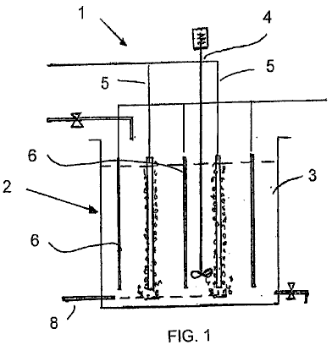

Fig.1 es una vista delantera seccional esquemática del aparato para realizar un método de acuerdo con la invención.

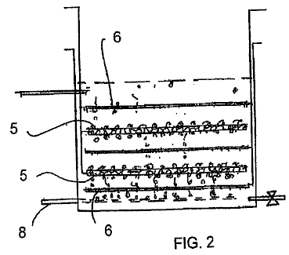

Fig.2 es una vista delantera seccional esquemática de una variación en el aparato de Fig.1.

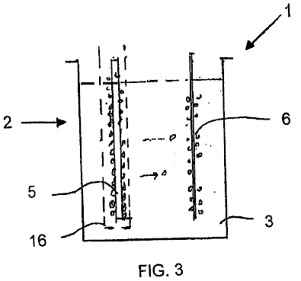

Fig.3 es una vista delantera seccional esquemática de un aparato de acuerdo con la invención conveniente para producir el gas de hidrógeno.

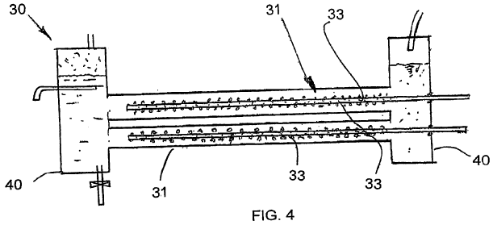

Fig.4 es una vista delantera seccional esquemática de un reactor tubular que realiza un método de acuerdo con otra encarnación de la invención.

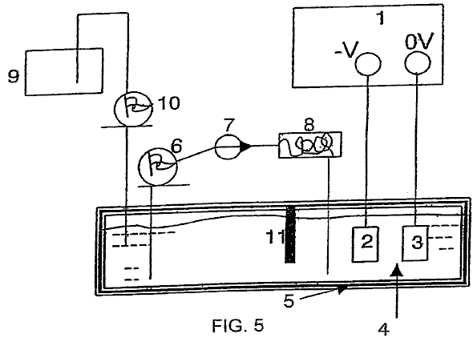

Fig.5 es un organigrama esquemático del aparato en la forma de una célula para realizar la invención.

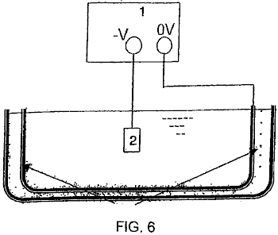

Fig.6 es una vista esquemática de un baño para la célula de Fig.5 que tiene un generador ultrasónico para generar burbujas.

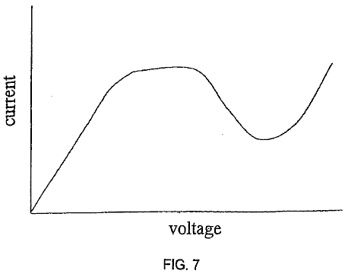

Fig.7 es un gráfico esquemático de corriente contra el voltaje en una célula electrolítica.

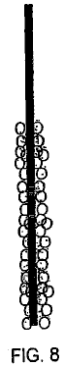

Fig.8 muestra la formación inicial de una vaina de burbuja alrededor del cátodo debido a la aplicación de voltaje a través de los electrodos.

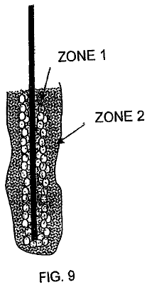

Fig.9 muestra la vaina de burbuja alrededor del cátodo durante la descarga de brillo estable dentro de la célula, y

Figs.10-53 refiérase a encarnaciones adicionales y resultados experimentales en respeto de la invención presente.

La invención presente está relacionada con la producción de plasma no termal contenido en un líquido generando la descarga de corona y o la descarga de plasma de brillo dentro de las burbujas o presente de baches en el líquido.

Para pasar la electricidad del potencial suficiente por el líquido, la avería eléctrica de la barrera de burbuja dieléctrica causa la formación de la descarga plasma dentro de las burbujas de gas o mete en el bolsillo el presente en el líquido. En la mayor parte de casos la descarga de brillo ocurre cerca de los electrodos, pero de vez en cuando brillar la descarga también es observada lejos del electrodo.

Las burbujas pueden ser producidas cualquiera por electrólisis, reacción electroquímica, la calefacción de electrodos, liberación de gases atrapados en el líquido, cavitations ultrasónico, calefacción de láser, y gases por fuera introducidos.

Las burbujas producidas por la electrólisis de agua contienen el gas de hidrógeno en el cátodo y gas de oxígeno en el ánodo. Tales burbujas también pueden contener otros vapores químicos que provienen del electrólito o aditivos.

El líquido sirve como un electrólito que proporciona la conductividad de la electricidad, el material de la fuente del cual los gases y el vapor son producidos para la disolución plasma para formarse, por ejemplo, reducción y oxidación, radicales y especies neutras. El líquido también proporciona un ambiente químico catalítico activo para formar nuevos compuestos. Esto también sirve como la contención de gases en la forma de burbujas o baches en los cuales la descarga plasma no termal ocurre.

En práctica, desarrollo de burbujas de gas y shrouding los electrodos durante la electrólisis crean una barrera dieléctrica que inhibe el flujo de corriente.

Al mismo tiempo el gas disuelto o las burbujas micro se extienden y se difunden en el volumen líquido crean un porcentaje alto de fracciones vacías (burbujas de gas micro) que también aumentan la resistencia eléctrica y tan levantan el voltaje a través del medio líquido.
Cuando el voltaje entre dos electrodos alcanza un nivel crítico, el gas atrapado dentro de las burbujas se somete a la transformación de plasma de no equilibrio. Este también es conocido como la avería eléctrica que permite la reanudación del flujo corriente por la vaina de burbuja o capa de bache. En caso de la electrólisis agua, la producción de hidrógeno continuará entonces.

Durante la descarga plasma, la emisión ligera puede ser observada en las burbujas en una manera esporádica o estable en destellos cortos y continuos cerca de la superficie de los electrodos y en el medio líquido.

Los puntos ligeros continuos también pueden ser observados en áreas distanciadas de los electrodos donde sospechado las pequeñas burbujas de aire son atrapadas y aún permanecen bajo la influencia del campo eléctrico fuerte.

La temperatura en el electrólito cerca de los electrodos ha sido medida para estar en la región de 50^{O}C a aproximadamente 90^{O}C con un experimento que corre en agua durante 30 minutos, que indica que el plasma es el plasma no termal.

La variación de temperaturas puede ser bajo la inflluencia de geometría de electrodo, concentración de electrólito, el nivel de voltaje de inicio y densidad corriente para la descarga de brillo. La temperatura medida directamente sobre el electrodo que descarga puede alcanzar 200^{O}C durante reforma de metanol por ejemplo.

Las configuraciones de electrodos, tamaño, espaciado, capa de barrera dieléctrica, temperatura de electrólito, densidad corriente, voltaje y geometría de reactor son factores que influyen en la formación plasma.

Una estructura especial y el arreglo de retener burbujas de gas o de gas cerca de los electrodos proporcionan circunstancias favorables para la formación lista de una descarga de brillo plasma estable y cíclica con voltaje inferior y entrada corriente.

Las configuraciones de electrodo pueden estar en formas siguientes: platee para platear, platear al plato fijado, el dieléctrico cubrió el plato para platear o plato fijado o ambos, tela metálica para platear, tela metálica a la tela metálica o a plato perforado, alambre o grupos de alambres en tubo de cilindro perforado, y tubo en el tubo.

El material de electrodo puede ser la esponja electrodo metálico poroso, el electrodo cubrió del panal no - materiales propicios y filtro de cerámica poroso para atrincherar el gas o la utilización del plato no propicio con agujeros taladrados y trampas de gas que retienen burbujas de gas y concentran la densidad corriente al lado de la superficie de electrodo.

En general que guarda las burbujas cerca de la superficie de los electrodos también puede ser conseguido atando un colchón de espuma de nilón no propicio poroso y/o una losa de cerámica de panal o porosa del grosor conveniente, de modo que la movilidad de las burbujas sea hecha más lenta y al mismo tiempo el conducto para el flujo corriente es estrechado por un efecto de sombreado de los materiales dieléctricos que por su parte levanta la densidad corriente en la localidad.

Para las mismas cuentas de cristal de razón, cuentas plásticas y cuentas de material catalítico es decir. TiO2, el grafito del tamaño conveniente puede ser colocado entre los electrodos a fin de hacer más lento el flujo de burbujas.

Un no propicio, el calor y el electrodo de corrosión que cubre el material, estructurado para retener y atrapar burbujas de gas que también concentra la densidad corriente por pequeñas aperturas arregladas por ello proporcionando una superficie de electrodo expuesta adecuada para electroquímico y reacciones de electrólisis, mejoran la generación de reacciones cíclicas estables y cortas descarga plasma bajo líquido.

Capas múltiples de la malla inoxidable muy fina, intercalada entre dos platos de tapa plásticos con pequeños agujeros perforados, han producido un plasma de brillo estable. El espacio vacío creado por la tela metálica acodada proporciona una trampa para burbujas de aire así como ampliación de la superficie de contacto para electroquímico y reacción de electrólisis.

En un experimento tanto electrodos verticales o horizontales fueron cubiertos como unidos con materiales no propicios (plástico) con perforaciones decoradas para atrapar burbujas de gas al mismo tiempo teniendo el contacto eléctrico en cuenta de los electrodos por las perforaciones.

La superficie de contacto de electrodo fue ampliada debajo de proteger para aumentar la producción de gas durante electrólisis o calefacción. El flujo corriente fue concentrado por pinchazos de 1 a 3 mm que conducen al gas atrapado y burbujas, que se sometieron a la transformación plasma. El plasma cíclico y estable fue observado con un voltaje de corriente continua de entrada en los límites de 350V a 1900V y corriente en los límites de 50 mA a 800 mA.

Un diafragma no propicio, que no restringe el flujo libre de iones y electrólito, es colocado entre dos electrodos de enfrente para impedir el cruce de burbujas entre dos mitad de células electrolíticas evita mezclarse de nuevo de los gases que han sido separados por la electrólisis.

Un reactor puede ser tan estructurado que el electrólito es capaz de firmar el reactor por la membrana que se separa o abriendo la forma en el reactor para rellenar la pérdida de electrólito dentro del reactor incluido.

Hay otras técnicas que pueden ser incorporadas en la invención propuesta para el realce de la generación plasma como suministro de energía pulsado, poder de RF, microondas, ondas ultrasónicas, magnetron campo, y láser. Algunas susodichas técnicas también pueden ser aplicadas en la forma pulsada.

Cavitations ultrasónico en el líquido (tecnología sónica) realzará la formación plasma y las reacciones catalíticas que benefician varias aplicaciones plasma bajo líquido.

El plasma bajo líquido requiere una entrada de corriente continua o voltaje de corriente alterna en la variedad de 350V hasta 3000V y densidad corriente en los límites de 1 Amperio a 3 Amperio por cm² en relación con una variedad grande de medios líquidos. El voltaje específico y la exigencia corriente para una aplicación dada dependen muchísimo de las propiedades químicas y físicas de líquido electrolítico así como aquellos factores mencionados anteriormente.

El método plasma bajo líquido según la invención corriente, puede funcionar en presión atmosférica y temperatura ambiental. Sin embargo, una presión externa menos de una atmósfera o sobre una atmósfera con temperaturas más altas no desalienta la generación de plasma en las burbujas. Una temperatura más alta en el líquido también significa moléculas de gas más activas dentro de las burbujas, que pueden beneficiar la formación plasma.

Plasma no termal generado en un líquido según la invención presente, tiene ventajas sobre tipos conocidos de la descarga plasma, por ejemplo en el gas, bajo arco plasma agua y poder de pulso descarga eléctrica, este ser:

Esto requiere que células electrolíticas sólo simples sean el reactor para realizar tal descarga. Hay un poco de erosión a los electrodos y la variedad más amplia de materiales de electrodo puede ser elegida como acero inoxidable, grafito, aluminio y materiales propicios buenos que son la resistencia a la erosión química. La polaridad del electrodo puede ser vuelta si es necesario para compensar los perdidos de materiales de electrodo de tan ser deseados.

Esto trabaja bajo una presión atmosférica y temperatura ambiental. El electrólito líquido será la fuente primaria de materiales para la reacción química y física participan en el proceso. Hay número de caminos que las burbujas pueden ser producidas dentro de la célula electrolítica. El gas también puede ser introducido en el reactor donde el plasma catalítico y la disolución ocurre.

Esto es un sistema bajo de temperaturas cuando la descarga plasma es no termal. Cualquier temperatura alta excesiva o indeseable puede ser bajada aumentando el precio de circulación del líquido que puede perder su temperatura por el cambio de calor. El calor generado puede ser recuperado como la energía secundaria.

El electrólito (líquido) servirá como la extensión de los electrodos de conducción en el contacto con los gases o vapor atrapado dentro de las burbujas. El hueco de aire entre dos electrodos es reducido al grosor de las burbujas de gas o bache que así permite la descarga plasma en un voltaje mucho inferior y corriente comparado con otros sistemas de descarga plasma. La descarga de brillo plasma, según la invención presente, puede ser iniciada en condiciones de un voltaje tan bajo como 350V y la corriente en los límites de 50 mA a 800 mA. La energía suplementaria no es requerida en la división de las moléculas agua a burbujas pasajeras como en el otro sistema de descarga eléctrico submarino que requiere el voltaje no menos de 5 a 6 KV, y corriente muy alta más de 200 un en el suministro pulsado. La descarga plasma también ocurrirá en bolsillos de gas o burbujas lejos del electrodo mientras la fuerza del campo eléctrico es suficiente para causar tal descarga.

El electrólito también sirve como un confinamiento de gas generado dentro del sistema, o el gas deliberadamente introducido de propiedades conocidas, en vez del aire ordinario que puede conducir a la producción de NOx no deseado por ejemplo. El gas noble como el argón no es necesario para realzar la iniciación de la descarga de brillo algún día requerida en el sistema de descarga de aire.

El electrólito también sirve como un conductor y paso para el transporte de especies ionizadas y la transmisión de electrones. Los átomos ionizados y las moléculas que se derivan del electrólito serán coleccionados en sus electrodos respectivos en la forma del depósito de gas o material. Estas especies ionizadas sirven o como una reducción o agente de oxidación en su medio célula respectiva. Ya que los iones de gas producidos durante la descarga emigran a sus postes respectivos para ser coleccionados individualmente, el gas de oxígeno y gas de hidrógeno puede ser coleccionado por separado.

El gas y las moléculas de vapor y los átomos dentro de la burbuja que se someten a la descarga de brillo plasma son ionizados, excitados o disociados para producir las especies muy activas para reducción, oxidación, y la formación de especies neutras o radicales que por su parte reaccionan con el presente de elementos químico en el interfaz de gas y líquido que alinea la pared de burbujas. El número grande de burbujas generadas cerca de los electrodos y en el líquido cercano, entrado el contacto con un volumen mucho más grande de líquido nad tan proporciona el tratamiento eficaz, la avería, la transformación de productos químicos, materia orgánica o elementos que han sido apuntados.

El líquido es un medio bueno para transmitir ondas ultrasónicas. La excitación sónica es beneficiosa para la disolución de materiales y la exterminación de microbios y esto ayuda a la avería y la fundición local de sólidos coloidales durante el impacto que también realza el proceso de reducción de óxido plasma. Cavitations ultrasónico generado puede ser totalmente utilizado para trabajar junto con la descarga plasma bajo líquido. Una cavidad ultrasónica es micro en el tamaño y uniformemente distribuido en el volumen líquido entero. Las cavidades son un vacío alto que contienen el vapor líquido y el gas, y éstos favorecen la descarga plasma. La temperatura alta y alcance de presión 10,000^{O}K y mil veces la presión atmosférica, producida en la fase que sufre un colapso de este trabajo de cavidades es complementaria a aquel de los electro descargan el plasma. Este permite a descarga plasma bajo líquido extenderse adelante de los electrodos y ser bien distribuido en el volumen líquido que aumenta su eficacia total.

El electrólito también puede estar en la forma de una mezcla, un líquido emulsionado, un coloide, o espumas que encapsulan emisiones de gas que vienen del líquido o introducido por fuera. El líquido emulsionado de una mezcla de petróleo/echar agua y el gas de encapsulación del combustible de hidrocarbono con la irradiación ultrasónica, facilitará su reforma para la producción de hidrógeno.

Partículas insolubles granulares finas del óxido mineral como aluminio, titanio, hierro, la sílice etc. puede ser suspendida en la forma de coloide con el líquido que es que sujetado a la reducción con átomos de hidrógeno iónicos activos en un ambiente catalítico plasma muy reactivo para hacerse desoxidado y refinado. Este será más tan, con la ayuda de la impedancia sónica. La descarga de brillo Plasma también ha demostrado la capacidad de disociar compuestos metálicos iónicos solubles, por lo cual posteriormente los iones metálicos positivamente cargados serán segregados cerca del electrodo de cátodo en la forma de precipitación y plasma que galvaniza la deposición.

El electrólito puede ser una fuente de materiales para la deposición de película delgada con la ayuda de la descarga de brillo plasma. Además, nano las partículas de tamaño de los ciertos compuestos y elementos es decir metal hydride, óxido, metales puros, los metales semi, orgánicos, de cerámica etc. también pueden ser producidos con la ayuda de la descarga plasma bajo líquido junto con el mecanismo cavitations ultrasónico, causar la avería y la reforma de ciertos compuestos. El muy catalítico, reactivo y capacidad de disolución del plasma de descarga de brillo, reforma y reconstituye elementos químicos y compuestos de átomos básicos o moléculas para formar partículas nano. Éstos incluyen materiales orgánicos, inorgánicos, metálicos y no metálicos como la sílice, carbón de titanio etc. Este es también un modo muy eficaz de extraer o quitar metales pesados de un líquido oxidándose como Hg a HgO; Cu, Zn, Cr etc. formar precipitación de hidróxido y metal iónico solute para ser depositado por el proceso de electrodeposición de plasma.

El plasma bajo líquido crea un ambiente muy catalítico y reactivo para reacciones químicas que no ocurrirían en circunstancias normales. Las especies reductive es decir. H+ y radicales oxidative es decir. O-, O₃, H₂O₂, OH- y otras especies radicales producidas en la electrólisis y disolución plasma se derivaron del líquido sí mismo. La acción de excitación sónica que realza la eficacia de la descarga plasma sólo puede ser conducida espontáneamente bajo y dentro del líquido.

La técnica plasma bajo líquido, conectada con la excitación sónica y acción electroquímica, crea un ambiente de la temperatura alta localizada hasta 10,000^{O}K y la presión hasta miles de atmósferas que favorecen la generación de fenómenos de fusión fría.

Esto es un sistema de energía baja. Generalmente la alta tensión de 0.35 KV hasta 3 KV con la densidad corriente baja raramente requería más que 3 Amp/cm² será necesario para tratar con un número enorme de tipos diferentes del proceso plasma bajo líquido. Si otro método de realce es aplicado, la alta tensión y la exigencia corriente serán reducidas adelante.

Esto es un método para producir el hidrógeno, oxígeno con agua u otros gases y deposición material con el líquido que contiene sustancias químicas solute, además del cambio convencional de iones. Las moléculas y los átomos están siendo ionizados, excitados y sujetados a disolución para formarse ionizado, radicales y especies neutras por la influencia de la descarga plasma. Las especies disociadas pueden ser producidas cerca de electrodos de cátodo o cerca ánodo. Las especies ionizadas son atraídas entonces a su polaridad respectiva para ser neutralizada para producir el gas o la deposición de materiales. La disolución de átomos o moléculas es el resultado de colisiones de electrones y una amplia variedad de especies disociadas es producida que crea los elementos reactivos para reducción, oxidación, y ambientes muy catalíticos que facilitan la reacción química de aquellos compuestos relativamente estables y elementos.

Ningunos productos químicos son necesarios como un aditivo en un proceso de descontaminación, del cual los productos químicos, es decir el cloro y el ozono, podrían hacerse una fuente secundaria de la contaminación.

OBSERVACIONES EXPERIMENTALES
Cuando las burbujas micro suficientes que provienen de la superficie de electrodo bloquean el flujo corriente, las subidas de voltaje constantemente hasta que un punto del inicio de voltaje sea alcanzado por lo cual algunas burbujas micro comienzan a experimentar la descarga de brillo. Este precede a un efecto de alud que se extiende por otras burbujas micro cerca de.

Una luz masiva es emitida entonces de un salto con un sonido de reventar burbujas. La luz es amarilla a la naranja que en color indica la descarga plasma en el gas de hidrógeno en el electrodo de cátodo. Pronto después de encender el reactor, temperatura en las subidas de electrodo que contribuye a la formación de burbujas de vapor que por su parte crea un ambiente de burbuja grande lleno del vapor agua por lo cual la siguiente sucesión de la descarga plasma ocurre dentro de una fracción de un segundo.

Los rasgos que permiten atrapar de gas, la concentración de la densidad corriente dentro de una pequeña región, y el relleno continuado de gas, son estables y un voltaje autorregulador y suministro de energía corriente, espaciado de electrodo, configuración de electrodo y concentración de electrólito, todo de los cuales tiene tener que ver con la generación de descargas de brillo de plasma de ciclo estables, y cortas deseables.

La invención tiene varias aplicaciones incluso:
El plasma asistió a la electrólisis para la generación de hidrógeno.
Reforma plasma no termal de hidrocarbono y compuestos ricos de hidrógeno para la producción de hidrógeno.
Tratamiento de basura líquida contaminada y contaminada que contiene contaminadores metálicos químicos y pesados.
Tratamiento de emisión de gas contaminada y retiro de olores.
Esterilización de beber agua y comida líquida.
Extracción y refinamiento de mineral de sus menas de óxido o de óxido.
Producción de partículas nano.
Realce de las propiedades químicas y físicas de un material por irradiación de descarga plasma en bajo - condiciones líquidas. Este también favorece la necesidad de cualquier reacción plasma y tratamiento bajo líquido.

Fig.1 ilustra un aparato básico 1 para realizar el método de la invención, a saber, generando un plasma dentro de burbujas se formó adyacente a un cátodo dentro de un medio acuoso. El aparato 1 comprende un medio de contención líquido en la forma de un tanque rectangular abierto 2 apertura a la atmósfera y contener un líquido acuoso 3. Un liante 4 para agitar los líquidos acuosos en el tanque 2.

Dos cátodos espaciados 5 son colocados en el tanque 2 alternancia con tres ánodos 6 proyección en el tanque 2 y ampliación generalmente paralela a los cátodos 5. Un tubo de burbuja 8 es colocado en el fondo del tanque 2 para introducir burbujas en el medio acuoso en la proximidad a cada uno de los cátodos 5.

La aplicación de una diferencia de potencial conveniente a través de los ánodos y cátodos conduce a una descarga de brillo formada y un plasma dentro de las burbujas adyacentes el cátodo. Este ionises los átomos y/o moléculas dentro de las burbujas y puede ser usado para conseguir varios objetivos industrialmente y commercialemente útiles. Por ejemplo, esto puede ser usado para generar el gas de hidrógeno, uno de sus usos incluye la colocación en una célula de combustible para generar la electricidad. Esto también puede ser usado para neutralizar compuestos dañosos dentro del medio acuoso, que p.ej proviene en una fuente líquida o un gas contaminado y trata estos compuestos dañosos. Finalmente, esto también puede ser usado para cubrir la superficie de un artículo con un material particular.

Cada uno de los cátodos está en la forma de un tubo perforado. Al menos un final del tubo está abierto y típicamente el gas es introducido durante un final tan abierto. La pared lateral del tubo es perforada tal que el gas resulta del tubo en el medio acuoso alrededor del cátodo. O bien, cada uno de los ánodos puede ser parecido a una vara.

Fig.2 ilustra una variación en el aparato de Fig.1. Esta descripción será encajonada a la diferencia entre el aparato de Fig,1 y Fig.2. En Fig.2 los electrodos se extienden horizontalmente con cada cátodo colocado entre dos ánodos verticalmente espaciados.

Fig.3 ilustra un aparato conveniente para la generación de hidrógeno. El tanque contiene un ánodo y un cátodo espaciado el uno aparte del otro. Los electrodos están generalmente el mismo como aquellos descritos encima en cuanto a Fig.1. El cátodo es rodeado por una membrana semipermeable. Expresamente la membrana es diseñada para resistir al paso de burbujas de oxígeno e hidrógeno por ello. El gas de hidrógeno es formado de la combinación de los dos iones de hidrógeno neutralizados adyacentes al cátodo y luego es sacado del medio acuoso encima del cátodo y coleccionado para el uso.

Del mismo modo, el gas de oxígeno es formado adyacente al ánodo y este también es sacado por separado y coleccionado para el uso. Una ventaja de este método para la formación del combustible de hidrógeno consiste en que esto consume esencialmente menos energía que otros métodos conocidos, y como consiguiente, será una fuente muy atractiva de hidrógeno para el uso en células de combustible.

Fig.4 ilustra un reactor tubular que es completamente diferente al tanque 2 mostrado en la encarnación anterior. El reactor 30 comprende un cuerpo cilíndrico circular 31 con su eje longitudinal que se extiende horizontalmente. Un par de electrodos 32, 33 se extienden longitudinalmente por el cuerpo, espaciado en de la pared del cuerpo 31. Cada cátodo 33 es formado por un tubo perforado. Por el contraste, el ánodo es formado por el cuerpo 31. Así el ánodo solo 31 amplía concentrically alrededor de los cátodos 33, colocado radialmente hacia adentro de ellos. Un gas, que por último forma las burbujas, es bombeado en los cátodos, p.ej durante sus finales abiertos, y luego resulta por las aperturas a lo largo de los cátodos 33.

Tanques de colocación son localizados a cada final del cuerpo 31. Los tanques de colocación 40 gas de permiso para ser separado del líquido. El gas se eleva a la cumbre de los tanques 40 de donde puede ser sacado. El líquido acuoso puede ser sacado por un punto de desagüe colocado debajo de este nivel del medio acuoso en el tanque 40. Un medio acuoso también puede ser introducido en el aparato, pasándolo por una entrada en uno de los tanques 40. Por otra parte, el método de generar plasma en burbujas adyacentes a los cátodos es muy similar a esto descrito encima en cuanto a Fig.1 a Fig.3.

En Fig.5, la referencia el número 1 se refiere generalmente al aparato en la forma de una célula y componentes asociados para realizar un proceso de electrodeposición de plasma (ENERGÍA) de acuerdo con la invención. La célula 1 comprende ampliamente, un contenedor líquido en la forma de un baño que está lleno de un electrólito que también forma la parte del aparato o célula. Un par de electrodos espaciados es colocado en el baño, un siendo un cátodo y el otro siendo un ánodo. Un recorrido eléctrico es formado por eléctricamente uniendo el ánodo y cátodo a un suministro de energía, p.ej un suministro de energía de conducto principal. Cuando el baño está siendo usado, una diferencia de potencial es aplicada a través de los electrodos. Una partición divide el baño en un compartimento de electrodo y un compartimento circulante. El electrólito es dibujado del compartimento circulante y bombeado por un intercambiador de calor para refrescarlo y luego devolverlo al baño. Este ayuda a guardar la temperatura del electrólito dentro de una variedad conveniente durante la operación. Además un tanque de maquillaje es colocado adyacente el compartimento circulante para rellenar el nivel de electrólito dentro del baño como y cuando requerido.

El aparato también incluye los medios para producir una vaina de burbuja alrededor del cátodo. Las burbujas pueden ser generadas por el gas desarrollado en el cátodo a consecuencia de una reacción electroquímica catódica. Este es uno de los caminos de los cuales las burbujas fueron generadas en los experimentos conducidos por el candidato. Hay sin embargo, los modos alternativos de generar las burbujas para la vaina de burbuja. Un camino alternativo, es hirviendo la solución (ebullition burbujas). Otros modos de producir las burbujas son por cavitation generado por ondas ultrasónicas o por el flujo hidrodinámico. Las burbujas de Entrainment también pueden ser producidas por una mezcla de gas y líquidos.

Fig.6 ilustra un generador ultrasónico que rodea un baño similar a esto en Fig.5. El generador genera ondas ultrasónicas que son transmitidas en el líquido de electrólito y acto para generar burbujas en el electrólito que entonces rodean el cátodo. El cátodo, que típicamente proporciona la superficie para la deposición, puede ser formado de un material propicio, un material semipropicio o un material no propicio, cubierto de una capa propicia. Los materiales catódicos que han sido con éxito usados en este método son el níquel, el acero suave, el acero inoxidable, el tungsteno y el aluminio. El cátodo puede estar en la forma de un plato, una malla, una vara o de alambre. Puede haber cualquier número de cátodos y los cátodos pueden ser cualquier forma o tamaño. Cualquier material propicio puede ser usado para los ánodos. Grafito, el acero de aluminio e inoxidable ha sido usado todo con éxito para practicar este método por el candidato. Generalmente, el aluminio es preferido para los ánodos. Puede haber cualquier número de ánodos y los ánodos pueden ser cualquier forma.

En el uso, el baño está lleno de un electrólito apropiado. En términos generales, el electrólito contiene un solvente o el portador que proporciona un ambiente líquido, dentro del cual, la electrólisis puede ocurrir y que también proporciona un apoyo a la generación plasma en el sentido que esto proporciona la contención para la generación plasma. El electrólito también contiene una fuente del material para ser depositado en la forma de un precursor. El electrólito también puede incluir aditivos por ejemplo para realzar la conductividad eléctrica del electrólito y para asistir en la formación de burbuja y un parachoques a mantener un pH conveniente en la célula.

En uso, el artículo para ser cubierto es colocado en el baño donde esto típicamente forma el cátodo. En algunos casos sin embargo, esto también puede formar el ánodo. Un voltaje o la diferencia de potencial son aplicados entonces a través de los electrodos y este voltaje es puesto en un nivel que es más alto que el punto de tiroteo en el cual el sistema o la célula consiguen una descarga de brillo estable en cual sobre de racimos de brillo el cátodo emergen.

Fig.7 ilustra una corriente típica contra el perfil de voltaje para tal célula cuando el voltaje es cada vez más aumentado. Al principio hay una zona ohmic donde los aumentos corrientes proporcionalmente con el voltaje. Después de esto la curva entra en una zona de oscilación donde las ventajas corrientes para oscilar. El candidato cree que esta condición puede consistir en debido a que las burbujas evolucionan de la solución y en parte obscurecen los electrodos. Las burbujas forman el plasma, cultivan y luego revientan la formación de un escudo shrouding el electrodo. Estas burbujas bloquean la parte de conducción del cátodo y este podría conducir a una disminución en la densidad corriente aparente.

En el cátodo, las burbujas desarrolladas incluyen el hidrógeno generado por la electrólisis de agua en el electrólito y por la evaporación de líquido dentro del electrólito. Las burbujas también pueden ser generadas por otros medios como descrito encima, generación por ejemplo ultrasónica. Después de algún tiempo, el número y densidad de aumentos de burbujas hasta que la superficie de cátodo entera sea envainada en burbujas. En un voltaje crítico que es la constante para un sistema dado, conocido como el punto de fuego, una descarga de brillo es formada. La observación experimental muestra que este ocurre cuando hay un cerca de la vaina de burbuja continua alrededor del cátodo.

Con un cátodo de alambre, una bola de fuego diminuta o el racimo de bolas de fuego por lo general aparece en la punta del alambre en el punto de fuego. Con aumentos adicionales del voltaje una descarga de brillo es establecida a través del cátodo entero. La descarga de brillo es dinámica y por lo general muestra pruebas de racimos de brillo y/o dirigiendo por la región de burbuja. La descarga de brillo es causada por una avería dieléctrica en las burbujas. Este es causado principalmente por una fuerza de campaña eléctrica alta. Debido a la presencia de las burbujas la mayoría de la caída de voltaje del ánodo al cátodo ocurre en el cerca de la región de cátodo ocupada por las burbujas. La fuerza del campo eléctrico en esta región puede ser de la orden de 10,000 a 100,000 V/m. El voltaje es puesto en un ajuste de 50 a 100 voltios más alto que el punto de ignición. Este puede típicamente medio un ajuste de 250 a 1500 voltios. Un ajuste de voltaje preferido estaría en el punto bajo del gráfico en Fig.4 dentro del brillo descargan la región.

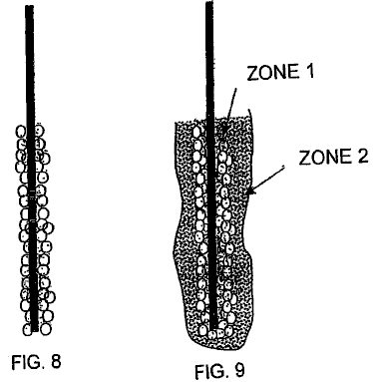

La descarga de brillo causa la generación de un plasma en la burbuja. Fig.8 muestra la formación de una vaina de burbuja alrededor del cátodo. Fig.9 muestra el cátodo durante la descarga de brillo estable. Como mostrado en los dibujos, el candidato ha observado la formación de dos zonas distintas durante la descarga de brillo estable. En la zona 1 donde los racimos de descarga de brillo están presentes, hay un sobre plasma que directamente las cubiertas el cátodo revisten. Este sobre es donde la deposición plasma ocurre. El plasma se relaciona con la superficie de cátodo en un proceso similar al enchapado de ión y la deposición ocurre. Una película es cada vez más formada por nucleation y crecimiento en la superficie de cátodo. La zona 2 es una zona de reacción sustancias química plasma, que forma el interfaz entre el electrólito y zona 1. Estos sobres de zona la zona de deposición plasma y son a menudo claramente visibles como una región separada con un aspecto lechoso.

Disolución, y posiblemente también la ionización de los componentes de electrólito, incluso el precursor, ocurre en la zona externa, zona 2. Este da ocasión a las especies que son depositadas en el cátodo. La especie es transferida de la zona externa 2 a la zona interior 1 por la fuerza del campo eléctrico, difusión, y convección. La deposición en el cátodo entonces ocurre mientras estas condiciones son mantenidas y el material de precursor está disponible en el electrólito. Después de que la descarga de brillo comienza la temperatura de los aumentos de electrodos de un espacio corto del tiempo. La temperatura del electrólito debe ser mantenida dentro de límites aceptables para el cierto tipo de la aplicación. Para hacer este, el electrólito es sacado del baño y bombeado por un sistema de refrigeración como mostrado en Fig.5. El electrólito refrescado es introducido de nuevo entonces en el baño. Requieren para esta refrigeración tanto estabilidad como motivos de seguridad. Algunos componentes de electrólito son inflamables. Además el electrólito es consumido durante la reacción de deposición. En consecuencia, es necesario exceder el baño con el electrólito adicional de vez en cuando. Un tanque de relleno que contiene electrólitos es proporcionado para realizar este objetivo.

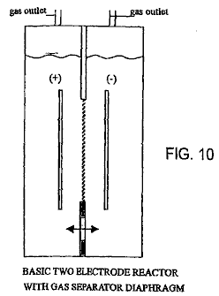

Como mostrado en Fig.10, el reactor puede incluir un par de electrodos metálicos espaciados aparte y separado por un diafragma que conduce ión. Los electrodos también pueden ser colocados horizontalmente o verticalmente.

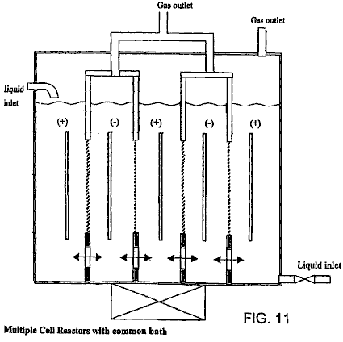

Como mostrado en Fig.11, el reactor también puede incluir pares múltiples de ánodos alternadores y cátodos con un diafragma. El diafragma puede ser quitado para descontaminación y proceso de reforma de oxidación parcial (Fig.12). En caso del proceso de reducción, los átomos de hidrógeno producidos en el lado del electrodo de cátodo son guardados bien separados de mezclarse atrás con el oxígeno por un diafragma (Fig.13). Es posible aumentar la capacidad de rendimiento del reactor en el trato de contaminantes con el flujo transversal por multitudes de electrodos alternadores de ánodo y cátodo (Fig.14). Alambres o las varas en reactores de tubo son convenientes para adoptar para el proceso de reducción y producción de hidrógeno con el óxido metálico encajonado dentro del espacio estrecho dentro del cátodo la mitad célula y sometimiento de ello a la irradiación ultrasónica (Fig.15 y Fig.16).

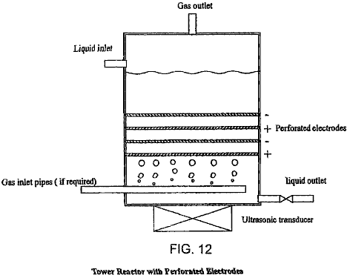

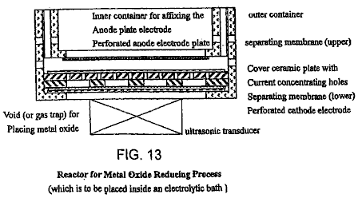

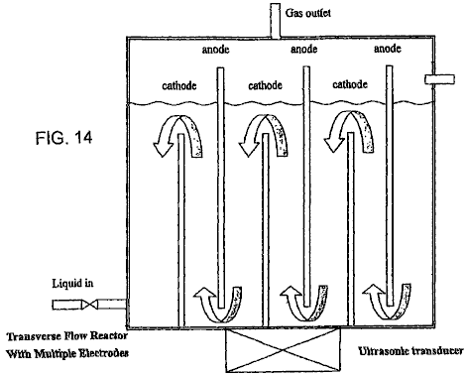

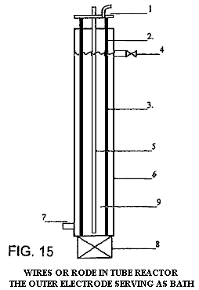

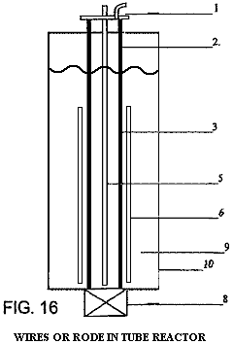

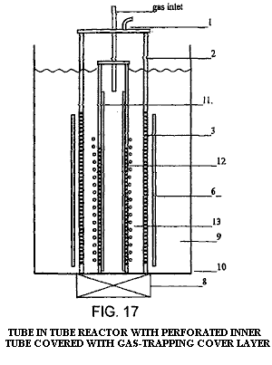
Tubo en reactor de tubo (Fig.17) tiene un electrodo de tubo dentro del electrodo de tubo externo en vez de alambre o vara. La cámara de aire es cubierta de materiales no propicios del grosor conveniente con pequeños agujeros de diámetro y trampa de gas que forma en medio el tubo metálico interior que también hacen formar pinchazos proporcionalmente. El hueco entre el electrodo externo y electrodo interior es guardado cercano, pero dar mínimo 3 mm al espacio de 5 mm entre el diafragma de separación y la tapa dieléctrica del electrodo interior, permitir el flujo libre de electrólito y gas. Las burbujas de gas serán descargadas en el plasma que descarga la zona con el hidrocarbono gas rico es decir metano, gas natural, H₂S someterse a reforma para la producción de gas de hidrógeno. También puede ser adoptado para la descontaminación de gas contaminado cargado de NOx, SOx y particulates; y la reducción trata donde el óxido metálico fluirá por el espacio entre los electrodos con la irradiación ultrasónica que guarda el polvo fino en coloidal y al mismo tiempo el gas de hidrógeno o el gas de metano también pueden burbujear en proporcionar el suplementario H₂, H+ y CO realzar el proceso de reducción.

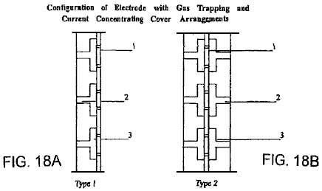

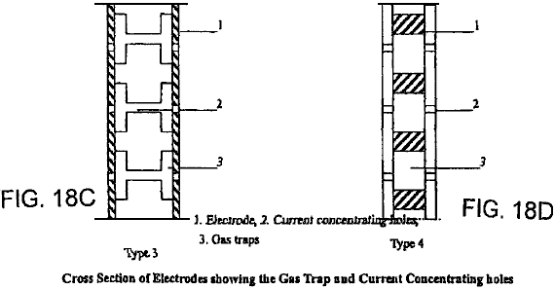

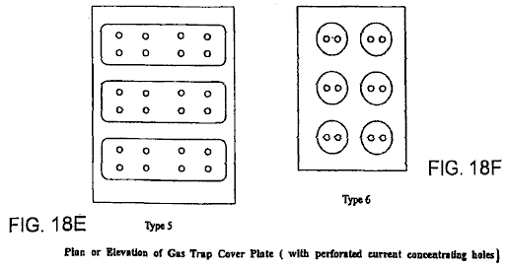

Varia trampa de gas y burbuja que retiene arreglos son mostradas en Fig.18A a Fig.18F.

La descarga plasma bajo líquido, a fin de producir vario reductive, oxidative, radicales y especies neutrals por excitación, ionización y disolución de las moléculas líquidas y átomos, requiere la corriente continua de entrada de alta tensión o la corriente alterna, normalmente dentro de 3 KV y densidad corriente bajo 3 Amp/cm². El cátodo de electrodos y el ánodo tienen que ser guardados como cerca como posibles, pero no cerrarse bastante para causar formar un arco. La superficie de electrodo es preferentemente llana, hasta y lisa sin irregularidades pronunciadas. A causa de la necesidad de colocar diafragma y gas complementario construcción que atrapa y retiene en el electrodo que descarga, una distancia mínima de 6 mm a 15 mm ha sido experimentada con y mostrada para producir el plasma de brillo estable bajo líquido. Con la mejor capacidad de ingeniería y opción material, no hay ninguna razón por qué el espacio de electrodo distante no puede ser reducido adelante. El tamaño, la forma y el arreglo de los electrodos no son restringidos, pero los electrodos serán por lo general algo más pequeños que aquellos requeridos para la electrólisis convencional, para el mismo volumen de producción de gas. Tanto los electrodos, ánodo como cátodo, pueden estar en el trabajo al mismo tiempo como el plasma que descarga electrodos sobre todo si una construcción de tapa dieléctrica que atrapa gas es proporcionada.

Los experimentos han sido conducidos para establecer los criterios básicos para generar estable y rápido cíclico no - descarga de brillo plasma termal bajo líquido con alta tensión de corriente continua básica y entrada bajo corriente en presión atmosférica y temperatura ambiental que conduce a la oferta de un modelo fenomenal de estructura de reactor y configuración de electrodo que demuestran la utilidad de burbujas o bolsillo de gas que crea el ambiente bajo líquido para la descarga plasma y esto también proporciona la tierra trasera de la mejora adicional y la construcción del reactor se unen que verifican la idea inventiva de plasma bajo líquido y ello aplicaciones prácticas subsecuentes.

Un reactor según la invención presente puede seguir básicamente el de una célula de electrólisis agua simple con un electrodo de ánodo separado del electrodo de cátodo con un ión que conduce la membrana y aún tiene la capacidad de prevenir la nueva mezcla del gas producido en cada medio célula. El electrólito permite moverse a través de la membrana o rellenar por la apertura en el reactor. A fin de aumentar la habilidad del reactor el electrodo de cátodo es colocado dos electrodos de ánodo intermedios y separado de ellos por una membrana. El gas de hidrógeno producido es aislado y coleccionado independientemente. La polaridad del electrodo puede ser invertida con el electrodo de ánodo al medio cuando las especies oxidative son necesarias para el proceso de descontaminación. El más importantemente, el electrodo simple y la unidad de reactor formarán el módulo básico, colocado dentro de un baño común y unieron juntos para formar una unidad de producción lage, y estos módulos pueden ser sustituidos individualmente.

A pesar del éxito aparente del arreglo de electrodo de plato a plato perforado simple, esto no impide otras configuraciones de electrodo y arreglos como el tubo en el tubo, alambre en el tubo y otros electrodos superficiales llanos que tienen la estructura superficial diferente p.ej tela metálica, metales ampliados, plato fijado, limpia con esponja el plato metálico, acanalado poroso etc. mientras es un conductor eléctrico bueno, corrosión resistente, material tolerante de calor, es decir acero inoxidable, aluminio, grafito, platino etc. La forma y el tamaño del pedazo de electrodo no son restringidos y algún día esto puede formar el artículo de objeto que debe someterse al tratamiento de realce superficial plasma.

En la práctica, un reactor con electrodos verticales, pleitos asistidos por plasma agua electrólisis, la reforma del combustible de líquido de hidrocarbono, la producción de materiales nano y proceso de descontaminación, mientras el reactor con electrodos horizontales satisface la reforma de gas de hidrocarbono como gas natural, metano, azufres de hidrógeno y otros por el estilo.

Esta capacidad de generar descarga plasma estable, puede ser bien adoptado para otros objetivos útiles como delgado y deposición de película gruesa y método adicional en la creación de la fusión fría.

Hubo una serie de experimentos conducidos para generar el plasma no termal bajo líquido utilizando las burbujas de gas mí generado durante electrólisis, reacción electroquímica, calentándose y liberando de aire disuelto o gases en el líquido. Las burbujas también pueden ser productos con la influencia como burbujas pasajeras creadas por ondas expansivas resultadas de entrada de poder pulsada, cavitations ultrasónico, calefacción de láser y atentado hidráulico. El gas introducido externo (p.ej aire y gas de combustible) es encontrado para trabajar bien en el suministro del ambiente de burbujas para la descarga plasma lista en una manera estable. Varios experimentos también han sido conducidos para probar la aplicabilidad de plasma bajo líquido en el campo de generación de hidrógeno, reforma de combustible de hidrocarbono, esterilización y descontaminación y reducción de óxido metálico. A causa de la restricción del convertidor de poder que algún resultado es menos que el ideal, pero esto indica el potencial del plasma bajo líquido que tiene en primer lugar la misma capacidad física/química que su parte contraria que funciona en el ambiente de gases en excitación, ionización y disolución, pero con un poco de ventaja distintiva que ha sido bien descrita en el texto anterior.

Generación de descarga plasma estable bajo líquido ha sido uno de los objetivos primarios en la investigación. En general la generación de descarga de brillo plasma estable es bajo la inflluencia de varios factores, como propiedades físicas y químicas del líquido, su conductividad, temperatura, tipo de electrodo, espaciado de electrodo, gas arreglo que retiene o atrapa, densidad corriente, entrada de voltaje, construcción de reactor, la circulación líquida, la influencia de la irradiación ultrasónica, pulsó la entrada de poder etc.

Hay por supuesto varias formas de electrodo, tamaño y configuración que uno podría elegir. A fin de averiguar el que importante es el suministro de burbujas o bolsillo de gas afecta la generación de plasma, un gas la cubierta que retiene o atrapa de la concentración corriente que conduce agujeros sobre el electrodo de plato perforado es formulada, que ha demostrado la producción eficaz descarga de plasma de brillo estable dentro de la variedad de 350 V a 2 KV (2,000 V) y corriente hasta 850 mA, pero el más el tiempo alrededor de 100 a 300 variedad de mA. Este es considerado bajo en se comparan con otro sistema plasma bajo líquido (es decir. Arco plasma, alta tensión pulsada y descarga eléctrica corriente). En todas partes de los experimentos, un reactor horizontal fue usado. Sin embargo un reactor alternativo es un reactor vertical.

INTRODUCCIÓN A LOS EXPERIMENTOS
Varios grupos de experimentos han sido conducidos:
1. Experimentos de proceso preliminares
2. Plasma asistió electrólisis de agua
3. Reforma de metanol
4. Reforma de gasoil emulsionado
5. Reforma de la GPL como gas de hidrocarbono (metano no está disponible en el mercado)
6. Descontaminación o esterilización de bebida de alimento
7. Experimento de reducción de TiO₂.

En los experimentos de proceso preliminares varios tipos de electrodo han sido adoptados y tienen finalmente escogido el alambre para platear la configuración y el plato perforado a plato perforado o tela metálica como el más conveniente en la condición de suministro de energía restrictiva donde el voltaje máximo disponible es 2,000 V y la corriente máxima es 1,200 mA. En realidad, la entrada corriente es voluntariamente restringida para trabajar debajo de 900 mA para duraciones que no exceden 30 minutos, evitar el daño al convertidor que tiene pasan en varia ocasión que causó el paro de los experimentos durante semanas.

Vencer la limitación de suministro de energía, y conseguir la descarga de brillo plasma estable, tapa de atrapar o retener gas o la capa con agujeros de concentración corrientes ha sido ideado para cubrir la superficie de electrodo que descarga (plato de electrodo perforado) que es los rasgos básicos adoptados en la construcción de reactor.

En los experimentos de proceso, ha sido demostrado que la descarga plasma visual infrecuente comienza con un voltaje de 350 V y el plasma estable puede ser conseguido en alrededor de 550 V. La entrada corriente inicial alcanza 850 mA y comienza a la fluctuación en la variedad de 150 mA a 650 mA. En muchas ocasiones la corriente fluctuó en 100 mA a 350 mA.

Por estos experimentos, el mecanismo de generar burbujas o gas mete en el bolsillo la barrera dieléctrica que impide el flujo corriente, conduciendo a un aumento de voltaje hasta que un voltaje de umbral sea alcanzado que causa la avería eléctrica y la formación de plasma dentro de la burbuja, en cual punto la corriente inmediatamente vuelve a su nivel normal y luego otro ciclo de la descarga es establecido. Cuando la descarga es infrecuente esto se parece a una descarga de flámula de corona, pero como los aumentos de voltaje, la descarga de brillo se hace un brillo continuo sobre una superficie de electrodo ampliaré parecerse a una descarga de plasma de brillo. El color de la descarga aparece como un color de naranja amarillo o rojo en la electrólisis de agua y la temperatura de las variedades de electrodo que descargan de 50^{O}C a aproximadamente 90^{O}C y la temperatura del líquido de baño se extiende de 40^{O}C a 70^{O}C. Ningún signo de cualquier daño al electrodo o su cubierta del gas plástico que atrapa el plato fue observado hasta después prolongan la experimentación. Cuando se permite que el voltaje aumente más allá de la región de plasma de brillo, un arco plasma comienzan a ocurre y se hace una descarga azul brillante intensiva cuando el voltaje es aumentado adelante y este causa daño al electrodo metálico y plástico que cubre el plato que es fácilmente visto.

En dos ocasiones, la producción de hidrógeno fue registrada que produjo un volumen de gas con una eficacia de conversión de energía equivalente hasta 56 %. Debido de dañar al reactor por el arco plasma, que el experimento particular no puede ser repetido cuando el nuevo modelo del reactor es diseñado para conseguir la entrada bajo corriente y la respuesta de alta tensión temprana. Sin embargo con el éxito aparente del experimento de proceso, esto muestra que un reactor más conveniente puede ser diseñado expresamente para la producción de hidrógeno por la electrólisis agua asistida del plasma y una figura de eficacia de energía más alta puede ser conseguida con un pequeño reactor.

PLASMA ASISTIÓ A ELECTRÓLISIS AGUA
Los experimentos para comprobar el comportamiento de la descarga plasma en niveles de entrada de voltaje diferentes fueron realizados. A pesar del volumen por lo visto grande de burbujas que hierven dentro del reactor, el volumen total de gas producido era de improviso bajo. Este puede haber sido causado por el diseño de reactor horizontal adoptado en todas partes de los experimentos. Este puede haber permitido que el gas de hidrógeno se combine de nuevo con los iones hydroxyl y se convierta atrás en agua otra vez. Un reactor vertical sería más satisfecho para la electrólisis agua asistida del plasma donde el gas de hidrógeno producido se elevará rápidamente a la cumbre del reactor y puede ser canalizado lejos del área llena de OH iones.

En este experimenta la descarga plasma comienza a ocurrir en 1,350 V con la fluctuación corriente alrededor de 100 mA a 200 mA. En aproximadamente 1,550 V el reactor produjo el volumen más alto de gas. La descarga de arco plasma ocurre en 1,900 V y se hace vigorosa cuando el voltaje es aumentado adelante. KOH de la concentración de 0.02 % ha sido usado como el aditivo de electrólito en todas partes del experimento.

La producción de gas parece tener una relación lineal con el tiempo, pero vario considerablemente con la entrada de voltaje diferente. El precio del consumo de energía aumenta despacio con el tiempo en un precio constante que vario con el voltaje introducido y su consumo de energía correspondiente por volumen de gas de unidad producido tiene un pico en los 10 primeros minutos de los experimentos y nivelar con el tiempo. La temperatura en el electrodo se eleva bruscamente a de 50^{O}C a 90^{O}C y es mantenido más o menos en aquel nivel en todas partes de la prueba. La temperatura en el líquido de baño dentro del reactor se eleva despacio de su temperatura ambiental a alrededor 50^{O}C a 55^{O}C.

EXPERIMENTOS CON METANOL
Varios juegos de pruebas han sido conducidos con el objetivo de la averigución como los combustibles de hidrocarbono diferentes serán afectados por el sistema bajo líquido plasma no termal. Un metanol / agua mezcla con concentraciones de metanol de 5 %, 10 %, 15 %, 20 %, 25 %, 30 % y 40 % fue probado usando el mismo método y sistema de equipo ya usado para el asistido por plasma agua electrólisis. Hay tres pruebas independientes para cada concentración de metanol. Ha sido observado que la producción de gas es alcanzada su punto máximo en la concentración de metanol de 25 % y el consumo de energía por volumen de gas de unidad producido es también inferior que los demás y está casi en el precio constante alrededor 0.0225 Kw.h/L. La entrada de voltaje para cada prueba es guardada en 1,850 V y la fluctuación corriente en la variedad de 100 mA a 200 mA. La temperatura medida en el electrodo de cátodo comenzado en 80^{O}C y se elevó rápidamente para alcanzar 200^{O}C al final de experimento de un 30 minuto. La temperatura registrada en otras pruebas se quedó dentro de la variedad de 60^{O}C a 80^{O}C. La temperatura de líquido de baño en la concentración de 25 % se quedó en la variedad de 50^{O}C a 60^{O}C, que es típico para cada una de estas pruebas.

La mayor sorpresa que sale de los experimentos es que el gas producido es formado de dos gases. Uno es el gas de hidrógeno y el otro es el gas de oxígeno y ningún rastro del dióxido de carbono es encontrado. El examen repetido de los gases produjo espectáculos el mismo resultado y el hidrógeno tienen un valor medio de 51.3 % y oxígeno 48.7 %. Este es averiguado más tarde que la presencia de oxígeno en el gas es el resultado del retiro del diafragma que se separa. Un electrólito ácido es preferible a fin de aumentar el porcentaje de gas de hidrógeno en la mezcla de gas de salida. Este es mostrado en los últimos experimentos usando el ácido sulfúrico de la concentración de 0.02 %.

Un juego de experimentos con el uso del baño ultrasónico de 40 kHz que tiene la concentración de metanol de 10 %, 15 %, 20 % y 25 % con el mismo arreglo de equipo y reactor ha sido conducido para averiguar la influencia de la radiación ultrasónica. Ha sido observado que la producción de gas en 25 % es considerablemente más alta que los demás y aún el consumo de energía por volumen de gas de unidad producido está alrededor de 0.015 Kw.h/L en todas partes del experimento de 30 minuto, que es inferior que esto sin la radiación ultrasónica.

El análisis chromatographic del gas de salida que tiene un valor medio de hidrógeno de 97.56 % y 2.4039 % de monóxido de carbono. Análisis de Chromatographic de gas producido por reforma de metanol con radiación ultrasónica. Concentración de metanol en 25 %, y reactivo propicio ácido sulfúrico de 0.02 %.

TABLA 1
Prueba | Tiempo residente  minutos | Composición % | Tipo de gas
Primero Prueba | 0.364 | 98.9937 | H₂
 | 1.047 | 1.0063 | CO
Segunda Prueba | 0.364 | 96.7418 | H₂
 | 1.047 | 3.2582 | CO
Tercera Prueba | 0.354 | 96.9719 | H₂
 | 1.048 | 3.0281 | CO
Promedio |  | 97.5691 | H₂
 |  | 2.4309 | CO

EXPERIMENTOS CON GPL
Descomposición de la GPL por el plasma bajo líquido ha sido conducida (metano o el gas natural es preferido pero ninguno está disponible en el mercado). Se permite que la GPL pase por el reactor horizontal por el ánodo perforado platean y entran en el reactor y atrapado en el plato de cátodo donde el plasma ocurre en el voltaje 1980V y corriente en 100 a 130 entrada de mA. C₃H₈ y C₄H₁₀ son los dos componentes principales de la GPL, es esperado que la salida de volumen que ha sido sujetada a la disolución plasma debería ser más grande que el volumen de entrada original. Este es encontrado para ser de modo que el volumen de gas de salida aumente en aproximadamente 50 %. El experimento es conducido juntos con la radiación ultrasónica. Es deplorable que la cromatograma sea incapaz de emprender el análisis de la composición de gas de salida. El siguiente juego de experimentos debería ser conducido con metano o gas natural de modo que el resultado más definitivo pudiera ser obtenido. El análisis rudimentario del gas producido ha mostrado la presencia de H₂, CO₂ y C₃H₆ etc.

REFORMA DE GASOIL EMULSIONADO Y AGUA CON IRRADIACIÓN ULTRASÓNICA
Descomposición del gasoil emulsionado con agua destilado también ha sido realizada. El gasoil en 25 % y 50 % por el volumen ha sido emulsionado añadiendo 1.25 % agente emulsionado dentro del baño ultrasónico. Ya que el gasoil es el dieléctrico, un aditivo KOH es necesario. El líquido emulsionado es sujetado a la descarga plasma en un voltaje de 1,850 V y una fluctuación corriente de 100 mA a 200 mA para el periodo de 30 minutos. La temperatura del electrodo de cátodo aumentó de 70^{O}C a aproximadamente 94^{O}C durante el experimento. El volumen de gas producido era 160 ml con el gasoil de 25 % y 1,740 ml con el gasoil de 50 %, que es considerablemente más alto y su consumo de energía es 0.1213 KWh/L. Es claramente indicado, aquella producción de gas es proporcional al gasoil competen en la emulsión. A causa de la capacidad de suministro de energía limitada, el voltaje de 1,850 V es simplemente adecuado de producir un poco de descarga plasma pero es lejano de establecer el plasma vigoroso extenso con corriente más alta y entrada de voltaje, que produciría más gas.

ESTERILIZACIÓN (DESCONTAMINACIÓN) DE BEBIDA DE FRUTA DE MORA
La capacidad de plasma no termal para descontaminar productos químicos nocivos y gases ha establecido ya. Este experimento es conducido para averiguar como bien el plasma bajo líquido puede aplicarse en el campo de la esterilización de bebida con niveles bajos de radiación plasma y cuidado del líquido tratado dentro de una temperatura aceptable.

Dos litros de 15 % la bebida de fruta concentrada es colocada en el baño donde un reactor horizontal es sumergido. La cuenta de bacterias y la cuenta de colonia de molde son obtenidas antes de la prueba de cuarenta minuto. Una muestra de la bebida de fruta es extraída en 20 minutos y 40 minutos. La bebida de mora tiene la conductividad natural buena entonces ningún aditivo es requerido. El voltaje aplicado es guardado en 1,200 V y la corriente fluctúa alrededor de 200 mA. La temperatura en el electrodo es mantenida alrededor 62^{O}C y el líquido de baño (bebida de fruta) es guardado alrededor 50^{O}C.

TABLA 2 - La cuenta de microorganismo
Tiempo  (minutos) | Cuenta de bacterias /ml | Cuenta de colonia de moho /ml
0 | 3,400 | 37,000
20 | 1,300 | 17,000
40 | 90 | 10

El sabor y el color de la bebida de fruta no se habían cambiado después de la prueba. La esterilización de bacterias es 97.5 % y aquella de la colonia de molde ha sido esterilizada más de 99 %. Este ha dado la prueba que el plasma bajo líquido tiene la misma capacidad que aquellos hechos funcionar en un ambiente gaseoso.

El tiempo para el tratamiento podría ser reducido proporcionando la circulación forzada del líquido y aumentando el tamaño de electrodo. La esterilización de beber agua no impone ningún límite a la temperatura. La entrada de voltaje más alta para la mejor descarga de brillo plasma que se extiende sobre electrodos más grandes y múltiples debería ser capaz de quitar toda la sustancia química dañosa, bacterias, materia biológica y materia microbiana, así encontrando la exigencia municipal para beber agua.

REDUCCIÓN DE ÓXIDO METÁLICO
Un experimento de proceso para reducir TiO₂ atrás al Titanio el metal ha sido intentado con un poco de éxito. Fue encontrado esto en la prueba de difracción de rayo X, los rastros menores de titanio nitride y monóxido de titanio (TiO) fueron encontrados. En el experimento, sólo un electrólito menor de KOH de 0.05 % con el metanol de 25 % añadido a agua destilado fue usado para aumentar la producción de hidrógeno. El voltaje aplicado fue fijado en 1,850 V y la corriente fluctuó en la variedad de 200 mA a 500 mA. La radiación ultrasónica a 40 kHz también fue proporcionada por un baño ultrasónico. La temperatura registrada en el líquido de baño se elevó de 46^{O}C a 75^{O}C al final de prueba de 60 minuto. La penalidad TiO₂ que fue suspendido con la radiación ultrasónica, en el líquido de baño en la forma coloidal, mostrando como un color blanco lechoso, que gradualmente se hizo un color amarillo lechoso hacia el final del experimento. El líquido de baño también se hizo viscoso.

El rayo X valores de "d" refractivos de TiO₂ eran:

Antes del experimento: 3.512, 1.892, 2.376 pero después del experimento allí eran dos nuevos grupos de medidas “d” no vistas antes del experimento:
a: 2.089, 1.480, 2.400
b: 2.400, 2.329, 2.213
Este indica un nuevo material, colocado entre TiO y n-Ti₃N₂-x.

Este experimento indica que un cambio pasó realmente a el TiO₂, posiblemente debido al voltaje limitado y corriente disponible cuando la entrada, que no podía proporcionar la intensidad de la descarga plasma tenía que efectuar el proceso de reducción correctamente. Concentración más alta de HCl o H₂SO₄ debería ser el uso como el reactivo demostrado en la reacción química siguiente y en el mismo tiempo sirviendo que el electrólito. El reactor horizontal no es un pedazo conveniente del equipo para emprender tal experimento; es adoptado simplemente para la conveniencia. Un reactor de tubo en tubo y alambre en tubo sería un candidato conveniente, que guardaría el óxido metálico expuesto a la descarga plasma en todas partes del todo la duración del experimento. Adelante, más hidrógeno o los gases de CO producidos durante el proceso pueden ser pasados atrás al reactor para realzar la reacción. (El metano es un gas conveniente para este tipo del proceso de reducción, cuando tanto hidrógeno como gas de CO será producido para realzar la reacción). Lo siguiente es la fórmula química, que sugerido transformando TiO₂ a tampoco TiCl₄ o TiOSO₄ como un compuesto iónico soluble, facilitará su reducción con prolongan la exposición al hidrógeno atómico activo bajo la influencia de un ambiente catalítico plasma.

TiO₂ + 4HCl → TiCl₄ + 2H₂O,
TiCl₄ + 4H → Ti + 4HCl.
TiO₂ + H₂SO₄ → TiO(SO₄) + H₂O,
TiO(SO₄) + 4H → Ti + H₂SO₄ + H₂O
Donde TiCl₄ es fácilmente producido por un proceso establecido de ilmenite.

Del mismo modo, óxido de aluminio Al₂O₃ puede ser primero transformado en AlCl₃, que es el compuesto iónico soluble, listo a ser extraído por la electro-deposición realzada con reducción plasma y proceso que galvaniza plasma:

Al₂O₃ + 6HCl → 2AlCl₃ + 3H₂O,

2AlCl₃ + 6H → 2Al + 6HCl.

En caso de electrodo óxido positivo como Fe₂O₃, puede ser reducido en la presencia de hidrógeno atómico ionizado y la presencia de monóxido de carbono con la irradiación plasma reactiva catalítica.

El polvo de óxido metálico fino irradiado con ondas ultrasónicas mantendrá en la forma coloidal que lo permite ser expuesto al agente de reducción hidrógeno atómico y/o monóxido de carbono. También se conoce que el proceso de cavitations ultrasónico y colapso crea la temperatura alta localizada extrema hasta 10,000^{O}K y los miles de atmósferas de la presión juntos con la temperatura alta en el punto de impacto de las partículas en polvo finas que es beneficioso al proceso de reducción entero.

DETALLES DE LOS EXPERIMENTOS REALIZADOS
Establecimiento de Generación de Plasma Bajo líquido:
Destilado el agua es usado en los experimentos con KOH de 0.05 % como un reactivo de conducción. El voltaje es controlado en 1,250 V y 1,850 V. La corriente es levantada en pasos de 100 mA hasta que esto alcance 850 mA. Al principio el voltaje permanece bajo y gradualmente aumenta cuando más burbujas de gas son generadas. Una vez que esto alcanza un cierto nivel alto las gotas corrientes inmediatamente. La entrada de voltaje y corriente autorreguladora de la unidad de poder automáticamente cambia del control de entrada corriente al control de entrada de voltaje. En 45 segundos después de encender el experimento, el voltaje se elevó a 470 V y la corriente dejada caer debajo de 500 mA. De 3 minuto 10 segundos a 5 minuto 20 segundos, el voltaje se elevó a un nivel relativamente alto mientras la corriente siguió fluctuando. Después de un período de voltaje inestable y movimiento corriente ellos se hacen estabilizados en 20 minuto con la alta tensión característica y bajo corriente. En este brillo prominente inmediato es observado en el plato de tapa perforado (agujeros de concentración corrientes). La temperatura del electrodo de cátodo se ha elevado y se queda estable alrededor 70^{O}C.

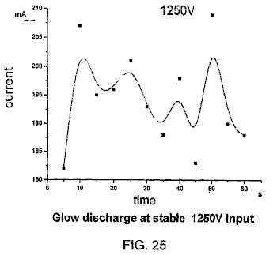

Fig.25 muestra la fluctuación corriente con 1,250 entrada de voltaje V estable y una descarga de brillo plasma estable. La temperatura de los aumentos de cátodo rápidamente de las etapas tempranas y luego se hace estable en la 5 señal de minuto, y luego elevándose despacio a esto es la temperatura más alta de aproximadamente 96^{O}C.

OBSERVACIÓN
Generación de Plasma Bajo líquido:
De acuerdo con los resultados experimentales, es posible generar el suministro bajo líquido plasma no termal que las ciertas condiciones son encontradas: un suministro de energía conveniente, líquido electrolítico, reactor y otro equipo suplementario.

El diseño del reactor, con voltaje relativamente bajo y posición de poder limitada (restringió la entrada corriente) requiere que la construcción especial atrape o retenga el gas y al mismo tiempo levantar la densidad corriente en el área de descarga. La trampa de gas o la cámara deberían ser de un tamaño conveniente. Si la trampa de gas o la cámara son demasiado grandes, entonces el gas atrapado es demasiado grueso que requiere un voltaje mucho más alto para la avería de descarga y prolonga el tiempo de cada ciclo de la descarga. Se hace difícil mantener la descarga de brillo estable cíclica rápida. El plato de cubierta perforado, es también una parte importante de la estructura de electrodo, concentrando la densidad corriente. El grosor del plato perforado y el tamaño del gas que atrapa la cámara debería ser con cuidado controlado de modo que el hueco de espaciado de electrodo sea bastante debidamente amplio como aquel también influencias la exigencia de voltaje. El tamaño y la disposición de agujeros perforados pueden ser determinados por el método de tanteos. El amplio espaciado de electrodo aumenta la exigencia de entrada de voltaje y no apropiadamente se cierra el espaciado de electrodo causará el acontecimiento temprano de plasma que forma un arco con oleada corriente alta y generación de temperaturas que dañarán los electrodos y sus accesorios.

La unidad de poder debería ser de la posición de poder adecuada. La avería eléctrica es muy dependiente del suministro de alta tensión. Si la posición de la unidad de suministro de energía es inadecuada, podría ser fácilmente dañado durante repentino la oleada corriente alta causada en la avería eléctrica cíclica. No habrá ninguna descarga plasma si la entrada de poder es inadecuada.

El líquido electrolítico debería tener la conductividad conveniente, no demasiado baja ni demasiado alta. El voltaje no puede ser fácilmente levantado entre dos electrodos el líquido tiene la conductividad alta y ninguna descarga plasma será generada a menos que haya una entrada de alta tensión. El electrodo que descarga puede ser totalmente encapsulado dentro de una barrera de burbuja, pero el líquido de conductividad alto permite que la corriente pase por el interfaz líquido de burbuja que por su parte, también impide el voltaje elevarse bastante alto

La unidad de poder debería ser de la posición de poder adecuada. La avería eléctrica es muy dependiente del suministro de alta tensión. Si la posición de la unidad de suministro de energía es inadecuada, podría ser fácilmente dañado durante repentino la oleada corriente alta causada en la avería eléctrica cíclica. No habrá ninguna descarga plasma si la entrada de poder es inadecuada. Si la conductividad del líquido es demasiado baja, entonces la barrera de burbuja forma una barrera dieléctrica completa que requiere que un voltaje de inicio mucho más alto cause la avería eléctrica o la descarga y al mismo tiempo, el paso de los corrientes se hace demasiado bajo que causa una densidad corriente baja que también influye en el acontecimiento de descarga. Un voltaje de avería mucho más alto (descargando el voltaje) crea formar un arco eléctrico en la condición gaseosa que es ya no considerada la descarga plasma bajo líquido no termal.

CONCLUSIONES
1. La capa de gas o las burbujas forman la barrera dieléctrica que proporcionan el ambiente para aumentar el voltaje de descarga y el espacio gaseoso para la descarga plasma para ocurrir. La alta tensión y la entrada relativamente bajo corriente son la característica de plasma bajo líquido.

2. Con la alta tensión característica y exigencia bajo corriente, el plasma bajo líquido puede ser generado sobre una amplia variedad de líquidos. El líquido de electrólito puede ser ácido, alcalino o una solución de las sales. Los líquidos impurezas de conducción que contienen o una mezcla de compuestos orgánicos también pueden servir como el electrólito como el caso de cinta agua y bebidas de fruta.

3. Hay varios factores que afectarían la generación de plasma bajo líquido como voltaje, densidad corriente, la configuración de electrodos, el área de superficie de electrodo, espaciado de hueco de electrodo, propiedades físicas y químicas electrolíticas, gas arreglo que retiene y atrapa, la provisión del realce plasma, cavitations ultrasónico, pulsó el suministro de energía, la construcción de temperaturas y de reactor ambiental. Este parece complicado, pero los experimentos emprendidos han demostrado que todos los factores mencionados pueden ser manipulados para conseguir la generación de plasma no termal estable en una atmósfera de la presión.

4. Plasma es el cuarto estado de la materia. Ha sido extensamente empleado en el campo de químico, electrónico, materiales e industrias de energía. El plasma bajo líquido generado del plasma tiene sus propias características intrínsecas y ventajas, que han resultado ya ser un instrumento útil para electrodeposición plasma o deposición tanto de materiales metálicos como de no metálicos. Esto encontrará su aplicación en el asistido por plasma agua electrólisis para la producción de hidrógeno; reforma de compuestos ricos de hidrógeno o combustible de hidrocarbono (gas y líquido); descontaminación tanto de descargas de contaminación líquidas como de gas que contienen productos químicos dañosos persistentes, metales pesados disueltos y contaminantes orgánicos y biológicos; esterilización de bebidas de fruta, suministro de agua potable; y reducción de óxido material como menas de óxido, óxido metálico como un refinamiento de metal de método alternativo. Es probable que la generación plasma bajo líquido propuesta, y esta información científica básica establecida, formaran la base para refinamientos adicionales que conducen a las nuevas aplicaciones prácticas propuestas en esta aplicación evidente.

PLASMA ASISTIÓ A ELECTRÓLITOS PARA PRODUCCIÓN DE HIDRÓGENO
Electrólisis de agua todavía es usada para la producción de hidrógeno puro. Esta producción de hidrógeno es restringida debido a esto es la eficacia de conversión de energía relativamente baja. A fin de conseguir la eficacia de energía más alta, el voltaje eléctrico debe ser guardado bajo para evitar la pérdida de energía por la conversión de calor. Hay también las reclamaciones que la eficacia de energía puede ser mejorada por la mejor configuración de electrodo, un aumento del área superficial reactiva, la reducción del hueco de electrodo y aumento de la presión de operaciones. El sistema de electrodo sólido PEM está en su desarrollo temprano y su eficacia permanece similar a aquel del sistema de electrólisis agua. En cualquier caso el principio básico de la electrólisis agua no se ha cambiado ya que fue primero puesto para usar. Electrólisis en conjunto, es pensado ser no competitivo con el proceso de producción competidor de reformar el combustible de hidrocarbono, pero la electrólisis tiene la ventaja de ser un proceso limpio que produce la pureza de gas alta y CO₂ no es producido.

Las burbujas de hidrógeno que evolucionan de la superficie de electrodo reducen la velocidad con el tiempo cuando las burbujas diminutas gradualmente aumentadas y sofocan la superficie de electrodo. Éstos no son fácilmente desalojados y el precio de la producción de hidrógeno es reducido adelante cuando aquellas burbujas diminutas se hacen una barrera al flujo corriente entre los dos electrodos.

La invención propuesta es estrechamente relacionada al proceso de electrólisis agua pero el mecanismo de separar hidrógeno de moléculas agua es diferente. La generación del plasma de no equilibrio dentro de las burbujas que sofocan los electrodos dividirá la capa de burbuja de barrera dieléctrica y hará que el flujo normal de corriente sea reanudado. Al mismo tiempo, agua moléculas contenidas en las burbujas que entran en el contacto con la descarga plasma, será disociado para producir el hidrógeno suplementario. Además, la descarga plasma vigorosa cerca de la superficie de electrodo también creará una condición hidrodinámica, que quitará lavando las burbujas finas que bloquean el flujo corriente. El mecanismo de producir hidrógeno por la descarga plasma es diferente de la electrólisis convencional que parte las moléculas agua iónicas por la atracción de electro-polaridad, mientras en el plasma descargan la molécula agua es dividida como el resultado de colisiones de electrones. Las moléculas agua bajo la irradiación de descarga plasma perderían un electrón debido a la colisión de electrones para ceder H₂O + e -> OH + H⁺ +e

El hidrógeno producido es de la pureza alta. Agua potable ordinario o el agua de lluvia con una concentración muy baja del electrólito pueden ser usados como la fuente principal del material, en vez de agua destilado, cuando ellos contienen la impureza suficiente para ser ligeramente electro-propicios.

El experimento se ha manifestado aquel gas de hidrógeno puede ser producido con la descarga de brillo plasma como un proceso suplementario al método convencional. La energía requerida producir 1 metro cúbico de hidrógeno con la descarga de brillo plasma con un reactor muy rudimentario ha conseguido una eficacia de 56 % que puede ser mejorado adelante con la mejor ingeniería, cerrando la distancia de hueco de electrodo, seleccionando la concentración derecha de electrólito, construcción de reactor y mejores medios de atrapar y retener el gas cerca del electrodo de descarga.

Temperaturas altas de hasta 90^{O}C son registrados en el electrólito, que aumenta dentro del tiempo muy corto de la reacción. Este puede la reacción exothermic en parte debida de combinar de nuevo H y AH a agua. El calor excesivo puede ser bien utilizado como la fuente secundaria de la energía. El gas o el vapor burbujean calentando la asunción de la mayor importancia como materiales de la fuente para la disolución plasma que conduce a la producción de Hidrógeno. Los co-productos de oxígeno de pureza altos son también un subproducto valioso con muchas aplicaciones.

Ya que la alta tensión con la corriente moderada es necesaria en el proceso plasma, el precio de producción por se unen el área de la superficie de electrodo es alta, y tan sólo un pequeño reactor es necesario para la producción de hidrógeno, sobre todo cuando otros métodos de realce plasma son empleados, como cavitations ultrasónico, poderes pulsados y entrada de RF.

Los electrodos podrían ser de cualquier material propicio como aluminio, acero inoxidable, grafito, tungsteno, platino, paladio etc. El tamaño del electrodo para la descarga plasma es mucho más pequeño que esto requerido por la electrólisis convencional producir la misma cantidad de gas. A consecuencia de este, un reactor más pequeño es posible.

Gorronee los electrodos porosos aumentarán el área superficial reactiva disponible para producir gases de electrólisis. En el experimento, varias capas de la tela metálica fina fueron embaladas fuertemente juntos para imitar una esponja plato de electrodo poroso.

Un poco de la configuración de electrodo básica es: platee para platear; plato perforado a plato perforado; platee o plato perforado a la tela metálica; tela metálica a tela metálica; platee al plato fijado; la capa de dieléctrico en uno o ambos electrodos platea o malla o plato fijado, tubo en tubo y alambre en el arreglo de tubo
Los electrodos podrían ser de cualquier material propicio como aluminio, acero inoxidable, grafito, tungsteno, platino, paladio etc. El tamaño del electrodo para la descarga plasma es mucho más pequeño que esto requerido por la electrólisis convencional producir la misma cantidad de gas. A consecuencia de este, un reactor más pequeño es posible. Es notado que la configuración de electrodo incluso cualquier forro o cubierta de materiales que ayudan a concentrar la densidad corriente y tener la capacidad en retener el gas alrededor del electrodo sería adoptada que ayudará a bajar el voltaje y la exigencia corriente para generar la descarga plasma estable.

A fin de crear un ambiente para la descarga de brillo plasma cíclica estable y corta como ya mención en el texto anterior, la configuración de electrodo debería ser tan estructurada para retener las burbujas y concentrar la densidad corriente y aún cuidado de la distancia de hueco de electrodo verdadera a mínimo. Este crea un espacio vaciado conveniente en el electrodo metálico o en los materiales de cubierta, capaces de retener el gas al mismo tiempo teniendo el mecanismo para concentrar la densidad corriente a un punto de descarga localizado. Este conduce a una amplia variedad de diseños y opción de materiales a satisfacer la exigencia de descarga plasma.

A fin de evitar nueva combinación de H⁺ y H₂ con OH iones y volviendo atrás a agua, debería permitirse los átomos de hidrógeno después de recobrar sus electrones perdidos por ponerse en contacto que con el cátodo se escape rápidamente del área que abunda en otras especies de oxidación y radicales. Este ha influido enormemente en la productividad de gas de hidrógeno. Si H y OH es permitido a combinado de nuevo, a pesar de la burbuja aparente que se hierve en el gas muy pequeño de reactor puede ser coleccionado y la temperatura en las subidas de reactor rápidamente que podrían estar bien el efecto de exothermic de la nueva combinación de H⁺ y OH.

El hidrógeno producido es coleccionado por separado del oxígeno. Ya que el gas de hidrógeno producido contiene una buena cantidad del vapor agua, el gas de hidrógeno es coleccionado pasándolo por un agua chiller u otro método conocido, de modo que el volumen de gas mesurado esté en la temperatura ambiente con mínimo agua el contenido de vapor.

El plasma básico asistió a la célula de electrólisis o el reactor puede ser producido en la forma modular que puede ser montada lado al lado y colocada dentro de un tanque electrolítico solo con su poder respectivo y gas de salida coleccionado para formar una unidad de producción principal. Varios tipos de reactor pueden ser empleados para la producción de hidrógeno. Vara o alambre en el reactor de tubo, tubo en el reactor de tubo, reactores de célula solos o múltiples son también convenientes para la electrólisis agua asistida del plasma. El gas tapa de concentración que retiene y corriente será adjuntado en el electrodo de cátodo que afronta el electrodo de ánodo. Un reactor horizontal cuyo cátodo tiene una tapa que retiene gas puede ser colocado encima de un ánodo que es separado por un diafragma y el gas de hidrógeno se reunirá entonces en el aislamiento

El plasma básico asistió a la célula de electrólisis o el reactor puede ser producido en la forma modular que puede ser montada lado al lado y colocada dentro de un tanque electrolítico solo con su poder respectivo y gas de salida coleccionado para formar una unidad de producción principal.

La introducción de cavitations ultrasónico en el líquido electrolítico es fácil ya que el baño de electrólisis es también el baño ultrasónico y los transductores ultrasónicos pueden ser atados al baño por fuera. Una mezcla de la frecuencia sónica debería ser usada para evitar cualquier acontecimiento de una zona sónica muerta. La introducción de la excitación sónica por cavitations realza la interpretación de producción de la electrólisis asistida por plasma.

El suministro de corriente continua de alta tensión pulsado con la onda de cuadrado de polaridad sola de 5 kHz hasta 100 kHz ha sido encontrado para ser beneficioso para generar el plasma en un voltaje muy reducido.

La ventaja distinta del plasma bajo líquido permite especies ionizadas emigran a la mitad respectiva célula y electrodos que evitarán y reducirán al mínimo la nueva mezcla del hidrógeno producido y oxígeno que causa una reversión a agua otra vez y crea una condición arriesgada, explosiva. El oxígeno es considerado como un por - producto que puede ser coleccionado para el uso o puede ser canalizado a la cámara de combustión si el hidrógeno es usado como el combustible directo para un motor de combustión.

El echar agua es el material de la fuente primario para la producción de hidrógeno, siendo económicamente disponible y del suministro ilimitado. Esto es un material de la fuente completamente limpio que no produce ningunos subproductos no deseados.

El ánodo puede perder gradualmente sus materiales debido al transporte electro, pero de ser así, esto será un proceso muy lento. En la práctica la polaridad de electrodos puede ser invertida que invierte el transporte de materiales y la deposición. Los materiales de conductor que son inertes a la corrosión electroquímica son una opción buena para servir como electrodos.

Un reactivo por medios químicos propicio puede ser añadido a agua para aumentar su conductividad y un agente espumante añadido para realzar la generación de burbujas. El electrólito puede ser de la base ácida o alcalina. La concentración del electrólito debería ser mantenida en un nivel estable para los mejores resultados. La concentración de electrólito alta aumenta la conductividad líquida así como la productividad de burbujas de gas pero esto podría prevenir el voltaje creciente requerido para la descarga cuando el flujo corriente entre el electrodo no será inhibido por la presencia de burbujas. Sin embargo, una concentración muy baja del electrólito favorecerá la avería dieléctrica de burbujas, cuando un menos corriente será llevado por el intermediario medio líquido las burbujas. Ha sido encontrado aquel electrólito ácido o alcalino con el trabajo de concentración de 0.02 % sumamente bien en el mantenimiento de la descarga de brillo estable con el voltaje de corriente continua en los límites de 350 V a 1,800 V y una corriente de 100 mA a 800 mA.

Grifo agua ha sido usado sin añadir cualquier reactivo de conducción y esto a menudo trabaja inesperado bien, con la mayor probabilidad debido al presente de impureza y pH alto, en la electrólisis asistida por plasma donde la descarga de brillo estable ocurre alrededor de 450 V a 900 V y corriente alrededor de 200 mA a 350 mA. La exigencia de entrada de poder varía en el acuerdo a espaciado de electrodo, electrodo y configuración de reactor, concentración de electrólito y la estructura de gas que retiene el arreglo. Otra vez otro plasma asistió al método como la entrada de poder pulsada y cavitations ultrasónicos etc. también ayudan a bajar la exigencia de entrada de poder.

El proceso es en general, conducido en una presión de atmósfera. Un aumento de presión hará más lento el movimiento ascendente de las burbujas y levantará la temperatura del electrólito. Un poco de aumento de la temperatura en el electrólito no es perjudicial a la generación de plasma. las burbujas de vapor de agua proporcionan los materiales de la fuente y el ambiente activo para la descarga plasma. En general, la temperatura de electrólito es bajo del punto de ebullición cuando el plasma no termal produce un poco de calor. La temperatura algún día se eleva rápidamente en el electrólito debido al acontecimiento del arco plasma infrecuente y exothermic en la nueva combinación de H+ y OH- en cantidad.

Durante la descarga de brillo estable, las burbujas vigorosas con puntos ligeros en color amarillos/de naranja/rojos aparecen por todas partes de la perforación plástica. Los puntos ligeros también aparecen extensamente en la superficie de electrodo cuando el voltaje es aumentado. Por el examen del electrodo y hoja de tapa plástica, ningunas señales de quemadura fueron observadas. Este demuestra que el brillo plasma es no termal después de una hora de la descarga de brillo. La temperatura en el plato de electrodo registrado con una pareja termal estaba alrededor 50^{O}C a aproximadamente 90^{O}C. El gas producido es formado principalmente del hidrógeno con algún vapor agua, que se condensa rápidamente en la refrigeración. El precio de la producción de hidrógeno es la variable y la tasa de cambio de energía también fluctuó en todas partes de la prueba. Se sospecha que este causa por la nueva combinación de H y OH, que es afectado por el electrodo y estructura de reactor y configuración.

El hidrógeno puede ser producido ahora con la alta tensión y bajo corriente, que es al contrario del sistema de electrólisis convencional donde un pequeño reactor con un precio alto de la producción se hace posible. Este ha demostrado claramente que el mecanismo de producir hidrógeno con la descarga plasma es diferente de la electrólisis agua convencional de varios modos. Vapor y el vapor de gas producido debido a la calefacción de los electrodos (cátodo) en el espacio corto del tiempo se hacen una fuente de importancia de materiales para la disolución plasma que también influyen en la productividad de hidrógeno

El hidrógeno puede ser producido ahora con la alta tensión y bajo corriente, que es al contrario del sistema de electrólisis convencional donde un pequeño reactor con un precio alto de la producción se hace posible.

1.3 Procedimiento Experimental
1.3.1 Un organigrama para realizar experimentos con relación a esta invención es mostrado en Fig.28.

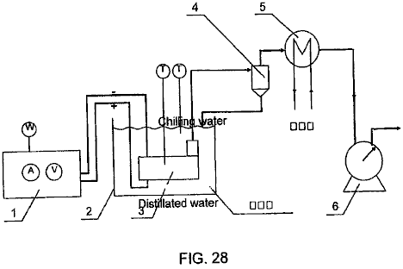

El aparato comprende ampliamente, una fuente de alimentación de CC 1, baño líquido 2, reactor 3, separador de gas y líquido 4, agua chiller 5, y volumen de gas que mide el metro 6. El gas fue producido por la electrólisis que fue catalizada por el plasma. El gas de hidrógeno fue producido en el cátodo y gas de oxígeno en el ánodo.

1.3.2 Función de Equipo:
Fuente de alimentación de CC: proporciona la corriente continua de alta tensión.
Reactor horizontal: generación de plasma bajo líquido no termal.
Separador de gas y líquido: separar líquido de gas y vuelta como líquido enfriado.
Chiller: condensar cualquier vapor líquido mezclado en el gas y volver a reactor.
Volumen de gas que mide metro: medir el volumen de flujo de gas.

1.4 Método y Operación de los Experimentos
(1) El experimento es conducido en según el acontecimiento de la descarga plasma. Seis niveles diferentes del voltaje son seleccionados para producir el plasma bajo líquido con mismo reactor para la generación de hidrógeno. Ellos son: 1350 V, 1450 V, 1550 V, 1650 V, 1750 V, y 1850 V. Cada experimento dura 30 minutos y el experimento son repetidos tres veces bajo el mismo juego de condiciones. Los datos obtenidos son que salido a una media.

1.5 Observaciones Experimentales
Se observa que la descarga plasma en 1,350 V tiene pocos y la iluminación limitada que se enciende en el electrodo en la comparación con aquellos vigorosos, descarga estable sobre una superficie de electrodo mucho más grande en el voltaje 1,850 V. La entrada corriente correspondiente también es muy reducida. Ha sido registrado que la temperatura en el electrodo de cátodo se eleva con el tiempo hasta que esto alcance sobre 90^{O}C y gradualmente se hace estable. El color de la descarga plasma parece ser la naranja y rojo y esto es el color es enormemente diferente de aquel del arco eléctrico (descarga de arco plasma) que parece ser agudo brillante azul en color.

El candidato también condujo experimentos con el mismo equipo que utiliza el plasma bajo líquido para transformar el metanol para el uso en la producción de hidrógeno. El candidato encontró que el plasma era eficaz en la producción del gas de hidrógeno del metanol. CO y CO₂ gases eran completamente ausentes del gas producido. Este era inesperado. Sin estar obligado así, el Candidato cree que CO y CO2 pueden haber sido absorbidos por KOH que fue añadido como un agente propicio al electrólito. Algunos gases de oxígeno fueron registrados antes de que el metanol fuera añadido al electrólito..

El candidato también condujo experimentos con el mismo equipo que utiliza el plasma bajo líquido para tratar el gasoil. El gasoil fue emulsionado en agua para dispersarlo por el cuerpo de líquido. Siendo sujetado a condiciones plasma cerca del cátodo, un gas fue producido lo que era humeante y se pareció a una emisión de gas de escape que no se quemó fácilmente. El candidato estableció por medio de estos experimentos que el gasoil podría ser reformado y también disociado por el en el plasma líquido con este equipo

El candidato también condujo experimentos con el mismo equipo que utiliza el plasma bajo líquido para reformar hidrocarbonos para la producción de hidrógeno. El candidato encontró que el plasma era eficaz en la reformación de los hidrocarbonos y producción entre otro gas de hidrógeno de cosas.

Reforma de líquido de hidrocarbono y combustible de gas, y compuestos ricos de hidrógeno para producción de hidrógeno:
Agua es uno de los materiales de la fuente primarios, que sirve como portador, conductor y confinamiento al espacio de burbujas donde la corona plasma y la descarga de brillo ocurrirían cuando los electro-potenciales adecuados se aplican a través de pares de electrodos solos, o múltiples. El metano de combustible de hidrocarbono (gas), metanol, gasoil, gasolina, keroseno (parafina), etano, gas natural, gas de GPL, gasoil bio etc. y azufre de hidrógeno (H₂S) es también el material de la fuente bueno para la producción de hidrógeno.

La mayoría por todo el mundo de la producción de hidrógeno convencionalmente es por la reforma de vapor de alta presión del metano. Este requiere la presión alta y la temperatura alta. La planta de producción es grande y costosa para establecerse. El almacenamiento y la entrega conjuntamente con la producción son un coste añadido para el suministro de gas de hidrógeno. La importancia de hidrógeno como una alternativa ambientalmente limpia el combustible es bien entendido. La tecnología de célula de combustible próxima exige un suministro económico y listo de gas de hidrógeno puro. Producir el hidrógeno con un pequeño procesador para enriquecer combustibles para motores de combustión y turbinas de gas sólo no reducirá el consumo de combustible pero esto también reduce emisiones de contaminación.

El proceso de reforma plasma propuesto puede tratar tanto con el combustible de combustible como con líquido gaseoso. El combustible de gas será burbujeado en el reactor junto con un inhibidor para hacer más lento el flujo ascendente del gas de combustible. Ya que la disolución del combustible de hidrocarbono será principalmente conseguida por la disolución plasma que es similar al proceso de electrólisis asistido por plasma, pero con el líquido electrolítico que contiene compuestos ricos de hidrógeno. En caso del combustible líquido, esto puede formar o una mezcla con agua o ser emulsionar con agua. El porcentaje de combustible en la mezcla depende del tipo de combustible, su conductividad, punto de ebullición, flammability y reacción electroquímica. La reforma es principalmente debido a la oxidación parcial cualquiera con el activo OH⁻, O⁻, O₂, O₃ creado por la disolución plasma. Al mismo tiempo, el compuesto de hidrógeno rico como CH₄ o CH₃OH Ya que el dióxido de carbono está un subproducto principal juntos con algunos otros gases menores que salen de la impureza del combustible, ellos serán separados por el método de absorción convencional o el método de separación de la membrana.

Transformación del combustible de hidrocarbono por corona y plasma de brillo ha sido intentada pasando el gas de hidrocarbono como metano, gas natural, GPL y vaporizó el combustible líquido algún día mezclado con vapores agua por el reactor plasma. Ellos han sido todos acertados en la producción del gas de hidrógeno rico por la descarga de corona en la presión atmosférica sujetando el metano, vaporizó el metanol, gasoil mezclado con el vapor agua, pasándolo por un plasma doran el reactor de arco, alambre en reactor de tubo y reactor propuesto por MIT plasmatron u otro reactor de flámula de corona de fase de gas.

El reactor plasma bajo líquido propuesto tiene mucha ventaja sobre el reactor de plasma de fase de gas cuando es capaz generar una descarga de brillo plasma estable en un voltaje muchísimo inferior, es decir de 350 V (a raramente) 1,800 V con corriente en la variedad de 100 mA a 800 mA en agua. El medio líquido también permitirá la aplicación de ondas ultrasónicas que producen un efecto que realzará la generación de plasma de brillo y a la baja del aumento el proceso de transformación total. Otra vez, ningún aire externo o gas son la necesidad ser introducido para la reacción. Sin embargo, el gas de hidrocarbono como metano, natural, GPL o gas de azufres de hidrógeno puede ser introducido para trabajar en la conjunción, y complementar el combustible líquido en el proceso de reforma. Los gases de combustible realzarán la reforma de descarga plasma y permitirán que ello ocurra sin necesidad confiar en el gas producido por la electrólisis.

Aquellas moléculas de combustible de hidrocarbono que entran en contacto con la descarga plasma, serán sujetadas a disolución y oxidación parcial representada en el siguiente:

H₂O +e → +OH + H⁺ +e disolución
CH₄ + e → CH₃ + H⁺ +e dirijas la disolución plasma
CH₄ + H → CH₃ + H₂ la reacción con radicales H
CH₄ + H₂O → CO + 3H₂ oxidación parcial
CO + H₂O → CO₂ + H₂ cambio de agua
CH₃OH + H₂O → CO₂ + 3H₂ electrólisis y oxidación parcial
H₂S → S + 2H sin experimentar oxidación
H₂S + 2H₂O → SO₂ + 3H₂ oxidación parcial
SO₂ + 2H₂O → H₂SO₄ + H₂

Endothermic conversión catalítica de hidrocarbono ligero (metano a gasolina):

CnHm + nH₂O → nCO + (n + m/2)H₂

Con hidrocarbono pesado:

CH1,4 + 0,3H₂O + 0,4O₂ → 0,9CO + 0,1CO₂ + H₂
C₈H₁₈ + H₂O + 9/2O₂ → 6CO + 2CO₂ + 10H₂

El gas de hidrógeno y el dióxido de carbono son coleccionados. El CO₂ es separado por establecen la absorción o el método de separación de la membrana.

El OH radical producido por la disolución plasma desempeñará un papel importante en la oxidación el CH₄ producir a CO que sería oxidada adelante para hacerse CO₂. El mismo aplicado a metanol CH₃OH y H₂S. El S está siendo oxidado para formarse SO₂ y adelante oxidación para hacerse SO₃ y posteriormente reacción con H₂O producir H₂SO₄. Este tipo de la reacción química será posible sólo con el estímulo del ambiente catalítico reactivo y plasma muy químico. No cada CO se hará CO₂ y las partículas de azufre pueden ser observadas en la precipitación.

REACTOR
Hay número de reactores que pueden ser usados para la reforma de compuestos de hidrógeno ricos. Reactores como el alambre en tubo, tubo en tubo; célula sola y reactores de célula múltiples; y los multielectrodos sin separación de diafragma. El tubo en reactor de tubo y reactor de torre con electrodos horizontales es conveniente para tratar tanto hidrocarbonos líquidos como de gas y ambos al mismo tiempo. El ánodo y el cátodo son estrechamente espaciados con una distancia de hueco en los límites de 6 mm a 12 mm y son cubiertos del dieléctrico construcción que retiene gas y corriente se concentra en un lado o ambos lados del electrodo. Un aspecto importante del reactor tiene la construcción, que acomodará el transductor ultrasónico, que induciría cavitations sónico apropiado uniformemente distribuido en todas partes del volumen que reacciona. El tamaño, la forma y el arreglo de los electrodos pueden variar pero su tamaño sería restringido por la energía eléctrica disponible. Un pequeño plato de electrodo de reactor es completamente adecuado para descarga uniforme buena y productividad alta. El tamaño del uso de plato de reactor en la mayor parte de los experimentos está en la variedad de 16 cm² a 30 cm². Es preferible que el electrodo que no descarga tiene un área de electrodo más grande que el electrodo que descarga con el dieléctrico que retiene gas la construcción. Con el poder suficiente disponible, tanto el ánodo como el electrodo de cátodo pueden funcionar como el plasma que descarga electrodos al mismo tiempo. Este es en particular útil en el proceso de oxidación parcial.

En caso de una mezcla de petróleo/echar agua emulsionada, es mejor mantenido con la excitación ultrasónica que al mismo tiempo genera burbujas micro pasajeras que realzan el proceso reactivo entero. El gas de hidrocarbono también puede introducir en el reactor para formar burbujas de aire o atrapó bolsillos de gas para la formación lista de la descarga de brillo plasma. Ya que el combustible de hidrocarbono aceitoso es muy dieléctrico este requeriría una concentración más alta de conducir el reactivo que esto requerido para el asistido por plasma agua electrólisis, a fin de mantener un nivel conveniente de la densidad corriente para la descarga para ocurrir.

Reforma de gas de metano por el plasma no termal bajo líquido es por burbujear el gas por los electrodos horizontales perforados de la torre un reactor o un reactor de tubo en tubo. Ya que el gas de metano debe ser oxidado por la molécula agua disociada del plasma (OH- + H+) formar monóxido de carbono y gas de hidrógeno (CH₄ + H₂O → CO + 3H₂). El CO será oxidado adelante para formarse CO₂ con el oxígeno sacado del plasma disoció la molécula agua, liberando más dos átomos de hidrógeno (H₂). El gas consiguiente es tampoco H₂ o CO₂ con quizás pequeña cantidad de CO. El gas de hidrógeno será coleccionado con la pureza razonable después el CO₂ o CO es quitado por absorción o separación de la membrana. Ya que el gas de metano puede no reformar a fondo con un pasado por el reactor, es importante regular el rendimiento de gas para asegurar el tiempo residente conveniente para la reforma o hacer recuperar el gas de metano por la siguiente ronda de la reforma o tener el gas que pasa por una serie de reactores a asegurado que el gas de metano es totalmente utilizado. El caso posterior puede no ser la energía eficiente.

Reforma del metanol para la producción de hidrógeno puede ser conseguida en primer lugar, por la electrólisis ordinaria o por la oxidación parcial. Cuando CH₃OH es sujetado a la irradiación de descarga plasma, esto reaccionará con las especies de oxidación y radicales disociados de las moléculas agua. La electrólisis convencional también contribuirá a la producción total de gas de hidrógeno. La reforma de mezcla de metanol/agua conseguirá la mejor eficacia cuando las descargas plasma son usadas junto con la excitación ultrasónica y cavitation. Varios tipos del reactor pueden ser adoptados para la reforma de metanol como un reactor de torre con electrodos horizontales, un reactor de tubo en tubo, un reactor de flujo transversal, etc. Estos tipos de oferta de reactor especies de oxidación muy activas y radicales hydroxyl necesarios en la reforma.

Reforma de petróleo pesado como el gasoil por la descarga plasma bajo líquido será con el líquido emulsionado. El mejor modo de mantener una emulsificación cuidadosa del gasoil y agua es por la excitación ultrasónica. Las gotitas micro del gasoil serán encapsuladas en el agua. Es otra vez observado que la conductividad del líquido emulsionado es muy baja cuando el gasoil es el dieléctrico y corriente sólo puede ser conducido por el intermediario de película agua. Este ha dado la necesidad de más electrólitos añadidos, especialmente como el contenido diesel aumenta. Las burbujas no son fácilmente producidas por la electrólisis debido a su flujo corriente bajo. Esto es por lo tanto una ventaja para introducir el gas en el reactor desde fuera o producir cavitations ultrasónico en el líquido al mismo tiempo como la emulsificación de la mezcla agua/oil. El reactor de torre, el reactor de tubo en tubo y el reactor de flujo transversal son todos convenientes para la reforma de combustible de hidrocarbono pesada a condición de que un transductor ultrasónico adecuado sea correctamente localizado para asegurar la excitación eficaz y cavitations distribuido en todas partes del volumen líquido. Un suministro de energía pulsado realzará la generación plasma y la calefacción de electrodo asistirá a la generación de burbujas en el electrodo que descarga.

REDUCCIÓN DE PROCESO DE ÓXIDO METÁLICO Y MINERAL
Mineral refinado es un proceso caro y que contamina. Quitar oxígeno del óxido, es reaccionando con elementos electro-positivos más altos, que es poco económico, o exponiendo el óxido metálico C, CO, e hidrógeno dentro de un calorífero alto de temperaturas como el caso en producción de hierro. La electrólisis de un fundido se derrite de Al₂O₃ o TiO₂ extraer metales puros Al o Ti respectivamente, consume una cantidad grande de la electricidad, y requiere el uso de caro refractario y materiales de electrodo junto con la contaminación de emisiones, dar estos dos metales útiles muy caros e inhibir su aplicación común.

Se propone un plasma bajo líquido reductive el proceso para reducir el óxido de mena o metales. La irradiación de descarga plasma de los óxidos metálicos en un ambiente muy catalítico, causará la interacción con los átomos de hidrógeno activos producidos por la disolución plasma de agua o metano o una mezcla de metanol/echar agua e introdujo el gas de hidrógeno juntos con la ayuda de la excitación ultrasónica sería suficiente en muchos casos para desalojar el óxido más obstinado.

Se relata que la investigación debe extraer en marcha Al de Al₂O₃ por electrólisis. Aluminio es el electrodo puesto instalación eléctrica al cátodo del electrodo de ánodo Alumina poroso. La reducción de TiO₂ y Al₂O₃ por la descarga plasma de hidrógeno también está siendo activamente investigado en otra parte con el objetivo de económicamente refinar estos dos metales útiles. Un reactor de tubo en tubo, o un reactor de alambre en tubo pueden ser usados para este proceso de reducción. Estos dos reactores pueden ser fácilmente modificados para el procesamiento continuo de la forma granular del mineral o del óxido metálico. El óxido metálico será expuesto a la influencia de átomos de hidrógeno muy activos y posteriormente el oxígeno en el metal será quitado. Este no sería un problema para aquellos elementos electro-positivos, pero presentaría un poco de dificultad para óxidos como Al y Ti.

El oxígeno es fuertemente unido con los metales paternales como Al₂O₃ y TiO₂ que no puede ser reducido fácilmente. Este reactor horizontal rudimentario sirve para manifestarse aquel óxido metálico puede ser refinado exponiéndolo en la forma granular a irradiación de descarga plasma, excitación ultrasónica y en un ambiente muy reactivo que contiene átomos de hidrógeno activos. El hidrógeno adicional puede ser sacado de la disolución plasma de gas de metano introducido en la cámara de reacción donde CO y atómico H son producidos. De manera similar por la disolución plasma del metano agua mezcla que el hidrógeno activo y CO₂ también son producidos para complementar el hidrógeno atómico reductive. El gas de hidrógeno también puede burbujear en el reactor y cualquier exceso será coleccionado y pasó atrás al reacto.

Reducción de Al₂O₃, TiO₂, TiF₃, TiO, AlCl₃ ocurrirá en la manera siguiente, donde:

TiO₂ + 4H(2H₂) → Ti + 2H₂O
Al₂O3 + 6H(3H₂) → Al + 3H₂O
TiF₃ + 3H(3/2H₂) → Ti + 3HF

La alternativa debe tener:

TiO₂ + H₂SO₄ → TiOSO4 + H₂O
TiOSO₄ + 2H → TiO + H₂SO₄
o TiO + 2H → Ti + H₂O
y
TiO₂ + 4HCL →TiCl4 + 2H2O
TiCl₄ + 4H → Ti + 4HCl
donde TiCl₄ es iónico y es soluble en agua

La susodicha reacción está bajo la influencia de un plasma no termal de modo que el óxido de menas o metal sea sujetado a un ambiente muy catalítico y entre en el contacto con el hidrógeno atómico reactivo por lo cual el oxígeno será sacado. Para realzar la materia adelante, el proceso de reacción entero también es sujetado a la excitación sónica. Las partículas finas en la suspensión coloidal del óxido granular chocarán el uno con el otro y en el punto de impacto, la temperatura se elevará 1,500^{O}C a 3,000^{O}C y la fundición local es relatada. La temperatura alta y la presión de una burbuja sónica que sufre un colapso trabajarán junto con la descarga de brillo plasma que irradia las partículas de óxido con el hidrógeno atómico con la temperatura alta localizada debido a colisión e implosión cavitations que al final quitan el oxígeno. Los metales refinados estarán en la forma en polvo abajo al tamaño de nano.

El otro método de extraer y refinar metales de sus óxidos es sujetar la solución iónica del metal como AlCl₃ a un proceso de electrólisis que es relatado haber conseguido la eficacia de 3 KWh/Kg de Al. El proceso entero puede ser mejorado adelante con el plasma que galvaniza la técnica con la descarga de plasma de brillo bajo líquido propuesta. El Al será depositado en el electrodo de cátodo. La parte del gas de cloro saldrá del lado de ánodo y reaccionará con el hidrógeno activo para formarse HCl.

El óxido metálico granular fino es colocado dentro de un reactor horizontal encima del electrodo de cátodo. Una membrana de separador de la matriz cercana, usada para impedir al óxido metálico para atravesar, colocado encima y debajo del electrodo de ánodo es usada para separarlo del cátodo. El reactor entero es sumergido dentro de un baño ultrasónico. Las ondas ultrasónicas penetrarán el separador de la membrana para causar el óxido metálico granular en la suspensión coloidal. El óxido será sujetado a la irradiación de descarga de brillo plasma bajo líquido y reducción de hidrógeno atómica. El porcentaje de óxido metálico reducido después de un período de tiempo es evaluado. Óxido metálico de TiO₂ será sometido a prueba. Una mezcla de metano/echar agua será empleada como el medio líquido que producirá la cantidad más grande de hidrógeno atómico activo que sirve como agentes de reducción.

DESCONTAMINACIÓN DE LÍQUIDO
El problema de la contaminación es una cuestión principal que afecta cada criatura en este planeta. Mucho esfuerzo ha sido gastado por Gobiernos, universidades y empresas privadas, buscando un proceso completo para tratar con una variedad enorme de cuestiones de contaminación. La contaminación de emisiones de gas de industrias y automóviles produce cantidades grandes de CO₂ causar recalentamiento global; NOx, VOC, y el particulates causa el cáncer y la niebla tóxica; SO₂ lluvia de ácido de causas. La descontaminación de los gases descargados de industrias es costosa para conseguir y lo que es urgentemente necesario es un proceso de tratamiento completo y económico para reducir el coste de trestment total. la contaminación de agua es otra cuestión principal. Contaminado agua incapaz para el consumo humano, entra en el mar y mata la vida marítima cerca de la orilla. Los gobiernos por todo el mundo pasan leyes rigurosas que ponen un estándar de contaminación, que exige el desarrollo de modos eficientes y económicos de controlar contaminadores. El presente propuso que la invención sea propuesta como un proceso versátil, que puede tratar una variedad de contaminantes por separado o juntos.

Descarga de corona y la descarga de plasma de brillo como el plasma de no equilibrio han sido desarrolladas para aplicaciones en la descontaminación de una amplia variedad de compuestos químicos nocivos y compuestos orgánicos clorados recalcitrantes como el dichloro-etano, pentachlorophenol, perchloroethylene, chlorom, carbón tectrachloride, organochlorine presiticides, disrupter endocrino, dioxin etc. Es también capaz de esterilizar resistente microbiano, bacterias y presente de contaminantes biológico en la tierra agua como cryptosporidia parvum. Emisiones de gas nocivas como NOx yd SOx también puede ser neutralizado pasándolos por el reactor mojado, que incluye el retiro de particulates así como las emisiones de contaminación. Este es principalmente debido a la capacidad de plasma de crear un ambiente catalítico muy reactivo para aquellos compuestos normalmente muy estables e inactivos para ser reducidos, oxidado o neutralizado reaccionando con el OH⁻- radicales, hidrógeno atómico H+ y otras especies oxidative como O⁻, O₂, O₃, H₂O₂ etc. se relata que el presente y tiene la eficacia alta sobre todo en relación con contaminantes diluidos.

Las bacterias microbianas son quitadas por ambas oxidaciones cuando ellos entran en contacto con las especies oxidative como O₃, O₂⁻, O⁻, H₂O₂, y OH⁻. Al mismo tiempo, ellos son sujetados al estiramiento electromecánico de la pared de célula, que debilita su resistencia oxidative, sobre todo cuando ultrasónico cavitations, implosiones y ondas expansivas creadas por el poder de pulso, son incorporados en el proceso reactivo. Otra vez los informes de la esterilización de más de 99 % son bastante comunes.

En el presente, la mayor parte del trabajo de tratamiento es conducido en un ambiente gaseoso, rociando o vaporizando el líquido contaminado sobre el plasma que descarga electrodos, o produciendo la irradiación de descarga plasma sobre la superficie de un líquido que contiene los contaminantes indeseables, o pasando el gas contaminado por un reactor seco a veces mezclado con el vapor agua o usando la irradiación de antorcha plasma del objeto contaminado.

Una superficie agua se pone en contacto con el sistema de descarga de brillo plasma también ha sido desarrollado como un proceso de descontaminación bajo el nombre “Plasmate”. Bajo plasma agua por alta tensión pulsada descarga eléctrica con entrada corriente alta para disociar el agua para producir

En el presente, la mayor parte del trabajo de tratamiento es conducido en un ambiente gaseoso, rociando o vaporizando el líquido contaminado sobre el plasma que descarga electrodos, o produciendo la irradiación de descarga plasma sobre la superficie de un líquido que contiene los contaminantes indeseables, o pasando el gas contaminado por un reactor seco a veces mezclado con el vapor agua o usando la irradiación de antorcha plasma del objeto contaminado H y OH⁻ radicales para tratar descontaminación bacterial y microbiana también han sido relatados como acertado.

El plasma bajo líquido propuesto es un sistema de consumo de energía bajo, que produce el plasma estable utilizando el presente de burbujas. El voltaje requerido para tratar con una amplia variedad de líquidos que tienen propiedades electrolíticas variables, se extiende de 350 V a 3,000 V e intensidad corriente en los límites de 1 a 2 Amp/cm². Esto produce un ambiente muy reactivo con un suministro de radicales oxidative y extensión de hidrógeno atómica reductive sobre un volumen grande de líquido, haciéndolo muy eficaz como un proceso de decontaminatinf, y uno que es también tanto económico como fácil para funcionar.

El plasma bajo líquido tiene la ventaja de ser capaz de descontaminar varios contaminadores al mismo tiempo y esto también tiene una interacción de gas y líquida muy activa que lo hace muy eficaz como un proceso de tratamiento. La basura líquida, conteniendo sustancias químicas dañosas, bacterias, metales microbianos, pesados, gas nocivo, aire contaminado y olor puede ser tratada en el mismo reactor simultáneamente.

Materiales clorados orgánicos recalcitrantes en agua, que incluyen dichloromethane, pentachlorophenol, el cloroformo y el carbón tetrachloride, serán u oxidados o degradados a CO₂ y cloro. Mientras el pathogens en la bebida agua como cryptosporidia con la pared phospholipids gruesa que protege el trophs está siendo en primer lugar estirado y debilitado y posteriormente dividido por las especies de oxidación. Algunas especies oxidative como OH radicales, O⁻, O₂⁻, y O₃ están presentes en la cantidad y son más activos que el cloro y otro oxidants suave. Esto tiene la ventaja que ningunas sustancias químicas son necesarias como un agente de oxidación, que puede causar a veces la contaminación secundaria.

Los metales pesados en la solución diluida, pueden ser extraídos o quitados por un proceso de electrólisis simple girando el metal al hidróxido que podría que ser quitado por el filtro. Los iones metálicos solubles también pueden ser extraídos por la deposición en el electrodo de cátodo, que puede ser facilitado adelante por el proceso de electrodeposición de plasma poseído por el inventor, y que usa el mismo proceso de plasma de burbuja bajo líquido.

El tratamiento de NO, SO₂ y particulates debe pasar el gas contaminado por el reactor donde el particulate será quitado y NO es u oxidado para hacerse NO₂ o NO₃ por O⁻, o O₃. También puede ser reducido a N por el hidrógeno activo. NO₃ reaccionará con agua para hacerse el ácido nítrico. NO₂ no es pensado ser un gas nocivo. SO₂ reacción con O₃ o radical de oxígeno para formarse SO₃ puede ser fácilmente oxidado y luego reaccionar con agua para hacerse H₂SO₄ (ácido sulpheric). Cuando dicho gas es introducido en el reactor puede ser utilizado como una burbuja de gas para la descarga plasma sobre todo cuando esta burbuja de gas es coleccionada o retenida cerca de los electrodos.

La eficacia de la descarga plasma no termal en el trato del cancerígeno compuestos orgánicos y gases de contaminador es bien establecida. El retiro o la reducción de la cantidad de metales pesados, arsénico y mercurio a un nivel de concentración bajo seguro aceptable de o en agua, han sido con éxito realizados por un proceso de electrólisis simple. La eficacia de extracción es mejorada adelante por la presencia de una descarga plasma bajo líquido donde algunos de ellos reaccionarán fácilmente con el AH radicales para hacerse el hidróxido metálico o ser depositado por el plasma muy activo que galvaniza (la deposición) método que ha sido suficientemente probado como una técnica útil.

Adelante los experimentos en este área son innecesarios. La información adecuada puede ser dibujada sobre de mucho trabajo de investigación que ya sido realizó. El esfuerzo concentrado ha estado acostumbrada ya a la búsqueda para un mejor modo de generar la descarga de brillo plasma estable bajo líquido utilizando las burbujas que permitirán la fabricación de un reactor simple y económico que requiere la entrada de poder sólo baja y wich trabajará bien en el trato de un amplio alcance de contaminantes.

Esterilización de beber agua en la escala municipal puede ser simplificada adoptando la descarga plasma bajo líquido que neutralizará con eficacia y degradará el cancerígeno compuestos orgánicos en el agua creando la disolución y ambiente catalítico activo que anima la avería de los productos químicos inertes y al mismo tiempo sujetarlo a reductive activo y radicales oxidative. Los metales pesados disueltos en el agua también serán quitados o reducidos en el mismo tiempo por la electrólisis plasma y galvanizando como descrito antes. Los contaminantes biológicos serán esterilizados por el muy oxidative ambiente que existe durante la descarga de brillo. La eficacia del tratamiento combinado para producir agua potable adecuado para el consumo humano es realzada adelante por la adopción de cavitation ultrasónico y ondas expansivas con un suministro de energía pulsado.

El proceso de esterilización entero no requiere ningún producto químico añadido como ozono, cloro o ningún aditivo electrolítico. La impureza en el líquido pretratado será adecuada de servir como el conductor para la descarga plasma submarina para ocurrir. Cualquier ozono excesivo, que no ha sido consumido en el proceso de oxidación durante la descarga plasma, será fácilmente neutralizado por la presencia de átomos de hidrógeno activos. Los radicales de Hydroxyl (OH) son uno de los agentes de oxidación más agresivos, qué ser producido en la cantidad hará la mayor parte del trabajo útil. No habrá ningún remanente de cloro dejado en el agua, cuando es innecesario.

La técnica plasma bajo líquido será útil en ramos de la alimentación para esterilización de temperaturas baja y retiro del olor. El mismo método también puede encontrar su uso en la industria de fabricación de papel en la fragmentación y de-lignification de las pulpas fluidised, tratando la descarga muy contaminada, y tratando telas y tintes en la industria de tejidos.

Hay varios tipos de reactores que pueden ser empleados en el proceso de descontaminación. El diafragma de membrana de separación en el reactor de tubo en tubo y alambre en tubo es ya no requerido. Otros reactores como el reactor de flujo transversal y el reactor de torre también pueden ser adoptados.

El reactor puede ser arreglan de tal modo que la descarga plasma ocurra en el cátodo o en el ánodo a condición de que una tapa buena que atrapa gas sea proporcionada en el electrodo. Ya que la mayor parte de la acción de descontaminación confía en la presencia de agentes de oxidación fuertes como radicales hydroxyl, oxígeno atómico, ozono, oxígeno de camiseta y radicales hydroperoxyl, la descarga plasma en el lado del electrodo de ánodo realzado con el gas que retiene la tapa causará la formación de especies dichas representadas por las ecuaciones siguientes:

H₂O + e → +OH + H +e disolución
H₂O + e → + H₂O₊ + 2e ionización
H₂O₊ + H₂O → H₃O₊ + OH disolución
O₂ + e → O₂* + e excitación
O₂ + e → +2O + e disolución
O₂ +e →O- + O disolución
O₂ + O → O₃ disolución
OH + OH → H₂ O₂ disolución

Algunos contaminantes químicos sólo pueden ser divididos por la reducción con el hidrógeno atómico activo, que requeriría la descarga plasma en el electrodo de cátodo. En el reactor de torre (Fig.7) y reactor de flujo transversal (Fig.6) es posible tener la tapa que retiene gas en un lado del electrodo que afronta el lado del electrodo de enfrente con las tapas que retienen gas, de modo que una zona alternadora de oxidación y reducción sea creada en los reactores para tratar con una variedad de contaminantes.

La producción de hidrógeno por la disolución plasma de moléculas agua es el resultado de colisiones de electrones, que es diferente de la electrólisis convencional, que separa el dipolo agua moléculas por la electro-inducción. Ellos también tienen juegos diferentes de exigencias para disociar moléculas agua para la producción de hidrógeno:

Electrólisis convencional | Descarga de brillo plasma bajo agua, según la invención presente
1. Voltaje bajo y corriente alta | Alta tensión y relativamente bajo corriente
2. Concentración alta de electrólito (KOH de hasta 25 %) | Electrólito de concentración bajo (KOH de 0.01 %) exigencia bajo electrolítica
3. Evite el accesorio de burbuja a los electrodos | Burbujas que sofocan los electrodos son bienvenidos crean una barrera dieléctrica.
4. La distancia de espacio de electrodo no es restringida. | La distancia de espacio de electrodo tiene que quedarse cercana por lo que posible.
5. Moléculas de agua son partidas por la inducción | Moléculas de agua son disociadas por la colisión de electrones.
6. Unidad de producción grande es requerida para eficacia y productividad | Pequeña unidad de producción favorece la descentralización de producción.

Los reactores y atrapar gas y retener estructuras que encierran el electrodo son hechos del plástico perspex. Ningún signo de la incineración es observado en el plástico que cubre el plato directamente sobre el electrodo que descarga y la emisión ligera es un color de naranja/rojo (incineración de hidrógeno) que es de manera particular diferente del arco plasma que es el color azul brillante cuando el voltaje es traído más allá del nivel de voltaje de descarga de brillo. Una señal de quemadura será observada después de la descarga de arco plasma. Este demuestra que el brillo plasma descarga con esto es el color amarillo de naranja, es no termal en la naturaleza.

El candidato también condujo experimentos con el mismo equipo que utiliza el plasma bajo líquido para esterilizar el jugo de mora. El candidato encontró que el plasma era eficaz en reducir la cuenta bacterial y la colonia de molde incluyen el jugo. Después de 40 minutos las cuentas de ambas bacterias y molde habían sido reducidas considerablemente a menos de 100 por ml. Este demuestra que la invención podría ser usada para esterilizar agua potable, gastar agua, alimento, y alimento líquido y otros.

CONCLUSIÓN
Una ventaja adicional del método descrito encima consiste en que el plasma puede ser generado con la facilidad relativa dentro de burbujas en el medio acuoso. Esto no requiere cantidades excesivas de la energía y puede ser hecho en la presión atmosférica. Esto ciertamente no requiere una cámara de vacío.

Una ventaja adicional de la invención consiste en que esto proporciona un método de tratar la basura acuosa que contiene componentes que no pueden ser neutralizados o por otra parte dados inocuos por la adición de productos químicos al líquido.

Será por supuesto realizado que han dado el susodicho sólo por vía del ejemplo ilustrativo de la invención y que todas tales modificaciones y variaciones además como serían aparentes a personas expertas en el arte son juzgados caerse dentro del amplio alcance y el ámbito de la invención como puesto adelante aquí.

Figuras que son incluidas en la aplicación evidente, pero que no son directamente referidas en ello:
